https://blog.csdn.net/enterprise/column.html

# Java基础

## String，StringBuffer ，StringBuild 区别

先看看这三者的关系图

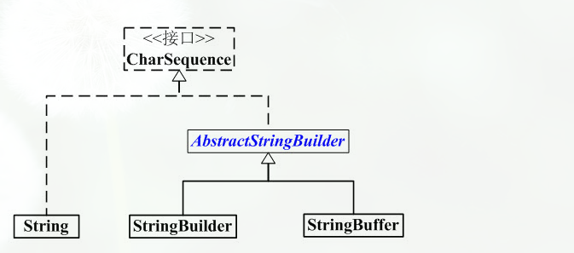

下面来过一下三个类一些重要的方法 jdk1.8

##### String 类

**类的定义**：我们可以看到实现了CharSequence接口，注意它被final修饰了，即它不能被继承，也不能被更改。

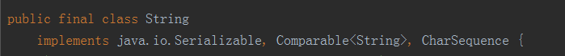

**存储方式：**是一个char类型的数组

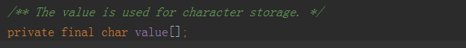

**String 长度是否可变**：

答案是不可变，有上面可以看到，String使用一个final数组来存储值得，也就意味着这个数组不可被改变，实际上字符的”改变”是创建了一个新的字符，只不过让原来的对象引用指向了新的对象地址，

##### StringBuilder 类

**类的定义：**同样实现了CharSequence接口

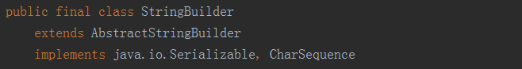

看一下**它的append方法和toString方法**

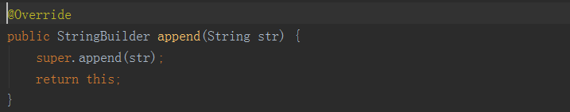

这个StringBuilder 的append方法直接调用了AbstractStringBuilder 的append方法，在看看它里面的append方法。

首先AbstractStringBuilder 里面定义了一个char类型的数组，没有任何关键字修饰，也是用这个数组来存储值的

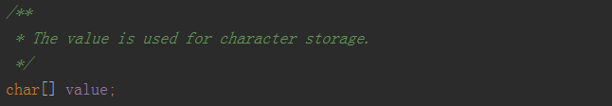

下面是AbstacatStringBuilder 中的append方法

在我们调用StringBuilder 的append方法时，实际上是ensureC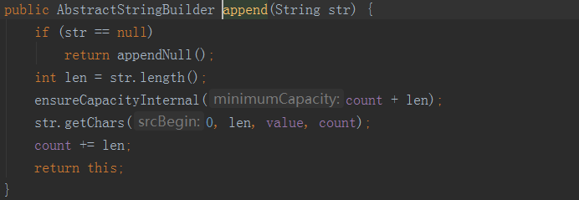apacityInternal 方法中调用了Arrays.copyOf(value,newCapacity(minimumCapacity));为数组进行了扩容操作，

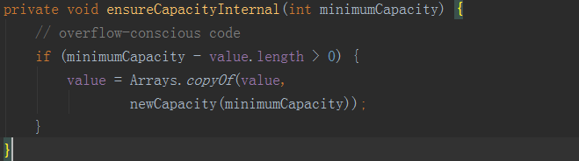

##### StringBuffer 类

**类的定义：**和上面一样

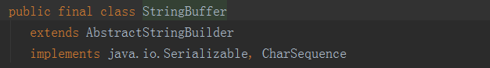

在AbstractStringBuilder方面完全和上面一样，下面只看看在StringBuffer中的实现有何不同

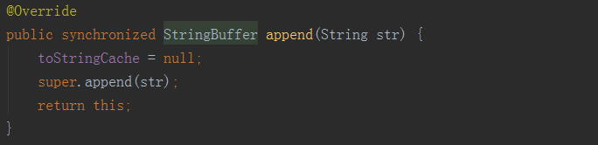

可见StringBuffer中的append方法时被synchronized 修饰的，也就意味着在并发情况下它是能保持线程安全的。

总结：

1. String 是不能被继承的，因为他被final修饰的类
2. Stirng类型字符串是不可变的，存在值得char类型数组被final修饰
3. StringBuilder 是线程不安全的，StringBuffer是线程安全的，因为它的方法都被synchronized修饰了。

**补充：String字符串的遍历**

String s="abcde";  
for(int i=0;i<s.length();i++)  
　　{  
　　　　char c=s.charAt(i);  
　　　　System.out.print(c+" ");//输出a b c d e，获取字符串  
　　}

## 值传递和引用传递

##### 值传递和引用传递两个概念：

1. 值传递：方法调用时，实际参数把它的值传递给对应的形式参数，方法执行中形式参数值的改变不影响实际参数的值。
2. 引用传递：也称为传地址。方法调用时，实际参数的引用(地址，而不是参数的值)被传递给方法中相对应的形式参数，在方法执行中，对形式参数的操作实际上就是对实际参数的操作，方法执行中形式参数值的改变将会影响实际参数的值。

##### 案例讲解

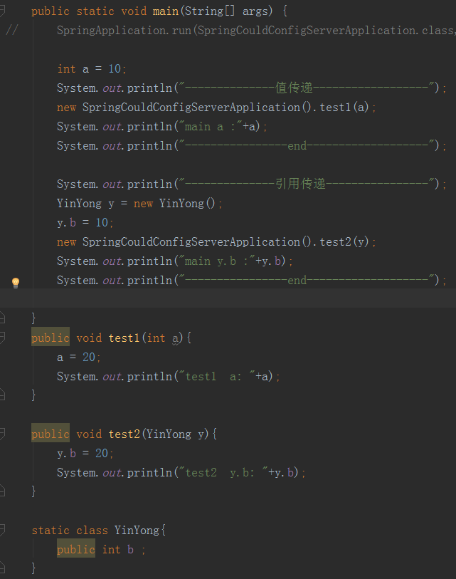

看输出结果

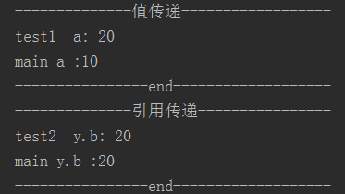

首先在main方法重定义了一个a变量赋值10，然后调用test1方法，有结果可以看出在test1中赋值a=20 ，输出20，但是main方法里面再输出a是依然是10。

可以理解main 方法中定义a=10后传入test1的不是a这个变量，而是a变量的这个值10，

然后test1方法的形参a接收了这个值，这样在test1 中没有重新赋值这个形参时它就等于10，重新赋值后自然改变了值，但是这个过程与main方法中定义的a变量没什么关系了。

第二个例子我们创建了一个类YinYong类，这个类中有一个变量b，在main方法中创建了一个y对象，并且赋值y.b =10，然后在调用test2方法，将y传进方法内，有输出结果可知，mian方法内的y.b 和test2方法里面的y.b此时都是20，为什么呢？

其实这就引用传递的一种表现，main方法中创建的y是一个指向 new YinYong()这个对象内存地址(堆里面)的一个变量，在调用test2时可以理解为将这个y引用变量复制一份传给了test2的形参，所以这个形参指向的地址还是new YinYong()这个对象内存地址，所以，在test2中y.b=20 和 main方法中的y.b操作的是同一个对象，值自然会改变

总结：

值传递：方法形参接收的是传入参数的值，与参入参数本身无关。

引用传递：方法形参接收的传入的对象引用，形参与传入引用指向同一个内存地址。

## 3. static 修饰的属性/方法/代码块加载过程

##### Static 解决的问题：

，即使没有创建对象，也能够调用方法。简单来说，static的主要目的就是创建独立于具体对象的域变量与方法。

##### 加载过程

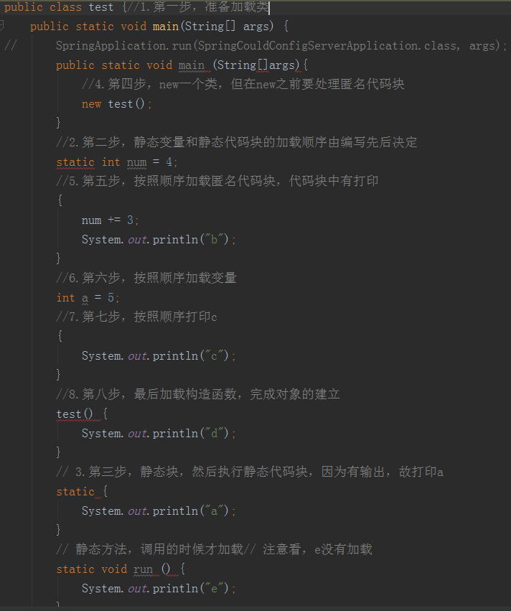

**总结：**

如果类还没有被加载：   
1、先执行父类的静态代码块和静态变量初始化，并且静态代码块和静态变量的执行顺序只跟代码中出现的顺序有关，编译顺序决定。   
2、执行子类的静态代码块和静态变量初始化。   
3、执行父类的实例变量初始化 或者匿名代码块  
4、执行父类的构造函数   
5、执行子类的实例变量初始化 或者匿名代码块   
6、执行子类的构造函数   
如果类已经被加载：   
则静态代码块和静态变量就不用重复执行，再创建类对象时，只执行与实例相关的变量初始化和构造方法。

## 4. 对象克隆

##### 为什么需要克隆

大家先思考一个问题，为什么需要克隆对象？直接new一个对象不行吗？

　　答案是：克隆的对象可能包含一些已经修改过的属性，而new出来的对象的属性都还是初始化时候的值，所以当需要一个新的对象来保存当前对象的“状态”就靠clone方法了。那么我把这个对象的临时属性一个一个的赋值给我新new的对象不也行嘛？可以是可以，但是一来麻烦不说，二来，大家通过上面的源码都发现了clone是一个native方法，就是快啊，在底层实现的。

补充：Object a=new Object();Object b;b=a;这种形式的代码复制的是引用，即对象在内存中的地址，a和b对象仍然指向了同一个对象。而通过clone方法赋值的对象跟原来的对象时同时独立存在的。

##### 如何实现克隆

先介绍一下两种不同的克隆方法，**浅克隆(ShallowClone)**和**深克隆(DeepClone)**。

在Java语言中，数据类型分为值类型（基本数据类型）和引用类型，值类型包括int、double、byte、boolean、char等简单数据类型，引用类型包括类、接口、数组等复杂类型。浅克隆和深克隆的主要区别在于是否支持引用类型的成员变量的复制，下面将对两者进行详细介绍。

##### 浅克隆

1. **被复制的类需要实现Clonenable接口**（不实现的话在调用clone方法会抛出CloneNotSupportedException异常)， 该接口为标记接口(不含任何方法)

2. **覆盖clone()方法，访问修饰符设为public**。**方法中调用super.clone()方法得到需要的复制对象**。（native为本地方法)

class Student implements Cloneable{

private int number;

public int getNumber() {

return number;

}

public void setNumber(int number) {

this.number = number;

}

@Override

public Object clone() {

Student stu = null;

try{

**stu = (Student)super.clone();**  **//克隆对象**

}catch(CloneNotSupportedException e) {

e.printStackTrace();

}

return stu;

}

}

public class Test {

public static void main(String args[]) {

Student stu1 = new Student();

stu1.setNumber(12345);

**Student stu2 = (Student)stu1.clone()**;

System.out.println("学生1:" + stu1.getNumber());

System.out.println("学生2:" + stu2.getNumber());

**stu2.setNumber(54321);**

System.out.println("学生1:" + stu1.getNumber());

System.out.println("学生2:" + stu2.getNumber());

}

}

结果：

学生1:12345

学生2:12345

学生1:12345

学生2:54321

在浅克隆中，如果原型对象的成员变量是值类型，将复制一份给克隆对象；如果原型对象的成员变量是引用类型，则将引用对象的地址复制一份给克隆对象，也就是说原型对象和克隆对象的成员变量指向相同的内存地址。

简单来说，在浅克隆中，当对象被复制时只复制它本身和其中包含的值类型的成员变量，而引用类型的成员对象并没有复制。

##### 深克隆

class Address {

private String add;

public String getAdd() {

return add;

}

public void setAdd(String add) {

this.add = add;

}

}

class Student implements Cloneable{

private int number;

public int getNumber() {

return number;

}

public void setNumber(int number) {

this.number = number;

}

private Address addr;

public Address getAddr() {

return addr;

}

public void setAddr(Address addr) {

this.addr = addr;

}

@Override

public Object clone() {

Student stu = null;

try{

**stu = (Student)super.clone();**  **//浅度复制**

}catch(CloneNotSupportedException e) {

e.printStackTrace();

}

stu.addr = (Address)addr.clone(); //深度复制

return stu;

}

}

public class Test {

public static void main(String args[]) {

Address addr = new Address();

addr.setAdd("杭州市");

Student stu1 = new Student();

stu1.setNumber(123);

stu1.setAddr(addr);

Student stu2 = (Student)stu1.clone();

System.out.println("学生1:" + stu1.getNumber() + ",地址:" + stu1.getAddr().getAdd());

System.out.println("学生2:" + stu2.getNumber() + ",地址:" + stu2.getAddr().getAdd());

addr.setAdd("西湖区");

System.out.println("学生1:" + stu1.getNumber() + ",地址:" + stu1.getAddr().getAdd());

System.out.println("学生2:" + stu2.getNumber() + ",地址:" + stu2.getAddr().getAdd());

}

}

学生1:123,地址:杭州市

学生2:123,地址:杭州市

学生1:123,地址:西湖区

学生2:123,地址:杭州市

在深克隆中，无论原型对象的成员变量是值类型还是引用类型，都将复制一份给克隆对象，深克隆将原型对象的所有引用对象也复制一份给克隆对象。简单来说，在深克隆中，除了对象本身被复制外，对象所包含的所有成员变量也将复制。

##### 其他克隆方式

但是如果引用类型里面还包含很多引用类型，或者内层引用类型的类里面又包含引用类型，使用clone方法就会很麻烦。这时我们可以用序列化的方式来实现对象的深克隆。

如下

public class Outer implements Serializable{

2 private static final long serialVersionUID = 369285298572941L; //最好是显式声明ID

3 public Inner inner;

4 　//Discription:[深度复制方法,需要对象及对象所有的对象属性都实现序列化]

5 public Outer myclone() {

6 Outer outer = null;

7 try { // 将该对象序列化成流,因为写在流里的是对象的一个拷贝，而原对象仍然存在于JVM里面。所以利用这个特性可以实现对象的深拷贝

8 ByteArrayOutputStream baos = new ByteArrayOutputStream();

9 ObjectOutputStream oos = new ObjectOutputStream(baos);

10 oos.writeObject(this);

11 　　　　　　// 将流序列化成对象

12 ByteArrayInputStream bais = new ByteArrayInputStream(baos.toByteArray());

13 ObjectInputStream ois = new ObjectInputStream(bais);

14 outer = (Outer) ois.readObject();

15 } catch (IOException e) {

16 e.printStackTrace();

17 } catch (ClassNotFoundException e) {

18 e.printStackTrace();

19 }

20 return outer;

21 }

22 }

Inner也必须实现Serializable，否则无法序列化：

public class Inner implements Serializable{

2 private static final long serialVersionUID = 872390113109L; //最好是显式声明ID

3 public String name = "";

4

5 public Inner(String name) {

6 this.name = name;

7 }

9 @Override

10 public String toString() {

11 return "Inner的name值为：" + name;

12 }

13 }

## 5. 接口和抽象类详解

##### 抽象类

　在了解抽象类之前，先来了解一下抽象方法。抽象方法是一种特殊的方法：它只有声明，而没有具体的实现。抽象方法的声明格式为：

abstract void fun();

抽象方法必须用abstract关键字进行修饰。如果一个类含有抽象方法，则称这个类为抽象类，抽象类必须在类前用abstract关键字修饰。因为抽象类中含有无具体实现的方法，所以不能用抽象类创建对象。

下面要注意一个问题：在《JAVA编程思想》一书中，将抽象类定义为“包含抽象方法的类”，但是后面发现如果一个类不包含抽象方法，只是用abstract修饰的话也是抽象类。也就是说抽象类不一定必须含有抽象方法。

[public] abstract class ClassName {

    abstract void fun();

}

　从这里可以看出，抽象类就是为了继承而存在的，如果你定义了一个抽象类，却不去继承它，那么等于白白创建了这个抽象类，因为你不能用它来做任何事情。对于一个父类，如果它的某个方法在父类中实现出来没有任何意义，必须根据子类的实际需求来进行不同的实现，那么就可以将这个方法声明为abstract方法，此时这个类也就成为abstract类了。

　　包含抽象方法的类称为抽象类，但并不意味着抽象类中只能有抽象方法，它和普通类一样，同样可以拥有成员变量和普通的成员方法。注意，抽象类和普通类的主要有三点区别：

1）抽象方法必须为public或者protected（因为如果为private，则不能被子类继承，子类便无法实现该方法），缺省情况下默认为public。

　　2）抽象类不能用来创建对象；

3）如果一个类继承于一个抽象类，则子类必须实现父类的抽象方法。如果子类没有实现父类的抽象方法，则必须将子类也定义为为abstract类。

在其他方面，抽象类和普通的类并没有区别。

##### 接口

接口，英文称作interface，在软件工程中，接口泛指供别人调用的方法或者函数。从这里，我们可以体会到Java语言设计者的初衷，它是对行为的抽象。在Java中，定一个接口的形式如下：

[public] interface InterfaceName {

}

接口中可以含有 变量和方法。但是要注意，接口中的变量会被隐式地指定为public static final变量（并且只能是public static final变量，用private修饰会报编译错误），而方法会被隐式地指定为public abstract方法且只能是public abstract方法（用其他关键字，比如private、protected、static、 final等修饰会报编译错误），并且接口中所有的方法不能有具体的实现，也就是说，接口中的方法必须都是抽象方法。从这里可以隐约看出接口和抽象类的区别，接口是一种极度抽象的类型，它比抽象类更加“抽象”，并且一般情况下不在接口中定义变量。

要让一个类遵循某组特地的接口需要使用implements关键字，具体格式如下：

class ClassName implements Interface1,Interface2,[....]{

}

可以看出，允许一个类遵循多个特定的接口。如果一个非抽象类遵循了某个接口，就必须实现该接口中的所有方法。对于遵循某个接口的抽象类，可以不实现该接口中的抽象方法。

##### 抽象类和接口的区别

1.语法层面上的区别

　　1）抽象类可以提供成员方法的实现细节，而接口中只能存在public abstract 方法；

2）抽象类中的成员变量可以是各种类型的，而接口中的成员变量只能是public static final类型的；

　　3）接口中不能含有静态代码块以及静态方法，而抽象类可以有静态代码块和静态方法；

　　4）一个类只能继承一个抽象类，而一个类却可以实现多个接口。

##### 接口与抽象类的使用守则

1. 尽可能使每一个类或成员不被外界访问这里的外界有个度，比如包级或者公有的。这样子可以更好地模块化，模块与模块之间通过暴露的api调动。这样如果有个模块改动接口或者类。只要担心该模块，而不会涉及其他模块。
2. 适当的使用类（抽象类）继承，更多的使用复合继承，实现了代码重用。内部中使用继承非常安全，但是要记住什么时候使用继承。即当子类真正是超类的子类型时，才适用继承。否则尽可能使用复合，即在一个类中引用另一个类的实例。也就是说将另一个类包装了一下，这也就是装饰模式所体现的。

第三、优先考虑使用接口，相比抽象类首先Java只许单继承，这导致抽象类定义收到极大的限制。二者，接口无法实现方法。但是Java 8提供了函数式接口。但是接口在设计的时候注意，设计公有接口必须谨慎。接口如果被公开发行，则肯定会被广泛实现，那样改接口几乎不可能，会是巨大的工程。

## 6. 重载（overload）和重写（override）的区别

java中的方法重载发生在同一个类里面两个或者多个方法的方法名相同但是参数不同的情况。与此相对，方法覆盖是说子类重新定义了父类的方法。方法覆盖必须有相同的方法名，参数列表和返回类型。

覆盖者可能不会限制它所覆盖的方法的访问。

##### 重载（Overloading）

（1）方法重载是让类以统一的方法处理不同类型数据的一种手段。多个同名函数同时存在，具有不同的参数个数（类型）。重载Override是一个类中多态性的一种表现。

（2）java的方法重载，就是在类中可以创建多个方法，他们具有相同的名字，但具有不同参数和不同的定义。调用方法时通过传递给他们不同的参数个数和参数类型来决定具体使用那个方法，这就是多态性。

（3）重载的时候，方法名要一样，但是参数类型和个数不一样，返回值类型可以相同也可以不同。无法以返回类型来作为重载函数的区分标准。

##### 重写（Overriding）

（1）父类与子类的多态性，对父类的函数进行重新定义。如果在子类中定义某方法与其父类有相同的名称和参数，我们说该方法被重写。在java中，子类可继承父类的方法，则不需要重新编写相同的方法。但有时子类并不想原封不动继承父类的方法，而是想做一定的修改，这就采用方法重写。方法重写又称方法覆盖。

（2）若子类中的方法与父类的中的某一方法具有相同的方法名、返回类型和参数表，则新方法覆盖原有的方法。如需要父类的原有方法，可以使用super关键字，该关键字引用房钱类的父类。

（3）子类函数访问权限大于父类。

## 7. Object 常用方法

#### 一：类概述

Object类是所有Java类的祖先。每个类都使用 Object 作为[超类](http://baike.baidu.com/view/1628364.htm)。所有对象（包括[数组](http://baike.baidu.com/view/209670.htm)）都实现这个类的方法。在不明确给出超类的情况下，Java会自动把Object作为要定义类的超类。可以使用类型为Object的变量指向任意类型的对象。

Object类有一个[默认构造方法](http://baike.baidu.com/view/2467078.htm)pubilc Object()，在[构造子](http://baike.baidu.com/view/901235.htm)类实例时，都会先调用这个默认构造方法。

Object类的变量只能用作各种值的通用持有者。要对他们进行任何专门的操作，都需要知道它们的原始类型并进行类型转换。例如：

Object obj = new MyObject();

MyObject x = (MyObject)obj;

#### 二：类常用方法

##### clone()

定义：

protected native Object clone() throws CloneNotSupportedException;

说明：创建并返回此对象的一个副本。 实现此方法必须实现Clodeable接口

##### equals(Object obj)

**定义：**

**public** **boolean** equals(Object obj) {

**return** (**this** == obj);

}

**说明**：指示某个其他对象是否与此对象“相等”。 比较的是字面量值。

##### finalize()

**定义：**

**protected** **void** finalize() **throws** Throwable { }

**说明**：当垃圾回收器确定不存在对该对象的更多引用时由对象的垃圾回收器调用此法。

##### getClass()

定义：**public** **final** **native** Class<?> getClass();

说明：返回一个对象的运行时类。

##### hashCode()

定义：**public** **native** **int** hashCode();

说明：返回该对象的哈希码值。

##### notify()

定义：**public** **final** **native** **void** notify();

说明：唤醒在此对象监视器上等待的单个线程。

##### notifyAll()

定义：**public** **final** **native** **void** notifyAll();

说明：唤醒在此对象监视器上等待的所有线程。

##### toString()

定义：

**public** String toString() {

**return** getClass().getName() + "@" +

Integer.*toHexString*(hashCode());

}

说明：返回该对象的字符串表示。

##### wait()

定义：**public** **final** **native** **void** wait(**long** timeout)

**throws** InterruptedException;

说明：导致当前的线程等待，直到其他线程调用此对象的 notify() 方法或 notifyAll() 方

法。

##### wait(long timeout)

定义：**public** **final** **void** wait(**long** timeout, **int** nanos) **throws** InterruptedException {

**if** (timeout < 0) {

**throw** **new** IllegalArgumentException("timeout value is negative");

}

**if** (nanos < 0 || nanos > 999999) {

**throw** **new** IllegalArgumentException(

"nanosecond timeout value out of range");

}

**if** (nanos > 0) {

timeout++;

}

wait(timeout);

}

说明： 导致当前的线程等待，直到其他线程调用此对象的 notify() 方法或 notifyAll() 方

法，或者超过指定的时间量。

##### wait(long timeout, int nanos)

定义：**public** **final** **void** wait() **throws** InterruptedException {

wait(0);

}

说明：导致当前的线程等待，直到其他线程调用此对象的 notify() 方法或 notifyAll() 方

法，或者其他某个线程中断当前线程，或者已超过某个实际时间量。

## 8. 内部类

##### 为什么需要内部类

可以利用内部类提供的、可以继承多个具体的或者抽象的类的能力来解决这些程序设计问题。可以这样说，接口只是解决了部分问题，而内部类使得多重继承的解决方案变得更加完整。

**内部类特性：**

**1、**内部类可以用多个实例，每个实例都有自己的状态信息，并且与其他外围对象的信息相互独立。

**2、**在单个外围类中，可以让多个内部类以不同的方式实现同一个接口，或者继承同一个类。

**3、**创建内部类对象的时刻并不依赖于外围类对象的创建。

**4、**内部类并没有令人迷惑的“is-a”关系，他就是一个独立的实体。

**5、**内部类提供了更好的封装，除了该外围类，其他类都不能访问。

##### 内部类的分类与定义

**静态内部类**

public class OuterClass {

    static class InnerClass1{

        public static String _name1 = "chenssy_static";

        public void display(){

            System.out.println("OutClass name :" + name);

        }

    }

 }

**说明：**

1. 静态内部类可以用public,protected,private修饰

2. 静态内部类中可以定义静态或者非静态的成员

3. 静态内部类只能访问外部类的静态成员(包括静态变量和静态方法)

4. 外部类访问内部类的静态成员：内部类.静态成员

5. 外部类访问内部类的非静态成员:实例化内部类即可

##### 局部内部类：

public class Outer {

public void f(final int k) {

class Inner {

int s = 300

Inner(int k) {

inner_f(k);

}

int inner_i = 100;

void inner_f(int k) {

}

}

new Inner(k);

}

}

说明：

1. 可以定义与外部类同名的变量

2. 不可以定义静态变量

3. 可以访问外部类的局部变量(即方法内的变量)，但是变量必须是final的

4. 如果内部类中有与外部类同名的变量，直接用变量名访问的是内部类的变量

5. 用this.变量名访问的也是内部类变量

6. 用外部类名.this.内部类变量名访问的是外部类变量

**这里首先定义用于测试的类:**

1. **class** Type{
2. **public** **int** pubIntField;
3. **public** String pubStringField;
4. **private** **int** prvIntField;
6. **public** Type(){
7. Log("Default Constructor");
8. }
10. Type(**int** arg1, String arg2){
11. pubIntField = arg1;
12. pubStringField = arg2;
14. Log("Constructor with parameters");
15. }
17. **public** **void** setIntField(**int** val) {
18. **this**.prvIntField = val;
19. }
20. **public** **int** getIntField() {
21. **return** prvIntField;
22. }
24. **private** **void** Log(String msg){
25. System.out.println("Type:" + msg);
26. }
27. }
29. **class** ExtendType **extends** Type{
30. **public** **int** pubIntExtendField;
31. **public** String pubStringExtendField;
32. **private** **int** prvIntExtendField;
34. **public** ExtendType(){
35. Log("Default Constructor");
36. }
38. ExtendType(**int** arg1, String arg2){
39. pubIntExtendField = arg1;
40. pubStringExtendField = arg2;
42. Log("Constructor with parameters");
43. }
45. **public** **void** setIntExtendField(**int** field7) {
46. **this**.prvIntExtendField = field7;
47. }
48. **public** **int** getIntExtendField() {
49. **return** prvIntExtendField;
50. }
52. **private** **void** Log(String msg){
53. System.out.println("ExtendType:" + msg);
54. }
55. }

1、获取类的Class对象

Class 类的实例表示正在运行的 Java 应用程序中的类和接口。获取类的Class对象有多种方式：

|  |  |
| --- | --- |
| 调用getClass | Boolean var1 = true;  Class<?> classType2 = var1.getClass();  System.out.println(classType2);  输出：class java.lang.Boolean |
| 运用.class 语法 | Class<?> classType4 = Boolean.class;  System.out.println(classType4);  输出：class java.lang.Boolean |
| 运用static method Class.forName() | Class<?> classType5 = Class.forName("java.lang.Boolean");  System.out.println(classType5);  输出：class java.lang.Boolean |
| 运用primitive wrapper classes的TYPE 语法  这里返回的是原生类型，和Boolean.class返回的不同 | Class<?> classType3 = Boolean.TYPE;  System.out.println(classType3);  输出：boolean |

2、获取类的Fields

可以通过反射机制得到某个类的某个属性，然后改变对应于这个类的某个实例的该属性值。JAVA 的Class<T>类提供了几个方法获取类的属性。

|  |  |
| --- | --- |
| public [Field](http://blog.csdn.net/yongjian1092/article/details/7364451)getField([String](http://blog.csdn.net/yongjian1092/article/details/7364451) name) | 返回一个 Field 对象，它反映此 Class 对象所表示的类或接口的指定  公共成员字段公共成员字段 |
| public [Field](http://blog.csdn.net/yongjian1092/article/details/7364451)[] getFields() | 返回一个包含某些 Field 对象的数组，这些对象反映此  Class 对象所表示的类或接口的所有可访问公共字段 |
| public [Field](http://blog.csdn.net/yongjian1092/article/details/7364451)getDeclaredField([String](http://blog.csdn.net/yongjian1092/article/details/7364451)name) | 返回一个 Field 对象，该对象反映此 Class 对象所表示的类或  接口的指定已声明字段 |
| public [Field](http://blog.csdn.net/yongjian1092/article/details/7364451)[] getDeclaredFields() | 返回 Field 对象的一个数组，这些对象反映此 Class 对象所表  示的类或接口所声明的所有字 |

getFields返回的是申明为public的属性，包括父类中定义，

getDeclaredFields返回的是指定类定义的所有定义的属性，不包括父类的。

3、获取类的Method

通过反射机制得到某个类的某个方法，然后调用对应于这个类的某个实例的该方法

Class<T>类提供了几个方法获取类的方法。

|  |  |
| --- | --- |
| public [Method](http://blog.csdn.net/yongjian1092/article/details/7364451)getMethod([String](http://blog.csdn.net/yongjian1092/article/details/7364451) name,[Class](http://blog.csdn.net/yongjian1092/article/details/7364451)<?>... parameterTypes) | 返回一个 Method 对象，它反映此 Class 对象所  表示的类或接口的指定公共成员方法 |
| public [Method](http://blog.csdn.net/yongjian1092/article/details/7364451)[] getMethods() | 返回一个包含某些 Method 对象的数组，这些对象  反映此 Class 对象所表示的类或接口（包括那些由  该类或接口声明的以及从超类和超接口继承的那些  的类或接口）的公共 member 方法 |
| public [Method](http://blog.csdn.net/yongjian1092/article/details/7364451)getDeclaredMethod([String](http://blog.csdn.net/yongjian1092/article/details/7364451)name,[Class](http://blog.csdn.net/yongjian1092/article/details/7364451)<?>... parameterTypes) | 返回一个 Method 对象，该对象反映此 Class 对象  所表示的类或接口的指定已声明方法 |
| public [Method](http://blog.csdn.net/yongjian1092/article/details/7364451)[] getDeclaredMethods() | 返回 Method 对象的一个数组，这些对象反映此  Class 对象表示的类或接口声明的所有方法，包括公  共、保护、默认（包）访问和私有方法，但不包括  继承的方法 |

## 9. 反射

#### 什么是JAVA的反射机制

Java反射是Java被视为动态（或准动态）语言的一个关键性质。这个机制允许程序在运行时透过Reflection APIs取得任何一个已知名称的class的内部信息，包括其modifiers（诸如public, static 等）、superclass（例如Object）、实现之interfaces（例如Cloneable），也包括fields和methods的所有信息，并可于运行时改变fields内容或唤起methods。

Java反射机制容许程序在运行时加载、探知、使用编译期间完全未知的classes。

换言之，Java可以加载一个运行时才得知名称的class，获得其完整结构。

#### JAVA反射机制提供了什么功能

Java反射机制提供如下功能：

在运行时判断任意一个对象所属的类

在运行时构造任意一个类的对象

在运行时判段任意一个类所具有的成员变量和方法

在运行时调用任一个对象的方法

在运行时创建新类对象

在使用Java的反射功能时，基本首先都要获取类的Class对象，再通过Class对象获取其他的对象。

##### 获取类的Class对象

|  |  |
| --- | --- |
| 调用getClass | Boolean var1 = true;  Class<?> classType2 = var1.getClass();  System.out.println(classType2);  输出：class java.lang.Boolean |
| 运用.class 语法 | Class<?> classType4 = Boolean.class;  System.out.println(classType4);  输出：class java.lang.Boolean |
| 运用static method Class.forName() | Class<?> classType5 = Class.forName("java.lang.Boolean");  System.out.println(classType5);  输出：class java.lang.Boolean |
| 运用primitive wrapper classes的TYPE 语法  这里返回的是原生类型，和Boolean.class返回的不同 | Class<?> classType3 = Boolean.TYPE;  System.out.println(classType3);  输出：boolean |

##### 获取类的Fields

可以通过反射机制得到某个类的某个属性，然后改变对应于这个类的某个实例的该属性值。JAVA 的Class<T>类提供了几个方法获取类的属性。

|  |  |
| --- | --- |
| public [Field](https://blog.csdn.net/yongjian1092/article/details/7364451)getField([String](https://blog.csdn.net/yongjian1092/article/details/7364451) name) | 返回一个 Field 对象，它反映此 Class  对象所表示的类或接口的指定公共成员字段 |
| public [Field](https://blog.csdn.net/yongjian1092/article/details/7364451)[] getFields() | 返回一个包含某些 Field 对象的数组，这些对象反映此  Class 对象所表示的类或接口的所有可访问公共字段 |
| public [Field](https://blog.csdn.net/yongjian1092/article/details/7364451)getDeclaredField([String](https://blog.csdn.net/yongjian1092/article/details/7364451)name) | 返回一个 Field 对象，该对象反映此 Class 对象所表示的  类或接口的指定已声明字段 |
| public [Field](https://blog.csdn.net/yongjian1092/article/details/7364451)[] getDeclaredFields() | 返回 Field 对象的一个数组，这些对象反映此 Class 对象  所表示的类或接口所声明的所有字段 |

getFields和getDeclaredFields区别：

getFields返回的是申明为public的属性，包括父类中定义，

getDeclaredFields返回的是指定类定义的所有定义的属性，不包括父类的。

##### 获取类的Method

通过反射机制得到某个类的某个方法，然后调用对应于这个类的某个实例的该方法

Class<T>类提供了几个方法获取类的方法。

|  |  |
| --- | --- |
| public [Method](https://blog.csdn.net/yongjian1092/article/details/7364451)getMethod([String](https://blog.csdn.net/yongjian1092/article/details/7364451) name,[Class](https://blog.csdn.net/yongjian1092/article/details/7364451)<?>... parameterTypes) | 返回一个 Method 对象，它反映此 Class 对象  所表示的类或接口的指定公共成员方法 |
| public [Method](https://blog.csdn.net/yongjian1092/article/details/7364451)[] getMethods() | 返回一个包含某些 Method 对象的数组，这些  对象反映此 Class 对象所表示的类或接口  （包括那些由该类或接口声明的以及从超类  和超接口继承的那些的类或接口）的公共  member 方法 |
| public [Method](https://blog.csdn.net/yongjian1092/article/details/7364451)getDeclaredMethod([String](https://blog.csdn.net/yongjian1092/article/details/7364451)name,[Class](https://blog.csdn.net/yongjian1092/article/details/7364451)<?>... parameterTypes) | 返回一个 Method 对象，该对象反映此 Class  对象所表示的类或接口的指定已声明方法 |
| public [Method](https://blog.csdn.net/yongjian1092/article/details/7364451)[] getDeclaredMethods() | 返回 Method 对象的一个数组，这些对象反映此  Class 对象表示的类或接口声明的所有方法，  包括公共、保护、默认（包）访问和私有方法，  但不包括继承的方法 |

##### 获取类的Constructor

通过反射机制得到某个类的构造器，然后调用该构造器创建该类的一个实例

Class<T>类提供了几个方法获取类的构造器。

|  |  |
| --- | --- |
| public [Constructor](https://blog.csdn.net/yongjian1092/article/details/7364451)<[T](https://blog.csdn.net/yongjian1092/article/details/7364451)> getConstructor([Class](https://blog.csdn.net/yongjian1092/article/details/7364451)<?>... parameterTypes) | 返回一个 Constructor 对象，它反映此 Class 对象所表示的类的  指定公共构造方法 |
| public [Constructor](https://blog.csdn.net/yongjian1092/article/details/7364451)<?>[] getConstructors() | 返回一个包含某些 Constructor 对象的数组，这些对象反映此 Class  对象所表示的类的所有公共构造方法 |
| public [Constructor](https://blog.csdn.net/yongjian1092/article/details/7364451)<[T](https://blog.csdn.net/yongjian1092/article/details/7364451)> getDeclaredConstructor([Class](https://blog.csdn.net/yongjian1092/article/details/7364451)<?>... parameterTypes) | 返回一个 Constructor 对象，该对象反映此 Class 对象所表示的类  或接口的指定构造方法 |
| public [Constructor](https://blog.csdn.net/yongjian1092/article/details/7364451)<?>[] getDeclaredConstructors() | 返回 Constructor 对象的一个数组，这些对象反映此 Class 对象表示的类声明的所有构造方法。它们是公共、保护、默认（包）访问和私有构造方法 |

##### 新建类的实例

###### Class<T>的函数newInstance,通过Constructor对象的方法newInstance

通过反射机制创建新类的实例，有几种方法可以创建

|  |  |
| --- | --- |
| 调用无自变量ctor | 1. 调用类的Class对象的newInstance方法，该方法会调用对象的默认构造器，   如果没有默认构造器，会调用失败.  Class<?> classType = ExtendType.class;  Object inst = classType.newInstance();  System.out.println(inst);  输出：  Type:Default Constructor  ExtendType:Default Constructor  [com.quincy.ExtendType@d80be3](mailto:com.quincy.ExtendType@d80be3)    2、调用默认Constructor对象的newInstance方法  Class<?> classType = ExtendType.class;  Constructor<?> constructor1 = classType.getConstructor();  Object inst = constructor1.newInstance();  System.out.println(inst);  输出：  Type:Default Constructor  ExtendType:Default Constructor  com.quincy.ExtendType@1006d75 |
| 调用带参数ctor | 3、调用带参数Constructor对象的newInstance方法  Constructor<?> constructor2 =  classType.getDeclaredConstructor(int.class, String.class);  Object inst = constructor2.newInstance(1, "123");  System.out.println(inst);  输出：  Type:Default Constructor  ExtendType:Constructor with parameters  com.quincy.ExtendType@15e83f9 |

#### 调用类的函数

通过反射获取类Method对象，调用Field的Invoke方法调用函数。

1. Class<?> classType = ExtendType.**class**;
2. Object inst = classType.newInstance();
3. Method logMethod = classType. getDeclaredMethod ("Log", String.**class**);
4. logMethod.invoke(inst, "test");
6. 输出：
7. Type:Default Constructor
8. ExtendType:Default Constructor
9. Class com.quincy.ClassT can not access a member of **class** com.quincy.ExtendType with modifiers "private"
11. 上面失败是由于没有权限调用**private**函数，这里需要设置Accessible为**true**;
12. Class<?> classType = ExtendType.**class**;
13. Object inst = classType.newInstance();
14. Method logMethod = classType.getDeclaredMethod("Log", String.**class**);
15. logMethod.setAccessible(**true**);
16. logMethod.invoke(inst, "test");

设置/获取类的属性值

通过反射获取类的Field对象，调用Field方法设置或获取值

Class<?> classType = ExtendType.**class**;

Object inst = classType.newInstance();

Field intField = classType.getField("pubIntExtendField");

intField.setInt(inst, 100);

**int** value = intField.getInt(inst);

#### 动态创建代理类

###### 动态代理案例说明

代理模式：代理模式的作用=为其他对象提供一种代理以控制对这个对象的访问。

代理模式的角色：

抽象角色：声明真实对象和代理对象的共同接口

代理角色：代理角色内部包含有真实对象的引用，从而可以操作真实对象。

真实角色：代理角色所代表的真实对象，是我们最终要引用的对象。

动态代理：

|  |  |
| --- | --- |
| java.lang.reflect.Proxy | Proxy 提供用于创建动态代理类和实例的静态方法，它还是由这些方法创建的所  有动态代理类的超类 |
| InvocationHandler | 是代理实例的调用处理程序 实现的接口，每个代理实例都具有一个关联的调用  处理程序。对代理实例调用方法时，将对方法调用进行编码并将其指派到它的调  用处理程序的 invoke 方法。 |

动态Proxy是这样的一种类:

它是在运行生成的类，在生成时你必须提供一组Interface给它，然后该class就宣称它实现了这些interface。你可以把该class的实例当作这些interface中的任何一个来用。当然，这个Dynamic Proxy其实就是一个Proxy，它不会替你作实质性的工作，在生成它的实例时你必须提供一个handler，由它接管实际的工作。

在使用动态代理类时，我们必须实现InvocationHandler接口

步骤：

1、定义抽象角色

public interface Subject {

public void Request();

}

2、定义真实角色

public class RealSubject implements Subject {

@Override

public void Request() {

// TODO Auto-generated method stub

System.out.println("RealSubject");

}

}

3、定义代理角色

public class DynamicSubject implements InvocationHandler {

private Object sub;

public DynamicSubject(Object obj){

this.sub = obj;

}

@Override

public Object invoke(Object proxy, Method method, Object[] args)

throws Throwable {

// TODO Auto-generated method stub

System.out.println("Method:"+ method + ",Args:" + args);

method.invoke(sub, args);

return null;

}

}

4、通过Proxy.newProxyInstance构建代理对象

RealSubject realSub = new RealSubject();

InvocationHandler handler = new DynamicSubject(realSub);

Class<?> classType = handler.getClass();

Subject sub = (Subject)Proxy.newProxyInstance(classType.getClassLoader(),

realSub.getClass().getInterfaces(), handler);

System.out.println(sub.getClass());

5、通过调用代理对象的方法去调用真实角色的方法。

sub.Request();

输出：

class $Proxy0 新建的代理对象，它实现指定的接口

Method:public abstract void DynamicProxy.Subject.Request(),Args:null

RealSubject 调用的真实对象的方法

#### JAVA反射Class<T>类型源代码分析

#### JAVA反射原理分析

##### Class文件结构

##### JVM加载类对象，对反射的支持

#### JAVA反射的应用

## 10. 异常类

# 数据结构

## 1.数据结构和算法目录

Hash算法 https://www.cnblogs.com/moonandstar08/p/5405991.html

https://www.cnblogs.com/lpfuture/p/5796398.html

|  |  |  |  |
| --- | --- | --- | --- |
| **数据结构和算法目录表** | | | |
|  | **C** | **C++** | **Java** |
| **线性结构** | 1. [数组、单链表和双链表](http://www.cnblogs.com/skywang12345/p/3561803.html)  2. [Linux内核中双向链表的经典实现](http://www.cnblogs.com/skywang12345/p/3562146.html) | [数组、单链表和双链表](http://www.cnblogs.com/skywang12345/p/3561803.html) | [数组、单链表和双链表](http://www.cnblogs.com/skywang12345/p/3561803.html) |
| [栈](http://www.cnblogs.com/skywang12345/p/3562239.html) | [栈](http://www.cnblogs.com/skywang12345/p/3562239.html) | [栈](http://www.cnblogs.com/skywang12345/p/3562239.html) |
| [队列](http://www.cnblogs.com/skywang12345/p/3562279.html) | [队列](http://www.cnblogs.com/skywang12345/p/3562279.html) | [队列](http://www.cnblogs.com/skywang12345/p/3562279.html) |
| **树形结构** | [二叉查找树](http://www.cnblogs.com/skywang12345/p/3576328.html) | [二叉查找树](http://www.cnblogs.com/skywang12345/p/3576373.html) | [二叉查找树](http://www.cnblogs.com/skywang12345/p/3576452.html) |
| [AVL树](http://www.cnblogs.com/skywang12345/p/3576969.html) | [AVL树](http://www.cnblogs.com/skywang12345/p/3577360.html) | [AVL树](http://www.cnblogs.com/skywang12345/p/3577479.html) |
| [伸展树](http://www.cnblogs.com/skywang12345/p/3604238.html) | [伸展树](http://www.cnblogs.com/skywang12345/p/3604258.html) | [伸展树](http://www.cnblogs.com/skywang12345/p/3604286.html) |
| 1. [红黑树(一)之 原理和算法详细介绍](http://www.cnblogs.com/skywang12345/p/3245399.html)  2. [红黑树(二)之 C语言的实现](http://www.cnblogs.com/skywang12345/p/3624177.html)  3. [红黑树(三)之 Linux内核中红黑树的经典实现](http://www.cnblogs.com/skywang12345/p/3624202.html)  4. [红黑树(六)之 参考资料](http://www.cnblogs.com/skywang12345/p/3644742.html) | 1. [红黑树(一)之 原理和算法详细介绍](http://www.cnblogs.com/skywang12345/p/3245399.html)  2. [红黑树(四)之 C++的实现](http://www.cnblogs.com/skywang12345/p/3624291.html)  3. [红黑树(六)之 参考资料](http://www.cnblogs.com/skywang12345/p/3644742.html) | 1. [红黑树(一)之 原理和算法详细介绍](http://www.cnblogs.com/skywang12345/p/3245399.html)  2. [红黑树(五)之 Java的实现](http://www.cnblogs.com/skywang12345/p/3624343.html)  3. [红黑树(六)之 参考资料](http://www.cnblogs.com/skywang12345/p/3644742.html) |
| [哈夫曼树](http://www.cnblogs.com/skywang12345/p/3706370.html) | [哈夫曼树](http://www.cnblogs.com/skywang12345/p/3706821.html) | [哈夫曼树](http://www.cnblogs.com/skywang12345/p/3706833.html) |
| ... |  |  |
| **堆** | [二叉堆](http://www.cnblogs.com/skywang12345/p/3610187.html) | [二叉堆](http://www.cnblogs.com/skywang12345/p/3610382.html) | [二叉堆](http://www.cnblogs.com/skywang12345/p/3610390.html) |
| [左倾堆](http://www.cnblogs.com/skywang12345/p/3638327.html) | [左倾堆](http://www.cnblogs.com/skywang12345/p/3638342.html) | [左倾堆](http://www.cnblogs.com/skywang12345/p/3638384.html) |
| [斜堆](http://www.cnblogs.com/skywang12345/p/3638493.html) | [斜堆](http://www.cnblogs.com/skywang12345/p/3638524.html) | [斜堆](http://www.cnblogs.com/skywang12345/p/3638552.html) |
| [二项堆](http://www.cnblogs.com/skywang12345/p/3655900.html) | [二项堆](http://www.cnblogs.com/skywang12345/p/3656005.html) | [二项堆](http://www.cnblogs.com/skywang12345/p/3656098.html) |
| [斐波那契堆](http://www.cnblogs.com/skywang12345/p/3659060.html) | [斐波那契堆](http://www.cnblogs.com/skywang12345/p/3659069.html) | [斐波那契堆](http://www.cnblogs.com/skywang12345/p/3659122.html) |
| ... |  |  |
| **图** | [图的理论基础](http://www.cnblogs.com/skywang12345/p/3691463.html) | [图的理论基础](http://www.cnblogs.com/skywang12345/p/3691463.html) | [图的理论基础](http://www.cnblogs.com/skywang12345/p/3691463.html) |
| 1. [邻接矩阵无向图](http://www.cnblogs.com/skywang12345/p/3707597.html)  2. [邻接表无向图](http://www.cnblogs.com/skywang12345/p/3707607.html)  3. [邻接矩阵有向图](http://www.cnblogs.com/skywang12345/p/3707614.html)  4. [邻接表有向图](http://www.cnblogs.com/skywang12345/p/3707621.html) | 1. [邻接矩阵无向图](http://www.cnblogs.com/skywang12345/p/3707599.html)  2. [邻接表无向图](http://www.cnblogs.com/skywang12345/p/3707610.html)  3. [邻接矩阵有向图](http://www.cnblogs.com/skywang12345/p/3707616.html)  4. [邻接表有向图](http://www.cnblogs.com/skywang12345/p/3707624.html) | 1. [邻接矩阵无向图](http://www.cnblogs.com/skywang12345/p/3707604.html)  2. [邻接表无向图](http://www.cnblogs.com/skywang12345/p/3707612.html)  3. [邻接矩阵有向图](http://www.cnblogs.com/skywang12345/p/3707618.html)  4. [邻接表有向图](http://www.cnblogs.com/skywang12345/p/3707626.html) |
| [深度优先搜索和广度优先搜索](http://www.cnblogs.com/skywang12345/p/3711483.html) | [深度优先搜索和广度优先搜索](http://www.cnblogs.com/skywang12345/p/3711483.html) | [深度优先搜索和广度优先搜索](http://www.cnblogs.com/skywang12345/p/3711483.html) |
| [拓扑排序](http://www.cnblogs.com/skywang12345/p/3711489.html) | [拓扑排序](http://www.cnblogs.com/skywang12345/p/3711493.html) | [拓扑排序](http://www.cnblogs.com/skywang12345/p/3711494.html) |
| [Kruskal算法](http://www.cnblogs.com/skywang12345/p/3711496.html) | [Kruskal算法](http://www.cnblogs.com/skywang12345/p/3711500.html) | [Kruskal算法](http://www.cnblogs.com/skywang12345/p/3711504.html) |
| [Prim算法](http://www.cnblogs.com/skywang12345/p/3711506.html) | [Prim算法](http://www.cnblogs.com/skywang12345/p/3711507.html) | [Prim算法](http://www.cnblogs.com/skywang12345/p/3711510.html) |
| [Dijkstra算法](http://www.cnblogs.com/skywang12345/p/3711512.html) |  |  |
| ... |  |  |
| **排序算法** | [冒泡排序](http://www.cnblogs.com/skywang12345/p/3596232.html) | [冒泡排序](http://www.cnblogs.com/skywang12345/p/3596232.html) | [冒泡排序](http://www.cnblogs.com/skywang12345/p/3596232.html) |
| [快速排序](http://www.cnblogs.com/skywang12345/p/3596746.html) | [快速排序](http://www.cnblogs.com/skywang12345/p/3596746.html) | [快速排序](http://www.cnblogs.com/skywang12345/p/3596746.html) |
| [直接插入排序](http://www.cnblogs.com/skywang12345/p/3596881.html) | [直接插入排序](http://www.cnblogs.com/skywang12345/p/3596881.html) | [直接插入排序](http://www.cnblogs.com/skywang12345/p/3596881.html) |
| [希尔排序](http://www.cnblogs.com/skywang12345/p/3597597.html) | [希尔排序](http://www.cnblogs.com/skywang12345/p/3597597.html) | [希尔排序](http://www.cnblogs.com/skywang12345/p/3597597.html) |
| [选择排序](http://www.cnblogs.com/skywang12345/p/3597641.html) | [选择排序](http://www.cnblogs.com/skywang12345/p/3597641.html) | [选择排序](http://www.cnblogs.com/skywang12345/p/3597641.html) |
| [堆排序](http://www.cnblogs.com/skywang12345/p/3602162.html) | [堆排序](http://www.cnblogs.com/skywang12345/p/3602162.html) | [堆排序](http://www.cnblogs.com/skywang12345/p/3602162.html) |
| [归并排序](http://www.cnblogs.com/skywang12345/p/3602369.html) | [归并排序](http://www.cnblogs.com/skywang12345/p/3602369.html) | [归并排序](http://www.cnblogs.com/skywang12345/p/3602369.html) |
| [桶排序](http://www.cnblogs.com/skywang12345/p/3602737.html) | [桶排序](http://www.cnblogs.com/skywang12345/p/3602737.html) | [桶排序](http://www.cnblogs.com/skywang12345/p/3602737.html) |
| [基数排序](http://www.cnblogs.com/skywang12345/p/3603669.html) | [基数排序](http://www.cnblogs.com/skywang12345/p/3603669.html) | [基数排序](http://www.cnblogs.com/skywang12345/p/3603669.html) |
| ... |  |  |
|  |  |  |  |

## 2.java常用集合框架

<https://www.cnblogs.com/leesf456/p/5345493.html>

https://blog.csdn.net/qq_32166627/article/category/6497143

### Collection接口和Map接口

### ArrayList 详解

### LinkedList 详解

### HashSet 详解

### TreeSet 详解

### HashMap 详解

### TreeMap 详解

### LinkedHashMap 详解

### ConcurrentHashMap 详解

# 并发编程

## 线程基础

#### 原子性，可见性，有序性

##### 可见性：

　　可见性是一种复杂的属性，因为可见性中的错误总是会违背我们的直觉。通常，我们无法确保执行读操作的线程能适时地看到其他线程写入的值，有时甚至是根本不可能的事情。为了确保多个线程之间对内存写入操作的可见性，必须使用同步机制。

　　可见性，是指线程之间的可见性，一个线程修改的状态对另一个线程是可见的。也就是一个线程修改的结果。另一个线程马上就能看到。比如：用volatile修饰的变量，就会具有可见性。volatile修饰的变量不允许线程内部缓存和重排序，即直接修改内存。所以对其他线程是可见的。但是这里需要注意一个问题，volatile只能让被他修饰内容具有可见性，但不能保证它具有原子性。比如 volatile int a = 0；之后有一个操作 a++；这个变量a具有可见性，但是a++ 依然是一个非原子操作，也就是这个操作同样存在线程安全问题。

　　在 Java 中 volatile、synchronized 和 final 实现可见性。

##### 原子性：

　　原子是世界上的最小单位，具有不可分割性。比如 a=0；（a非long和double类型） 这个操作是不可分割的，那么我们说这个操作时原子操作。再比如：a++； 这个操作实际是a = a + 1；是可分割的，所以他不是一个原子操作。非原子操作都会存在线程安全问题，需要我们使用同步技术（sychronized）来让它变成一个原子操作。一个操作是原子操作，那么我们称它具有原子性。java的concurrent包下提供了一些原子类，我们可以通过阅读API来了解这些原子类的用法。比如：AtomicInteger、AtomicLong、AtomicReference等。

　　在 Java 中 synchronized 和在 lock、unlock 中操作保证原子性。

##### 有序性：

　　Java 语言提供了 volatile 和 synchronized 两个关键字来保证线程之间操作的有序性，volatile 是因为其本身包含“禁止指令重排序”的语义，synchronized 是由“一个变量在同一个时刻只允许一条线程对其进行 lock 操作”这条规则获得的，此规则决定了持有同一个对象锁的两个同步块只能串行执行。

#### 指令重排

##### 什么是指令重排

重排序通常是编译器或运行时环境为了优化程序性能而采取的对指令进行重新排序执行的一种手段。重排序分为两类：**编译期重排序**和**运行期重排序**，分别对应编译时和运行时环境。

##### 编译期重排序

编译期重排序的典型就是通过调整指令顺序，在不改变程序语义的前提下，尽可能减少寄存器的读取、存储次数，充分复用寄存器的存储值。

假设第一条指令计算一个值赋给变量A并存放在寄存器中，第二条指令与A无关但需要占用寄存器（假设它将占用A所在的那个寄存器），第三条指令使用A的值且与第二条指令无关。那么如果按照顺序一致性模型，A在第一条指令执行过后被放入寄存器，在第二条指令执行时A不再存在，第三条指令执行时A重新被读入寄存器，而这个过程中，A的值没有发生变化。通常编译器都会交换第二和第三条指令的位置，这样第一条指令结束时A存在于寄存器中，接下来可以直接从寄存器中读取A的值，降低了重复读取的开销。

##### 运行期指令重排

是指CPU采用了允许将多 条指令不按程序规定的顺序分开发送给各相应电路单元处理。但并不是说指令任意重 排，CPU需要能正确处理指令依赖情况以保障程序能得出正确的执行结果。譬如

指令1把地址A中的值加10，指令2把地址A中的值乘以2，指令3把地址B中的值减去3，这时指令1和指令2是有依赖的，它们之间的顺序不能重排——（A+10)X2 与 AX2+10显然不相等，但指令3可以重排到指令1、2之前或者中间，只要保证CPU执行后面依赖到A、B值的操作时能获取到 正确的A和B值即可。所以在本地CPU中，重排序看起来依然是有序的。

#### CPU cache结构

##### cache的意义

CPU在一段较短的时间内，是对连续地址的一段很小的主存空间频繁地进行访问，而对此范围以外地址的访问甚少，这种现象称为程序访问的局部性。

高速缓冲存储器（Cache）技术就是利用程序访问的局部性原理，把程序中正在使用的部分（活跃块）存放在一个小容量的高速Cache中，使CPU的访存操作大多针对Cache进行，从而解决高速CPU和低速主存之间速度不匹配的问题，使程序的执行速度大大提高。

##### cache和寄存器

 存储器的三个性能指标——速度、容量和每位价格——导致了计算机组成中存储器的多级层次结构，其中主要是缓存和主存、主存和磁盘的结构。那么在主存之上，cache和寄存器之间的关系是？

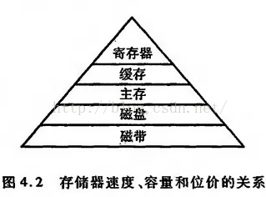

    举个例子，当你在思考一个问题的时候，寄存器存放的是你当前正在思考的内容，cache存放的是与该问题相关的记忆，主存则存放无论与该问题是否有关的所有记忆，所以**，寄存器存放的是当前CPU执行的数据，而cache则缓存与该数据相关的部分数据，因此只要保证了cache的一致性，那么寄存器拿到的数据也必然具备一致性。**

##### cpu cache结构原理

1. 单核cpu cache 结构

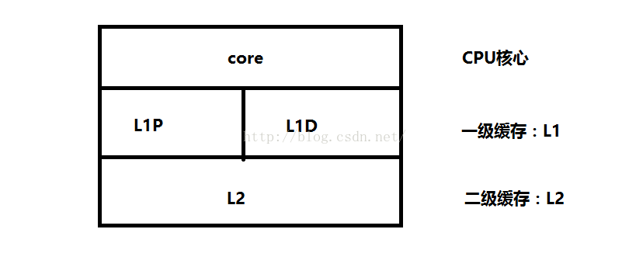

1. 多核cpu cache 结构

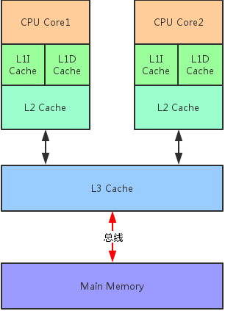

 多核CPU的结构与单核相似，但是多了所有CPU共享的L3三级缓存。在多核CPU的结构中，L1和L2是CPU私有的，L3则是所有CPU核心共享的。

**原理**

CPU与Cache之间的数据交换是以字为单位的，而Cache与主存之间的数据交换则是以块为单位的。一个块由若干个定长字组成。

当CPU读取主存中的一个字时，该字的主存地址被发给Cache和主存，此时，Cache控制逻辑依据地址判断该字当前是否存在于Cache中：若在，该字立即被从Cache传送给CPU；若不在，则用主存读周期把该字从主存读出送到CPU，同时把含有这个字的整个数据块从主存读出送到Cache中，并采用一定的替换策略将Cache中的某一块替换掉，替换算法由Cache管理逻辑电路来实现。

Cache原理图如图3-13所示。图中，按内容寻址的相联存储器（表），

用于存放与Cache中数据相对应的主存地址，可以快速检索、判断CPU读取的某个字当前是否存在于Cache中。

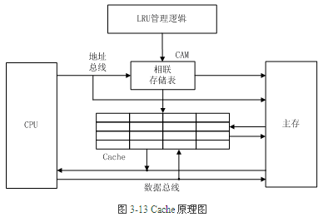

##### cache line

整个Cache被分成多个Line，每个Line通常是32byte或64byte ，**Cache Line是Cache和内存交换数据的最小单位**

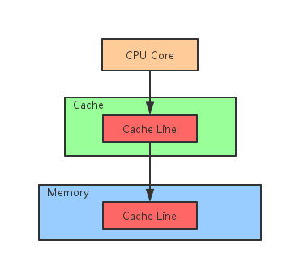

每个Cache Line包含三个部分Valid：当前缓存是否有效Tag：对应的内存地址Block：缓存数据

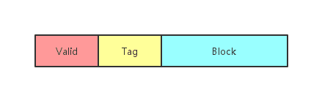

##### cpu cache 与cpu main memory 交互

Cache与主存都分成块(常常将Cache块说成Cache行)，每块由多个字节组成，大小相等。在一个时间段内，Cache的某块中放着主存某块的全部信息，即Cache的某一块是主存某块的副本(或叫映像)

地址映射是指某一数据在内存中的地址与在缓存中的地址两者之间的对应关系。下面介绍三种地址映射的方式。

**全相连映射**

全相联映射是指主存中任意一个块都可以映射到Cache中任意一个块的方式，也就是说，当主存中的某一块需调入Cache时，可根据当时Cache的块占用或分配情况，选择一个块给主存块存储，所选的Cache块可以是Cache中的任意一个块。如下图

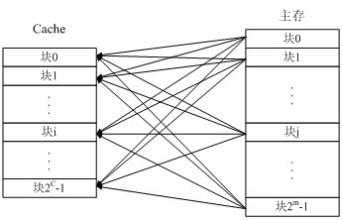

**全相联映射的地址转换**

当一个主存块调入Cache中时，会同时在一个存储主存块号和Cache块号映射表的相联存储器中进行登记。CPU访存时，首先，根据主存地址中的主存块号M在相联存储器中查找Cache块号C，若找到，则本次访Cache命中，于是将对应的Cache块号取出，并送访Cache地址的块号C字段，紧接着将主存地址的块内字号W直接送Cache地址的块内字号W字段，从而形成一个访Cache的地址，最后根据该地址完成对Cache单元的访问。

　　优点：命中率比较高，Cache存储空间利用率高。

　　缺点：相联存储器庞大，比较电路复杂，访问相关存储器时，每次都要与全部内容比较，速度低，成本高，因而只适合于小容量的Cache之用，应用少。

**直接相联映射**

直接相联映射方式是指主存的某块j只能映射到满足如下特定关系的Cache块i中：

　　i＝j mod 2C

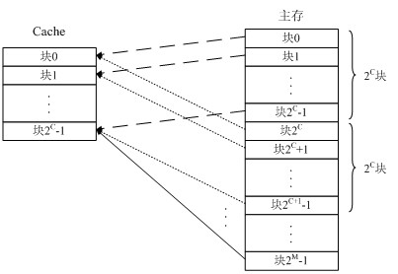

上图中，主存的第0、2C、2C＋1、…块只能映射到Cache的第0块，主存的第1、2C+1、2C＋1+1、…块只能映射到Cache的第1块，……，主存的第2C-1、2C＋1-1、…2M-1块只能映射到Cache的第2C-1块。对2C求余后余数相同的主存块对应Cache中同一个块。

**对2C求余后余数相同的主存块对应Cache中同一个块。**

一般来讲，主存的块数是Cache的块数的整数倍，也就是说主存的块数2M和Cache的块数2C满足关系式：2M＝n·2C。

　　在直接相联映射方式下，标志号T是随Cache的每个块一起存储的，其地址转换过程如下图所示。

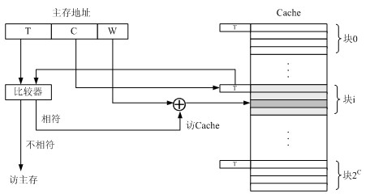

　　直接相联映射的地址转换

　　当一个主存块调入Cache中时，会同时将主存地址的T标志存入Cache块的标志字段中。当CPU送来一个访存地址时，首先，根据该主存地址的C字段找到Cache的相应块，然后将该块标志字段中存放的标志与主存地址的T标志进行比较，若相符，说明主存的块目前已调入该Cache块中，则命中，于是使用主存地址的W字段访问该Cache块的相应字单元；若不相符，则未命中，于是使用主存地址直接访主存。

　　优点：比较电路最简单，地址映射方式简单，数据访问时，只需检查区号是否相等即可，因而可以得到比较快的访问速度，硬件设备简单。

　　缺点：Cache块冲突率较高，余数相同的主存块无法同时进入Cache，从而降低了Cache的利用率。由于主存的每一块只能映射到Cache的一个特定块上，当主存的某块需调入Cache时，如果对应的Cache特定块已被占用，而Cache中的其它块即使空闲，主存的块也只能通过替换的方式调入特定块的位置，不能放置到其它块的位置上，替换操作频繁，命中率比较低。

**组相联映射**

下面我们就来看看组相联映射方式在这种方式下，将Cache分成2u组，每组包含2v块。主存的块与Cache的组之间采用直接相联映射，而与组内的各块则采用全相联映射。也就是说，主存的某块只能映射到Cache的特定组中的任意一块。主存的某块j与Cache的组k之间满足如下关系：

　　k＝j mod 2u

设主存共有2s×2u块（即M＝s+u），则它们的映射关系如下图所示。

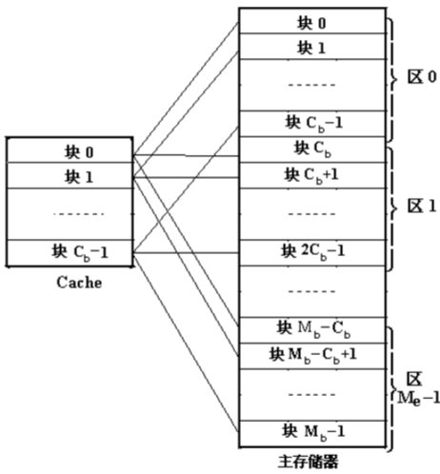

在组相联映射方式下，CPU的访主存地址和访Cache地址分别为如下形式：

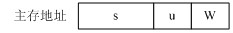

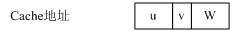

　　其中，u为Cache的组号，v为组内的块号。Cache的块号C＝u+v，而主存的块号M＝s+u。也就是说，主存块地址的后u位指出了主存的这一块所能映射的Cache的组。

　　与全相联映射方式类似的是，在组相联映射方式下，主存地址到Cache地址的转换也是通过查找一个由相联存储器实现的块表来完成的，其形成过程如下图所示。

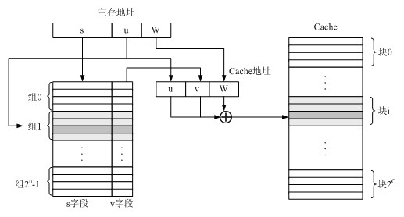

　　组相联映射的地址转换

　　当一个主存块调入Cache中时，会同时将其主存块地址的前s位写入一个由相联存储器实现的快表的对应Cache块项的s字段中。例如，设主存的某块调入Cache的第1组的第2块中，则在快表的组1第3项的s字段会登记下该主存块地址的前s位。

　　优点：块的冲突概率比较低，块的利用率大幅度提高，块失效率明显降低。

　　缺点：实现难度和造价要比直接映射方式高。

##### Cache 替换策略

根据程序局部性规律可知：程序在运行中，总是频繁地使用那些最近被使用过的指令和数据。这就提供了替换策略的理论依据。综合命中率、实现的难易及速度的快慢各种因素，替换策略可有随机法、先进先出法、最近最少使用法等。

**1.随机法（RAND法）**

　　随机法是随机地确定替换的存储块。设置一个随机数产生器，依据所产生的随机数，确定替换块。这种方法简单、易于实现，但命中率比较低。

**2.先进先出法（FIFO法）**

　　先进先出法是选择那个最先调入的那个块进行替换。当最先调入并被多次命中的块，很可能被优先替换，因而不符合局部性规律。这种方法的命中率比随机法好些，但还不满足要求。先进先出方法易于实现，例如Solar－16/65机Cache采用组相联方式，每组4块，每块都设定一个两位的计数器，当某块被装入或被替换时该块的计数器清为0，而同组的其它各块的计数器均加1，当需要替换时就选择计数值最大的块被替换掉。

**3.最近最少使用法（LRU法）**

　　LRU法是依据各块使用的情况，总是选择那个最近最少使用的块被替换。这种方法比较好地反映了程序局部性规律。

　　实现LRU策略的方法有多种。下面简单介绍计数器法、寄存器栈法及硬件逻辑比较对法的设计思路。

**计数器方法**：缓存的每一块都设置一个计数器，计数器的操作规则是：

　　(1)被调入或者被替换的块，其计数器清"0"，而其它的计数器则加"1"。

　　(2)当访问命中时，所有块的计数值与命中块的计数值要进行比较，如果计数值小于命中块的计数值，

　　则该块的计数值加"1"；如果块的计数值大于命中块的计数值，则数值不变。最后将命中块的计数器清为0。

　　(3)需要替换时，则选择计数值最大的块被替换。

　　寄存器栈法：设置一个寄存器栈，其容量为Cache中替换时参与选择的块数。如在组相联方式中，则是同组内的块数。堆栈由栈顶到栈底依次记录主存数据存入缓存的块号：

　　(1)当缓存中尚有空闲时，如果不命中，则可直接调入数据块，并将新访问的缓冲块号压入堆栈，位于栈顶。其他栈内各单元依次由顶向下顺压一个单元，直到空闲单元为止。

　　(2)当缓存已满，如果数据访问命中，则将访问的缓存块号压入堆栈，其他各单元内容由顶向底逐次下压直到被命中块号的原来位置为止。如果访问不命中，说明需要替换，此时栈底单元中的块号即是最久没有被使用的。所以将新访问块号压入堆栈，栈内各单元内容依次下压直到栈底，自然，栈底所指出的块被替换。

　　比较对法：比较对法是用一组硬件的逻辑电路来记录各块使用的时间与次数。

　　假设Cache的每组中有4块，替换时，是比较4块中那一块是最久没使用的，4块之间两两相比可以有6种比较关系。如果每两块之间的对比关系用一个RS触发器，则需要6个触发器（T12，T13，T14，T23，T24，T34），设T12＝0表示块1比块2最久没使用，T12＝1表示块2比块1最久没有被使用。

　　在每次访问命中或者新调入块时，与该块有关的触发器的状态都要进行修改。

　　按此原理，由6个触发器组成的一组编码状态可以指出应被替换的块。例如，块1被替换的条件是：T12＝0，T13＝0，T14＝0；块2被替换的条件是：T12＝1，T23＝0，T24＝0等等。

四、Cache的一致性问题

　　Cache的内容是主存内容的一部分，是主存的副本，内容应该与主存一致。由于：

　　(1)CPU写Cache，没有立即写主存；

　　(2)I/O处理机或I/O设备写主存。

　　从而会造成Cache与主存内容的不一致。

　　对Cache进行写操作时引起的不一致的解决方法：

　　1.全写法亦称写直达法（WT法-Write through）

　　方法：在对Cache进行写操作的同时，也对主存该内容进行写入。

　　优点：可靠性较高，操作过程比较简单。

　　缺点：写操作速度得不到改善，与写主存的速度相同。

　　2.写回法（WB法-Write back）

　　方法：在CPU执行写操作时，只写入Cache，不写入主存。

　　优点：速度较高。

　　缺点：可靠性较差，控制操作比较复杂。

　　3.写一次法（

　　与写回法基本相同，不过在第一次写命中时，要同时写入Cache及主存。

#### 缓存一致性（MESI协议）

缓存一致性：用于保证多个CPU cache之间缓存共享数据的一致。至于MESI，则是缓存一致性协议中的一个，到底怎么实现，还是得看具体的处理器指令集。

##### Cache的写

 A. **write through（写通）**：每次CPU修改了cache中的内容，立即更新到内存，也就意味着每次CPU写共享数据，都会导致总线事务，因此这种方式常常会引起总线事务的竞争，高一致性，但是效率非常低；

    B. **write back（写回）**：每次CPU修改了cache中的数据，不会立即更新到内存，而是等到cache line在某一个必须或合适的时机才会更新到内存中；

    无论是写通还是写回，在多线程环境下都需要处理缓存cache一致性问题。为了保证缓存一致性，处理器又提供了写失效（write invalidate）和写更新（write update）两个操作来保证cache一致性。

    C．**写失效**：当一个CPU修改了数据，如果其他CPU有该数据，则通知其为无效；

**D．写更新**：当一个CPU修改了数据，如果其他CPU有该数据，则通知其跟新数据；

    写更新会导致大量的更新操作，因此在MESI协议中，采取的是写失效（即MESI中的I：ivalid，如果采用的是写更新，那么就不是MESI协议了，而是MESU协议）。

##### Cache line的状态

 MESI协议将cache line的状态分成modify、exclusive、shared、invalid，分别是修改、独占、共享和失效。

**modify**：当前CPU cache拥有最新数据（最新的cache line），其他CPU拥有失效数据（cache line的状态是invalid），虽然当前CPU中的数据和主存是不一致的，但是以当前CPU的数据为准；

**exclusive**：只有当前CPU中有数据，其他CPU中没有改数据，当前CPU的数据和主存中的数据是一致的；

**shared**：当前CPU和其他CPU中都有共同数据，并且和主存中的数据一致；

**invalid**：当前CPU中的数据失效，数据应该从主存中获取，其他CPU中可能有数据也可能无数据，当前CPU中的数据和主存被认为是不一致的；

##### cache操作

MESI协议中，每个cache的控制器不仅知道自己的操作（local read和local write），通过监听也知道其他CPU中cache的操作（remote read和remote write）。对于自己本地缓存有的数据，CPU仅需要发起local操作，否则发起remote操作，从主存中读取数据，cache控制器通过总线监听，仅能够知道其他CPU发起的remote操作，但是如果local操作会导致数据不一致性，cache控制器会通知其他CPU的cache控制器修改状态。

    local read（LR）：读本地cache中的数据；

    local write（LW）：将数据写到本地cache；

    remote read（RR）：读取内存中的数据；

    remote write（RW）：将数据写通到主存；

##### 状态转换和cache操作

**modify**

    场景：当前CPU中数据的状态是modify，表示当前CPU中拥有最新数据，虽然主存中的数据和当前CPU中的数据不一致，但是以当前CPU中的数据为准；

    LR：此时如果发生local read，即当前CPU读数据，直接从cache中获取数据，拥有最新数据，因此状态不变；

    LW：直接修改本地cache数据，修改后也是当前CPU拥有最新数据，因此状态不变；

    RR：因为本地内存中有最新数据，因此当前CPU不会发生RR和RW，当本地cache控制器监听到总线上有RR发生的时，必然是其他CPU发生了读主存的操作，此时为了保证一致性，当前CPU应该将数据写回主存，而随后的RR将会使得其他CPU和当前CPU拥有共同的数据，因此状态修改为S；

    RW：同RR，当cache控制器监听到总线发生RW，当前CPU会将数据写回主存，因为随后的RW将会导致主存的数据修改，因此状态修改成I；

**exclusive**

    场景：当前CPU中的数据状态是exclusive，表示当前CPU独占数据（其他CPU没有数据），并且和主存的数据一致；

    LR：从本地cache中直接获取数据，状态不变；

    LW：修改本地cache中的数据，状态修改成M（因为其他CPU中并没有该数据，因此不存在共享问题，不需要通知其他CPU修改cache line的状态为I）；

    RR：因为本地cache中有最新数据，因此当前CPU cache操作不会发生RR和RW，当cache控制器监听到总线上发生RR的时候，必然是其他CPU发生了读取主存的操作，而RR操作不会导致数据修改，因此两个CPU中的数据和主存中的数据一致，此时cache line状态修改为S；

    RW：同RR，当cache控制器监听到总线发生RW，发生其他CPU将最新数据写回到主存，此时为了保证缓存一致性，当前CPU的数据状态修改为I；

**shared**

    场景：当前CPU中的数据状态是shared，表示当前CPU和其他CPU共享数据，且数据在多个CPU之间一致、多个CPU之间的数据和主存一致；

    LR：直接从cache中读取数据，状态不变；

    LW：发生本地写，并不会将数据立即写回主存，而是在稍后的一个时间再写回主存，因此为了保证缓存一致性，当前CPU的cache line状态修改为M，并通知其他拥有该数据的CPU该数据失效，其他CPU将cache line状态修改为I；

    RR：状态不变，因为多个CPU中的数据和主存一致；

    RW：当监听到总线发生了RW，意味着其他CPU发生了写主存操作，此时本地cache中的数据既不是最新数据，和主存也不再一致，因此当前CPU的cache line状态修改为I；

**invalid**

    场景：当前CPU中的数据状态是invalid，表示当前CPU中是脏数据，不可用，其他CPU可能有数据、也可能没有数据；

    LR：因为当前CPU的cache line数据不可用，因此会发生RR操作，此时的情形如下。

        A. 如果其他CPU中无数据则状态修改为E；

        B. 如果其他CPU中有数据且状态为S或E则状态修改为S；

        C. 如果其他CPU中有数据且状态为M，那么其他CPU首先发生RW将M状态的数据写回主存并修改状态为S，随后当前CPU读取主存数据，也将状态修改为S；

    LW：因为当前CPU的cache line数据无效，因此发生LW会直接操作本地cache，此时的情形如下。

        A. 如果其他CPU中无数据，则将本地cache line的状态修改为M；

        B. 如果其他CPU中有数据且状态为S或E，则修改本地cache，通知其他CPU将数据修改为I，当前CPU中的cache line状态修改为M；

        C. 如果其他CPU中有数据且状态为M，则其他CPU首先将数据写回主存，并将状态修改为I，当前CPU中的cache line转台修改为M；

    RR：监听到总线发生RR操作，表示有其他CPU读取内存，和本地cache无关，状态不变；

    RW：监听到总线发生RW操作，表示有其他CPU写主存，和本地cache无关，状态不变；

#### Volatile 详解

##### 1. volatile简介

[Java内存模型](https://www.jianshu.com/p/d52fea0d6ba5)告诉我们，各个线程会将共享变量从主内存中拷贝到工作内存，然后执行引擎会基于工作内存中的数据进行操作处理。线程在工作内存进行操作后何时会写到主内存中？这个时机对普通变量是没有规定的，而针对volatile修饰的变量给java虚拟机特殊的约定，线程对volatile变量的修改会立刻被其他线程所感知，即不会出现数据脏读的现象，从而保证数据的“可见性”。

现在我们有了一个大概的印象就是：**被volatile修饰的变量能够保证每个线程能够获取该变量的最新值，从而避免出现数据脏读的现象。**

##### 2. volatile实现原理

volatile是怎样实现了？比如一个很简单的Java代码：

instance = new Instancce() //instance是volatile变量

在生成汇编代码时会在volatile修饰的共享变量进行写操作的时候会多出**Lock前缀的指令**,我们想这个**Lock**指令肯定有神奇的地方，那么Lock前缀的指令在多核处理器下会发现什么事情了？主要有这两个方面的影响：

1. 将当前处理器缓存行的数据写回系统内存；
2. 这个写回内存的操作会使得其他CPU里缓存了该内存地址的数据无效

为了提高处理速度，处理器不直接和内存进行通信，而是先将系统内存的数据读到内部缓存（L1，L2或其他）后再进行操作，但操作完不知道何时会写到内存。如果对声明了volatile的变量进行写操作，JVM就会向处理器发送一条Lock前缀的指令，将这个变量所在缓存行的数据写回到系统内存。但是，就算写回到内存，如果其他处理器缓存的值还是旧的，再执行计算操作就会有问题。所以，在多处理器下，为了保证各个处理器的缓存是一致的，就会实现**缓存一致性**协议，**每个处理器通过嗅探在总线上传播的数据来检查自己缓存的值是不是过期**了，当处理器发现自己缓存行对应的内存地址被修改，就会将当前处理器的缓存行设置成无效状态，当处理器对这个数据进行修改操作的时候，会重新从系统内存中把数据读到处理器缓存里。因此，经过分析我们可以得出如下结论：

1. Lock前缀的指令会引起处理器缓存写回内存；
2. 一个处理器的缓存回写到内存会导致其他处理器的缓存失效；
3. 当处理器发现本地缓存失效后，就会从内存中重读该变量数据，即可以获取当前最新值。

这样针对volatile变量通过这样的机制就使得每个线程都能获得该变量的最新值。

##### 3. volatile的happens-before关系

经过上面的分析，我们已经知道了volatile变量可以通过**缓存一致性协议**保证每个线程都能获得最新值，即满足数据的“可见性”。我们继续延续上一篇分析问题的方式（我一直认为思考问题的方式是属于自己，也才是最重要的，也在不断培养这方面的能力），我一直将并发分析的切入点分为**两个核心，三大性质**。两大核心：JMM内存模型（主内存和工作内存）以及happens-before；三条性质：原子性，可见性，有序性（关于三大性质的总结在以后得文章会和大家共同探讨）。废话不多说，先来看两个核心之一：volatile的happens-before关系。

在六条[happens-before规则](https://www.jianshu.com/p/d52fea0d6ba5)中有一条是：**volatile变量规则：对一个volatile域的写，happens-before于任意后续对这个volatile域的读。**下面我们结合具体的代码，我们利用这条规则推导下：

public class VolatileExample {

private int a = 0;

private volatile boolean flag = false;

public void writer(){

a = 1; //1

flag = true; //2

}

public void reader(){

if(flag){ //3

int i = a; //4

}

}

}

上面的实例代码对应的happens-before关系如下图所示：

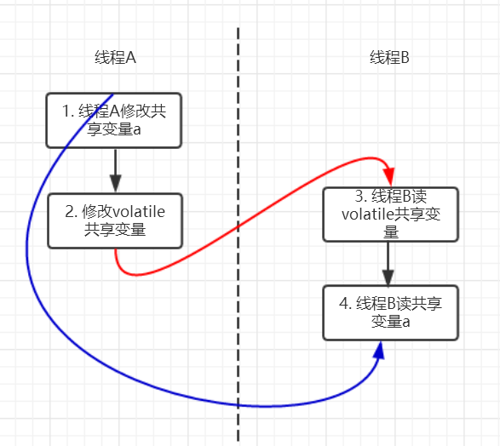

VolatileExample的happens-before关系推导

加锁线程A先执行writer方法，然后线程B执行reader方法图中每一个箭头两个节点就代码一个happens-before关系，黑色的代表根据**程序顺序规则**推导出来，红色的是根据**volatile变量的写happens-before 于任意后续对volatile变量的读**，而蓝色的就是根据传递性规则推导出来的。这里的2 happen-before 3，同样根据happens-before规则定义：如果A happens-before B,则A的执行结果对B可见，并且A的执行顺序先于B的执行顺序，我们可以知道操作2执行结果对操作3来说是可见的，也就是说当线程A将volatile变量 flag更改为true后线程B就能够迅速感知。

##### 4. volatile的内存语义

还是按照**两个核心**的分析方式，分析完happens-before关系后我们现在就来进一步分析volatile的内存语义（按照这种方式去学习，会不会让大家对知识能够把握的更深，而不至于不知所措，如果大家认同我的这种方式，不妨给个赞，小弟在此谢过，对我是个鼓励）。还是以上面的代码为例，假设线程A先执行writer方法，线程B随后执行reader方法，初始时线程的本地内存中flag和a都是初始状态，下图是线程A执行volatile写后的状态图。

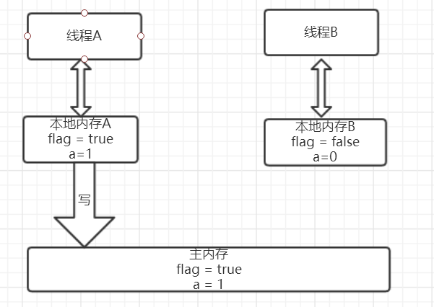

线程A执行volatile写后的内存状态图

当volatile变量写后，线程中本地内存中共享变量就会置为失效的状态，因此线程B再需要读取从主内存中去读取该变量的最新值。下图就展示了线程B读取同一个volatile变量的内存变化示意图。

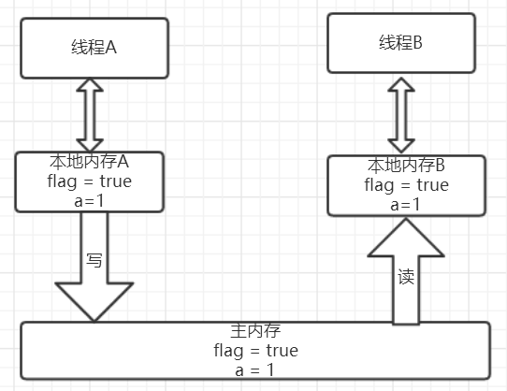

线程B读volatile后的内存状态图

从横向来看，线程A和线程B之间进行了一次通信，线程A在写volatile变量时，实际上就像是给B发送了一个消息告诉线程B你现在的值都是旧的了，然后线程B读这个volatile变量时就像是接收了线程A刚刚发送的消息。既然是旧的了，那线程B该怎么办了？自然而然就只能去主内存去取啦。

好的，我们现在**两个核心**：happens-before以及内存语义现在已经都了解清楚了。是不是还不过瘾，突然发现原来自己会这么爱学习（微笑脸），那我们下面就再来一点干货----volatile内存语义的实现。

###### 4.1 volatile的内存语义实现

我们都知道，为了性能优化，JMM在不改变正确语义的前提下，会允许编译器和处理器对指令序列进行重排序，那如果想阻止重排序要怎么办了？答案是可以添加内存屏障。

**内存屏障**

JMM内存屏障分为四类见下图，

内存屏障分类表

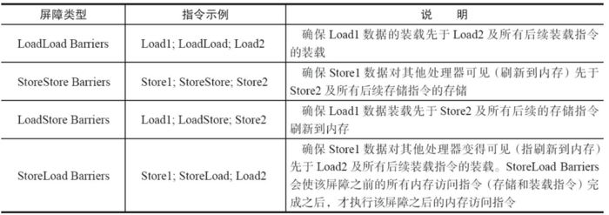

java编译器会在生成指令系列时在适当的位置会插入内存屏障指令来禁止特定类型的处理器重排序。为了实现volatile的内存语义，JMM会限制特定类型的编译器和处理器重排序，JMM会针对编译器制定volatile重排序规则表：

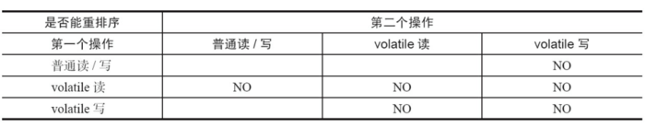

volatile重排序规则表

"NO"表示禁止重排序。为了实现volatile内存语义时，编译器在生成字节码时，会在指令序列中插入内存屏障来禁止特定类型的**处理器重排序**。对于编译器来说，发现一个最优布置来最小化插入屏障的总数几乎是不可能的，为此，JMM采取了保守策略：

1. 在每个volatile写操作的**前面**插入一个StoreStore屏障；
2. 在每个volatile写操作的**后面**插入一个StoreLoad屏障；
3. 在每个volatile读操作的**后面**插入一个LoadLoad屏障；
4. 在每个volatile读操作的**后面**插入一个LoadStore屏障。

需要注意的是：volatile写是在前面和后面**分别插入内存屏障**，而volatile读操作是在**后面插入两个内存屏障**

**StoreStore屏障**：禁止上面的普通写和下面的volatile写重排序；

**StoreLoad屏障**：防止上面的volatile写与下面可能有的volatile读/写重排序

**LoadLoad屏障**：禁止下面所有的普通读操作和上面的volatile读重排序

**LoadStore屏障**：禁止下面所有的普通写操作和上面的volatile读重排序

下面以两个示意图进行理解，图片摘自相当好的一本书《java并发编程的艺术》。

volatile写插入内存屏障示意图

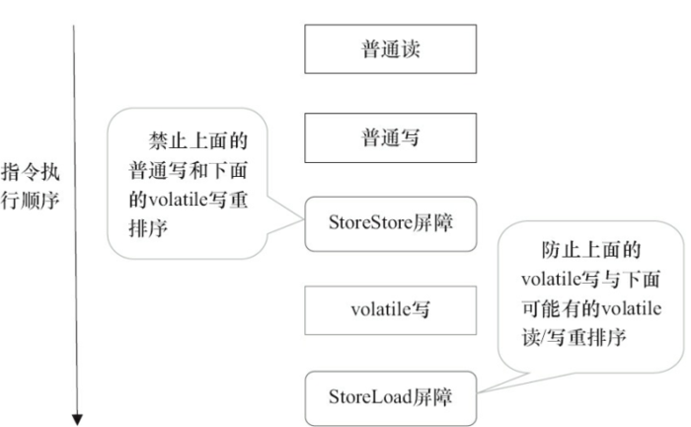

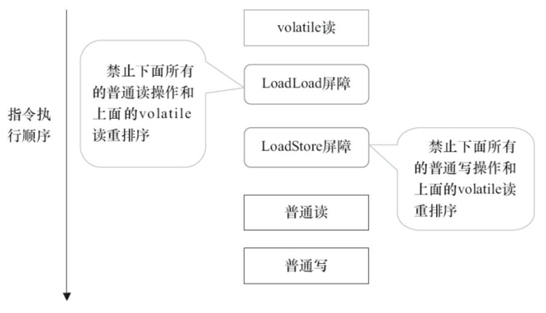

volatile读插入内存屏障示意图

##### 5. 一个示例

我们现在已经理解volatile的精华了，文章开头的那个问题我想现在我们都能给出答案了。更正后的代码为：

public class VolatileDemo {

private static volatile boolean isOver = false;

public static void main(String[] args) {

Thread thread = new Thread(new Runnable() {

@Override

public void run() {

while (!isOver) ;

}

});

thread.start();

try {

Thread.sleep(500);

} catch (InterruptedException e) {

e.printStackTrace();

}

isOver = true;

}

}

注意不同点，现在已经**将isOver设置成了volatile变量**，这样在main线程中将isOver改为了true后，thread的工作内存该变量值就会失效，从而需要再次从主内存中读取该值，现在能够读出isOver最新值为true从而能够结束在thread里的死循环，从而能够顺利停止掉thread线程。现在问题也解决了，知识也学到了：）。（如果觉得还不错，请点赞，是对我的一个鼓励。）

#### Synchronize详解

当前线程被锁对象为类实例对象时，访问当前方法或者代码块时，其他线程受限，但是访问其他非同步方法或者代码块不受受限，当前线程被锁对象为类对象时，其他线程访问当前类实例的任务地方都将受限。

**Synchronized实现原理**

现在我们来看看synchronized的具体底层实现。先写一个简单的demo:

public class SynchronizedDemo {  
    public static void main(String[] args) {  
        synchronized (SynchronizedDemo.class) {  
       }  
        method();  
   }  
    private static synchronized void method() {  
   }  
}

上面的代码中有一个同步代码块，锁住的是类对象，并且还有一个同步静态方法，锁住的依然是该类的类对象。编译之后，切换到SynchronizedDemo.class的同级目录之后，然后用**javap -v SynchronizedDemo.class**查看字节码文件：

执行同步代码块前首先要先执行**monitorenter**指令，退出的时候**monitorexit**指令。通过分析之后可以看出，使用Synchronized进行同步，其关键就是必须要对对象的监视器monitor进行获取，当线程获取monitor后才能继续往下执行，否则就只能等待。而这个获取的过程是**互斥**的，即同一时刻只有一个线程能够获取到monitor。上面的demo中在执行完同步代码块之后紧接着再会去执行一个静态同步方法，而这个方法锁的对象依然就这个类对象，那么这个正在执行的线程还需要获取该锁吗？答案是不必的，从上图中就可以看出来，执行静态同步方法的时候就只有一条monitorexit指令，并没有monitorenter获取锁的指令。这就是**锁的重入性**，即在同一线程中，线程不需要再次获取同一把锁。Synchronized先天具有重入性。**每个对象拥有一个计数器，当线程获取该对象锁后，计数器就会加一，释放锁后就会将计数器减一**。

**同步实现原理**

使Synchronized进行同步的关键就是对象头和监视器monitor获取，接下来就看看里面是怎么实现的

##### 对象头

HotSpot虚拟机中，**对象在内存中存储的布局可以分为三块区域：对象头（Header）、实例数据（Instance Data）和对齐填充（Padding）。**

HotSpot虚拟机的对象头(Object Header)包括两部分信息:

第一部分"Mark Word":用于存储对象自身的运行时数据， 如哈希码（HashCode）、GC分代年龄、锁状态标志、线程持有的锁、偏向线程ID、偏向时间戳等等.

第二部分"Klass Pointer"：对象指向它的类的元数据的指针，虚拟机通过这个指针来确定这个对象是哪个类的实例。(数组，对象头中还必须有一块用于记录数组长度的数据，因为虚拟机可以通过普通Java对象的元数据信息确定Java对象的大小，但是从数组的元数据中无法确定数组的大小。 )

32位的HotSpot虚拟机对象头存储结构：（下图摘自网络）

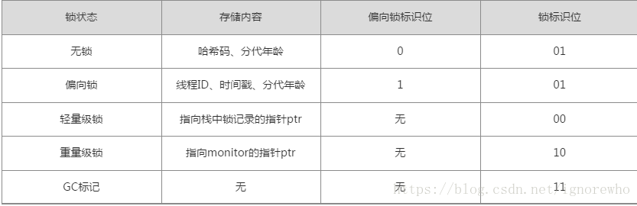

##### Monitor

什么是Monitor？我们可以把它理解为一个同步工具，也可以描述为一种同步机制，它通常被描述为一个对象。 与一切皆对象一样，所有的Java对象是天生的Monitor，**每一个Java对象都有成为Monitor的潜质，因为在Java的设计中 ，每一个Java对象自打娘胎里出来就带了一把看不见的锁，它叫做内部锁或者Monitor锁。** **Monitor 是线程私有的数据结构，每一个线程都有一个可用monitor record列表，同时还有一个全局的可用列表。每一个被锁住的对象都会和一个monitor关联，同时monitor中有一个Owner字段存放拥有该锁的线程的唯一标识，表示该锁被这个线程占用。其结构如下：**

class ObjectWaiter : public StackObj {  
    
  //省略部分代码  
    
// initialize the monitor, exception the semaphore, all other fields  
  // are simple integers or pointers  
  ObjectMonitor() {  
    _header       = NULL; //对象头  
    _count        = 0; //引用计数器  
    _waiters      = 0, //等待线程数  
    _recursions   = 0; //重入次数  
    _object       = NULL;//监视器锁寄生的对象。  
    _owner        = NULL;//指向获得ObjectMonitor对象的线程或基础锁  
    _WaitSet      = NULL;  
    _WaitSetLock  = 0 ;//等待队列 - 简单的自旋锁  
    _Responsible  = NULL ;  
    _succ         = NULL ;  
    _cxq          = NULL ;  
    FreeNext      = NULL ;  
    _EntryList    = NULL ;//在进入或重新进入时阻塞的线程。  
    _SpinFreq     = 0 ;  
    _SpinClock    = 0 ;  
    OwnerIsThread = 0 ;  
    _previous_owner_tid = 0;  
 }  
​  
#endif // SHARE_VM_RUNTIME_OBJECTMONITOR_HPP

[objectMonitor全部源码](http://hg.openjdk.java.net/jdk8/jdk8/hotspot/file/9758d9f36299/src/share/vm/runtime/objectMonitor.hpp)

##### 锁的获取流程

1.synchronized关键字修饰的代码段，在JVM被编译为monitorenter、monitorexit指令来获取和释放互斥锁.。

解释器执行monitorenter时会进入到InterpreterRuntime.cpp的InterpreterRuntime::monitorenter函数

InterpreterRuntime::monitorenter(JavaThread* thread, BasicObjectLock* elem)；

此方法主要包含两个参数JavaThread* thread, BasicObjectLock* elem，其中JavaThread* thread 指的当前线程

BasicObjectLock基础对象锁主要包含一个BasicLock和一个指向Object对象的指针oop，而BasicLockd对象主要携带了对象头信息。

2.InterpreterRuntime::monitorenter 方法中调用了ObjectSynchronizer::fast_enter方法实现偏向锁的获取，ObjectSynchronizer::fast_enter方法中，首先判断了系统是否开启了偏向锁的使用，如果没有开启则直接获取轻量级锁(ObjectSynchronizer::slow_enter)，如果开启了则判断是否到达线程安全点，然后调用了BiasedLocking::revoke_and_rebias(obj, attempt_rebias, THREAD)获取偏向锁。

3.BiasedLocking::revoke_and_rebias实现逻辑如下：

3.1、通过markOop mark = obj->mark()获取对象的markOop数据mark，即对象头的Mark Word；3.2、判断mark是否为可偏向状态，即mark的偏向锁标志位为 **1**，锁标志位为 **01**；3.3、判断mark中JavaThread的状态：如果为空，则进入步骤（4）；如果指向当前线程，则执行同步代码块；如果指向其它线程，进入步骤（5）；3.4、通过CAS原子指令设置mark中JavaThread为当前线程ID，如果执行CAS成功，则执行同步代码块，否则进入步骤（5）；3.5、如果执行CAS失败，表示当前存在多个线程竞争锁，当达到全局安全点（safepoint），获得偏向锁的线程被挂起，撤销偏向锁，并升级为轻量级，升级完成后被阻塞在安全点的线程继续执行同步代码块；

[InterpreterRuntime::monitorenter函数，BasicObjectLock类，BasicLock类，ObjectSynchronizer::fast_enter 源码地址](https://github.com/ExplorerMan9527/image/blob/master/synchronized%E9%94%81%E8%8E%B7%E5%8F%96%E8%BF%87%E7%A8%8B%E6%BA%90%E7%A0%81.h)

##### 偏向锁的撤销

只有当其它线程尝试竞争偏向锁时，持有偏向锁的线程才会释放锁，偏向锁的撤销由BiasedLocking::revoke_at_safepoint方法实现：

void BiasedLocking::revoke_at_safepoint(Handle h_obj) {  
    assert(SafepointSynchronize::is_at_safepoint(), "must only be called while at safepoint");//校验全局安全点  
   oop obj = h_obj();  
   HeuristicsResult heuristics = update_heuristics(obj, false);  
   if (heuristics == HR_SINGLE_REVOKE) {  
     revoke_bias(obj, false, false, NULL);  
   } else if ((heuristics == HR_BULK_REBIAS) ||  
             (heuristics == HR_BULK_REVOKE)) {  
     bulk_revoke_or_rebias_at_safepoint(obj, (heuristics == HR_BULK_REBIAS), false, NULL);  
   }  
   clean_up_cached_monitor_info();  
 }

1、偏向锁的撤销动作必须等待全局安全点；2、暂停拥有偏向锁的线程，判断锁对象是否处于被锁定状态；3、撤销偏向锁，恢复到无锁（标志位为 **01**）或轻量级锁（标志位为 **00**）的状态；

偏向锁在Java 1.6之后是默认启用的，但在应用程序启动几秒钟之后才激活，可以使用-XX:BiasedLockingStartupDelay=0参数关闭延迟，如果确定应用程序中所有锁通常情况下处于竞争状态，可以通过XX:-UseBiasedLocking=false参数关闭偏向锁。

##### 轻量级锁的获取

当关闭偏向锁功能，或多个线程竞争偏向锁导致偏向锁升级为轻量级锁，会尝试获取轻量级锁，其入口位于ObjectSynchronizer::slow_enter

实现逻辑如下

1、markOop mark = obj->mark()方法获取对象的markOop数据mark；2、mark->is_neutral()方法判断mark是否为无锁状态：mark的偏向锁标志位为 **0**，锁标志位为 **01**；3、如果mark处于无锁状态，则进入步骤（4），否则执行步骤（6）；4、把mark保存到BasicLock对象的_displaced_header字段；5、通过CAS尝试将Mark Word更新为指向BasicLock对象的指针，如果更新成功，表示竞争到锁，则执行同步代码，否则执行步骤（6）；6、如果当前mark处于加锁状态，且mark中的ptr指针指向当前线程的栈帧，则执行同步代码，否则说明有多个线程竞争轻量级锁，轻量级锁需要膨胀升级为重量级锁；

**假设线程A和B同时执行到临界区if (mark->is_neutral())**：1、线程AB都把Mark Word复制到各自的_displaced_header字段，该数据保存在线程的栈帧上，是线程私有的；2、Atomic::cmpxchg_ptr原子操作保证只有一个线程可以把指向栈帧的指针复制到Mark Word，假设此时线程A执行成功，并返回继续执行同步代码块；3、线程B执行失败，退出临界区，通过ObjectSynchronizer::inflate方法开始膨胀锁；

##### 重量级锁获取

重量级锁通过对象内部的监视器（monitor）实现，其中monitor的本质是依赖于底层操作系统的Mutex Lock实现，操作系统实现线程之间的切换需要从用户态到内核态的切换，切换成本非常高。

**锁膨胀过程**

锁的膨胀过程通过ObjectSynchronizer::inflate函数实现

膨胀过程的实现比较复杂，大概实现过程如下：1、整个膨胀过程在自旋下完成；2、mark->has_monitor()方法判断当前是否为重量级锁（上图18-25行），即Mark Word的锁标识位为 **10**，如果当前状态为重量级锁，执行步骤（3），否则执行步骤（4）；3、mark->monitor()方法获取指向ObjectMonitor的指针，并返回，说明膨胀过程已经完成；4、如果当前锁处于膨胀中（上图33-37行），说明该锁正在被其它线程执行膨胀操作，则当前线程就进行自旋等待锁膨胀完成，这里需要注意一点，虽然是自旋操作，但不会一直占用cpu资源，每隔一段时间会通过os::NakedYield方法放弃cpu资源，或通过park方法挂起；如果其他线程完成锁的膨胀操作，则退出自旋并返回；5、如果当前是轻量级锁状态（上图58-138行），即锁标识位为 **00**，膨胀过程如下：

​ 5.1通过omAlloc方法，获取一个可用的ObjectMonitor monitor，并重置monitor数据；

​ 5.2通过CAS尝试将Mark Word设置为markOopDesc:INFLATING，标识当前锁正在膨胀中，如果CAS

​ 5.3失败，说明同一时刻其它线程已经将Mark Word设置为markOopDesc:INFLATING，当前线程进行自旋

​ 等待膨胀完成；

​ 5.4如果CAS成功，设置monitor的各个字段：header、owner和_object等，并返回；

6、如果是无锁（中立，上图150-186行），重置监视器值；

##### monitor竞争

当锁膨胀完成并返回对应的monitor时，并不表示该线程竞争到了锁，真正的锁竞争发生在ObjectMonitor::enter方法中。

1、通过CAS尝试把monitor的_owner字段设置为当前线程；2、如果设置之前的owner指向当前线程，说明当前线程再次进入monitor，即重入锁，执行recursions ++ ，记录重入的次数；3、如果之前的owner指向的地址在当前线程中，这种描述有点拗口，换一种说法：之前owner指向的BasicLock在当前线程栈上，说明当前线程是第一次进入该monitor，设置recursions为1，owner为当前线程，该线程成功获得锁并返回；4、如果获取锁失败，则等待锁的释放；

##### monitor等待

monitor竞争失败的线程，通过自旋执行ObjectMonitor::EnterI

方法等待锁的释放，EnterI方法的部分逻辑实现如下：

1、当前线程被封装成ObjectWaiter对象node，状态设置成ObjectWaiter::TS_CXQ；2、在for循环中，通过CAS把node节点push到cxq列表中，同一时刻可能有多个线程把自己的node节点push到cxq列表中；3、node节点push到_cxq列表之后，通过自旋尝试获取锁，如果还是没有获取到锁，则通过park将当前线程挂起，等待被唤醒

4、当该线程被唤醒时，会从挂起的点继续执行，通过ObjectMonitor::TryLock尝试获取锁，TryLock方法实其本质就是通过CAS设置monitor的_owner字段为当前线程，如果CAS成功，则表示该线程获取了锁，跳出自旋操作，执行同步代码，否则继续被挂起；

##### monitor释放

当某个持有锁的线程执行完同步代码块时，会进行锁的释放，给其它线程机会执行同步代码，在HotSpot中，通过退出monitor的方式实现锁的释放，并通知被阻塞的线程，具体实现位于ObjectMonitor::exit方法中。

1、如果是重量级锁的释放，monitor中的_owner指向当前线程，即THREAD == _owner；2、根据不同的策略（由QMode指定），从cxq或EntryList中获取头节点，通过ObjectMonitor::ExitEpilog方法唤醒该节点封装的线程，唤醒操作最终由unpark完成，

3、被唤醒的线程，继续执行monitor的竞争；

#### 乐观锁CAS详解与实现

##### 1,乐观锁与悲观锁概念

我们都知道，cpu是时分复用的，也就是把cpu的时间片，分配给不同的thread/process轮流执行，时间片与时间片之间，需要进行cpu切换，也就是会发生进程的切换。切换涉及到清空寄存器，缓存数据。然后重新加载新的thread所需数据。当一个线程被挂起时，加入到阻塞队列，在一定的时间或条件下，在通过notify()，notifyAll()唤醒回来。在某个资源不可用的时候，就将cpu让出，把当前等待线程切换为阻塞状态。等到资源(比如一个共享数据）可用了，那么就将线程唤醒，让他进入runnable状态等待cpu调度。这就是典型的悲观锁的实现。独占锁是一种悲观锁，synchronized就是一种独占锁，它假设最坏的情况，并且只有在确保其它线程不会造成干扰的情况下执行，会导致其它所有需要锁的线程挂起，等待持有锁的线程释放锁。

但是，由于在进程挂起和恢复执行过程中存在着很大的开销。当一个线程正在等待锁时，它不能做任何事，所以悲观锁有很大的缺点。举个例子，如果一个线程需要某个资源，但是这个资源的占用时间很短，当线程第一次抢占这个资源时，可能这个资源被占用，如果此时挂起这个线程，可能立刻就发现资源可用，然后又需要花费很长的时间重新抢占锁，时间代价就会非常的高。

所以就有了乐观锁的概念，他的核心思路就是，每次不加锁而是假设没有冲突而去完成某项操作，如果因为冲突失败就重试，直到成功为止。在上面的例子中，某个线程可以不让出cpu,而是一直while循环，如果失败就重试，直到成功为止。所以，当数据争用不严重时，乐观锁效果更好。比如CAS就是一种乐观锁思想的应用。

##### 2， java中CAS的实现

CAS就是Compare and Swap的意思，比较并操作。很多的cpu直接支持CAS指令。CAS是项乐观锁技术，当多个线程尝试使用CAS同时更新同一个变量时，只有其中一个线程能更新变量的值，而其它线程都失败，失败的线程并不会被挂起，而是被告知这次竞争中失败，并可以再次尝试。CAS有3个操作数，内存值V，旧的预期值A，要修改的新值B。当且仅当预期值A和内存值V相同时，将内存值V修改为B，否则什么都不做。

CAS操作即使没有锁，也可以发现其他线程对当前线程的干扰（临界区值的修改，于**volatile**配合使用），并进行恰当的处理。

**volatile参考文章：**

JDK1.5中引入了底层的支持，在int、long和对象的引用等类型上都公开了CAS的操作，并且JVM把它们编译为底层硬件提供的最有效的方法，在运行CAS的平台上，运行时把它们编译为相应的机器指令。在java.util.concurrent.atomic包下面的所有的原子变量类型中，比如AtomicInteger，都使用了这些底层的JVM支持为数字类型的引用类型提供一种高效的CAS操作。

在CAS操作中，会出现ABA问题。就是如果V的值先由A变成B，再由B变成A，那么仍然认为是发生了变化，并需要重新执行算法中的步骤。有简单的解决方案：不是更新某个引用的值，而是更新两个值，包括一个引用和一个版本号，即使这个值由A变为B，然后为变为A，版本号也是不同的。AtomicStampedReference和AtomicMarkableReference支持在两个变量上执行原子的条件更新。AtomicStampedReference更新一个“对象-引用”二元组，通过在引用上加上“版本号”，从而避免ABA问题，AtomicMarkableReference将更新一个“对象引用-布尔值”的二元组。

##### 3，CAS原理

先看看java.util.concurrent.atomic.AtomicInteger 的源码实现

getAndUpdate() 方法

/**

* Atomically updates the current value with the results of

* applying the given function, returning the previous value. The

* function should be side-effect-free, since it may be re-applied

* when attempted updates fail due to contention among threads.

*

*原子结构更新当前值

*应用给定的函数，返回以前的值。该

*功能应该是无副作用的，因为它可能被重新应用

*当尝试更新由于线程之间的争用而失败时

*

* @param updateFunction a side-effect-free function

* 一个无副作用的函数

* @return the previous value

* 返回以前的值

* @since 1.8

*/

public final int getAndUpdate(IntUnaryOperator updateFunction) {

int prev, next;

do {

prev = get();

next = updateFunction.applyAsInt(prev);

} while (!compareAndSet(prev, next));

return prev;

}

这个方法先定义了两个局部变量prev 和 next ，prev 通过get() 方法赋值当前内存的value ,然后通过applyAsInt() 方法进行+1 赋值给 next ，compareAndSet（）方法底层是调用了，Unsafe 类的compareAndSwapInt方法，这个方法是一个native 方法，通过c 实现调用cup cas 指令

**网上一个案例：**

sun.misc.Unsafe类的compareAndSwapInt()方法的源代码

public final native boolean compareAndSwapInt(Object o, long offset, int expected, int x);

可以看到这是个本地方法调用。这个本地方法在openjdk中依次调用的c++代码为：unsafe.cpp，atomic.cpp和atomicwindowsx86.inline.hpp。这个本地方法的最终实现在openjdk的如下位置：openjdk-7-fcs-src-b147-27jun2011\openjdk\hotspot\src\oscpu\windowsx86\vm\ atomicwindowsx86.inline.hpp（对应于windows操作系统，X86处理器）。下面是对应于intel x86处理器的源代码的片段：

// Adding a lock prefix to an instruction on MP machine // VC++ doesn't like the lock prefix to be on a single line // so we can't insert a label after the lock prefix. // By emitting a lock prefix, we can define a label after it. #define LOCK_IF_MP(mp) __asm cmp mp, 0 \ __asm je L0 \ __asm _emit 0xF0 \ __asm L0: inline jint Atomic::cmpxchg (jint exchange_value, volatile jint* dest, jint compare_value) { // alternative for InterlockedCompareExchange int mp = os::is_MP(); __asm { mov edx, dest mov ecx, exchange_value mov eax, compare_value LOCK_IF_MP(mp) cmpxchg dword ptr [edx], ecx } }

intel的手册对lock前缀的说明如下：需要多读两遍

1.确保对内存的读-改-写操作原子执行。在Pentium及Pentium之前的处理器中，带有lock前缀的指令在执行期间会锁住总线，使得其他处理器暂时无法通过总线访问内存。很显然，这会带来昂贵的开销。

从Pentium 4，Intel Xeon及P6处理器开始，intel在原有总线锁的基础上做了一个很有意义的优化：如果要访问的内存区域（area of memory）在lock前缀指令执行期间已经在处理器内部的缓存中被锁定（即包含该内存区域的缓存行当前处于独占或以修改状态），并且该内存区域被完全包含在单个缓存行（cache line）中，那么处理器将直接执行该指令。由于在指令执行期间该缓存行会一直被锁定，其它处理器无法读/写该指令要访问的内存区域，因此能保证指令执行的原子性。这个操作过程叫做缓存锁定（cache locking），

缓存锁定将大大降低lock前缀指令的执行开销，但是当多处理器之间的竞争程度很高或者指令访问的内存地址未对齐时，仍然会锁住总线。

2.禁止该指令与之前和之后的读和写指令重排序。

3.把写缓冲区中的所有数据刷新到内存中。

**下面介绍下cpu的锁的种类**

1 处理器自动保证基本内存操作的原子性：

首先处理器会自动保证基本的内存操作的原子性。处理器保证从系统内存当中读取或者写入一个字节是原子的，意思是当一个处理器读取一个字节时，其他处理器不能访问这个字节的内存地址。奔腾6和最新的处理器能自动保证单处理器对同一个缓存行里进行16/32/64位的操作是原子的

2 使用总线锁保证原子性

如果多个处理器同时对共享变量进行读改写（i++就是经典的读改写操作）操作，那么共享变量就会被多个处理器同时进行操作，这样读改写操作就不是原子的，操作完之后共享变量的值会和期望的不一致，举个例子：如果i=1,我们进行两次i++操作，我们期望的结果是3，但是有可能结果是2。

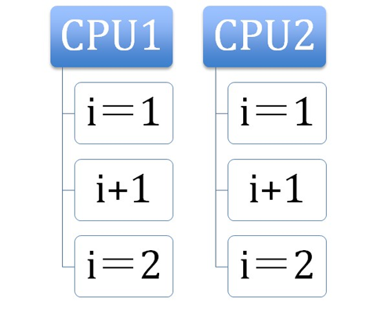

　处理器使用总线锁就是来解决这个问题的。所谓总线锁就是使用处理器提供的一个LOCK＃信号，当一个处理器在总线上输出此信号时，其他处理器的请求将被阻塞住,那么该处理器可以独占使用共享内存。

3 使用缓存锁保证原子性

频繁使用的内存会缓存在处理器的L1，L2和L3高速缓存里，那么原子操作就可以直接在处理器内部缓存中进行，并不需要声明总线锁，在奔腾6和最近的处理器中可以使用“缓存锁定”的方式来实现复杂的原子性。所谓“缓存锁定”就是如果缓存在处理器缓存行中内存区域在LOCK操作期间被锁定，当它执行锁操作回写内存时，处理器不在总线上声言LOCK＃信号，而是修改内部的内存地址，并允许它的缓存一致性机制来保证操作的原子性，因为缓存一致性机制会阻止同时修改被两个以上处理器缓存的内存区域数据，当其他处理器回写已被锁定的缓存行的数据时会起缓存行无效，在例1中，当CPU1修改缓存行中的i时使用缓存锁定，那么CPU2就不能同时缓存了i的缓存行。

但是有两种情况下处理器不会使用缓存锁定。第一种情况是：当操作的数据不能被缓存在处理器内部，或操作的数据跨多个缓存行（cache line），则处理器会调用总线锁定。第二种情况是：有些处理器不支持缓存锁定。对于Inter486和奔腾处理器,就算锁定的内存区域在处理器的缓存行中也会调用总线锁定。

　　以上两个机制我们可以通过Inter处理器提供了很多LOCK前缀的指令来实现。比如位测试和修改指令BTS，BTR，BTC，交换指令XADD，CMPXCHG和其他一些操作数和逻辑指令，比如ADD（加），OR（或）等，被这些指令操作的内存区域就会加锁，导致其他处理器不能同时访问它。

#### ThreadLocal 详解

##### ****ThreadLocal实现原理****

其实实现的思路很简单：在ThreadLocal类中有一个static声明的Map，用于存储每一个线程的变量副本，Map中元素的键为线程对象，而值对应线程的变量副本。我们自己就可以提供一个简单的实现版本：

public class SimpleThreadLoacl<T>{

private static Map<Thread,T> valueMap = new ConcurrentHashMap();

public void set(T value){

valueMap.put(Thead.currentThread().value);

}

public T get(){

Thread currentThread = Thread.currentThread();

T t = valueMap.get(currentThread);

if(t == null && !valueMap.containsKey(currentThread)){

t = initialValue();

valueMap.put(currentThread,t);

}

return t;

}

public void remove(){

valueMap.remove(Thread.currentThread());

}

public T initialValue(){

return null;

}

public static void main(String[] args) {

SimpleThreadLocal<List<String>> threadLocal = new SimpleThreadLocal<>();

new Thread(() -> {

List<String> params = new ArrayList<>(3);

params.add("张三");

params.add("李四");

params.add("王五");

threadLocal.set(params);

System.out.println(Thread.currentThread().getName());

threadLocal.get().forEach(param -> System.out.println(param));

}).start();

new Thread(() -> {

try {

Thread.sleep(1000);

List<String> params = new ArrayList<>(2);

params.add("Chinese");

params.add("English");

threadLocal.set(params);

System.out.println(Thread.currentThread().getName());

threadLocal.get().forEach(param -> System.out.println(param));

} catch (InterruptedException e) {

e.printStackTrace();

}

}).start();

}

}

输出结果：

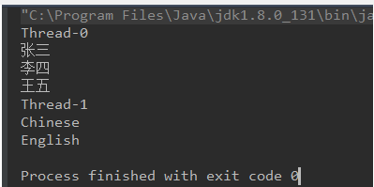

虽然上面的代码清单中的这个ThreadLocal实现版本显得比较简单粗，但其目的主要在与呈现JDK中所提供的ThreadLocal类在实现上的思路。

##### ThreadLocal源码分析

1、线程局部变量在Thread中的位置

既然是**线程局部变量**，那么理所当然就应该存储在自己的线程对象中，我们可以从 Thread 的源码中找到**线程局部变量存储**的地方：

public class Thread implements Runnable {  
    /* Make sure registerNatives is the first thing <clinit> does. */  
    private static native void registerNatives();  
    static {  
        registerNatives();  
   }  
​  
    //省略其他代码  
​  
    /* ThreadLocal values pertaining to this thread. This map is maintained  
     * by the ThreadLocal class. */  
    ThreadLocal.ThreadLocalMap threadLocals = null;  
​  
    /*  
     * InheritableThreadLocal values pertaining to this thread. This map is  
     * maintained by the InheritableThreadLocal class.  
     */  
    ThreadLocal.ThreadLocalMap inheritableThreadLocals = null;  
}

我们可以看到线程局部变量是存储在Thread对象的 threadLocals 属性中，而 threadLocals 属性是一个 ThreadLocal.ThreadLocalMap

但是ThreadLocal 并不是用的继承自 Object 对象的 hashcode() 方法产生 hash 值。

private final int threadLocalHashCode = nextHashCode();  
​  
/**  
 * The next hash code to be given out. Updated atomically. Starts at  
 * zero.  
 */  
private static AtomicInteger nextHashCode =  
    new AtomicInteger();  
​  
/**  
 * The difference between successively generated hash codes - turns  
 * implicit sequential thread-local IDs into near-optimally spread  
 * multiplicative hash values for power-of-two-sized tables.  
 */  
private static final int HASH_INCREMENT = 0x61c88647;  
​  
/**  
 * Returns the next hash code.  
 */  
private static int nextHashCode() {  
    return nextHashCode.getAndAdd(HASH_INCREMENT);  
}

每个 ThreadLocal 都有一个 threadLocalHashCode 与其绑定，并且通过一个静态的原子类，保证了每个类的 threadLocalHashCode 都不相同。此外还加上了一个静态常量

2.ThreadLocalMap结构

ThreadLocalMap中定义了Entry数组实例table，用于存储Entry。

private Entry[] table;

ThreadLocalMap中定义了threshold属性，当表里存储的对象数量超过threshold（加载因子）就会扩容。如下所示：

/**  
* The next size value at which to resize.  
*/  
private int threshold; // Default to 0  
​  
/**  
 * Set the resize threshold to maintain at worst a 2/3 load factor.  
 */  
private void setThreshold(int len) {  
  threshold = len * 2 / 3;  
}

**Entry 对象**

/**  
* The entries in this hash map extend WeakReference, using  
* its main ref field as the key (which is always a  
* ThreadLocal object). Note that null keys (i.e. entry.get()  
* == null) mean that the key is no longer referenced, so the  
* entry can be expunged from table. Such entries are referred to  
* as "stale entries" in the code that follows.  
*/  
static class Entry extends WeakReference<ThreadLocal<?>> {  
  /** The value associated with this ThreadLocal. */  
  Object value;  
​  
  Entry(ThreadLocal<?> k, Object v) {  
    super(k);  
    value = v;  
 }  
}

为避免占用空间较大或生命周期较长的数据常驻于内存引发一系列问题，hash table的key是弱引用WeakReferences。当空间不足时，会清理未被引用的entry。ThreadLocalMap中的重点：

**存储Entry对象**

/**  
         * Set the value associated with key.  
         *  
         * @param key the thread local object  
         * @param value the value to be set  
         */  
        private void set(ThreadLocal<?> key, Object value) {  
​  
            // We don't use a fast path as with get() because it is at  
            // least as common to use set() to create new entries as  
            // it is to replace existing ones, in which case, a fast  
            // path would fail more often than not.  
​  
            Entry[] tab = table;  
            int len = tab.length;  
            int i = key.threadLocalHashCode & (len-1);  
​  
            for (Entry e = tab[i];  
                 e != null;  
                 e = tab[i = nextIndex(i, len)]) {  
                ThreadLocal<?> k = e.get();  
​  
                if (k == key) {  
                    e.value = value;  
                    return;  
               }  
​  
                if (k == null) {  
                    replaceStaleEntry(key, value, i);  
                    return;  
               }  
           }  
​  
            tab[i] = new Entry(key, value);  
            int sz = ++size;  
            if (!cleanSomeSlots(i, sz) && sz >= threshold)  
                rehash();  
       }

从上面代码中看出，通过key（ThreadLocal类型）的hashcode来计算存储的索引位置i。如果i位置已经存储了对象，那么就往后挪一个位置依次类推，直到找到空的位置，再将对象存放。另外，在最后还需要判断一下当前的存储的对象个数是否已经超出了阈值（threshold的值）大小，如果超出了，需要重新扩充并将所有的对象重新计算位置（rehash函数来)

/**  
         * Re-pack and/or re-size the table. First scan the entire  
         * table removing stale entries. If this doesn't sufficiently  
         * shrink the size of the table, double the table size.  
         */  
        private void rehash() {  
            expungeStaleEntries();  
​  
            // Use lower threshold for doubling to avoid hysteresis  
            if (size >= threshold - threshold / 4)  
                resize();  
       }

rehash函数里面先调用了expungeStaleEntries函数，然后再判断当前存储对象的大小是否超出了阈值的3/4。如果超出了，再扩容。

ThreadLocalMap里面存储的Entry对象本质上是一个WeakReference<ThreadLocal>。也就是说，ThreadLocalMap里面存储的对象本质是一个对ThreadLocal对象的弱引用，该ThreadLocal随时可能会被回收！即导致ThreadLocalMap里面对应的Value的Key是null。我们需要把这样的Entry给清除掉，不要让它们占坑。

expungeStaleEntries函数就是做这样的清理工作，清理完后，实际存储的对象数量自然会减少，这也不难理解后面的判断的约束条件为阈值的3/4，而不是阈值的大小。

**清理Entry**

因为ThreadLocalMap并没有实现java.util.Map 接口，所以没办法通过keySet来做删除，但是ThreadLocalMap提供了getEntry方法，直接根据get函数的返回值是不是null来判定需不需要将该Entry删除掉。注意，get返回null也有可能是key的值不为null，但是对于get返回为null的Entry，也没有占坑的必要，同样需要删掉

##### ThreadLocal是否会引起内存溢出？

synchronized是用时间换空间、ThreadLocal是用空间换时间，为什么这么说？

因为synchronized操作数据，只需要在主存存一个变量即可，就阻塞等共享变量，而ThreadLocal是每个线程都创建一块小的堆工作内存。显然，印证了上面的说法。

一个线程对应一块工作内存，线程可以存储多个ThreadLocal。那么假设，开启1万个线程，每个线程创建1万个ThreadLocal，也就是每个线程维护1万个ThreadLocal小内存空间，而且当线程执行结束以后，假设这些ThreadLocal里的Entry还不会被回收，那么将很容易导致堆内存溢出。

怎么办？难道JVM就没有提供什么解决方案吗？

ThreadLocal当然有想到，所以他们把ThreadLocal里的Entry设置为弱引用，当垃圾回收的时候，回收ThreadLocal。

什么是弱引用？

1. Key使用强引用：也就是上述说的情况，引用的ThreadLocal的对象被回收了，ThreadLocal的引用ThreadLocalMap的Key为强引用并没有被回收，如果不手动回收的话，ThreadLocal将不会回收那么将导致内存泄漏。
2. Key使用弱引用：引用的ThreadLocal的对象被回收了，ThreadLocal的引用ThreadLocalMap的Key为弱引用，如果内存回收，那么将ThreadLocalMap的Key将会被回收，ThreadLocal也将被回收。value在ThreadLocalMap调用get、set、remove的时候就会被清除。
3. 比较两种情况，我们可以发现：由于ThreadLocalMap的生命周期跟Thread一样长，如果都没有手动删除对应key，都会导致内存泄漏，但是使用弱引用可以多一层保障：**弱引用ThreadLocal不会内存泄漏，对应的value在下一次ThreadLocalMap调用set,get,remove的时候会被清除**。

那按你这么说，既然JVM有保障了，还有什么内存泄漏可言？

ThreadLocalMap使用ThreadLocal对象作为弱引用，当垃圾回收的时候，ThreadLocalMap中Key将会被回收，也就是将Key设置为null的Entry。如果线程迟迟无法结束，也就是ThreadLocal对象将一直不会回收，回顾到上面存在很多线程+TheradLocal，那么也将导致内存泄漏。

其实，在ThreadLocal中，当调用remove、get、set方法的时候，会清除为null的弱引用，也就是回收ThreadLocal。

总结：

1. JVM利用设置ThreadLocalMap的Key为弱引用，来避免内存泄露。
2. JVM利用调用remove、get、set方法的时候，回收弱引用。
3. 当ThreadLocal存储很多Key为null的Entry的时候，而不再去调用remove、get、set方法，那么将导致内存泄漏。
4. 当使用static ThreadLocal的时候，延长ThreadLocal的生命周期，那也可能导致内存泄漏。因为，static变量在类未加载的时候，它就已经加载，当线程结束的时候，static变量不一定会回收。那么，比起普通成员变量使用的时候才加载，static的生命周期加长将更容易导致内存泄漏危机。

#### 阻塞队列**BlockingQueue**

##### 1. 前言

　　在新增的Concurrent包中，BlockingQueue很好的解决了多线程中，如何高效安全“传输”数据的问题。通过这些高效并且线程安全的队列类，为我们快速搭建高质量的多线程程序带来极大的便利。本文详细介绍了BlockingQueue家庭中的所有成员，包括他们各自的功能以及常见使用场景。

##### 2. 认识BlockingQueue

　　阻塞队列，顾名思义，首先它是一个队列，而一个队列在数据结构中所起的作用大致如下图所示：

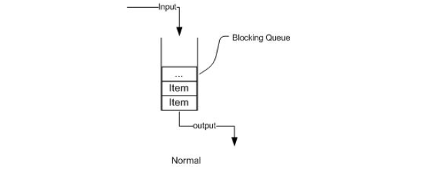

从上图我们可以很清楚看到，通过一个共享的队列，可以使得数据由队列的一端输入，从另外一端输出；

　　常用的队列主要有以下两种：（当然通过不同的实现方式，还可以延伸出很多不同类型的队列，DelayQueue就是其中的一种）

　　　　先进先出（FIFO）：先插入的队列的元素也最先出队列，类似于排队的功能。从某种程度上来说这种队列也体现了一种公平性。

　　　　后进先出（LIFO）：后插入队列的元素最先出队列，这种队列优先处理最近发生的事件。

多线程环境中，通过队列可以很容易实现数据共享，比如经典的“生产者”和“消费者”模型中，通过队列可以很便利地实现两者之间的数据共享。假设我们有若干生产者线程，另外又有若干个消费者线程。如果生产者线程需要把准备好的数据共享给消费者线程，利用队列的方式来传递数据，就可以很方便地解决他们之间的数据共享问题。但如果生产者和消费者在某个时间段内，万一发生数据处理速度不匹配的情况呢？理想情况下，如果生产者产出数据的速度大于消费者消费的速度，并且当生产出来的数据累积到一定程度的时候，那么生产者必须暂停等待一下（阻塞生产者线程），以便等待消费者线程把累积的数据处理完毕，反之亦然。然而，在concurrent包发布以前，在多线程环境下，我们每个程序员都必须去自己控制这些细节，尤其还要兼顾效率和线程安全，而这会给我们的程序带来不小的复杂度。好在此时，强大的concurrent包横空出世了，而他也给我们带来了强大的BlockingQueue。（在多线程领域：所谓阻塞，在某些情况下会挂起线程（即阻塞），一旦条件满足，被挂起的线程又会自动被唤醒）。

##### 3. **BlockingQueue的核心方法**

**1.放入数据**

　　　　（1）offer(anObject):表示如果可能的话,将anObject加到BlockingQueue里,即如果BlockingQueue可以容纳,则返回true,否则返回false.（本方法不阻塞当前执行方法

 的线程）；　　　　　　   
     　　（2）offer(E o, long timeout, TimeUnit unit)：可以设定等待的时间，如果在指定的时间内，还不能往队列中加入BlockingQueue，则返回失败。

　　　　（3）put(anObject):把anObject加到BlockingQueue里,如果BlockQueue没有空间,则调用此方法的线程被阻断直到BlockingQueue里面有空间再继续.

**2. 获取数据**

　　　　（1）poll(time):取走BlockingQueue里排在首位的对象,若不能立即取出,则可以等time参数规定的时间,取不到时返回null;

　　　　（2）poll(long timeout, TimeUnit unit)：从BlockingQueue取出一个队首的对象，如果在指定时间内，队列一旦有数据可取，则立即返回队列中的数据。否则知道时间

超时还没有数据可取，返回失败。

　　　　（3）take():取走BlockingQueue里排在首位的对象,若BlockingQueue为空,阻断进入等待状态直到BlockingQueue有新的数据被加入;

　　　　（4）drainTo():一次性从BlockingQueue获取所有可用的数据对象（还可以指定获取数据的个数），通过该方法，可以提升获取数据效率；不需要多次分批加锁或释放锁。

##### 4. **常见BlockingQueue**

在了解了BlockingQueue的基本功能后，让我们来看看BlockingQueue家庭大致有哪些成员？

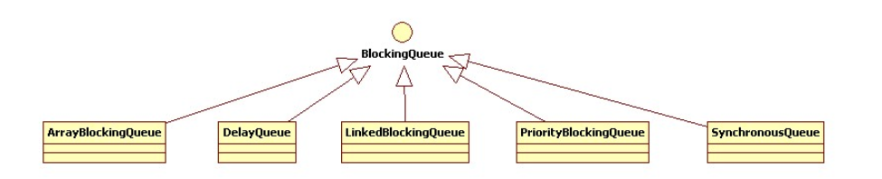

###### 1. **ArrayBlockingQueue**

　　基于数组的阻塞队列实现，在ArrayBlockingQueue内部，维护了一个定长数组，以便缓存队列中的数据对象，这是一个常用的阻塞队列，除了一个定长数组外，ArrayBlockingQueue内部还保存着两个整形变量，分别标识着队列的头部和尾部在数组中的位置。

　　ArrayBlockingQueu**e在生产者放入数据和消费者获取数据，都是共用同一个锁对象**，由此也意味着两者无法真正并行运行，这点尤其不同于LinkedBlockingQueue；按照实现原理来分析，ArrayBlockingQueue完全可以采用分离锁，从而实现生产者和消费者操作的完全并行运行。Doug Lea之所以没这样去做，也许是因为ArrayBlockingQueue的数据写入和获取操作已经足够轻巧，以至于引入独立的锁机制，除了给代码带来额外的复杂性外，其在性能上完全占不到任何便宜。 ArrayBlockingQueue和LinkedBlockingQueue间还有一个明显的不同之处在于，前者在插入或删除元素时不会产生或销毁任何额外的对象实例，而后者则会生成一个额外的Node对象。这在长时间内需要高效并发地处理大批量数据的系统中，其对于GC的影响还是存在一定的区别。而在创建ArrayBlockingQueue时，我们还可以控制对象的内部锁是否采用公平锁，默认采用非公平锁。

###### 2.**LinkedBlockingQueue**

基于链表的阻塞队列，同ArrayListBlockingQueue类似，其内部也维持着一个数据缓冲队列（该队列由一个链表构成），当生产者往队列中放入一个数据时，队列会从生产者手中获取数据，并缓存在队列内部，而生产者立即返回；只有当队列缓冲区达到最大值缓存容量时（LinkedBlockingQueue可以通过构造函数指定该值），才会阻塞生产者队列，直到消费者从队列中消费掉一份数据，生产者线程会被唤醒，反之对于消费者这端的处理也基于同样的原理。而LinkedBlockingQueue之所以能够高效的处理并发数据，还因为其对于生产者端和消费者端分别采用了独立的锁来控制数据同步，这也意味着在高并发的情况下生产者和消费者可以并行地操作队列中的数据，以此来提高整个队列的并发性能。

　　作为开发者，我们需要注意的是，如果构造一个LinkedBlockingQueue对象，而没有指定其容量大小，LinkedBlockingQueue会默认一个类似无限大小的容量（Integer.MAX_VALUE），这样的话，如果生产者的速度一旦大于消费者的速度，也许还没有等到队列满阻塞产生，系统内存就有可能已被消耗殆尽了。

　　ArrayBlockingQueue和LinkedBlockingQueue是两个最普通也是最常用的阻塞队列，一般情况下，在处理多线程间的生产者消费者问题，使用这两个类足以。

import java.util.concurrent.BlockingQueue;

import java.util.concurrent.ExecutorService;

import java.util.concurrent.Executors;

import java.util.concurrent.LinkedBlockingQueue;

public class BlockingQueueTest {

public static void main(String[] args) throws InterruptedException {

// 声明一个容量为10的缓存队列

BlockingQueue<String> queue = new LinkedBlockingQueue<String>(10);

//new了三个生产者和一个消费者

Producer producer1 = new Producer(queue);

Producer producer2 = new Producer(queue);

Producer producer3 = new Producer(queue);

Consumer consumer = new Consumer(queue);

// 借助Executors

ExecutorService service = Executors.newCachedThreadPool();

// 启动线程

service.execute(producer1);

service.execute(producer2);

service.execute(producer3);

service.execute(consumer);

// 执行10s

Thread.sleep(10 * 1000);

producer1.stop();

producer2.stop();

producer3.stop();

Thread.sleep(2000);

// 退出Executor

service.shutdown();

}

}

import java.util.Random;

import java.util.concurrent.BlockingQueue;

import java.util.concurrent.TimeUnit;

import java.util.concurrent.atomic.AtomicInteger;

/**

* 生产者线程

*/

public class Producer implements Runnable {

private volatile boolean isRunning = true;//是否在运行标志

private BlockingQueue queue;//阻塞队列

private static AtomicInteger count = new AtomicInteger();//自动更新的值

private static final int DEFAULT_RANGE_FOR_SLEEP = 1000;

//构造函数

public Producer(BlockingQueue queue) {

this.queue = queue;

}

public void run() {

String data = null;

Random r = new Random();

System.out.println("启动生产者线程！");

try {

while (isRunning) {

System.out.println("正在生产数据...");

//取0~DEFAULT_RANGE_FOR_SLEEP值的一个随机数

Thread.sleep(r.nextInt(DEFAULT_RANGE_FOR_SLEEP));

//以原子方式将count当前值加1

data = "data:" + count.incrementAndGet();

System.out.println("将数据：" + data + "放入队列...");

//设定的等待时间为2s，如果超过2s还没加进去返回true

if (!queue.offer(data, 2, TimeUnit.SECONDS)) {

System.out.println("放入数据失败：" + data);

}

}

} catch (InterruptedException e) {

e.printStackTrace();

Thread.currentThread().interrupt();

} finally {

System.out.println("退出生产者线程！");

}

}

public void stop() {

isRunning = false;

}

}

import java.util.Random;

import java.util.concurrent.BlockingQueue;

import java.util.concurrent.TimeUnit;

/**

* 消费者线程

*/

public class Consumer implements Runnable {

private BlockingQueue<String> queue;

private static final int DEFAULT_RANGE_FOR_SLEEP = 1000;

//构造函数

public Consumer(BlockingQueue<String> queue) {

this.queue = queue;

}

public void run() {

System.out.println("启动消费者线程！");

Random r = new Random();

boolean isRunning = true;

try {

while (isRunning) {

System.out.println("正从队列获取数据...");

//有数据时直接从队列的队首取走，无数据时阻塞，在2s内有数据，取走，超过2s还没数据，返回失败

String data = queue.poll(2, TimeUnit.SECONDS);

if (null != data) {

System.out.println("拿到数据：" + data);

System.out.println("正在消费数据：" + data);

Thread.sleep(r.nextInt(DEFAULT_RANGE_FOR_SLEEP));

} else {

// 超过2s还没数据，认为所有生产线程都已经退出，自动退出消费线程。

isRunning = false;

}

}

} catch (InterruptedException e) {

e.printStackTrace();

Thread.currentThread().interrupt();

} finally {

System.out.println("退出消费者线程！");

}

}

}

###### **3. DelayQueue**

　　DelayQueue中的元素只有当其指定的延迟时间到了，才能够从队列中获取到该元素。DelayQueue是一个没有大小限制的队列，因此往队列中插入数据的操作（生产者）永远不会被阻塞，而只有获取数据的操作（消费者）才会被阻塞。

　　使用场景：

　　DelayQueue使用场景较少，但都相当巧妙，常见的例子比如使用一个DelayQueue来管理一个超时未响应的连接队列。

###### **4. PriorityBlockingQueue**

　　 基于优先级的阻塞队列（优先级的判断通过构造函数传入的Compator对象来决定），但需要注意的是PriorityBlockingQueue并不会阻塞数据生产者，而只会在没有可消费的数据时，阻塞数据的消费者。因此使用的时候要特别注意，生产者生产数据的速度绝对不能快于消费者消费数据的速度，否则时间一长，会最终耗尽所有的可用堆内存空间。在实现PriorityBlockingQueue时，内部控制线程同步的锁采用的是公平锁。

###### **5. SynchronousQueue**

　　 一种无缓冲的等待队列，类似于无中介的直接交易，有点像原始社会中的生产者和消费者，生产者拿着产品去集市销售给产品的最终消费者，而消费者必须亲自去集市找到所要商品的直接生产者，如果一方没有找到合适的目标，那么对不起，大家都在集市等待。相对于有缓冲的BlockingQueue来说，少了一个中间经销商的环节（缓冲区），如果有经销商，生产者直接把产品批发给经销商，而无需在意经销商最终会将这些产品卖给那些消费者，由于经销商可以库存一部分商品，因此相对于直接交易模式，总体来说采用中间经销商的模式会吞吐量高一些（可以批量买卖）；但另一方面，又因为经销商的引入，使得产品从生产者到消费者中间增加了额外的交易环节，单个产品的及时响应性能可能会降低。

　　声明一个SynchronousQueue有两种不同的方式，它们之间有着不太一样的行为。公平模式和非公平模式的区别:

　　如果采用公平模式：SynchronousQueue会采用公平锁，并配合一个FIFO队列来阻塞多余的生产者和消费者，从而体系整体的公平策略；

　　但如果是非公平模式（SynchronousQueue默认）：SynchronousQueue采用非公平锁，同时配合一个LIFO队列来管理多余的生产者和消费者，而后一种模式，如果生产者和消费者的处理速度有差距，则很容易出现饥渴的情况，即可能有某些生产者或者是消费者的数据永远都得不到处理。

##### 5. 小结

　　BlockingQueue不光实现了一个完整队列所具有的基本功能，同时在多线程环境下，他还自动管理了多线间的自动等待于唤醒功能，从而使得程序员可以忽略这些细节，关注更高级的功能。

## 2.Java多线程

## 3. 多线程实战案例

## 4. 线程池

### 介绍

**什么是线程池**

多线程技术主要解决处理器单元内多个线程执行的问题，它可以显著减少处理器单元的闲置时间，增加处理器单元的吞吐能力。假设一个服务器完成一项任务所需时间为：T1 创建线程时间，T2 在线程中执行任务的时间，T3 销毁线程时间。

如果：T1 + T3 远大于 T2，则可以采用线程池，以提高服务器性能。

一个线程池包括以下四个基本组成部分：  
1、线程池管理器（ThreadPool）：用于创建并管理线程池，包括 创建线程

池，销毁线程池，添加新任务；

1. 工作线程（PoolWorker）：线程池中线程，在没有任务时处于等待状态，可以循环的执行任务；
2. 任务接口（Task）：每个任务必须实现的接口，以供工作线程调度任务的执行，它主要规定了任务的入口，任务执行完后的收尾工作，任务的执行状态等;
3. 任务队列（taskQueue）：用于存放没有处理的任务。提供一种缓冲机制。

线程池技术正是关注如何缩短或调整T1,T3时间的技术，从而提高服务器程序性能的。它把T1，T3分别安排在服务器程序的启动和结束的时间段或者一些空闲的时间段，这样在服务器程序处理客户请求时，不会有T1，T3的开销了。线程池不仅调整T1,T3产生的时间段，而且它还显著减少了创建线程的数目，看一个例子：  
    假设一个服务器一天要处理50000个请求，并且每个请求需要一个单独的线程完成。在线程池中，线程数一般是固定的，所以产生线程总数不会超过线程池中线程的数目，而如果服务器不利用线程池来处理这些请求则线程总数为50000。一般线程池大小是远小于50000。所以利用线程池的服务器程序不会为了创建50000而在处理请求时浪费时间，从而提高效率。

**总结使用线程池的优点**

**1：降低资源消耗。通过重复利用已创建的线程降低线程创建和销毁造成的消耗。**

**2：提高响应速度。当任务到达时，任务可以不需要等到线程创建就能立即执行。**

**3：提高线程的可管理性。线程是稀缺资源，如果无限制地创建，不仅会消耗系统资源，**

**还会降低系统的稳定性，使用线程池可以进行统一分配、调优和监控。但是，要做到合理利用**

### 线程池使用

#### Excutors 能创建哪些类线程池

**1. 固定线程池** ExecutorService service1 = Executors.newFixedThreadPool(5); 该方法返回一个固定线程数量的线程池。该线程池中的线程数量始终不变。当有一个新的任务提交时，线程池中若有空闲线程，则立即执行，若没有，则新的任务会被暂存在一个任务队列（默认无界队列 int 最大数）中，待有线程空闲时，便处理在任务队列中的任务。

**2. 单例线程池** ExecutorService service3 = Executors.newSingleThreadExecutor(); 该方法返回一个只有一个线程的线程池。若多余一个任务被提交到该线程池，任务会被保存在一个任务队列（默认无界队列 int 最大数）中，待线程空闲，按先入先出的顺序执行队列中的任务。

**3. 缓存线程池** ExecutorService service2 = Executors.newCachedThreadPool(); 该方法返回一个可根据实际情况调整线程数量的线程池，线程池的线程数量不确定，但若有空闲线程可以复用，则会优先使用可复用的线程，所有线程均在工作，如果有新的任务提交，则会创建新的线程处理任务。所有线程在当前任务执行完毕后，将返回线程池进行复用。

**4. 任务调用线程池** ExecutorService service4 = Executors.newScheduledThreadPool(2); 该方法也返回一个 ScheduledThreadPoolExecutor 对象，该线程池可以指定线程数量。

JDK 给我们封装了创建线程池的 4 个方法，但是，请注意，由于这些方法高度封装，因此，如果使用不当，出了问题将无从排查，因此，我建议，程序员应到自己手动创建线程池，而手动创建的前提就是高度了解线程池的参数设置。那么我们就来看看如何手动创建线程池。

#### 手动创建线程池

下面是一个手动创建线程池的范本：

/**  
   * 默认5条线程（默认数量，即最少数量），  
   * 最大20线程（指定了线程池中的最大线程数量），  
   * 空闲时间0秒（当线程池梳理超过核心数量时，多余的空闲时间的存活时间，即超过核心线程数量的空闲线程，在多长时间内，会被销毁），  
   * 等待队列长度1024，  
   * 线程名称[MXR-Task-%d],方便回溯，  
   * 拒绝策略：当任务队列已满，抛出RejectedExecutionException  
   * 异常。  
   */  
  private static ThreadPoolExecutor threadPool = new ThreadPoolExecutor(5, 20, 0L,  
      TimeUnit.MILLISECONDS, new LinkedBlockingQueue<>(1024)  
     , new ThreadFactoryBuilder().setNameFormat("My-Task-%d").build()  
     , new AbortPolicy()  
 );

我们看到，**ThreadPoolExecutor** 也就是线程池有 7 个参数，我们一起来好好看看：

1. **corePoolSize** 线程池中核心线程数量
2. **maximumPoolSize** 最大线程数量
3. **keepAliveTime** 空闲时间（当线程池梳理超过核心数量时，多余的空闲时间的存活时间，即超过核心线程数量的空闲线程，在多长时间内，会被销毁）
4. **unit** 时间单位
5. **workQueue** 当核心线程工作已满，需要存储任务的队列
6. **threadFactory** 创建线程的工厂
7. **handler** 当队列满了之后的拒绝策略

前面几个参数我们就不讲了，很简单，主要是后面几个参数，队列，线程工厂，拒绝策略，我们先看看队列，线程池默认提供了 4 个队列。

1. 无界队列： 默认大小 int 最大值，因此可能会耗尽系统内存，引起OOM，非常危险。

如**DelayQueue**队列

1. 直接提交的队列 ： 没有容量，不会保存，直接创建新的线程，因此需要设置很大的线程池数。否则容易执行拒绝策略，也很危险。

如SynchronousQueue队列

1. 有界队列：如果core满了，则存储在队列中，如果core满了且队列满了，则创建线程，直到maximumPoolSize 到了，如果队列满了且最大线程数已经到了，则执行拒绝策略。
2. 优先级队列：按照优先级执行任务。也可以设置大小。

如 **PriorityBlockingQueue** 队列

再看看拒绝策略，什么是拒绝策略呢？当队列满了，如何处理那些仍然提交的任务。JDK 默认有4种策略。

1. AbortPolicy ：直接抛出异常，阻止系统正常工作.
2. CallerRunsPolicy : 只要线程池未关闭，该策略直接在调用者线程中，运行当前被丢弃的任务。显然这样做不会真的丢弃任务，但是，任务提交线程的性能极有可能会急剧下降。
3. DiscardOldestPolicy: 该策略将丢弃最老的一个请求，也就是即将被执行的一个任务，并尝试再次提交当前任务.
4. DiscardPolicy: 该策略默默地丢弃无法处理的任务，不予任何处理，如果允许任务丢失，我觉得这是最好的方案.

当然，如果你不满意JDK提供的拒绝策略，可以自己实现，只需要实现 RejectedExecutionHandler 接口，并重写 rejectedExecution 方法即可。

当然，如果你不满意JDK提供的拒绝策略，可以自己实现，只需要实现 RejectedExecutionHandler 接口，并重写 rejectedExecution 方法即可。

线程工厂，线程池的所有线程都由线程工厂来创建，而默认的线程工厂太过单一，我们看看默认的线程工厂是如何创建线程的：

static class DefaultThreadFactory implements ThreadFactory {

private static final AtomicInteger poolNumber = new AtomicInteger(1);

private final ThreadGroup group;

private final AtomicInteger threadNumber = new AtomicInteger(1);

private final String namePrefix;

DefaultThreadFactory() {

SecurityManager s = System.getSecurityManager();

group = (s != null) ? s.getThreadGroup() :

Thread.currentThread().getThreadGroup();

namePrefix = "pool-" +

poolNumber.getAndIncrement() +

"-thread-";

}

public Thread newThread(Runnable r) {

Thread t = new Thread(group, r,namePrefix + threadNumber.getAndIncrement(),0);

if (t.isDaemon())

t.setDaemon(false);

if (t.getPriority() != Thread.NORM_PRIORITY)

t.setPriority(Thread.NORM_PRIORITY);

return t;

}

}

#### 扩展线程池

那么我们能扩展线程池的功能吗？比如记录线程任务的执行时间。实际上，JDK 的线程池已经为我们预留的接口，在线程池核心方法中，有2 个方法是空的，就是给我们预留的。还有一个线程池退出时会调用的方法。我们看看例子：

public static void main(String[] args) throws InterruptedException {

ExecutorService es = new ThreadPoolExecutor(5, 5, 0L, TimeUnit.MILLISECONDS,

new LinkedBlockingQueue<>()) {

@Override

protected void beforeExecute(Thread t, Runnable r) {

System.out.println("准备执行：" + ((MyTask) r).name);

}

@Override

protected void afterExecute(Runnable r, Throwable t) {

System.out.println("执行完成： " + ((MyTask) r).name);

}

@Override

protected void terminated() {

System.out.println("线程池退出");

}

};

for (int i = 0; i < 5; i++) {

MyTask myTask = new MyTask("TASK-GEYM-" + i);

es.execute(myTask);

Thread.sleep(10);

}

es.shutdown();

}

我们重写了 beforeExecute 方法，也就是执行任务之前会调用该方法，而 afterExecute 方法则是在任务执行完毕后会调用该方法。还有一个 terminated 方法，在线程池退出调用 shutdown 方法后时会调用该方法。

#### 如何设计线程池中的线程数量

线程池的大小对系统的性能有一定的影响，过大或者过小的线程数量都无法发挥最优的系统性能，但是线程池大小的确定也不需要做的非常精确。因为只要避免极大和极小两种情况，线程池的大小对性能的影响都不会影响太大，一般来说，确定线程池的大小需要考虑CPU数量，内存大小等因素，在《Java Concurrency in Practice》 书中给出了一个估算线程池大小的经验公式：

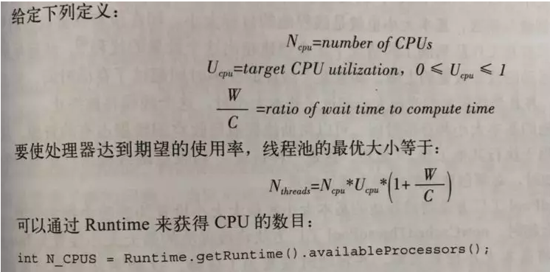

公式还是有点复杂的，简单来说，就是如果你是CPU密集型运算，那么线程数量和CPU核心数相同就好，避免了大量无用的切换线程上下文，如果你是IO密集型的话，需要大量等待，那么线程数可以设置的多一些，比如CPU核心乘以2.

至于如何获取 CPU 核心数，Java 提供了一个方法：

Runtime.getRuntime().availableProcessors()；

返回了CPU的核心数量。

### 实现原理

### 自己实现线程池

### Spring 线程池

## 5. Java并发包

# Java虚拟机

https://mp.weixin.qq.com/s/tsNymaaWkiQqbrLKl3VNZQ

## 类加载机制

### 什么是类的加载

类的加载指的是将类的.class文件中的二进制数据读入到内存中，将其放在运行时数据区的方法区内，然后在堆区创建一个 java.lang.Class对象，用来封装类在方法区内的数据结构。类的加载的最终产品是位于堆区中的 Class对象， Class对象封装了类在方法区内的数据结构，并且向Java程序员提供了访问方法区内的数据结构的接口。

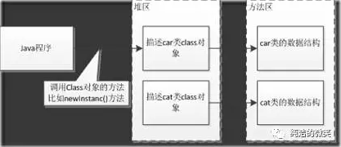

类加载器并不需要等到某个类被“首次主动使用”时再加载它，JVM规范允许类加载器在预料某个类将要被使用时就预先加载它，如果在预先加载的过程中遇到了.class文件缺失或存在错误，类加载器必须在程序首次主动使用该类时才报告错误（LinkageError错误）如果这个类一直没有被程序主动使用，那么类加载器就不会报告错误

**加载.class文件的方式**

1. 从本地系统中直接加载
2. 通过网络下载.class文件
3. 从zip，jar等归档文件中加载.class文件
4. 从专有数据库中提取.class文件
5. 将Java源文件动态编译为.class文件

### 2、类的生命周期

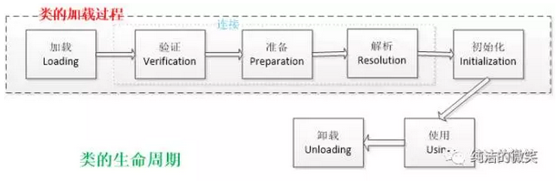

其中类加载的过程包括了加载、验证、准备、解析、初始化五个阶段。在这五个阶段中，加载、验证、准备和初始化这四个阶段发生的顺序是确定的，**而解析阶段则不一定**，它在某些情况下可以在初始化阶段之后开始，这是为了支持Java语言的运行时绑定（也成为动态绑定或晚期绑定）。另外注意这里的几个阶段是按顺序开始，而不是按顺序进行或完成，因为这些阶段通常都是互相交叉地混合进行的，通常在一个阶段执行的过程中调用或激活另一个阶段。

#### 加载

查找并加载类的二进制数据加载时类加载过程的第一个阶段，在加载阶段，虚拟机需要完成以下三件事情：

1. 通过一个类的全限定名来获取其定义的二进制字节流。
2. 将这个字节流所代表的静态存储结构转化为方法区的运行时数据结构。

3. 在Java堆中生成一个代表这个类的 java.lang.Class对象，作为对方法区中这些

数据的访问入口。

相对于类加载的其他阶段而言，加载阶段（准确地说，是加载阶段获取类的二进制字节流的动作）是可控性最强的阶段，因为开发人员既可以使用系统提供的类加载器来完成加载，也可以自定义自己的类加载器来完成加载。

加载阶段完成后，虚拟机外部的二进制字节流就按照虚拟机所需的格式存储在方法区之中，而且在Java堆中也创建一个 java.lang.Class类的对象，这样便可以通过该对象访问方法区中的这些数据。

#### 连接

##### 验证**：确保被加载的类的正确性**

验证是连接阶段的第一步，这一阶段的目的是为了确保Class文件的字节流中包含的信息符合当前虚拟机的要求，并且不会危害虚拟机自身的安全。验证阶段大致会完成4个阶段的检验动作：

**文件格式验证**：

验证字节流是否符合Class文件格式的规范；例如：是否以 0xCAFEBABE开头、主次版本号是否在当前虚拟机的处理范围之内、常量池中的常量是否有不被支持的类型。

**元数据验证**：

对字节码描述的信息进行语义分析（注意：对比javac编译阶段的语义分析），以保证其描述的信息符合Java语言规范的要求；例如：这个类是否有父类，除了 java.lang.Object之外。

**字节码验证**：

通过数据流和控制流分析，确定程序语义是合法的、符合逻辑的。

**符号引用验证**：

确保解析动作能正确执行。

验证阶段是非常重要的，但不是必须的，它对程序运行期没有影响，如果所引用的类经过反复验证，那么可以考虑采用 -Xverifynone参数来关闭大部分的类验证措施，以缩短虚拟机类加载的时间。

##### **准备：为类的**静态变量分**配内存，并将其初始化为默认值**

准备阶段是正式为类变量分配内存并设置类变量初始值的阶段，这些内存都将在方法区中分配。对于该阶段有以下几点需要注意：

1、这时候进行内存分配的仅包括类变量（static），而不包括实例变量，实例变量会在对象实例化时随着对象一块分配在Java堆中。

2、这里所设置的初始值通常情况下是数据类型默认的零值（如0、0L、null、false等），而不是被在Java代码中被显式地赋予的值。

假设一个类变量的定义为： public static int value = 3；

那么变量value在准备阶段过后的初始值为0，而不是3，因为这时候尚未开始执行任何Java方法，而把value赋值为3的 public static指令是在程序编译后，存放于类构造器 <clinit>（）方法之中的，所以把value赋值为3的动作将在初始化阶段才会执行。

**这里还需要注意如下几点**：

1.对基本数据类型来说，对于类变量（static）和全局变量，如果不显式地对其赋值而直接使用，则系统会为其赋予默认的零值，而对于局部变量来说，在使用前必须显式地为其赋值，否则编译时不通过。

2.对于同时被static和final修饰的常量，必须在声明的时候就为其显式地赋值，否则编译时不通过；而只被final修饰的常量则既可以在声明时显式地为其赋值，也可以在类初始化时显式地为其赋值，总之，在使用前必须为其显式地赋值，系统不会为其赋予默认零值。

3.对于引用数据类型reference来说，如数组引用、对象引用等，如果没有对其进行显式地赋值而直接使用，系统都会为其赋予默认的零值，即null。

如果在数组初始化时没有对数组中的各元素赋值，那么其中的元素将根据对应的数据类型而被赋予默认的零值。

3、 如果类字段的字段属性表中存在 ConstantValue属性，即同时被final和static修饰，那么在准备阶段变量value就会被初始化为ConstValue属性所指定的值。

假设上面的类变量value被定义为： public static final int value=3；

编译时Javac将会为value生成ConstantValue属性，在准备阶段虚拟机就会根据 ConstantValue的设置将value赋值为3。我们可以理解为static final常量在编译期就将其结果放入了调用它的类的常量池中

##### **解析：把类中的符号引用转换为直接引用**

解析阶段是虚拟机将常量池内的符号引用替换为直接引用的过程，解析动作主要针对类或接口、字段、类方法、接口方法、方法类型、方法句柄和调用点限定符7类符号引用进行。符号引用就是一组符号来描述目标，可以是任何字面量。

直接引用就是直接指向目标的指针、相对偏移量或一个间接定位到目标的句柄。

##### **初始化**

初始化，为类的静态变量赋予正确的初始值，JVM负责对类进行初始化，主要对类变量进行初始化。在Java中对类变量进行初始值设定有两种方式：

①声明类变量是指定初始值

②使用静态代码块为类变量指定初始值

JVM初始化步骤

1、假如这个类还没有被加载和连接，则程序先加载并连接该类

2、假如该类的直接父类还没有被初始化，则先初始化其直接父类

3、假如类中有初始化语句，则系统依次执行这些初始化语句

类初始化时机：只有当对类的主动使用的时候才会导致类的初始化，类的主动使用包括以下六种：

1.创建类的实例，也就是new的方式

2.访问某个类或接口的静态变量，或者对该静态变量赋值

3调用类的静态方法

4.反射（如 Class.forName(“com.shengsiyuan.Test”)）

5.初始化某个类的子类，则其父类也会被初始化

6.Java虚拟机启动时被标明为启动类的类（ JavaTest），直接使用 java.exe命令来运行某个主类

##### **结束生命周期**

在如下几种情况下，Java虚拟机将结束生命周期

1. 执行了 System.exit()方法
2. 程序正常执行结束
3. 程序在执行过程中遇到了异常或错误而异常终止
4. 由于操作系统出现错误而导致Java虚拟机进程终止

### 3、类加载器

寻找类加载器，先来一个小例子

package com.neo.classloader;

public class ClassLoaderTest {

    public static void main(String[] args) {

       ClassLoader loader = Thread.currentThread().getContextClassLoader();

       System.out.println(loader);

       System.out.println(loader.getParent());

       System.out.println(loader.getParent().getParent());

   }

}

运行后，输出结果：

sun.misc.Launcher$AppClassLoader@64fef26a

sun.misc.Launcher$ExtClassLoader@1ddd40f3

null

从上面的结果可以看出，并没有获取到 ExtClassLoader的父Loader，原因是 BootstrapLoader（引导类加载器）是用C语言实现的，找不到一个确定的返回父Loader的方式，于是就返回null。

这几种类加载器的层次关系如下图所示：

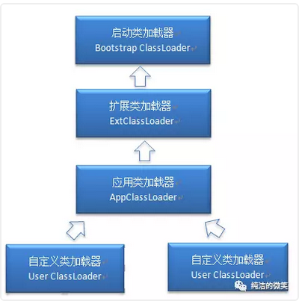

注意：这里父类加载器并不是通过继承关系来实现的，而是采用组合实现的。

站在Java虚拟机的角度来讲，只存在两种不同的类加载器：启动类加载器：它使用C++实现（这里仅限于Hotspot，也就是JDK1.5之后默认的虚拟机，有很多其他的虚拟机是用Java语言实现的），是虚拟机自身的一部分；所有其它的类加载器：这些类加载器都由Java语言实现，独立于虚拟机之外，并且全部继承自抽象类 java.lang.ClassLoader，这些类加载器需要由启动类加载器加载到内存中之后才能去加载其他的类。

站在Java开发人员的角度来看，类加载器可以大致划分为以下三类：

**启动类加载器**： BootstrapClassLoader，负责加载存放在 JDK\jre\lib(JDK代表JDK的安装目录，下同)下，或被 -Xbootclasspath参数指定的路径中的，并且能被虚拟机识别的类库（如rt.jar，所有的java.开头的类均被 BootstrapClassLoader加载）。启动类加载器是无法被Java程序直接引用的。  
**扩展类加载器**： ExtensionClassLoader，该加载器由 sun.misc.Launcher$ExtClassLoader实现，它负责加载 JDK\jre\lib\ext目录中，或者由 java.ext.dirs系统变量指定的路径中的所有类库（如javax.开头的类），开发者可以直接使用扩展类加载器。  
**应用程序类加载器**： ApplicationClassLoader，该类加载器由 sun.misc.Launcher$AppClassLoader来实现，它负责加载用户类路径（ClassPath）所指定的类，开发者可以直接使用该类加载器，如果应用程序中没有自定义过自己的类加载器，一般情况下这个就是程序中默认的类加载器。

应用程序都是由这三种类加载器互相配合进行加载的，如果有必要，我们还可以加入自定义的类加载器。因为JVM自带的ClassLoader只是懂得从本地文件系统加载标准的java class文件，因此如果编写了自己的ClassLoader，便可以做到如下几点：

1、在执行非置信代码之前，自动验证数字签名。

2、动态地创建符合用户特定需要的定制化构建类。

3、从特定的场所取得java class，例如数据库中和网络中。

#### **JVM类加载机制**

**全盘负责**:

当一个类加载器负责加载某个Class时，该Class所依赖的和引用的其他Class也将由该类加载器负责载入，除非显示使用另外一个类加载器来载入

**父类委托**:

先让父类加载器试图加载该类，只有在父类加载器无法加载该类时才尝试从自己的类路径中加载该类

**缓存机制**:

缓存机制将会保证所有加载过的Class都会被缓存，当程序中需要使用某个Class时，类加载器先从缓存区寻找该Class，只有缓存区不存在，系统才会读取该类对应的二进制数据，并将其转换成Class对象，存入缓存区。这就是为什么修改了Class后，必须重启JVM，程序的修改才会生效

### 4、类的加载

类加载有三种方式：

1、命令行启动应用时候由JVM初始化加载

2、通过Class.forName()方法动态加载

3、通过ClassLoader.loadClass()方法动态加载

例子：

package com.neo.classloader;

public class loaderTest {

       public static void main(String[] args) throws ClassNotFoundException {

               ClassLoader loader = HelloWorld.class.getClassLoader();

               System.out.println(loader);

               //使用ClassLoader.loadClass()来加载类，不会执行初始化块

               loader.loadClass("Test2");

               //使用Class.forName()来加载类，默认会执行初始化块

               //Class.forName("Test2");

               //使用Class.forName()来加载类，并指定ClassLoader，初始化时不执行静态块

               //Class.forName("Test2", false, loader);

       }

}

demo类

public class Test2 {

       static {

               System.out.println("静态初始化块执行了！");

       }

}

分别切换加载方式，会有不同的输出结果。

##### **Class.forName()和ClassLoader.loadClass()区别**

Class.forName()：

* + 将类的.class文件加载到jvm中之外，还会对类进行解释，执行类中的static块；

ClassLoader.loadClass()：

* + 只干一件事情，就是将.class文件加载到jvm中，不会执行static中的内容,只有在newInstance才会去执行static块。

Class.forName(name,initialize,loader)

* + 带参函数也可控制是否加载static块。并且只有调用了newInstance()方法采用调用构造函数，创建类的对象 。

### 5、双亲委派模型

双亲委派模型的工作流程是：如果一个类加载器收到了类加载的请求，它首先不会自己去尝试加载这个类，而是把请求委托给父加载器去完成，依次向上，因此，所有的类加载请求最终都应该被传递到顶层的启动类加载器中，只有当父加载器在它的搜索范围中没有找到所需的类时，即无法完成该加载，子加载器才会尝试自己去加载该类。

双亲委派机制:

1、当 AppClassLoader加载一个class时，它首先不会自己去尝试加载这个类，而是把类加载请求委派给父类加载器ExtClassLoader去完成。

2、当 ExtClassLoader加载一个class时，它首先也不会自己去尝试加载这个类，而是把类加载请求委派给BootStrapClassLoader```去完成。

3、如果 BootStrapClassLoader加载失败（例如在 $JAVA_HOME/jre/lib里未查找到该class），会使用 ExtClassLoader来尝试加载；

4、若ExtClassLoader也加载失败，则会使用 AppClassLoader来加载，如果 AppClassLoader也加载失败，则会报出异常 ClassNotFoundException。

ClassLoader源码分析：

public Class<?> loadClass(String name)throws ClassNotFoundException {

       return loadClass(name, false);

}

protected synchronized Class<?> loadClass(String name, boolean resolve)throws ClassNotFoundException {

       // 首先判断该类型是否已经被加载

       Class c = findLoadedClass(name);

       if (c == null) {

           //如果没有被加载，就委托给父类加载或者委派给启动类加载器加载

           try {

               if (parent != null) {

                    //如果存在父类加载器，就委派给父类加载器加载

                   c = parent.loadClass(name, false);

               } else {

               //如果不存在父类加载器，就检查是否是由启动类加载器加载的类，通过调用本地方native Class findBootstrapClass(String name)

                   c = findBootstrapClass0(name);

               }

           } catch (ClassNotFoundException e) {

            // 如果父类加载器和启动类加载器都不能完成加载任务，才调用自身的加载功能

               c = findClass(name);

           }

       }

       if (resolve) {

           resolveClass(c);

       }

       return c;

   }

双亲委派模型意义：

系统类防止内存中出现多份同样的字节码

保证Java程序安全稳定运行

## 2.JVM内存结构

先看一张图，这张图能很清晰的说明JVM内存结构布局。

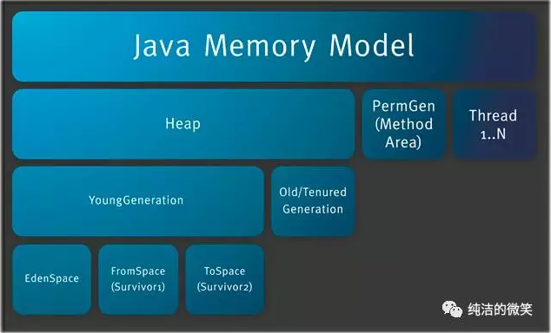

JVM内存结构主要有三大块：**堆内存**、**方法区**和**栈**。堆内存是JVM中最大的一块由年轻代和老年代组成，而年轻代内存又被分成三部分，**Eden空间**、**From Survivor空间**、**To Survivor空间**,默认情况下年轻代按照**8:1:1**的比例来分配；

方法区存储类信息、常量、静态变量等数据，是线程共享的区域，为与Java堆区分，方法区还有一个别名Non-Heap(非堆)；栈又分为java虚拟机栈和本地方法栈主要用于方法的执行

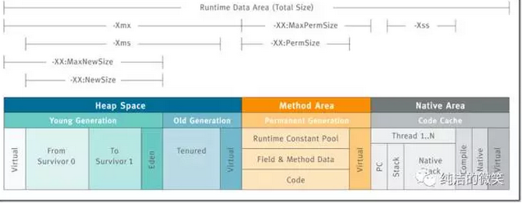

控制参数

-Xms设置堆的最小空间大小。

-Xmx设置堆的最大空间大小。

-XX:NewSize设置新生代最小空间大小。

-XX:MaxNewSize设置新生代最大空间大小。

-XX:PermSize设置永久代最小空间大小。

-XX:MaxPermSize设置永久代最大空间大小。

-Xss设置每个线程的堆栈大小。

没有直接设置老年代的参数，但是可以设置堆空间大小和新生代空间大小两个参数来间接控制。

老年代空间大小=堆空间大小-年轻代大空间大小

从更高的一个维度再次来看JVM和系统调用之间的关系

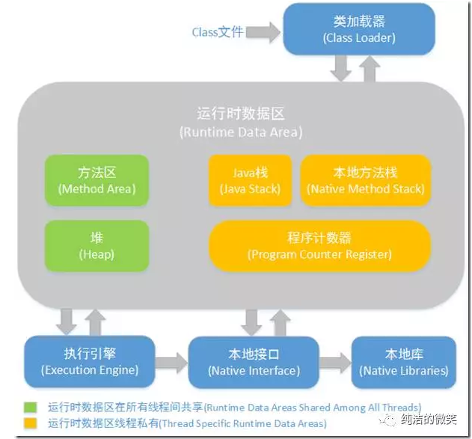

方法区和对是所有线程共享的内存区域；而java栈、本地方法栈和程序员计数器是运行是线程私有的内存区域。

## 3.Java堆（Heap）

对于大多数应用来说，Java堆（Java Heap）是Java虚拟机所管理的内存中**最大**的一块。Java堆是被所有线程共享的一块内存区域，在虚拟机启动时创建。此内存区域的唯一目的就是存放对象实例，**几乎所有的对象实例都在这里分配内存**。

Java堆是垃圾收集器管理的主要区域，因此很多时候也被称做“**GC堆**”。如果从内存回收的角度看，由于现在收集器基本都是采用的分代收集算法，所以Java堆中还可以细分为：**新生代和老年代；再细致一点的有Eden空间、From Survivor空间、To Survivor空间等。**

根据Java虚拟机规范的规定，Java堆可以处于物理上不连续的内存空间中，只要逻辑上是连续的即可，就像我们的磁盘空间一样。在实现时，既可以实现成固定大小的，也可以是可扩展的，不过当前主流的虚拟机都是按照可扩展来实现的（通过-Xmx和-Xms控制）。

如果在堆中没有内存完成实例分配，并且堆也无法再扩展时，将会抛出OutOfMemoryError异常。

## 4JVM栈（JVM Stacks）

**期与线程相同。虚拟机栈描述的是Java方法执行的内存模型：**每个方法被执行的时候都会同时创建一个栈帧（Stack Frame）用于存储局部变量表、操作栈、动态链接、方法出口等信息。**每一个方法被调用直至执行完成的过程，就对应着一个栈帧在虚拟机栈中从入栈到出栈的过程。**

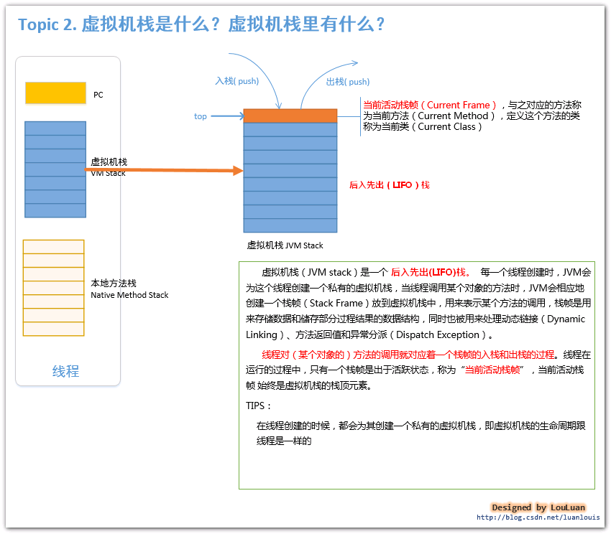

### 栈帧

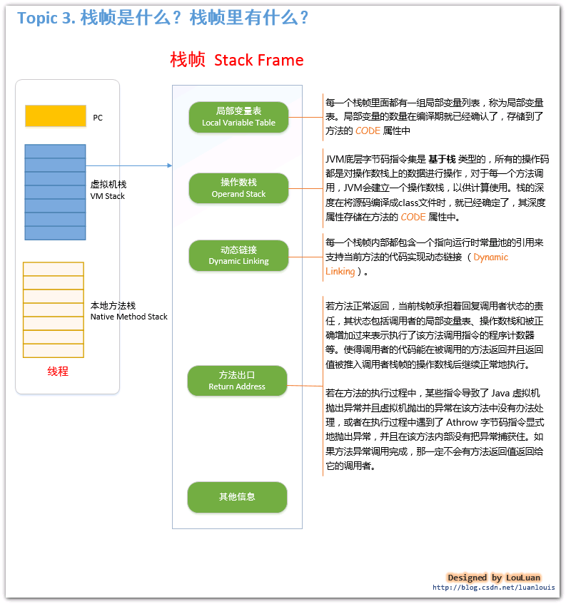

**一、栈帧**

**定义：**栈帧（Frame）是用来存储数据和部分过程结果的数据结构，同时也被用来处理动态链接（Dynamic Linking）、方法返回值和异常分派（Dispatch Exception）。

栈帧随着方法调用而创建，随着方法结束而销毁——无论方法是正常完成还是异常完成（抛出了在方法内未被捕获的异常）都算作方法结束。**栈帧的存储空间分配在Java虚拟机栈之中，每一个栈帧都有自己的局部变量表、操作数栈和指向当前方法所属的类的运行时常量池的引用。**

**补充点：**

在一条线程之中，只有目前正在执行的那个方法的栈帧是活动的。这个栈帧就被称为是当前栈帧（Current Frame），这个栈帧对应的方法就被称为是当前方法（Current Method），定义这个方法的类就称作当前类（Current Class）。对局部变量表和操作数栈的各种操作，通常都指的是对当前栈帧的对局部变量表和操作数栈进行的操作。

如果当前方法调用了其他方法，或者当前方法执行结束，那这个方法的栈帧就不再是当前栈帧了。当一个新的方法被调用，一个新的栈帧也会随之而创建，并且随着程序控制权移交到新的方法而成为新的当前栈帧。当方法返回的之际，当前栈帧会传回此方法的执行结果给前一个栈帧，在方法返回之后，当前栈帧就随之被丢弃，前一个栈帧就重新成为当前栈帧了。

栈帧是线程本地私有的数据，不可能在一个栈帧之中引用另外一条线程的栈帧。

**二、局部变量表**

**每个栈帧内部都包含一组称为局部变量表（Local Variables）的变量列表**。栈帧中局部变量表的长度由编译期决定，并且存储于类和接口的二进制表示之中，既通过方法的Code属性保存及提供给栈帧使用。

一个局部变量（Slot）可以保存一个类型为boolean、byte、char、short、float、reference和returnAddress的数据，两个局部变量可以保存一个类型为long和double的数据。

局部变量使用索引来进行定位访问，第一个局部变量的索引值为零，局部变量的索引值是从零至小于局部变量表最大容量的所有整数。

**long和double类型的数据占用两个连续的局部变量**，这两种类型的数据值采用两个局部变量之中较小的索引值来定位。例如我们讲一个double类型的值存储在索引值为n的局部变量中，实际上的意思是索引值为n和n+1的两个局部变量都用来存储这个值。索引值为n+1的局部变量是无法直接读取的，但是可能会被写入，不过如果进行了这种操作，就将会导致局部变量n的内容失效掉。

上文中提及的局部变量n的n值并不要求一定是偶数，Java虚拟机也不要求double和long类型数据采用64位对齐的方式存放在连续的局部变量中。虚拟机实现者可以自由地选择适当的方式，通过两个局部变量来存储一个double或long类型的值。

Java虚拟机使用局部变量表来完成方法调用时的参数传递，当一个方法被调用的时候，它的参数将会传递至从0开始的连续的局部变量表位置上。特别地，当一个实例方法被调用的时候，第0个局部变量一定是用来存储被调用的实例方法所在的对象的引用（即Java语言中的“this”关键字）。后续的其他参数将会传递至从1开始的连续的局部变量表位置上。

**三、操作数栈**

每一个栈帧内部都包含一个称为操作数栈（Operand Stack）的后进先出（Last-In-First-Out，LIFO）栈。栈帧中操作数栈的长度由编译期决定，并且存储于类和接口的二进制表示之中，既通过方法的Code属性保存及提供给栈帧使用。

在上下文明确，不会产生误解的前提下，我们经常把“当前栈帧的操作数栈”直接简称为“操作数栈”。

操作数栈所属的栈帧在刚刚被创建的时候，操作数栈是空的。Java虚拟机提供一些字节码指令来从局部变量表或者对象实例的字段中复制常量或变量值到操作数栈中，也提供了一些指令用于从操作数栈取走数据、操作数据和把操作结果重新入栈。在方法调用的时候，操作数栈也用来准备调用方法的参数以及接收方法返回结果。

举个例子，iadd字节码指令的作用是将两个int类型的数值相加，它要求在执行的之前操作数栈的栈顶已经存在两个由前面其他指令放入的int型数值。在iadd指令执行时，2个int值从操作栈中出栈，相加求和，然后将求和结果重新入栈。在操作数栈中，一项运算常由多个子运算（Subcomputations）嵌套进行，一个子运算过程的结果可以被其他外围运算所使用。

每一个操作数栈的成员（Entry）可以保存一个Java虚拟机中定义的***任意数据类型***的值，包括long和double类型。

在操作数栈中的数据必须被正确地操作，这里正确操作是指对操作数栈的操作必须与操作数栈栈顶的数据类型相匹配，例如不可以入栈两个int类型的数据，然后当作long类型去操作他们，或者入栈两个float类型的数据，然后使用iadd指令去对它们进行求和。有一小部分Java虚拟机指令（例如dup和swap指令）可以不关注操作数的具体数据类型，把所有在运行时数据区中的数据当作裸类型（Raw Type）数据来操作，这些指令不可以用来修改数据，也不可以拆散那些原本不可拆分的数据，这些操作的正确性将会通过Class文件的校验过程来强制保障。

在任意时刻，操作数栈都会有一个确定的栈深度，一个long或者double类型的数据会占用两个单位的栈深度，其他数据类型则会占用一个单位深度。

**须知：**

局部变量表和操作数栈的容量是在编译期确定，并通过方法的Code属性保存及提供给栈帧使用。因此，栈帧容量的大小仅仅取决于Java虚拟机的实现和方法调用时可被分配的内存。

## 5方法区(Method Area)

方法区（Method Area）与Java堆一样，是各个线程共享的内存区域，**它用于存储已被虚拟机加载的类信息、常量、静态变量、即时编译器编译后的代码等数据。**虽然Java虚拟机规范把方法区描述为堆的一个逻辑部分，但是它却有一个别名叫做Non-Heap（非堆），目的应该是与Java堆区分开来。

对于习惯在HotSpot虚拟机上开发和部署程序的开发者来说，很多人愿意把方法区称为“永久代”（Permanent Generation），本质上两者并不等价，仅仅是因为HotSpot虚拟机的设计团队选择把GC分代收集扩展至方法区，或者说使用永久代来实现方法区而已。

Java虚拟机规范对这个区域的限制非常宽松，除了和Java堆一样不需要连续的内存和可以选择固定大小或者可扩展外，还可以选择不实现垃圾收集。相对而言，垃圾收集行为在这个区域是比较少出现的，但并非数据进入了方法区就如永久代的名字一样“永久”存在了。这个区域的内存回收目标主要是针对常量池的回收和对类型的卸载，一般来说这个区域的回收“成绩”比较难以令人满意，尤其是类型的卸载，条件相当苛刻，但是这部分区域的回收确实是有必要的。

根据Java虚拟机规范的规定，当方法区无法满足内存分配需求时，将抛出OutOfMemoryError异常。

方法区有时被称为持久代（PermGen）。

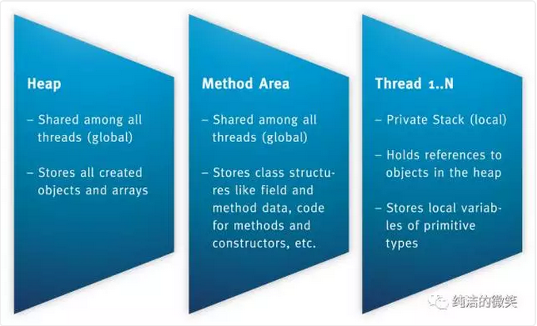

所有的对象在实例化后的整个运行周期内，都被存放在堆内存中。堆内存又被划分成不同的部分：伊甸区(Eden)，幸存者区域(Survivor Sapce)，老年代（Old Generation Space）。

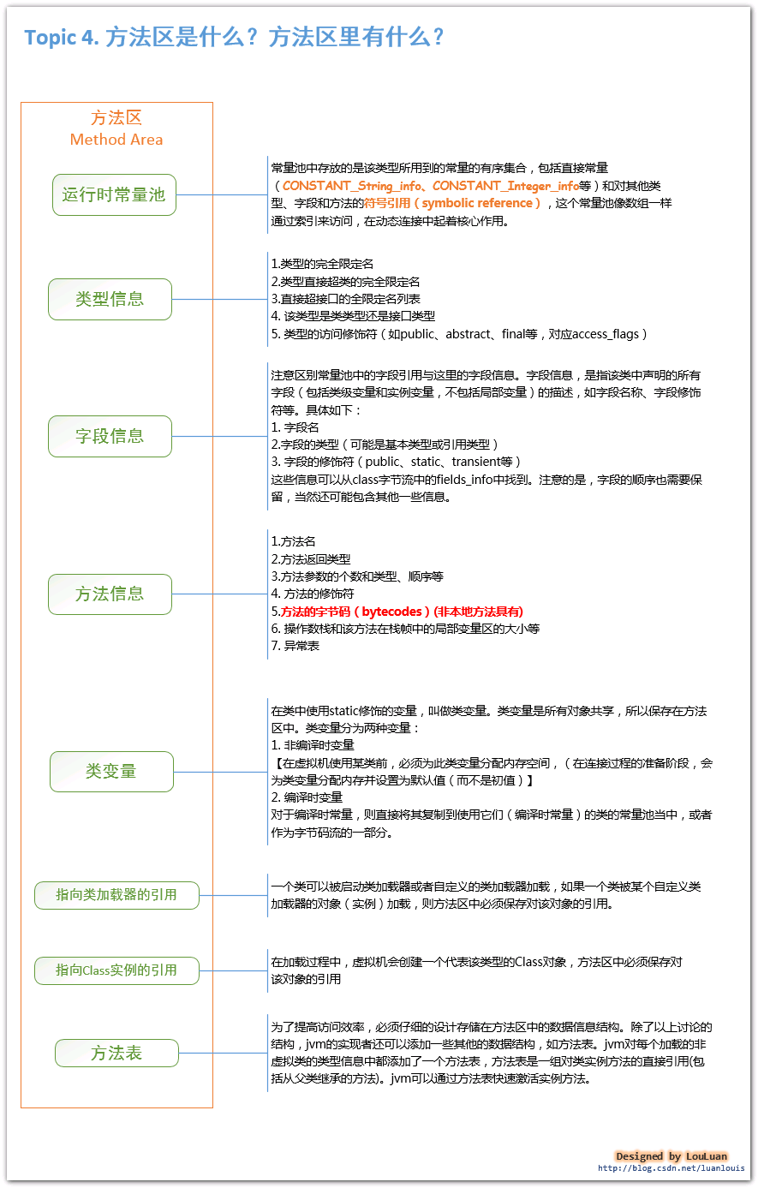

方法的执行都是伴随着线程的。原始类型的本地变量以及引用都存放在线程栈中。而引用关联的对象比如String，都存在在堆中。为了更好的理解上面这段话，我们可以看一个例子：

import java.text.SimpleDateFormat;

import java.util.Date;

import org.apache.log4j.Logger;

public class HelloWorld {

   private static Logger LOGGER = Logger.getLogger(HelloWorld.class.getName());

   public void sayHello(String message) {

       SimpleDateFormat formatter = new SimpleDateFormat("dd.MM.YYYY");

       String today = formatter.format(new Date());

       LOGGER.info(today + ": " + message);

   }

}

这段程序的数据在内存中的存放如下：

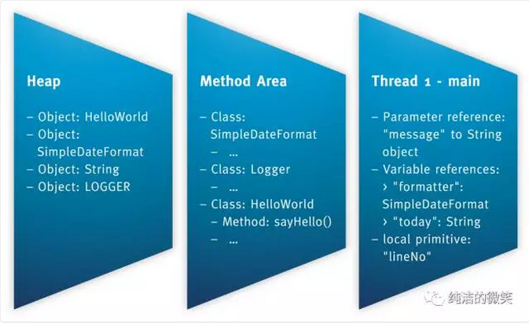

通过JConsole工具可以查看运行中的Java程序（比如Eclipse）的一些信息：堆内存的分配，线程的数量以及加载的类的个数；

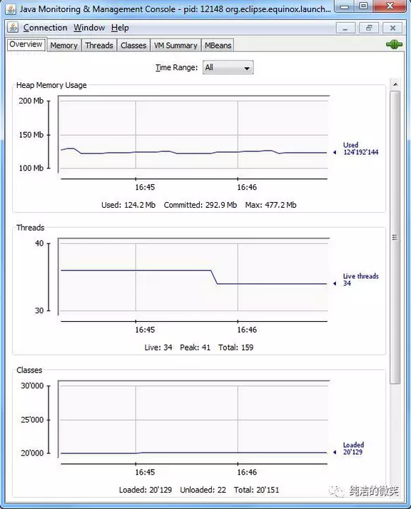

## 6.程序计数器(Program Counter Register)

程序计数器（Program Counter Register）是一块较小的内存空间，它的作用可以看做是当前线程所执行的字节码的行号指示器。在虚拟机的概念模型里（仅是概念模型，各种虚拟机可能会通过一些更高效的方式去实现），字节码解释器工作时就是通过改变这个计数器的值来选取下一条需要执行的字节码指令，分支、循环、跳转、异常处理、线程恢复等基础功能都需要依赖这个计数器来完成。

由于Java虚拟机的多线程是通过线程轮流切换并分配处理器执行时间的方式来实现的，在任何一个确定的时刻，一个处理器（对于多核处理器来说是一个内核）只会执行一条线程中的指令。因此，为了线程切换后能恢复到正确的执行位置，每条线程都需要有一个独立的程序计数器，各条线程之间的计数器互不影响，独立存储，我们称这类内存区域为“线程私有”的内存。

如果线程正在执行的是一个Java方法，这个计数器记录的是正在执行的虚拟机字节码指令的地址；如果正在执行的是Natvie方法，这个计数器值则为空（Undefined）。

## 7.虚拟机对象探秘

### 对象的创建

在语言层面上创建对象（克隆，序列化，new）仅一个new关键字而已，而在虚拟机中，对象的创建又是一个怎么样的过程呢？（讨论的不包括Class对象和数组对象）

1. 虚拟机遇到一个new指令时，先去检查这个指令的参数是否在常量池中能定位到一个类的符号引用，并且检查这个符号引用代表类是否已经被加载了，解析和初始化过，如果没有就执行类加载过程，
2. 虚拟机为新生对象分配内存，所需内存大小会在类加载完成后确定。假设虚拟机中堆内存是绝对规整的情况下，

1.指针碰撞：

假设，java堆中的内存是绝对规整的，所有用过的内存放一边，空闲内存放一边，

中间放着个指针作为分界点的指示器，那所分配的内存仅仅是吧指针向空闲的那边

移动一段与对象大小相等的距离，

如果堆内存并不规整的情况下

2.空闲列表：

如果，java堆的内存不是规整的，虚拟机会维护一个表，记录那些空闲的内存块，

再分配的时候再列表中找一块足够大的空间划分给对象，并更新列表记录

使用哪种分配方式取决于堆内存是否规整，而堆内存是否规整又取决于GC收集器是否带有压缩整理的功能，因为，在使用Serial,ParNew 等带Compact过程的收集器时，系统采用的分配算法是指针碰撞，而CMS这种基于mark-sweep算法的收集器时，通常采用空闲列表

1. 设置对象

例如，对象是那个类，元数据信息，对象哈希码，对象GC分代年龄。

### 对象内存的分布

在hotSpot虚拟机中，对象的内存中存储的布局可以分为3块区域，对象头，实例数据，对其填充

1. 对象头：

包括两部分信息，1，自身运行时数据，如，哈希码，GC分代年龄，锁状态标致，

线程持有锁，偏向锁ID，偏向时间戳，这部分数据的长度在32和64位的虚拟机分别为32bit，和64bit，称为Mark Word，2.类型指针。

1. Mark Word :

被设计成，一个非固定的数据结构一边在极小的空间存储尽量多的信息，它会根据对象的状态复用自己的存储空间，例如，在32位的hotSpot虚拟机中，如果对象未被锁定的情况下，那么Mark Word 的32bit空间中，25bit存储对象哈希码，4bit用户存储对象分代年龄，2bit用户存储所标志位，1bit固定位0

其他状态（轻量级锁定，重量及锁定，GC标记，可偏向）对象存储如下图

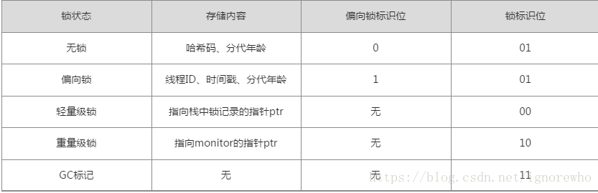

1. 类型指针：

指向他的类元数据的指针，通过这个指针确定这个对象是哪个类的实例，但是并不是所有的虚拟机实现都必须在对象上保留类型指针，

1. 实例数据：

对象存储的真正有效信息，也是代码中所定义的各种字段的内容，无论是父类继承的还是子类中的都需要记录下来，这部分内容，会受到虚拟机分配策略参数FieldsAllocationStyle 和字段在java源码中定义的顺序的影响，hotSpot虚拟机默认分配策略为longs/doubles,ints,shorts/chars，bytes/booleans,oops,从分配策略看，先沟通宽度的字段总是分配到一起，满足这个前提的条件下，附列中定义的字段会出现在子类之前，如果CompactFields参数值为true（缺省值）那么子类中的较窄的变量有可能会插入到父类变量的空隙中。

1. 对齐填充：

它并不是必然存在的，也没有特别的含义，仅仅起着占位符的作用，由于HotSpot VM 的自动内存，管理系统，要求对象起始地址必须是8字节的整数倍，也就是对象大小必须是8字节的整数倍，而对向头部正好是8字节的倍数，因为在对象实例数据部分没有对齐，就需要通过对其填充来补全

### 对象的访问

java程序中需要通过栈上的reference数据来操作堆上的具体对象，由于reference类型在java虚拟机规范中只规定了一个指向对象的引用，并没有定义这个引用应该通过何种方式去定位，方位堆中的对象具体位置，所以对象的访问方式也取决于虚拟机的实现而定，目前主流的访问方式使用的是句柄和直接指针两种。

句柄：

如果用句柄访问的话，java堆中会划分出一块内存来作为句柄池，reference中存储的就是对象的句柄地址，。如图

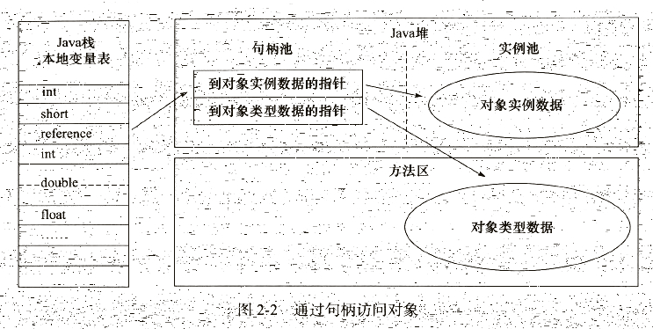

指针：

如果使用指针访问，那么java堆对象的布局中就必须考虑如何访问类型数据的相关信息，而reference中存储的直接就是对象地址。如图

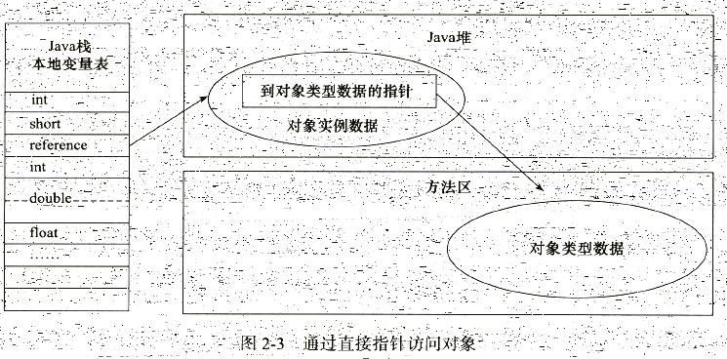

比较：

1. 句柄好处：使用句柄来访问的最大好处就是reference中存的是隐定的句柄地址，在对象被移动（垃圾收集时）时，只会改变举并重的实例数据指针，而reference本身不需要修改。
2. 直接指针好处：速度快，节省了一次指针定位时间开销，

## 8. 对象以死吗

### 引用计数法

引用计数法的实现很简单，判定的效率也很高，在大部分情况下是一个不错的算法。但是主流的java虚拟机里面并没有使用引用计数法来管理内存，主要原因就是它没办法解决循环饮用的问题，比如；

/**  
* 实例，对象循环调用  
* @author guangjie.Liao  
*/  
public class ReferenceCountingGC(){  
  public Object instance = null;  
  //这个成员熟性的意义就是占点内存，以便能在gc日志中看清楚是否被回收过  
  private byte[] bigSize = new byte[2 * _1MB];  
    
  public static void testGC(){  
    ReferenceCountingGC objA = new ReferenceCountingGC();  
    ReferenceCountingGC objB = new ReferenceCountingGC();  
    objA.instance = objB;  
    objB.instance = objA;  
      
    objA = null;  
    objB = null;  
      
    System.gc();  
 }  
}

对象objA 和对象objB 都有字段instance,赋值语句 objA.instance = objB，objB.instance = objA;，除此之外两个对象再无任何引用，实际上两个对象已经不可能被访问，但是他们相互引用对方，导致他们的引用计数都不为0，因为无法被GC回收。

### 可达性分析

这个算法的基本意思是通过一系列被称为“GC Roots”的对象作为起始点，从这些节点开始向下搜索，搜索所走的路径为引用链，当一个对象到GC Roots没有任务引用链的时候，则此对象不可用，将被GC回收。

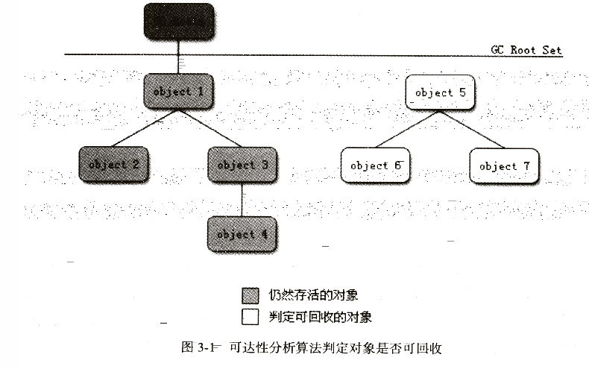

java语言中，可作为GC Roots对象的包含以下几种

1.虚拟机栈中引用的对象

2.方法区中静态属性引用的对象

3.方法区中常量引用的对象

4.Native方法中引用的对象

### 再谈引用

在JDK1.2之后，java对引用的概念进行了扩充，将引用分为强引用，软引用，弱引用，虚引用4种，这四种引用强度依次逐渐减弱。

1.强引用，类似Object obj = new Object() 这类引用，对于强引用，永远不会被回收掉。

2.软引用，用来描述一下还有用但并非必须的对象，软引用关联的对象，在系统发生内存溢出之前会将这些对象进行回收，如果，回收了这些对象内存还是不够，将抛出内存溢出异常，JDK1.2以后提供了SoftReference 类实现软引用。

3.弱引用，用来描述非必须的对象，强度比软引用弱一些，当发生GC时，无论内存时候足够，软引用都将被回收，JDK1.2以后提供了WeakReference类实现软引用。

4.虚引用，它是最弱的以一种引用关系，一个对象是否存在虚引用完全不会对它本身产生任何影响，也无法通过虚引用来得到一个对象，虚引用唯一的作用就是能在这个对象被收集器回收的时候收到一个系统通知，JDK1.2以后提供了PhantomReference类实现软引用。

### 生存还是死亡

正式宣告一个对象的死亡最少要经历两次标记，如果对象在进行可达性分析的时候发现没有与GC Root相连的引用链，那它将被第一次标记，筛选的条件就是此对象有没有必要执行finalize()方法，如果，对象没有覆盖finalize()方法，或者finalize()方法已经被虚拟机调用过，虚拟机将这两种情况都视为没必要执行。

第一次标记

如果这个对象判断的条件有必要执行finalize()方法，那么这个对象会被放入F-Queue的队列中并且会有虚拟机建立一个低级别的Finalizer 线程去执行finalize()方法，但不并不一定会等它执行完，因为如果finalize()方法执行的过慢或者死循环了，将有可能导致F-Queue其他对象永久处于等待状态。

第二次标记

之后GC会再次对F-Queue队列中的对象进行二次标记，如果对象要做finalize()方法中拯救自己，只要重新与引用链上的任何一个对象建立关联即可，比如把自己this关键字，赋值给某个变量或者 对象，那它在被二次标记的时候移除回收列表。

**任何对象的finalize()方法只会被系统调用一次**

### 回收方法区

永久代的垃圾回收主要分为两部分内容，1.废弃常量，2.无用的类，回收废弃常量与回收java堆中的对象非常类似，以常量池中的字面量作为回收实例，假如一个字符串“abc”已经进入常量池中了，但是当前系统没有任何String对象引用常量池中的“abc”，也没有其他地方引用这个字面量，如果此时发送GC，那么这个“abc”将被系统清理出常量池，常量池中其他的类，方法，字段的符号引用也是类似。

怎么判定一个类是无用类呢？

判断一个类是无用类，需要满足下面几个条件

1.该类所有实例都已经被回收，

2.加载该类的ClassLoader已经被回收

3.该类对应的java.lang.class 对象没有在任何地方被引用，无法在任何地方反射生成该类

## 9.垃圾回收算法和回收器

### 概述

垃圾收集 Garbage Collection 通常被称为“GC”，它诞生于1960年 MIT 的 Lisp 语言，经过半个多世纪，目前已经十分成熟了。 jvm 中，程序计数器、虚拟机栈、本地方法栈都是随线程而生随线程而灭，栈帧随着方法的进入和退出做入栈和出栈操作，实现了自动的内存清理，因此，我们的内存垃圾回收主要集中于 java 堆和方法区中，在程序运行期间，这部分内存的分配和使用都是动态的.

### 对象存活判断

判断对象是否存活一般有两种方式：

**引用计数**：每个对象有一个引用计数属性，新增一个引用时计数加1，引用释放时计数减1，计数为0时可以回收。此方法简单，无法解决对象相互循环引用的问题。  
**可达性分析**（Reachability Analysis）：从GC Roots开始向下搜索，搜索所走过的路径称为引用链。当一个对象到GC Roots没有任何引用链相连时，则证明此对象是不可用的。不可达对象。

在Java语言中，GC Roots包括：

虚拟机栈中引用的对象。

方法区中类静态属性实体引用的对象。

方法区中常量引用的对象。

本地方法栈中JNI引用的对象。

### 垃圾收集算法

#### 标记 -清除算法

“标记-清除”（Mark-Sweep）算法，如它的名字一样，算法分为“标记”和“清除”两个阶段：首先标记出所有需要回收的对象，在标记完成后统一回收掉所有被标记的对象。之所以说它是最基础的收集算法，是因为后续的收集算法都是基于这种思路并对其缺点进行改进而得到的。

它的主要缺点有两个：一个是效率问题，标记和清除过程的效率都不高；另外一个是空间问题，标记清除之后会产生大量不连续的内存碎片，空间碎片太多可能会导致，当程序在以后的运行过程中需要分配较大对象时无法找到足够的连续内存而不得不提前触发另一次垃圾收集动作。

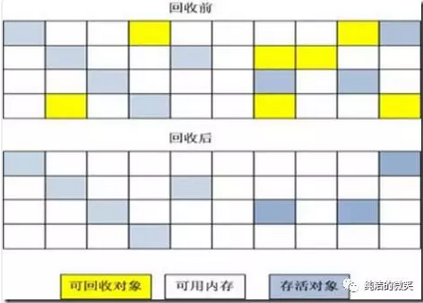

#### 复制算法

“复制”（Copying）的收集算法，它将可用内存按容量划分为大小相等的两块，每次只使用其中的一块。当这一块的内存用完了，就将还存活着的对象复制到另外一块上面，然后再把已使用过的内存空间一次清理掉。

这样使得每次都是对其中的一块进行内存回收，内存分配时也就不用考虑内存碎片等复杂情况，只要移动堆顶指针，按顺序分配内存即可，实现简单，运行高效。只是这种算法的代价是将内存缩小为原来的一半，持续复制长生存期的对象则导致效率降低。

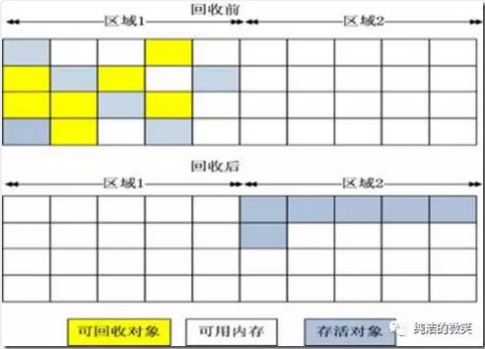

#### 标记-压缩算法

复制收集算法在对象存活率较高时就要执行较多的复制操作，效率将会变低。更关键的是，如果不想浪费50%的空间，就需要有额外的空间进行分配担保，以应对被使用的内存中所有对象都100%存活的极端情况，所以在老年代一般不能直接选用这种算法。

根据老年代的特点，有人提出了另外一种“标记-整理”（Mark-Compact）算法，标记过程仍然与“标记-清除”算法一样，但后续步骤不是直接对可回收对象进行清理，而是让所有存活的对象都向一端移动，然后直接清理掉端边界以外的内存

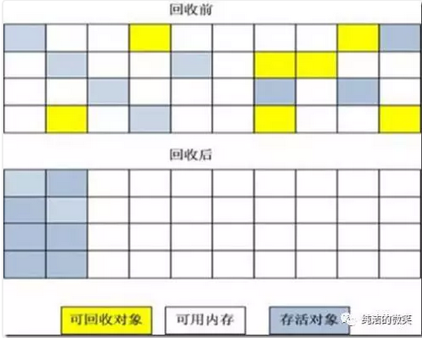

#### 分代收集算法

GC分代的基本假设：绝大部分对象的生命周期都非常短暂，存活时间短。

“分代收集”（Generational Collection）算法，把Java堆分为新生代和老年代，这样就可以根据各个年代的特点采用最适当的收集算法。**在新生代中，每次垃圾收集时都发现有大批对象死去，只有少量存活，那就选用复制算法，只需要付出少量存活对象的复制成本就可以完成收集。而老年代中因为对象存活率高、没有额外空间对它进行分配担保，就必须使用“标记-清理”或“标记-整理”算法来进行回收。**

### 垃圾收集器

如果说收集算法是内存回收的方法论，垃圾收集器就是内存回收的具体实现

#### Serial收集器

串行收集器是最古老，最稳定以及效率高的收集器，可能会产生较长的停顿，只使用一个线程去回收。**新生代、老年代使用串行回收；新生代复制算法、老年代标记-压缩；垃圾收集的过程中会Stop The World（服务暂停）**

参数控制： -XX:+UseSerialGC 串行收集器

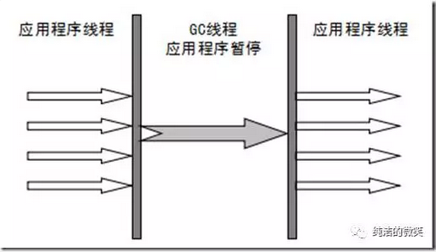

ParNew收集器 ParNew收集器其实就是Serial收集器的多线程版本。新生代并行，老年代串行；新生代复制算法、老年代标记-压缩

参数控制：

-XX:+UseParNewGC ParNew收集器  
-XX:ParallelGCThreads 限制线程数量

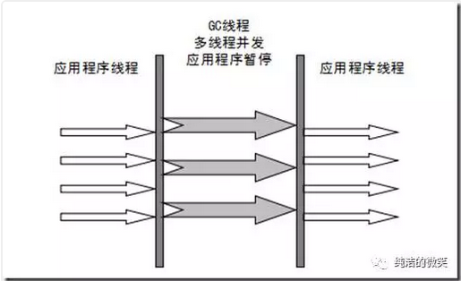

#### Parallel收集器

Parallel Scavenge收集器类似ParNew收集器，Parallel收集器更关注系统的吞吐量。可以通过参数来打开自适应调节策略，虚拟机会根据当前系统的运行情况收集性能监控信息，动态调整这些参数以提供最合适的停顿时间或最大的吞吐量；也可以通过参数控制GC的时间不大于多少毫秒或者比例；新生代复制算法、老年代标记-压缩

参数控制： -XX:+UseParallelGC 使用Parallel收集器+ 老年代串行

#### Parallel Old 收集器

Parallel Old是Parallel Scavenge收集器的老年代版本，使用多线程和“标记－整理”算法。这个收集器是在JDK 1.6中才开始提供

参数控制： -XX:+UseParallelOldGC 使用Parallel收集器+ 老年代并行

#### CMS收集器

CMS（Concurrent Mark Sweep）收集器是一种以获取最短回收停顿时间为目标的收集器。目前很大一部分的Java应用都集中在互联网站或B/S系统的服务端上，这类应用尤其重视服务的响应速度，希望系统停顿时间最短，以给用户带来较好的体验。

从名字（包含“Mark Sweep”）上就可以看出CMS收集器是基于“标记-清除”算法实现的，它的运作过程相对于前面几种收集器来说要更复杂一些，整个过程分为4个步骤，包括：

初始标记（CMS initial mark）

并发标记（CMS concurrent mark）

重新标记（CMS remark）

并发清除（CMS concurrent sweep）

其中初始标记、重新标记这两个步骤仍然需要“Stop The World”。初始标记仅仅只是标记一下GC Roots能直接关联到的对象，速度很快，并发标记阶段就是进行GC Roots Tracing的过程，而重新标记阶段则是为了修正并发标记期间，因用户程序继续运作而导致标记产生变动的那一部分对象的标记记录，这个阶段的停顿时间一般会比初始标记阶段稍长一些，但远比并发标记的时间短。

由于整个过程中耗时最长的并发标记和并发清除过程中，收集器线程都可以与用户线程一起工作，所以总体上来说，CMS收集器的内存回收过程是与用户线程一起并发地执行。老年代收集器（新生代使用ParNew）

**优点**: 并发收集、低停顿  
**缺点**: 产生大量空间碎片、并发阶段会降低吞吐量

参数控制：

-XX:+UseConcMarkSweepGC 使用CMS收集器  
-XX:+ UseCMSCompactAtFullCollection Full GC后，进行一次碎片整理；整理过程是独占的，会引起停顿时间变长  
-XX:+CMSFullGCsBeforeCompaction 设置进行几次Full GC后，进行一次碎片整理  
-XX:ParallelCMSThreads 设定CMS的线程数量（一般情况约等于可用CPU数量）

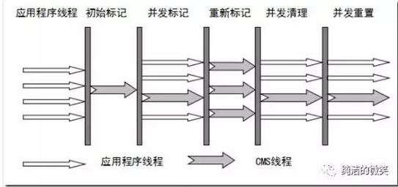

#### G1收集器

G1是目前技术发展的最前沿成果之一，HotSpot开发团队赋予它的使命是未来可以替换掉JDK1.5中发布的CMS收集器。与CMS收集器相比G1收集器有以下特点：

https://www.cnblogs.com/java-zhao/p/5183999.html

**空间整合**，G1收集器采用标记整理算法，不会产生内存空间碎片。分配大对象时不会因为无法找到连续空间而提前触发下一次GC。

**可预测停顿**，这是G1的另一大优势，降低停顿时间是G1和CMS的共同关注点，但G1除了追求低停顿外，还能建立可预测的停顿时间模型，能让使用者明确指定在一个长度为N毫秒的时间片段内，消耗在垃圾收集上的时间不得超过N毫秒，这几乎已经是实时Java（RTSJ）的垃圾收集器的特征了。

上面提到的垃圾收集器，收集的范围都是整个新生代或者老年代，而G1不再是这样。使用G1收集器时，Java堆的内存布局与其他收集器有很大差别，它将整个Java堆划分为多个大小相等的独立区域（Region），**虽然还保留有新生代和老年代的概念，但新生代和老年代不再是物理隔阂了，它们都是一部分（可以不连续）Region的集合**。**G1将内存在逻辑上划分为年轻代和老年代，其中年轻代又划分为Eden空间和Survivor空间**。



G1的新生代收集跟ParNew类似，当新生代占用达到一定比例的时候，开始出发收集。和CMS类似，G1收集器收集老年代对象会有短暂停顿。

原理：

1.G1收集器将整个堆划分为多个大小相等的Region

2.G1跟踪各个region里面的垃圾堆积的价值（回收后所获得的空间大小以及回收所需时间长短的经验值），在后台维护一张优先列表，每次根据允许的收集时间，优先回收价值最大的region，这种思路：在指定的时间内，扫描部分最有价值的region（而不是扫描整个堆内存），并回收，做到尽可能的在有限的时间内获取尽可能高的收集效率。

收集步骤：

1、**标记阶段**，首先初始标记(Initial-Mark),这个阶段是停顿的(Stop the World Event)，并且会触发一次普通Mintor GC。对应GC log:GC pause (young) (inital-mark)

2、**Root Region Scanning**，程序运行过程中会回收survivor区(存活到老年代)，这一过程必须在young GC之前完成。

3、**Concurrent Marking**，在整个堆中进行并发标记(和应用程序并发执行)，此过程可能被young GC中断。在并发标记阶段，若发现区域对象中的所有对象都是垃圾，那个这个区域会被立即回收(图中打X)。同时，并发标记过程中，会计算每个区域的对象活性(区域中存活对象的比例)。

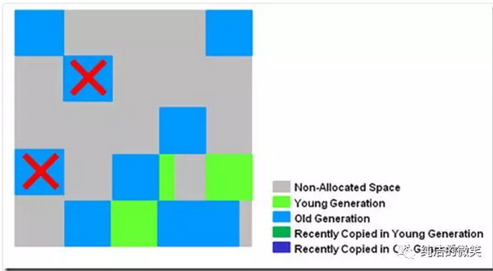

4、**Remark, 再标记**，会有短暂停顿(STW)。再标记阶段是用来收集 并发标记阶段 产生新的垃圾(并发阶段和应用程序一同运行)；G1中采用了比CMS更快的初始快照算法:snapshot-at-the-beginning (SATB)。

5、**Copy/Clean up**，多线程清除失活对象，会有STW。G1将回收区域的存活对象拷贝到新区域，清除Remember Sets，并发清空回收区域并把它返回到空闲区域链表中。

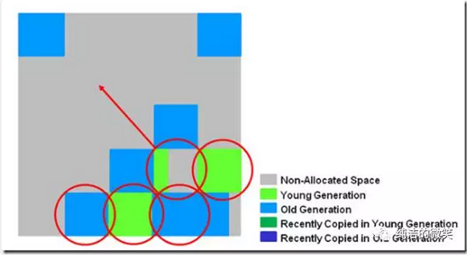

6、复制/清除过程后。回收区域的活性对象已经被集中回收到深蓝色和深绿色区域。

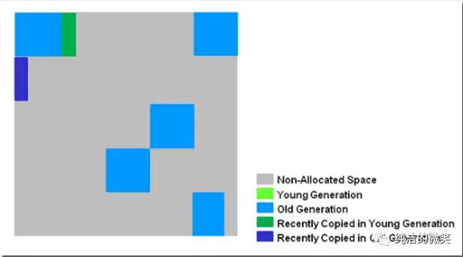

##### **几点注意**

**问题1**、G1以外的其他收集器在回收垃圾的时候：要不只是扫描年轻代，要不只是扫描年老代。在年轻代的回收过程中，如果旧生代中的对象引用了年轻代的对象，那么我们只扫描年轻代就不行了，但是由于年老代一般而言是年轻代的3倍大小，如果年轻代、年老代一起去扫描的话，效率会急剧下降，这个问题怎么处理？

**答**：JVM采用remember set来做的这个事儿，当发现一个引用对象被赋值时，JVM发出一个write barrier指令来暂时中断写操作，检查被赋值的引用对象是不是处于年老代，且其引用的对象是不是处于新生代（即是不是年老代对象引用了年轻代对象），如果是，将相关引用信息记录到remember set。之后的扫描，我们会从根集合+remember set向下进行扫描。（也就是说真正的根集合，是JVM定义的根集合+remember set）

**问题2**、G1收集器为了做到GC时间可预测，采用扫描部分价值最大的region来实现，那么如果这部分region中的对象被其他region中的对象所引用，那么仅扫描前者可能就不行了，但是如果扫描全部region的话，又无法做到GC时间可预测，效率会大大下降，怎么办？

**答**：G1同理，为每一个region分配一个remember set，当发现一个引用对象被赋值时，JVM发出一个write barrier指令来暂时中断写操作，检查被赋值的引用对象与其引用的对象是不是处于不同的region（eg.a=b;检查a与b是不是在不同的region），如果是，将相关引用信息记录到当前region的remember set。之后的扫描，我们会从根集合+remember set向下进行扫描。

**问题3**、CMS与G1在并发标记的时候若发部分引用对象的引用关系发生了变化，怎么处理才能让重新标记的时候仅仅扫描出这些变化？

**答**：在并发标记期间，对象的引用关系若发生了变化，这些相关的记录就会记录到remember set logs；在重新标记阶段，将该logs的信息加入到remember set中去，然后再从remember set去向下trace节点。

#### 常用的收集器组合

|  | **新生代GC策略** | **老年老代GC策略** | **说明** |
| --- | --- | --- | --- |
| 组合1 | Serial | Serial Old | Serial和Serial Old都是单线程进行GC，特点就是GC时暂停所有应用线程。 |
| 组合2 | Serial | CMS+Serial Old | CMS（Concurrent Mark Sweep）是并发GC，实现GC线程和应用线程并发工作，不需要暂停所有应用线程。另外，当CMS进行GC失败时，会自动使用Serial Old策略进行GC。 |
| 组合3 | ParNew | CMS | 使用 -XX:+UseParNewGC选项来开启。ParNew是Serial的并行版本，可以指定GC线程数，默认GC线程数为CPU的数量。可以使用-XX:ParallelGCThreads选项指定GC的线程数。如果指定了选项 -XX:+UseConcMarkSweepGC选项，则新生代默认使用ParNew GC策略。 |
| 组合4 | ParNew | Serial Old | 使用 -XX:+UseParNewGC选项来开启。新生代使用ParNew GC策略，年老代默认使用Serial Old GC策略。 |
| 组合5 | Parallel Scavenge | Serial Old | Parallel Scavenge策略主要是关注一个可控的吞吐量：应用程序运行时间 / (应用程序运行时间 + GC时间)，可见这会使得CPU的利用率尽可能的高，适用于后台持久运行的应用程序，而不适用于交互较多的应用程序。 |
| 组合6 | Parallel Scavenge | Parallel Old | Parallel Old是Serial Old的并行版本 |
| 组合7 | G1GC | G1GC | -XX:+UnlockExperimentalVMOptions -XX:+UseG1GC #开启； -XX:MaxGCPauseMillis=50 #暂停时间目标； -XX:GCPauseIntervalMillis=200 #暂停间隔目标； -XX:+G1YoungGenSize=512m #年轻代大小； -XX:SurvivorRatio=6 #幸存区比例 |

## 10.虚拟机调优

# 设计模式

<https://blog.csdn.net/column/details/pattern.html>

<https://blog.csdn.net/cjjky/article/details/7327200>

<https://blog.csdn.net/column/details/xing-designpattern.html>

https://gof.quanke.name/

## 单例模式

## 工厂模式

## 代理模式

<https://www.cnblogs.com/gonjan-blog/p/6685611.html>

https://www.cnblogs.com/xiaoluo501395377/p/3383130.html

## 适配器模式

## 迭代器模式

# 框架

## Spring

https://blog.csdn.net/column/details/17824.html

## mybatis

<https://blog.csdn.net/column/details/mybatis-principle.html>

https://blog.csdn.net/column/details/12978.html?&page=3

### 动态sql标签用法

1、动态SQL片段

通过SQL片段达到代码复用

        <!-- 动态条件分页查询 -->   
        <sql id="sql_count">   
                select count(*)   
        </sql>   
        <sql id="sql_select">   
                select *   
        </sql>   
        <sql id="sql_where">   
                from icp   
                <dynamic prepend="where">   
                        <isNotEmpty prepend="and" property="name">   
                                name like '%$name$%'   
                        </isNotEmpty>   
                        <isNotEmpty prepend="and" property="path">   
                                path like '%path$%'   
                        </isNotEmpty>   
                        <isNotEmpty prepend="and" property="area_id">   
                                area_id = #area_id#   
                        </isNotEmpty>   
                        <isNotEmpty prepend="and" property="hided">   
                                hided = #hided#   
                        </isNotEmpty>   
                </dynamic>   
                <dynamic prepend="">   
                        <isNotNull property="_start">   
                                <isNotNull property="_size">   
                                        limit #_start#, #_size#   
                                </isNotNull>   
                        </isNotNull>   
                </dynamic>   
        </sql>   
        <select id="findByParamsForCount" parameterClass="map" resultClass="int">   
                <include refid="sql_count"/>   
                <include refid="sql_where"/>   
        </select>   
        <select id="findByParams" parameterClass="map" resultMap="icp.result_base">   
                <include refid="sql_select"/>   
                <include refid="sql_where"/>   
        </select>

2、数字范围查询

所传参数名称是捏造所得，非数据库字段，比如_img_size_ge、_img_size_lt字段

                        <isNotEmpty prepend="and" property="_img_size_ge">   
                                <![CDATA[   
                                img_size >= #_img_size_ge#   
                        ]]>   
                        </isNotEmpty>   
                        <isNotEmpty prepend="and" property="_img_size_lt">   
                                <![CDATA[   
                                img_size < #_img_size_lt#   
                        ]]>   
                        </isNotEmpty>

多次使用一个参数也是允许的

                        <isNotEmpty prepend="and" property="_now">   
                                <![CDATA[   
                                            execplantime >= #_now#   
                                     ]]>   
                        </isNotEmpty>   
                        <isNotEmpty prepend="and" property="_now">   
                                <![CDATA[   
                                            closeplantime <= #_now#   
                                     ]]>   
                        </isNotEmpty>

3、时间范围查询

                        <isNotEmpty prepend="" property="_starttime">   
                                <isNotEmpty prepend="and" property="_endtime">   
                                        <![CDATA[   
                                        createtime >= #_starttime#   
                                        and createtime < #_endtime#   
                                 ]]>   
                                </isNotEmpty>   
                        </isNotEmpty>

4、in查询

                        <isNotEmpty prepend="and" property="_in_state">   
                                state in ('$_in_state$')   
                        </isNotEmpty>

5、like查询

                        <isNotEmpty prepend="and" property="chnameone">   
                                (chnameone like '%$chnameone$%' or spellinitial like '%$chnameone$%')   
                        </isNotEmpty>   
                        <isNotEmpty prepend="and" property="chnametwo">   
                                chnametwo like '%$chnametwo$%'   
                        </isNotEmpty>

6、or条件

                        <isEqual prepend="and" property="_exeable" compareValue="N">   
                                <![CDATA[   
                                (t.finished='11'    or t.failure=3)   
                        ]]>   
                        </isEqual>

                        <isEqual prepend="and" property="_exeable" compareValue="Y">   
                                <![CDATA[   
                                t.finished in ('10','19') and t.failure<3   
                        ]]>   
                        </isEqual>

7、where子查询

                        <isNotEmpty prepend="" property="exprogramcode">   
                                <isNotEmpty prepend="" property="isRational">   
                                        <isEqual prepend="and" property="isRational" compareValue="N">   
                                                code not in   
                                                (select t.contentcode   
                                                from cms_ccm_programcontent t   
                                                where t.contenttype='MZNRLX_MA'   
                                                and t.programcode = #exprogramcode#)   
                                        </isEqual>   
                                </isNotEmpty>   
                        </isNotEmpty>

        <select id="findByProgramcode" parameterClass="string" resultMap="cms_ccm_material.result">   
                select *   
                from cms_ccm_material   
                where code in   
                (select t.contentcode   
                from cms_ccm_programcontent t   
                where t.contenttype = 'MZNRLX_MA'   
                and programcode = #value#)   
                order by updatetime desc   
        </select>

9、函数的使用

        <!-- 添加 -->   
        <insert id="insert" parameterClass="RuleMaster">   
                insert into rulemaster(   
                name,   
                createtime,   
                updatetime,   
                remark   
                ) values (   
                #name#,   
                now(),   
                now(),   
                #remark#   
                )   
                <selectKey keyProperty="id" resultClass="long">   
                        select LAST_INSERT_ID()   
                </selectKey>   
        </insert>   
        <!-- 更新 -->   
        <update id="update" parameterClass="RuleMaster">   
                update rulemaster set   
                name = #name#,   
                updatetime = now(),   
                remark = #remark#   
                where id = #id#   
        </update>

10、map结果集

        <!-- 动态条件分页查询 -->   
        <sql id="sql_count">   
                select count(a.*)   
        </sql>   
        <sql id="sql_select">   
                select a.id                vid,   
                a.img             imgurl,   
                a.img_s         imgfile,   
                b.vfilename vfilename,   
    b.name            name,   
                c.id                sid,   
                c.url             url,   
                c.filename    filename,   
                c.status        status   
        </sql>   
        <sql id="sql_where">   
                From secfiles c, juji b, videoinfo a   
                where   
                a.id = b. videoid   
                and b.id = c.segmentid   
                and c.status = 0   
                order by a.id asc,b.id asc,c.sortnum asc   
                <dynamic prepend="">   
                        <isNotNull property="_start">   
                                <isNotNull property="_size">   
                                        limit #_start#, #_size#   
                                </isNotNull>   
                        </isNotNull>   
                </dynamic>   
        </sql>   
        <!-- 返回没有下载的记录总数 -->   
        <select id="getUndownFilesForCount" parameterClass="map" resultClass="int">   
                <include refid="sql_count"/>   
                <include refid="sql_where"/>   
        </select>   
        <!-- 返回没有下载的记录 -->   
        <select id="getUndownFiles" parameterClass="map" resultClass="java.util.HashMap">   
                <include refid="sql_select"/>   
                <include refid="sql_where"/>   
        </select>

11、trim  
 trim是更灵活的去处多余关键字的标签，他可以实践where和set的效果。

 where例子的等效trim语句：

Xml代码    
<!-- 查询学生list，like姓名，=性别 -->     
<select id="getStudentListWhere" parameterType="StudentEntity" resultMap="studentResultMap">     
    SELECT * from STUDENT_TBL ST      
    <trim prefix="WHERE" prefixOverrides="AND|OR">     
        <if test="studentName!=null and studentName!='' ">     
            ST.STUDENT_NAME LIKE CONCAT(CONCAT('%', #{studentName}),'%')      
        </if>     
        <if test="studentSex!= null and studentSex!= '' ">     
            AND ST.STUDENT_SEX = #{studentSex}      
        </if>     
    </trim>     
</select>

set例子的等效trim语句：

Xml代码    
<!-- 更新学生信息 -->     
<update id="updateStudent" parameterType="StudentEntity">     
    UPDATE STUDENT_TBL      
    <trim prefix="SET" suffixOverrides=",">     
        <if test="studentName!=null and studentName!='' ">     
            STUDENT_TBL.STUDENT_NAME = #{studentName},      
        </if>     
        <if test="studentSex!=null and studentSex!='' ">     
            STUDENT_TBL.STUDENT_SEX = #{studentSex},      
        </if>     
        <if test="studentBirthday!=null ">     
            STUDENT_TBL.STUDENT_BIRTHDAY = #{studentBirthday},      
        </if>     
        <if test="classEntity!=null and classEntity.classID!=null and classEntity.classID!='' ">     
            STUDENT_TBL.CLASS_ID = #{classEntity.classID}      
        </if>     
    </trim>     
    WHERE STUDENT_TBL.STUDENT_ID = #{studentID};      
</update>

12、choose (when, otherwise)  
         有时候我们并不想应用所有的条件，而只是想从多个选项中选择一个。MyBatis提供了choose 元素，按顺序判断when中的条件出否成立，如果有一个成立，则choose结束。当choose中所有when的条件都不满则时，则执行 otherwise中的sql。类似于Java 的switch 语句，choose为switch，when为case，otherwise则为default。  
         if是与(and)的关系，而choose是或（or）的关系。

         例如下面例子，同样把所有可以限制的条件都写上，方面使用。选择条件顺序，when标签的从上到下的书写顺序：

Xml代码    
<!-- 查询学生list，like姓名、或=性别、或=生日、或=班级，使用choose -->     
<select id="getStudentListChooseEntity" parameterType="StudentEntity" resultMap="studentResultMap">     
    SELECT * from STUDENT_TBL ST      
    <where>     
        <choose>     
            <when test="studentName!=null and studentName!='' ">     
                    ST.STUDENT_NAME LIKE CONCAT(CONCAT('%', #{studentName}),'%')      
            </when>     
            <when test="studentSex!= null and studentSex!= '' ">     
                    AND ST.STUDENT_SEX = #{studentSex}      
            </when>     
            <when test="studentBirthday!=null">     
                AND ST.STUDENT_BIRTHDAY = #{studentBirthday}      
            </when>     
            <when test="classEntity!=null and classEntity.classID !=null and classEntity.classID!='' ">     
                AND ST.CLASS_ID = #{classEntity.classID}      
            </when>     
            <otherwise>

            </otherwise>     
        </choose>     
    </where>     
</select>

## hibernate

<https://blog.csdn.net/column/details/13759.html>

https://blog.csdn.net/column/details/expandhibernate.html

## Tomcat

https://blog.csdn.net/column/details/zhy-study-tomcat.html

## maven

<https://blog.csdn.net/column/details/maven-study-zhy.html?&page=3>

https://blog.csdn.net/column/details/mavenaction.html

#### 1、Maven的基本概念

**Maven(翻译为"专家"，"内行")是跨平台的项目管理工具。主要服务于基于Java平台的项目构建，依赖管理和项目信息管理**。

##### 1.1、项目构建

项目构建过程包括【清理项目】→【编译项目】→【测试项目】→【生成测试报告】→【打包项目】→【部署项目】这几个步骤，这六个步骤就是一个项目的完整构建过程。

理想的项目构建是高度自动化，跨平台，可重用的组件，标准化的，使用maven就可以帮我们完成上述所说的项目构建过程。

##### 1.2、依赖管理

依赖指的是jar包之间的相互依赖，比如我们搭建一个Struts2的开发框架时，光光有struts2-core-2.3.16.3.jar这个jar包是不行的，struts2-core-2.3.16.3.jar还依赖其它的jar包，依赖管理指的就是使用Maven来管理项目中使用到的jar包，Maven管理的方式就是“自动下载项目所需要的jar包，统一管理jar包之间的依赖关系”。

##### 1.3、使用Maven的好处

Maven中使用约定，约定java源代码代码必须放在哪个目录下，编译好的java代码又必须放到哪个目录下，这些目录都有明确的约定。

　　Maven的每一个动作都拥有一个生命周期，例如执行 mvn install 就可以自动执行编译，测试，打包等构建过程

　　只需要定义一个pom.xml,然后把源码放到默认的目录，Maven帮我们处理其他事情使用Maven可以进行项目高度自动化构建，依赖管理(这是使用Maven最大的好处)，仓库管理。

#### 2、Maven下载

下载地址：<http://maven.apache.org/download.cgi>

下载完成后，得到一个压缩包，解压，可以看到maven的组成目录

Maven目录分析

bin：含有mvn运行的脚本

boot：含有plexus-classworlds类加载器框架

conf：含有settings.xml配置文件

lib：含有Maven运行时所需要的java类库

LICENSE.txt, NOTICE.txt, README.txt针对Maven版本，第三方软件等简要介绍

#### 3、Maven安装

##### 1、需要准备的东西

1. JDK

2. Eclipse

3. Maven程序包

##### 2、下载与安装

1. 前往<https://maven.apache.org/download.cgi>下载最新版的Maven程序：

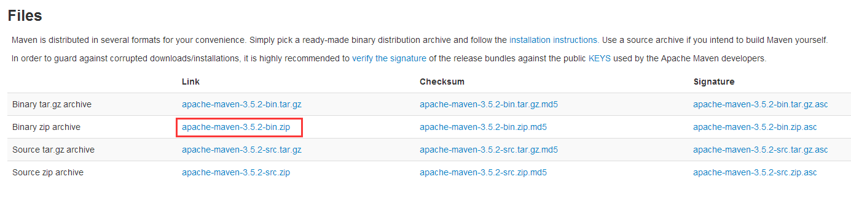

2. 将文件解压到D:\Program Files\Apache\maven目录下:

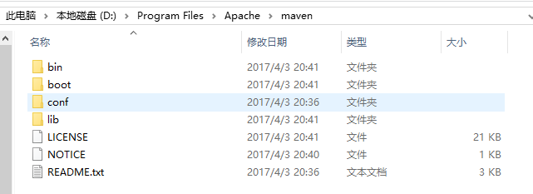

3. 新建环境变量MAVEN_HOME，赋值D:\Program Files\Apache\maven

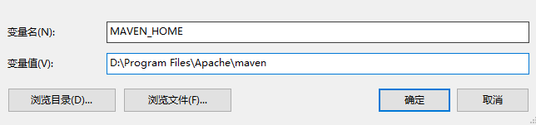

4. 编辑环境变量Path，追加%MAVEN_HOME%\bin\;

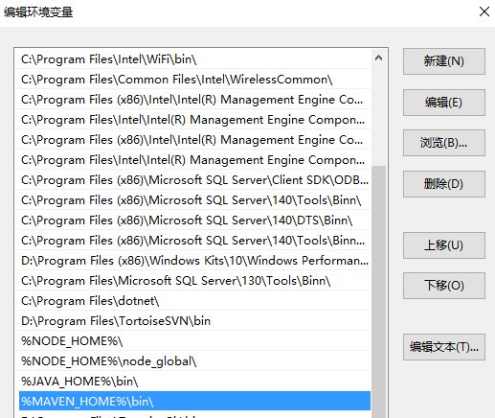

5. 至此，maven已经完成了安装，我们可以通过DOS命令检查一下我们是否安装成功：

mvn -v

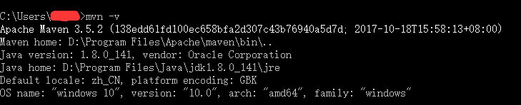

三、配置Maven本地仓库

1. 在D:\Program Files\Apache\目录下新建maven-repository文件夹，该目录用作maven的本地库。

2. 打开D:\Program Files\Apache\maven\conf\settings.xml文件，查找下面这行代码：

<localRepository>/path/to/local/repo</localRepository>

localRepository节点默认是被注释掉的，需要把它移到注释之外，然后将localRepository节点的值改为我们在3.1中创建的目录D:\Program Files\Apache\maven-repository。

3. localRepository节点用于配置本地仓库，本地仓库其实起到了一个缓存的作用，它的默认地址是 C:\Users\用户名.m2。

当我们从maven中获取jar包的时候，maven首先会在本地仓库中查找，如果本地仓库有则返回；如果没有则从远程仓库中获取包，并在本地库中保存。

此外，我们在maven项目中运行mvn install，项目将会自动打包并安装到本地仓库中。

4. 运行一下DOS命令

mvn help:system

如果前面的配置成功，那么D:\Program Files\Apache\maven-repository会出现一些文件。

四、配置Eclipse的Maven环境

1. Eclipse Oxygen，打开Window->Preferences->Maven->Installations，右侧点击Add。

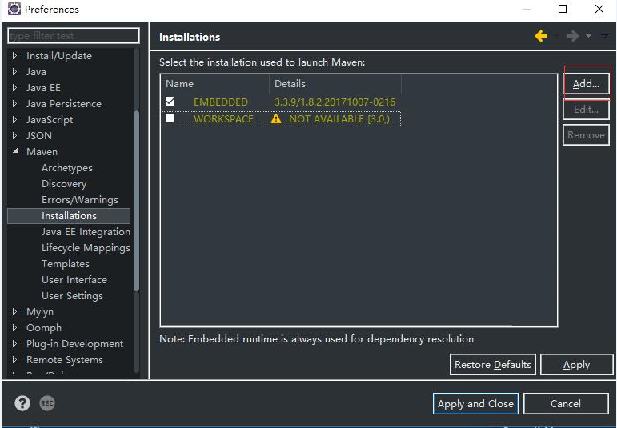

2. 设置maven的安装目录，然后Finish

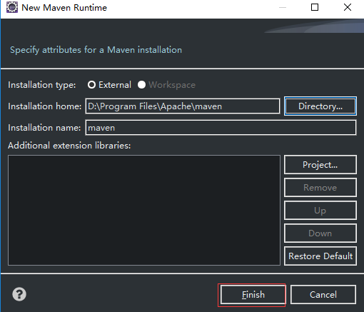

3. 选中刚刚添加的maven，并Apply。

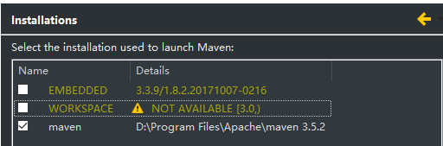

4. 打开Window->Preferences->Maven->User Settings，配置如下并Apply：

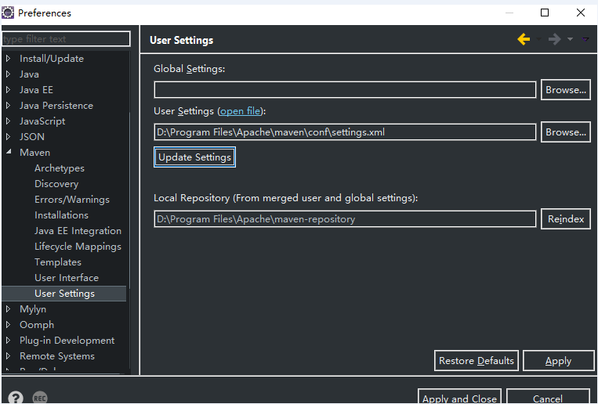

至此，Maven的安装和配置全部结束。

#### 4、Maven 本地仓库

**运行机制**

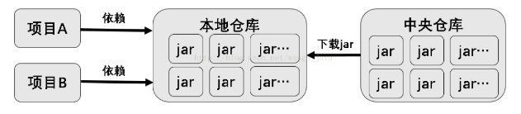在pom.xml文件中添加依赖jar包时，首先会从本地仓库查找，如果本地仓库不存在，就从中央仓库下载到本地仓库，中央仓库是maven默认的远程仓库

**仓库坐标**

eclipse默认会在window用户 目录下创建一个.m2目录，就是maven插件目录，并且在.m2下创建一个repository目录，repository就是eclipse默认的本地仓库目录。

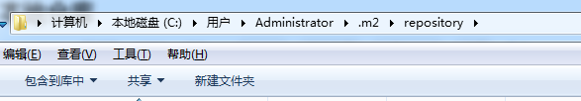

**settings.xml 修改本地仓库目录**

pom.xml是当前项目的maven配置，settings.xml是所有项目的公共maven配置，本地仓库就需要在settings.xml中设置。eclipse内置插件是没有这个文件的，这个文件在maven/conf目录下，文件里面默认有很多内容，实际上全部都是注释，没有任何实际配置

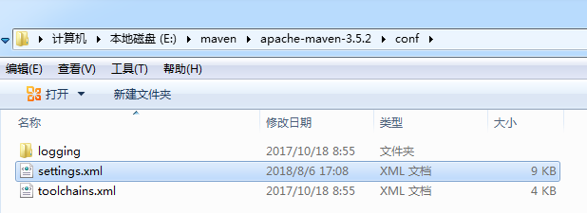

**指定settings.xml**

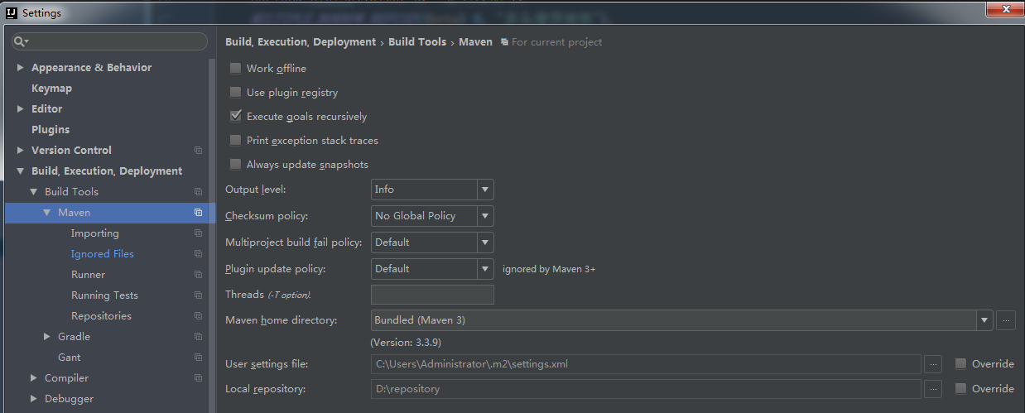

**修改localRepository**

打开settings.xml

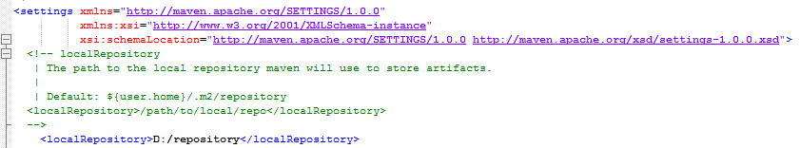

#### 5、Maven pom文件

https://blog.csdn.net/lmb55/article/details/76599945

##### 1.项目信息标签

###### 1.parent

<parent>

<!-- 被继承的父项目的构件标识符 -->

<artifactId />

<!-- 被继承的父项目的全球唯一标识符 -->

<groupId />

<!-- 被继承的父项目的版本 -->

<version />

<!-- 父项目的pom.xml文件的相对路径。-->

<relativePath />

</parent>

说明：relativePath 相对路径允许你选择一个不同的路径。默认值是../pom.xml。Maven首先在构建当前项目的地方寻找父项目的pom，其次在文件系统的这个位置（relativePath位置），然后在本地仓库，最后在远程仓库寻找父项目的pom。

<modelVersion>4.0.0</modelVersion>

###### 2.modelVersion

声明项目描述符遵循哪一个POM模型版本。模型本身的版本很少改变，虽然如此，但它仍然是必不可少的，这是为了当Maven引入了新的特性或者其他模型变更的时候，确保稳定性。

###### 3.groupId

项目唯一标识，一般包路劲com.mycompany.app生成的相对路径为：/com/mycompany/app

<groupId>com.mycompany.app</groupId>

###### 4. artifactId

项目名称

<artifactId>banseon-maven2</artifactId>

###### 5. packaging

项目产生的构件类型，例如jar、war、ear、pom

<packaging>jar</packaging>

###### 6. version

项目版本号

<version>1.0-SNAPSHOT</version>

###### 7. name

项目的名称, Maven产生的文档用

<name>banseon-maven</name>

###### 8. description

项目描述

<description>A maven project to study maven.</description>

##### 2.开发者标签

#### 6、Maven jar坐标查找

访问http://www.mvnrepository.com/    在最上方中间，输入jar名称，点击Search。

#### 7、Maven 国内镜像

**镜像**

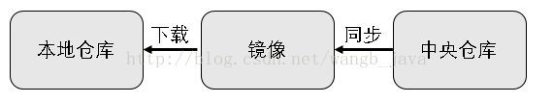

maven默认会从中央仓库下载jar包，这个仓库在国外，而且全世界的人都会从这里下载，所以下载速度肯定是非常慢的。镜像就相当于是中央仓库的一个副本，内容和中央仓库完全一样，目前有不少国内镜像，其中阿里云算是比较稳定的，同时也能保证下载速度

**配置方法**

在settings.xml 中配置，所有项目都会生效

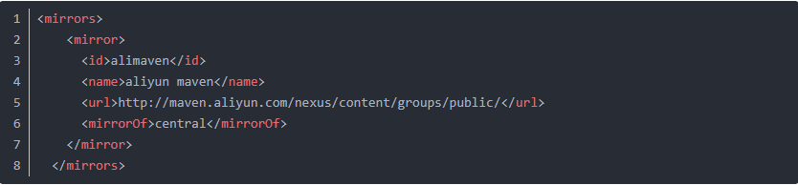

**私服**

在阿里云下载路径中，可以看到有一个nexus，它实际上是一个nexus私服。我们也可以在公司内网中部署一个这样的nexus私服，项目成员可以直接从内网下载jar包，内网通常比从镜像下载速度更快，而且不用连外网。nexus私服的部署方法，会在以后篇章中介绍

#### 8.Maven 聚合与继承

##### 聚合

如果我们想一次构建多个项目模块，那我们就需要对多个项目模块进行聚合

###### 1.1、聚合配置代码

<modules>

<module>模块一</module>

<module>模块二</module>

<module>模块三</module>

</modules>

例如：对项目的Hello、HelloFriend、MakeFriends这三个模块进行聚合

<modules>

<module>../Hello</module>

<module>../HelloFriend</module>

<module>../MakeFriends</module>

</modules>

其中module的路径为相对路径

##### 继承

继承为了消除重复，我们把很多相同的配置提取出来，例如：grouptId，version等

###### 2.1、继承配置代码

<parent>

<groupId>me.gacl.maven</groupId>

<artifactId>ParentProject</artifactId>

<version>0.0.1-SNAPSHOT</version>

<relativePath>../ParentProject/pom.xml</relativePath>

</parent>

###### 2.2、继承代码中定义属性

<properties>

<project.build.sourceEncoding>UTF-8</project.build.sourceEncoding>

<junit.version>4.9</junit.version>

<maven.version>0.0.1-SNAPSHOT</maven.version>

</properties>

访问属性的方式为${junit.version}，例如：

<dependency>

<groupId>junit</groupId>

<artifactId>junit</artifactId>

<version>${junit.version}</version>

<scope>test</scope>

</dependency>

###### 2.3、父模块用dependencyManagement进行管理

<dependencyManagement>

<dependencies>

<dependency>

<groupId>junit</groupId>

<artifactId>junit</artifactId>

<version>${junit.version}</version>

<scope>test</scope>

</dependency>

<dependency>

<groupId>cn.itcast.maven</groupId>

<artifactId>HelloFriend</artifactId>

<version>${maven.version}</version>

<type>jar</type>

<scope>compile</scope>

</dependency>

</dependencies>

</dependencyManagement>

#### 9.Maven 私服搭建

##### 1.私服介绍

私服是架设在局域网的一种特殊的远程仓库，目的是代理远程仓库及部署第三方构件。有了私服之后，当 Maven 需要下载构件时，直接请求私服，私服上存在则下载到本地仓库；否则，私服请求外部的远程仓库，将构件下载到私服，再提供给本地仓库下载。

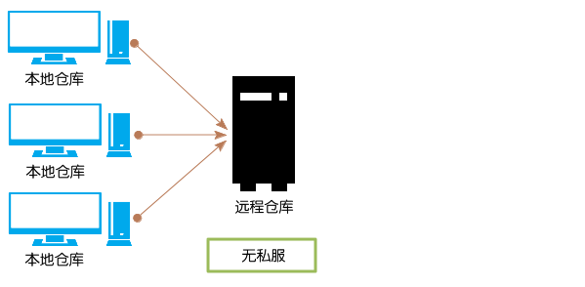

有私服：

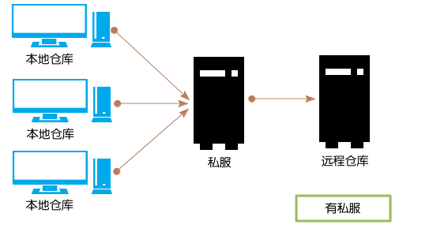

我们可以使用专门的 Maven 仓库管理软件来搭建私服，比如： [Apache Archiva](http://archiva.apache.org/index.cgi)，

[Artifactory](http://www.jfrog.com/home/v_artifactory_opensource_overview/)，[Sonatype Nexus](http://www.sonatype.org/nexus/)。这里我们使用 Sonatype Nexus。

##### 2.安装

###### 2.1 下载Nexus

Nexus 专业版是需要付费的，这里我们下载开源版 Nexus OSS。Nexus 提供两种安装包，一种是包含 Jetty 容器的 bundle 包，另一种是不包含容器的 war 包。下载地址：<https://help.sonatype.com/repomanager3/download/download-archives---repository-manager-3>

。

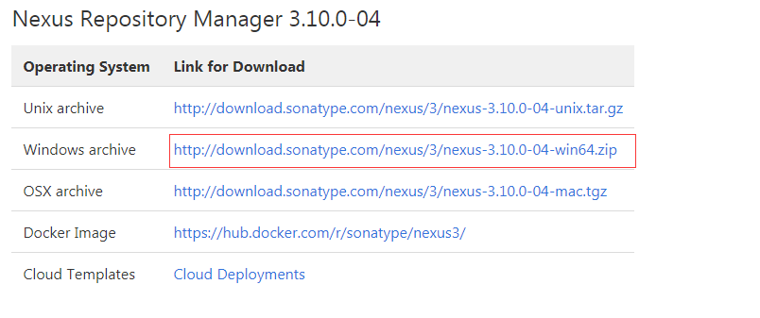

###### 2.2 使用bundle安装包安装Nexus

这里下载的压缩包，在解压完后，会有两个文件夹，如下

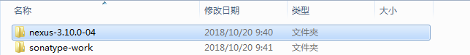

在bin目录运行nexus.exe install 可将nexus服务添加到系统服务当中，如下图：

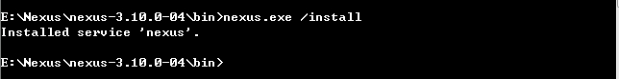

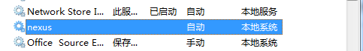

**启动**

Bin目录下直接运行 nexus.exe /run ,然后访问<http://localhost:8081>

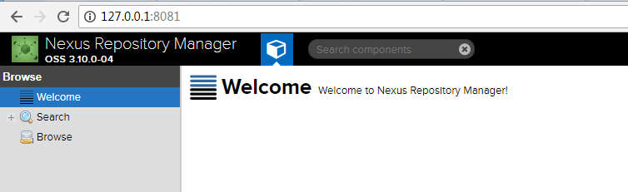

##### 3.私服的使用

###### 1.创建项目仓库

单击Nexus界面左边导航栏中的Repositories链接，在右边的面板中选择create repository，在下拉菜单中选择maven2(hosted)。接着在下面的面板中填写仓库的ID和名称，选择Repository Policy为Release，选择Deployment Policy为Allow Redeploy，其他的选项默认。点击Create repository按钮。

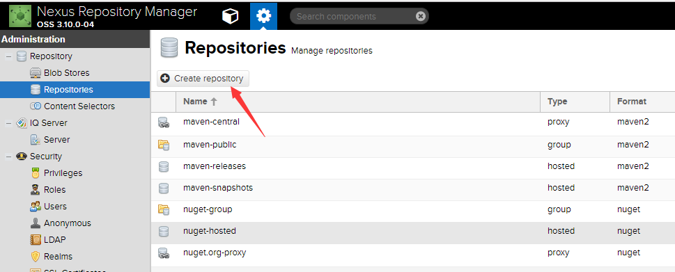

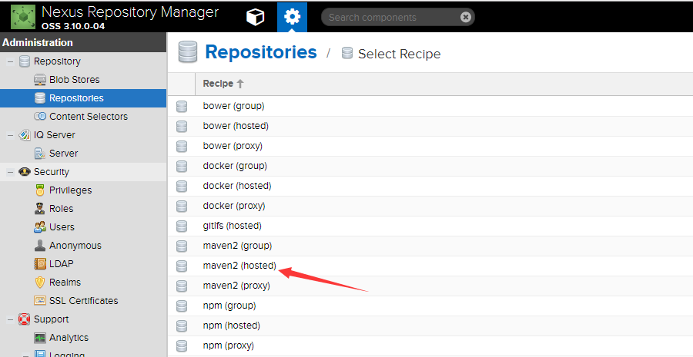

一般用到的仓库种类是hosted、proxy。Hosted代表宿主仓库，用来发布一些第三方不允许的组件，比如oracle驱动、比如商业软件jar包。Proxy代表代理远程的仓库，最典型的就是Maven官方中央仓库、JBoss仓库等等。如果构建的Maven项目本地仓库没有依赖包，那么就会去这个代理站点去下载，那么如果代理站点也没有此依赖包，就回去远程中央仓库下载依赖，这些中央仓库就是proxy。代理站点下载成功后再下载至本机。笔者认为，其实Maven这个自带的默认仓库一般情况下已经够大多数项目使用了。特殊情况时在配置新的仓库，

指定url即可

Nexus 的仓库分为这么几类：

• hosted 宿主仓库：主要用于部署无法从公共仓库获取的构件（如 oracle 的 JDBC 驱动）以及自己或第三方的项目构件；

• proxy 代理仓库：代理公共的远程仓库；

• virtual 虚拟仓库：用于适配 Maven 1；

• group 仓库组：Nexus 通过仓库组的概念统一管理多个仓库，这样我们在项目中直接请求仓库组即可请求到仓库组管理的多个仓库。

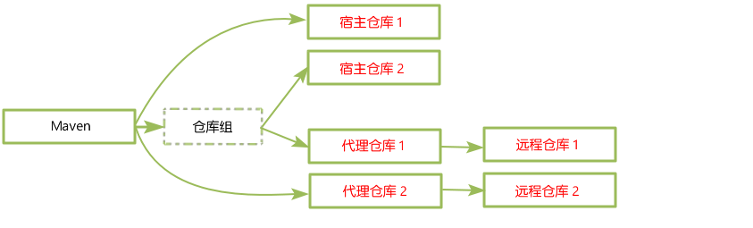

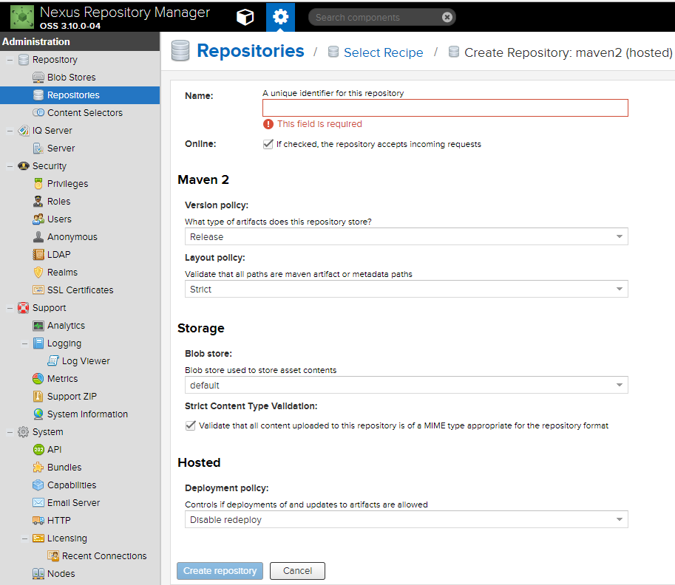

**Verslon pollcy**

Releases(发布)：用于正式发布的版本。

Snapshot(快照)：预发布的抢先测试版。

Mixed：混合的。

**Deployment pollcy**

Allow redeploy(允许重新部署)。

Disable redeploy(关闭重新部署)。

Read-only(只读的)。

###### 2.创建角色

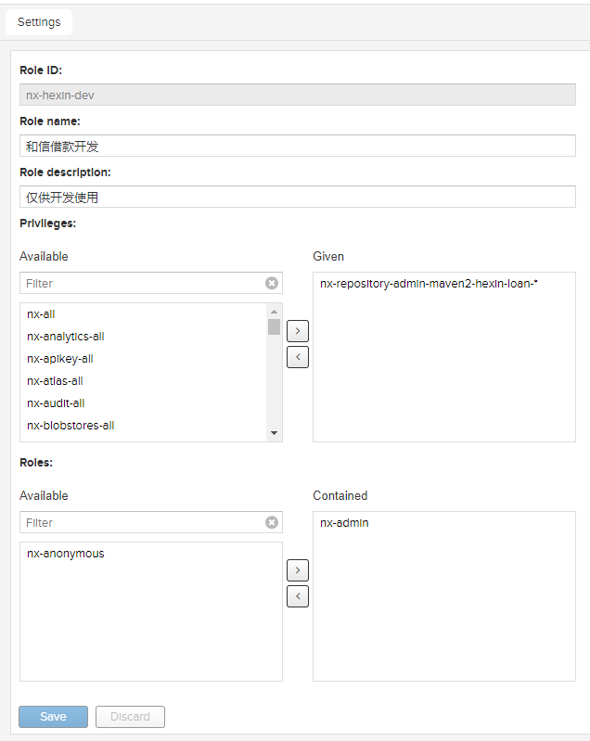

###### 3.创建用户

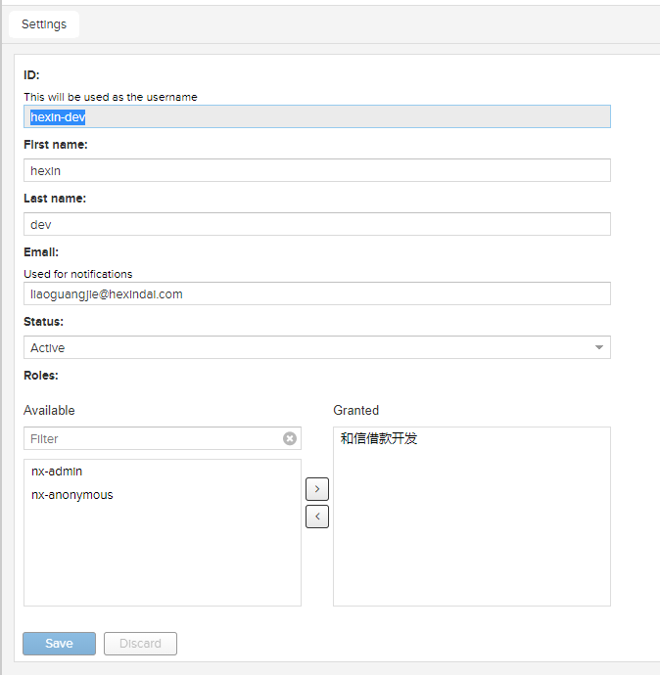

#### 10.maven 配置nexus

##### 1.maven使用本地库

在maven的setting.xml中设置：（默认设置）

<?xml version="1.0" encoding="UTF-8"?>

<settings>

<!--配置镜像 -->

<mirrors>

<mirror>

<id>nexus</id>

<mirrorOf>*</mirrorOf>

<url>http://127.0.0.1:8086/nexus/content/groups/public</url>

</mirror>

</mirrors>

<profiles>

<profile>

<id>nexus</id>

<repositories>

<!--依赖构件 配置远程仓库 -->

<repository>

<id>central</id>

<url>http://repo1.maven.org/maven2/</url>

<releases>

<enabled>true</enabled>

</releases>

<snapshots>

<enabled>true</enabled>

</snapshots>

</repository>

</repositories>

<pluginRepositories>

<!--插件构件 配置下载仓库 -->

<pluginRepository>

<id>central</id>

<url>http://central</url>

<releases>

<enabled>true</enabled>

</releases>

<snapshots>

<enabled>true</enabled>

</snapshots>

</pluginRepository>

</pluginRepositories>

</profile>

</profiles>

<!--激活私服 -->

<activeProfiles>

<activeProfile>nexus</activeProfile>

</activeProfiles>

</settings>

如果只想在某个项目中使用本地库则在该项目的pom.xml中

<?xml version="1.0" encoding="UTF-8"?>

<settings>

<mirrors>

<mirror>

<id>nexus</id>

<mirrorOf>*</mirrorOf>

<url>http://127.0.0.1:8086/nexus/content/groups/public</url>

</mirror>

</mirrors>

<profiles>

<profile>

<id>nexus</id>

<repositories>

<repository>

<id>central</id>

<url>http://repo1.maven.org/maven2/</url>

<releases>

<enabled>true</enabled>

</releases>

<snapshots>

<enabled>true</enabled>

</snapshots>

</repository>

</repositories>

<pluginRepositories>

<pluginRepository>

<id>central</id>

<url>http://central</url>

<releases>

<enabled>true</enabled>

</releases>

<snapshots>

<enabled>true</enabled>

</snapshots>

</pluginRepository>

</pluginRepositories>

</profile>

</profiles>

<activeProfiles>

<activeProfile>nexus</activeProfile>

</activeProfiles>

</settings>

##### 2.打包部署到远程nexus

在pom文件中添加如下配置

<distributionManagement>

<repository>

<id>releases</id>

<name>Nexus Release Repository</name>

<url>http://ip:8081/nexus/content/repositories/releases/</url>

</repository>

<snapshotRepository>

<id>snapshots</id>

<name>Nexus Snapshot Repository</name>

<url>http://ip:8081/nexus/content/repositories/snapshots/</url>

</snapshotRepository>

</distributionManagement>

在setting.xml文件中添加认证信息

<server>

<id>development</id>

<username>admin</username>

<password>admin23</password>

</server>

<server>

<id> archiva.releases </id>

<username> admin </username>

<password>admin23</password>

</server>

## 5.日志配置详解

# 数据库

## Mysql

### Mysql 5.7 手册

#### <https://dev.mysql.com/doc/refman/5.7/en/innodb-undo-logs.html>

### 1.mysql 架构图

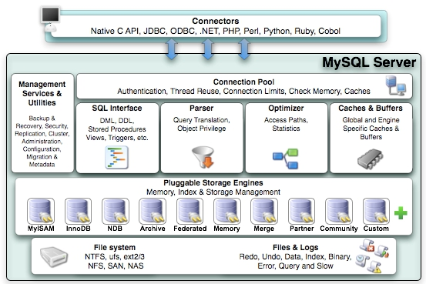

#### 1.Conncetors

* 1. 指定不同的语言与sql的交互，如java，php

#### 2.Management Serveices & Utilities

* 1. 系统管理和控制工具

#### 3.Connection Pool 用户连接池

* 1. 管理缓冲用户连接，线程处理等需要缓存的需求。
  2. 负责监听对 MySQL Server 的各种请求，接收连接请求，转发所有连接请求到线程管理模块。每一个连接上 MySQL Server 的客户端请求都会被分配（或创建）一个连接线程为其单独服务。而连接线程的主要工作就是负责 MySQL Server 与客户端的通信，接受客户端的命令请求，传递 Server 端的结果信息等。线程管理模块则负责管理维护这些连接线程。包括线程的创建，线程的 cache 等。

#### 4.SQL Interface sql执行接口

* 1. 接口，接受用户的SQL命令，并且返回用户需要查询的结果。比如select from就是调用SQL Interface

#### 5.Parser 解析器

* 1. SQL命令传递到解析器的时候会被解析器验证和解析。解析器是由Lex和YACC实现的，是一个很长的脚本。
  2. 在 MySQL中我们习惯将所有 Client 端发送给 Server 端的命令都称为 query ，在 MySQL Server 里面，连接线程接收到客户端的一个 Query 后，会直接将该 query 传递给专门负责将各种 Query 进行分类然后转发给各个对应的处理模块。
  3. 主要功能：

1. 将SQL语句进行语义和语法的分析，分解成数据结构，然后按照不同的操作类 型进行分类，然后做出针对性的转发到后续步骤，以后SQL语句的传递和处理就 是基于这个结构的。
2. 如果在分解构成中遇到错误，那么就说明这个sql语句是不合理的

#### 6.Optimizer 查询优化器

* 1. SQL语句在查询之前会使用查询优化器对查询进行优化。就是优化客户端请求的 query（sql语句） ，根据客户端请求的 query 语句，和数据库中的一些统计信息，在一系列算法的基础上进行分析，得出一个最优的策略，告诉后面的程序如何取得这个 query 语句的结果
  2. 例子：使用的是“选取-投影-联接”策略进行查询。

用一个例子就可以理解： select uid,name from user where gender = 1;  
     这个select 查询先根据where 语句进行选取，而不是先将表全部查询出来以后 再进行gender过滤  
     这个select查询先根据uid和name进行属性投影，而不是将属性全部取出以后 再进行过滤  
     将这两个查询条件联接起来生成最终查询结果

#### 7.cache & Buffer 缓存查询

* 1. 他的主要功能是将客户端提交 给MySQL 的 Select 类 query 请求的返回结果集 cache 到内存中，与该 query 的一个 hash 值 做一个对应。该 Query 所取数据的基表发生任何数据的变化之后， MySQL 会自动使该 query 的Cache 失效。在读写比例非常高的应用系统中， Query Cache 对性能的提高是非常显著的。当然它对内存的消耗也是非常大的。
  2. 如果查询缓存有命中的查询结果，查询语句就可以直接去查询缓存中取数据。这个缓存机制是由一系列小缓存组成的。比如表缓存，记录缓存，key缓存，权限缓存等

### 2.执行计划

#### 1.执行计划表格

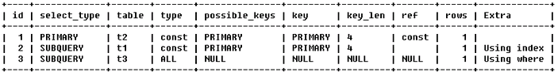

#### 2.执行计划分析

##### id

包含一组数字，id如果相同，可以认为是一组，从上往下顺序执行；在所有组中，id值越大，优先级越高，越先执行

##### Select_type

1. SIMPLE:查询中不包含子查询或者nuion查询

2. PRIMARY:查询中若包含任何复杂的子部分，最外层查询则被标记为：PRIMARY

3. SUBQUERY:在SELECT或WHERE列表中包含了子查询，该子查询被标记为：SUBQUERY

4.DERIVED:在from列表中包含子查询被标注为DERIVED

5. UNION:若第二个SELECT出现在UNION之后，则被标记为UNION

##### Type

重要指标结果好坏顺序依次降低: System > const > eq_ref > ref > range > index > all

**All :** Full Table Scan，遍历全表以找到匹配的行 

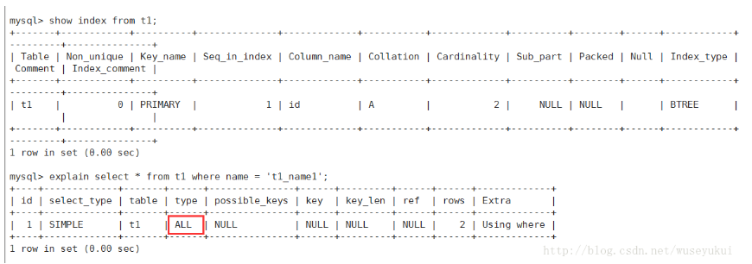

**Index :** Full Index Scan，index与ALL区别为index类型只遍历索引树。这通常为ALL块，应为索引文件通常比数据文件小。（Index与ALL虽然都是读全表，但index是从索引中读取，而ALL是从硬盘读取） 

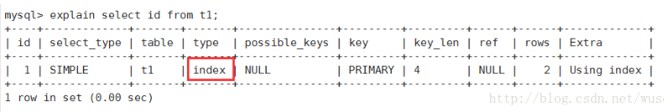

**Range :** 只检索给定范围的行，使用一个索引来选择行。key列显示使用了那个索引。一般就是在where语句中出现了bettween、<、>、in等的查询。这种索引列上的范围扫描比全索引扫描要好。只需要开始于某个点，结束于另一个点，不用扫描全部索引

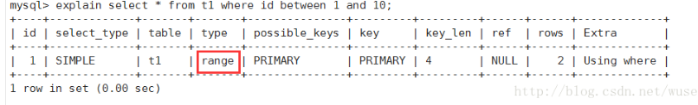

**ref**：非唯一性索引扫描，返回匹配某个单独值的所有行。本质是也是一种索引访问，它返回所有匹配某个单独值的行，然而他可能会找到多个符合条件的行，所以它应该属于查找和扫描的混合体

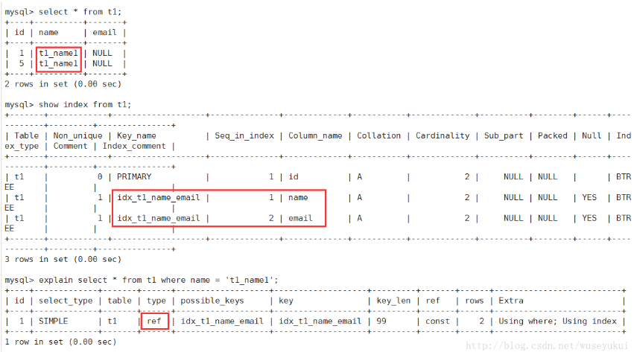

**eq_ref**：唯一性索引扫描，对于每个索引键，表中只有一条记录与之匹配。常见于主键 或 唯一索引扫描。

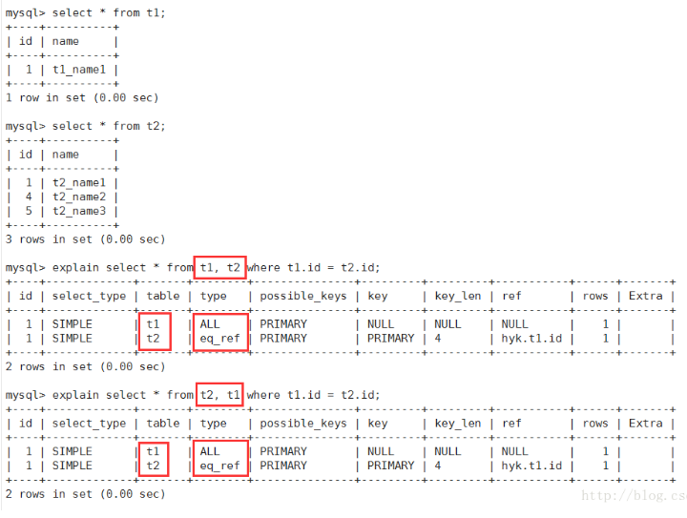

**const**：表示通过索引一次就找到了，const用于比较primary key 或者 unique索引。因为只需匹配一行数据，所有很快。如果将主键置于where列表中，mysql就能将该查询转换为一个const

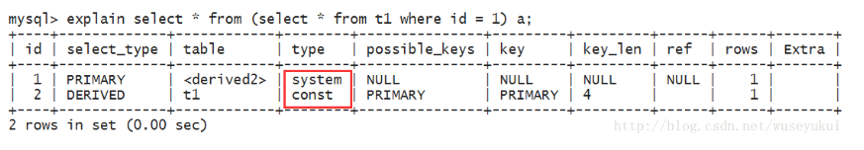

**system**：表只有一行记录（等于系统表），这是const类型的特例，平时不会出现，可以忽略不计

##### possible_keys

查询涉及到的字段上存在索引，则该索引将被列出，但不一定被查询实际使用

##### Key

实际使用的索引，如果为NULL，则没有使用索引。   
**查询中如果使用了覆盖索引，则该索引仅出现在key列表中**

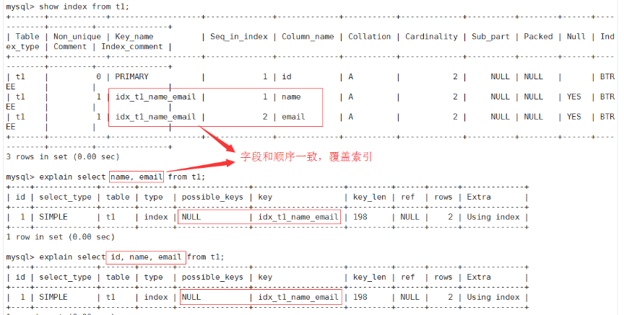

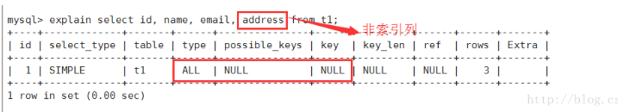

##### key_len

表示索引中使用的字节数，查询中使用的索引的长度（最大可能长度），并非实际使用长度，理论上长度越短越好。key_len是根据表定义计算而得的，不是通过表内检索出的

##### ref

显示索引的那一列被使用了，如果可能，是一个常量const。

##### rows

根据表统计信息及索引选用情况，大致估算出找到所需的记录所需要读取的行数

##### Extra

不适合在其他字段中显示，但是十分重要的额外信息

* + 1. **Using filesort** ：   
       mysql对数据使用一个外部的索引排序，而不是按照表内的索引进行排序读取。也就是说mysql无法利用索引完成的排序操作成为“文件排序”

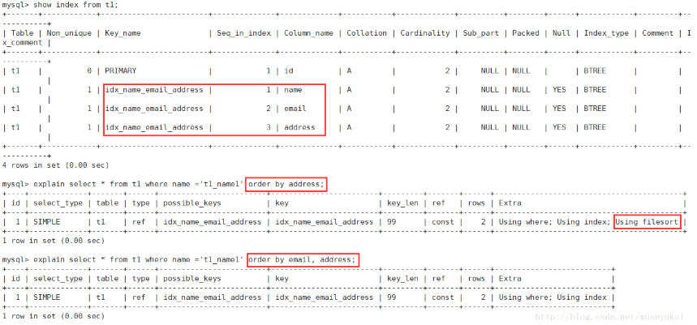

由于索引是先按email排序、再按address排序，所以查询时如果直接按address排序，索引就不能满足要求了，mysql内部必须再实现一次“文件排序”

**Using temporary**：   
使用临时表保存中间结果，也就是说mysql在对查询结果排序时使用了临时表，常见于order by 和 group by

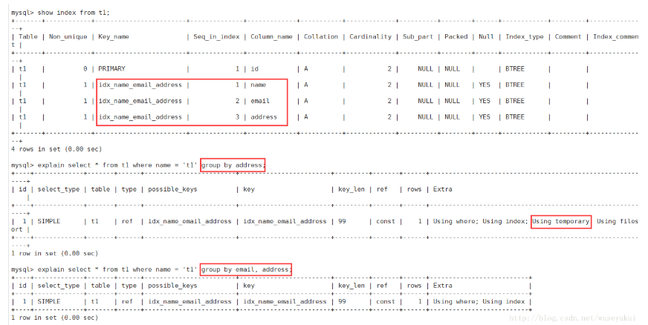

**Using index**：   
表示相应的select操作中使用了**覆盖索引**（Covering Index），避免了访问表的数据行，效率高   
如果同时出现Using where，表明索引被用来执行索引键值的查找（参考上图）   
如果没用同时出现Using where，表明索引用来读取数据而非执行查找动作

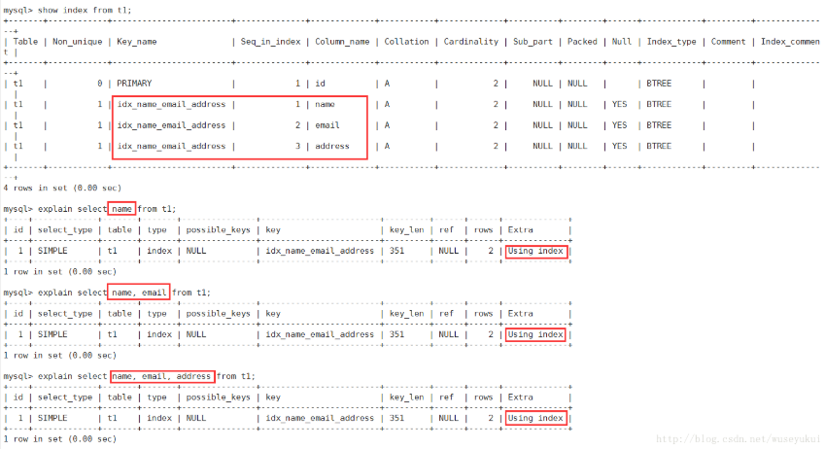

**覆盖索引**（Covering Index）：也叫索引覆盖。就是select列表中的字段，只用从索引中就能获取，不必根据索引再次读取数据文件，换句话说**查询列要被所建的索引覆盖**。   
注意：   
a、如需使用覆盖索引，select列表中的字段只取出需要的列，不要使用select *   
b、如果将所有字段都建索引会导致索引文件过大，反而降低crud性能

4、Using where ：   
使用了where过滤

5、Using join buffer ：   
使用了链接缓存

6、Impossible WHERE：   
where子句的值总是false，不能用来获取任何元祖 

7、select tables optimized away：   
在没有group by子句的情况下，基于索引优化MIN/MAX操作或者对于MyISAM存储引擎优化COUNT（*）操作，不必等到执行阶段在进行计算，查询执行计划生成的阶段即可完成优化

8、distinct：   
优化distinct操作，在找到第一个匹配的元祖后即停止找同样值得动作

### 3.Sql执行顺序

sql语句select语句查询顺序

1. (7) SELECT
2. (8) DISTINCT <select_list>
3. (1) FROM <left_table>
4. (3) <join_type> JOIN <right_table>
5. (2) ON <join_condition>
6. (4) WHERE <where_condition>
7. (5) GROUP BY <group_by_list>
8. (6) HAVING <having_condition>
9. (9) ORDER BY <order_by_condition>
10. (10) LIMIT <limit_number>

一、执行FROM语句，mysql是从左往右执行，oracle是从右往左执行，SQL语句的执行过程中，都会产生一个虚拟表，用来保存SQL语句的执行结果（这是重点），执行from语句之后会产生一个虚拟表暂时叫VT1（vitual table 1），VT1是根据笛卡尔积生成

二、执行on进行过滤

根据on后面的条件过滤掉不符合条件的数据，参数VT2

三、执行链接的类型

inner join内连接、left join左链接、right右链接、outer join 外链接、full outer join 全连接

执行完产生VT3

四、执行where后面的条件

这时候使用WHERE条件的时候要注意：不能使用组函数、并且字段的别名不能放到条件中使用

例如SELECT city as c FROM t WHERE c='shanghai'

五、执行group by 进行分组

六、执行having过滤

HAVING子句主要和GROUP BY子句配合使用，having后面可以跟组函数的条件

七、执行select

八、执行distinct，去掉重复的数据

九、执行order by 语句排序

十、执行分页语句

### 4.存储引擎

#### <https://dev.mysql.com/doc/refman/5.7/en/innodb-undo-logs.html>

#### 1.Innodb 架构介绍

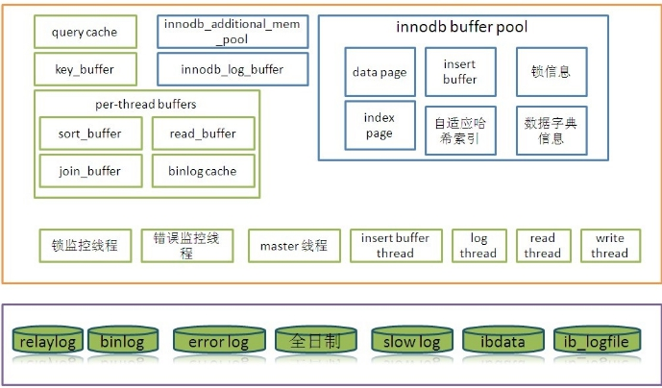

介绍：1.Mysql数据库的核心在于存储引擎。InnoDB支持事务，并且提供行级的锁定，应用也相当广泛。Mysql5.5以后默认使用innoDB。5.5以前默认MyISAM引擎，它查询速度快，有较好的索引优化和数据压缩技术。但是它不支持事务。

1. **介绍：**
   1. Innodb buffer pool : 缓存区
   2. Data page : 数据存储区
   3. Index page : 索引存储区
   4. Insert buffer :Innodb处理非唯一索引更新操作时的一个优化
2. **相对于其他存储引擎，Innodb 的一些优点**
   1. 支持事物
   2. 支持行级锁
   3. 支持外键约束
   4. 支持热备份
   5. 支持高并发（MVCC多版本并发控制）

#### Innodb的存储结构

##### 1.表类型

对比Oracle支持的各种表类型，InnoDB存储引擎表更像是Oracle中的索引组织表（index organized table）。在InnoDB存储引擎表中，每张表都有个主键，如果在创建表时没有显式地定义主键（Primary Key），则InnoDB存储引擎会按如下方式选择或创建主键。

1.首先表中是否有非空的唯一索引（Unique NOT NULL），如果有，则该列即为主键。

2.不符合上述条件，InnoDB存储引擎自动创建一个6个字节大小的指针。

##### 2.逻辑存储结构

InnoDB存储引擎的逻辑存储结构和Oracle大致相同，所有数据都被逻辑地存放在一个空间中，我们称之为表空间（tablespace）。表空间又由段（segment）、区（extent）、页（page）组成。页在一些文档中有时也称为块（block），1 extent = 64 pages,InnoDB存储引擎的逻辑存储结构大致如图所示。

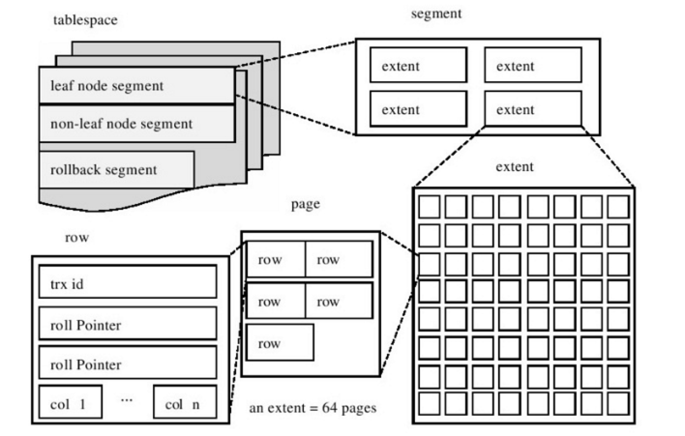

###### 表空间

表空间可以看做是InnoDB存储引擎逻辑结构的最高层，所有的数据都是存放在表空间中。默认情况下InnoDB存储引擎有一个共享表空间ibdata1，即所有数据都放在这个表空间内。如果我们启用了参数innodb_file_per_table，则每张表内的数据可以单独放到一个表空间内。

对于启用了innodb_file_per_table的参数选项，需要注意的是，每张表的表空间内存放的只是数据、索引和插入缓冲，其他类的数据，如撤销（Undo）信息、系统事务信息、二次写缓冲（double write buffer）等还是存放在原来的共享表空间内。这也就说明了另一个问题：即使在启用了参数innodb_file_per_table之后，共享表空间还是会不断地增加其大小。

现在我们来做个实验，实验之前我已经将innodb_file_per_table设为ON了，看看初始共享表空间文件有多大：

show variables like 'innodb_file_per_table' \G

system ls -lh /usr/local/var/mysql/ibdata1

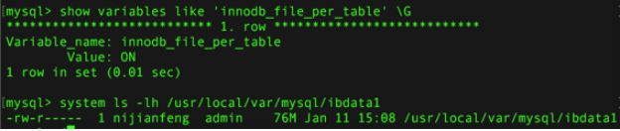

首先将自动提交设为0，即我们需要显式提交事务（注意，上面结束时我们并没有commit或者rollback该事务）。接着我们执行会产生大量Undo操作的语句update mytest set salary=0，完成后我们再观察共享表空间，会发现ibdata1已经增长到了114MB，这就说明了共享表空间中还包含有Undo信息。如果我rollback这个事务，ibdata1这个表空间会不会缩减至原来的58MB大小？

我们接下去就来验证： rollback;

system ls -lh /usr/local/var/mysql/ibdata1

很“可惜”，还是114MB，即InnoDB存储引擎不会在rollback时去收缩这个表空间。虽然InnoDB不会帮你回收这些空间，但是MySQL会自动判断这些Undo信息是否需要，如果不需要，则会将这些空间标记为可用空间，供下次Undo使用。master thread每10秒会执行一次full purge操作。因此很有可能的一种情况是，你再次执行上述的UPDATE语句后，会发现ibdata1不会再增大了，那就是这个原因了。

###### 段

上图中显示了表空间是由各个段组成的，常见的段有数据段、索引段、回滚段等。InnoDB存储引擎表是索引组织的（index organized），因此数据即索引，索引即数据。那么数据段即为B+树的页节点（上图的leaf node segment），索引段即为B+树的非索引节点（上图的non-leaf node segment）。与Oracle不同的是，InnoDB存储引擎对于段的管理是由引擎本身完成，这和Oracle的自动段空间管理（ASSM）类似，没有手动段空间管理（MSSM）的方式，这从一定程度上简化了DBA的管理。需要注意的是，并不是每个对象都有段。因此更准确地说，表空间是由分散的页和段组成。

###### 区

区是由64个连续的页组成的，每个页大小为16KB，即每个区的大小为1MB。对于大的数据段，InnoDB存储引擎最多每次可以申请4个区，以此来保证数据的顺序性能。

在我们启用了参数innodb_file_per_talbe后，创建的表默认大小是96KB。区是64个连续的页，那创建的表的大小至少是1MB才对啊？其实这是因为在每个段开始时，先有32个页大小的碎片页（fragment page）来存放数据，当这些页使用完之后才是64个连续页的申请。

通过一个实验来显示InnoDB存储引擎对于区的申请：

create table t1 (

　　col1 int not null auto_increment,

　　col2 varchar (7000),

　　primary key(col1)

)engine=InnoDB；

system ls -lh /usr/local/var/mysql/test/t1.ibd

###### 页

同大多数数据库一样，InnoDB有页（page）的概念（也可以称为块），页是InnoDB磁盘管理的最小单位。与Oracle类似的是，Microsoft SQL Server数据库默认每页大小为8KB，不同于InnoDB页的大小（16KB），且不可以更改（也许通过更改源码可以）。

常见的页类型有：

* + - 1. 数据页（B-tree Node）。
      2. Undo页（Undo Log Page）。
      3. 系统页（System Page）。
      4. 事务数据页（Transaction system Page）。
      5. 插入缓冲位图页（Insert Buffer Bitmap）。
      6. 插入缓冲空闲列表页（Insert Buffer Free List）。
      7. 未压缩的二进制大对象页（Uncompressed BLOB Page）。
      8. 压缩的二进制大对象页（Compressed BLOB Page）。

InnoDB数据页结构

InnoDB数据页结构如下图：

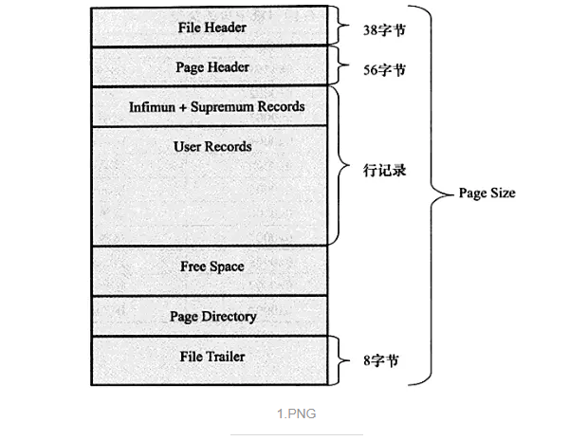

其中File Header、Page Header、File Trailer的大小是固定的，分别为38，56，8字节，这些空间用来标记该页的一些信息，如Checksum，数据页所在B+树索引的层数等。User Records、Free Space、Page Directory这些部分为实际的行记录存储空间，因此大小是动态的。

**File Header :**

用来记录页的一些头信息，由表中8个部分组成，共占38字节。各部分代表信息如下表所示：

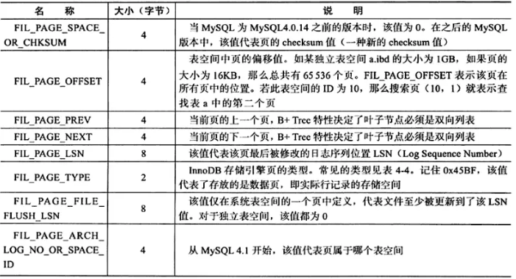

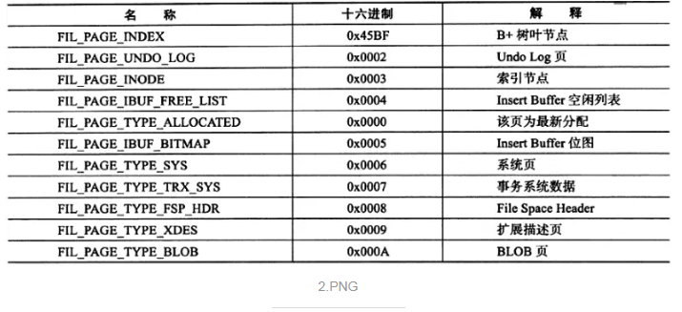

**Page Header :**

用来记录数据页的状态信息，14个部分组成，共占56字节。各部分代表信息如下表所示：

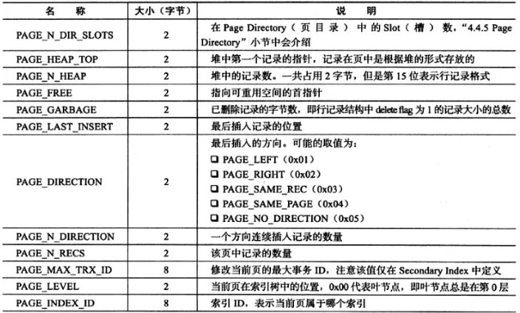

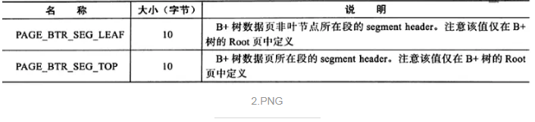

**Infimum和Supermum Record:**

是InnoDB中两个虚拟的行记录，用来限定记录的边界。Infimum记录是比该页中任何主键值都要小的值，Supermum是比任何可能大的值还要大的值。这两个记录在页创建时被建立，并且在任何情况下都不会被删除。下图显示了Infimum记录和Supermum记录：

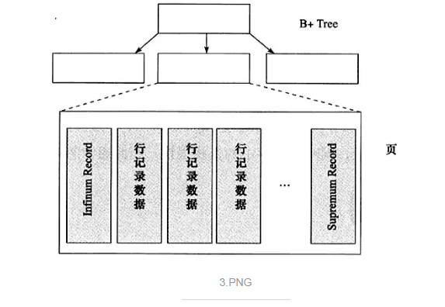

**User Record和Free Space :**

User Record就是实际存储行记录的内容。InnoDB存储引擎表总是B+树索引组织的。Free Space指空闲空间，是链表数据结构，在一条记录被删除后，该空间会被加入到空闲链表中。

**Page Directory :**

Page Directory中存放了记录的相对位置(是页相对位置而不是偏移量)，有时这些记录指针称为Slots(槽)或者目录槽(Directory Slots)。与其他数据库系统不同的是，在InnoDB中并不是每个记录拥有一个槽，InnoDB存储引擎的槽是一个**稀疏目录**(sparse directory)，即一个槽中可能包含多个纪录。伪记录的Infimum的n_owned值总是为1，记录Supermum的n_owned的取值范围为[1，8]，其他用户记录n_owned的取值范围为[4，8]。当记录被插入或删除时需要对槽进行分裂或平衡的维护操作。

在Slots中记录按照索引键值顺序存放，这样可以利用二叉查找迅速找到记录的指针。假设有('i','d','c','b','e','g','l','h','f','j','k','a')，同时假设一个槽中包含4条记录，则Slots中的记录可能是('a','e','i')。

由于在InnoDB存储引擎中Page Directory是稀疏目录，二叉查找的结果只是一个粗略结果，因此InnoDB存储引擎必须通过recorder header中的next_record来继续查找相关记录。同时，Page Directory很好地解释了recorder header中的n_owned值的含义，因为这些记录并不包括在Page Directory中。

B+树索引本身并不能找到具体的一条记录，能找到只是改记录所在的页。数据库把页载入到内存，然后通过Page Directory再进行二叉查找。只不过二叉查找的时间复杂度很低，同时在内存中的查找很快，因此通常忽略这部分查找所用的时间。

**File Trailer :**

该部分是为了检测页是否已经完整地写入磁盘的(可能在写入过程中磁盘损坏、机器关机等)。该部分占用8字节，前4字节代表该页的checksum值，后4字节和File Header中的FIL_PAGE_LSN相同。将这两个值与File Header中的FIL_PAGE_SPACE_OR_CHKSUM和FIL_PAGE_LSN值进行比较，看是否一致(checksum的比较需要通过InnoDB的checksum函数来比较，不是简单的等值比较)，以此来保证页的完整新。

###### 行

InnoDB存储引擎是面向行的（row-oriented），也就是说数据的存放按行进行存放。每个页存放的行记录也是有硬性定义的，最多允许存放16KB/2～200行的记录，即7992行记录。这里提到面向行（row-oriented）的数据库，那么也就是说，还存在有面向列（column-orientied）的数据库。MySQL infobright储存引擎就是按列来存放数据的，这对于数据仓库下的分析类SQL语句的执行以及数据压缩很有好处。类似的数据库还有Sybase IQ、Google Big Table。面向列的数据库是当前数据库发展的一个方向。

InnoDB存储引擎提供了Compact和Redundant两种格式来存放行记录数据，Redundant格式是为兼容之前版本而保留的。5.1版本中，默认设置为Compact行格式。可以通过命令SHOW TABLE STATUS LIKE 'table_name'来查看当前表使用的行格式，其中row_format属性表示行记录类型。

**Compact行记录格式**



上图就是Compact行记录的存储方式。由图可知，**首部**是一个非NULL变长字段长度列表，并且是按照列的顺序逆序放置的，长度为：

* 若列的长度小于255字节，用1字节表示；
* 若大于255字节，用2字节表示。

变长字段的长度最大不可以超过2字节，因为在MySQL中VARCHAR类型的最大长度限制为65535。变长字段之后的第二个部分是**NULL标志位**，指示了该行数据中是否有NULL值，有则用1表示，占1字节。接下来是**记录头信息**，固定占用5字节。每位的含义见下表

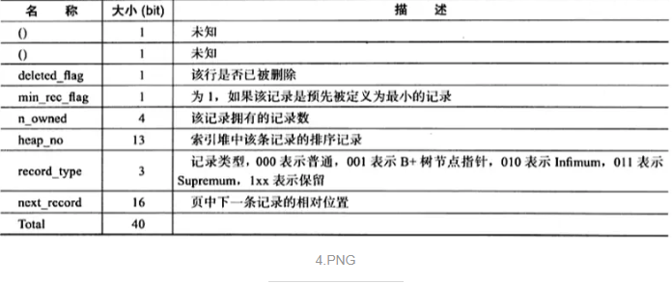

最后的部分就是**实际存储每个列的数据**。NULL不占该部分任何空间，即NULL除了占有NULL标志位，实际存储不占有任何空间。另外有一点需要注意的是，每行数据除了用户定义的列外，还有两个隐藏列，事务ID和回滚指针列，分别为6字节和7字节的大小。若InnoDB表没有定义主键，每行还会增加一个6字节的rowid列。

###### Redundant行记录格式

Redundant是MySQL5.0版本之前InnoDB的行记录存储方式，MySQL5.0支持Redundant是为了兼容之前版本的页格式。Redundant行记录采用如图所示的方式存储。

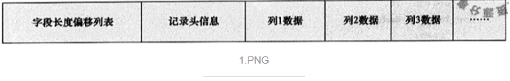

**首部**是字段长度偏移列表，按照列的顺序逆序放置。若列的长度小于255字节，用1字节表示；若大于255字节，用2字节表示。第二部分为**记录头信息**，占用6字节，每位含义如下表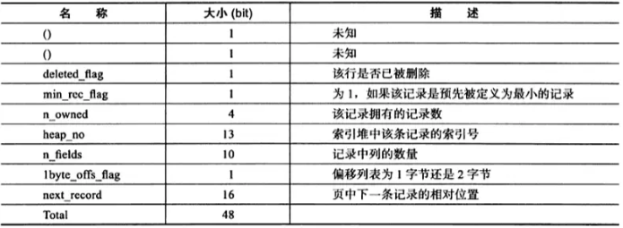

从表中可以看出，n_fields值代表一行中列的数量，占用10位，很好的解释了为什么MySQL数据库一行支持最多的列为1023。另一个需要知道的是1byte_offs_flags，该值定义了偏移列表占用1字节还是2字节。**最后的部分**就是实际存储的每个列的数据了。

##### 3.物理存储结构

从物理意义上来看，InnoDB表由共享表空间、日志文件组（更准确地说，应该是Redo文件组）、表结构定义文件组成。若将innodb_file_per_table设置为on，则每个表将独立地产生一个表空间文件，以ibd结尾，数据、索引、表的内部数据字典信息都将保存在这个单独的表空间文件中。表结构定义文件以frm结尾，这个是与存储引擎无关的，任何存储引擎的表结构定义文件都一样，为.frm文件。

<https://www.jianshu.com/p/fdc5e066433a>

#### Innodb 一致性读

1. 甲[一致的读取](https://dev.mysql.com/doc/refman/5.7/en/glossary.html#glos_consistent_read) 该装置InnoDB使用多版本呈现给一个查询数据库的快照在一个时间点。查询查看在该时间点之前提交的事务所做的更改，并且不会对以后或未提交的事务进行任何更改。此规则的例外是查询查看同一事务中早期语句所做的更改。此异常导致以下异常：如果更新表中的某些行，则a [SELECT](https://dev.mysql.com/doc/refman/5.7/en/select.html)查看更新行的最新版本，但它也可能会看到任何行的旧版本。如果其他会话同时更新同一个表，则异常意味着您可能会看到该表处于从未存在于数据库中的状态。
2. 如果事务 [隔离级别](https://dev.mysql.com/doc/refman/5.7/en/glossary.html#glos_isolation_level)是 [REPEATABLE READ](https://dev.mysql.com/doc/refman/5.7/en/innodb-transaction-isolation-levels.html#isolevel_repeatable-read)（缺省级别），则同一事务中的所有一致性读取将读取该事务中第一次此类读取所建立的快照。您可以通过提交当前事务以及在发出新查询之后为查询获取更新的快照。
3. 使用[READ COMMITTED](https://dev.mysql.com/doc/refman/5.7/en/innodb-transaction-isolation-levels.html#isolevel_read-committed)隔离级别，事务中的每个一致读取都会设置并读取其自己的新快照。
4. 一致性读取是InnoDB进程 [SELECT](https://dev.mysql.com/doc/refman/5.7/en/select.html)语句 [READ COMMITTED](https://dev.mysql.com/doc/refman/5.7/en/innodb-transaction-isolation-levels.html#isolevel_read-committed)和 [REPEATABLE READ](https://dev.mysql.com/doc/refman/5.7/en/innodb-transaction-isolation-levels.html#isolevel_repeatable-read)隔离级别的默认模式 。一致读取不会对其访问的表设置任何锁定，因此其他会话可以在对表执行一致读取的同时自由修改这些表。
5. 假设您正在以默认[REPEATABLE READ](https://dev.mysql.com/doc/refman/5.7/en/innodb-transaction-isolation-levels.html#isolevel_repeatable-read)隔离级别运行 。当您发出一致性读取（即普通 [SELECT](https://dev.mysql.com/doc/refman/5.7/en/select.html)语句）时， InnoDB为您的事务提供一个时间点，您的查询将根据该时间点查看数据库。如果另一个事务删除了一行并在分配了时间点后提交，则不会将该行视为已删除。插入和更新的处理方式类似。

**注意**

数据库状态的快照适用 [SELECT](https://dev.mysql.com/doc/refman/5.7/en/select.html)于事务中的语句，不一定适用于 [DML](https://dev.mysql.com/doc/refman/5.7/en/glossary.html#glos_dml)语句。如果插入或修改某些行然后提交该事务，则从另一个并发 事务发出的 [DELETE](https://dev.mysql.com/doc/refman/5.7/en/delete.html)或[UPDATE](https://dev.mysql.com/doc/refman/5.7/en/update.html)语句REPEATABLE READ可能会影响那些刚刚提交的行，即使会话无法查询它们。如果事务确实更新或删除了由其他事务提交的行，则这些更改将对当前事务可见。例如，您可能会遇到如下情况：

SELECT COUNT(c1) FROM t1 WHERE c1 = 'xyz';

-- Returns 0: no rows match.

DELETE FROM t1 WHERE c1 = 'xyz';

-- Deletes several rows recently committed by other transaction.

SELECT COUNT(c2) FROM t1 WHERE c2 = 'abc';

-- Returns 0: no rows match.

UPDATE t1 SET c2 = 'cba' WHERE c2 = 'abc';

-- Affects 10 rows: another txn just committed 10 rows with 'abc' values.

SELECT COUNT(c2) FROM t1 WHERE c2 = 'cba';

-- Returns 10: this txn can now see the rows it just updated.

您可以通过提交您的交易然后再做另一个[SELECT](https://dev.mysql.com/doc/refman/5.7/en/select.html)或更新 来提高您的时间点[START TRANSACTION WITH CONSISTENT SNAPSHOT](https://dev.mysql.com/doc/refman/5.7/en/commit.html)。

这称为多版本并发控制。

在以下示例中，会话A仅在B已提交插入且A已提交时才看到由B插入的行，以便时间点超过B的提交。

Session A Session B

SET autocommit=0; SET autocommit=0;

time

| SELECT * FROM t;

| empty set

| INSERT INTO t VALUES (1, 2);

|

v SELECT * FROM t;

empty set

COMMIT;

SELECT * FROM t;

empty set

COMMIT;

SELECT * FROM t;

---------------------

| 1 | 2 |

---------------------

如果要查看数据库的“ 最新 ”状态，请使用[READ COMMITTED](https://dev.mysql.com/doc/refman/5.7/en/innodb-transaction-isolation-levels.html#isolevel_read-committed)隔离级别或 [锁定读取](https://dev.mysql.com/doc/refman/5.7/en/glossary.html#glos_locking_read)：

SELECT * FROM t FOR SHARE;

使用[READ COMMITTED](https://dev.mysql.com/doc/refman/5.7/en/innodb-transaction-isolation-levels.html#isolevel_read-committed)隔离级别，事务中的每个一致读取都会设置并读取其自己的新快照。使用时LOCK IN SHARE MODE，会发生锁定读取：A SELECT阻塞，直到包含最新行的事务结束（请参见 [第14.5.2.4节“锁定读取”](https://dev.mysql.com/doc/refman/5.7/en/innodb-locking-reads.html)）。

一致的读取对某些DDL语句不起作用：

* 一致的读取不起作用[DROP TABLE](https://dev.mysql.com/doc/refman/5.7/en/drop-table.html)，因为MySQL不能使用已被删除InnoDB的表并销毁该表。
* 一致性读取不起作用 [ALTER TABLE](https://dev.mysql.com/doc/refman/5.7/en/alter-table.html)，因为该语句生成原始表的临时副本，并在构建临时副本时删除原始表。在事务中重新发出一致读取时，新表中的行不可见，因为在获取事务的快照时这些行不存在。在这种情况下，事务返回一个错误： [ER_TABLE_DEF_CHANGED](https://dev.mysql.com/doc/refman/5.7/en/error-messages-server.html#error_er_table_def_changed)， “ 表的定义发生了变化，请重试交易 ”。

该类型读为like子句选择不同 [INSERT INTO ... SELECT](https://dev.mysql.com/doc/refman/5.7/en/insert.html)，[UPDATE ... (SELECT)](https://dev.mysql.com/doc/refman/5.7/en/update.html)和 [CREATE TABLE ... SELECT](https://dev.mysql.com/doc/refman/5.7/en/create-table.html)没有指定FOR UPDATE或LOCK IN SHARE MODE：

* 默认情况下，InnoDB使用更强的锁定，并且该[SELECT](https://dev.mysql.com/doc/refman/5.7/en/select.html)部分的行为类似于 [READ COMMITTED](https://dev.mysql.com/doc/refman/5.7/en/innodb-transaction-isolation-levels.html#isolevel_read-committed)每个一致读取，即使在同一事务中，也设置和读取其自己的新快照。
* 要在这种情况下，读一致性，使 [innodb_locks_unsafe_for_binlog](https://dev.mysql.com/doc/refman/5.7/en/innodb-parameters.html#sysvar_innodb_locks_unsafe_for_binlog) 选项和事务的隔离级别设置为 [READ UNCOMMITTED](https://dev.mysql.com/doc/refman/5.7/en/innodb-transaction-isolation-levels.html#isolevel_read-uncommitted)， [READ COMMITTED](https://dev.mysql.com/doc/refman/5.7/en/innodb-transaction-isolation-levels.html#isolevel_read-committed)或 [REPEATABLE READ](https://dev.mysql.com/doc/refman/5.7/en/innodb-transaction-isolation-levels.html#isolevel_repeatable-read)（也就是比其他任何东西 [SERIALIZABLE](https://dev.mysql.com/doc/refman/5.7/en/innodb-transaction-isolation-levels.html#isolevel_serializable)）。在这种情况下，不会对从所选表中读取的行设置锁定。

#### 4.Innodb 事物实现原理

##### 事物介绍

###### 1.事物四大特性

**原子性:**同一个事物中的操作要么都执行，要么都不执行（强调执行过程）

**一致性：**同一个事物中的操作要么都成功，要么都失败不会部分成功或失败（强调执行结果）

**隔离性:** 两个事物间的操作互不影响

**持久性:** 一旦事物提交完成，不论系统发生什么错误结果都不会改变

###### 2.事物的隔离级别

**ISOLATION_READ_UNCOMMITTED** : 读事务直接读取主记录，无论更新事务是否完成

**ISOLATION_READ_COMMITTED** : 读提交时

**ISOLATION_REPEATABLE_READ** : 读取在本次事物前已提交的数据，本次事物开始后其他事物任何操作不读取。

**ISOLATION_SERIALIZABLE** : 锁表，读写相互阻塞，使用较少

###### 3.并发事物的影响

**脏读**：事物1读取了事物2正在操作未提交的数据，如果事物2回滚，那数据将无效

**幻读**：事物1查询了一次数据，未提交，而事物2此时往数据库插入了调数据提交了，此时事物1在次读取时发现多了原来不存在的数据

**不可重复读**：事物1先查询了一次数据，事物未提交，此时事物2却修改了数据事物提交了，当事物1在次查询是发现两次结果不一样了

##### 2.事物隔离级别实现原理

###### 1.MVCC多版本并发控制器

InnoDB是一个 [多版本的存储引擎](https://dev.mysql.com/doc/refman/5.7/en/glossary.html#glos_mvcc)：它保存有关已更改行的旧版本的信息，以支持并发和[回滚](https://dev.mysql.com/doc/refman/5.7/en/glossary.html#glos_rollback)等事务功能 。此信息以称为[回滚段](https://dev.mysql.com/doc/refman/5.7/en/glossary.html#glos_rollback_segment)的数据结构（在Oracle中的类似数据结构之后）存储在表空间中 。InnoDB 使用回滚段中的信息来执行事务回滚中所需的撤消操作。它还使用该信息构建行的早期版本以进行 [一致读取](https://dev.mysql.com/doc/refman/5.7/en/glossary.html#glos_consistent_read)。

在内部，InnoDB为数据库中存储的每一行添加三个字段。6字节DB_TRX_ID字段表示插入或更新该行的最后一个事务的事务标识符。此外，删除在内部被视为更新，其中行中的特殊位被设置为将其标记为已删除。每行还包含一个DB_ROLL_PTR称为滚动指针的7字节 字段。滚动指针指向写入回滚段的撤消日志记录。如果更新了行，则撤消日志记录包含在更新行之前重建行内容所需的信息。6字节DB_ROW_ID字段包含在插入新行时单调增加的行ID。如果 InnoDB自动生成聚簇索引，索引包含行ID值。否则，该 DB_ROW_ID列不会出现在任何索引中。

回滚段中的撤消日志分为插入和更新撤消日志。只在事务回滚中需要插入撤消日志，并且可以在事务提交后立即丢弃。更新撤消日志也用于一致性读取，但只有在没有事务InnoDB已分配快照的情况下才能丢弃它们 ，在一致读取中可能需要更新撤消日志中的信息来构建数据库的早期版本行。

定期提交您的交易，包括那些只发出一致读取的交易。否则， InnoDB无法从更新撤消日志中丢弃数据，并且回滚段可能会变得太大，从而填满了表空间。

回滚段中的撤消日志记录的物理大小通常小于相应的插入或更新的行。您可以使用此信息计算回滚段所需的空间。

在InnoDB多版本控制方案中，使用SQL语句删除行时，不会立即从数据库中物理删除该行。InnoDB只有在丢弃为删除写入的更新撤消日志记录时，才会物理删除相应的行及其索引记录。此删除操作称为[清除](https://dev.mysql.com/doc/refman/5.7/en/glossary.html#glos_purge)，并且速度非常快，通常与执行删除的SQL语句的时间顺序相同。

如果你在表中以大约相同的速率插入和删除少量批次的行，则清除线程可能开始落后，并且由于所有“ 死 ”行，表可以变得越来越大 ，使得所有内容都受磁盘约束慢。在这种情况下，通过调整[innodb_max_purge_lag](https://dev.mysql.com/doc/refman/5.7/en/innodb-parameters.html#sysvar_innodb_max_purge_lag)系统变量来限制新行操作，并为清除线程分配更多资源 。更多信息[，](https://dev.mysql.com/doc/refman/5.7/en/innodb-parameters.html)请参见[第14.14节“InnoDB启动选项和系统变量”](https://dev.mysql.com/doc/refman/5.7/en/innodb-parameters.html)。

###### 2.锁

享和独家锁

InnoDB实现标准的行级锁定，其中有两种类型的锁， [shared（***S***）锁](https://dev.mysql.com/doc/refman/5.7/en/glossary.html#glos_shared_lock)和 [exclusive（***X***）锁](https://dev.mysql.com/doc/refman/5.7/en/glossary.html#glos_exclusive_lock)。

* 甲[共享（***S***）锁](https://dev.mysql.com/doc/refman/5.7/en/glossary.html#glos_shared_lock)允许持有锁读取行的事务。
* 一个[独占（***X***）锁](https://dev.mysql.com/doc/refman/5.7/en/glossary.html#glos_exclusive_lock)允许持有锁，更新或删除行的事务。

如果事务在行上T1保持shared（***S***）锁r，那么来自某个不同事务T2的对行锁的请求 r将按如下方式处理：

* 由A请求T2用于 ***S***锁可以立即被授予。其结果是，无论是T1与 T2持有***S*** 的锁r。
* 通过请求T2一个 ***X***锁不能立即授予。

如果事务在行上T1持有exclusive（***X***）锁r，则不能立即授予来自某个不同事务T2 的锁定任何类型的锁的请求r。相反，事务T2 必须等待事务T1释放其对行的锁定r。

意图锁定

InnoDB支持多粒度锁定，允许行锁和表锁共存。例如，诸如 在指定表上[LOCK TABLES ... WRITE](https://dev.mysql.com/doc/refman/5.7/en/lock-tables.html)进行独占锁定（X锁定）之类的语句 。要在多个粒度级别实现锁定，请InnoDB使用[意图锁定](https://dev.mysql.com/doc/refman/5.7/en/glossary.html#glos_intention_lock)。意图锁定是表级锁定，指示事务稍后对表中的行所需的锁定类型（共享或独占）。意图锁有两种类型：

* 的[意图共享锁](https://dev.mysql.com/doc/refman/5.7/en/glossary.html#glos_intention_shared_lock)（IS）指示一个事务打算设置一个共享 上各个行锁定在表中。
* 的[意图独占锁](https://dev.mysql.com/doc/refman/5.7/en/glossary.html#glos_intention_exclusive_lock)（IX）指示一个事务打算设定各行的排他锁在表中。

例如，[SELECT ... LOCK IN SHARE MODE](https://dev.mysql.com/doc/refman/5.7/en/select.html)设置IS锁定并[SELECT ... FOR UPDATE](https://dev.mysql.com/doc/refman/5.7/en/select.html)设置IX锁定。

意图锁定协议如下：

* 在事务可以获取表中某行的共享锁之前，它必须首先IS在表上获取锁或更强。
* 在事务可以获取表中某行的独占锁之前，它必须首先获取IX 表上的锁。

表级锁定类型兼容性总结在以下矩阵中。

|  | ***X*** | ***IX*** | ***S*** | ***IS*** |
| --- | --- | --- | --- | --- |
| ***X*** | 冲突 | 冲突 | 冲突 | 冲突 |
| ***IX*** | 冲突 | 兼容 | 冲突 | 兼容 |
| ***S*** | 冲突 | 冲突 | 兼容 | 兼容 |
| ***IS*** | 冲突 | 兼容 | 兼容 | 兼容 |

如果请求事务与现有锁兼容，则授予锁，但如果它与现有锁冲突则不会。事务等待直到释放冲突的现有锁。如果锁定请求与现有锁冲突而无法授予，因为它会导致 [死锁](https://dev.mysql.com/doc/refman/5.7/en/glossary.html#glos_deadlock)，则会发生错误。

意图锁定不会阻止除完整表请求之外的任何内容（例如，[LOCK TABLES ... WRITE](https://dev.mysql.com/doc/refman/5.7/en/lock-tables.html)）。意图锁定的主要目的是显示某人正在锁定行，或者要锁定表中的行。

意图锁定的事务数据[SHOW ENGINE INNODB STATUS](https://dev.mysql.com/doc/refman/5.7/en/show-engine.html)与 [InnoDB监视器](https://dev.mysql.com/doc/refman/5.7/en/innodb-standard-monitor.html) 输出中的以下内容类似：

TABLE LOCK table `test`.`t` trx id 10080 lock mode IX

记录锁定

记录锁定是对索引记录的锁定。例如， SELECT c1 FROM t WHERE c1 = 10 FOR UPDATE; 可以防止从插入，更新或删除行，其中的值的任何其它交易t.c1是 10。

即使定义了没有索引的表，记录锁也始终锁定索引记录。对于此类情况，请 InnoDB创建隐藏的聚簇索引并使用此索引进行记录锁定。请参见 [第14.8.2.1节“聚簇和二级索引”](https://dev.mysql.com/doc/refman/5.7/en/innodb-index-types.html)。

记录锁的事务数据[SHOW ENGINE INNODB STATUS](https://dev.mysql.com/doc/refman/5.7/en/show-engine.html)与 [InnoDB监视器](https://dev.mysql.com/doc/refman/5.7/en/innodb-standard-monitor.html) 输出中的以下内容类似：

RECORD LOCKS space id 58 page no 3 n bits 72 index `PRIMARY` of table `test`.`t`

trx id 10078 lock_mode X locks rec but not gap

Record lock, heap no 2 PHYSICAL RECORD: n_fields 3; compact format; info bits 0

0: len 4; hex 8000000a; asc ;;

1: len 6; hex 00000000274f; asc 'O;;

2: len 7; hex b60000019d0110; asc ;;

差距锁定

间隙锁定是锁定索引记录之间的间隙，或锁定在第一个或最后一个索引记录之前的间隙上。例如，SELECT c1 FROM t WHERE c1 BETWEEN 10 and 20 FOR UPDATE;阻止其他事务将值15插入列t.c1，无论列 中是否已存在任何此类值，因为该范围中所有现有值之间的间隙都已锁定。

间隙可能跨越单个索引值，多个索引值，甚至可能为空。

间隙锁是性能和并发之间权衡的一部分，用于某些事务隔离级别而不是其他级别。

使用唯一索引锁定行以搜索唯一行的语句不需要间隙锁定。（这不包括搜索条件仅包含多列唯一索引的某些列的情况;在这种情况下，确实会发生间隙锁定。）例如，如果id列具有唯一索引，则以下语句仅使用具有id值100 的行的索引记录锁定，其他会话是否在前一个间隙中插入行无关紧要：

SELECT * FROM child WHERE id = 100;

如果id未编入索引或具有非唯一索引，则该语句会锁定前一个间隙。

这里还值得注意的是，冲突锁可以通过不同的事务保持在间隙上。例如，事务A可以在间隙上保持共享间隙锁定（间隙S锁定），而事务B在同一间隙上保持独占间隙锁定（间隙X锁定）。允许冲突间隙锁定的原因是，如果从索引中清除记录，则必须合并由不同事务保留在记录上的间隙锁定。

Gap锁定InnoDB是“ 纯粹抑制 ”，这意味着它们的唯一目的是防止其他事务插入间隙。差距锁可以共存。一个事务占用的间隙锁定不会阻止另一个事务在同一个间隙上进行间隙锁定。共享和独占间隙锁之间没有区别。它们彼此不冲突，它们执行相同的功能。

可以明确禁用间隙锁定。如果将事务隔离级别更改为[READ COMMITTED](https://dev.mysql.com/doc/refman/5.7/en/innodb-transaction-isolation-levels.html#isolevel_read-committed)或启用 [innodb_locks_unsafe_for_binlog](https://dev.mysql.com/doc/refman/5.7/en/innodb-parameters.html#sysvar_innodb_locks_unsafe_for_binlog) 系统变量（现在已弃用），则会发生这种情况 。在这些情况下，对于搜索和索引扫描禁用间隙锁定，并且仅用于外键约束检查和重复键检查。

使用[READ COMMITTED](https://dev.mysql.com/doc/refman/5.7/en/innodb-transaction-isolation-levels.html#isolevel_read-committed)隔离级别或启用 还有其他影响 [innodb_locks_unsafe_for_binlog](https://dev.mysql.com/doc/refman/5.7/en/innodb-parameters.html#sysvar_innodb_locks_unsafe_for_binlog)。在MySQL评估WHERE条件后，将释放非匹配行的记录锁。对于 UPDATE语句，InnoDB执行“ 半一致 ”读取，以便将最新提交的版本返回给MySQL，以便MySQL可以确定该行是否符合WHERE 条件[UPDATE](https://dev.mysql.com/doc/refman/5.7/en/update.html)。

下一键锁

下一键锁定是索引记录上的记录锁定和索引记录之前的间隙上的间隙锁定的组合。

InnoDB执行行级锁定时，它在搜索或扫描表索引时，会在遇到的索引记录上设置共享锁或排它锁。因此，行级锁实际上是索引记录锁。索引记录上的下一键锁定也会影响该索引记录之前的“ 间隙 ”。也就是说，下一键锁定是索引记录锁定加上索引记录之前的间隙上的间隙锁定。如果一个会话R在索引中具有共享或独占锁定记录 ，则另一个会话不能R在索引顺序之前的间隙中插入新索引记录 。

假设索引包含值10,11,13和20.此索引的可能的下一个键锁定包括以下间隔，其中圆括号表示排除间隔端点，方括号表示包含端点：

(negative infinity, 10]

(10, 11]

(11, 13]

(13, 20]

(20, positive infinity)

对于最后一个间隔，下一个键锁定将间隙锁定在索引中最大值之上，而“ supremum ” 伪记录的值高于索引中实际的任何值。supremum不是真正的索引记录，因此，实际上，此下一键锁定仅锁定最大索引值之后的间隙。

默认情况下，InnoDB以 [REPEATABLE READ](https://dev.mysql.com/doc/refman/5.7/en/innodb-transaction-isolation-levels.html#isolevel_repeatable-read)事务隔离级别运行。在这种情况下，InnoDB使用下一键锁进行搜索和索引扫描，这会阻止幻像行（请参见[第14.5.4节“幻影行”](https://dev.mysql.com/doc/refman/5.7/en/innodb-next-key-locking.html)）。

下一键锁的事务数据[SHOW ENGINE INNODB STATUS](https://dev.mysql.com/doc/refman/5.7/en/show-engine.html)与 [InnoDB监视器](https://dev.mysql.com/doc/refman/5.7/en/innodb-standard-monitor.html) 输出中的以下内容类似：

RECORD LOCKS space id 58 page no 3 n bits 72 index `PRIMARY` of table `test`.`t`

trx id 10080 lock_mode X

Record lock, heap no 1 PHYSICAL RECORD: n_fields 1; compact format; info bits 0

0: len 8; hex 73757072656d756d; asc supremum;;

Record lock, heap no 2 PHYSICAL RECORD: n_fields 3; compact format; info bits 0

0: len 4; hex 8000000a; asc ;;

1: len 6; hex 00000000274f; asc 'O;;

2: len 7; hex b60000019d0110; asc ;;

插入意向锁

插入意图锁定是一种由[INSERT](https://dev.mysql.com/doc/refman/5.7/en/insert.html)行插入之前的操作设置的间隙锁定 。该锁定表示以这样的方式插入的意图：如果插入到相同索引间隙中的多个事务不插入间隙内的相同位置，则不需要等待彼此。假设存在值为4和7的索引记录。分别尝试插入值5和6的事务分别在获取插入行上的排它锁之前用插入意图锁定锁定4和7之间的间隙，但是不要互相阻塞，因为这些行是非冲突的。

以下示例演示了在获取插入记录的独占锁之前采用插入意图锁定的事务。该示例涉及两个客户端，A和B.

客户端A创建一个包含两个索引记录（90和102）的表，然后启动一个事务，该事务对ID大于100的索引记录放置独占锁。独占锁包括记录102之前的间隙锁：

mysql> CREATE TABLE child (id int(11) NOT NULL, PRIMARY KEY(id)) ENGINE=InnoDB;

mysql> INSERT INTO child (id) values (90),(102);

mysql> START TRANSACTION;

mysql> SELECT * FROM child WHERE id > 100 FOR UPDATE;

+-----+

| id |

+-----+

| 102 |

+-----+

客户端B开始一个事务以将记录插入间隙。该事务在等待获取独占锁时采用插入意图锁。

mysql> START TRANSACTION;

mysql> INSERT INTO child (id) VALUES (101);

插入意图锁的事务数据[SHOW ENGINE INNODB STATUS](https://dev.mysql.com/doc/refman/5.7/en/show-engine.html)与 [InnoDB监视器](https://dev.mysql.com/doc/refman/5.7/en/innodb-standard-monitor.html) 输出中的以下内容类似 ：

RECORD LOCKS space id 31 page no 3 n bits 72 index `PRIMARY` of table `test`.`child`

trx id 8731 lock_mode X locks gap before rec insert intention waiting

Record lock, heap no 3 PHYSICAL RECORD: n_fields 3; compact format; info bits 0

0: len 4; hex 80000066; asc f;;

1: len 6; hex 000000002215; asc " ;;

2: len 7; hex 9000000172011c; asc r ;;...

AUTO-INC锁定

一个AUTO-INC锁是通过交易将与表中取得一个特殊的表级锁 AUTO_INCREMENT列。在最简单的情况下，如果一个事务正在向表中插入值，则任何其他事务必须等待对该表执行自己的插入，以便第一个事务插入的行接收连续的主键值。

该[innodb_autoinc_lock_mode](https://dev.mysql.com/doc/refman/5.7/en/innodb-parameters.html#sysvar_innodb_autoinc_lock_mode) 配置选项控制用于自动增加锁定的算法。它允许您选择如何在可预测的自动增量值序列和插入操作的最大并发之间进行权衡。

有关更多信息，请参见 [第14.8.1.5节“InnoDB中的AUTO_INCREMENT处理”](https://dev.mysql.com/doc/refman/5.7/en/innodb-auto-increment-handling.html)。

空间索引的谓词锁

InnoDB支持SPATIAL 对包含空间列的列进行索引（请参见 [第11.5.8节“优化空间分析”](https://dev.mysql.com/doc/refman/5.7/en/optimizing-spatial-analysis.html)）。

要处理涉及SPATIAL索引的操作的锁定 ，下一键锁定不能很好地支持[REPEATABLE READ](https://dev.mysql.com/doc/refman/5.7/en/innodb-transaction-isolation-levels.html#isolevel_repeatable-read)或 [SERIALIZABLE](https://dev.mysql.com/doc/refman/5.7/en/innodb-transaction-isolation-levels.html#isolevel_serializable)事务隔离级别。在多维数据中没有绝对排序概念，因此不清楚哪个是 “ 下一个 ”密钥。

要为具有SPATIAL索引的表启用隔离级别 ，请InnoDB 使用谓词锁。甲SPATIAL索引包含最小外接矩形（MBR）值，因此， InnoDB通过设置用于查询的MBR值的谓词锁强制上的索引一致的读取。其他事务无法插入或修改与查询条件匹配的行。

#### 5.Innodb源码介绍

##### 2.[innodb源码分析之基础数据结构](https://blog.csdn.net/u012935160/article/details/40947623)

###### 1.vector

innodb的vector是个动态数组的数据结构，和c++的STL用法相似，值得一提的是vector的内存分配可以通过函数指针来指定是从heap内存池堆上分配内存还可以用OS自带的malloc来分配内存。内存分配器的结构为:

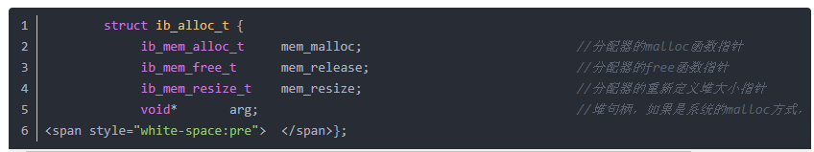

Arg 值为空

vector内部集成了排序功能函数，其排序的算法是通过qsort（快速）来进行排序。

vector内存结构:

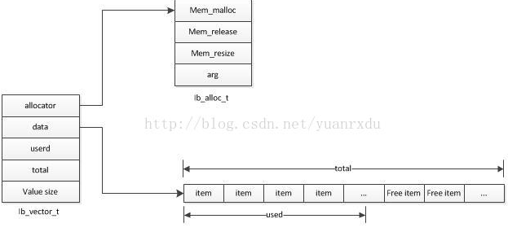

Allocator : 内存分配器

Data : 数据

Userd : 使用数据大小

Total ：数据总大小

###### 2.内存list

innodb的list数据结构是个标准的**双向链表结构**，ib_list_node_t当中有指向前一个node的prev和指向后一个node的next，list的内存分配可以通过heap内存堆来分配，也可以通过系统的malloc来分配。就看是采用ib_list_create_heap来创建list还是用ib_list_create来创建list。但是内部的ib_list_node_t的内存分配是通过heap来分配的。

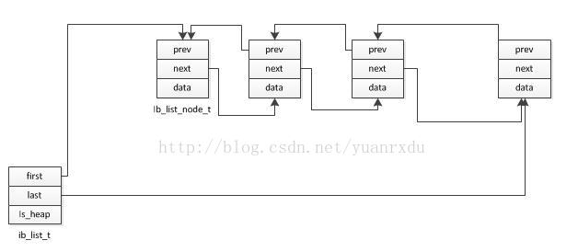

###### 3.FIFO-queue

innodb的FIFO queue是个多线程的消息队列，可以有多个线程向queue中添加消息，可有多个线程同时读取queue中的消息并进行处理。queue的mutex是保证同时只有一个线程在操作（读或者写）queue的items链表,os_event是写线程完成后通知所有读线程可以进行queue的读事件，也就是说，只有向queue写完成一个消息，才会发送event信号给读线程。queue的消息缓冲区是采用ib_list_t来做存储的，一般写的时候写在list的最后，而读总是读取list的第一个。queue处理提供一直读取到消息为止的方法以外，也提供最长等待读取消息的方法，这样读取线程没有必要一直等待消息，可以在等待一段时间后去处理其他的任务。其C结构定义如下:

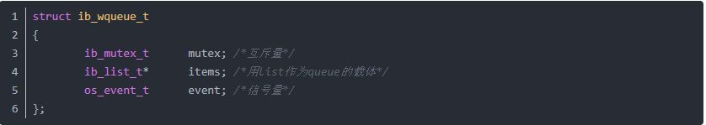

###### 4.哈希表

innodb中的哈希表的基本构造和传统的哈希表的构造是相似的，不同的就是innodb的哈希表采用的是自定义链式桶结构，而没有采用每个桶单元用传统的list来做碰撞管理。由于这个特性，innodb中的哈希表操作采用了一系列操作宏来做操作，这样做的目的是为了能泛型的对哈希表做操作，因为在innodb中，除了操作内存中的数据以外，还会操作隐射硬盘中的数据。以下是innodb的操作宏：

 HASH_INSERT                                   插入操作

 HASH_DELETE                                   删除操作

 HASH_GET_FIRST                               获取指定HASH key对应cell的第一个数据单元

 HASH_GET_NEXT                               获取cell_node对应的下一个单元

 HASH_SEARCH                                  查找对应key的值

 HASH_SEARCH_ALL         遍历整个hash table并将每个数据单元为参数执行ASSERTION操作

 HASH_DELETE_AND_COMPACT删除操作并且优化和调整heap堆上的内存分配布局，使得heap效率更高

HASH_MIGRATE              将OLD_TABLE的数据单元合并到NEW_TABLE当中

这些宏在调用的时候都会指定数据的类型和Next函数名。

innodb的哈希表在多线程并发模式下也提供cell级粒度的锁，有mutex类型的锁，也有rw_lock类型的锁。在hash_create_sync_obj_func函数调用过程中，会创建一个n_sync_obj的锁数据单元，n_sync_obj必须是2的N次方。也就是说如果n_sync_obj = 8, 哈希表的n_cells = 19，那就至少两个cell公用一个锁。这是其他哈希表无法比拟的。

以下是hash table的结构定义：

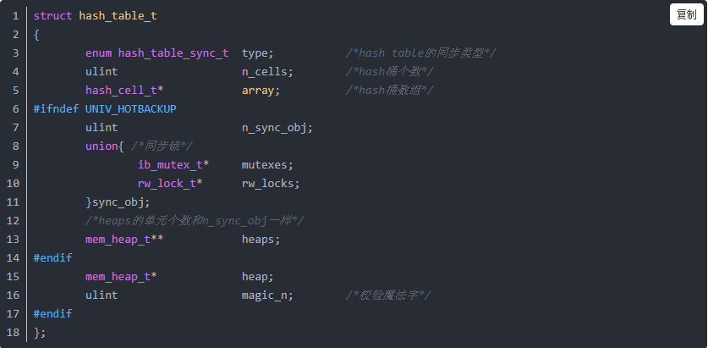

##### 3.innodb源码分析之内存管理

在innodb中实现了自己的内存池系统和内存堆分配系统，在innodb的内存管理系统中，大致分为三个部分：基础的内存块分配管理、内存伙伴分配器和内存堆分配器。innodb定义和实现内存池的主要目的是提供内存的使用率和效率，防止内存碎片和内存分配跟踪和调试。我们先来看看他们的关系和结构。

以下是它的关系结构图：

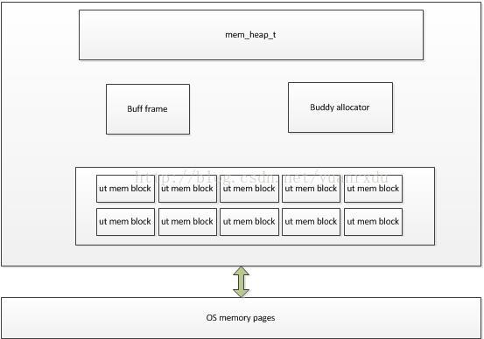

上图中的：

ut_mem_block块是基础内存管理

Buddy allocator是内存伙伴分配器

mem_heap是内存堆分配器

###### 1.基础内存管理

innodb中的内存分配和内存释放是通过统一的结构进行管理，具体的实现在ut0mem.h和ut0mem.c当中，其中最重要的就是对malloc和free的封装。通过一个链表结构体来管理已经分配的内存，结构体如下：

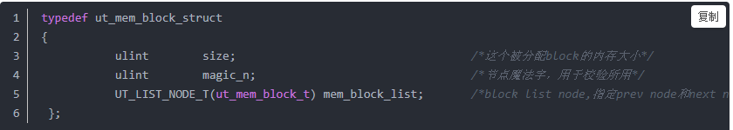

关于block的list定义是个全局的变量，UT_LIST_BASE_NODE_T(ut_mem_block_t) ut_mem_block_list;所有分配的block都会加入到这个list当中。在ut_malloc_low函数分配内存的时候会将分配的block加入到list当中，在ut_free的时候会所释放的内存所在的block从list当中删除。除了这两个函数以外，innodb还提供ut_free_all_mem函数来释放所有分配的block和统计分配内存的总数ut_total_allocated_memory功能。

基础内存管理的方法如下：  
ut_malloc_low 分配一个n长度的内存块并将分配的块记录到ut_mem_block_list当中.  
ut_malloc               与ut_malloc_low功能相同，但是会用0初始化所分配的内存。  
ut_free                  释放一个分配的内存块，并将其从ut_mem_block_list当中删除。  
ut_free_all_mem       释放ut_mem_block_list所有的内存块并清空ut_mem_block_list

以上函数是支持多线程并发操作的，也就是说是线程安全的。

 innodb这样做的目的是保证所有malloc出去的内存都在 ut_mem_block_list当中，以便管理。

 基础内存管理的结构如下：

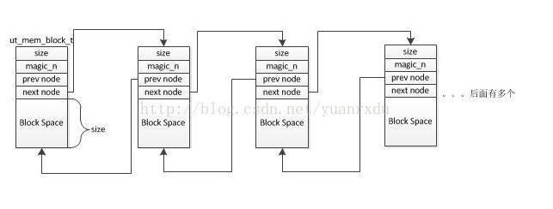

###### 2.伙伴分配器

innodb的伙伴分配器是基于ut_malloc_low函数之上的内存管理器，在创建伙伴分配器时，innodb会一下用ut_malloc_low开辟一个很大的内存块，然后用伙伴分配来分配这个块的内存使用。innodb的伙伴分配器是基于2的基数为基础的管理方式，其buddy alloc pool的定义如下：

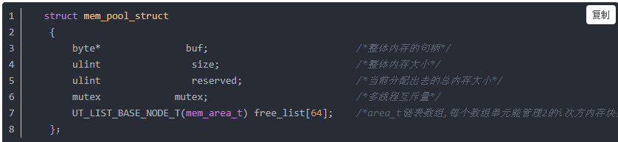

/*area_t链表数组,每个数组单元能管理2的i次方内存块列表，i是数组的下标*/

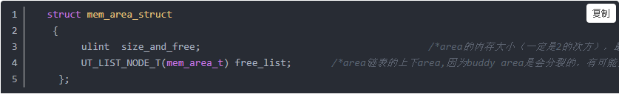

/*area的内存大小（一定是2的次方），最后一个bit表示是否已经释放*/

/*area链表的上下area,因为buddy area是会分裂的，有可能多个*/

mem_area_t是一个buddy的内存区域，也就是mem_area_struct。以下是一个32位机器管理1024字节内存块的buddy list分布：

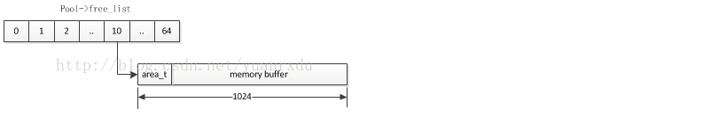

每一个area是有mem_area_t头和可分配的内存（memory_buffer）确定的，memory_buffer的长度不小于mem_area_t头的长度，在32位机器上mem_area_t的头应该是16个字节（8字节对齐）。

2.1mem_area_t的分裂

 在内存分配的过程中，有可能会造成mem_area_t的分裂，还是以上面的例子来说，加入我们要分配一个200字节的内存，这时候伙伴分配器的分配流程是这样的：

        1.找到一个离200+sizeof(mem_area_t)最近的2的i次方的数（256），确定i = 8，

        2.在free_list[i]的列表中查找是否有空闲的node,如果有，将node职位no free.如果没有，对i + 1层执行查找是否有可用的内存，

        3.在上面的例子中，i+1=9,free_list是空的，继续在i+2层找，一次类推，直到找到有node的层，也就是i = 10;

        4.首先对10层进行分裂，分裂成两512大小的第9层节点，并从10删除area，在第9层加入2个512的node.

        5.然后在对第9层的第一个节点进行分裂，分裂两个大小为256的第8层节点，并从第九层删除，在第8层加入2个节点。

        6.将第一个256大小的area分配给对应的操作者，并置为no free标识。

以下是分配了一个200字节的内存池结构:

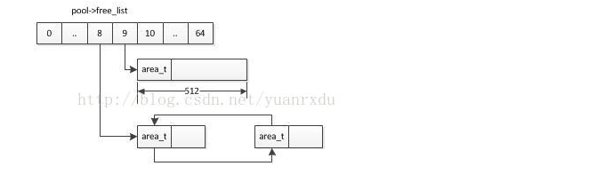

如果分配出去后的area_t会从free_list[i]链表中删除，也就是说在buddy上将是记录的。

2.2mem_area_t的合并

如果200字节分配出去后，使用完毕会归还给buddy allocator,还是拿上面的例子来说，就会发生area合并的情况,步骤如下：  
    1.使用者归还伙伴分配的内存，首先会根据area_t的信息去找到自己的buddy,也就是第8层另外一个没有被分配的area.  
    2.找到buddy area后，判断buddy area是否是释放状态，如果是，触发合并，将自己和buddy area从第8层删除，合并成一个512大小的第9层area,  
    3.在重复1 ~ 2步，又会将自己和第九层另外一个buddy area合并成一个1024大小的第10层area.

2.3buddy allocator的接口函数:

    mem_pool_create                构建一个buddy allocator  
    mem_area_alloc                   用buddy allocator分配一块内存  
    mem_area_free                    将一块内存归还给buddy allocator  
    mem_pool_get_reserved      获得buddy allocator已经使用的内存大小

###### 3内存分配堆(memory heap)

innodb中的内存管理最终的体现形式是mem_heap_t内存分配与管理，所有关于内存分配的操作都会调用mem_heap的API方法，mem_heap_t的结构定义如下：

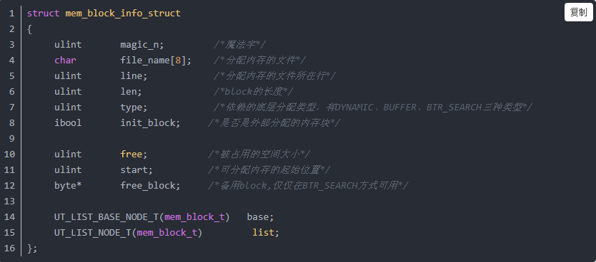

mem_heap_t的内存结构如下：

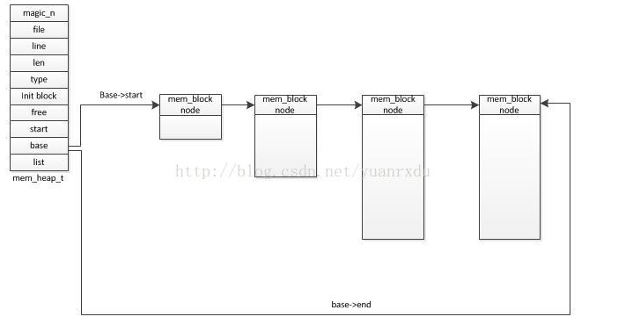

关于mem_heap_t的几个要点：  
    1.一个mem_block_t最小空间不小于64字节，标准的大小是8KB,在非MEM_HEAP_BUFFER模式下分配的空间不大于page size - 200（page size一般为16KB）  
  
    2.mem_heap_t有三种类型，分别是DYNAMIC、BUFFER、BTR_SEARCH，在DYNAMIC模式下都是基于buddy allocator进行mem_block_t分配的，在BTR_SEARCH模式下，使用free_block来作为内存分配，在BUFFER模式下比较复杂，如果分配的内存大小< page size的一半时，使用buddy alloc,否则使用buf_frame的内存分配方式（这个是属于buf0buf.XX里面的方式，还未开始分析）。  
  
    3.mem_heap_t在分配新的mem_block_t的时候一定是分配一个heap最后节点大小的两倍，如果分配的大小超过MEM_MAX_ALLOC_IN_BUF（相当于一个page size）的时候，heap 类型判断，在不是DYNAMIC模式下，最大就是一个MEM_MAX_ALLOC_IN_BUF大小。如果其他模式下就是设置成MEM_BLOCK_STANDARD_SIZE标准大小，在这些限制外，如果需要分配的内存大于这些限制，以分配内存大小为准进行mem_block_t分配。分配好的mem_block_t总是加入到heap base list的最后，也就是heap堆栈的顶端。  
  
    4.mem_heap_t在释放mem_block_t时候总是从顶端开始释放，直到不能释放为止（mem_block_t没有被使用者归还）。在mem_block_t释放的时候也是需要参考DYNAMIC、BUFFER、BTR_SEARCH类型进行相对于的归还规则（和2要点是相对应的）。

**mem_heap_t函数方法说明:**  
mem_heap_create                                        用DYNAMIC模式创建一个mem_heap_t  
mem_heap_create_in_buffer                        用BUFFER模式创建一个mem_heap_t  
mem_heap_create_in_btr_search                 用BTR_SEARCH模式创建一个mem_heap_t  
mem_heap_free                                            释放mem_heap_t对象  
mem_alloc                                                    创建在MEM_HEAP_DYNAMIC模式下，并分配一块指定大小的内存（在这种方式下mem_heap_t只会有一个mem_block_t）  
mem_free                                                      归还mem_heap_t分配的内存，并释放mem_heap_t  
mem_heap_alloc                                           在指定的mem_heap_t上分配一块内存  
mem_heap_get_heap_top                            获得heap顶端块可使用内存的地址  
mem_heap_empty                                        清空指定的mem_heap_t  
mem_heap_get_top                                     获得heap顶部的指定n大小的mem_block_t指针  
mem_heap_free_top                                    释放heap顶部N大小的mem_block_t块

###### 4总结

innodb提供内存池和heap分配方式来统一管理内存，最主要的目的是提高内存的率。在MySQL-5.6的版本中，innodb提供两种选择，一种是使用innodb提供的内存池管理内存，还有一种是提供系统的malloc和free来作为内存管理。MySQL默认的是系统管理内存方式，一些有经验的DBA会使用系统的管理内存方式+TMalloc来做内存优化，借助TMalloc高效的内存管理方式实现MySQL的性能提升。

##### 4.innodb源码分析之线程并发同步机制

innodb是一个多线程并发的存储引擎，内部的读写都是用多线程来实现的，所以innodb内部实现了一个比较高效的并发同步机制。innodb并没有直接使用系统提供的锁(latch)同步结构，而是对其进行自己的封装和实现优化，但是也兼容系统的锁。

###### 1 系统的mutex和event

 在innodb引擎当中，封装了操作系统提供的基本mutex（互斥量）和event（信号量），在WINDOWS下的实现暂时不做记录，主要还是对支持POSIX系统来做介绍。在POSIX系统的实现是os_fast_mutex_t和os_event_t。os_fast_mutex_t相对简单，其实就是pthread_mutex。定义如下：

POSIX标准定义了操作系统应该为应用程序提供的接口标准，是[IEEE](https://baike.baidu.com/item/IEEE)为要在各种UNIX操作系统上运行的软件而定义的一系列API标准的总称



而os_event_t相对复杂，它是通过os_fast_mutex_t和一个pthread_cond_t来实现的，定义如下：

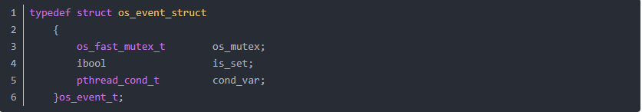

而os_event_t相对复杂，它是通过os_fast_mutex_t和一个pthread_cond_t来实现的，定义如下：

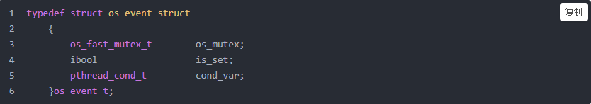

以下是os_event_t的两线程信号控制的例子流程：

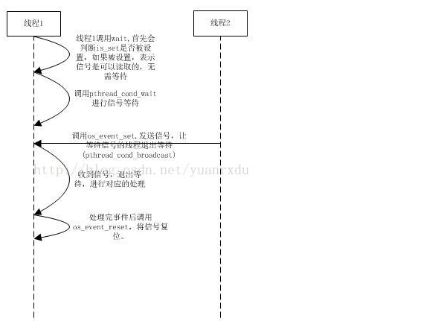

对于系统的封装，最主要的就是os_event_t接口的封装，而在os_event_t的封装中，os_event_set、os_event_reset、os_event_wait这三

个方法是最关键的。

###### 2 CPU原子操作

在innodb的mutex(互斥量)的实现中，除了引用系统的os_mutex_t以外，还使用了原子操作来进行封装一个高效的mutex实现。在

系统支持原子操作的情况下，会采用自己封装的mutex来做互斥，如果不支持，就使用os_mutex_t。在gcc 4.1.2之前，编译器是

不提供原子操作的API的，所以在MySQL-.3.23的innodb中自己实现了一个类似__sync_lock_test_and_set的实现，代码是采用

了汇编实现：

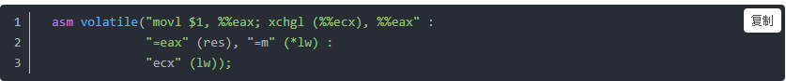

这段代码是什么意思呢?其实就是将lw的值设置成1,并且返回设置lw之前的值(res),这个过程都是CPU需要回写内存的，也就是CPU和内存是完全一致的。除了上面设置1以外，还有一个复位的实现，如下：



这两个函数交叉起来使用，就是gcc-4.1.2以后的__sync_lock_test_and_set的基本实现了。在MySQL-5.6的Innodb引擎当中，将以上汇编代码采用了__sync_lock_test_and_set代替，我们可以采用原子操作实现一个简单的mutex.



以上就是一个基本的无锁结构的mutex，在linux下测试确实比pthread_mutex效率要高出不少。当然在innodb之中的mutex实现不会仅仅这么简单，需要考虑的因素还是比较多的，例如：同线程多次lock、lock自旋的周期、死锁检测等。

###### 3 mutex的实现

在innodb中，带有原子操作的mutex自定义互斥量是基础的并发和同步的机制，目的是为了减少CPU的上下文切换和提供高效率，一般mutex等待的时间不超过100微秒的条件下，这种mutex效率是非常高的。如果等待的时间长，建议选择os_mutex方式。虽然自定义mutex在自旋时间超过自旋阈值会进入信号等待状态，但是整个过程相对os_mutex来说，效率太低，这不是自定义mutex的目的。自定义mutex的定义如下：

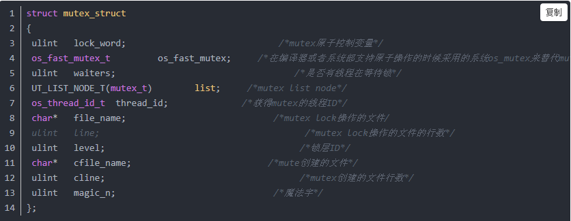

在自定义mute_t的接口方法中，最核心的两个方法是:mutex_enter_func和mutex_exit方法  
    mutex_enter_func                    获得mutex锁，如果mutex被其他线程占用，先会自旋SYNC_SPIN_ROUNDS,然后

                                                         再等待占用锁的线程的信号  
    mutex_exit                                 释放mutex锁，并向等待线程发送可以抢占mutex的信号量

3.1 mutex_enter_func流程图：

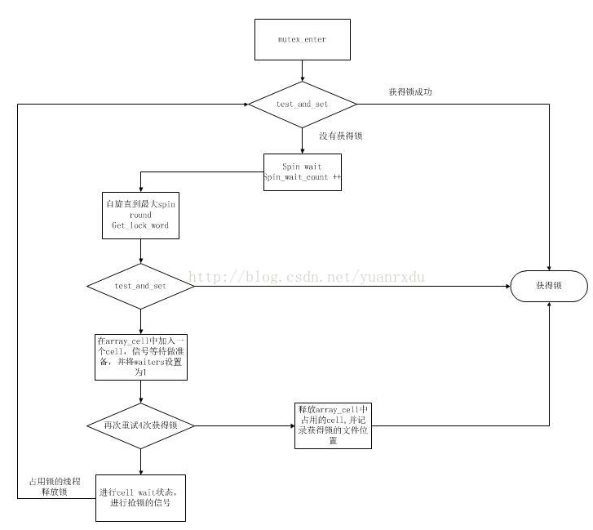

以上流程主要是在mutex_spin_wait这个函数中实现的，从其代码中可以看出，这个函数是尽力让线程在自旋周期内获得锁，因为一旦进入cell_wait状态，至少的耗费1 ~ 2次系统调用，在cell_add的时候有可能触发os_mutex_t的锁等待和一定会event_wait等待。这比系统os_mutex效率会低得多。如果在调试状态下，获得锁的同时会向thread_levels的添加一条正在使用锁的信息，以便死锁检查和调试。

mutex_exit流程图

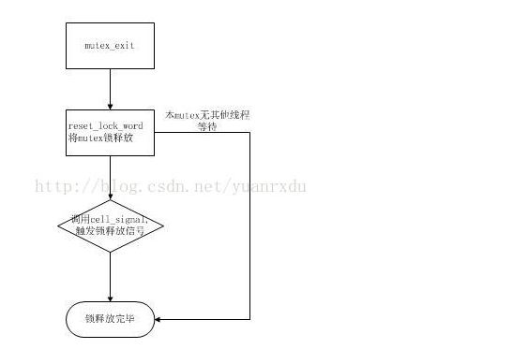

3.4 mutex_t的内存结构关系图

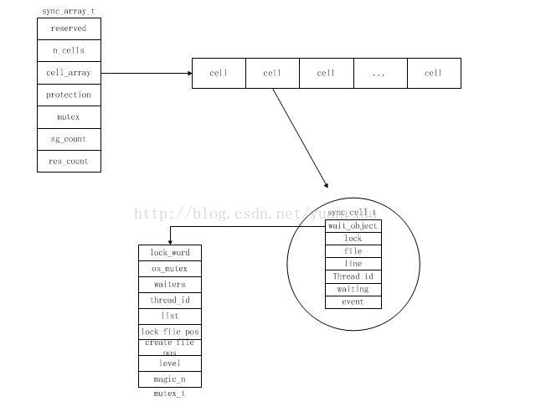

3.4mutex获得锁和释放锁的示意图

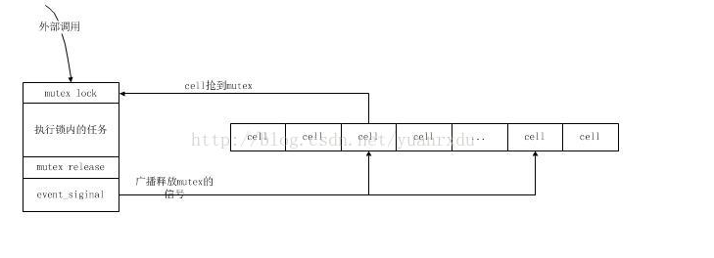

###### 4 rw_lock的实现

innodb为了提高读的性能，自定义了read write lock，也就是读写锁。其设计原则是：  
    1、同一时刻允许多个线程同时读取内存中的变量  
    2、同一时刻只允许一个线程更改内存中的变量  
    3、同一时刻当有线程在读取变量时不允许任何线程写存在  
    4、同一时刻当有线程在更改变量时不允许任何线程读，也不允许出自己以外的线程写（线程内可以递归占有锁）。  
    5、当有rw_lock处于线程读模式下是有线程写等待，这时候如果再有其他线程读请求锁的时，这个读请求将处于等待前面写完成。

从上面5点我们可以看出，rw_lock在被占用是会处于读状态和写状态，我们称之为S-latch(读共享)和X-latch（写独占），《MySQL技术内幕：innodb引擎》对S-latch和X_latch的描述如下：

|  |  |  |
| --- | --- | --- |
|  | S-latch | X-latch |
| S-latch | 兼容 | 不兼容 |
| X-latch | 不兼容 | 不兼容 |

innodb中的rw_lock是在建立在自定义mutex_t之上的，所有的控制是基于mutex和thread_cell的。

以下是rw_lock_t的结构定义：

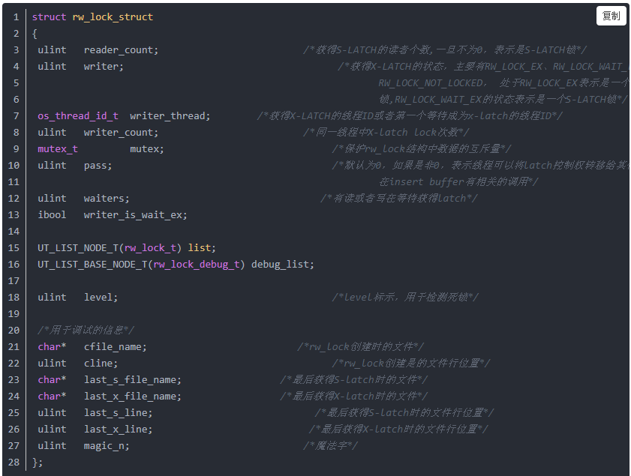

在rw_lock_t获得锁和释放锁的主要接口是:rw_lock_s_lock_func、rw_lock_x_lock_func、rw_lock_s_unlock_func、rw_lock_x_unlock_func四个关键函数。 其中rw_lock_s_lock_func和rw_lock_x_lock_func中定义了自旋函数，这两个自旋函数的流程和mutex_t中的自旋函数实现流程是相似的，其目的是要在自旋期间就完成锁的获得。具体细节可以查看sync0rw.c中的rw_lock_s_lock_spin/rw_lock_x_lock_func的代码实现。从上面结构的定义和函数的实现可以知道rw_lock有四种状态：

  RW_LOCK_NOT_LOCKED                    空闲状态  
  RW_LOCK_SHARED                             处于多线程并发都状态  
  RW_LOCK_WAIT_EX                            等待从S-latch成为X-latch状态  
  RW_LOCK_EX                                       处于单线程写状态

 以下是这四种状态迁移示意图：

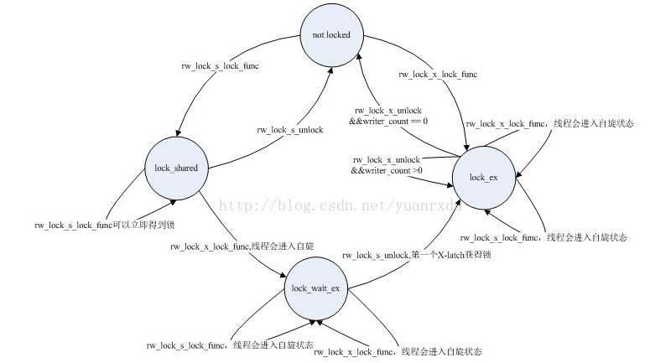

通过上面的迁徙示意图我们可以很清楚的了解rw_lock的运作机理，除了状态处理以外，rw_lock还为debug提供了接口，我们可以通过内存关系图来了解他们的关系：

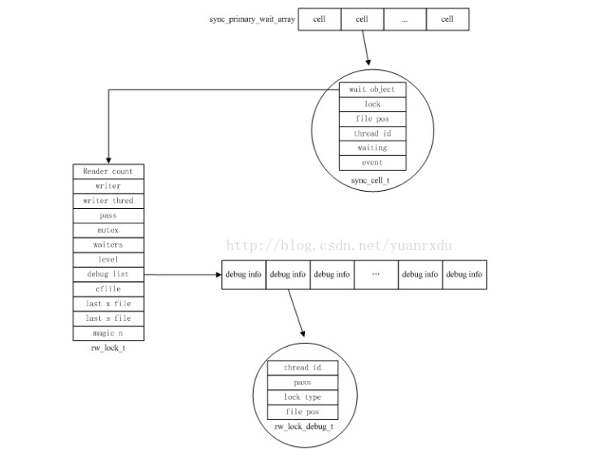

###### 5 死锁检测与调试

 innodb除了实现自定义mutex_t和rw_lock_t以外，还对这两个类型的latch做了调试性死锁检测，

这大大简化了innodb的latch调试，latch的状态和信息在可以实时查看到，但这仅仅是在innodb的调试

版本中才能看到。与死锁检测相关的模块主要是mutex level、rw_lock level和sync_cell。latch level相关的定义：

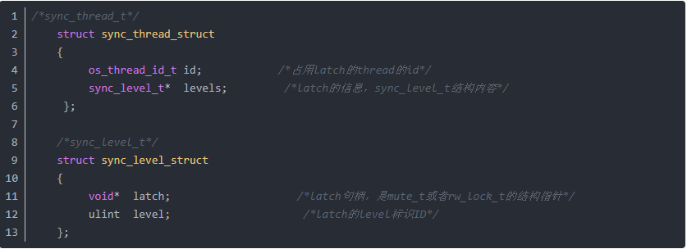

在latch获得的时候，innodb会调用mutex_set_debug_info函数向sync_thread_t中加入一个latch被获得的状态信息，其实就是包括获得latch的线程id、获得latch的文件位置和latch的层标识（具体的细节可以查看mutex_enter_func和mutex_spin_wait）。只有占用了latch才会体现在sync_thread_t中，如果只是在等待获得latch是不会加入到sync_thread_t当中的。innodb可以通过sync_thread_levels_empty_gen函数来输出所有latch等待依赖的cell_t序列，追踪线程等待的位置。

5.1sync_thread_t与sync_level_t的内存结构关系:

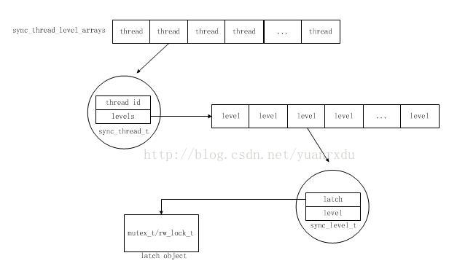

sync_thread_level_arrays的长度是OS_THREAD_MAX_N（linux下默认是10000），也就是和最大线程个数是一样的。levels的长度是SYNC_THREAD_N_LEVELS（10000）。

5.2死锁与死锁检测

什么是死锁，通过以下的例子我们可以做个简单的描述：  
    线程A                                         线程B  
    mutex1    enter                 mutex2        enter  
    mutex2    enter                 mutex1        enter  
    执行任务                           执行任务  
    mutex2    release             mutex1          release  
    mutex1    release             mutex2           release  
   上面两个线程同时运行的时候，可能产生死锁的情况，就是A线程获得了mutex1正在等待mutex2的锁，同时线程2获得了mutex2正在等待mutex1的锁。在这种情况下，线程1在等线程2，线程2在等线程就造成了死锁。

  了解了死锁的概念后，我们就可以开始分析innodb中关于死锁检测的流程细节，innodb的检车死锁的实质就是判断

要进行锁的latch是否会产生所有线程的闭环，这个是通过sync_array_cell_t的内容来判断的。在开始等待cell信号的时候，

会判断将自己的状态信息放入sync_array_cell_t当中，在进入os event wait之前会调用sync_array_detect_deadlock来判

断是否死锁，如果死锁，会触发一个异常。死锁检测的关键在与sync_array_detect_deadlock函数。

以下是检测死锁的流程描述：  
    1、将进入等待的latch对应的cell作为参数传入到sync_array_detect_deadlock当中，其中start的参数和依赖的cell参

 数填写的都是这个cell自己。  
    2、进入sync_array_detect_deadlock先判断依赖的cell是否正在等待latch,如果没有，表示没有死锁，直接返回.

如果有，先判断等待的锁被哪个线程占用，并获得占用线程的id,通过占用线程的id和全局的sync_array_t  等待cell数组状

态信息调用sync_array_deadlock_step来判断等待线程的锁依赖。

    3、进入sync_array_deadlock_step先找到占用线程的对应cell,如果cell和最初的需要event wait的cell是同一

个cell,表示是一个闭环，将产生死锁。如果没有，继续将查询到的cell作为参数递归调用

sync_array_detect_deadlock执行第2步。这是个两函数交叉递归判断的过程。

在检测死锁过程latch句柄、thread id、cell句柄三者之间环环相扣和递归，通过latch的本身的状态来判断闭环死锁。在上面的第2步会根据latch是mutex和rw_lock的区别做区分判断，这是由于mutex和rw_lock的运作机制不同造成的。因为关系数据库的latch使用非常频繁和复杂，检查死锁对于锁的调试是非常有效的，尤其是配合thread_levels状态信息输出来做调试，对死锁排查是非常有意义的。

死锁示意图:

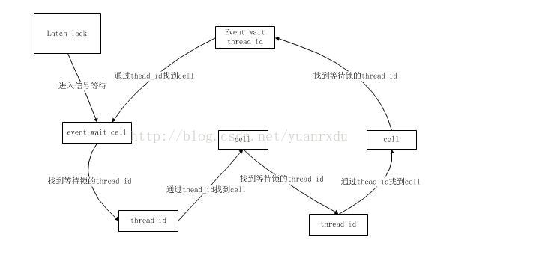

https://blog.csdn.net/yuanrxdu/article/details/41418421

### 5.索引

#### Mysql 索引

##### 1.索引基础

###### 1.1 简介

在MySQL中，索引（index）也叫做“键（key）”，它是存储引擎用于快速找到记录的一种数据结构。索引对于良好的性能非常关键，尤其是当表中的数据量越来越大时，索引对性能的影响就愈发重要。索引优化应该是对查询性能优化最有效的手段，创建一个真正最优的索引经常需要重写SQL查询语句。

###### 1.2 索引的工作原理

要理解MySQL中索引的工作原理，最简单的方法就是去看一看一本书的索引部分：比如你想在一本书中寻找某个主题，一般会先看书的索引目录，找到对应的章节、对应的页码后就可以快速找到你想看的内容。在MySQL中，存储引擎用类似的方法使用索引，其先在索引中查找对应的值，然后根据匹配的索引记录找到对应的数据行，最后将数据结果集返回给客户端。

###### 1.3 索引的类型

在MySQL中，通常我们所指的索引类型，有以下几种：

1. 常规索引

常规索引，也叫普通索引（index或key），它可以常规地提高查询效率。一张数据表中可以有多个常规索引。常规索引是使用最普遍的索引类型，如果没有明确指明索引的类型，我们所说的索引都是指常规索引。

1. 主键索引

主键索引（Primary Key），也简称主键。它可以提高查询效率，并提供唯一性约束。一张表中只能有一个主键。被标志为自动增长的字段一定是主键，但主键不一定是自动增长。一般把主键定义在无意义的字段上（如：编号），主键的数据类型最好是数值。

1. 唯一索引

唯一索引（Unique Key），可以提高查询效率，并提供唯一性约束。一张表中可以有多个唯一索引。

1. 全文索引

全文索引（Full Text），可以提高全文搜索的查询效率，一般使用Sphinx替代。但Sphinx不支持中文检索，Coreseek是支持中文的全文检索引擎，也称作具有中文分词功能的Sphinx。实际项目中，我们用到的是Coreseek。

1. 外键索引

外键索引（Foreign Key），简称外键，它可以提高查询效率，外键会自动和对应的其他表的主键关联。外键的主要作用是保证记录的一致性和完整性。

注意：只有InnoDB存储引擎的表才支持外键。外键字段如果没有指定索引名称，会自动生成。如果要删除父表（如分类表）中的记录，必须先删除子表（带外键的表，如文章表）中的相应记录，否则会出错。 创建表的时候，可以给字段设置外键，如 foreign key(cate_id) references cms_cate(id)，由于外键的效率并不是很好，因此并不推荐使用外键，但我们要使用外键的思想来保证数据的一致性和完整性。

###### 索引的方法

在MySQL中，索引是在存储引擎层实现的，而不是在服务器层。MySQL支持的索引方法，也可以说成是索引的类型（这是广义层面上的），主要有以下几种：

create table people (

  id int unsigned not null auto_increment primary key comment '主键id',

  last_name varchar(20) not null default '' comment '姓',

  first_name varchar(20) not null default '' comment '名',

  birthday date not null default '1970-01-01' comment '出生日期',

  gender tinyint unsigned not null default 3 comment '性别1男2女3未知',

  key(last_name, first_name, birthday)

) engine=innodb default charset=utf8;

people表中也已经插入了如下一些数据：

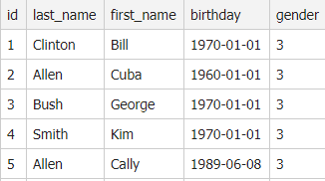

我们创建了一个复合索引 key(last_name, first_name, birthday)，对于表中的每一行数据，该索引中都包含了姓、名和出生日期这三列的值。索引也是根据这个顺序来排序存储的，如果某两个人的姓和名都一样，就会根据他们的出生日期来对索引排序存储。

**全值匹配**

全值匹配指的是和索引中的所有列进行匹配。例如：查找姓Allen、名Cuba、出生日期为1960-01-01的人。

SQL语句为：  
select id,last_name,first_name,birthday from people where last_name='Allen' and first_name='Cuba' and birthday='1960-01-01';

**匹配最左前缀**

比如只使用索引的第一列，查找所有姓为Allen的人。SQL语句为：

Select id,last_name,first_name,birthday from people where last_name='Allen';

**匹配列前缀**

比如只匹配索引的第一列的值的开头部分，查找所有姓氏以A开头的人。SQL语句为：

select id,last_name,first_name,birthday from people where last_name like ‘A%';

**匹配范围值**

比如范围匹配姓氏在Allen和Clinton之间的人。SQL语句为：

select id,last_name,first_name,birthday from people where last_name BETWEEN ‘Allen' And ‘Clinton';

**精确匹配第一列并范围匹配后面的列**

比如查找姓Allen，并且名字以字母C开头的人。即全匹配复合索引的第一列，范围匹配第二列。SQL语句为：

select id,last_name,first_name,birthday from people where last_name = ‘Allen' and first_name like'C%';

**只访问索引的查询**

B+ree 通常可以支持“只访问索引的查询”，即查询只需要访问索引，而无需访问数据行。这和“覆盖索引”的优化相关，后面再讲。

**下面介绍一些复合索引会失效的情况：**

（1）如果不是按照复合索引的最左列开始查找，则无法使用索引。例如：上面的例子中，索引无法用于查找查找名为Cuba的人，也无法查找某个特定出生日期的人，因为这两列都不是复合索引 key(last_name, first_name, birthday) 的最左数据列。类似地，也无法查找姓氏以某个字母结尾的人，即like范围查询的模糊匹配符%，如果放在第一位会使索引失效。

（2）如果查找时跳过了索引中的列，则只有前面的索引列会用到，后面的索引列会失效。比如查找姓Allen且出生日期在某个特定日期的人。这里查找时，由于没有指定查找名（first_name），故MySQL只能使用该复合索引的第一列（即last_name）。

（3）如果查询中有某个列的范围查询，则该列右边的所有列都无法使用索引优化查找。例如有查询条件为 where last_name='Allen' and first_name like ‘C%' and birthday='1992-10-25'，这个查询只能使用索引的前两列，因为这里的 like 是一个范围条件。假如，范围查询的列的值的数量有限，那么可以通过使用多个等于条件代替范围条件进行优化，来使右边的列也可以用到索引。

现在，我们知道了复合索引中列的顺序是多么的重要，这些限制都和索引列的顺序有关。在优化性能的时候，可能需要使用相同的列但顺序不同的索引来满足不同类型的查询需求，比如在一张表中，可能需要两个复合索引 key(last_name, first_name, birthday) 和 key(first_name, last_name, birthday) 。

###### 1.5 索引的优点

索引可以让MySQL快速地查找到我们所需要的数据，但这并不是索引的唯一作用。

最常见的B+Tree索引，按照顺序存储数据，所以，MySQL可以用来做Order By和Group By操作。因为数据是有序存储的，B+Tree也就会把相关的列值都存储在一起。最后，因为索引中也存储了实际的列值，所以某些查询只使用索引就能够获取到全部的数据，无需再回表查询。据此特性，总结出索引有如下三个优点：

1.索引大大减少了MySQL服务器需要扫描的数据量。

2.索引可以帮助服务器避免排序和临时表。

3.索引可以将随机I/O变为顺序I/O

此外，有人用“三星系统”（three-star system）来评价一个索引是否适合某个查询语句。三星系统主要是指：如果索引能够将相关的记录放到一起就获得一星；如果索引中的数据顺序和查找中的排列顺序一致就获得二星；如果索引中的列包含了查询需要的全部列就获得三星。

索引并不总是最好的工具，也不是说索引越多越好。总的来说，只要当索引帮助存储引擎快速找到记录带来的好处大于其带来的额外工作时，索引才是有用的。

对于非常小的表，大部分情况下简单的全表扫描更高效，没有必要再建立索引。对于中到大型的表，索引带来的好处就非常明显了。

##### 高性能的索引策略

正确地创建和使用索引是实现高性能查询的基础。前面，已经介绍了各种类型的索引及其优缺点，现在来看看如何真正地发挥这些索引的优势。下面的几个小节将帮助大家理解如何高效地使用索引

###### 2.1 独立的列

我们通常会看到一些查询不当地使用索引，或者使得MySQL无法使用已有的索引。如果SQL查询语句中的列不是独立的，则MySQL就不会使用到索引。“独立的列”是指索引列不能是表达式的一部分，也不能是函数的参数。

例如：下面这条SQL查询语句，就无法使用主键索引id：

[?](https://www.jb51.net/article/133626.htm)

|  |  |
| --- | --- |
| 1 | select id,last_name,first_name,birthday from people where id+1=3; |

很容易看出，上面的where表达式其实可以简写为 where id=2，但是MySQL无法自动解析这个表达式。我们应该养成简化where条件的习惯，始终将索引列单独放在比较运算符的一侧。故要想使用到主键索引，正确地写法为：

[?](https://www.jb51.net/article/133626.htm)

|  |  |
| --- | --- |
| 1 | select id,last_name,first_name,birthday from people where id=2; |

下面是另一个常见的错误写法：

[?](https://www.jb51.net/article/133626.htm)

|  |  |
| --- | --- |
| 1 | select ... from ... where to_days(current_date()) - to_days(date_col) <= 10; |

###### 2.2 前缀索引和索引的选择性

有时候，我们需要索引很长的字符列，这会让索引变得大且慢。通常的解决方法是，只索引列的前面几个字符，这样可以大大节约索引空间，从而提高索引的效率。但是，也会降低索引的选择性。索引的选择性是指，不重复的索引值的数目（也称为基数）与数据表中的记录总数的比值，取值范围是0到1。

唯一索引的选择性是1，这是最好的索引选择性，性能也是最好的。

一般情况下，某个列前缀的选择性也是足够高的，足以满足查询性能。对于Blob、Text或很长的Varchar类型的列，必须使用前缀索引，即只对列的前面几个字符进行索引，因为MySQL不允许索引这些列的完整长度。

添加前缀索引的方法如下：

[?](https://www.jb51.net/article/133626.htm)

|  |  |
| --- | --- |
| 1 | alter table user add key(address(8)); // 只索引address字段的前8个字符 |

前缀索引是一种能使索引更小、更快的有效办法，但缺点是：MySQL无法使用前缀索引做 Order By 和 Group By 操作，也无法使用前缀索引做覆盖扫描。

有时，后缀索引（suffix index）也有用途，例如查找某个域名的所有电子邮件地址。但MySQL原生并不支持后缀索引，我们可以把字符串反转后存储，并基于此建立前缀索引，然后通过触发器来维护这种索引。

###### 2.3 多列索引

多列索引是指一个索引中包含多个列，必须要注意多个列的顺序。多列索引也叫复合索引，如前面的 key(last_name, first_name, birthday) 就是一个复合索引。

一个常见的错误就是，为每个列创建单独的索引，或者，按照错误的顺序创建了多列索引。

先来看第一个问题，为每个列创建独立的索引，从 show create table 中，很容易看到这种情况：

create table t (

 c1 int,

 c2 int,

 c3 int,

 key(c1),

 key(c2),

 key(c3)

);

这种错误的索引策略，一般是由于人们听到一些专家诸如“把where条件里面的列都加上索引”这样模糊的建议导致的。

在多个列上创建独立的单列索引大部分情况下并不能提高MySQL的查询性能。在MySQL 5.0及以后的版本中，引入了一种叫索引合并（index merge）的策略，它在一定程度上可以使用表上的多个单列索引来定位指定的行。但效率还是比复合索引差很多。

例如：表 film_actor 在字段 film_id 和 actor_id 上各有一个单列索引，SQL查询语句如下：

[?](https://www.jb51.net/article/133626.htm)

|  |  |
| --- | --- |
| 1 | select film_id,actor_id from film_actor where actor_id=1 or film_id=1; |

在MySQL5.0以后的版本中，查询能够同时使用这两个单列索引进行扫描，并将结果进行合并。这种算法有三个变种：or条件的联合（union）、and条件的相交（intersection）、组合前两种情况的联合及相交。

上面的查询就是使用了两个索引扫描的联合，通过explain中的Extra列（Extra的值中会出现union字符），可以看出这一点：

[?](https://www.jb51.net/article/133626.htm)

|  |  |
| --- | --- |
| 1 | explain select film_id,actor_id from film_actor where actor_id=1 or film_id=1\G |

索引合并策略有时候是一种优化的结果，但实际上更多时候它说明了表上的索引建得很糟：

1. 当出现对多个索引做相交操作时（通常有多个and条件），通常意味着需要一个包含所有相关列的复合索引，而不是多个独立的单列索引。
2. 当出现对多个索引做联合操作时（通常有多个or条件），通常需要消耗大量的CPU和内存资源在算法的缓存、排序和合并操作上。此时，可以将查询改写成两个查询Union的方式：

[?](https://www.jb51.net/article/133626.htm)

|  |  |
| --- | --- |
| 1  2  3 | select film_id,actor_id from film_actor where actor_id=1  union all  select film_id,actor_id from film_actor where film_id=1 and actor_id<>1; |

如果在explain的结果中，发现了索引的联合，应该好好检查一下SQL查询语句和表的结构，看是不是已经是最优的了，能否将其拆分为多个查询Union的方式等等。

###### 选择合适的索引列顺序

最容易引起困惑的就是复合索引中列的顺序。在复合索引中，正确地列顺序依赖于使用该索引的查询，并且同时需要考虑如何更好地满足排序和分组的需要。

索引列的顺序意味着索引首先按照最左列进行排序，其次是第二列，第三列…。所以，索引可以按照升序或者降序进行扫描，以满足精确符合列顺序的order by、group by和distinct等子句的查询需求。

当不需要考虑排序和分组时，将选择性最高的列放到复合索引的最左侧（最前列）通常是很好的。这时，索引的作用只是用于优化where条件的查找。但是，可能我们也需要根据那些运行频率最高的查询来调整索引列的顺序，让这种情况下索引的选择性最高。

以下面的查询为例：

[?](https://www.jb51.net/article/133626.htm)

select * from payment where staff_id=2 and customer_id=500;

是应该创建一个 key(staff_id, customer_id) 的索引还是 key(customer_id, staff_id) 的索引？可以跑一些查询来确定表中值的分布情况，并确定哪个列的选择性更高。比如：可以用下面的查询来预测一下：

[?](https://www.jb51.net/article/133626.htm) select sum(staff_id=2), sum(customer_id=500) from payment\G

假如，结果显示：sum(staff_id=2)的值为7000，而sum(customer_id=500)的值为60由此可知，在上面的查询中，customer_id的选择性更高，应该将其放在索引的最前面，也就是使用key(customer_id, staff_id) 。

但是，这样做有一个地方需要注意，查询的结果非常依赖于选定的具体值。如果按照上述方法优化，可能对其他不同条件值的查询不公平，也可能导致服务器的整体性能变得更糟。

如果是从pt-query-digest这样的工具的报告中提取“最差查询”，再按上述办法选定的索引顺序往往是非常高效的。假如，没有类似地具体查询来运行，那么最好还是根据经验法则来做，因为经验法则考虑的是全局基数和选择性，而不是某个具体条件值的查询。通过经验法则，判断选择性的方法如下：

[?](https://www.jb51.net/article/133626.htm)

select count(distinct staff_id)/count(*) as staff_id_selectivity,

count(distinct customer_id)/count(*) as customer_id_selectivity,

from payment\G

假如，结果显示：staff_id_selectivity的值为0.001，而customer_id_selectivity的值为0.086。我们知道，值越大，选择性越高。故customer_id的选择性更高。因此，还是将其作为索引列的第一列：

[?](https://www.jb51.net/article/133626.htm)

alter table payment add key(customer_id, staff_id);

尽管，关于选择性和全局基数的经验法则值得去研究和分析，但一定别忘了order by、group by 等因素的影响，这些因素可能对查询的性能造成非常大的影响

###### 2.5 聚簇索引

聚簇索引并不是一种单独的索引类型，而是一种数据存储方式。具体的细节依赖于其实现方式，但InnoDB 的聚簇索引实际上在同一结构中保存了 B-Tree 索引和数据行。

当表中有聚簇索引时，它的数据行实际上存放在索引的叶子页（leaf page）中，也就是说，叶子页包含了行的全部数据，而节点页只包含了索引列的数据。

因为是存储引擎负责实现索引，因此并不是所有的存储引擎都支持聚簇索引。本节我们主要关注InnoDB，这里讨论的内容对于任何支持聚簇索引的存储引擎都是适用的。

InnoDB 通过主键聚集数据，如果没有定义主键，InnoDB 会选择一个唯一的非空索引代替。如果没有这样的索引，InnoDB 会隐式定义一个主键来作为聚簇索引。

聚簇索引的优点：

1. 可以把相关的数据保存在一起。
2. 数据访问更快。聚簇索引将索引和数据保存在同一个B-Tree中，因此，从聚簇索引中获取数据通常比非聚簇索引要快。
3. 使用覆盖索引扫描的查询可以直接使用节点页中的主键值。

如果在设计表和查询时，能充分利用上面的优点，就可以极大地提升性能。

聚簇索引的缺点：

1. 聚簇索引最大限度地提高了I/O密集型应用的性能，但如果数据全部放在内存中，则访问的顺序就没那么重要了，聚簇索引也就没什么优势了。
2. 插入速度严重依赖于插入顺序。按照主键的顺序插入是插入数据到InnoDB表中速度最快的方式。但如果不是按照主键顺序插入数据，那么，在操作完毕后，最好使用 OPTIMIZE TABLE 命令重新组织一下表。
3. 更新聚簇索引列的代价很高，因为会强制InnoDB将每个被更新的行移动到新的位置。
4. 基于聚簇索引的表在插入新行，或者主键被更新，导致需要移动行的时候，可能面临“页分裂（page split）”的问题。页分裂会导致表占用更多的磁盘空间。

在InnoDB中，聚簇索引“就是”表，所以不像MyISAM那样需要独立的行存储。聚簇索引的每一个叶子节点都包含了主键值、事务ID、用于事务和MVCC（多版本控制）的回滚指针以及所有的剩余列。

InnoDB的二级索引（非聚簇索引）和聚簇索引差别很大，二级索引的叶子节点中存储的不是“行指针”，而是主键值。故通过二级索引查找数据时，会进行两次索引查找。存储引擎需要先查找二级索引的叶子节点来获得对应的主键值，然后根据这个主键值到聚簇索引中查找对应的数据行。

为了保证数据行按顺序插入，最简单的方法是将主键定义为 auto_increment 自动增长。使用InnoDB时，应该尽可能地按主键顺序插入数据，并且尽可能地使用单调增加的主键值来插入新行。

对于高并发工作负载，在InnoDB中按主键顺序插入可能会造成明显的主键值争用的问题。这个问题非常严重，可自行百度解决。

###### 2.6 覆盖索引

通常大家都会根据查询的where条件来创建合适的索引，但这只是索引优化的一个方面。设计优秀的索引，应该考虑整个查询，而不单单是where条件部分。

索引确实是一种查找数据的高效方式，但是MySQL也可以使用索引来直接获取列的数据，这样就不必再去读取数据行。如果索引的叶子节点中已经包含了要查询的全部数据，那么，还有什么必要再回表查询呢？

如果一个索引包含（或者覆盖）了所有需要查询的字段（列）的值，我们称之为“覆盖索引”。

覆盖索引是非常有用的，能够极大地提高性能。考虑一下，如果查询只需要扫描索引，而无须回表获取数据行，会带来多少好处：

1. 索引条目通常远小于数据行大小，所以如果只需要读取索引，那MySQL就会极大地减少数据访问量。覆盖索引对I/O密集型的应用也有帮助，因为索引比数据更小，更容易全部放入内存中。
2. 因为索引是按照列值顺序存储的（至少在单个页内是这样），所以对于I/O密集型的范围查询比随机从磁盘读取每一行的数据I/O要少得多。
3. 由于InnoDB的聚簇索引，覆盖索引对InnoDB表特别有用。InnoDB的二级索引（非聚簇索引）在叶子节点中保存了行的主键值，所以如果二级主键能够覆盖查询，则可以避免对主键索引的二次查询。

在所有这些场景中，在索引中就完成所有查询的成本一般比再回表查询小得多。

B-Tree索引可以成为覆盖索引，但哈希索引、空间索引和全文索引等均不支持覆盖索引。

当发起一个被索引覆盖的查询（也叫做索引覆盖查询）时，在 explain 的 Extra 列，可以看到 “Using index” 的信息。如：

[?](https://www.jb51.net/article/133626.htm)

|  |  |
| --- | --- |
| 1  2  3  4  5 | explain select id from people;  explain select last_name from people;  explain select id,first_name from people;  explain select last_name,first_name,birthday from people;  explain select last_name,first_name,birthday from people where last_name='Allen'; |

people表是我们在上面的小节中创建的，它包含一个主键（id）索引和一个多列的复合索引key(last_name, first_name, birthday)，这两个索引覆盖了四个字段的值。如果一个SQL查询语句，要查询的字段都在这四个字段之中，那么，这个查询就可以被称为索引覆盖查询。如果一个索引包含了某个SQL查询语句中所有要查询的字段的值，这个索引对于该查询语句来说，就是一个覆盖索引。例如，key(last_name, first_name, birthday) 对于 select last_name,first_name from people 就是覆盖索引。

###### 2.7 使用索引扫描来做排序

MySQL有两种方式可以生成有序的结果集：通过排序操作（order by）和 按索引顺序扫描的自动排序（即通过索引来排序）。其实，这两种排序操作是不冲突的，也就是说 order by 可以使用索引来排序。

确切地说，MySQL的对结果集的排序方式有下面两种：

1、索引排序

索引排序是指使用索引中的字段值对结果集进行排序。如果explain出来的type参数的值为index，就说明MySQL一定使用了索引排序。如：

[?](https://www.jb51.net/article/133626.htm)

|  |  |
| --- | --- |
| 1  2  3  4  5 | explain select id from people;  explain select id,last_name from people order by id desc;  explain select last_name from people;  explain select last_name from people order by last_name;  explain select last_name from people order by last_name desc; |

注意：就算explain出来的type的值不是index，也有可能是索引排序。如：

[?](https://www.jb51.net/article/133626.htm)

|  |  |
| --- | --- |
| 1  2 | explain select id from people where id >3;  explain select id,last_name from people where id >3 order by id desc; |

2、文件排序

文件排序（filesort）是指将查询出来的结果集通过额外的操作进行排序，然后返回给客户端。这种排序方式，没有使用到索引排序，效率较低。虽然文件排序，MySQL将其称为filesort，但并不一定使用磁盘文件。

如果explain出来的Extra参数的值包含“Using filesort”字符串，就说明是文件排序。此时，你就必须对索引或SQL查询语句进行优化了。如：

[?](https://www.jb51.net/article/133626.htm)

|  |  |
| --- | --- |
| 1 | explain select id,last_name,first_name from people where id > 3 order by last_name; |

MySQL可以使用同一个索引既满足查找，又满足查询。如果可能，设计索引时，应该尽可能地同时满足这两种操作。

只有当索引的列包含where条件中的字段和order by中的字段，且索引中列的顺序和where + order by 中包含的所有字段的顺序一致（注意：order by在where的后面）时，才有可能使用到索引排序。

现在，我们来优化上面的那条SQL语句，使其利用索引排序。

首先，添加一个多列索引。

[?](https://www.jb51.net/article/133626.htm)

|  |  |
| --- | --- |
| 1 | alter table people add key(id,last_name); |

会发现，仅添加 key(id,last_name)，还是没办法使用索引排序，这是因为，where + order by 语句也要满足索引的最左前缀要求，而where id > 3是一个范围条件，会导致后面的order by last_name无法使用索引key(id,last_name)。

其次，将SQL语句中的 order by last_name 改为 order by id,last_name。

注意：如果SQL查询语句是一个关联多张表的关联查询，则只有当order by排序的字段全部来自于第一张表时，才能使用索引排序。

下面列出几种不能使用索引排序的情况：

1、如果order by根据多个字段排序，但多个字段的排序方向不一致，即有的字段是asc（升序，默认是升序），有的字段是desc（降序）。如：

[?](https://www.jb51.net/article/133626.htm)

|  |  |
| --- | --- |
| 1 | explain select * from people where last_name='Allen' order by first_name asc, birthday desc; |

2、如果order by包含了一个不在索引列的字段。如：

[?](https://www.jb51.net/article/133626.htm)

|  |  |
| --- | --- |
| 1 | explain select * from people where last_name='Allen' order by first_name, gender; |

3、如果索引列的第一列是一个范围查找条件。如：

[?](https://www.jb51.net/article/133626.htm)

|  |  |
| --- | --- |
| 1 | explain select * from people where last_name like 'A%' order by first_name; |

4、对于这种情况，可以将SQL语句优化为：

[?](https://www.jb51.net/article/133626.htm)

|  |  |
| --- | --- |
| 1 | explain select * from people where last_name like 'A%' order by last_name,first_name; |

###### 2.8 冗余和重复索引

MySQL允许在相同的列上创建多个索引（只不过索引的名称不同），由于MySQL需要单独维护重复的索引，并且优化器在优化查询时也需要逐个地进行分析考虑，故重复的索引会影响性能。

重复索引是指在相同的列上按照相同的列顺序创建的类型相同的索引。应该避免创建重复索引，发现以后也应立即删除。

冗余索引和重复索引不同。如果创建了索引 key(A, B)，再来创建索引 key(A)，就是冗余索引。因为索引(A)只是前一个索引的前缀索引。索引(A, B)也可以当做索引(A)来使用。但是，如果再创建索引(B,A)，就不是冗余索引了。

冗余索引通常发生在为表添加新索引的时候。例如，有人可能会增加一个新的索引(A, B)，而不是扩展已有的索引(A)。还有一种情况是，将一个二级索引(A)扩展为(A, ID)，其中ID是主键，对于InnoDB来说，二级索引中已经默认包含了主键列，所以这也是冗余的。

大多数情况下，都不需要冗余索引。应该尽量扩展已有的索引而不是创建新索引。但有时，出于性能方面的考虑，也需要冗余索引，因为扩展已有的索引会导致其变大，从而会影响其他使用该索引的查询语句的性能。

在扩展索引的时候，需要特别小心。因为二级索引的叶子节点包含了主键值，所以在列(A)上的索引就相当于在(A, ID)上的索引。如果有人用了像 where A=5 order by ID 这样的查询，索引(A)就非常有用。但是，如果你将索引(A)修改为索引(A, B)，则实际上就变成了索引(A, B, ID)，那么，上面查询的order by语句就无法使用索引排序，而只能使用文件排序了。

推荐使用Percona工具箱中的pt-upgrade工具来仔细检查计划中的索引变更。

因此，只有当你对一个索引相关的所有查询都很清楚时，才去扩展原有的索引。否则，创建一个新的索引（让原有索引成为新索引的冗余索引）才是最保险的方法。

###### 2.9 未使用的索引

MySQL服务器中可能会有一些永远都不会用到的索引，这样的索引完全是累赘，建议考虑删除。但要注意的是，唯一索引的唯一性约束功能，可能某个唯一索引一直没有被查询使用，却能用于避免产生重复的数据。

#### Mysql 索引原理

##### 1.索引常见得数据结构

###### 什么是索引

加速查询的数据结构。

###### [顺序查找](https://link.jianshu.com/?t=http://en.wikipedia.org/wiki/Linear_search)

最基本的查询算法-复杂度O（n）,大数据量此算法效率糟糕。

###### [二叉树查找](https://link.jianshu.com/?t=http://en.wikipedia.org/wiki/Binary_search_tree)

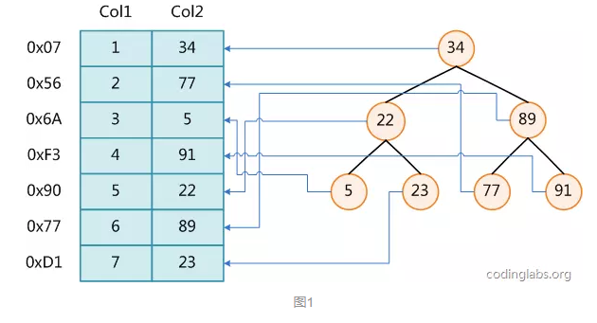

左边是数据表，一共有两列七条记录，最左边的是数据记录的物理地址（注意逻辑上相邻的记录在磁盘上也并不是一定物理相邻的）。为了加快Col2的查找，可以维护一个右边所示的二叉查找树，每个节点分别包含索引键值和一个指向对应数据记录物理地址的指针，这样就可以运用二叉查找在O(log2n)O(log2n)的复杂度内获取到相应数据。

###### 二叉树、红黑树

导致树高度非常高(平衡二叉树一个节点只能有左子树和右子树),**逻辑上很近的节点（父子）物理上可能很远，无法利用局部性，IO次数多查找慢,效率低。**todo 逻辑上相邻节点没法直接通过顺序指针关联，可能需要迭代回到上层节点重复向下遍历找到对应节点，效率低

###### B-Tree

结构：B-TREE 每个节点都是一个二元数组: [key, data]，所有节点都可以存储数据。key为索引key,data为除key之外的数据。结构如下：

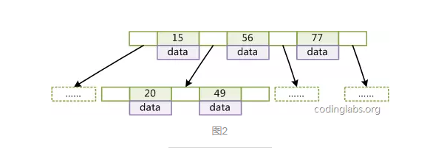

检索原理：首先从根节点进行二分查找，如果找到则返回对应节点的data，否则对相应区间的指针指向的节点递归进行查找，直到找到节点或未找到节点返回null指针。

缺点：1.插入删除新的数据记录会破坏B-Tree的性质，因此在插入删除时，需要对树进行一个分裂、合并、转移等操作以保持B-Tree性质。造成IO操作频繁。2.区间查找可能需要返回上层节点重复遍历，IO操作繁琐。

###### B+Tree

与B-Tree相比，B+Tree有以下不同点：非叶子节点不存储data，只存储索引key；只有叶子节点才存储data。结构如下图：

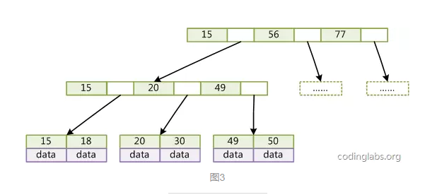

Mysql中B+Tree：在经典B+Tree的基础上进行了优化，增加了顺序访问指针。在B+Tree的每个叶子节点增加一个指向相邻叶子节点的指针，就形成了**带有顺序访问指针的B+Tree**。这样就**提高了区间访问性能**：如果要查询key为从18到49的所有数据记录，当找到18后，只需顺着节点和指针顺序遍历就可以一次性访问到所有数据节点，极大提到了区间查询效率(**无需返回上层父节点重复遍历查找减少IO操作**)

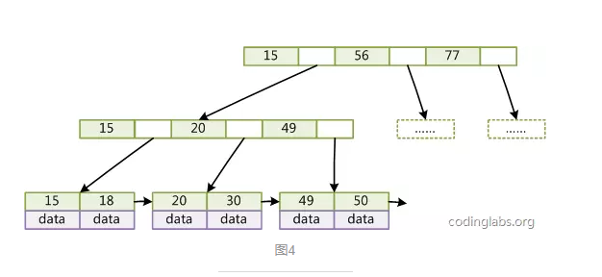

##### 2.为什么Mysql选择B+TREE索引? B+TREE索引有什么好处

索引本身也很大，不可能全部存储在内存中，因此索引往往以索引文件的形式存储的磁盘上。这样的话，索引查找过程中就要产生磁盘I/O消耗，相对于内存存取，I/O存取的消耗要高几个数量级，所以索引的结构组织要尽量减少查找过程中磁盘I/O的存取次数，提升索引效率。

###### 磁盘存取原理

索引一般以文件形式存储在磁盘上，索引检索需要磁盘I/O操作。与主存不同，磁盘I/O存在机械运动耗费，因此磁盘I/O的时间消耗是巨大的。

**1.磁盘结构**

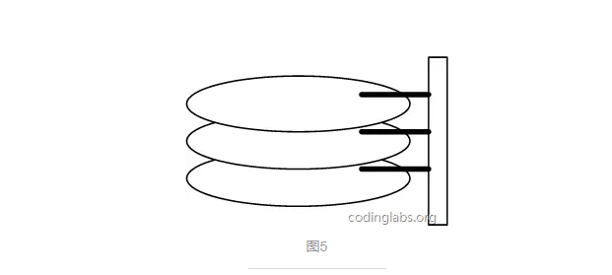

一个磁盘由大小相同且同轴的圆形盘片组成，磁盘可以转动（各个磁盘必须同步转动）。在磁盘的一侧有磁头支架，磁头支架固定了一组磁头，每个磁头负责存取一个磁盘的内容。磁头不能转动，但是可以沿磁盘半径方向运动（实际是斜切向运动），每个磁头同一时刻也必须是同轴的，即从正上方向下看，所有磁头任何时候都是重叠的（不过目前已经有多磁头独立技术，可不受此限制）。

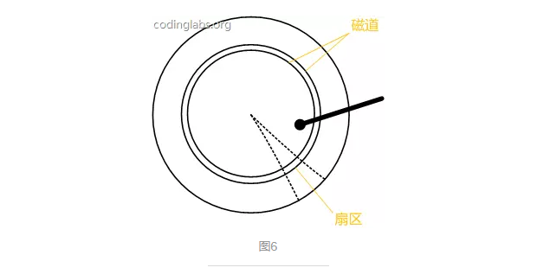

磁道: 每个同心环叫做一个 扇区: 磁盘的最小存储单元。 当需要从磁盘读取数据时，系统会将数据逻辑地址传给磁盘，磁盘的控制电路按照寻址逻辑将逻辑地址翻译成物理地址，即确定要读的数据在哪个磁道，哪个扇区。为了读取这个扇区的数据，需要将磁头放到这个扇区上方，为了实现这一点，磁头需要移动对准相应磁道，这个过程叫做寻道，所耗费时间叫做寻道时间，然后磁盘旋转将目标扇区旋转到磁头下，这个过程耗费的时间叫做旋转时间。

###### 局部性原理与磁盘预读

由于存储介质的特性，磁盘本身存取就比主存慢很多，再加上机械运动耗费，磁盘的存取速度往往是主存的几百分分之一，因此为了提高效率，**要尽量减少磁盘I/O**。为了达到这个目的，磁盘往往不是严格按需读取，而是每次都会**预读**，即使只需要一个字节，磁盘也会从这个位置开始，**顺序向后读取一定长度的数据放入内存**。**预读可以提高I/O效率。预读的长度一般为页（page:计算机管理存储器的逻辑块-通常为4k）的整倍数. 主存和磁盘以页为单位交换数据。当程序要读取的数据不在主存中时，会触发一个缺页异常，此时系统会向磁盘发出读盘信号，磁盘会找到数据的起始位置并向后连续读取一页或几页载入内存中。**

###### B-/+Tree索引的性能优势

一般使用磁盘I/O次数评价索引优劣。

**1.结合操作系统存储结构优化处理： mysql巧妙运用操作系统存储结构(一个节点分配到一个存储页中->尽量减少IO次数) & 磁盘预读(缓存预读->加速预读马上要用到的数据).**

**2.B+Tree 单个节点能放多个子节点，相同IO次数，检索出更多信息**

**3.B+TREE 只在叶子节点存储数据 & 所有叶子结点包含一个链指针 & 其他内层非叶子节点只存储索引数据。只利用索引快速定位数据索引范围，先定位索引再通过索引高效快速定位数据。**

**Mysql设计利用了磁盘预读原理，将一个B+Tree节点大小设为一个页大小，在新建节点时直接申请一个页的空间，这样就能保证一个节点物理上存储在一个页里，加之计算机存储分配都是按页对齐的，这样就实现了每个Node节点只需要一次I/O操作。**

B-Tree索引、B+Tree索引： **单个节点能放多个子节点**，查询IO次数相同(mysql查询IO次数最多3-5次-所以需要每个节点需要存储很多数据)

**B+TREE 只在叶子节点存储数据 & 所有叶子结点包含一个链指针 & 其他内层非叶子节点只存储索引数据。只利用索引快速定位数据索引范围，先定位索引再通过索引高效快速定位数据。**

B+Tree更适合外存索引，原因和内节点出度d有关。从上面分析可以看到，d越大索引的性能越好，而出度的上限取决于节点内key和data的大小：

B+Tree内节点去掉了data域，因此可以拥有更大的出度，拥有更好的性能。只利用索引快速定位数据索引范围，先定位索引再通过索引高效快速定位数据。

##### 3.Mysql 索引实现-MyISAM & InnoDB： important

**聚簇索引**： 索引 和 数据文件为同一个文件。非聚簇索引：索引 和 数据文件分开的索引。

MyISAM & InnoDB 都使用B+Tree索引结构。但是底层索引存储不同，MyISAM 采用非聚簇索引，而InnoDB采用聚簇索引。

**MyISAM索引原理：**

采用非聚簇索引-MyISAM myi索引文件和myd数据文件分离，索引文件仅保存数据记录的指针地址。叶子节点data域存储指向数据记录的指针地址。(底层存储结构： frm -表定义、 myi -myisam索引、 myd-myisam数据)

MyISAM索引按照B+Tree搜索，如果指定的Key存在，则取出其data域的值，然后以data域值-数据指针地址去读取相应数据记录。辅助索引和主索引在结构上没有任何区别，只是主索引要求key是唯一的，而辅助索引的key可以重复。MyISAM索引树如下：

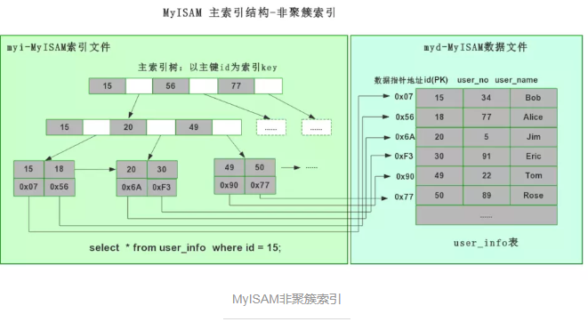

**InnoDB索引原理：**

采用聚簇索引- InnoDB数据&索引文件为一个idb文件，表数据文件本身就是主索引，相邻的索引临近存储。 叶节点data域保存了完整的数据记录(数据[除主键id外其他列data]+主索引[索引key:表主键id])。 叶子节点直接存储数据记录，以主键id为key,叶子节点中直接存储数据记录。(底层存储结构: frm -表定义、 ibd: innoDB数据&索引文件)

注：由于InnoDB采用聚簇索引结构存储，索引InnoDB的数据文件需要按照主键聚集，因此InnoDB要求表必须有主键(MyISAM可以没有)。如果没有指定mysql会自动选择一个可以唯一表示数据记录的列作为主键，如果不存在这样的列，mysql自动为InnoDB表生成一个隐含字段(6个字节长整型)作为主键。 InnoDB的所有 辅助索引 都引用 数据记录的主键 作为data域。

  聚簇索引这种实现方式使得按主键的搜索十分高效，但是辅助索引搜索需要检索两遍索引：首先检索辅助索引获得数据记录主键，然后用主键到主索引中检索获得数据记录。InnoDB聚簇索引结构：

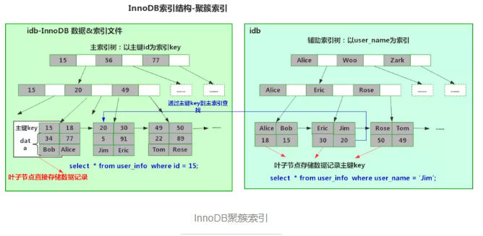

索引查找流程：

#1.索引精确查找: 确定定位条件, 找到根节点Page No, 根节点读到内存, 逐层向下查找, 读取叶子节点Page,通过 二分查找找到记录或未命中。（select * from user_info where id = 23）

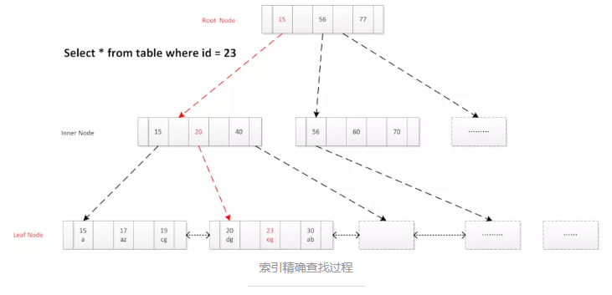

索引精确查找过程

#2.索引范围查找：读取根节点至内存, 确定索引定位条件id=18, 找到满足条件第一个叶节点

, 顺序扫描所有结果, 直到终止条件满足id >=22 （select * from user_info where id >= 18 and id < 22）

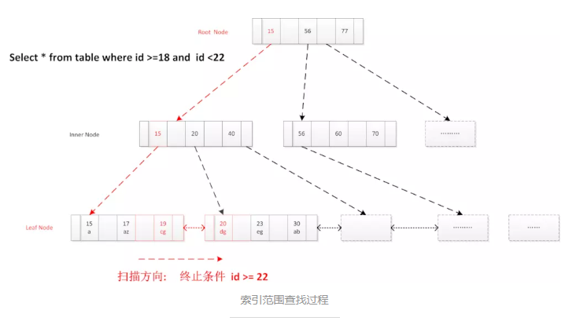

索引范围查找过程

#3.全表扫描：直接读取叶节点头结点， 顺序扫描， 返回符合条件记录， 到最终节点结束

（select * from user_info where name = 'abc'）

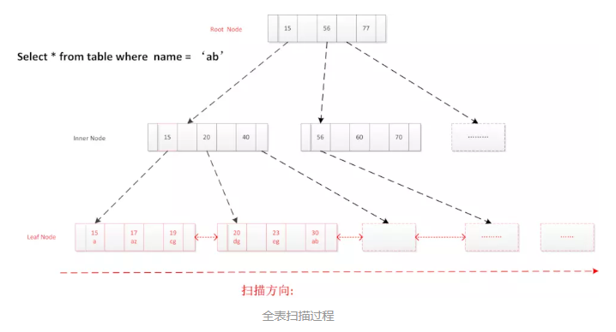

全表扫描过程

#4.二级索引查找

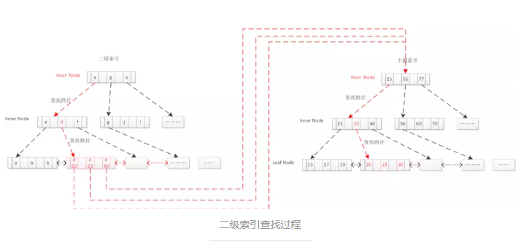

二级索引查找过程

Create table table_x(int id primary key, varchar(64) name,key sec_index(name) )

• Select * from table_x where name = “d”;

通过二级索引查出对应主键，拿主键回表查主键索引得到数据， 二级索引可筛选掉大量无效记录，提高效率

https://www.jianshu.com/p/486a514b0ded

### 7.Sql查询优化

|  |  |  |
| --- | --- | --- |
| 4 | 字段选择 | 每张表字段不要超过30个，数据类型选择尽可能小的字段 |
| 6 | 关联字段类型保持一致 | 子表与父表的关联字段类型、长度、字符集要保持一致 |
| 7 | 表必备字段 | 每张表三个必加字段，id （自动增长），create_time， update_time用作存储主键，记录创建时间，记录更新时间 |
| 9 | 字符类型转换为整形存储 | 如IP使用int unsigned类型存放 |
| 10 | TEXT和LOB的使用 | 1、TEXT和LOB类型字段由操作系统管理，不放在数据库中 2、如果无法避免，经架构组审核后，拆分到单独表独立存储，关联使用 |
| 11 | 存储过程、函数、触发器的使用 | 线上业务避免使用它们 |
| 12 | 查询分析、后台取数 | 建议连接从库执行 |
| 13 | 表/视图添加注释 | 每张表/视图要有注释（comment），格式为 模块|用途|负责人|创建日期 ，例如：贷款|记录贷款用户身份证号码|张三|2016-03-25 |
| 14 | 字段添加注释 | 每个字段要有注释（comment），格式为 用途|负责人|创建日期 ， 例如：记录用户性别@1:男@0:女@2:未知|李四|2016-03-25 |
| 15 | 枚举功能的字段注释 | 表示状态、类型或枚举功能的字段，需要列举枚举范围并说明每个枚举值的含义，例如：记录用户性别，#系统根据用户身份证号码判断@1:男@0:女@2:未知|李四|2016-03-25 （ | 用来分割不同项目 ， # 用来标识数据来源 ，@ 用来分割多个枚举 ，: 用来分割枚举名称和值 ， 正常的描述中不要包含 | # @ :） |
| 16 | 关联字段注明来源 | 关联字段来源需要说明，来自哪张表的那个字段，例如：记录车辆ID，#取自cp_used_car.car_id|李四|2016-03-25 |
| 17 | SQL中select *的使用 | 只查询必要的列 |
| 18 | SQL中的select count(*)的使用 | count(*)消耗资源大，尽可能少用 如果不可避免则考虑使用count(col)代替 |
| 19 | like的使用 | 1、能不用like就不用； 2、如果一定要用，注意不要使用like '%'或like '%%' |
| 20 | where条件中不要对列进行计算 | where条件中不要对列进行计算，如：where id+5>100，使用where id > 100-5 代替 |
| 21 | 避免类型转换 | where条件中比较符两边数据类型要保持一致以免发生隐式类型转换，抑制索引使用 |
| 22 | where条件中=左边不要在列上使用函数 | where条件中=左边不要在列上使用函数，如：where date_format(date,'格式')='时间'，函数应在=右边使用 |
| 23 | SQL过滤条件 | SELECT语句要使用有效的过滤条件，减小结果集大小 |
| 24 | SQL中的OR使用 | SQL中使用到OR的改写为用 IN()，in中的数量越大执行效率越慢 |
| 25 | IN列表大小 | SQL的IN列表大小控制在500以内，如果超出则考虑优化实现方式 |
| 26 | Order by对多字段采用不同的顺序排列 | 如果有其他解决方法就不要使用order by column1 desc,column2 asc |
| 27 | 对大数据量进行分页查询 | 建议写法select id from t where id > 10000 limit10 |
| 28 | 子查询 | 线上业务避免子查询以及多表关联查询，不可避免的情况下不允许出现子查询，使用JOIN链接查询 |
| 29 | 上线SQL语句标明数据库 | 上线的SQL语句明确指定数据库名称，如:INSERT INTO xiangshang.TABLE_NAME … |

1. **case when 的使用：**
   1. 将表中的状态值显示为字面意思如，状态，性别等

Sql:SELECT user_id,

CASE

WHEN `status` = 1 THEN '当单退出'

WHEN `status` = 0 THEN '订单正常'

END AS order_status

FROM order_info

b) 在统计类函数count中的使用(分类统计类)

Sql:SELECT

     user_id,

     COUNT( CASE WHEN io.`status` = 0 THEN 1 END ) AS normalOrder,

     COUNT( CASE WHEN io.`status` = 1 THEN 1 END ) AS quitOrder

FROM

     order_info AS io GROUP BY create_time;

c) 在sum中的使用

Sql:SELECT

     user_id,

     SUM(CASE WHEN io.`status` = 0 THEN io.amount else 0 END ) AS normalAmount,

     SUM( CASE WHEN io.`status` = 1 THEN io.amount else 0 END ) AS quitAmount

FROM

     order_info AS io GROUP BY user_id;

说明：为了方便理解比喻行的讲一下原理，在count或者sum统计某一列时加上case when 做类别或者值分类时可以看做给相同的类型或者值后边追加一列表明同样的状 态然后再对表明状态进行分类count或者sum,如下图（图仅供理解参考）

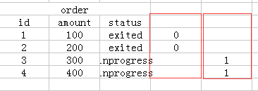

**2.left join中where 和 on的区别**

两表原始数据如下图

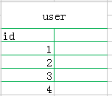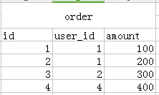

a) SELECT u.id,o.id,o.amount from user as u

LEFT JOIN order_info as o on o.user_id=u.id  and o.amount>200,此时o.amount>200在on 后面 ，根据sql语句的执行顺序会有怎么的结果集呢，看下面图

        此时        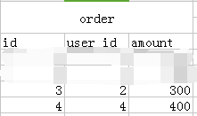

上面两张图是left join on条件刷选完各表的一个结果集，在这个结果集之上再left join

得出结果：

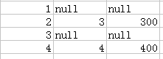

b)SELECT u.id,o.id,o.amount from user as u

LEFT JOIN order_info as o on o.user_id=u.id  where o.amount>200

根据sql执行顺序先left join 在where 所以得到如下图结果集

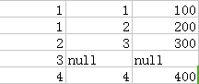

where o.amount>200 得出结果集:

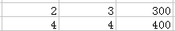

由上面两个例子可见条件放在on或者where后面结果是完全不一样的，所以不能乱放

1. **连表查询中gourp by后跟主表字段和从表字段的差别**

**还是这两张表**

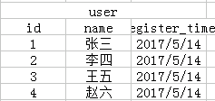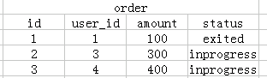

查询用户订单数sql

Select u.id,u.name.count(o.id) as orderCount from user as u

Left join order as o on o.user_id=u.id

根据left join后得出的结果集如下图

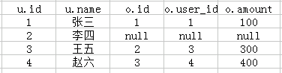

当group by u.id 时会根据第一列分组统计得到如下结果

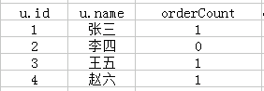

当group by o.user_id时，会根据结果集的第四类进行分组统计

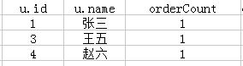

上面两个例子对于group by后面跟主表字段还是从表字段结果是完全不一样的，所以这个也得注意

### 8.MySql复制

#### 主从复制

##### 1.MySql性能拓展

在企业中，最开始业务规模小的时候，基本一台数据库就可以承载压力。但是如果将应用所有的数据简单地放到单个MySQL服务器实例上，则无法很好地扩展，迟早会碰到性能瓶颈。对于许多类型的应用，传统的解决方法是购买更多强悍的机器，也就是常说的“垂直扩展”或者“向上扩展”。另外一个与之相反的方法是将任务分配到多台计算机上，这通常被称为“水平扩展”或者“向外扩展”。

###### 1.1.对于垂直扩展

意味着购买更多性能强悍的硬件，对很多应用来说这是唯一需要做的事情。但是在现代硬件上MySQL能扩展的合理值为256RAM，32核CPU以及一个PCIE flash驱动器，并且需要使用尽可能最新的MySQL版本。如果在此基础上继续提升硬件的配置，MySQL的性能虽然还能提升，但性价比就会降低。

###### 1.2.对于向外扩展

一般策略划分为三个部分：复制、拆分、以及数据分片。

复制：其中最简单的也最常见的就是通过复制将数据分发到多个服务器上，然后将从库用于查询，主库用于写入。这种技术对于以读为主的应用很有效，因为它的从服务器可以向外扩展。但对于写数据的压力没有任何帮助且还会增加写数据库的压力。

拆分：数据库拆分一般可以按照功能拆分或者说是业务拆分，也就是把不同的功能或者是不同的业务尽可能地拆分开，然后把各个功能或业务需要的数据库独立运行，也是一种很好的方式。可想而已肯定可以减小写入和读取数据的压力。

分片：数据分片是对于那些功能或业务不可拆分且数据库压力大的解决方案，也是目前用于扩展大型MySQL应用的方案。将一个大的数据库进行数据分片是最通用的方法，它把数据分割成一小片，或者说一块，然后存储到不同的节点中，当然数据分片操作在MySQL中是非常有难度的，MySQL天生就不太适应数据分片，但企业中也有这么干的。对于数据分片目前最好的解决方案就是NoSQL了，如MongoDB自动解决数据分片，当然也需要根据业务而选择如何分片。

##### 2.MySql复制功能介绍

MySQL内建的复制功能是构建大型，高性能应用程序的基础。这类应用使用所谓的“水平扩展”的架构。我们可以通过为服务器配置一个或多个备库的方式来进行数据同步，将MySQL的数据分布到多个系统上去。复制过程中一台主库（master）服务器充可以同步数据到多台从库服务器上去。从库服务器也可以配置成另外一台服务器的主库。主库和从库之间可以有多种不同的方式组合。

MySQL复制基于主服务器在二进制（binlog）日志中跟踪所有对数据库的更改（更新、删除等等）。每个从服务器从主服务器接收主服务器已经记录到其二进制日志的保存的更新，以便从服务器可以对其数据拷贝执行相同的更新，在从库重放日志的方式来实现异步的数据复制。这意味着，在同一时间点从库上的数据可能与主库存在不一致性。

MySQL的复制机制默认是异步的，什么意思呢？也就是说当客户端往主库中插入数据后，只要主库接收数据后持久化到磁盘上，保证了数据的安全性后就返回给客户端确认相应。而从库数据有没有复制，数据复制有没有成功，客户端是不关心的。比如说你的应用程序写入数据是到主库的，而查询数据是从从库查询的，那么就可能会出现查询不到数据的结果。因为从库不一定会那么快从主库把数据读取过来，或者复制数据失败，这就是异步带来的不一致性。而同步就是客户端往主库插入数据，直到从库把数据安全复制过来之后才会返回结果给客户端。可想而知，异步带来的是性能的提升，而同步会降低数据的写入效率。

复制通常不会增加主库的开销，主要是启用二进制日志带来的开销，除此之外，每个从库也会对主库增加一些负载，如网络I/O开销等。如果是从一个高吞吐量的主库上复制到多个从库，唤醒多个复制线程发送时间的开销会累加。

3.MySql支持的复制格式

通过配置BINLOG_FORMAT参数的值，可以选择binlog的格式。参数BINLOG_FORMAT有3个可选的值：STATEMENT、ROW和MIXED，分别代表3种不同的binlog格式。

###### 2.1.基于语句的复制（STATEMENT）

顾名思义，STATEMENT格式的binlog记录的是数据库上执行的原生SQL语句。这种方式有好处也有坏处。

好处就是相当简单，简单地记录和执行这些语句，能够让主备保持同步，在主服务器上执行的SQL语句，在从服务器上执行同样的语句。另一个好处是二进制日志里的时间更加紧凑，所以相对而言，基于语句的复制模式不会使用太多带宽，同时也节约磁盘空间。并且通过mysqlbinlog工具容易读懂其中的内容。

坏处就是同一条SQL在主库和从库上执行的时间可能稍微或很大不相同，因此在传输的二进制日志中，除了查询语句，还包括了一些元数据信息，如当前的时间戳。即便如此，还存在着一些无法被正确复制的SQL。例如，使用INSERT INTO TB1 VALUE(CUURENT_DATE())这一条使用函数的语句插入的数据复制到当前从服务器上来就会发生变化。存储过程和触发器在使用基于语句的复制模式时也可能存在问题。另外一个问题就是基于语句的复制必须是串行化的。这要求大量特殊的代码，配置，例如InnoDB的next-key锁等。并不是所有的存储引擎都支持基于语句的复制。

###### 2.2.基于行的复制（ROW）

从MySQL5.1开始支持基于行的复制，也就是基于数据的复制，基于行的更改。这种方式会将实际数据记录在二进制日志中，它有其自身的一些优点和缺点，最大的好处是可以正确地复制每一行数据。一些语句可以被更加有效地复制，另外就是几乎没有基于行的复制模式无法处理的场景，对于所有的SQL构造、触发器、存储过程等都能正确执行。主要的缺点就是二进制日志可能会很大，而且不直观，所以，你不能使用mysqlbinlog来查看二进制日志。也无法通过看二进制日志判断当前执行到那一条SQL语句了。

现在对于ROW格式的二进制日志基本是标配了，主要是因为它的优势远远大于缺点。并且由于ROW格式记录行数据，所以可以基于这种模式做一些DBA工具，比如数据恢复，不同数据库之间数据同步等。

###### 2.3.混合类型的复制（MIXED）

MIXED也是MySQL默认使用的二进制日志记录方式，但MIXED格式默认采用基于语句的复制，一旦发现基于语句的无法精确的复制时，就会采用基于行的复制。比如用到UUID()、USER()、CURRENT_USER()、ROW_COUNT()等无法确定的函数。

##### 4.MySql主从复制原理

1. Master将改变记录到二进制日志(binary log)中（这些记录叫做二进制日志事件，binary log events）。

2. Slave将Master的日志拷贝到自己的中继日志(relay log)中

3. Slave重新执行中继日志中的事件并放到自己的数据库中

总的来说，复制就分为这三布，但是实际上每一步都很复杂，如图：

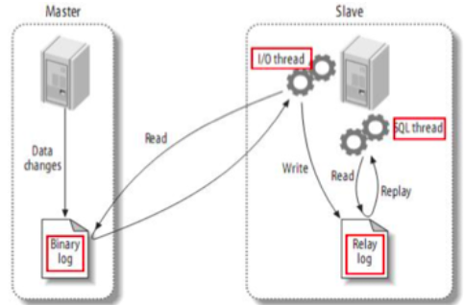

该过程的第一部分就是master记录二进制日志。在每个事务更新数据完成之前，master在二进制日志记录这些改变。MySQL将事务串行的写入二进制日志，即使事务中的语句都是交叉执行的。在事件写入二进制日志完成后，Master通知存储引擎提交事务。

MySQL使用3个线程来执行复制功能，其中1个在主服务器上（binlog dump线程），另两个在从服务器上（I/O线程及SQL线程）。

当从服务器发出START SLAVE时，从服务器创建一个I/O线程，以连接主服务器并让它发送记录在其二进制日志中的语句。主服务器创建一个线程将二进制日志中的内容发送到从服务器，该线程可以识别为主服务器上SHOW PROCESSLIST的输出中的binlog dump线程。从服务器I/O线程读取主服务器binlog dump线程发送的内容并将该数据拷贝到从服务器数据目录中的本地文件中，即中继日志。然后I/O线程就会进入睡眠状态，当master产生新的事件后就会通知slave，从而I/O线程就会被唤醒继续去读取master二进制日志事件，

当从库I/O线程从主库获取到事件后便会写入到中继日志（relay log），然后从库的SQL线程，是从服务器创建用于读取中继日志并执行日志中包含的事件。当中继日志有新的事件后，SQL thread（SQL线程）处理该过程的最后一步。SQL线程从中继日志读取事件，并重放其中的事件而更新slave的数据，使其与master中的数据一致，只要该线程与I/O线程保持一致。

中继日志通常会位于OS的缓存中，所以中继日志的开销很小。当有多个从服务器的主服务器会为每个当前连接的从服务器创建一个binlog dump线程，每个从服务器有自己的I/O和SQL线程。

复制过程有一个很重要的限制——复制在slave上是串行化的，也就是说master上的并行更新操作不能在slave上并行操作，不然就可能会出现数据乱掉了。这也是导致MySQL主从复制延迟的一个重要因素，但从MySQL 5.7开始也支持从库的并行复制了。

###### **4.1.binlog Events**

我们知道binlog日志用于记录所有对MySQL的操作的变更，而这每一个变更都会对应的事件，也就是Event。index文件记录了所有的binlog位置，每个binlog会有header event，rotate三个event，binlog的结构如下。

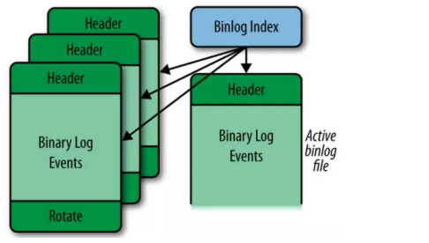

常见的Event如下：

* Format_desc：一个全新的binlog日志文件event信息。
* Rotate ：日志分割时结束event。
* Table_map：表，列等元数据的event。
* Query：查询，就是DDL这类的Event，如果binlog格式为STATEMENT格式，增删改都属于Qeury event。
* Write_rows：Binlog为ROW格式时的插入event。
* Update_rows：Binlog为ROW格式时的更新event。
* Delete_rows：Binlog为ROW格式时的删除event。

这里不是主要讲解二进制日志，所以关于二进制更多详看：[MySQL二进制日志（binlog）详细解析](http://www.ywnds.com/?p=12839)。

##### 5.MySql复制的作用

1. 数据分布。

2. 主从分摊负载。

3. 高可用性和故障切换。

4. 数据备份。

5. 利用从服务器做查询。

##### 6.MySql复制协议

在谈这个特性之前，我们先来看看MySQL的复制架构衍生史。

在2000年，MySQL 3.23.15版本引入了Replication。Replication作为一种准实时同步方式，得到广泛应用。这个时候的Replicaton的实现涉及到两个线程，一个在Master，一个在Slave。Slave的I/O和SQL功能是作为一个线程，从Master获取到event后直接apply，没有relay log。这种方式使得读取event的速度会被Slave replay速度拖慢，当主备存在较大延迟时候，会导致大量binary log没有备份到Slave端。

在2002年，MySQL 4.0.2版本将Slave端event读取和执行独立成两个线程（IO线程和SQL线程），同时引入了relay log。IO线程读取event后写入relay log，SQL线程从relay log中读取event然后执行。这样即使SQL线程执行慢，Master的binary log也会尽可能的同步到Slave。当Master宕机，切换到Slave，不会出现大量数据丢失。

在2010年MySQL 5.5版本之前，一直采用的是这种异步复制的方式。主库的事务执行不会管备库的同步进度，如果备库落后，主库不幸crash，那么就会导致数据丢失。于是在MySQL在5.5中就顺其自然地引入了半同步复制，主库在应答客户端提交的事务前需要保证至少一个从库接收并写到relay log中。那么半同步复制是否可以做到不丢失数据呢？下面分析。

在2016年，MySQL在5.7.17中引入了一个全新的技术，称之为InnoDB Group Replication。目前官方MySQL 5.7.17基于Group replication的全同步技术已经问世，全同步技术带来了更多的数据一致性保障。相信是未来同步技术一个重要方向，值得期待。

根据上面提到的这几种复制协议，分别对应MySQL几种复制类型，分别是异步、半同步、全同步

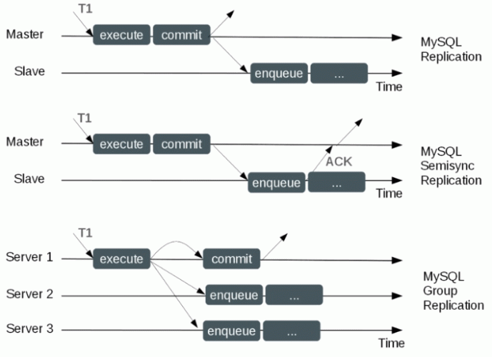

**对于异步复制（asynchronous）**

主库将事务Binlog事件写入到Binlog文件中，此时主库只会通知一下Dump线程发送这些新的Binlog，然后主库就会继续处理提交操作，而此时不会保证这些Binlog传到任何一个从库节点上。

**对于全同步复制（synchronous）**

当主库提交事务之后，所有的从库节点必须收到，APPLY并且提交这些事务，然后主库线程才能继续做后续操作，保证了事务的一致性。这里面有一个很明显的缺点就是，主库完成一个事务的时间被拉长，性能降低。[MySQL 5.7 Group Replication](https://dev.mysql.com/doc/refman/5.7/en/group-replication.html)已经支持同步复制了，另外[MySQL NDB CLUSTER](https://dev.mysql.com/doc/refman/5.7/en/mysql-cluster.html)也是支持同步。

**对于半同步复制（semisynchronous ）**

MySQL原本不支持半同步，后来基于Google为MySQL开发的半同步复制的插件，所以MySQL也就开始支持半同步了。这是自MySQL 5.1引入行复制后最大的改进。同步复制工作的机制处于同步和异步之间，主库只需要等待至少一个从库节点收到并且Flush Binlog到Relay Log文件即可，主库不需要等待所有从库给主库反馈。同时，这里只是一个收到的反馈，而不是已经完全执行并且提交的反馈，这样就节省了很多时间。如果在一定时间内从服务器没有响应，则会自动降级为异步复制。半同步主要是保证数据完整性防止数据丢失。

##### 7.MySql 复制拓扑

MySQL主从复制能够有效工作的一些基本原则：

1.master必须开启binlog，这是主从复制能够工作的基本要求，slave需要同步master的binlog进行回放来同步数据。

2.每个slave都需要设置server_id，且一个集群中所有的server_id不能够被重复。

3.每个slave只能有一个master，但每个master可以有多个slave（MySQL 5.7开始出现多源复制，就是允许slave有多个master）。

4.如果你设置log_slave_updates参数，某个slave可以是其它slave的master，从而扩散master的更新，这种复制方式被称为联级复制。

对于MySQL主从复制可以有很多复杂的拓扑结构，但即使是最简单的也可能会非常灵活，一种拓扑可以有多种用途。关于使用复制的不同方式都可以很轻易地写上一本书。

不考虑复杂情况，最常用的大概有以下几种方式：

**一主一从模型**

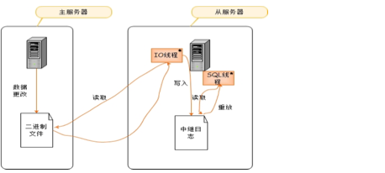

**一主多从模型**

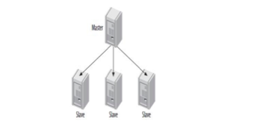

**一主多从模型（级联复制）**

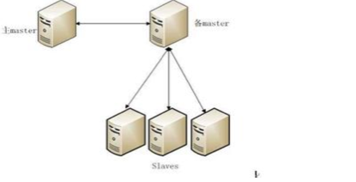

**多主一从模型（多源复制）**

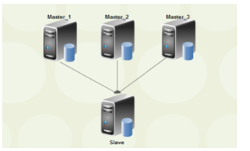

**双主模型**

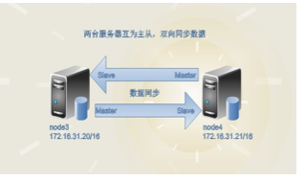

##### 8.MySql复制过滤

复制过滤可以让你只复制服务器中的一部分数据，有两种复制过滤：一是在master上过滤二进制日志中的事件，二是在slave上过滤中继日志中的事件。

复制过滤参考：[MySQL主从复制过滤参数介绍](http://www.ywnds.com/?p=6945)

##### 9.MySql 复制的缺点

MySQL的复制（replication）功能让人且爱且恨。MySQL复制配置简单，深受开发人员的喜欢，基于复制的读写分离方案也非常流行。而MySQL数据库高可用大多也是基于复制技术，但是MySQL复制本身依然存在部分缺陷，最为主要的问题如下：

* 数据丢失问题（consistency）
* 数据同步延迟问题（delay）
* 扩展性问题（scalability）

从MySQL 5.7的lossless semi-sync replication已经解决了主从数据丢失的问题，MySQL 5.7的multi-thread slave也很大程度地解决了数据同步延迟的问题，MySQL 5.7的Group replication也很大程度地解决了扩展性问题。另外，MySQL 5.7.22 backlog了MySQL 8.0中的基于WriteSet的并行复制，可以说完全解决了主从数据延迟的问题。可以看出，MySQL正在朝着一个非常好的方向发展，未来一定会更好。

#### 并发复制

##### ****1.MySQL 5.6并行复制原理****

从MySQL 5.6.3版本开始就支持所谓的并行复制了，但是其并行只是基于schema的，也就是基于库的。如果用户的MySQL数据库实例中存在多个schema，对于从机复制的速度的确可以有比较大的帮助。但在一般的MySQL使用中，一库多表比较常见，所以MySQL 5.6的并行复制对真正用户来说属于雷声大雨点小，不太合适生产使用。MySQL 5.6并行复制的架构如下所示：

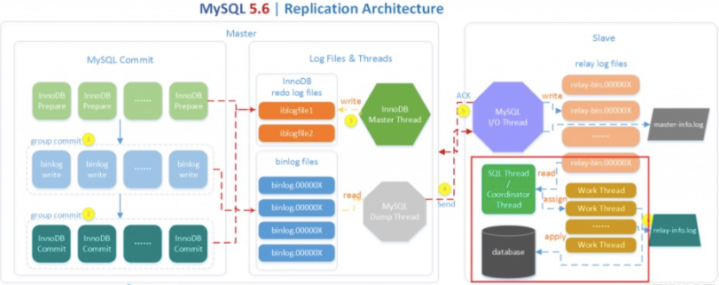

在MySQL 5.6版本之前，Slave服务器上有两个线程I/O线程和SQL线程。I/O线程负责接收二进制日志（更准确的说是二进制日志的event），SQL线程进行回放二进制日志。如果在MySQL 5.6版本开启并行复制功能，那么SQL线程就变为了coordinator（协调者）线程，coordinator线程主要负责以前两部分的内容：

1）若判断可以并行执行，那么选择worker线程执行事务的二进制日志。

2）若判断不可以并行执行，如该操作是DDL，亦或者是事务跨schema操作，则等待所有的worker线程执行完成之后，再执行当前的日志。

这意味着coordinator线程并不是仅将日志发送给worker线程，自己也可以回放日志，但是所有可以并行的操作交付由worker线程完成。coordinator线程与worker是典型的生产者与消费者模型。

上述机制实现了基于schema的并行复制存在两个问题，首先是crash safe功能不好做，因为可能之后执行的事务由于并行复制的关系先完成执行，那么当发生crash的时候，这部分的处理逻辑是比较复杂的。从代码上看，5.6这里引入了Low-Water-Mark标记来解决该问题，从设计上看（WL#5569），其是希望借助于日志的幂等性来解决该问题，不过5.6的二进制日志回放还不能实现幂等性。另一个最为关键的问题是这样设计的并行复制效果并不高，如果用户实例仅有一个库，那么就无法实现并行回放，甚至性能会比原来的单线程更差。而单库多表是比多库多表更为常见的一种情形。

CrashSafe指MySQL服务器宕机重启后，能够保证：

– 所有已经提交的事务的数据仍然存在。

– 所有没有提交的事务的数据自动回滚。

##### **2.MySQL 5.7并行复制原理**

MySQL 5.6基于库的并行复制出来后，基本无人问津，在沉寂了一段时间之后，MySQL 5.7出来了，它的并行复制以一种全新的姿态出现在了DBA面前。MySQL 5.7才可称为真正的并行复制，这其中最为主要的原因就是slave服务器的回放与master是一致的，即master服务器上是怎么并行执行的，那么slave上就怎样进行并行回放。不再有库的并行复制限制，对于二进制日志格式也无特殊的要求（基于库的并行复制也没有要求）。

从MySQL官方来看，其并行复制的原本计划是支持表级的并行复制和行级的并行复制，行级的并行复制通过解析ROW格式的二进制日志的方式来完成，[WL#4648](http://dev.mysql.com/worklog/task/?id=4648)。但是最终出现给小伙伴的确是在开发计划中称为：MTS（Prepared transactions slave parallel applier），可见：[WL#6314](http://dev.mysql.com/worklog/task/?id=6314)。该并行复制的思想最早是由MariaDB的Kristain提出，并已在MariaDB 10中出现，相信很多选择MariaDB的小伙伴最为看重的功能之一就是并行复制。

**组复制**（group commit）：通过对事务进行分组，优化减少了生成二进制日志所需的操作数。当事务同时提交时，它们将在单个操作中写入到二进制日志中。如果事务能同时提交成功，那么它们就不会共享任何锁，这意味着它们没有冲突，因此可以在Slave上并行执行。所以通过在主机上的二进制日志中添加组提交信息，这些Slave可以并行地安全地运行事务。

首先，MySQL 5.7的并行复制基于一个前提，即所有已经处于prepare阶段的事务，都是可以并行提交的。这些当然也可以在从库中并行提交，因为处理这个阶段的事务，都是没有冲突的，该获取的资源都已经获取了。反过来说，如果有冲突，则后来的会等已经获取资源的事务完成之后才能继续，故而不会进入prepare阶段。这是一种新的并行复制思路，完全摆脱了原来一直致力于为了防止冲突而做的分发算法，等待策略等复杂的而又效率底下的工作。MySQL 5.7并行复制的思想一言以蔽之：一个组提交（group commit）的事务都是可以并行回放，因为这些事务都已进入到事务的prepare阶段，则说明事务之间没有任何冲突（否则就不可能提交）。多源复制

根据以上描述，这里的重点是如何来定义哪些事务是处于prepare阶段的？以及在生成的Binlog内容中该如何告诉Slave哪些事务是可以并行复制的？为了兼容MySQL 5.6基于库的并行复制，5.7引入了新的变量slave-parallel-type，其可以配置的值有：DATABASE（默认值，基于库的并行复制方式）、LOGICAL_CLOCK（基于组提交的并行复制方式）。

###### ****支持并行复制的GTID****

GTID用于在binlog中唯一标识一个事务。

GTID = server_uuid:transaction_id

那么如何知道事务是否在同一组中，又是一个问题，因为原版的MySQL并没有提供这样的信息。在MySQL 5.7版本中，其设计方式是将组提交的信息存放在GTID中。那么如果用户没有开启GTID功能，即将参数gtid_mode设置为OFF呢？故MySQL 5.7又引入了称之为Anonymous_Gtid（ANONYMOUS_GTID_LOG_EVENT）的二进制日志event类型，如：

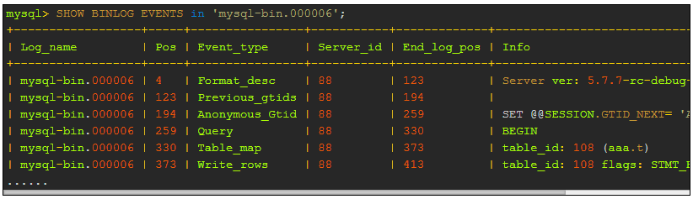

PREVIOUS_GTIDS_LOG_EVENT

用于表示上一个binlog最后一个gitd的位置，每个binlog只有一个，当没有开启GTID时此事件为空。

GTID_LOG_EVENT

当开启GTID时，每一个操作语句（DML/DDL）执行前就会添加一个GTID事件，记录当前全局事务ID；同时在MySQL 5.7版本中，组提交信息也存放在GTID事件中，有两个关键字段last_committed，sequence_number就是用来标识组提交信息的。在InnoDB中有一个全局计数器（global counter），在每一次存储引擎提交之前，计数器值就会增加。在事务进入prepare阶段之前，全局计数器的当前值会被储存在事务中，这个值称为此事务的commit-parent（也就是last_committed）。

这意味着在MySQL 5.7版本中即使不开启GTID，每个事务开始前也是会存在一个Anonymous_Gtid，而这个Anonymous_Gtid事件中就存在着组提交的信息。反之，如果开启了GTID后，就不会存在这个Anonymous_Gtid了，从而组提交信息就记录在非匿名GTID事件中。

###### **LOGICAL_CLOCK**

通过mysqlbinlog工具，用户就能发现组提交的内部信息：

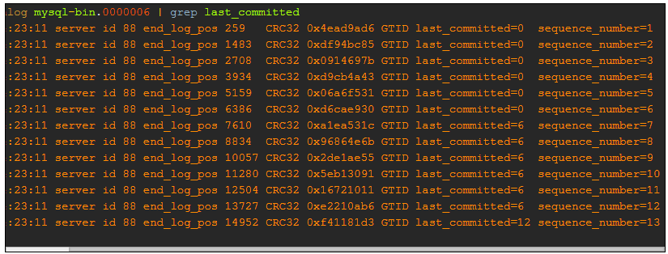

可以发现MySQL 5.7二进制日志较之原来的二进制日志内容多了**last_committed**和**sequence_number**，last_committed表示事务提交的时候，上次事务提交的编号，如果事务具有相同的last_committed，表示这些事务都在一组内，可以进行并行的回放。例如上述last_committed为0的事务有6个，表示组提交时提交了6个事务，而这6个事务在从机是可以进行并行回放的，而sequence_number是顺序增长的，每个事务对应一个序列号。另外，还有一个细节，其实每一个组的last_committed值，都是上一个组中事务的sequence_number最大值，也是本组中事务sequence_number最小值减1。同时这两个值的有效作用域都在文件内，只要换一个文件（flush binary logs），这两个值就都会从0开始计数。上述的last_committed和sequence_number代表的就是所谓的LOGICAL_CLOCK。

那么此时，还有一个重要的技术问题–MySQL是如何做到将这些事务分组的呢？要搞清楚这个问题，首先需要了解一下MySQL事务提交方式。

###### ****事务两阶段提交****

事务的提交主要分为两个主要步骤：

1. 准备阶段（Storage Engine（InnoDB） Transaction Prepare Phase）

此时SQL已经成功执行，并生成xid信息及redo和undo的内存日志。然后调用prepare方法完成第一阶段，papare方法实际上什么也没做，将事务状态设为TRX_PREPARED，并将redo log刷磁盘。

2. 提交阶段(Storage Engine（InnoDB）Commit Phase)

2.1 记录协调者日志，即Binlog日志。

如果事务涉及的所有存储引擎的prepare都执行成功，则调用TC_LOG_BINLOG::log_xid方法将SQL语句写到binlog（write()将binary log内存日志数据写入文件系统缓存，fsync()将binary log文件系统缓存日志数据永久写入磁盘）。此时，事务已经铁定要提交了。否则，调用ha_rollback_trans方法回滚事务，而SQL语句实际上也不会写到binlog。

2.2 告诉引擎做commit。

最后，调用引擎的commit完成事务的提交。会清除undo信息，刷redo日志，将事务设为TRX_NOT_STARTED状态。

###### ****ordered commit****

关于MySQL是如何提交的，内部使用ordered_commit函数来处理的。先看它的逻辑图，如下：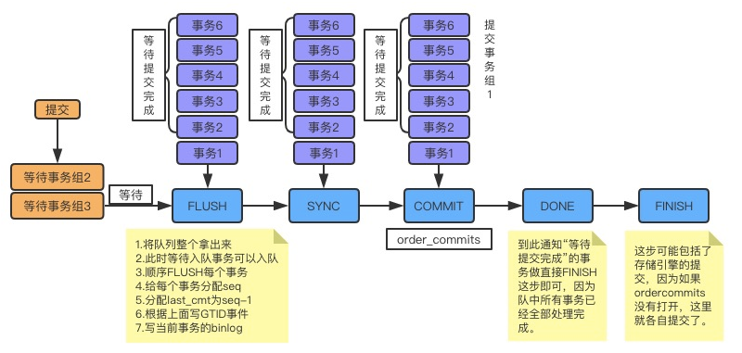

从图中可以看到，只要事务提交（调用ordered_commit），就都会先加入队列中。而提交有三个步骤，包括FLUSH、SYNC及COMMIT，相应地也有三个队列。首先要加入的是FLUSH队列，如果某个事务加入时，队列还是空的，则这个事务就担任队长，来代表其他事务执行提交操作。而在其他事务继续加入时，就会发现此时队列已经不为空了，那么这些事务就会等待队长帮它们完成提交操作。在上图中，事务2-6都是这种坐享其成之辈，事务1就是队长了。不过这里需要注意一点，不是说队长会一直等待要提交的事务不停地加入，而是有一个时限，只有在这个时限之内成功加入到队列的，才能帮它提交。这个时限就是从队长加入开始，到它去处理队列的时间，这个时间实际非常小，基本上就是程序从这行到哪行的一个过程，也没有刻意去等待。

只要对长将这个队列中的事务取出，其他事务就可以加入这个队列了。第一个加入的还是队长，但此时必须要等待。因为此时有事务正在做FLUSH，做完FLUSH之后，其他的对长才能带着队员做FLUSH。而在同一时刻，只能有一个组在做FLUSH。这就是上图中所示的等待事务组2和等待事务组3，此时队长会按照顺序依次做FLUSH，做FLUSH的过程中，有一些重要的事务需要去做，如下：

1. 要保证顺序必须是提交加入到队列的顺序。

2. 如果有新的事务提交，此时队列为空，则可以加入到FLUSH队列中。不过，因为此时FLUSH临界区正在被占用，所以新事务组必须要等待。

3. 给每个事务分配sequence_number，如果是第一个事务，则将这个组的last_committed设置为sequence_number-1.

4. 将带着last_committed与sequence_number的GTID事件FLUSH到Binlog文件中。

5. 将当前事务所产生的Binlog内容FLUSH到Binlog文件中。

这样，一个事务的FLUSH就完成了。接下来，依次做完组内所有事务的FLUSH，然后做SYNC。如果SYNC的临界区是空的，则直接做SYNC操作(刷到磁盘)，而如果已经有事务组在做，则必须要等待。同样地，做完FLUSH之后，FLUSH临界区会空闲出来，哪儿此时再等待这个临界区的组就可以做FLUSH操作了。总而言之，每个步骤都会有事务组在做， 就像一个流水线一样。完成一件产品需要三个工序，每个工序都可以批量来做，那么每个工序车间都不会闲着，都一直重复着相同的事情，最终每个产品都是以完全相同的顺序完成。

到COMMIT时，实际做的是存储引擎提交，参数binlog_order_commits会影响提交行为。如果设置为ON，那么此时提交就变为串行操作了，就以队列的顺序为提交顺序。而如果设置为OFF，提交就不会在这里进行，而会在每个事务（包括队长和队员）做finish_commit（FINISH）时各自做存储引擎的提交操作。组内每个事务做finish_commit是在队长完成COMMIT工序之后进行，到步骤DONE时，便会唤醒每个等待提交完成的事务，告诉他们可以继续了，那么每个事务就会去做finish_commit。而后，自己再去做finish_commit。这样，一个组的事务就都按部就班地提交完成了。现在也可以知道，与这个组中同时在做提交的最多还有另外两个事务，一个是在做FLUSH，一个是在做SYNC。

现在应该搞明白关于order commit的原理了，而这也是LOGICAL_CLOCK并行复制的基础。因为order commit使得所有的事务分了组，并且有了序列号，从库拿到这些信息之后，就可以根据序号放心大胆地做分发了。

但是有没有发现一个问题，每个组的事务数都没有做过特殊处理。因为从时间上说，从队长开始入队，到取队列中的所有事务出来，这之间的时间是非常非常小的，其实就是几行代码的事，也不会有任何费时间的操作，所以在这段时间内其实不会有多少个事务。只有在压力很大，提交的事务非常多的时候，才会提高并发度（组内事务数变大）。不过这个问题也可以解释得通，主库压力小的时候，从库何必要那么大的并发度呢？只有主库压力大的时候，从库才会延迟。

这种情况下也可以通过调整主服务器上的参数**binlog_group_commit_sync_delay**、**binlog_group_commit_sync_no_delay_count**。前者表示事务延迟提交多少时间来加大整个组提交的事务数量，从而减少进行磁盘刷盘sync的次数，单位为1/1000000秒，最大值1000000也就是1秒；后者表示组提交的事务数量凑齐多少此值时就跳出等待，然后提交事务，而无需等待**binlog_group_commit_sync_delay**的延迟时间；但是binlog_group_commit_sync_no_delay_count也不会超过binlog_group_commit_sync_delay设置。几个参数都是为了增加主服务器组提交的事务比例，从而增大从机MTS的并行度。

###### ****从库多线程复制分发原理****

知道了order commit原理之后，现在很容易可以想到在从库端是如何分发的，从库以事务为单位做APPLY的，每个事务有一个GTID事件，从而都有一个last_committed及sequence_number值，分发原理如下。

1. 从库SQL线程拿到一个新事务，取出last_committed及sequence_number值。

2. 判断当前last_committed是不是大于当前已经执行的sequence_number的最小值（low water mark，下面称lwm）。

3. 如果大于，则说明上一个组的事务还没有完成。此时等待lwm变大，直到last_committed与lwm相等，才可以继续。

4. 如果小于或等于，则说明当前事务与正在执行的组是同一个组，不需要等待。

5. SQL线程通过统计，找到一个空闲的worker线程，如果没有空闲，则SQL线程转入等待状态，直到找到一个为止。

6. 将当前事务打包，交给选定的worker，之后worker线程会去APPLY这个事务，此时的SQL线程就会处理下一个事务。

说明：上面的步骤是以事务为单位介绍的，其实实际处理中还是一个事件一个事件地分发。如果一个事务已经选定了worker，而新的event还在那个事务中，则直接交给那个worker处理即可。

从上面的分发原理来看，同时执行的都是具有相同last_committed值的事务，不同的只是后面的需要等前面做完了才能执行，这样的执行方式有点如下图所示：

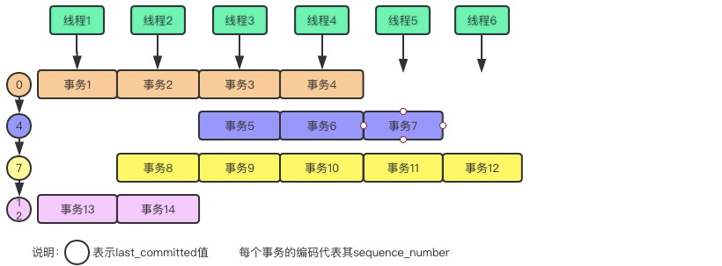

可以看出，事务都是随机分配到了worker线程中，但是执行的话，必须是一行一行地执行。一行事务个数越多，并行度越高，也说明主库瞬时压力越大。

### 9.读写分离

### 10.分库分表

https://blog.csdn.net/column/details/sharding.html

### 11.集群

# Tcp/ip协议

<https://blog.csdn.net/column/details/tcpip-protocol.html>

https://mp.weixin.qq.com/s/3NKOCOeIUF2SGJnY7II9hA

# 消息中间件

## RabbitMQ

https://blog.csdn.net/column/details/rabbitmq.html

## RocketMQ

<https://blog.csdn.net/column/details/23707.html>

<https://blog.csdn.net/yuanrxdu/article/details/41170381>

https://blog.csdn.net/column/details/20603.html

# 缓存

## Redis

<https://blog.csdn.net/column/details/13859.html>

<https://blog.csdn.net/column/details/24403.html>

### Redis 数据结构

#### 字符串

##### 命令

string类型在redis中是最常见的类型，value存储最大数据量为512M，可以存放json数据，图像数据等等。

下面跟着敲Redis命令操作String类型数据的代码吧。

**redis数据写命令Set，相当于数据插入**

redis 127.0.0.1:6379> set name zlh   --返回值： ok，说明插入成功。如果当前name存在值则覆盖替换原有的value值。

**redis数据读命令Get，获取数据**

redis 127.0.0.1:6379> get name   --返回值： "zlh" ,如果当前key没有value值，则返回null

**redis数据追加命令Append，追加数据**

redis 127.0.0.1:6379> append name ' is my friend'   --返回值："zlh is my friend"  ，如果当前key的value有值则附加到原有string后面，如果没有则写入。

**redis数据删除**

redis 127.0.0.1：6379>del name

**redis数据读写操作命令GetSet，获取原有value值的同时写入新的value值**

1、redis 127.0.0.1:6379>getset name zlh   --返回值："zlh is my friend",这里返回的是原有name的value值，同时又给name的value设置新值zlh。此时name的值真实值为zlh

2、redis 127.0.0.1:6379>get name  --返回值：zlh ，因为上面getset给name的value设置值为zlh。

**redis数据加法计算命令incr，incrby，数据加法运算,incr为+1内置运算，incrby为+n自设n运算**

1、redis 127.0.0.1:6379>incr name   ---返回值：“数据不是整型或数据超出64位有符号整形数据范围” ，由于原有name的value为"zlh",所以不能转换为整型，故报异常。

2、redis 127.0.0.1:6379>incr age   ----返回值：1，由于不存在age的key与value值，但是默认age为key值为0进行+1运算。

3、redis 127.0.0.1:6379>incr age   ---返回值：2，由于上一行代码给age赋值为1，这里incr命令进行+1运算，故返回值为2。

4、redis 127.0.0.1:6379>incrby age 10   ---返回值：12 ，因为原有age是2，这里+10故为12。

**redis数据减法计算命令decr，decrby, 数据减法运算，decr为-1内置运算，decrby为减n自设n运算**

1、redis 127.0.0.1:6379>decr name   --返回值：“数据不是整型或数据超出64位有符号整形数据范围” ，由于原有name的value为"zlh",所以不能转换为整型，故报异常。

2、redis 127.0.0.1:6379>decr age  --返回自：11，因为原有age的value值为12，这里decr是自减1的意思，故为11。

3、redis 127.0.0.1:6379>decrby age 10   --返回值：1，因为原有age为11，这里-10，故为1。

**redis获取string长度的命令strlen**

redis 127.0.0.1:6379>strlen name   --返回值：3，因为name的value值为zlh，故长度为3，如果该key或者value不存在，则返回0。

**redis设置value值并设置过期时间命令setex（单位秒）**

redis 127.0.0.1:6379>setex sex 20 male   ---返回值：ok，设置key为sex的value值为male,缓存的过期时间为20s。

redis 127.0.0.1:6379>ddl sex   ---返回值： 剩余过期时间，0为已过期，-1为永不过期。

redis 127.0.0.1:6379>get sex   ---返回值：male，说明此时为没有过期，当已经过期此处返回数据为null。

**redis赋值判断原值是否存在，存在不赋值，返回0；不存在才赋值，返回1；命令setnx**

redis 127.0.0.1:6379>setnx name Tom  ---返回值：0，因为name的原有value为zlh，存在值则不赋值。

redis 127.0.0.1:6379>gete name  ---返回值：zlh，因为有值，故上面赋值为tom失败，返回0。

redis 127.0.0.1:6379>setnx phone 18501733702   ---返回值：1，赋值成功，因为原来不存在phone的key与value。

redis 127.0.0.1:6379>get phone   ---返回值：18501733702，说明上面的setnx赋值成功。

**redis字符串替换赋值，从指定位置开始替换，命令setrange**

redis 127.0.0.1:6379>setrange phone 9 123   --返回值：12，12为字符串长度，11位号码变成了12位。因为从第9位开始替换，替换到原有字符串的最后一位还没有替换完毕，所以在最后面添加啦一位设置为3。

redis 127.0.0.1:6379>get phone   ---返回值为：185017337123.

redis 127.0.0.1:6379>set phone  1    ---这里为了下面说下setrange的其他特性，把电话设置为1.

redis 127.0.0.1:6379>setrange phone 3 aaa   ---返回值为：6，因为原有phone的value值为1，不到三位，用0*00替换2位，所以要添加2为才能替换第三位后面的值为aaa。

redis 127.0.0.1:6379>get phone  ---返回值：1\*00\*00aaa。理解下上面的操作就知道这里为什么是这样的返回值了。

**redis截取字符串，从下标为n开始截取到n或n+1，类似c#中的substring，命令getrange**

redis 127.0.0.1:6379>set phone 18501733701    ----方便下面操作

redis 127.0.0.1:6379>getrange phone  1 5   ---返回值：85017，因为getrange是从下标为1开始截取截取到下标为5，这里包含下标为5的值。

redis 127.0.0.1:6379>getrange phone  0 0  ---返回值:1，从下标为0开始截取，截取到下标为0，包含下标为0。故返回值为1。

redis 127.0.0.1：6379>getrange phone 10 13   --返回值为：1，此号码下标直到10的11位号码，从10开始截取，截到第13位，后2位不存在忽略，只返回第10位。故返回干净的1。

**redis批量操作修改及读取string数据，命令mget，批量读取，命令mset，批量赋值，命令msetnx，带事务性的赋值，发现有一个key已经存在，所有事务回归，不做赋值处理操作**

redis 127.0.0.1:6379>mset name zlh age 30   ---返回值：ok，这里设置了 key为name和age的value分别为zlh，30

redis 127.0.0.1:6379>mget name zlh      ---返回值：1>zlh  2>30 。

redis 127.0.0.1:6379>msetnx name Jim address China ---返回值为：0，没有做任何修改，因为key为那么已存在。

redis 127.0.0.1:6379>mget name address   ---返回值：1>zlh  2>null

redis 127.0.0.1:6379>msetnx address China,hobbies sports  --返回值为：1，插入成功

redis 127.0.0.1:6379>mget address hobbies   ---返回值：1>China   2>sports

##### 字符串底层实现原理

## MongoDB

https://blog.csdn.net/column/details/mongodb-.html

# 微服务

## 微服务概念

## Dubbo

获取项目示例gitd地址

https://github.com/ExplorerMan9527/microservice.git

源码解析

<https://www.jianshu.com/nb/6137390>

<https://ifeve.com/dubbo-threadmodel/>

Dubbo 的一些基础知识，使用，设计原理可以参考dubbo官网

<http://dubbo.apache.org/zh-cn/docs/user/demos/static-service.html>

dubbo

### 一、基础知识

#### 1、分布式基础理论

##### 1.1）、什么是分布式系统？

《分布式系统原理与范型》定义：

“分布式系统是若干独立计算机的集合，这些计算机对于用户来说就像单个相关系统”

分布式系统（distributed system）是建立在网络之上的软件系统。

随着互联网的发展，网站应用的规模不断扩大，常规的垂直应用架构已无法应对，分布式服务架构以及流动计算架构势在必行，亟需**一个治理系统**确保架构有条不紊的演进。

##### 1.2）、发展演变

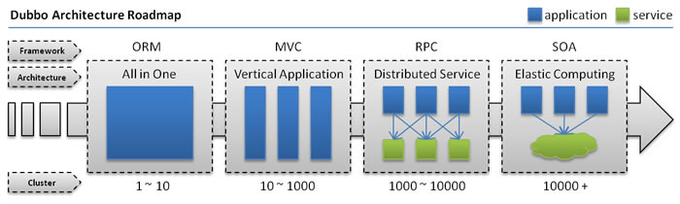

###### 单一应用架构

当网站流量很小时，只需一个应用，将所有功能都部署在一起，以减少部署节点和成本。此时，用于简化增删改查工作量的数据访问框架(ORM)是关键。

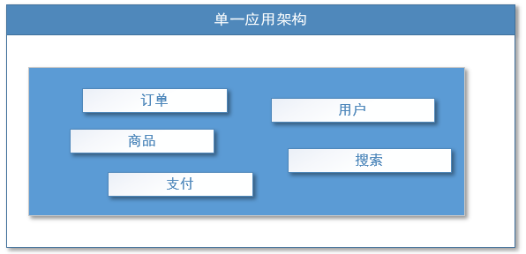

适用于小型网站，小型管理系统，将所有功能都部署到一个功能里，简单易用。

缺点： 1、性能扩展比较难

2、协同开发问题

3、不利于升级维护

###### 垂直应用架构

当访问量逐渐增大，单一应用增加机器带来的加速度越来越小，将应用拆成互不相干的几个应用，以提升效率。此时，用于加速前端页面开发的Web框架(MVC)是关键。

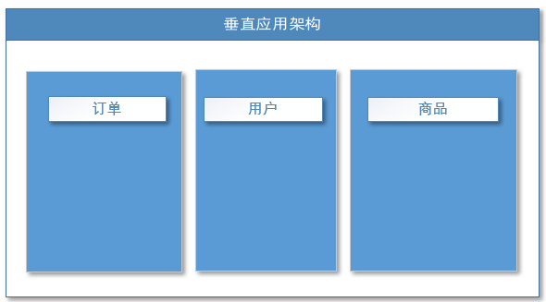

通过切分业务来实现各个模块独立部署，降低了维护和部署的难度，团队各司其职更易管理，性能扩展也更方便，更有针对性。

缺点： 公用模块无法重复利用，开发性的浪费

###### 分布式服务架构

当垂直应用越来越多，应用之间交互不可避免，将核心业务抽取出来，作为独立的服务，逐渐形成稳定的服务中心，使前端应用能更快速的响应多变的市场需求。此时，用于提高业务复用及整合的**分布式服务框架(RPC)**是关键。

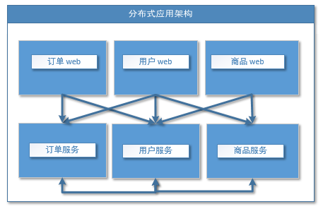

###### 流动计算架构

当服务越来越多，容量的评估，小服务资源的浪费等问题逐渐显现，此时需增加一个调度中心基于访问压力实时管理集群容量，提高集群利用率。此时，用于**提高机器利用率的资源调度和治理中心(SOA)[ Service Oriented Architecture]是关键**。

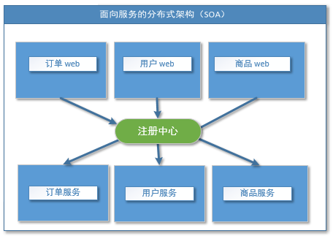

##### 1.3）、RPC

###### 什么叫RPC

RPC【Remote Procedure Call】是指远程过程调用，是一种进程间通信方式，他是一种技术的思想，而不是规范。它允许程序调用另一个地址空间（通常是共享网络的另一台机器上）的过程或函数，而不用程序员显式编码这个远程调用的细节。即程序员无论是调用本地的还是远程的函数，本质上编写的调用代码基本相同。

###### RPC基本原理

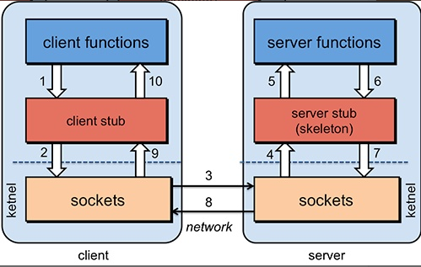

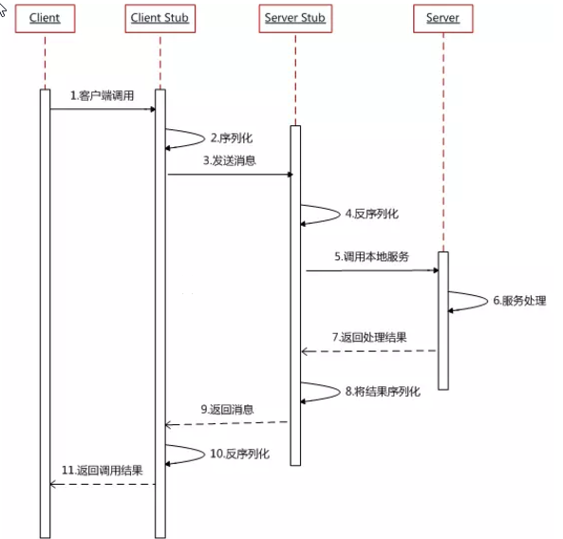

RPC两个核心模块：通讯，序列化。

#### 2、dubbo核心概念

##### 2.1）、简介

Apache Dubbo (incubating) |ˈdʌbəʊ| 是一款高性能、轻量级的开源Java RPC框架，它提供了三大核心能力：面向接口的远程方法调用，智能容错和负载均衡，以及服务自动注册和发现。

官网：

<http://dubbo.apache.org/>

##### 2.2）、基本概念

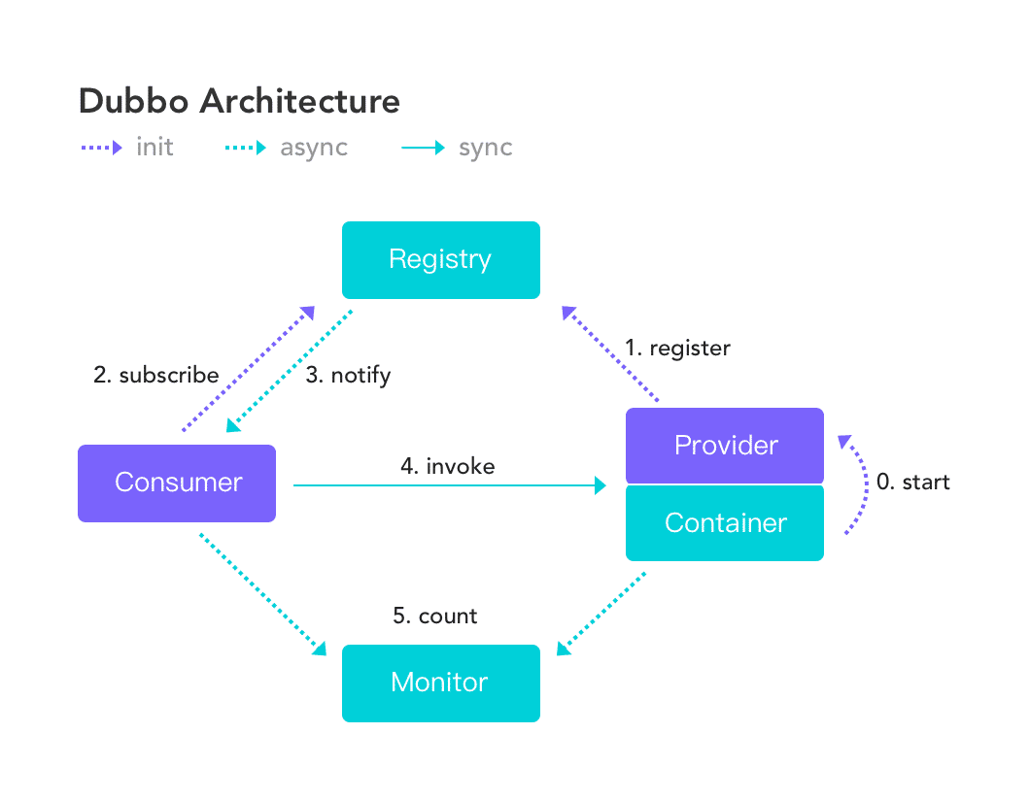

**服务提供者（Provider）**：暴露服务的服务提供方，服务提供者在启动时，向注册中心注册自己提供的服务。

**服务消费者（Consumer）**: 调用远程服务的服务消费方，服务消费者在启动时，向注册中心订阅自己所需的服务，服务消费者，从提供者地址列表中，基于软负载均衡算法，选一台提供者进行调用，如果调用失败，再选另一台调用。

**注册中心（Registry）**：注册中心返回服务提供者地址列表给消费者，如果有变更，注册中心将基于长连接推送变更数据给消费者

**监控中心（Monitor）**：服务消费者和提供者，在内存中累计调用次数和调用时间，定时每分钟发送一次统计数据到监控中心

* 调用关系说明
* 服务容器负责启动，加载，运行服务提供者。
* 服务提供者在启动时，向注册中心注册自己提供的服务。
* 服务消费者在启动时，向注册中心订阅自己所需的服务。
* 注册中心返回服务提供者地址列表给消费者，如果有变更，注册中心将基于长连接推送变更数据给消费者。
* 服务消费者，从提供者地址列表中，基于软负载均衡算法，选一台提供者进行调用，如果调用失败，再选另一台调用。
* 服务消费者和提供者，在内存中累计调用次数和调用时间，定时每分钟发送一次统计数据到监控中心。

#### 3、dubbo环境搭建

##### 3.1）、【windows】-安装zookeeper

|  |
| --- |
| 1、下载zookeeper 网址 <https://archive.apache.org/dist/zookeeper/zookeeper-3.4.13/> |
| 2、解压zookeeper 解压运行zkServer.cmd ，初次运行会报错，没有zoo.cfg配置文件 |
| 3、修改zoo.cfg配置文件 将conf下的zoo_sample.cfg复制一份改名为zoo.cfg即可。  注意几个重要位置：  dataDir=./ 临时数据存储的目录（可写相对路径）  clientPort=2181 zookeeper的端口号  修改完成后再次启动zookeeper |
| 4、使用zkCli.cmd测试 ls /：列出zookeeper根下保存的所有节点  create –e /atguigu 123：创建一个atguigu节点，值为123  get /atguigu：获取/atguigu节点的值 |

##### 3.2）、【windows】-安装dubbo-admin管理控制台

dubbo本身并不是一个服务软件。它其实就是一个jar包能够帮你的java程序连接到zookeeper，并利用zookeeper消费、提供服务。所以你不用在Linux上启动什么dubbo服务。

但是为了让用户更好的管理监控众多的dubbo服务，官方提供了一个可视化的监控程序，不过这个监控即使不装也不影响使用。

|  |
| --- |
| 1、下载dubbo-admin <https://github.com/apache/incubator-dubbo-ops> |
| 2、进入目录，修改dubbo-admin配置 修改 src\main\resources\application.properties 指定zookeeper地址 |
| 3、打包dubbo-admin mvn clean package -Dmaven.test.skip=true |
| 4、运行dubbo-admin java -jar dubbo-admin-0.0.1-SNAPSHOT.jar  **注意：【有可能控制台看着启动了，但是网页打不开，需要在控制台按下ctrl+c即可】**  默认使用root/root 登陆 |

##### 3.3）、【linux】-安装zookeeper

1、安装jdk

|  |
| --- |
| 1、下载jdk <http://www.oracle.com/technetwork/java/javase/downloads/jdk8-downloads-2133151.html>    不要使用wget命令获取jdk链接，这是默认不同意，导致下载来的jdk压缩内容错误 |
| 2、上传到服务器并解压 |
| 3、设置环境变量 /usr/local/java/jdk1.8.0_171    文件末尾加入下面配置  export JAVA_HOME=/usr/local/java/jdk1.8.0_171  export JRE_HOME=${JAVA_HOME}/jre  export CLASSPATH=.:${JAVA_HOME}/lib:${JRE_HOME}/lib  export PATH=${JAVA_HOME}/bin:$PATH |
| 4、使环境变量生效&测试JDK |

2、安装zookeeper

|  |
| --- |
| 1、下载zookeeper 网址 <https://archive.apache.org/dist/zookeeper/zookeeper-3.4.11/>  wget <https://archive.apache.org/dist/zookeeper/zookeeper-3.4.11/zookeeper-3.4.11.tar.gz> |
| 2、解压 |
| 3、移动到指定位置并改名为zookeeper |

3、开机启动zookeeper

|  |
| --- |
| 1）-复制如下脚本  #!/bin/bash  #chkconfig:2345 20 90  #description:zookeeper  #processname:zookeeper  ZK_PATH=/usr/local/zookeeper  export JAVA_HOME=/usr/local/java/jdk1.8.0_171  case $1 in  start) sh $ZK_PATH/bin/zkServer.sh start;;  stop) sh $ZK_PATH/bin/zkServer.sh stop;;  status) sh $ZK_PATH/bin/zkServer.sh status;;  restart) sh $ZK_PATH/bin/zkServer.sh restart;;  *) echo "require start|stop|status|restart" ;;  esac    2）-把脚本注册为Service    3）-增加权限 |

4、配置zookeeper

|  |
| --- |
| 1、初始化zookeeper配置文件 拷贝/usr/local/zookeeper/conf/zoo_sample.cfg  到同一个目录下改个名字叫zoo.cfg |
| 2、启动zookeeper |

##### 3.4）、【linux】-安装dubbo-admin管理控制台

1、安装Tomcat8（旧版dubbo-admin是war，新版是jar不需要安装Tomcat）

|  |
| --- |
| 1、下载Tomcat8并解压 <https://tomcat.apache.org/download-80.cgi>  wget <http://mirrors.shu.edu.cn/apache/tomcat/tomcat-8/v8.5.32/bin/apache-tomcat-8.5.32.tar.gz> |
| 2、解压移动到指定位置 |
| 3、开机启动tomcat8   复制如下脚本  #!/bin/bash  #chkconfig:2345 21 90  #description:apache-tomcat-8  #processname:apache-tomcat-8  CATALANA_HOME=/opt/apache-tomcat-8.5.32  export JAVA_HOME=/opt/java/jdk1.8.0_171  case $1 in  start)  echo "Starting Tomcat..."  $CATALANA_HOME/bin/startup.sh  ;;  stop)  echo "Stopping Tomcat..."  $CATALANA_HOME/bin/shutdown.sh  ;;  restart)  echo "Stopping Tomcat..."  $CATALANA_HOME/bin/shutdown.sh  sleep 2  echo  echo "Starting Tomcat..."  $CATALANA_HOME/bin/startup.sh  ;;  *)  echo "Usage: tomcat {start|stop|restart}"  ;; esac |
| 4、注册服务&添加权限 |
| 5、启动服务&访问tomcat测试 |

2、安装dubbo-admin

dubbo本身并不是一个服务软件。它其实就是一个jar包能够帮你的java程序连接到zookeeper，并利用zookeeper消费、提供服务。所以你不用在Linux上启动什么dubbo服务。

但是为了让用户更好的管理监控众多的dubbo服务，官方提供了一个可视化的监控程序，不过这个监控即使不装也不影响使用。

|  |
| --- |
| 1、下载dubbo-admin <https://github.com/apache/incubator-dubbo-ops> |
| 2、进入目录，修改dubbo-admin配置 修改 src\main\resources\application.properties 指定zookeeper地址 |
| 3、打包dubbo-admin mvn clean package -Dmaven.test.skip=true |
| 4、运行dubbo-admin java -jar dubbo-admin-0.0.1-SNAPSHOT.jar  默认使用root/root 登陆 |

#### 4、dubbo-helloworld

##### 4.1）、提出需求

某个电商系统，订单服务需要调用用户服务获取某个用户的所有地址；

我们现在 需要创建两个服务模块进行测试

|  |  |
| --- | --- |
| 模块 | 功能 |
| 订单服务web模块 | 创建订单等 |
| 用户服务service模块 | 查询用户地址等 |

测试预期结果：

订单服务web模块在A服务器，用户服务模块在B服务器，A可以远程调用B的功能。

##### 4.2）、工程架构

根据 dubbo《服务化最佳实践》

###### 1、分包

建议将服务接口，服务模型，服务异常等均放在 API 包中，因为服务模型及异常也是 API 的一部分，同时，这样做也符合分包原则：重用发布等价原则(REP)，共同重用原则(CRP)。

如果需要，也可以考虑在 API 包中放置一份 spring 的引用配置，这样使用方，只需在 spring 加载过程中引用此配置即可，配置建议放在模块的包目录下，以免冲突，如：com/alibaba/china/xxx/dubbo-reference.xml。

###### 2、粒度

服务接口尽可能大粒度，每个服务方法应代表一个功能，而不是某功能的一个步骤，否则将面临分布式事务问题，Dubbo 暂未提供分布式事务支持。

服务接口建议以业务场景为单位划分，并对相近业务做抽象，防止接口数量爆炸。

不建议使用过于抽象的通用接口，如：Map query(Map)，这样的接口没有明确语义，会给后期维护带来不便。

##### 4.3）、创建模块

###### 1、gmall-interface：公共接口层（model，service，exception…）

|  |
| --- |
| 作用：定义公共接口，也可以导入公共依赖 |
| 1、Bean模型 **public class** UserAddress **implements** Serializable{  **private** Integer **id**;  **private** String **userAddress**;  **private** String **userId**;  **private** String **consignee**;  **private** String **phoneNum**;  **private** String **isDefault**;  } |
| 3、Service接口 UserService  **public** List<UserAddress> getUserAddressList(String userId) |
|  |

###### 2、gmall-user：用户模块（对用户接口的实现）

|  |
| --- |
| 1、pom.xml <dependencies>  <dependency>  <groupId>com.atguigu.dubbo</groupId>  <artifactId>gmall-interface</artifactId>  <version>0.0.1-SNAPSHOT</version>  </dependency>  </dependencies> |
| 2、Service **public** **class** UserServiceImpl **implements** UserService {    @Override  **public** List<UserAddress> getUserAddressList(String userId) {  // **TODO** Auto-generated method stub  **return** userAddressDao.getUserAddressById(userId);  }  } |

###### 4、gmall-order-web：订单模块（调用用户模块）

|  |
| --- |
| 1、pom.xml <dependencies>  <dependency>  <groupId>com.atguigu.dubbo</groupId>  <artifactId>gmall-interface</artifactId>  <version>0.0.1-SNAPSHOT</version>  </dependency>  </dependencies> |
| 2、测试public class OrderService {   UserService userService;    /**  * 初始化订单，查询用户的所有地址并返回  * **@param** userId  * **@return**  */  **public** List<UserAddress> initOrder(String userId){  **return** userService.getUserAddressList(userId);  }  } |

现在这样是无法进行调用的。我们gmall-order-web引入了gmall-interface，但是interface的实现是gmall-user，我们并没有引入，而且实际他可能还在别的服务器中。

##### 4.4）、使用dubbo改造

###### 1、改造gmall-user作为服务提供者

|  |
| --- |
| 1、引入dubbo <!-- 引入dubbo -->  <dependency>  <groupId>com.alibaba</groupId>  <artifactId>dubbo</artifactId>  <version>2.6.2</version>  </dependency>  <!-- 由于我们使用zookeeper作为注册中心，所以需要操作zookeeper  dubbo 2.6以前的版本引入zkclient操作zookeeper  dubbo 2.6及以后的版本引入curator操作zookeeper  下面两个zk客户端根据dubbo版本2选1即可  -->  <dependency>  <groupId>com.101tec</groupId>  <artifactId>zkclient</artifactId>  <version>0.10</version>  </dependency>  <!-- curator-framework -->  <dependency>  <groupId>org.apache.curator</groupId>  <artifactId>curator-framework</artifactId>  <version>2.12.0</version>  </dependency> |
| 2、配置提供者 <!--当前应用的名字 -->  <dubbo:application name=*"gmall-user"*></dubbo:application>  <!--指定注册中心的地址 -->  <dubbo:registry address=*"zookeeper://118.24.44.169:2181"* />  <!--使用dubbo协议，将服务暴露在20880端口 -->  <dubbo:protocol name=*"dubbo"* port=*"20880"* />  <!-- 指定需要暴露的服务 -->  <dubbo:service interface=*"com.atguigu.gmall.service.UserService"* ref=*"userServiceImpl"* /> |
| 3、启动服务 **public** **static** **void** main(String[] args) **throws** IOException {  ClassPathXmlApplicationContext context =  **new** ClassPathXmlApplicationContext("classpath:spring-beans.xml");    System.***in***.read();  } |

###### 2、改造gmall-order-web作为服务消费者

|  |
| --- |
| 1、引入dubbo <!-- 引入dubbo -->  <dependency>  <groupId>com.alibaba</groupId>  <artifactId>dubbo</artifactId>  <version>2.6.2</version>  </dependency>  <!-- 由于我们使用zookeeper作为注册中心，所以需要引入zkclient和curator操作zookeeper -->  <dependency>  <groupId>com.101tec</groupId>  <artifactId>zkclient</artifactId>  <version>0.10</version>  </dependency>  <!-- curator-framework -->  <dependency>  <groupId>org.apache.curator</groupId>  <artifactId>curator-framework</artifactId>  <version>2.12.0</version>  </dependency> |
| 2、配置消费者信息 <!-- 应用名 -->  <dubbo:application name=*"gmall-order-web"*></dubbo:application>  <!-- 指定注册中心地址 -->  <dubbo:registry address=*"zookeeper://118.24.44.169:2181"* />  <!-- 生成远程服务代理，可以和本地bean一样使用demoService -->  <dubbo:reference id=*"userService"* interface=*"com.atguigu.gmall.service.UserService"*></dubbo:reference> |

###### 3、测试调用

访问gmall-order-web的initOrder请求，会调用UserService获取用户地址；

调用成功。说明我们order已经可以调用远程的UserService了；

###### 4、注解版

|  |
| --- |
| 1、服务提供方 <dubbo:application name=*"gmall-user"*></dubbo:application>  <dubbo:registry address=*"zookeeper://118.24.44.169:2181"* />  <dubbo:protocol name=*"dubbo"* port=*"20880"* />  <dubbo:annotation package=*"com.atguigu.gmall.user.impl"*/>  **import com.alibaba.dubbo.config.annotation.Service;**  **import** com.atguigu.gmall.bean.UserAddress;  **import** com.atguigu.gmall.service.UserService;  **import** com.atguigu.gmall.user.mapper.UserAddressMapper;  **@Service //使用dubbo提供的service注解，注册暴露服务**  **public** **class** UserServiceImpl **implements** UserService {  @Autowired  UserAddressMapper userAddressMapper; |
| 2、服务消费方 <dubbo:application name=*"gmall-order-web"*></dubbo:application>  <dubbo:registry address=*"zookeeper://118.24.44.169:2181"* />  <dubbo:annotation package=*"com.atguigu.gmall.order.controller"*/>  @Controller  **public** **class** OrderController {    **@Reference //使用dubbo提供的reference注解引用远程服务**  UserService userService; |

#### 5、监控中心

###### 5.1）、dubbo-admin

图形化的服务管理页面；安装时需要指定注册中心地址，即可从注册中心中获取到所有的提供者/消费者进行配置管理

###### 5.2）、dubbo-monitor-simple

简单的监控中心；

1、安装

|  |
| --- |
| 1、下载 dubbo-ops <https://github.com/apache/incubator-dubbo-ops> |
| 2、修改配置指定注册中心地址 进入 dubbo-monitor-simple\src\main\resources\conf  修改 dubbo.properties文件 |
| 3、打包dubbo-monitor-simple mvn clean package -Dmaven.test.skip=true |
| 4、解压 tar.gz 文件，并运行start.bat   如果缺少servlet-api，自行导入servlet-api再访问监控中心 |
| 5、启动访问8080 |

2、监控中心配置

|  |
| --- |
| 所有服务配置连接监控中心，进行监控统计  <!-- 监控中心协议，如果为protocol="registry"，表示从注册中心发现监控中心地址，否则直连监控中心 -->  <dubbo:monitor protocol=*"registry"*></dubbo:monitor> |

Simple Monitor 挂掉不会影响到 Consumer 和 Provider 之间的调用，所以用于生产环境不会有风险。

Simple Monitor 采用磁盘存储统计信息，请注意安装机器的磁盘限制，如果要集群，建议用mount共享磁盘。

#### 6、整合SpringBoot

|  |
| --- |
| 1、引入spring-boot-starter以及dubbo和curator的依赖 <dependency>  <groupId>com.alibaba.boot</groupId>  <artifactId>dubbo-spring-boot-starter</artifactId>  <version>0.2.0</version>  </dependency>  注意starter版本适配： |
| 2、配置application.properties提供者配置： **dubbo.application.name**=**gmall-user dubbo.registry.protocol**=**zookeeper dubbo.registry.address**=**192.168.67.159:2181 dubbo.scan.base-package**=**com.atguigu.gmall dubbo.protocol.name**=**dubbo**  application.name就是服务名，不能跟别的dubbo提供端重复  registry.protocol 是指定注册中心协议  registry.address 是注册中心的地址加端口号  protocol.name 是分布式固定是dubbo,不要改。  base-package 注解方式要扫描的包 消费者配置： **dubbo.application.name=gmall-order-web dubbo.registry.protocol**=**zookeeper dubbo.registry.address**=**192.168.67.159:2181 dubbo.scan.base-package**=**com.atguigu.gmall dubbo.protocol.name**=**dubbo** |
| 3、dubbo注解 @Service、@Reference  **【如果没有在配置中写dubbo.scan.base-package,还需要使用@EnableDubbo注解】** |

### 二、dubbo配置

#### 1、配置原则

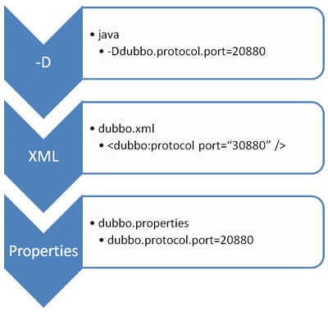

JVM 启动 -D 参数优先，这样可以使用户在部署和启动时进行参数重写，比如在启动时需改变协议的端口。

XML 次之，如果在 XML 中有配置，则 dubbo.properties 中的相应配置项无效。

Properties 最后，相当于缺省值，只有 XML 没有配置时，dubbo.properties 的相应配置项才会生效，通常用于共享公共配置，比如应用名。

#### 2、重试次数

失败自动切换，当出现失败，重试其它服务器，但重试会带来更长延迟。可通过 retries="2" 来设置重试次数(不含第一次)。

|  |
| --- |
| 重试次数配置如下：  <dubbo:service retries="2" />  或  <dubbo:reference retries="2" />  或  <dubbo:reference>  <dubbo:method name="findFoo" retries="2" />  </dubbo:reference> |

#### 3、超时时间

由于网络或服务端不可靠，会导致调用出现一种不确定的中间状态（超时）。为了避免超时导致客户端资源（线程）挂起耗尽，必须设置超时时间。

##### 1、Dubbo消费端

|  |
| --- |
| 全局超时配置  <dubbo:consumer timeout="5000" />  指定接口以及特定方法超时配置  <dubbo:reference interface="com.foo.BarService" timeout="2000">  <dubbo:method name="sayHello" timeout="3000" />  </dubbo:reference> |

##### 2、Dubbo服务端

|  |
| --- |
| 全局超时配置  <dubbo:provider timeout="5000" />  指定接口以及特定方法超时配置  <dubbo:provider interface="com.foo.BarService" timeout="2000">  <dubbo:method name="sayHello" timeout="3000" />  </dubbo:provider> |

##### 3、配置原则

dubbo推荐在Provider上尽量多配置Consumer端属性：

|  |
| --- |
| 1、作服务的提供者，比服务使用方更清楚服务性能参数，如调用的超时时间，合理的重试次数，等等  2、在Provider配置后，Consumer不配置则会使用Provider的配置值，即Provider配置可以作为Consumer的缺省值。否则，Consumer会使用Consumer端的全局设置，这对于Provider不可控的，并且往往是不合理的 |

配置的覆盖规则：

1) 方法级配置别优于接口级别，即小Scope优先

2) Consumer端配置 优于 Provider配置 优于 全局配置，

3) 最后是Dubbo Hard Code的配置值（见配置文档）

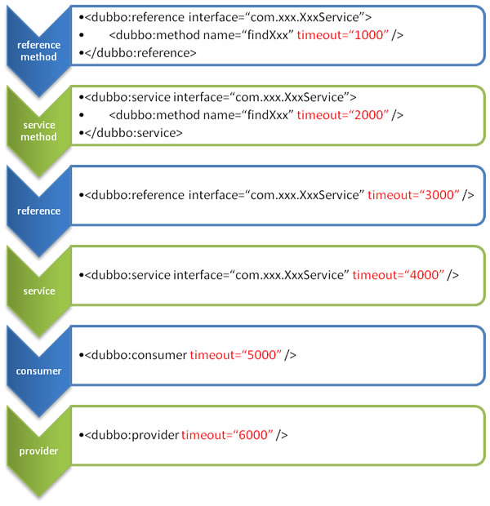

#### 4、版本号

当一个接口实现，出现不兼容升级时，可以用版本号过渡，版本号不同的服务相互间不引用。

可以按照以下的步骤进行版本迁移：

在低压力时间段，先升级一半提供者为新版本

再将所有消费者升级为新版本

然后将剩下的一半提供者升级为新版本

|  |
| --- |
| 老版本服务提供者配置：  <dubbo:service interface="com.foo.BarService" version="1.0.0" />  新版本服务提供者配置：  <dubbo:service interface="com.foo.BarService" version="2.0.0" />  老版本服务消费者配置：  <dubbo:reference id="barService" interface="com.foo.BarService" version="1.0.0" />  新版本服务消费者配置：  <dubbo:reference id="barService" interface="com.foo.BarService" version="2.0.0" />  如果不需要区分版本，可以按照以下的方式配置：  <dubbo:reference id="barService" interface="com.foo.BarService" version="*" /> |

### 三、高可用

#### 1、zookeeper宕机与dubbo直连

现象：zookeeper注册中心宕机，还可以消费dubbo暴露的服务。

原因：

|  |
| --- |
| 健壮性   * 监控中心宕掉不影响使用，只是丢失部分采样数据 * 数据库宕掉后，注册中心仍能通过缓存提供服务列表查询，但不能注册新服务 * 注册中心对等集群，任意一台宕掉后，将自动切换到另一台 * **注册中心全部宕掉后，服务提供者和服务消费者仍能通过本地缓存通讯** * 服务提供者无状态，任意一台宕掉后，不影响使用 * 服务提供者全部宕掉后，服务消费者应用将无法使用，并无限次重连等待服务提供者恢复 |

高可用：通过设计，减少系统不能提供服务的时间；

#### 2、集群下dubbo负载均衡配置

在集群负载均衡时，Dubbo 提供了多种均衡策略，缺省为 random 随机调用。

负载均衡策略

|  |
| --- |
| **Random LoadBalance**  随机，按权重设置随机概率。  在一个截面上碰撞的概率高，但调用量越大分布越均匀，而且按概率使用权重后也比较均匀，有利于动态调整提供者权重。  **RoundRobin LoadBalance**  轮循，按公约后的权重设置轮循比率。  存在慢的提供者累积请求的问题，比如：第二台机器很慢，但没挂，当请求调到第二台时就卡在那，久而久之，所有请求都卡在调到第二台上。  **LeastActive LoadBalance**  最少活跃调用数，相同活跃数的随机，活跃数指调用前后计数差。  使慢的提供者收到更少请求，因为越慢的提供者的调用前后计数差会越大。  **ConsistentHash LoadBalance**  一致性 Hash，相同参数的请求总是发到同一提供者。  当某一台提供者挂时，原本发往该提供者的请求，基于虚拟节点，平摊到其它提供者，不会引起剧烈变动。算法参见：http://en.wikipedia.org/wiki/Consistent_hashing  缺省只对第一个参数 Hash，如果要修改，请配置 <dubbo:parameter key="hash.arguments" value="0,1" />  缺省用 160 份虚拟节点，如果要修改，请配置 <dubbo:parameter key="hash.nodes" value="320" /> |

#### 3、整合hystrix，服务熔断与降级处理

##### 1、服务降级

**什么是服务降级？**

**当服务器压力剧增的情况下，根据实际业务情况及流量，对一些服务和页面有策略的不处理或换种简单的方式处理，从而释放服务器资源以保证核心交易正常运作或高效运作。**

可以通过服务降级功能临时屏蔽某个出错的非关键服务，并定义降级后的返回策略。

向注册中心写入动态配置覆盖规则：

|  |
| --- |
| RegistryFactory registryFactory = ExtensionLoader.getExtensionLoader(RegistryFactory.class).getAdaptiveExtension();  Registry registry = registryFactory.getRegistry(URL.valueOf("zookeeper://10.20.153.10:2181"));  registry.register(URL.valueOf("override://0.0.0.0/com.foo.BarService?category=configurators&dynamic=false&application=foo&mock=force:return+null")); |

其中：

* mock=force:return+null 表示消费方对该服务的方法调用都直接返回 null 值，不发起远程调用。用来屏蔽不重要服务不可用时对调用方的影响。
* 还可以改为 mock=fail:return+null 表示消费方对该服务的方法调用在失败后，再返回 null 值，不抛异常。用来容忍不重要服务不稳定时对调用方的影响。

##### 2、集群容错

在集群调用失败时，Dubbo 提供了多种容错方案，缺省为 failover 重试。

**集群容错模式**

|  |
| --- |
| **Failover Cluster**  失败自动切换，当出现失败，重试其它服务器。通常用于读操作，但重试会带来更长延迟。可通过 retries="2" 来设置重试次数(不含第一次)。  重试次数配置如下：  <dubbo:service retries="2" />  或  <dubbo:reference retries="2" />  或  <dubbo:reference>  <dubbo:method name="findFoo" retries="2" />  </dubbo:reference>  **Failfast Cluster**  快速失败，只发起一次调用，失败立即报错。通常用于非幂等性的写操作，比如新增记录。  **Failsafe Cluster**  失败安全，出现异常时，直接忽略。通常用于写入审计日志等操作。  **Failback Cluster**  失败自动恢复，后台记录失败请求，定时重发。通常用于消息通知操作。  **Forking Cluster**  并行调用多个服务器，只要一个成功即返回。通常用于实时性要求较高的读操作，但需要浪费更多服务资源。可通过 forks="2" 来设置最大并行数。  **Broadcast Cluster**  广播调用所有提供者，逐个调用，任意一台报错则报错 [2]。通常用于通知所有提供者更新缓存或日志等本地资源信息。  **集群模式配置**  按照以下示例在服务提供方和消费方配置集群模式  <dubbo:service cluster="failsafe" />  或  <dubbo:reference cluster="failsafe" /> |

##### 3、整合hystrix

Hystrix 旨在通过控制那些访问远程系统、服务和第三方库的节点，从而对延迟和故障提供更强大的容错能力。Hystrix具备拥有回退机制和断路器功能的线程和信号隔离，请求缓存和请求打包，以及监控和配置等功能

###### 1、配置spring-cloud-starter-netflix-hystrix

spring boot官方提供了对hystrix的集成，直接在pom.xml里加入依赖：

|  |
| --- |
| <dependency>  <groupId>org.springframework.cloud</groupId>  <artifactId>spring-cloud-starter-netflix-hystrix</artifactId>  <version>1.4.4.RELEASE</version>  </dependency> |

然后在Application类上增加@EnableHystrix来启用hystrix starter：

|  |
| --- |
| @SpringBootApplication  @EnableHystrix  public class ProviderApplication { |

###### 2、配置Provider端

在Dubbo的Provider上增加@HystrixCommand配置，这样子调用就会经过Hystrix代理。

|  |
| --- |
| @Service(version = "1.0.0")  public class HelloServiceImpl implements HelloService {  @HystrixCommand(commandProperties = {  @HystrixProperty(name = "circuitBreaker.requestVolumeThreshold", value = "10"),  @HystrixProperty(name = "execution.isolation.thread.timeoutInMilliseconds", value = "2000") })  @Override  public String sayHello(String name) {  // System.out.println("async provider received: " + name);  // return "annotation: hello, " + name;  throw new RuntimeException("Exception to show hystrix enabled.");  }  } |

###### 3、配置Consumer端

对于Consumer端，则可以增加一层method调用，并在method上配置@HystrixCommand。当调用出错时，会走到fallbackMethod = "reliable"的调用里。

|  |
| --- |
| @Reference(version = "1.0.0")  private HelloService demoService;  @HystrixCommand(fallbackMethod = "reliable")  public String doSayHello(String name) {  return demoService.sayHello(name);  }  public String reliable(String name) {  return "hystrix fallback value";  } |

### 四、dubbo原理

#### 1、RPC原理

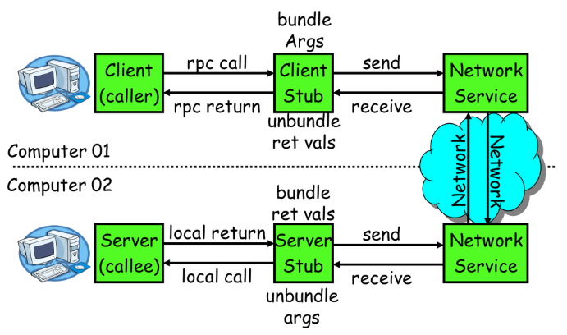

|  |
| --- |
| 一次完整的RPC调用流程（同步调用，异步另说）如下：  **1）服务消费方（client）调用以本地调用方式调用服务；**  2）client stub接收到调用后负责将方法、参数等组装成能够进行网络传输的消息体；  3）client stub找到服务地址，并将消息发送到服务端；  4）server stub收到消息后进行解码；  5）server stub根据解码结果调用本地的服务；  6）本地服务执行并将结果返回给server stub；  7）server stub将返回结果打包成消息并发送至消费方；  8）client stub接收到消息，并进行解码；  **9）服务消费方得到最终结果。**  RPC框架的目标就是要2~8这些步骤都封装起来，这些细节对用户来说是透明的，不可见的。 |

#### 2、netty通信原理

Netty是一个异步事件驱动的网络应用程序框架， 用于快速开发可维护的高性能协议服务器和客户端。它极大地简化并简化了TCP和UDP套接字服务器等网络编程。

BIO：(Blocking IO)

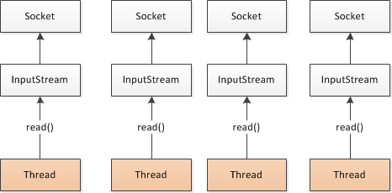

NIO (Non-Blocking IO)

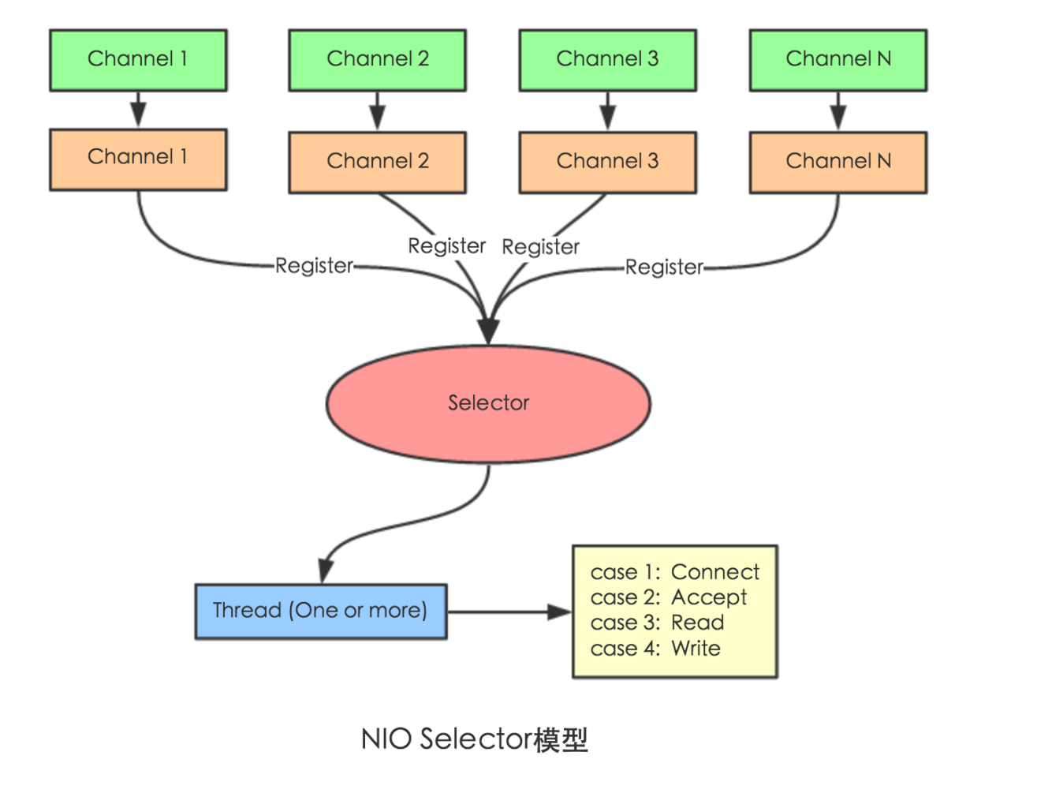

Selector 一般称 为**选择器** ，也可以翻译为 **多路复用器，**

Connect（连接就绪）、Accept（接受就绪）、Read（读就绪）、Write（写就绪）

Netty基本原理：

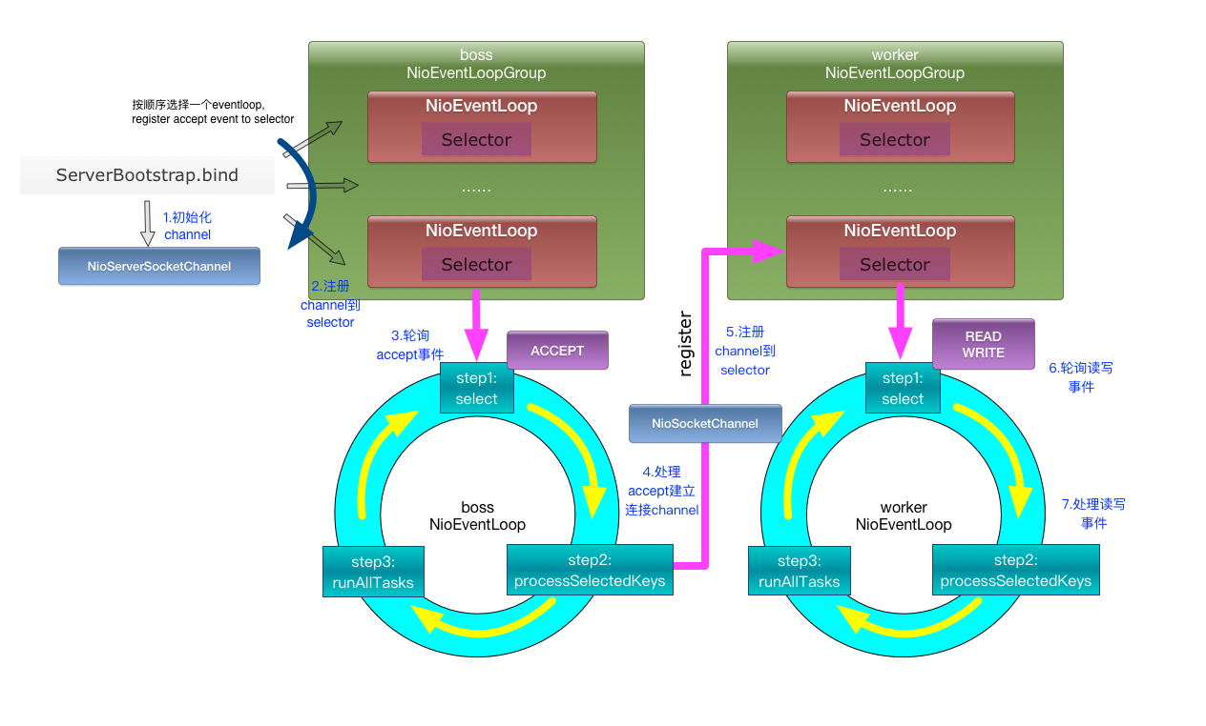

#### 3、dubbo原理

##### 1、dubbo原理 -框架设计

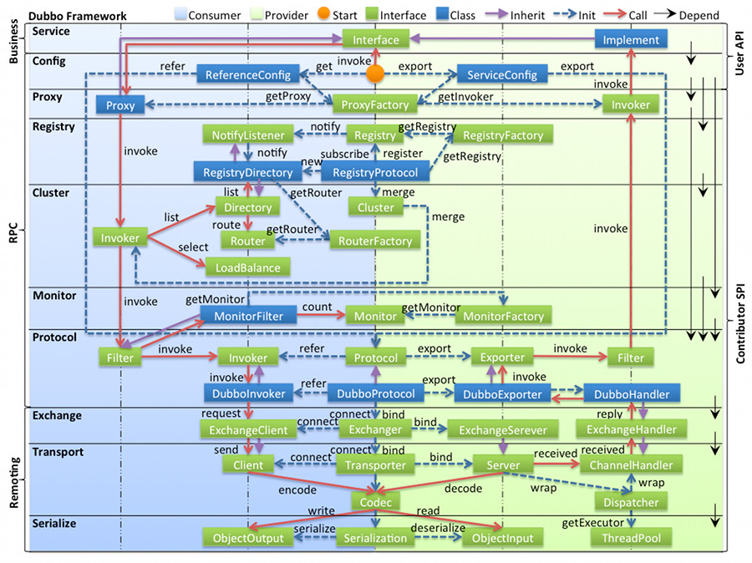

* config 配置层：对外配置接口，以 ServiceConfig, ReferenceConfig 为中心，可以直接初始化配置类，也可以通过 spring 解析配置生成配置类
* proxy 服务代理层：服务接口透明代理，生成服务的客户端 Stub 和服务器端 Skeleton, 以 ServiceProxy 为中心，扩展接口为 ProxyFactory
* registry 注册中心层：封装服务地址的注册与发现，以服务 URL 为中心，扩展接口为 RegistryFactory, Registry, RegistryService
* cluster 路由层：封装多个提供者的路由及负载均衡，并桥接注册中心，以 Invoker 为中心，扩展接口为 Cluster, Directory, Router, LoadBalance
* monitor 监控层：RPC 调用次数和调用时间监控，以 Statistics 为中心，扩展接口为 MonitorFactory, Monitor, MonitorService
* protocol 远程调用层：封装 RPC 调用，以 Invocation, Result 为中心，扩展接口为 Protocol, Invoker, Exporter
* exchange 信息交换层：封装请求响应模式，同步转异步，以 Request, Response 为中心，扩展接口为 Exchanger, ExchangeChannel, ExchangeClient, ExchangeServer
* transport 网络传输层：抽象 mina 和 netty 为统一接口，以 Message 为中心，扩展接口为 Channel, Transporter, Client, Server, Codec
* serialize 数据序列化层：可复用的一些工具，扩展接口为 Serialization, ObjectInput, ObjectOutput, ThreadPool

##### 2、dubbo原理 -启动解析、加载配置信息

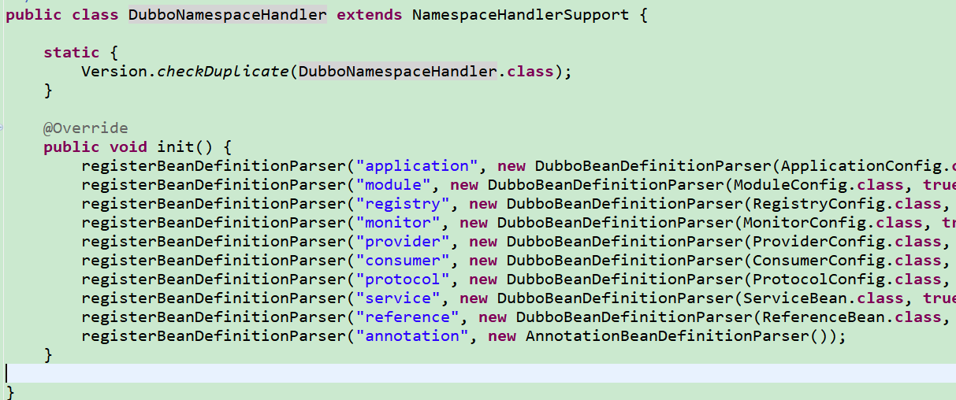

##### 3、dubbo原理 -服务暴露

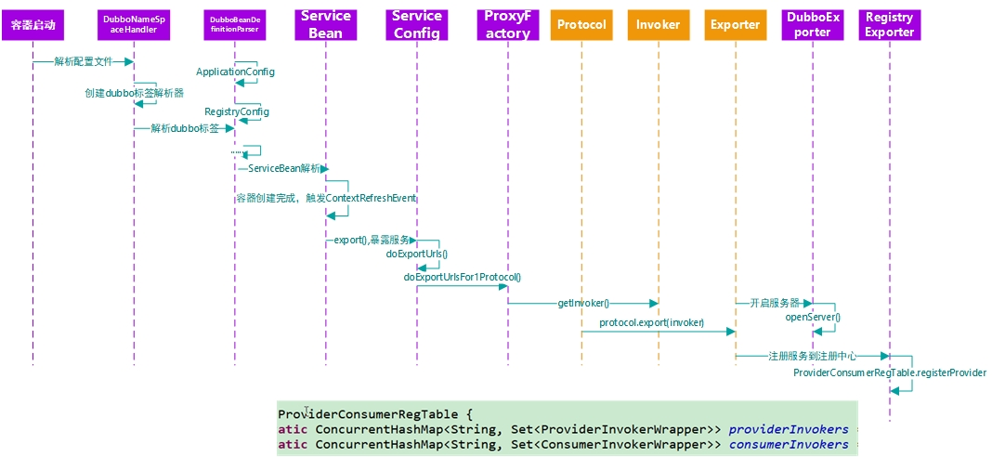

##### 4、dubbo原理 -服务引用

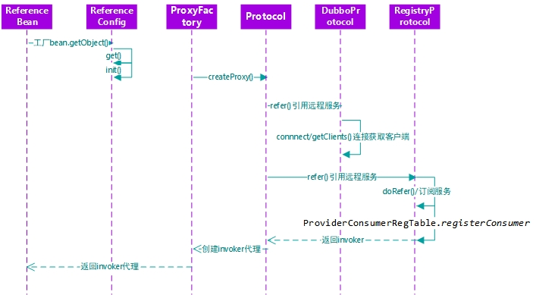

##### 5、dubbo原理 -服务调用

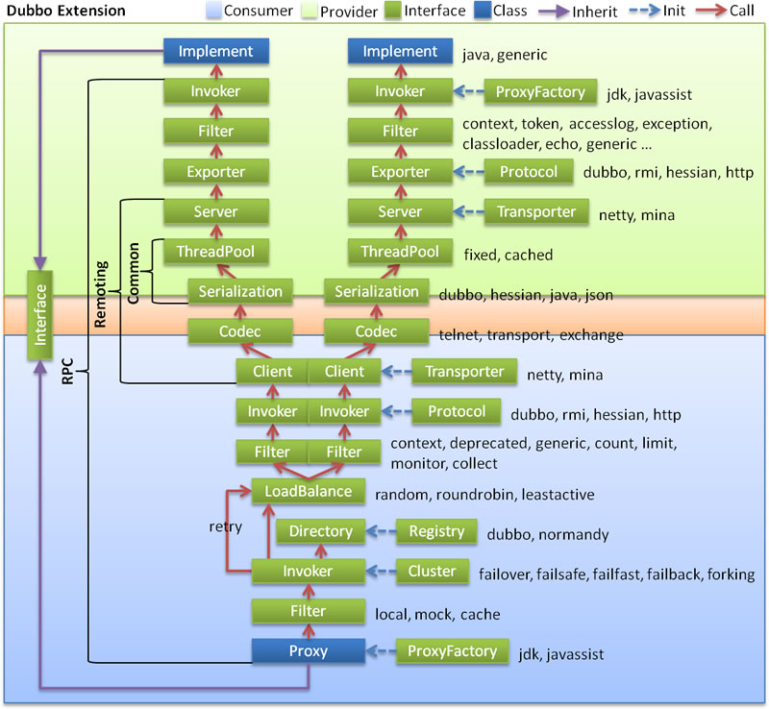

## 3.zookeeper

1. Zookeeper 初级

https://blog.csdn.net/column/details/14599.html

<https://www.cnblogs.com/wuxl360/category/874409.html>

<https://blog.csdn.net/pierce_liu/article/category/7686127>

<https://blog.csdn.net/zhengzhihust/article/details/53456371>

<http://www.cnblogs.com/leesf456/p/6107600.html>

<https://blog.csdn.net/z69183787/article/details/53023578>

https://blog.csdn.net/jerome_s/article/category/6325990

### [Zookeeper简单介绍](https://www.cnblogs.com/wuxl360/p/5817471.html)

#### ****分布式协调技术****

在给大家介绍ZooKeeper之前先来给大家介绍一种技术——分布式协调技术。那么什么是分布式协调技术？那么我来告诉大家，其实分布式协调技术 主要用来解决分布式环境当中多个进程之间的同步控制，让他们有序的去访问某种临界资源，防止造成"脏数据"的后果。这时，有人可能会说这个简单，写一个调 度算法就轻松解决了。说这句话的人，可能对分布式系统不是很了解，所以才会出现这种误解。如果这些进程全部是跑在一台机上的话，相对来说确实就好办了，问 题就在于他是在一个分布式的环境下，这时问题又来了，那什么是分布式呢？这个一两句话我也说不清楚，但我给大家画了一张图希望能帮助大家理解这方面的内 容，如果觉得不对尽可拍砖，来咱们看一下这张图，如图1.1所示。

图 1.1 分布式系统图

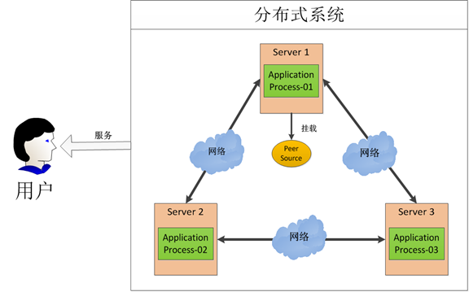

给大家分析一下这张图，在这图中有三台机器，每台机器各跑一个应用程序。然后我们将这三台机器通过网络将其连接起来，构成一个系统来为用户提供服务，对用户来说这个系统的架构是透明的，他感觉不到我这个系统是一个什么样的架构。那么我们就可以把这种系统称作一个**分布式系统**。

那我们接下来再分析一下，在这个分布式系统中如何对进程进行调度，我假设在第一台机器上挂载了一个资源，然后这三个物理分布的进程都要竞争这个资源，但我们又不希望他们同时进行访问，这时候我们就需要一个**协调器**，来让他们有序的来访问这个资源。这个协调器就是我们经常提到的那个**锁**，比如说"进程-1"在使用该资源的时候，会先去获得锁，"进程1"获得锁以后会对该资源保持**独占**，这样其他进程就无法访问该资源，"进程1"用完该资源以后就将锁释放掉，让其他进程来获得锁，那么通过这个锁机制，我们就能保证了分布式系统中多个进程能够有序的访问该临界资源。那么我们把这个分布式环境下的这个锁叫作**分布式锁**。这个分布式锁也就是我们**分布式协调技术**实现的核心内容，那么如何实现这个分布式呢，那就是我们后面要讲的内容。

#### ****2、分布式锁的实现****

好我们知道，为了防止分布式系统中的多个进程之间相互干扰，我们需要一种分布式协调技术来对这些进程进行调度。而这个分布式协调技术的核心就是来实现这个分**布式锁**。那么这个锁怎么实现呢？这实现起来确实相对来说比较困难的。

##### ****1.1 面临的问题****

在看了图1.1所示的分布式环境之后，有人可能会感觉这不是很难。无非是将原来在同一台机器上对进程调度的原语，通过网络实现在分布式环境中。是的，表面上是可以这么说。但是问题就在网络这，在分布式系统中，所有在同一台机器上的假设都不存在：因为网络是不可靠的。

比如，在同一台机器上，你对一个服务的调用如果成功，那就是成功，如果调用失败，比如抛出异常那就是调用失败。但是在分布式环境中，由于网络的不可 靠，你对一个服务的调用失败了并不表示一定是失败的，可能是执行成功了，但是响应返回的时候失败了。还有，A和B都去调用C服务，在时间上 A还先调用一些，B后调用，那么最后的结果是不是一定A的请求就先于B到达呢？ 这些在同一台机器上的种种假设，我们都要重新思考，我们还要思考这些问题给我们的设计和编码带来了哪些影响。还有，在分布式环境中为了提升可靠性，我们往 往会部署多套服务，但是如何在多套服务中达到一致性，这在同一台机器上多个进程之间的同步相对来说比较容易办到，但在分布式环境中确实一个大难题。

所以分布式协调远比在同一台机器上对多个进程的调度要难得多，而且如果为每一个分布式应用都开发一个独立的协调程序。一方面，协调程序的反复编写浪 费，且难以形成通用、伸缩性好的协调器。另一方面，协调程序开销比较大，会影响系统原有的性能。所以，急需一种高可靠、高可用的通用协调机制来用以协调分 布式应用。

##### ****1.2 分布式锁的实现者****

目前，在分布式协调技术方面做得比较好的就是Google的Chubby还有Apache的ZooKeeper他们都是分布式锁的实现者。有人会问 既然有了Chubby为什么还要弄一个ZooKeeper，难道Chubby做得不够好吗？不是这样的，主要是Chbby是非开源的，Google自家 用。后来雅虎模仿Chubby开发出了ZooKeeper，也实现了类似的分布式锁的功能，并且将ZooKeeper作为一种开源的程序捐献给了 Apache，那么这样就可以使用ZooKeeper所提供锁服务。而且在分布式领域久经考验，它的可靠性，可用性都是经过理论和实践的验证的。所以我们 在构建一些分布式系统的时候，就可以以这类系统为起点来构建我们的系统，这将节省不少成本，而且bug也 将更少。





#### ****3、ZooKeeper概述****

ZooKeeper是一种为分布式应用所设计的高可用、高性能且一致的开源协调服务，它提供了一项基本服务：**分布式锁服务**。由于ZooKeeper的开源特性，后来我们的开发者在分布式锁的基础上，摸索了出了其他的使用方法：**配置维护、组服务、分布式消息队列**、**分布式通知/协调**等。

**注意：**ZooKeeper**性能上的特点**决定了它能够用在大型的、分布式的系统当中。从**可靠性**方面来说，它并不会因为一个节点的错误而崩溃。除此之外，它**严格的序列访问控制**意味着复杂的控制原语可以应用在客户端上。ZooKeeper在一致性、可用性、容错性的保证，也是ZooKeeper的成功之处，它获得的一切成功都与它采用的协议——Zab协议是密不可分的，这些内容将会在后面介绍。

前面提到了那么多的服务，比如分布式锁、配置维护、组服务等，那它们是如何实现的呢，我相信这才是大家关心的东西。ZooKeeper在实现这些服务时，首先它设计一种新的**数据结构——Znode**，然后在该数据结构的基础上定义了一些**原语**，也就是一些关于该数据结构的一些操作。有了这些数据结构和原语还不够，因为我们的ZooKeeper是工作在一个分布式的环境下，我们的服务是通过消息以网络的形式发送给我们的分布式应用程序，所以还需要一个**通知机制**——Watcher机制。那么总结一下，ZooKeeper所提供的服务主要是通过：数据结构+原语+watcher机制，三个部分来实现的。那么我就从这三个方面，给大家介绍一下ZooKeeper。

#### ****4、ZooKeeper数据模型****

##### ****4.1 ZooKeeper数据模型Znode****

ZooKeeper拥有一个层次的命名空间，这个和标准的文件系统非常相似，如下图3.1 所示。

图4.1 ZooKeeper数据模型与文件系统目录树

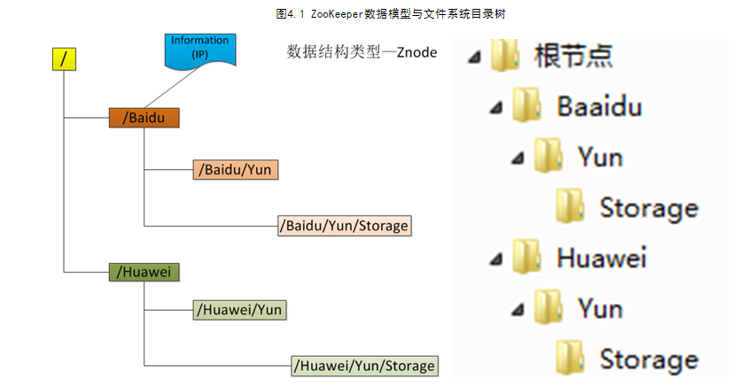

从图中我们可以看出ZooKeeper的数据模型，在结构上和标准文件系统的非常相似，都是采用这种树形层次结构，ZooKeeper树中的每个节点被称为—Znode。和文件系统的目录树一样，ZooKeeper树中的每个节点可以拥有子节点。但也有不同之处：

**(1) 引用方式**

Zonde通过**路径引用**，如同Unix中的文件路径。路径必须是绝对的，因此他们必须由斜杠字符来**开头**。除此以外，他们必须是唯一的，也就是说每一个路径只有一个表示，因此这些路径不能改变。在ZooKeeper中，路径由Unicode字符串组成，并且有一些限制。字符串"/zookeeper"用以保存管理信息，比如关键配额信息。

**(2)** **Znode结构**

ZooKeeper命名空间中的Znode，兼具文件和目录两种特点。既像文件一样维护着数据、元信息、ACL、时间戳等数据结构，又像目录一样可以作为路径标识的一部分。图中的每个节点称为一个Znode。 每个Znode由3部分组成:

**①** stat：此为状态信息, 描述该Znode的版本, 权限等信息

**②** data：与该Znode关联的数据

**③** children：该Znode下的子节点

ZooKeeper虽然可以关联一些数据，但并没有被设计为常规的数据库或者大数据存储，相反的是，它用来**管理调度数据**，比如分布式应用中的配置文件信息、状态信息、汇集位置等等。这些数据的共同特性就是它们都是很小的数据，通常以KB为大小单位。ZooKeeper的服务器和客户端都被设计为严格检查并限制每个Znode的数据大小至多1M，但常规使用中应该远小于此值。

**(3) 数据访问**

ZooKeeper中的每个节点存储的数据要被**原子性的操作**。也就是说读操作将获取与节点相关的所有数据，写操作也将替换掉节点的所有数据。另外，每一个节点都拥有自己的ACL(访问控制列表)，这个列表规定了用户的权限，即限定了特定用户对目标节点可以执行的操作。

**(4) 节点类型**

ZooKeeper中的节点有两种，分别为**临时节点**和**永久节点**。节点的类型在创建时即被确定，并且不能改变。

**① 临时节点：**该节点的生命周期依赖于创建它们的会话。一旦会话(Session)结束，临时节点将被自动删除，当然可以也可以手动删除。虽然每个临时的Znode都会绑定到一个客户端会话，但他们对所有的客户端还是可见的。另外，ZooKeeper的临时节点不允许拥有子节点。

**② 永久节点：**该节点的生命周期不依赖于会话，并且只有在客户端显示执行删除操作的时候，他们才能被删除。

**(5)** **顺序节点**

当创建Znode的时候，用户可以请求在ZooKeeper的路径结尾添加一个**递增的计数**。这个计数**对于此节点的父节点来说**是唯一的，它的格式为"%10d"(10位数字，没有数值的数位用0补充，例如"0000000001")。当计数值大于232-1时，计数器将溢出。

**(6) 观察**

客户端可以在节点上设置watch，我们称之为**监视器**。当节点状态发生改变时(Znode的增、删、改)将会触发watch所对应的操作。当watch被触发时，ZooKeeper将会向客户端发送且仅发送一条通知，因为watch只能被触发一次，这样可以减少网络流量。

##### ****4.2 ZooKeeper中的时间****

ZooKeeper有多种记录时间的形式，其中包含以下几个主要属性：

**(1) Zxid**

致使ZooKeeper节点状态改变的每一个操作都将使节点接收到一个Zxid格式的时间戳，并且这个时间戳全局有序。也就是说，每个对节点的改变都将产生一个唯一的Zxid。如果Zxid1的值小于Zxid2的值，那么Zxid1所对应的事件发生在Zxid2所对应的事件之前。实际上，ZooKeeper的每个节点维护者三个Zxid值，为别为：cZxid、mZxid、pZxid。

**①** **cZxid**： 是节点的创建时间所对应的Zxid格式时间戳。  
**② mZxid**：是节点的修改时间所对应的Zxid格式时间戳。

实现中Zxid是一个64为的数字，它高32位是epoch用来标识leader关系是否改变，每次一个leader被选出来，它都会有一个 新的epoch。低32位是个**递增计数**。

**(2) 版本号**

对节点的每一个操作都将致使这个节点的版本号增加。每个节点维护着三个版本号，他们分别为：

**① version**：节点数据版本号  
**② cversion**：子节点版本号  
**③ aversion**：节点所拥有的ACL版本号

##### ****4.3.ZooKeeper节点属性****

通过前面的介绍，我们可以了解到，一个节点自身拥有表示其状态的许多重要属性，如下图所示。

图 4.2 Znode节点属性结构

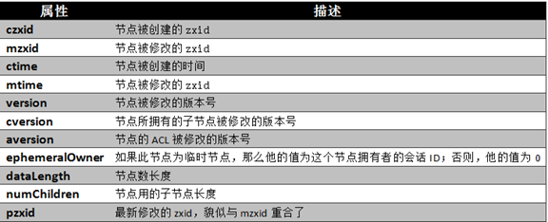

Version : 节点版本号 ，cversion 节点所有子节点被修改的版本，ephemeralOwner 临时节点 回话id else 0

#### ****5、ZooKeeper服务中操作****

在ZooKeeper中有9个基本操作，如下图所示：

图 5.1 ZooKeeper类方法描述

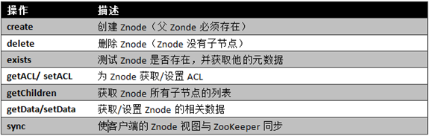

更新ZooKeeper操作是有限制的。delete或setData必须明确要更新的Znode的版本号，我们可以调用exists找到。如果版本号不匹配，更新将会失败。

更新ZooKeeper操作是非阻塞式的。因此客户端如果失去了一个更新(由于另一个进程在同时更新这个Znode)，他可以在不阻塞其他进程执行的情况下，选择重新尝试或进行其他操作。

尽管ZooKeeper可以被看做是一个文件系统，但是处于便利，摒弃了一些文件系统地操作原语。因为文件非常的小并且使整体读写的，所以不需要打开、关闭或是寻地的操作。

#### ****6、Watch触发器****

**(1) watch概述**

ZooKeeper可以为所有的**读操作**设置watch，这些读操作包括：exists()、getChildren()及getData()。watch事件是**一次性的触发器**，当watch的对象状态发生改变时，将会触发此对象上watch所对应的事件。watch事件将被**异步**地发送给客户端，并且ZooKeeper为watch机制提供了有序的**一致性保证**。理论上，客户端接收watch事件的时间要快于其看到watch对象状态变化的时间。

**(2) watch类型**

ZooKeeper所管理的watch可以分为两类：

**①** 数据watch(data  watches)：**getData**和**exists**负责设置数据watch  
**②**孩子watch(child watches)：**getChildren**负责设置孩子watch

我们可以通过操作**返回的数据**来设置不同的watch：

**① getData和exists：**返回关于节点的数据信息  
**② getChildren：**返回孩子列表

因此

**①**一个成功的**setData操作**将触发Znode的数据watch

**②** 一个成功的**create操作**将触发Znode的数据watch以及孩子watch

**③**一个成功的**delete操作**将触发Znode的数据watch以及孩子watch

**(3) watch注册与处触发**

图 6.1 watch设置操作及相应的触发器如图下图所示：

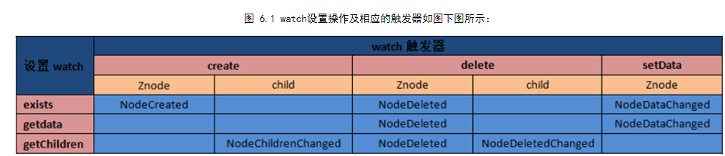

**①**exists操作上的watch，在被监视的Znode**创建**、**删除**或**数据更新**时被触发。  
**②** getData操作上的watch，在被监视的Znode**删除**或**数据更新**时被触发。在被创建时不能被触发，因为只有Znode一定存在，getData操作才会成功。  
**③** getChildren操作上的watch，在被监视的Znode的子节点**创建**或**删除**，或是这个Znode自身被**删除**时被触发。可以通过查看watch事件类型来区分是Znode，还是他的子节点被删除：NodeDelete表示Znode被删除，NodeDeletedChanged表示子节点被删除。

Watch由客户端所连接的ZooKeeper服务器在本地维护，因此watch可以非常容易地设置、管理和分派。当客户端连接到一个新的服务器 时，任何的会话事件都将可能触发watch。另外，当从服务器断开连接的时候，watch将不会被接收。但是，当一个客户端重新建立连接的时候，任何先前 注册过的watch都会被重新注册。

**(4) 需要注意的几点**

**Zookeeper的watch实际上要处理两类事件：**

**① 连接状态事件**(type=None, path=null)

这类事件不需要注册，也不需要我们连续触发，我们只要处理就行了。

**② 节点事件**

节点的建立，删除，数据的修改。它是one time trigger，我们需要不停的注册触发，还可能发生事件丢失的情况。

上面2类事件都在Watch中处理，也就是重载的**process(Event event)**

**节点事件的触发，通过函数exists，getData或getChildren来处理这类函数，有双重作用：**

**① 注册触发事件**

**② 函数本身的功能**

函数的本身的功能又可以用异步的回调函数来实现,重载processResult()过程中处理函数本身的的功能。

#### ****7、ZooKeeper应用举例****

为了方便大家理解ZooKeeper，在此就给大家举个例子，看看ZooKeeper是如何实现的他的服务的，我以ZooKeeper提供的基本服务**分布式锁**为例。

##### ****7.1 分布式锁应用场景****

在分布式锁服务中，有一种最典型应用场景，就是通过对集群进行**Master选举**，来解决分布式系统中的**单点故障**。什么是分布式系统中的单点故障：通常分布式系统采用主从模式，就是一个主控机连接多个处理节点。主节点负责分发任务，从节点负责处理任务，当我们的主节点发生故障时，那么整个系统就都瘫痪了，那么我们把这种故障叫作单点故障。如下图7.1和7.2所示：

**图 7.1 主从模式分布式系统               图7.2 单点故障**

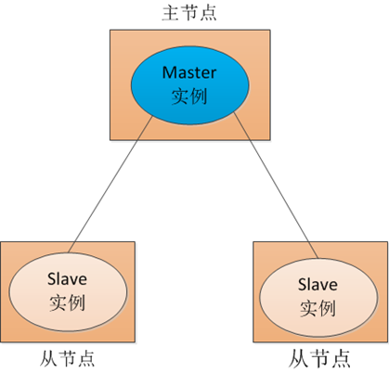     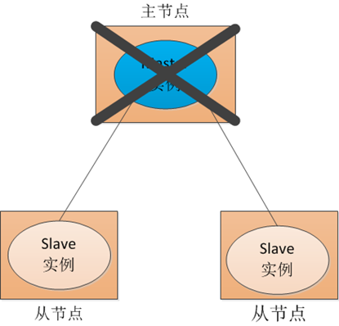

##### ****7.2 传统解决方案****

传统方式是采用一个备用节点，这个备用节点定期给当前主节点发送ping包，主节点收到ping包以后向备用节点发送回复Ack，当备用节点收到回复的时候就会认为当前主节点还活着，让他继续提供服务。如图7.3所示：

**图 7.3 传统解决方案**

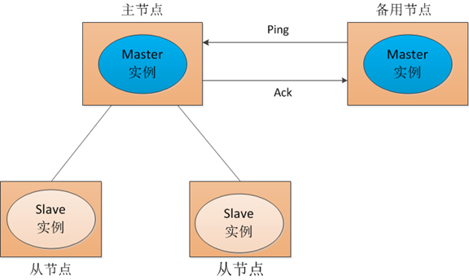

当主节点挂了，这时候备用节点收不到回复了，然后他就认为主节点挂了接替他成为主节点如下图7.4所示：

**图 7.4传统解决方案**

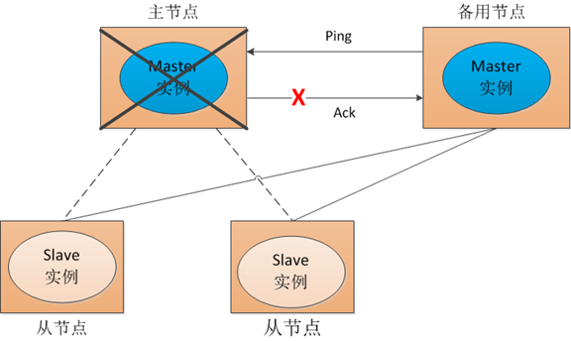

但是这种方式就是有一个隐患，就是网络问题，来看一网络问题会造成什么后果，如下图7.5所示：

图 7.5 网络故障

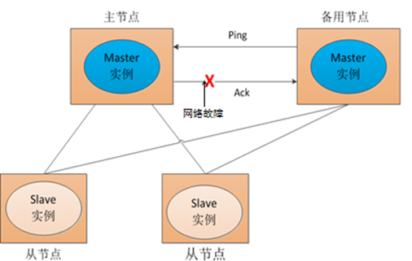

也就是说我们的主节点的并没有挂，只是在回复的时候网络发生故障，这样我们的备用节点同样收不到回复，就会认为主节点挂了，然后备用节点将他的Master实例启动起来，这样我们的分布式系统当中就有了两个主节点也就是---**双Master**， 出现Master以后我们的从节点就会将它所做的事一部分汇报给了主节点，一部分汇报给了从节点，这样服务就全乱了。为了防止出现这种情况，我们引入了 ZooKeeper，它虽然不能避免网络故障，但它能够保证每时每刻只有一个Master。我么来看一下ZooKeeper是如何实现的。

##### ****7.3 ZooKeeper解决方案****

**(1) Master启动**

在引入了Zookeeper以后我们启动了两个主节点，"主节点-A"和"主节点-B"他们启动以后，都向ZooKeeper去注册一个节点。我们 假设"主节点-A"锁注册地节点是"master-00001"，"主节点-B"注册的节点是"master-00002"，注册完以后进行选举，编号最 小的节点将在选举中获胜获得锁成为主节点，也就是我们的"主节点-A"将会获得锁成为主节点，然后"主节点-B"将被阻塞成为一个备用节点。那么，通过这 种方式就完成了对两个Master进程的调度。

图7.6 ZooKeeper Master选举

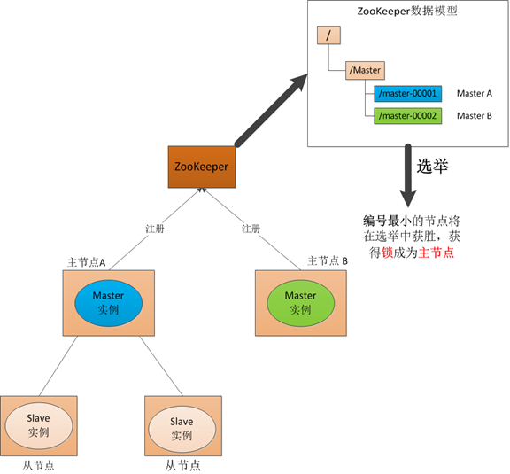

**(2) Master故障**

如果"主节点-A"挂了，这时候他所注册的节点将被自动删除，ZooKeeper会自动感知节点的变化，然后再次发出选举，这时候"主节点-B"将在选举中获胜，替代"主节点-A"成为主节点。

图7.7 ZooKeeper Master选举

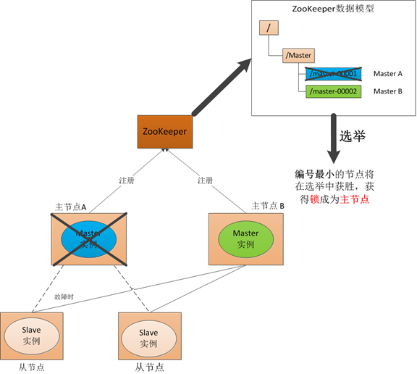

**(3) Master 恢复**

图7.8 ZooKeeper Master选举

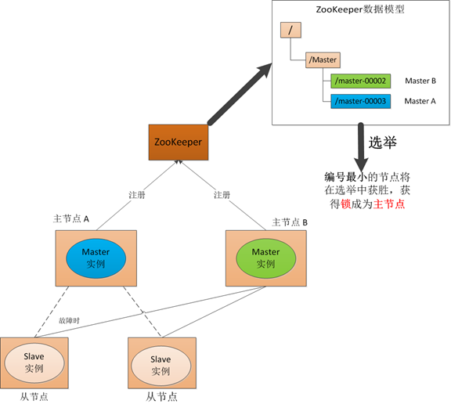

如果主节点恢复了，他会再次向ZooKeeper注册一个节点，这时候他注册的节点将会是"master-00003"，ZooKeeper会感知节点的变化再次发动选举，这时候"主节点-B"在选举中会再次获胜继续担任"主节点"，"主节点-A"会担任备用节点。

### [ZooKeeper安装配置](https://www.cnblogs.com/wuxl360/p/5817489.html)

#### 1、Zookeeper的搭建方式

Zookeeper安装方式有三种，**单机模式**和**集群模式**以及**伪集群模式**。

■ 单机模式：Zookeeper只运行在一台服务器上，适合测试环境；  
■ 伪集群模式：就是在一台物理机上运行多个Zookeeper 实例；  
■ 集群模式：Zookeeper运行于一个集群上，适合生产环境，这个计算机集群被称为一个“集合体”（ensemble）

Zookeeper通过复制来实现高可用性，只要集合体中半数以上的机器处于可用状态，它就能够保证服务继续。**为什么一定要超过半数呢**？这跟Zookeeper的复制策略有关：zookeeper确保对znode 树的每一个修改都会被复制到集合体中超过半数的机器上。

##### 1.1 Zookeeper的单机模式搭建

**下载**ZooKeeper：<http://pan.baidu.com/s/1pJlwbR9>

**解压**：tar -zxvf zookeeper-3.4.5.tar.gz **重命名**：mv zookeeper-3.4.5 zk

**配置文件**：在conf目录下删除zoo_sample.cfg文件，创建一个配置文件zoo.cfg。

tickTime=2000  
dataDir=/usr/local/zk/data  
dataLogDir=/usr/local/zk/dataLog          
clientPort=2181

**配置环境变量**：为了今后操作方便，我们需要对Zookeeper的环境变量进行配置，方法如下在/etc/profile文件中加入如下内容：

export ZOOKEEPER_HOME=/usr/local/zk  
export PATH=.:$HADOOP_HOME/bin:$ZOOKEEPER_HOME/bin:$JAVA_HOME/bin:$PATH

**启动**ZooKeeper的Server：zkServer.sh start；**关闭**ZooKeeper的Server：zkServer.sh stop

##### 1.2 Zookeeper的伪集群模式搭建

Zookeeper不但可以在单机上运行单机模式Zookeeper，而且可以在单机模拟集群模式 Zookeeper的运行，也就是将不同节点运行在同一台机器。我们知道伪分布模式下Hadoop的操作和分布式模式下有着很大的不同，但是在集群为分布 式模式下对Zookeeper的操作却和集群模式下没有本质的区别。显然，集群伪分布式模式为我们体验Zookeeper和做一些尝试性的实验提供了很大 的便利。比如，我们在实验的时候，可以先使用少量数据在集群伪分布模式下进行测试。当测试可行的时候，再将数据移植到集群模式进行真实的数据实验。这样不 但保证了它的可行性，同时大大提高了实验的效率。这种搭建方式，比较简便，成本比较低，适合测试和学习，如果你的手头机器不足，就可以在一台机器上部署了 3个server。

###### ****1.2.1. 注意事项****

在一台机器上部署了3个server，需要注意的是在集群为分布式模式下我们使用的每个配置文档模拟一台机器，也就是说单台机器及上运行多个Zookeeper实例。但是，必须保证每个配置文档的各个端口号不能冲突，除了clientPort不同之外，dataDir也不同。另外，还要在dataDir所对应的目录中创建myid文件来指定对应的Zookeeper服务器实例。

■ clientPort端口：如果在1台机器上部署多个server，那么每台机器都要不同的 clientPort，比如 server1是2181,server2是2182，server3是2183

■ dataDir和dataLogDir：dataDir和dataLogDir也需要区分下，将数据文件和日志文件分开存放，同时每个server的这两变量所对应的路径都是不同的

■ server.X和myid： server.X 这个数字就是对应，data/myid中的数字。在3个server的myid文件中分别写入了0，1，2，那么每个server中的zoo.cfg都配 server.0 server.2,server.3就行了。因为在同一台机器上，后面连着的2个端口，3个server都不要一样，否则端口冲突

下面是我所配置的集群伪分布模式，分别通过zoo1.cfg、zoo2.cfg、zoo3.cfg来模拟由三台机器的Zookeeper集群,代码清单 zoo1.cfg如下:

[](javascript:void(0);)

# The number of milliseconds of each tick

tickTime=2000

# The number of ticks that the initial

# synchronization phase can take

initLimit=10

# The number of ticks that can pass between

# sending a request and getting an acknowledgement

syncLimit=5

# the directory where the snapshot is stored.

dataDir=/usr/local/zk/data_1

# the port at which the clients will connect

clientPort=2181

#the location of the log file

dataLogDir=/usr/local/zk/logs_1

server.0=localhost:2287:3387

server.1=localhost:2288:3388

server.2=localhost:2289:3389

[](javascript:void(0);)

代码清单  zoo2.cfg如下:

[](javascript:void(0);)

# The number of milliseconds of each tick

tickTime=2000

# The number of ticks that the initial

# synchronization phase can take

initLimit=10

# The number of ticks that can pass between

# sending a request and getting an acknowledgement

syncLimit=5

# the directory where the snapshot is stored.

dataDir=/usr/local/zk/data_2

# the port at which the clients will connect

clientPort=2182

#the location of the log file

dataLogDir=/usr/local/zk/logs_2

server.0=localhost:2287:3387

server.1=localhost:2288:3388

server.2=localhost:2289:3389

[](javascript:void(0);)

代码清单 zoo3.cfg如下:

[](javascript:void(0);)

# The number of milliseconds of each tick

tickTime=2000

# The number of ticks that the initial

# synchronization phase can take

initLimit=10

# The number of ticks that can pass between

# sending a request and getting an acknowledgement

syncLimit=5

# the directory where the snapshot is stored.

dataDir=/usr/local/zk/data_3

# the port at which the clients will connect

clientPort=2183

#the location of the log file

dataLogDir=/usr/local/zk/logs_3

server.0=localhost:2287:3387

server.1=localhost:2288:3388

server.2=localhost:2289:3389

[](javascript:void(0);)

###### 1.2.2 启动

在集群为分布式下，我们只有一台机器，按时要运行三个Zookeeper实例。此时，如果在使用单机模式的启动命令是行不通的。此时，只要通过下面三条命令就能运行前面所配置的Zookeeper服务。如下所示：

zkServer.sh start zoo1.sh

zkServer.sh start zoo2.sh

zkServer.sh start zoo3.sh

启动过程，如下图所示：

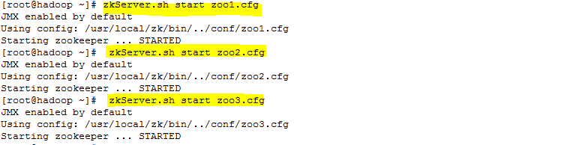

 启动结果，如下图所示：

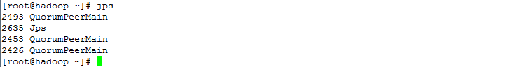

在运行完第一条指令之后，会出现一些错误异常，产生异常信息的原因是由于Zookeeper 服务的每个实例都拥有全局配置信息，他们在启动的时候会随时随地的进行Leader选举操作。此时，第一个启动的Zookeeper需要和另外两个 Zookeeper实例进行通信。但是，另外两个Zookeeper实例还没有启动起来，因此就产生了这的异样信息。我们直接将其忽略即可，待把图中“2 号”和“3号”Zookeeper实例启动起来之后，相应的异常信息自然会消失。此时，可以通过下面三条命令，来查询。

zkServer.sh status zoo1.cfg

zkServer.sh status zoo2.cfg

zkServer.sh status zoo3.cfg

Zookeeper服务的运行状态，如下图所示:

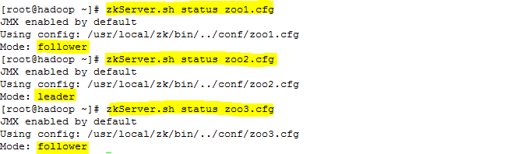

##### 1.3  Zookeeper的集群模式搭建

 为了获得可靠地Zookeeper服务，用户应该在一个机群上部署Zookeeper。只要机群上大多数的Zookeeper服务启动了，那么总的 Zookeeper服务将是可用的。集群的配置方式，和前两种类似，同样需要进行环境变量的配置。在每台机器上conf/zoo.cf配置文件的参数设置 相同

###### 1.3.1 创建myid

在dataDir(/usr/local/zk/data)目录创建myid文件

Server0机器的内容为：0  
Server1机器的内容为：1  
Server2机器的内容为：2

###### 1.3.2 编写配置文件

在conf目录下删除zoo_sample.cfg文件，创建一个配置文件zoo.cfg，如下所示,代码清单  zoo.cfg中的参数设置

[](javascript:void(0);)

# The number of milliseconds of each tick

tickTime=2000

# The number of ticks that the initial

# synchronization phase can take

initLimit=10

# The number of ticks that can pass between

# sending a request and getting an acknowledgement

syncLimit=5

# the directory where the snapshot is stored.

dataDir=/usr/local/zk/data

# the port at which the clients will connect

clientPort=2183

#the location of the log file

dataLogDir=/usr/local/zk/log

server.0=hadoop:2288:3388

server.1=hadoop0:2288:3388

server.2=hadoop1:2288:3388

###### 1.3.3 启动

分别在3台机器上启动ZooKeeper的Server：zkServer.sh start；

#### 2、Zookeeper的配置

Zookeeper的功能特性是通过Zookeeper配置文件来进行控制管理的(zoo.cfg).这样的设计其实有其自身的原因，通过前面对Zookeeper的配置可以看出，在对Zookeeper集群进行配置的时候，它的配置文档是完全相同的。集群伪分布模式中，有少部分是不同的。这样的配置方式使得在部署Zookeeper服务的时候非常方便。如果服务器使用不同的配置文件，必须确保不同配置文件中的服务器列表相匹配。

在设置Zookeeper配置文档时候，某些参数是可选的，某些是必须的。这些必须参数就构成了Zookeeper配置文档的最低配置要求。另外，若要对Zookeeper进行更详细的配置，可以参考下面的内容。

##### 2.1 基本配置

下面是在最低配置要求中必须配置的参数：

**(1) client**：监听客户端连接的端口。  
**(2) tickTime**：基本事件单元，这个时间是作为Zookeeper服务器之间或客户端与服务器之间维持心跳的时间间隔，每隔tickTime时间就会发送一个心跳；最小 的session过期时间为2倍tickTime 　　  
**dataDir**：存储内存中数据库快照的位置，如果不设置参数，更新事物的日志将被存储到默认位置。

应该谨慎的选择日志存放的位置，使用专用的日志存储设备能够大大提高系统的性能，如果将日志存储在比较繁忙的存储设备上，那么将会很大程度上影像系统性能。

##### 2.2 高级配置

下面是高级配置参数中可选配置参数，用户可以使用下面的参数来更好的规定Zookeeper的行为：

**(1) dataLogdDir**

这个操作让管理机器把事务日志写入“dataLogDir”所指定的目录中，而不是“dataDir”所指定的目录。这将允许使用一个专用的日志设备，帮助我们避免日志和快照的竞争。配置如下：

# the directory where the snapshot is stored  
   dataDir=/usr/local/zk/data

**(2)** **maxClientCnxns**

这个操作将限制连接到Zookeeper的客户端数量，并限制并发连接的数量，通过IP来区分不同的客户端。此配置选项可以阻止某些类别的Dos攻击。将他设置为零或忽略不进行设置将会取消对并发连接的限制。

例如，此时我们将maxClientCnxns的值设为1，如下所示：

# set maxClientCnxns  
   maxClientCnxns=1

启动Zookeeper之后，首先用一个客户端连接到Zookeeper服务器上。之后如果有第二个客户端尝试对Zookeeper进行连接，或者有某些隐式的对客户端的连接操作，将会触发Zookeeper的上述配置。

**(3)** **minSessionTimeout**和**maxSessionTimeout**

即最小的会话超时和最大的会话超时时间。在默认情况下，minSession=2*tickTime；maxSession=20*tickTime。

##### 2.3 集群配置

**(1)** **initLimit**

此配置表示，允许follower(相对于Leaderer言的“客户端”)连接并同步到Leader的初始化连接时间，以tickTime为单位。当初始化连接时间超过该值，则表示连接失败。

**(2)** **syncLimit**

此配置项表示Leader与Follower之间发送消息时，请求和应答时间长度。如果follower在设置时间内不能与leader通信，那么此follower将会被丢弃。

**(3)** **server.A=B：C：D**

A：其中 A 是一个数字，表示这个是服务器的编号；  
B：是这个服务器的 ip 地址；  
C：Leader选举的端口；  
D：Zookeeper服务器之间的通信端口。

**(4) myid**和**zoo.cfg**

除了修改 zoo.cfg 配置文件，集群模式下还要配置一个文件 myid，这个文件在 dataDir 目录下，这个文件里面就有一个数据就是 A 的值，Zookeeper 启动时会读取这个文件，拿到里面的数据与 zoo.cfg 里面的配置信息比较从而判断到底是那个 server。

#### 3、搭建ZooKeeper服务器集群

**搭建要求：**

(1) zk服务器集群规模不小于3个节点  
(2) 要求各服务器之间系统时间要保持一致。

##### 3.1 安装配置ZK

**(1)** 使用WinScp将Zk传输到Hadoop主机上的/usr/local，我用的版本是zookeeper-3.4.5.tar.gz。

**(2)** 在hadoop的/usr/local目录下，解压缩zk....tar.gz，设置环境变量

**解压缩**：在/usr/local目录下，执行命令：tar -zxvf zookeeper-3.4.5.tar.gz，如下图所示:



**重命名**：解压后将文件夹，重命名为zk，执行命令： mv zookeeper-3.4.5 zk，如下图所示:

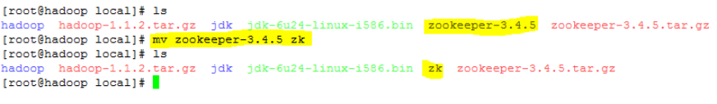

**设置环境变量**：执行命令： vi /etc/profile ，添加 ：export ZOOKEEPER_HOME=/usr/local/zk，如图2.3所示的内容。执行命令：source /etc/profile 如下图所示:

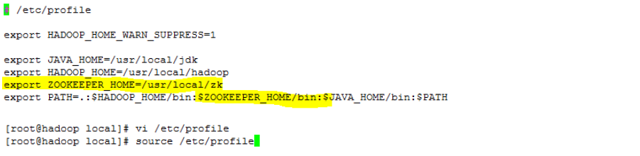

##### 修改ZK配置文件

1. **(1) 重命名**：将/usr/local/zk/conf目录下zoo_sample.cfg，重命名为zoo.cfg，执行命令：mv zoo_sample.cfg zoo.cfg。如如下图所示:

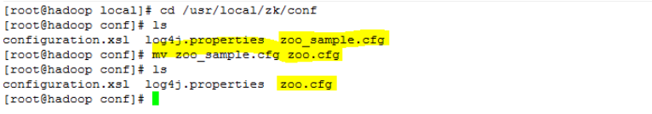

1. **(2) 查看**：在/usr/local/zk/conf目录下，修改文件 vi zoo.cfg，文件内容如下图所示。在该文件中dataDir表示文件存放目录，它的默认设置为/tmp/zookeeper这是一个临时存放目录，每 次重启后会丢失，在这我们自己设一个目录，/usr/local/zk/data。
2. 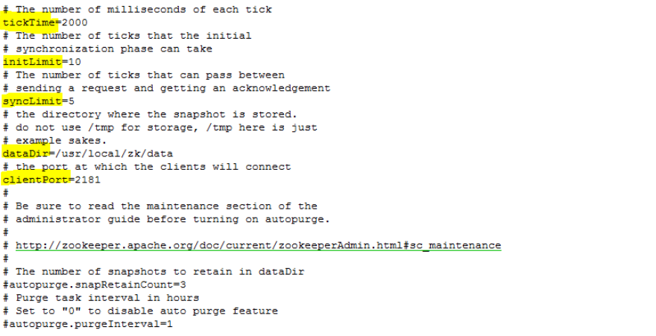
3. **(3) 创建文件夹**：mkdir /usr/local/zk/data
4. **(4) 创建myid**：在data目录下，创建文件myid，值为0；vi myid ;内容为0。
5. **(5)** **编辑**：编辑该文件，执行vi zoo.cfg ，修改dataDir=/usr/local/zk/data。
6. **新增**：
7. server.0=hadoop:2888:3888  
   server.1=hadoop0:2888:3888  
   server.2=hadoop1:2888:3888
8. tickTime ：这个时间是作为 Zookeeper 服务器之间或客户端与服务器之间维持心跳的时间间隔，也就是每个 tickTime  时间就会发送一个心跳；
9. dataDir：顾名思义就是 Zookeeper 保存数据的目录，默认情况下，Zookeeper 将写数据的日志文件也保存在这个目录里；
10. clientPort：这个端口就是客户端连接 Zookeeper 服务器的端口，Zookeeper 会监听这个端口，接受客户端的访问请求。
11. 当这些配置项配置好后，就可以启动 Zookeeper 了，启动后使用命令echo ruok | nc localhost 2181检查 Zookeeper 是否已经在服务。

##### 3.3 配置其他节点

**(1)** 把haooop主机的zk目录和/etc/profile目录，复制到hadoop0和hadoop1中。执行命令：

scp -r /usr/local/zk/ hadoop0:/usr/local/  
　　　　　　scp -r /usr/local/zk/ hadoop1:/usr/local/  
　　　　　　scp /etc/profile hadoop0:/etc/  
　　　　　　scp /etc/profile hadoop1:/etc/

　　　　　　ssh hadoop0  
　　　　　　suorce /etc/profile  
　　　　　　vi /usr/local/zk/data/myid  
　　　　　　exit

　　　　　　ssh hadoop1  
　　　　　　suorce /etc/profile  
　　　　　　vi /usr/local/zk/data/myid  
　　　　　　exit

**(2)** 把hadoop1中相应的myid的值改为1，把hadoop2中相应的myid的值改为2。

#### 4、启动检验

**(1)** 启动，在三个节点上分别执行命令zkServer.sh start

**hadoop节点**：

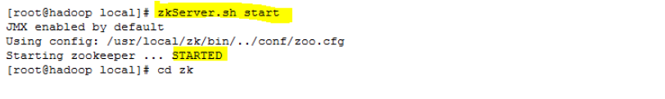

**hadoop0节点**：

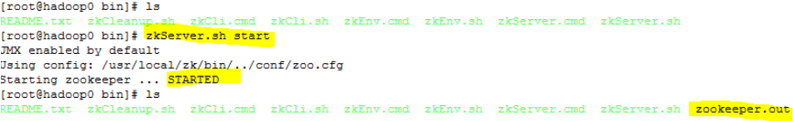

**hadoop1节点**：

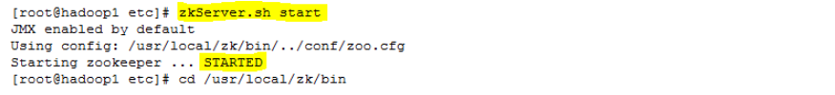

**(2)** 检验，在三个节点上分别执行命令zkServer.sh status，从下面的图中我们会发现hadoop和hadoop1为Follower，hadoop0为Leader。

**hadoop节点**：

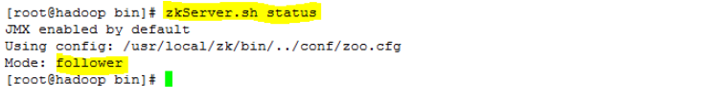

**hadoop0节点**：

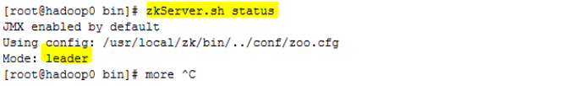

**hadoop1节点**：

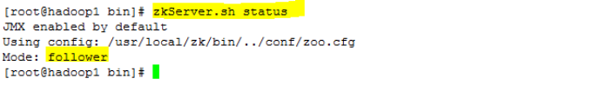

如果，您认为阅读这篇博客让您有些收获，不妨点击一下右下角的【推荐】。

### [Zookeeper命令操作](https://www.cnblogs.com/wuxl360/p/5817524.html)

#### 1、Zookeeper的四字命令

Zookeeper支持某些特定的四字命令字母与其的交互。他们大多数是查询命令，用来获取Zookeeper服务的当前状态及相关信息。用户在客户端可以通过telnet或nc向Zookeeper提交相应的命令。Zookeeper常用的四字命令见下图所示

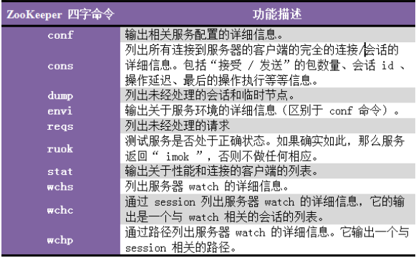

#### 2、Zookeeper的简单操作

##### 2.1  Zookeeper的shell操作

###### 2.1.1 Zookeeper命令工具

再启动Zookeeper服务之后，输入以下命令，连接到Zookeeper服务：

zkCli.sh -server localhost:2181执行结果如下所示：

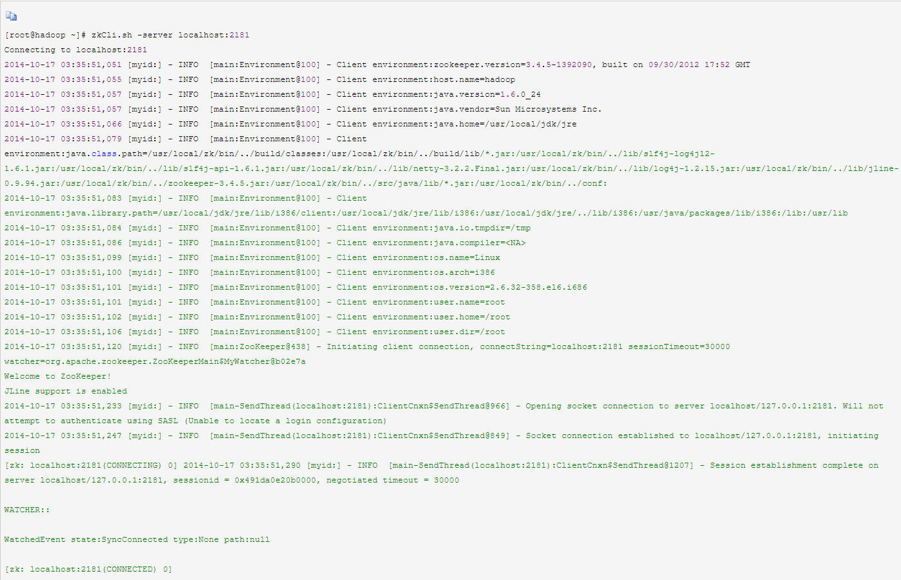

连接成功之后，系统会输出Zookeeper的相关环境及配置信息，并在屏幕输出“welcome to Zookeeper！”等信息。输入help之后，屏幕会输出可用的Zookeeper命令，如下图所示

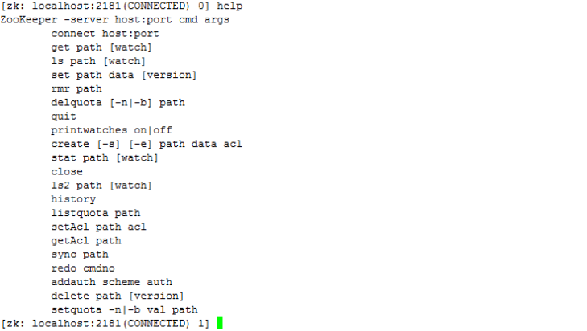

###### 2.1.2 使用Zookeeper命令的简单操作步骤

(1) 使用ls命令查看当前Zookeeper中所包含的内容：ls /

[zk: localhost:2181(CONNECTED) 1] ls /

[zookeeper]

[zk: localhost:2181(CONNECTED) 2]

(2) 创建一个新的Znode节点"zk"，以及和它相关字符，执行命令：create /zk myData

[zk: localhost:2181(CONNECTED) 2] create /zk myData

Created /zk

(3) 再次使用ls命令来查看现在Zookeeper的中所包含的内容：ls /

[zk: localhost:2181(CONNECTED) 3] ls /

[zk, zookeeper]

此时看到，zk节点已经被创建。

(4) 使用get命令来确认第二步中所创建的Znode是否包含我们创建的字符串，执行命令：get /zk

[](javascript:void(0);)

[zk: localhost:2181(CONNECTED) 4] get /zk

myData

cZxid = 0x500000006

ctime = Fri Oct 17 03:54:20 PDT 2014

mZxid = 0x500000006

mtime = Fri Oct 17 03:54:20 PDT 2014

pZxid = 0x500000006

cversion = 0

dataVersion = 0

aclVersion = 0

ephemeralOwner = 0x0

dataLength = 6

numChildren = 0

[](javascript:void(0);)

(5) 接下来通过set命令来对zk所关联的字符串进行设置，执行命令：set /zk jiang1234

[](javascript:void(0);)

[zk: localhost:2181(CONNECTED) 5] set /zk jiang2014

cZxid = 0x500000006

ctime = Fri Oct 17 03:54:20 PDT 2014

mZxid = 0x500000007

mtime = Fri Oct 17 03:55:50 PDT 2014

pZxid = 0x500000006

cversion = 0

dataVersion = 1

aclVersion = 0

ephemeralOwner = 0x0

dataLength = 9

numChildren = 0

[](javascript:void(0);)

(6) 再次使用get命令来查看，上次修改的内容，执行命令：get /zk

[](javascript:void(0);)

[zk: localhost:2181(CONNECTED) 6] get /zk

jiang2014

cZxid = 0x500000006

ctime = Fri Oct 17 03:54:20 PDT 2014

mZxid = 0x500000007

mtime = Fri Oct 17 03:55:50 PDT 2014

pZxid = 0x500000006

cversion = 0

dataVersion = 1

aclVersion = 0

ephemeralOwner = 0x0

dataLength = 9

numChildren = 0

[](javascript:void(0);)

(7) 下面我们将刚才创建的Znode删除，执行命令：delete /zk

[zk: localhost:2181(CONNECTED) 7] delete /zk

(8) 最后再次使用ls命令查看Zookeeper中的内容，执行命令：ls /

[zk: localhost:2181(CONNECTED) 8] ls /

[zookeeper]

##### 2.2 Zookeeper的api的简单使用

###### 2.2.1 ZookeeperAPI简介

Zookeeper API共包含五个包，分别为：

　　（1）org.apache.zookeeper  
　　（2）org.apache.zookeeper.data  
　　（3）org.apache.zookeeper.server  
　　（4）org.apache.zookeeper.server.quorum  
　　（5）org.apache.zookeeper.server.upgrade

其中org.apache.zookeeper，包含Zookeeper类，他是我们编程时 最常用的类文件。这个类是Zookeeper客户端的主要类文件。如果要使用Zookeeper服务，应用程序首先必须创建一个Zookeeper实例， 这时就需要使用此类。一旦客户端和Zookeeper服务建立起了连接，Zookeeper系统将会给每次连接会话分配一个ID值，并且客户端将会周期性的 向服务器端发送心跳来维持会话连接。只要连接有效，客户端就可以使用Zookeeper API来做相应处理了。

Zookeeper类提供了如下图所示的几类主要方法

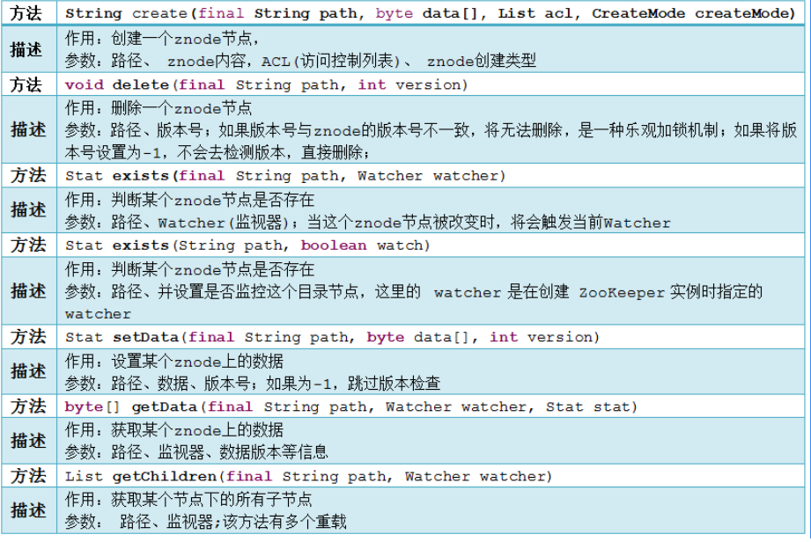

###### 2.2.2 Zookeeper API的使用

这里通过一个例子来简单介绍如何使用Zookeeper API 编写自己的应用程序，代码如下：

package com.zookeeper.watcher;

import java.util.List;

import java.util.concurrent.CountDownLatch;

import java.util.concurrent.atomic.AtomicInteger;

import org.apache.log4j.Logger;

import org.apache.zookeeper.CreateMode;

import org.apache.zookeeper.WatchedEvent;

import org.apache.zookeeper.Watcher;

import org.apache.zookeeper.Watcher.Event.EventType;

import org.apache.zookeeper.Watcher.Event.KeeperState;

import org.apache.zookeeper.ZooDefs.Ids;

import org.apache.zookeeper.ZooKeeper;

import org.apache.zookeeper.data.ACL;

import org.apache.zookeeper.data.Stat;

public class ZKClient implements Watcher{

private static final Logger logger = Logger.getLogger(ZKClient.class);

//定义session失效时间

private static final int SESSION_TIMEOUT = 10000;

//zookeeper服务器地址

private static final String ZOOKEEPER_ADDRESS = "192.168.56.1:2181";

//ZooKeeper变量

private ZooKeeper zk = null;

//定义原子变量

AtomicInteger seq = new AtomicInteger();

//信号量设置，用于等待zookeeper连接建立之后，通知阻塞程序继续向下执行

private CountDownLatch connectedSemaphore = new CountDownLatch(1);

public static void main(String[] args) throws InterruptedException {

String parentPath= "/test"; //父节点

String childrenPath = "/test/children"; //子节点

ZKClient test = new ZKClient();

//创建链接

test.createConnection();

boolean isSuccess = test.createNode(parentPath, "abc", Ids.OPEN_ACL_UNSAFE, CreateMode.PERSISTENT);

if (isSuccess) {

//读取数据

String result = test.getNodeData(parentPath, true);

logger.info("更新前数据：" + result);

//更新数据

isSuccess = test.updateNode(parentPath, String.valueOf(System.currentTimeMillis()));

if(isSuccess){

logger.info("更新后数据：" + test.getNodeData(parentPath, true));

}

// 创建子节点

isSuccess = test.createNode(childrenPath, String.valueOf(System.currentTimeMillis()), Ids.OPEN_ACL_UNSAFE, CreateMode.PERSISTENT);

if(isSuccess){

test.updateNode(childrenPath, String.valueOf(System.currentTimeMillis()));

}

//读取子节点

List<String> childrenList = test.getChildren(parentPath, true);

if(childrenList!=null && !childrenList.isEmpty()){

for(String children : childrenList){

System.out.println("子节点：" + children);

}

}

}

Thread.sleep(1000);

//创建临时有序子节点

test.createNode(childrenPath, String.valueOf(System.currentTimeMillis()), Ids.OPEN_ACL_UNSAFE, CreateMode.PERSISTENT_SEQUENTIAL);

test.createNode(childrenPath, String.valueOf(System.currentTimeMillis()), Ids.OPEN_ACL_UNSAFE, CreateMode.PERSISTENT_SEQUENTIAL);

test.createNode(childrenPath, String.valueOf(System.currentTimeMillis()), Ids.OPEN_ACL_UNSAFE, CreateMode.PERSISTENT_SEQUENTIAL);

// 读取子节点，并删除

List<String> childrenList = test.getChildren(parentPath, true);

if (childrenList != null && !childrenList.isEmpty()) {

for (String children : childrenList) {

System.out.println("子节点：" + children);

test.deleteNode(parentPath + "/" + children);

}

}

//删除父节点

if (test.exists(childrenPath, false) != null) {

test.deleteNode(childrenPath);

}

//释放链接

Thread.sleep(1000);

test.releaseConnection();

}

/**

* 创建节点

*

* @param path 节点路径

* @param data 数据内容

* @param acl 访问控制列表

* @param createMode znode创建类型

* @return

*/

public boolean createNode(String path, String data, List<ACL> acl, CreateMode createMode) {

try {

//设置监控(由于zookeeper的监控都是一次性的，所以每次必须设置监控)

exists(path, true);

String resultPath = this.zk.create(path, data.getBytes(), acl, createMode);

logger.info(String.format("节点创建成功，path: %s，data: %s", resultPath, data));

} catch (Exception e) {

logger.error("节点创建失败", e);

return false;

}

return true;

}

/**

* 更新指定节点数据内容

*

* @param path 节点路径

* @param data 数据内容

* @return

*/

public boolean updateNode(String path, String data) {

try {

Stat stat = this.zk.setData(path, data.getBytes(), -1);

logger.info("更新节点数据成功，path：" + path + ", stat: " + stat);

} catch (Exception e) {

logger.error("更新节点数据失败", e);

return false;

}

return true;

}

/**

* 删除指定节点

*

* @param path

* 节点path

*/

public void deleteNode(String path) {

try {

this.zk.delete(path, -1);

logger.info("删除节点成功，path：" + path);

} catch (Exception e) {

logger.error("删除节点失败", e);

}

}

/**

* 读取节点数据

*

* @param path 节点路径

* @param needWatch 是否监控这个目录节点，这里的 watcher是在创建ZooKeeper实例时指定的watcher

* @return

*/

public String getNodeData(String path, boolean needWatch) {

try {

Stat stat = exists(path, needWatch);

if(stat != null){

return new String(this.zk.getData(path, needWatch, stat));

}

} catch (Exception e) {

logger.error("读取节点数据内容失败", e);

}

return null;

}

/**

* 获取子节点

*

* @param path 节点路径

* @param needWatch 是否监控这个目录节点，这里的 watcher是在创建ZooKeeper实例时指定的watcher

* @return

*/

public List<String> getChildren(String path, boolean needWatch) {

try {

return this.zk.getChildren(path, needWatch);

} catch (Exception e) {

logger.error("获取子节点失败", e);

return null;

}

}

/**

* 判断znode节点是否存在

*

* @param path 节点路径

* @param needWatch 是否监控这个目录节点，这里的 watcher是在创建ZooKeeper实例时指定的watcher

* @return

*/

public Stat exists(String path, boolean needWatch) {

try {

return this.zk.exists(path, needWatch);

} catch (Exception e) {

logger.error("判断znode节点是否存在发生异常", e);

}

return null;

}

/**

* 创建ZK连接

*

* @param connectAddr

* @param sessionTimeout

*/

public void createConnection() {

this.releaseConnection();

try {

zk = new ZooKeeper(ZOOKEEPER_ADDRESS, SESSION_TIMEOUT, this);

logger.info("开始连接ZK服务器...");

//zk连接未创建成功进行阻塞

connectedSemaphore.await();

} catch (Exception e) {

logger.error("ZK连接创建失败", e);

}

}

/**

* 关闭ZK连接

*/

public void releaseConnection() {

if (this.zk != null) {

try {

this.zk.close();

logger.info("ZK连接关闭成功");

} catch (InterruptedException e) {

logger.error("ZK连接关闭失败", e);

}

}

}

@Override

public void process(WatchedEvent event) {

logger.info("进入process()方法...event = " + event);

if (event == null) {

return;

}

KeeperState keeperState = event.getState(); // 连接状态

EventType eventType = event.getType(); // 事件类型

String path = event.getPath(); // 受影响的path

String logPrefix = "【Watcher-" + this.seq.incrementAndGet() + "】";

logger.info(String.format("%s收到Watcher通知...", logPrefix));

logger.info(String.format("%s连接状态：%s", logPrefix, keeperState));

logger.info(String.format("%s事件类型：%s", logPrefix, eventType));

logger.info(String.format("%s受影响的path：%s", logPrefix, path));

if (KeeperState.SyncConnected == keeperState) {

if (EventType.None == eventType) {

// 成功连接上ZK服务器

logger.info(logPrefix + "成功连接上ZK服务器...");

connectedSemaphore.countDown();

} else if (EventType.NodeCreated == eventType) {

// 创建节点

logger.info(logPrefix + "节点创建");

this.exists(path, true);

} else if (EventType.NodeDataChanged == eventType) {

// 更新节点

logger.info(logPrefix + "节点数据更新");

logger.info(logPrefix + "数据内容: " + this.getNodeData(path, true));

} else if (EventType.NodeChildrenChanged == eventType) {

// 更新子节点

logger.info(logPrefix + "子节点变更");

logger.info(logPrefix + "子节点列表：" + this.getChildren(path, true));

} else if (EventType.NodeDeleted == eventType) {

// 删除节点

logger.info(logPrefix + "节点 " + path + " 被删除");

}

} else if (KeeperState.Disconnected == keeperState) {

logger.info(logPrefix + "与ZK服务器断开连接");

} else if (KeeperState.AuthFailed == keeperState) {

logger.info(logPrefix + "权限检查失败");

} else if (KeeperState.Expired == keeperState) {

logger.info(logPrefix + "会话失效");

}

}

}

#### 3、ZooKeeper示例

假设一组服务器，用于为客户端提供一些服务。我们希望每个客户端都能够能够找到其中一台服务器，使其能够使用这些服务，挑战之一就是维护这组服务器 列表。这组服务器的成员列表明显不能存在网络中的单个节点上，因为如果那个节点发生故障，就意味着是整个系统的故障（我们希望这个列表有很高的可用性）。 假设我们有了一个可靠的方法解决了这个成员列表的存储问题。如果其中一台服务器出现故障，我们仍然需要解决如何从服务器成员列表中将它删除的问题。某个进 程需要负责删除故障服务器，但注意不能由故障服务器自己来完成，因为故障服务器已经不再运行。

我们所描述的不是一个被动的分布式数据结构，而是一个主动的、能够在某个外部事件发生时修改数据项状态的数据结构。ZooKeeper提供这种服务，所以让我们看看如何使用它来实现这种众所周知的**组成员管理应用**。

**ZooKeeper中的组成员关系**

理解ZooKeeper的一种方法就是将其看作一个具有高可用性的文件系统。但这个文件系统中没有文件和目录，而是统一使用“节点”(node)的概念，称为znode。znode既可以作为保存数据的容器（如同文件），也可以作为保存其他znode的容器（如同目录）。所有的znode构成一个层次化的命名空间。一种自然的建立组成员列表的方式就是利用这种层次结构，创建一个以组名为节点名的znode作为父节点，然后以组成员名（服务器名）为节点名来创建作为子节点的znode。如下图给出了一组具有层次结构的znode。

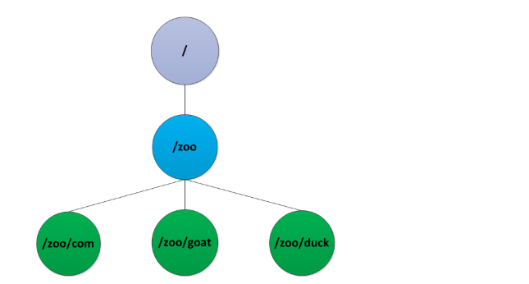

在这个示例中，我们没有在任何znode中存储数据，但在一个真实的应用中，你可以将“关于成员的数据”存储在它们的znode中，例如主机名。

##### 3.1 创建组

###### 3.1.1 代码示例

让我们通过编写一段程序的方式来再次详细介绍ZooKeeper的Java API，这段示例程序用于为组名为/zoo的组创建一个znode。代码参见如下

代码 该程序在ZooKeeper中新建表示组的Znode

package org.zk;

import java.io.IOException;

import java.util.concurrent.CountDownLatch;

import org.apache.zookeeper.CreateMode;

import org.apache.zookeeper.KeeperException;

import org.apache.zookeeper.WatchedEvent;

import org.apache.zookeeper.Watcher;

import org.apache.zookeeper.Watcher.Event.KeeperState;

import org.apache.zookeeper.ZooDefs.Ids;

import org.apache.zookeeper.ZooKeeper;

public class CreateGroup implements Watcher{

private static final int SESSION_TIMEOUT=5000;

private ZooKeeper zk;

private CountDownLatch connectedSignal=new CountDownLatch(1);

@Override

public void process(WatchedEvent event) {

if(event.getState()==KeeperState.SyncConnected){

connectedSignal.countDown();

}

}

public static void main(String[] args) throws IOException, InterruptedException, KeeperException {

CreateGroup createGroup = new CreateGroup();

createGroup.connect(args[0]);

createGroup.create(args[1]);

createGroup.close();

}

private void close() throws InterruptedException {

zk.close();

}

private void create(String groupName) throws KeeperException, InterruptedException {

String path="/"+groupName;

if(zk.exists(path, false)== null){

zk.create(path, null/*data*/, Ids.OPEN_ACL_UNSAFE, CreateMode.PERSISTENT);

}

System.out.println("Created:"+path);

}

private void connect(String hosts) throws IOException, InterruptedException {

zk = new ZooKeeper(hosts, SESSION_TIMEOUT, this);

connectedSignal.await();

}

}

运行该程序需要配置classpath环境变量或者在执行java命令时添加-classpath选项，具体运行方式参见：<http://www.cnblogs.com/sunddenly/p/4050812.html>

运行后的结果为：

[root@hadoop code]# ls

build classes CreateGroup.java HelloWorld.java jar.jar PackageTest.java zookeeper.out

[root@hadoop code]# javac -d ./classes CreateGroup.java

[root@hadoop code]# java org.zk.CreateGroup localhost:2181 zoo

2014-10-28 18:00:26,154 [myid:] - INFO [main:Environment@100] - Client environment:zookeeper.version=3.4.5-1392090, built on

2014-10-28 18:00:26,157 [myid:] - INFO [main:Environment@100] - Client environment:host.name=hadoop

2014-10-28 18:00:26,157 [myid:] - INFO [main:Environment@100] - Client environment:java.version=1.6.0_24

2014-10-28 18:00:26,157 [myid:] - INFO [main:Environment@100] - Client environment:java.vendor=Sun Microsystems Inc.

2014-10-28 18:00:26,158 [myid:] - INFO [main:Environment@100] - Client environment:java.home=/usr/local/jdk/jre

2014-10-28 18:00:26,158 [myid:] - INFO [main:Environment@100] - Client environment:java.class.path=……

……

Created:/zoo

2014-10-28 18:00:26,236 [myid:] - INFO [main:ZooKeeper@684] - Session: 0x4956f7f1d70005 closed

2014-10-28 18:00:26,237 [myid:] - INFO [main-EventThread:ClientCnxn$EventThread@509] - EventThread shut down

[root@hadoop code]#

###### 3.1.2 代码分析

在上面代码中，main()方法执行时，创建了一个**CreateGroup**的**实例**并且调用了这个实例的connect()方法。connect方法实例化了一个新的ZooKeeper类的对象，这个类是客户端API中的主要类，并且负责维护客户端和ZooKeeper服务之间的连接。ZooKeeper类的构造函数有三个参数：  
　　第一个是：ZooKeeper服务的主机地址，可指定端口，默认端口是2181。  
　　第二个是：以毫秒为单位的会话超时参数，这里我们设成5秒。  
　　第三个是：参数是一个Watcher对象的实例。  
Watcher对象接收来自于ZooKeeper的回调，以获得各种事件的通知。在这个例子中，CreateGroup是一个Watcher对象，因此我们将它传递给ZooKeeper的构造函数。  
当一个ZooKeeper的实例被创建时，会启动一个线程连接到ZooKeeper服务。由于对构造函数的调用是立即返回的，因此在使用新建的ZooKeeper对象之前一定要等待其与ZooKeeper服务之间的连接建立成功。我们使用Java的CountDownLatch类来阻止使用新建的ZooKeeper对象，直到这个ZooKeeper对象已经准备就绪。这就是Watcher类的  
用途，在它的接口中只有一个方法：  
　　　　public void process(WatcherEvent event);  
客 户端已经与ZooKeeper建立连接后，Watcher的process()方法会被调用，参数是一个表示该连接的事件。在接收到一个连接事件（由 Watcher.Event.KeeperState的枚举型值SyncConnected来表示）时，我们通过调用CountDownLatch的countDown()方法来递减它的计数器。锁存器(latch)被创建时带有一个值为1的计数器，用于表示在它释放所有等待线程之前需要发生的事件数。在调用一欢countDown()方法之后，计数器的值变为0，则await()方法返回。  
现在connect()方法已经返回，下一个执行的是CreateGroup的create()方法。在这个方法中，我们使用ZooKeeper实例中的create()方法来创建一个新的ZooKeeper的znode。所需的参数包括：  
　　　　路径：用字符串表示。  
　　　　znode的内容：字节数组，本例中使用空值。  
　　　　访问控制列表：简称ACL，本例中使用了完全开放的ACL，允许任何客户端对znode进行读写。  
　　　　创建znode的类型：有两种类型的znode：短暂的和持久的。

创建znode的客户端断开连接时，无论客户端是明确断开还是因为任何原因而终止，短暂znode都会被ZooKeeper服务删除。与之相反，当 客户端断开连接时，持久znode不会被删除。我们希望代表一个组的znode存活的时间应当比创建程序的生命周期要长，因此在本例中我们创建了一个持久 的znode。

create()方法的返回值是ZooKeeper所创建的路径，我们用这个返回值来打印一条表示路径成功创建的消息。当我们查看“顺序znode”(sequential znode)时．会发现create()方法返回的路径与传递给该方法的路径不同。

##### 3.2 加入组

下面的这一段程序用于注册组的成员。每个组成员将作为一个程序运行，并且加入到组中。当程序退出时，这个组成员应当从组中被删除。为了实现这一点，我们在ZooKeeper的命名空间中使用短暂znode来代表一个组成员。

在基类ConnectionWatcher中，对创建和连接ZooKeeper实例的程序逻辑进行了重构，参见代码如下

代码 用于将成员加入组的程序

[](javascript:void(0);)

package org.zk;

import java.io.IOException;

import org.apache.zookeeper.CreateMode;

import org.apache.zookeeper.KeeperException;

import org.apache.zookeeper.ZooDefs.Ids;

public class JoinGroup extends ConnectionWatcher{

public void join(String groupName,String memberName) throws KeeperException, InterruptedException{

String path="/"+groupName+"/"+memberName;

String createdPath=zk.create(path, null, Ids.OPEN_ACL_UNSAFE, CreateMode.EPHEMERAL);

System.out.println("Created:"+createdPath);

}

public static void main(String[] args) throws InterruptedException, IOException, KeeperException {

JoinGroup joinGroup = new JoinGroup();

joinGroup.connect(args[0]);

joinGroup.join(args[1], args[2]);

//stay alive until process is killed or thread is interrupted

Thread.sleep(Long.MAX_VALUE);

}

}

[](javascript:void(0);)

代码 3.3 用于等待建立与ZooKeeper连接的辅助类

[](javascript:void(0);)

package org.zk;

import java.io.IOException;

import java.util.concurrent.CountDownLatch;

import org.apache.zookeeper.WatchedEvent;

import org.apache.zookeeper.Watcher;

import org.apache.zookeeper.Watcher.Event.KeeperState;

import org.apache.zookeeper.ZooKeeper;

public class ConnectionWatcher implements Watcher{

private static final int SESSION_TIMEOUT=5000;

protected ZooKeeper zk;

CountDownLatch connectedSignal=new CountDownLatch(1);

public void connect(String host) throws IOException, InterruptedException{

zk=new ZooKeeper(host, SESSION_TIMEOUT, this);

connectedSignal.await();

}

@Override

public void process(WatchedEvent event) {

if(event.getState()==KeeperState.SyncConnected){

connectedSignal.countDown();

}

}

public void close() throws InterruptedException{

zk.close();

}

}

[](javascript:void(0);)

JoinGroup的代码与CreateGroup非常相似，在它的join()方法中，创建短暂znode，作为组znode的子节点，然后通过 休眠来模拟正在做某种工作，直到该进程被强行终止。接着，你会看到随着进程终止，这个短暂znode被ZooKeeper删除。

##### 3.3 列出组成员

现在，我们需要一段程序来查看组成员，参见代码如下：

代码 用于列出组成员的程序

[](javascript:void(0);)

package org.zk;

import java.io.IOException;

import java.util.List;

import org.apache.zookeeper.KeeperException;

import org.apache.zookeeper.ZooKeeper;

public class ListGroup extends ConnectionWatcher {

public void list(String groupNmae) throws KeeperException, InterruptedException{

String path ="/"+groupNmae;

try {

List<String> children = zk.getChildren(path, false);

if(children.isEmpty()){

System.out.printf("No memebers in group %s\n",groupNmae);

System.exit(1);

}

for(String child:children){

System.out.println(child);

}

} catch (KeeperException.NoNodeException e) {

System.out.printf("Group %s does not exist \n", groupNmae);

System.exit(1);

}

}

public static void main(String[] args) throws IOException, InterruptedException, KeeperException {

ListGroup listGroup = new ListGroup();

listGroup.connect(args[0]);

listGroup.list(args[1]);

listGroup.close();

}

}

[](javascript:void(0);)

在list()方法中，我们调用了getChildren()方法来检索并打印输出一个znode的子节点列表，调用参数为：该znode的路径和 设为false的观察标志。如果在一znode上设置了观察标志，那么一旦该znode的状态改变，关联的观察(Watcher)会被触发。虽然在这里我 们可以不使用观察，但在查看一个znode的子节点时，也可以设置观察，让应用程序接收到组成员加入、退出和组被删除的有关通知。

在这段程序中，我们捕捉了KeeperException.NoNodeException异常，代表组的znode不存在时，这个异常就会被抛 出。下面看一下ListGroup程序的工作过程：虽然搭建了分布式的ZooKeeper，但分布式ZooKeeper启动运行比较耗时，我在这采用前面 提到的复制模式下的ZooKeeper来进行测试。

首先我们得启动ZooKeeper，启动以后将上面的源程序放到Linux目录中并进行编译，我将其放到了"/usr/code"目录下，并在该目录下创建一个classes文件夹，用于存放生成字节码文件：

[](javascript:void(0);)

[root@hadoop ~]# cd /usr/code

[root@hadoop code]# ls

ConnectionWatcher.java DeleteGroup.java ListGroup.java

classes CreateGroup.java JoinGroup.java PackageTest.java

[root@hadoop code]# javac -d ./classes ConnectionWatcher.java

[root@hadoop code]# javac -d ./classes *.java

[](javascript:void(0);)

由于目前我们还没有在组中添加任何成员，因此zoo是空的：

[root@hadoop code]# java org.zk.ListGroup localhost zoo

2014-10-30 01:52:19,703 [myid:] - INFO [main:Environment@100] - Client environment:……

……

No memebers in group zoo

我们可以使用JoinGroup来向组中添加成员。在sleep语句的作用下，这些作为组成员的znode不会自己终止，所以我们可以，以后台进程的方式来启动他们：

[](javascript:void(0);)

[root@hadoop code]# java org.zk.JoinGroup localhost zoo duck &

2014-10-30 02:06:05,018 [myid:] - INFO [main:Environment@100] - Client environment:……

……

Created:/zoo/duck

[root@hadoop code]# java org.zk.JoinGroup localhost zoo cow &

2014-10-30 02:06:05,018 [myid:] - INFO [main:Environment@100] - Client environment:……

……

Created:/zoo/cow

[root@hadoop code]# java org.zk.JoinGroup localhost zoo goat &

2014-10-30 02:06:05,018 [myid:] - INFO [main:Environment@100] - Client environment:……

……

Created:/zoo/goat

[](javascript:void(0);)

最后一行命令保存了将goat添加到组中的java进程的ID。我们需要保存这个进程的ID，以便能够在查看组成员之后杀死进程。

[](javascript:void(0);)

[root@hadoop code]#

2014-10-30 03:15:30,619 [myid:] - INFO [main:Environment@100] - Client environment:……

……

duck

cow

goat

[](javascript:void(0);)

为了从组中删除一个成员，我们杀死了goat所对应的进程：

[](javascript:void(0);)

[root@hadoop code]# kill $goat_pid

几秒钟之后，由于进程的ZooKeeper会话已经结束（超时为5秒），所以goat会从组成员列表消失，并且对应的短暂znode也已经被删除。

[root@hadoop code]# java org.zk.ListGroup localhost zoo

2014-10-30 03:23:41,120 [myid:] - INFO [main:Environment@100] - Client environment:……

……

duck

cow

[](javascript:void(0);)

对于参与到一个分布式系统中的节点，这样就有了一个建立节点列表的方法。这些节点也许彼此并不了解。例如，一个想使用列表中节点来完成某些工作的客 户端，能够在这些节点不知道客户端的情况下发现它们。最后，注意，组成员关系管理并不能解决与节点通信过程中出现的网络问题。即使一个节点是一个组中的成 员，在与其通信的过程中仍然会出现故障，这种故障必须以一种合适的方式解决（重试、使用组中另外一个成员等）。☆☆☆

##### 3.4 ZooKeeper命令行工具

ZooKeeper提供了一个命令行工具用于在其命名空间内进行交互。我们可以使用这个命令工具列出/zoo节点之下的znode列表，如下所示

[](javascript:void(0);)

[root@hadoop code]# zkCli.sh -server localhost ls /zoo

Connecting to localhost

……

WATCHER::

WatchedEvent state:SyncConnected type:None path:null

[duck, cow]

[root@hadoop code]#

[](javascript:void(0);)

##### 3.5 删除组

下面来看如何删除一个组。ZooKeeper类提供了一个delete()方法，该方法有两个参数：

1. 路径

2. 版本号

如果所提供的版本号与znode的版本号一致，ZooKeeper会删除这个znode。这是一种乐观的加锁机制，使客户端能够检测出对znode的修改冲突。通过将版本号设置为-1，可以绕过这个版本检测机制，不管znode的版本号是什么而直接将其删除。ZooKeeper不支持递归的删除操作，因此在删除父节点之前必须先删除子节点。

在代码3.5中，DeleteGroup类用于删除一个组及其所有成员。  
代码3.5用于删除一个组及其所有成员的程序

[](javascript:void(0);)

package org.zk;

import java.io.IOException;

import java.util.List;

import org.apache.zookeeper.KeeperException;

public class DeleteGroup extends ConnectionWatcher{

public void delete(String groupName) throws InterruptedException, KeeperException{

String path="/"+groupName;

List<String> children;

try {

children = zk.getChildren(path, false);

for(String child:children){

zk.delete(path+"/"+child, -1);

}

zk.delete(path, -1);

} catch (KeeperException.NoNodeException e) {

System.out.printf("Group %s does not exist\n", groupName);

System.exit(1);

}

}

public static void main(String[] args) throws InterruptedException, IOException, KeeperException {

DeleteGroup deleteGroup = new DeleteGroup();

deleteGroup.connect(args[0]);

deleteGroup.delete(args[1]);

deleteGroup.close();

}

}

[](javascript:void(0);)

最后，我们可以删除之前所创建的zoo组：

[](javascript:void(0);)

[root@hadoop code]# java org.zk.DeleteGroup localhost zoo

……

[root@hadoop code]# java org.zk.ListGroup localhost zoo

2014-10-30 05:39:41,974 [myid:] - INFO [main:Environment@100] - Client environment:……

Group zoo does not exist

[root@hadoop code]#

### [构建ZooKeeper应用](https://www.cnblogs.com/wuxl360/p/5817540.html)

#### 1、配置服务

配置服务是分布式应用所需要的基本服务之一，它使集群中的机器可以共享配置信息中那些公共的部分。简单地说，ZooKeeper可以作为一个具有高可用性的配置存储器，允许分布式应用的参与者检索和更新配置文件。使用ZooKeeper中的观察机制，可以建立一个活跃的配置服务，使那些感兴趣的客户端能够获得配置信息修改的通知。

下面来编写一个这样的服务。我们通过两个假设来简化所需实现的服务（稍加修改就可以取消这两个假设）。

第一，我们唯一需要存储的配置数据是字符串，关键字是znode的路径，因此我们在每个znode上存储了一个键／值对。  
第二，在任何时候只有一个客户端会执行更新操作。

除此之外，这个模型看起来就像是有一个主人(类似于HDFS中的namenode)在更新信息，而他的工人则需要遵循这些信息。

在名为ActiveKeyValueStore的类中编写了如下代码：

[](javascript:void(0);)

package org.zk;

import java.nio.charset.Charset;

import org.apache.zookeeper.CreateMode;

import org.apache.zookeeper.KeeperException;

import org.apache.zookeeper.Watcher;

import org.apache.zookeeper.ZooDefs.Ids;

import org.apache.zookeeper.data.Stat;

public class ActiveKeyValueStore extends ConnectionWatcher {

private static final Charset CHARSET=Charset.forName("UTF-8");

public void write(String path,String value) throws KeeperException, InterruptedException {

Stat stat = zk.exists(path, false);

if(stat==null){

zk.create(path, value.getBytes(CHARSET),Ids.OPEN_ACL_UNSAFE, CreateMode.PERSISTENT);

}else{

zk.setData(path, value.getBytes(CHARSET),-1);

}

}

public String read(String path,Watcher watch) throws KeeperException, InterruptedException{

byte[] data = zk.getData(path, watch, null);

return new String(data,CHARSET);

}

}

[](javascript:void(0);)

write()方法的任务是将一个关键字及其值写到ZooKeeper。它隐藏了创建一个新的znode和用一个新值更新现有znode之间的区 别，而是使用exists操作来检测znode是否存在，然后再执行相应的操作。其他值得一提的细节是需要将字符串值转换为字节数组，因为我们只用了 UTF-8编码的getBytes()方法。☆☆☆

read()方法的任务是读取一个节点的配置属性。ZooKeeper的getData()方法有三个参数：

（1）路径  
（2）一个观察对象  
（3）一个Stat对象

Stat对象由getData()方法返回的值填充，用来将信息回传给调用者。通过这个方法，调用者可以获得一个znode的数据和元数据，但在这个例子中，由于我们对元数据不感兴趣，因此将Stat参数设为null。

为了说明ActiveKeyValueStore的用法，我们编写了一个用来更新配置属性值的类ConfigUpdater，如代码1.1所示。

代码1.1 用于随机更新ZooKeeper中的属性

[](javascript:void(0);)

package org.zk;

import java.io.IOException;

import java.util.Random;

import java.util.concurrent.TimeUnit;

import org.apache.zookeeper.KeeperException;

public class ConfigUpdater {

public static final String PATH="/config";

private ActiveKeyValueStore store;

private Random random=new Random();

public ConfigUpdater(String hosts) throws IOException, InterruptedException {

store = new ActiveKeyValueStore();

store.connect(hosts);

}

public void run() throws InterruptedException, KeeperException{

while(true){

String value=random.nextInt(100)+"";

store.write(PATH, value);

System.out.printf("Set %s to %s\n",PATH,value);

TimeUnit.SECONDS.sleep(random.nextInt(100));

}

}

public static void main(String[] args) throws IOException, InterruptedException, KeeperException {

ConfigUpdater configUpdater = new ConfigUpdater(args[0]);

configUpdater.run();

}

}

[](javascript:void(0);)

这个程序很简单，ConfigUpdater中定义了一个ActiveKeyValueStore，它在ConfigUpdater的构造函数中连接到ZooKeeper。run()方法永远在循环，在随机时间以随机值更新/config znode。

　　作为配置服务的用户，ConfigWatcher创建了一个ActiveKeyValueStore对象store，并且在启动之后通过 displayConfig()调用了store的read()方法，显示它所读到的配置信息的初始值，并将自身作为观察传递给store。当节点状态发 生变化时，再次通过displayConfig()显示配置信息，并再次将自身作为观察传递给store，参见代码1.2：

例1.2 该用应观察ZooKeeper中属性的更新情况，并将其打印到控制台

[](javascript:void(0);)

package org.zk;

import java.io.IOException;

import org.apache.zookeeper.KeeperException;

import org.apache.zookeeper.WatchedEvent;

import org.apache.zookeeper.Watcher;

import org.apache.zookeeper.Watcher.Event.EventType;

public class ConfigWatcher implements Watcher{

private ActiveKeyValueStore store;

@Override

public void process(WatchedEvent event) {

if(event.getType()==EventType.NodeDataChanged){

try{

dispalyConfig();

}catch(InterruptedException e){

System.err.println("Interrupted. exiting. ");

Thread.currentThread().interrupt();

}catch(KeeperException e){

System.out.printf("KeeperException锛?s. Exiting.\n", e);

}

}

}

public ConfigWatcher(String hosts) throws IOException, InterruptedException {

store=new ActiveKeyValueStore();

store.connect(hosts);

}

public void dispalyConfig() throws KeeperException, InterruptedException{

String value=store.read(ConfigUpdater.PATH, this);

System.out.printf("Read %s as %s\n",ConfigUpdater.PATH,value);

}

public static void main(String[] args) throws IOException, InterruptedException, KeeperException {

ConfigWatcher configWatcher = new ConfigWatcher(args[0]);

configWatcher.dispalyConfig();

//stay alive until process is killed or Thread is interrupted

Thread.sleep(Long.MAX_VALUE);

}

}

[](javascript:void(0);)

当ConfigUpdater更新znode时，ZooKeeper产生一个类型为EventType.NodeDataChanged的 事件，从而触发观察。ConfigWatcher在它的process()方法中对这个事件做出反应，读取并显示配置的最新版本。由于观察仅发送单次信 号，因此每次我们调用ActiveKeyValueStore的read()方法时，都将一个新的观察告知ZooKeeper来确保我们可以看到将来的更 新。但是，我们还是不能保证接收到每一个更新，因为在收到观察事件通知与下一次读之间，znode可能已经被更新过，而且可能是很多次，由于客户端在这段 时间没有注册任何观察，因此不会收到通知。对于示例中的配置服务，这不是问题，因为客户端只关心属性的最新值，最新值优先于之前的值。但是，一般情况下， 这个潜在的问题是不容忽视的。

让我们看看如何使用这个程序。在一个终端窗口中运行ConfigUpdater，然后在另一个客户端运行ConfigWatcher，我们可以预先 分别在两个客户端输入命令，先不按回车，等两个客户端的命令输入好后，先在运行ConfigUpdater的客户端按回车，再在另一个客户端按回车，运行 结果如下：

#### 2、可恢复的ZooKeeper应用

关于分布式计算的第一个误区是“网络是可靠的”。按照他们的观点，程序总是有一个可靠的网络，因此当程序运行在真正的网络中时，往往会出现各种备样的故障。让我们看看各种可能的故障模式，以及能够解决故障的措施，使我们的程序在面对故障时能够及时复原。

##### 2.1 ZooKeeper异常

在Java API中的每一个ZooKeeper操作都在其throws子句中声明了两种类型的异常，分别是InterruptedException和KeeperException。

**（一）InterruptedException异常**

如果操作被中断，则会有一个InterruptedException异常被抛出。在Java语言中有一个取消阻塞方法的标准机制，即针对存在阻塞方法的线程调用interrupt()。一个成功的取消操作将产生一个InterruptedException异常。

ZooKeeper也遵循这一机制，因此你可以使用这种方法来取消一个ZooKeeper操作。使用了ZooKeeper的类或库通常会传播 InterruptedException异常，使客户端能够取消它们的操作。InterruptedException异常并不意味着有故障，而是**表明**相应的操作已经被取消，所以在配置服务的示例中，可以通过传播异常来中止应用程序的运行。

**（二）KeeperException异常**

**(1)**如果ZooKeeper服务器发出一个错误信号或与服务器存在通信问题，抛出的则是KeeperException异常。

**①**针对不同的错误情况，KeeperException异常存在不同的子类。

**例如**:　KeeperException.NoNodeException是KeeperException的一个子类，如果你试图针对一个不存在的znode执行操作，抛出的则是该异常。

**②**每一个KeeperException异常的子类都对应一个关于错误类型信息的代码。

**例如**:　KeeperException.NoNodeException异常的代码是KeeperException.Code.NONODE

**(2)**有两种方法被用来**处理**KeeperException异常：

**①捕捉**KeeperException异常，并且通过**检测**它的代码来决定采取何种补救措施；

**②**另一种是**捕捉等价的**KeeperException子类，并且在每段捕捉代码中**执行**相应的操作。

**(3)**KeeperException异常分为三大类

**① 状态异常**

当一个操作因不能被应用于znode树而导致失败时，就会出现状态异常。状态异常产生的原因通常是在同一时间有另外一个进程正在修改znode。例如，如果一个znode先被另外一个进程更新了，根据版本号执行setData操作的进程就会失败，并收到一个KeeperException.BadVersionException异常，这是因为版本号不匹配。程序员通常都知道这种冲突总是存在的，也都会编写代码来进行处理。

一些状态异常会指出程序中的错误，例如KeeperException.NoChildrenForEphemeralsException异常，试图在短暂znode下创建子节点时就会抛出该异常。

**② 可恢复异常**

可恢复的异常是指那些应用程序能够在同一个ZooKeeper会话中恢复的异常。一个可恢复的异常是通过KeeperException.ConnectionLossException来表示的，它**意味着**已经丢失了与ZooKeeper的连接。ZooKeeper会尝试重新连接，并且在大多数情况下重新连接会成功，并确保会话是完整的。

但是ZooKeeper不能判断与KeeperException.ConnectionLossException异常相关的操作是否成功执行。这种情况就是部分失败的一个例子。这时程序员有责任来解决这种不确定性，并且根据应用的情况来采取适当的操作。在这一点上，就需要对“幂等”(idempotent)操作和“非幂等”(Nonidempotent)操作进行区分。幂等操作是指那些一次或多次执行都会产生相同结果的操作，**例如**读请求或无条件执行的setData操作。对于幂等操作，只需要简单地进行重试即可。对于非幂等操作，就不能盲目地进行重试，因为它们多次执行的结果与一次执行是完全不同的。程序可以通过**在znode的路径**和**它的数据中编码信息**来检测是否非幂等操怍的更新已经完成。

**③不可恢复的异常**

在某些情况下，ZooKeeper会话会失效——也许因为超时或因为会话被关闭，两种情况下都会收到KeeperException.SessionExpiredException异常，或因为身份验证失败，KeeperException.AuthFailedException异常。无论上述哪种情况，所有与会话相关联的短暂znode都将丢失，因此应用程序需要在重新连接到ZooKeeper之前重建它的状态。

##### 2.2 可靠地服务配置

首先我们先回顾一下ActivityKeyValueStore的write（）的方法，他由一个exists操作紧跟着一个create操作或setData操作组成：

[](javascript:void(0);)

public class ActiveKeyValueStore extends ConnectionWatcher {

private static final Charset CHARSET=Charset.forName("UTF-8");

public void write(String path,String value) throws KeeperException, InterruptedException {

Stat stat = zk.exists(path, false);

if(stat==null){

zk.create(path, value.getBytes(CHARSET),Ids.OPEN_ACL_UNSAFE, CreateMode.PERSISTENT);

}else{

zk.setData(path, value.getBytes(CHARSET),-1);

}

}

public String read(String path,Watcher watch) throws KeeperException, InterruptedException{

byte[] data = zk.getData(path, watch, null);

return new String(data,CHARSET);

}

}

作为一个整体，write()方法是一个“幂等”操作，所以我们可以对他进行无条件重试。我们新建一个类ChangedActiveKeyValueStore，代码如下：

package org.zk;

import java.nio.charset.Charset;

import java.util.concurrent.TimeUnit;

import org.apache.zookeeper.CreateMode;

import org.apache.zookeeper.KeeperException;

import org.apache.zookeeper.Watcher;

import org.apache.zookeeper.ZooDefs.Ids;

import org.apache.zookeeper.data.Stat;

public class ChangedActiveKeyValueStore extends ConnectionWatcher{

private static final Charset CHARSET=Charset.forName("UTF-8");

private static final int MAX_RETRIES = 5;

private static final long RETRY_PERIOD_SECONDS = 5;

public void write(String path,String value) throws InterruptedException, KeeperException{

int retries=0;

while(true){

try {

Stat stat = zk.exists(path, false);

if(stat==null){

zk.create(path, value.getBytes(CHARSET),Ids.OPEN_ACL_UNSAFE, CreateMode.PERSISTENT);

}else{

zk.setData(path, value.getBytes(CHARSET),stat.getVersion());

}

} catch (KeeperException.SessionExpiredException e) {

throw e;

} catch (KeeperException e) {

if(retries++==MAX_RETRIES){

throw e;

} TimeUnit.SECONDS.sleep(RETRY_PERIOD_SECONDS);

}

}

}

public String read(String path,Watcher watch) throws KeeperException, InterruptedException{

byte[] data = zk.getData(path, watch, null);

return new String(data,CHARSET);

}

}

在该类中，对前面的write()进行了修改,该版本的wirte()能够循环执行重试。其中设置了重试的最大次数MAX_RETRIES和两次重试之间的间隔RETRY_PERIOD_SECONDS.

我们再新建一个类ResilientConfigUpdater，该类对前面的ConfigUpdater进行了修改，代码如下：

package org.zk;

import java.io.IOException;

import java.nio.charset.Charset;

import java.util.Random;

import java.util.concurrent.TimeUnit;

import org.apache.zookeeper.CreateMode;

import org.apache.zookeeper.KeeperException;

import org.apache.zookeeper.KeeperException.SessionExpiredException;

import org.apache.zookeeper.ZooDefs.Ids;

import org.apache.zookeeper.data.Stat;

public class ResilientConfigUpdater extends ConnectionWatcher{

public static final String PATH="/config";

private ChangedActiveKeyValueStore store;

private Random random=new Random();

public ResilientConfigUpdater(String hosts) throws IOException, InterruptedException {

store=new ChangedActiveKeyValueStore();

store.connect(hosts);

}

public void run() throws InterruptedException, KeeperException{

while(true){

String value=random.nextInt(100)+"";

store.write(PATH,value);

System.out.printf("Set %s to %s\n",PATH,value);

TimeUnit.SECONDS.sleep(random.nextInt(10));

}

}

public static void main(String[] args) throws Exception {

while(true){

try {

ResilientConfigUpdater configUpdater = new ResilientConfigUpdater(args[0]);

configUpdater.run();

}catch (KeeperException.SessionExpiredException e) {

// start a new session

}catch (KeeperException e) {

// already retried ,so exit

e.printStackTrace();

break;

}

}

}

}

在这段代码中没有对KeepException.SeeionExpiredException异常进行重试，因为一个会话过期 时，ZooKeeper对象会进入CLOSED状态，此状态下它不能进行重试连接。我们只能将这个异常简单抛出并让拥有着创建一个新实例，以重试整个 write()方法。一个简单的创建新实例的方法是创建一个新的ResilientConfigUpdater用于恢复过期会话。

处理会话过期的另一种方法是在观察中（在这个例子中应该是ConnectionWatcher）寻找类型为ExpiredKeepState，然后 再找到的时候创建一个新连接。即使我们收到KeeperException.SessionExpiredEception异常，这种方法还是可以让我们 在write（）方法内不断重试，因为连接最终是能够重新建立的。不管我们采用何种机制从过期会话中恢复，重要的是，这种不同于连接丢失的故障类型，需要 进行不同的处理。

注意：实际上,这里忽略了另一种故障模式。当ZooKeeper对象被创建时，他会尝试连接另一个ZooKeeper服务器。如果连接失败或超时， 那么他会尝试连接集合体中的另一台服务器。如果在尝试集合体中的所有服务器之后仍然无法建立连接，它会抛出一个IOException异常。由于所有的 ZooKeeper服务器都不可用的可能性很小，所以某些应用程序选择循环重试操作，直到ZooKeeper服务为止。

这仅仅是一种重试处理策略，还有许多其他处理策略，例如使用“指数返回”，每次将重试的间隔乘以一个常数。Hadoop内核中 org.apache.hadoop.io.retry包是一组工具，用于可以重用的方式将重试逻辑加入代码，因此他对于构建ZooKeeper应用非常 有用

#### 3、锁服务

##### 3.1分布式锁概述

分布式锁在一组进程之间提供了一种互斥机制。在任何时刻，在任何时刻只有一个进程可以持有锁。分布式锁可以在大型分布式系统中实现领导者选举，在任何时间点，持有锁的那个进程就是系统的领导者。

注意：不要将ZooKeeper自己的领导者选举和使用了ZooKeeper基本操作实现的一般领导者选混为一谈。ZooKeeper自己的领导者选举机制是对外不公开的，我们这里所描述的一般领导者选举服务则不同，他是对那些需要与主进程保持一致的分布式系统所设计的。

为了使用ZooKeeper来实现分布式锁服务，我们使用顺序znode来为那些竞争锁的进程强制排序。

思路很简单：

**①** 首先指定一个作为锁的znode，通常用它来描述被锁定的实体，称为/leader；  
**②**然后希望获得锁的客户端创建一些短暂顺序znode，作为锁znode的子节点。  
**③**在任何时间点，顺序号最小的客户端将持有锁。

**例如**，有两个客户端差不多同时创建znode，分别为/leader/lock-1和/leader/lock-2，那么创建/leader/lock-1的客户端将会持有锁，因为它的znode顺序号最小。ZooKeeper服务是顺序的仲裁者，因为它负责分配顺序号。

**④**通过删除znode /leader/lock-l即可简单地将锁释放；  
**⑤**另外，如果客户端进程死亡，对应的短暂znode也会被删除。  
**⑥**接下来，创建/leader/lock-2的客户端将持有锁，因为它顺序号紧跟前一个。  
**⑦**通过创建一个关于znode删除的观察，可以使客户端在获得锁时得到通知。

##### 当前问题与方案

###### 3.2.1 羊群效应

**(1)** 问题

虽然这个算法是正确的，但还是存在一些问题。第一个问题是这种实现会受到“羊群效应”(herd effect)的影响。考虑有成百上千客户端的情况，所有的客户端都在尝试获得锁，每个客户端都会在锁znode上设置一个观察，用于捕捉子节点的变化。 每次锁被释放或另外一个进程开始申请获取锁的时候，观察都会被触发并且每个客户端都会收到一个通知。  “羊群效应“就是指大量客户端收到同一事件的通知，但实际上只有很少一部分需要处理这一事件。在这种情况下，只有一个客户端会成功地获取锁，但是维护过程及向所有客户端发送观察事件会产生峰值流量，这会对ZooKeeper服务器造成压力。

**(2)** 方案解决方案

为了避免出现羊群效应，我们需要优化通知的条件。关键在于只有在前一个顺序号的子节点消失时才需要通知下一个客户端，而不是删除（或创建）任何子节点时都需要通知。在我们的例子中，如果客户端创建了znode /leader/lock-1、/leader/lock-2和／leader/lock-3，那么只有当/leader/lock-2消失时才需要通知／leader/lock-3对照的客户端；/leader/lock-1消失或有新的znode /leader/lock-4加入时，不需要通知该客户端。

###### 3.2.2 可恢复的异常

**(1)** 问题

这个申请锁的算法目前还存在另一个问题，就是不能处理因连接丢失而导致的create操作失败。如前所述，在这种情况下，我们不知道操作是成功还是失败。由于创建一个顺序znode是非幂等操作，所以我们不能简单地重试，因为如果第一次创建已经成功，重试会使我们多出一个永远删不掉的孤儿zriode(至少到客户端会话结束前）。不幸的结果是将会出现死锁。

**(2)** 解决方案

问题在于，在重新连接之后客户端不能够判断它是否已经创建过子节点。解决方案是在znode的名称中嵌入一个ID，如果客户端出现连接丢失的情况， 重新连接之后它便可以对锁节点的所有于节点进行检查，看看是否有子节点的名称中包含其ID。如果有一个子节点的名称包含其ID，它便知道创建操作已经成 功，不需要再创建子节点。如果没有子节点的名称中包含其ID，则客户端可以安全地创建一个新的顺序子节点。  
客户端会话的ID是一个长整数，并且在ZooKeeper服务中是唯一的，因此非常适合在连接丢失后用于识别客户端。可以通过调用Java ZooKeeper类的getSessionld()方法来获得会话的ID。

在创建短暂顺序znode时应当采用lock-<sessionld>-这样的命名方式，ZooKeeper在其尾部添加顺序号之后，znode的名称会形如lock-<sessionld>-<sequenceNumber>。由于顺序号对于父节点来说是唯一的，但对于子节点名并不唯一，因此采用这样的命名方式可以诖子节点在保持创建顺序的同时能够确定自己的创建者。

###### 3.2.3 不可恢复的异常

如果一个客户端的ZooKeeper会话过期，那么它所创建的短暂znode将会被删除，已持有的锁会被释放，或是放弃了申请锁的位置。使用锁的应 用程序应当意识到它已经不再持有锁，应当清理它的状态，然后通过创建并尝试申请一个新的锁对象来重新启动。注意，这个过程是由应用程序控制的，而不是锁， 因为锁是不能预知应用程序需要如何清理自己的状态。

#### 4、ZooKeeper实现共享锁

实现正确地实现一个分布式锁是一件棘手的事，因为很难对所有类型的故障都进行正确的解释处理。ZooKeeper带有一个 JavaWriteLock，客户端可以很方便地使用它。更多分布式数据结构和协议例如“屏障”(bafrier)、队列和两阶段提交协议。有趣的是它们 都是同步协议，即使我们使用异步ZooKeeper基本操作（如通知）来实现它们。使用ZooKeeper可以实现很多不同的分布式数据结构和协 议，ZooKeeper网站([http://hadoop.apache.org/zookeeper/)](http://hadoop.apache.org/zookeeper/)提供了一些用于实现分布式数据结构和协议的伪代码。ZooKeeper本身也带有一些棕准方法的实现，放在安装位置下的recipes目录中。

##### 4.1 场景描述

大家也许都很熟悉了多个线程或者多个进程间的共享锁的实现方式了，但是在分布式场景中我们会面临多个Server之间的锁的问题。

假设有这样一个场景：两台server ：serverA，serverB需要在C机器上的/usr/local/a.txt文 件上进行写操作，如果两台机器同时写该文件，那么该文件的最终结果可能会产生乱序等问题。最先能想到的是serverA在写文件前告诉ServerB “我要开始写文件了，你先别写”，等待收到ServerB的确认回复后ServerA开始写文件，写完文件后再通知ServerB“我已经写完了”。假设 在我们场景中有100台机器呢，中间任意一台机器通信中断了又该如何处理？容错和性能问题呢？要能健壮，稳定，高可用并保持高性能，系统实现的复杂度比较 高，从头开发这样的系统代价也很大。幸运的是，我们有了基于googlechubby原理开发的开源的ZooKeeper系统。接下来本文将介绍两种 ZooKeeper实现分布式共享锁的方法。

##### 4.2 利用节点名称的唯一性来实现共享锁

ZooKeeper表面上的节点结构是一个和unix文件系统类似的小型的树状的目录结构，ZooKeeper机制规定：同一个目录下只能有一个唯一的文件名。

**例如**：我们在Zookeeper目录/test目录下创建，两个客户端创建一个名为lock节点，只有一个能够成功。

**(1)** **算法思路**：利用名称唯一性，加锁操作时，只需要所有客户端一起创建/Leader/lock节点，只有一个创建成功，成功者获得锁。解锁时，只需删除/test/Lock节点，其余客户端再次进入竞争创建节点，直到所有客户端都获得锁。基于以上机制，利用节点名称唯一性机制的共享锁算法流程如图所示： 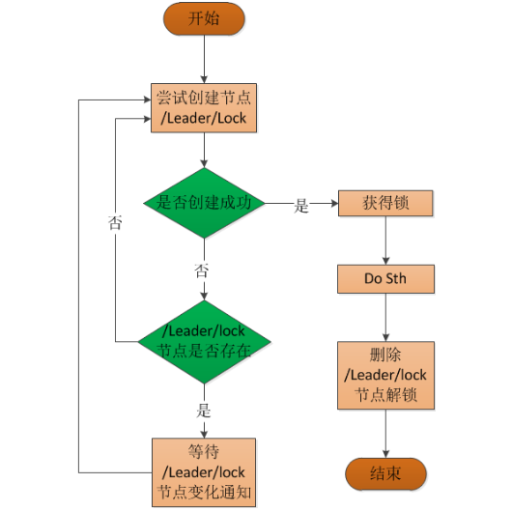

##### 4.3 利用顺序节点实现共享锁

首先介绍一下，Zookeeper中有一种节点叫做顺序节点，故名思议，假如我们在/lock/目录下创建节3个点，ZooKeeper集群会按照提起创建的顺序来创建节点，节点分别为/lock/0000000001、/lock/0000000002、/lock/0000000003。

ZooKeeper中还有一种名为临时节点的节点，临时节点由某个客户端创建，当客户端与ZooKeeper集群断开连接，。则该节点自动被删除。

**算法思路**：对于加锁操作，可以让所有客户端都去/lock目录下创建临时、顺序节点，如果创建的客户端发现自身创建节点序列号是/lock/目录下最小的节点，则获得锁。否则，监视比自己创建节点的序列号小的节点（当前序列在自己前面一个的节点），进入等待。解锁操作，只需要将自身创建的节点删除即可。具体算法流程如下图所示:

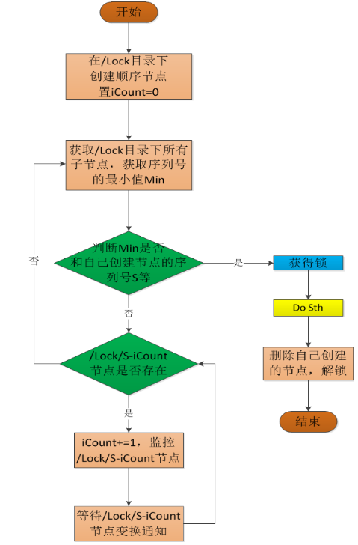

##### 4.4 ZooKeeper提供的一个写锁实现

（1）**分布式锁，实现了Lock接口**DistributedLock.java

package com.concurrent;

import java.io.IOException;

import java.util.ArrayList;

import java.util.Collections;

import java.util.List;

import java.util.concurrent.CountDownLatch;

import java.util.concurrent.TimeUnit;

import java.util.concurrent.locks.Condition;

import java.util.concurrent.locks.Lock;

import org.apache.zookeeper.CreateMode;

import org.apache.zookeeper.KeeperException;

import org.apache.zookeeper.WatchedEvent;

import org.apache.zookeeper.Watcher;

import org.apache.zookeeper.ZooDefs;

import org.apache.zookeeper.ZooKeeper;

import org.apache.zookeeper.data.Stat;

/**

DistributedLock lock = null;

try {

lock = new DistributedLock("127.0.0.1:2182","test");

lock.lock();

//do something...

} catch (Exception e) {

e.printStackTrace();

}

finally {

if(lock != null)

lock.unlock();

}

* @author xueliang

*

*/

public class DistributedLock implements Lock, Watcher{

private ZooKeeper zk;

private String root = "/locks";//根

private String lockName;//竞争资源的标志

private String waitNode;//等待前一个锁

private String myZnode;//当前锁

private CountDownLatch latch;//计数器

private int sessionTimeout = 30000;

private List<Exception> exception = new ArrayList<Exception>();

/**

* 创建分布式锁,使用前请确认config配置的zookeeper服务可用

* @param config 127.0.0.1:2181

* @param lockName 竞争资源标志,lockName中不能包含单词lock

*/

public DistributedLock(String config, String lockName){

this.lockName = lockName;

// 创建一个与服务器的连接

try {

zk = new ZooKeeper(config, sessionTimeout, this);

Stat stat = zk.exists(root, false);

if(stat == null){

// 创建根节点

zk.create(root, new byte[0], ZooDefs.Ids.OPEN_ACL_UNSAFE,CreateMode.PERSISTENT);

}

} catch (IOException e) {

exception.add(e);

} catch (KeeperException e) {

exception.add(e);

} catch (InterruptedException e) {

exception.add(e);

}

}

/**

* zookeeper节点的监视器

*/

public void process(WatchedEvent event) {

if(this.latch != null) {

this.latch.countDown();

}

}

public void lock() {

if(exception.size() > 0){

throw new LockException(exception.get(0));

}

try {

if(this.tryLock()){

System.out.println("Thread " + Thread.currentThread().getId() + " " +myZnode + " get lock true");

return;

}

else{

waitForLock(waitNode, sessionTimeout);//等待锁

}

} catch (KeeperException e) {

throw new LockException(e);

} catch (InterruptedException e) {

throw new LockException(e);

}

}

public boolean tryLock() {

try {

String splitStr = "_lock_";

if(lockName.contains(splitStr))

throw new LockException("lockName can not contains \\u000B");

//创建临时子节点

myZnode = zk.create(root + "/" + lockName + splitStr, new byte[0], ZooDefs.Ids.OPEN_ACL_UNSAFE,CreateMode.EPHEMERAL_SEQUENTIAL);

System.out.println(myZnode + " is created ");

//取出所有子节点

List<String> subNodes = zk.getChildren(root, false);

//取出所有lockName的锁

List<String> lockObjNodes = new ArrayList<String>();

for (String node : subNodes) {

String _node = node.split(splitStr)[0];

if(_node.equals(lockName)){

lockObjNodes.add(node);

}

}

Collections.sort(lockObjNodes);

System.out.println(myZnode + "==" + lockObjNodes.get(0));

if(myZnode.equals(root+"/"+lockObjNodes.get(0))){

//如果是最小的节点,则表示取得锁

return true;

}

//如果不是最小的节点，找到比自己小1的节点

String subMyZnode = myZnode.substring(myZnode.lastIndexOf("/") + 1);

waitNode = lockObjNodes.get(Collections.binarySearch(lockObjNodes, subMyZnode) - 1);

} catch (KeeperException e) {

throw new LockException(e);

} catch (InterruptedException e) {

throw new LockException(e);

}

return false;

}

public boolean tryLock(long time, TimeUnit unit) {

try {

if(this.tryLock()){

return true;

}

return waitForLock(waitNode,time);

} catch (Exception e) {

e.printStackTrace();

}

return false;

}

private boolean waitForLock(String lower, long waitTime) throws InterruptedException, KeeperException {

Stat stat = zk.exists(root + "/" + lower,true);

//判断比自己小一个数的节点是否存在,如果不存在则无需等待锁,同时注册监听

if(stat != null){

System.out.println("Thread " + Thread.currentThread().getId() + " waiting for " + root + "/" + lower);

this.latch = new CountDownLatch(1);

this.latch.await(waitTime, TimeUnit.MILLISECONDS);

this.latch = null;

}

return true;

}

public void unlock() {

try {

System.out.println("unlock " + myZnode);

zk.delete(myZnode,-1);

myZnode = null;

zk.close();

} catch (InterruptedException e) {

e.printStackTrace();

} catch (KeeperException e) {

e.printStackTrace();

}

}

public void lockInterruptibly() throws InterruptedException {

this.lock();

}

public Condition newCondition() {

return null;

}

public class LockException extends RuntimeException {

private static final long serialVersionUID = 1L;

public LockException(String e){

super(e);

}

public LockException(Exception e){

super(e);

}

}

}

[](javascript:void(0);)

package com.concurrent;

import java.util.ArrayList;

import java.util.Collections;

import java.util.List;

import java.util.concurrent.CopyOnWriteArrayList;

import java.util.concurrent.CountDownLatch;

import java.util.concurrent.atomic.AtomicInteger;

/**

ConcurrentTask[] task = new ConcurrentTask[5];

for(int i=0;i<task.length;i++){

task[i] = new ConcurrentTask(){

public void run() {

System.out.println("==============");

}};

}

new ConcurrentTest(task);

* @author xueliang

*

*/

public class ConcurrentTest {

private CountDownLatch startSignal = new CountDownLatch(1);//开始阀门

private CountDownLatch doneSignal = null;//结束阀门

private CopyOnWriteArrayList<Long> list = new CopyOnWriteArrayList<Long>();

private AtomicInteger err = new AtomicInteger();//原子递增

private ConcurrentTask[] task = null;

public ConcurrentTest(ConcurrentTask... task){

this.task = task;

if(task == null){

System.out.println("task can not null");

System.exit(1);

}

doneSignal = new CountDownLatch(task.length);

start();

}

/**

* @param args

* @throws ClassNotFoundException

*/

private void start(){

//创建线程，并将所有线程等待在阀门处

createThread();

//打开阀门

startSignal.countDown();//递减锁存器的计数，如果计数到达零，则释放所有等待的线程

try {

doneSignal.await();//等待所有线程都执行完毕

} catch (InterruptedException e) {

e.printStackTrace();

}

//计算执行时间

getExeTime();

}

/**

* 初始化所有线程，并在阀门处等待

*/

private void createThread() {

long len = doneSignal.getCount();

for (int i = 0; i < len; i++) {

final int j = i;

new Thread(new Runnable(){

public void run() {

try {

startSignal.await();//使当前线程在锁存器倒计数至零之前一直等待

long start = System.currentTimeMillis();

task[j].run();

long end = (System.currentTimeMillis() - start);

list.add(end);

} catch (Exception e) {

err.getAndIncrement();//相当于err++

}

doneSignal.countDown();

}

}).start();

}

}

/**

* 计算平均响应时间

*/

private void getExeTime() {

int size = list.size();

List<Long> _list = new ArrayList<Long>(size);

_list.addAll(list);

Collections.sort(_list);

long min = _list.get(0);

long max = _list.get(size-1);

long sum = 0L;

for (Long t : _list) {

sum += t;

}

long avg = sum/size;

System.out.println("min: " + min);

System.out.println("max: " + max);

System.out.println("avg: " + avg);

System.out.println("err: " + err.get());

}

public interface ConcurrentTask {

void run();

}

}

（3）**测试**ZkTest.java

package com.concurrent;

import com.concurrent.ConcurrentTest.ConcurrentTask;

public class ZkTest {

public static void main(String[] args) {

Runnable task1 = new Runnable(){

public void run() {

DistributedLock lock = null;

try {

lock = new DistributedLock("127.0.0.1:2182","test1");

//lock = new DistributedLock("127.0.0.1:2182","test2");

lock.lock();

Thread.sleep(3000);

System.out.println("===Thread " + Thread.currentThread().getId() + " running");

} catch (Exception e) {

e.printStackTrace();

}

finally {

if(lock != null)

lock.unlock();

}

}

};

new Thread(task1).start();

try {

Thread.sleep(1000);

} catch (InterruptedException e1) {

e1.printStackTrace();

}

ConcurrentTask[] tasks = new ConcurrentTask[60];

for(int i=0;i<tasks.length;i++){

ConcurrentTask task3 = new ConcurrentTask(){

public void run() {

DistributedLock lock = null;

try {

lock = new DistributedLock("127.0.0.1:2183","test2");

lock.lock();

System.out.println("Thread " + Thread.currentThread().getId() + " running");

} catch (Exception e) {

e.printStackTrace();

}

finally {

lock.unlock();

}

}

};

tasks[i] = task3;

}

new ConcurrentTest(tasks);

}

}

#### 5、BooKeeper

##### 5.1 BooKeeper概述

BooKeeper具有副本功能，目的是提供可靠的日志记录。在BooKeeper中，服务器被称为账本（Bookies），在账本之中有不同的账户（Ledgers），每一个账户由一条条记录（Entry）组成。如果使用普通的磁盘存储日志数据，那么日志数据可能遭到破坏，当磁盘发生故障的时候，日志也可能被丢失。BooKeeper为每一份日志提供了分布式的存储，并采用了大多数（quorum，相对于全体）的概念。也就是说，只要集群中的大多数机器可用，那么该日志一直有效。

BooKeeper通过客户端进行操作，客户端可以对BooKeeper进行添加账户、打开账户、添加账户记录、读取账户记录等操作。另外，BooKeeper的服务依赖于ZooKeeper，可以说BooKeeper依赖于ZooKeeper的一致性及其分布式特点，在其之上提供另外一种可靠性服务。BooKeeper的架构如下图所示：☆

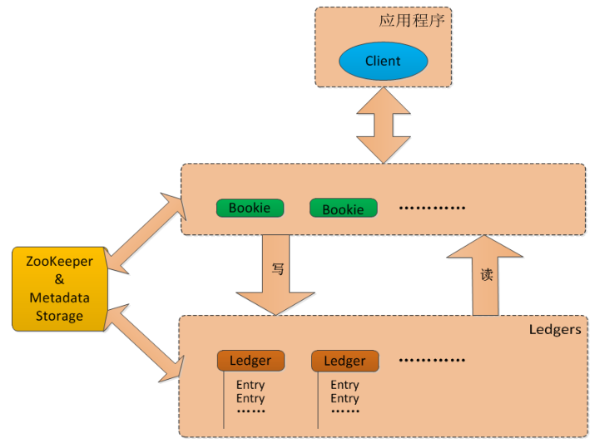

##### 5.2 BooKeeper角色

从上图中可以看出，BooKeeper中总共包含四类角色：

**① 账本**：Bookies  
**② 账户**：Ledger  
**③ 客户端**：Client  
**④ 元数据及存储服务**：Metadata Storage Service

下面简单介绍这四类角色的功能:

**(1) 账本**BooKies

账本是BooKeeper的存储服务器，他存储的是一个个的账本，可以将账本理解为一个个节点。在一个BooKeeper系统中存在多个账本（节点），每个账户被不同的账本所存储。若要写一条记录到指定的账户中，该记录将被写到维护该账户所有帐本节点中。为了提高系统的性能，这条记录并不是真正的被写入到所有的节点中，而是选择集群的一个大多数集进行存储。该系统独有的特性，使得BooKeeper系统有良好的扩展性。即，我们可以通过简单的添加机器节点的方法提高系统容量。☆☆

**(2) 账户**Ledger

账户中存储的是一系列记录，每一条记录包含一定的字段。记录通过写操作一次性写入，只能进行附加操作不能进行修改。每条记录包含如下字段：

当满足下列两个条件时，某条记录才被认为是存储成功：

**①** 之前所记录的数据被账本节点的大多数集所存储。  
**②**该记录被账本节点的大多数集所存储。

**(3) 客户端** BooKeeper Client

客户端通常与BooKeeper应用程序进行交互，它允许应用程序在系统上进行操作，包括创建账户，写账户等。

**(4) 元数据存储服务**Metadata Storage Service

元数据信息存储在ZooKeeper集群当中，它存储关于账户和账本的信息。例如，账本由集群中的哪些节点进行维护，账户由哪个账本进行维护。应用 程序在使用账本的时候，首先要创建一个账户。在创建账户时，系统首先将该账本的Metadata信息写入到ZooKeeper中。每一个账户在某一时刻只 能有一个写实例（分布式锁）。在其他实例进行读操作之前首先需要将写实例关闭。如果写操作实例由于故障未能正常关闭，那么下一个尝试打开账户的实例将需要 首先对其进行恢复，并正确关闭写操作。在进行写操作的同时需要将最后一次的写记录存储到ZooKeeper中，因此恢复程序仅需要在ZooKeeper中查看该账户所对应的最后一条写记录，然后将其正确的写入到账户中，再在正确关闭写操作。在BooKeeper中该恢复程序有系统自动执行不需要用户参与。

### [ZooKeeper管理分布式环境中的数据](https://www.cnblogs.com/wuxl360/p/5817549.html)

本节本来是要介绍ZooKeeper的实现原理，但是ZooKeeper的原理比较复杂，它涉及到了paxos算法、Zab协议、通信协议等相关知 识，理解起来比较抽象所以还需要借助一些应用场景，来帮我们理解。由于内容比较多，一口气吃不成胖子，得慢慢来一步一个脚印，因此我对后期 ZooKeeper的学习规划如下：

**第一阶段：**

**|---理解ZooKeeper的应用**

**|---**ZooKeeper是什么

**|---**ZooKeeper能干什么

**|---**ZooKeeper 怎么使用

**第二阶段：**

**|---理解ZooKeeper原理准备**

**|---**了解paxos

**|---**理解 zab原理

**|---**理解选举/同步流程

**第三阶段：**

**|---深入ZooKeeper原理**

**|---**分析源码

**|---**尝试开发分布式应用

由于内容较多，而且理解较为复杂，所以每个阶段分开来学习和介绍，那么本文主要介绍的的是**第一阶段**，该阶段一般 应该放在前面介绍，但感觉像一些ZooKeeper应用案例，如果没有一定的ZooKeeper基础，理解起来也比较抽象， 所以放在这介绍。大家可以对比一下前面的应用程序，来对比理解一下前面的那些应用到底用到ZooKeeper的那些功能，来进一步理解ZooKeeper 的实现理念，由于网上关于这方面的介绍比较多，如果一些可爱的博友对该内容已经比较了解，那么您可以不用往下看了，继续下一步学习

#### 1、ZooKeeper产生背景

##### 1.1 分布式的发展

**分布式**这个概念我想大家并不陌生，但真正实战开始还要从google说起，很早以前在实验室中分布式被人提出，可是说是计算机内入行较为复杂学习较为困难的技术，并且市场也并不成熟，因此大规模的商业应用一直未成出现，但从Google 发布了MapReduce 和DFS 以及Bigtable的论文之后，分布式在计算机界的格局就发生了变化，从架构上实现了分布式的难题，并且成熟的应用在了海量数据存储和计算上，其集群的规模也是当前世界上最为庞大的。

以DFS 为基础的分布式计算框架和key、value 数据高效的解决**运算的瓶颈**， 而且开发人员不用再写复杂的分布式程序，只要底层框架完备开发人员只要用较少的代码就可以完成分布式程序的开发，这使得开发人员只需要关注业务逻辑的即 可。Google 在业界技术上的领军地位，让业界望尘莫及的技术实力，IT 因此也是对Google 所退出的技术十分推崇。在最近几年中分布式则是成为了海量数据存储以及计算、高并发、高可靠性、高可用性的解决方案。

##### 1.2 ZooKeeper的产生

众所周知通常分布式架构都是中心化的设计，就是一个主控机连接多个处理节点。 问题可以从这里考虑，当主控机失效时，整个系统则就无法访问了，所以保证系统的高可用性是非常关键之处，也就是要保证主控机的高可用性。分布式锁就是一个 解决该问题的较好方案，多主控机抢一把锁。在这里我们就涉及到了我们的重点Zookeeper。

ZooKeeper是什么，chubby 我想大家都不会陌生的，chubby 是实现Google 的一个分布式锁的实现，运用到了paxos 算法解决的一个分布式事务管理的系统。Zookeeper 就是雅虎模仿强大的Google chubby 实现的一套分布式锁管理系统。同时，Zookeeper 分布式服务框架是Apache Hadoop的一个子项目，它是一个针对大型分布式系统的可靠协调系统，它主要是用来解决分布式应用中经常遇到的一些数据管理问题，可以高可靠的维护元数据。**提供的功能**包括：配置维护、名字服务、分布式同步、组服务等。ZooKeeper的设计目标就是**封装**好复杂易出错的**关键服务**，将简单易用的接口和性能高效、功能稳定的系统提供给用户。

##### 1.3 ZooKeeper的使用

Zookeeper 作为一个分布式的服务框架，主要用来解决分布式集群中应用系统的一致性问题，它能提供基于类似于文件系统的目录节点树方式的数据存储，但是 Zookeeper 并不是用来专门存储数据的，它的作用主要是用来维护和监控你存储的数据的状态变化。通过监控这些数据状态的变化，从而可以达到基于数据的集群管理，后面将 会详细介绍 Zookeeper 能够解决的一些典型问题。

**注意一下**这里的"**数据**"是有限制的：

**(1) 从数据大小来看**：我们知道ZooKeeper的数据存储在一个叫ReplicatedDataBase 的 数据库中，该数据是一个内存数据库，既然是在内存当中，我就应该知道该数据量就应该不会太大，这一点上就与hadoop的HDFS有了很大的区 别，HDFS的数据主要存储在磁盘上，因此数据存储主要是HDFS的事，而ZooKeeper主要是协调功能，并不是用来存储数据的。

**(2) 从数据类型来看：**正如前面所说的，ZooKeeper的数据在内存中，由于内存空间的限制，那么我们就不能在上面随心所欲的存储数据，所以ZooKeeper存储的数据都是我们所关心的数据而且数据量还不能太大，而且还会根据我们要以实现的功能来选择相应的数据。简单来说，干什么事存什么数据，ZooKeeper所实现的一切功能，都是由ZK节点的性质和该节点所关联的数据实现的，至于关联什么数据那就要看你干什么事了。

例如：

**① 集群管理**：利用临时节点特性，节点关联的是机器的主机名、IP地址等相关信息，集群单点故障也属于该范畴。

**② 统一命名：**主要利用节点的唯一性和目录节点树结构。

**③ 配置管理：**节点关联的是配置信息。

**④ 分布式锁：**节点关联的是要竞争的资源。

#### 2、ZooKeeper应用场景

ZooKeeper是一个高可用的分布式数据管理与系统协调框架。基于对Paxos算法的实现，使该框架保证了分布式环境中数据的强一致性，也正是 基于这样的特性，使得zookeeper能够应用于很多场景。需要注意的是，ZK并不是生来就为这些场景设计，都是后来众多开发者根据框架的特性，摸索出 来的典型使用方法。因此，我们也可以根据自己的需要来设计相应的场景实现。正如前文所提到的，ZooKeeper 实现的任何功能都离不开ZooKeeper的数据结构，任何功能的实现都是利用"Znode结构特性+节点关联的数据"来实现的，好吧那么我们就看一下ZooKeeper数据结构有哪些特性。ZooKeeper数据结构如下图所示：

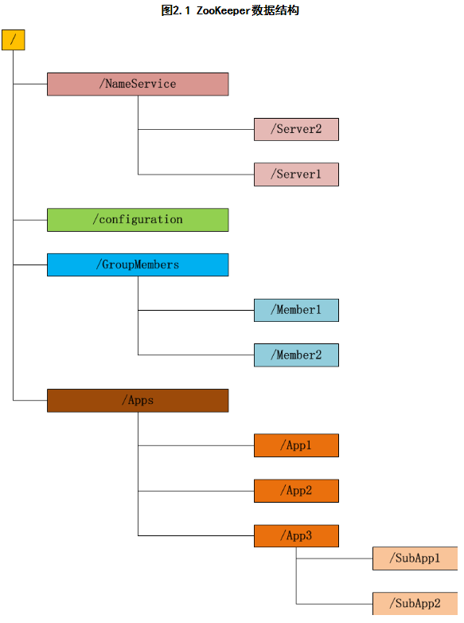

Zookeeper 这种数据结构有如下这些特点：

**①** 每个子目录项如 NameService 都被称作为 znode，这个 znode 是被它所在的路径唯一标识，如 Server1 这个 znode 的标识为 /NameService/Server1；

**②** znode 可以有子节点目录，并且每个 znode 可以存储数据，注意 EPHEMERAL 类型的目录节点不能有子节点目录；

**③** znode 是有版本的，每个 znode 中存储的数据可以有多个版本，也就是一个访问路径中可以存储多份数据；

**④** znode 可以是临时节点，一旦创建这个 znode 的客户端与服务器失去联系，这个 znode 也将自动删除，Zookeeper 的客户端和服务器通信采用长连接方式，每个客户端和服务器通过心跳来保持连接，这个连接状态称为 session，如果 znode 是临时节点，这个 session 失效，znode 也就删除了；

**⑤**znode 的目录名可以自动编号，如 App1 已经存在，再创建的话，将会自动命名为 App2；

**⑥**znode 可以被监控，包括这个目录节点中存储的数据的修改，子节点目录的变化等，一旦变化可以通知设置监控的客户端，这个是 Zookeeper 的核心特性，Zookeeper 的很多功能都是基于这个特性实现的。

##### 2.1数据发布与订阅

**(1) 典型场景描述**

发布与订阅即所谓的配置管理，顾名思义就是将数据发布到ZK节点上，供订阅者动态获取数据，实现配置信息的集中式管理和动态更新。例如**全局的配置信息**，**地址列表**等就非常适合使用。集中式的配置管理在应用集群中是非常常见的，一般商业公司内部都会实现一套集中的配置管理中心，应对不同的应用集群对于共享各自配置的需求，并且在配置变更时能够通知到集群中的每一个机器。

**(2) 应用**

**①** 索引信息和集群中机器节点状态存放在ZK的一些指定节点，供各个客户端订阅使用。

**②**系统日志（经过处理后的）存储，这些日志通常2-3天后被清除。

**③** 应用中用到的一些配置信息集中管理，在应用启动的时候主动来获取一次，并且在节点上注册一个Watcher，以后每次配置有更新，实时通知到应用，获取最新配置信息。

**④** 业务逻辑中需要用到的一些全局变量，比如一些消息中间件的消息队列通常有个offset，这个offset存放在zk上，这样集群中每个发送者都能知道当前的发送进度。

**⑤** 系统中有些信息需要动态获取，并且还会存在人工手动去修改这个信息。以前通常是暴露出接口，例如JMX接口，有了ZK后，只要将这些信息存放到ZK节点上即可。

**例如**：同一个应用系统需要多台 PC Server 运行，但是它们运行的应用系统的某些配置项是相同的，如果要修改这些相同的配置项，那么就必须同时修改每台运行这个应用系统的 PC Server，这样非常麻烦而且容易出错。将配置信息保存在 Zookeeper 的某个目录节点中，然后将所有需要修改的应用机器监控配置信息的状态，一旦配置信息发生变化，每台应用机器就会收到 Zookeeper 的通知，然后从 Zookeeper 获取新的配置信息应用到系统中。ZooKeeper配置管理服务如下图所示：

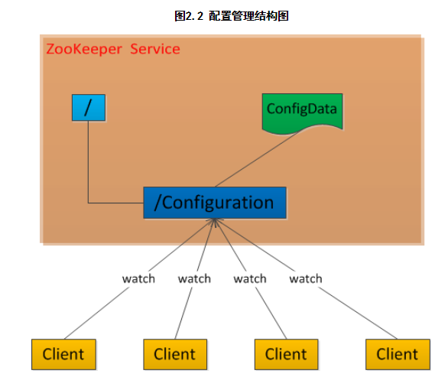

Zookeeper很容易实现这种集中式的配置管理，比如将所需要的配置信息放到**/Configuration** 节点上，集群中所有机器一启动就会通过Client对**/Configuration**这个节点进行监控【zk.exist("/Configuration″,true)】，并且实现Watcher回调方法process()，那么在zookeeper上**/Configuration**节点下数据发生变化的时候，每个机器都会收到通知，Watcher回调方法将会被执行，那么应用再取下数据即可【zk.getData("/Configuration″,false,null)】。

##### 2.2统一命名服务（Name Service）

**(1) 场景描述**

分布式应用中，通常需要有一套完整的命名规则，既能够产生唯一的名称又便于人识别和记住，通常情况下用树形的名称结构是一个理想的选择，树形的名称 结构是一个有层次的目录结构，既对人友好又不会重复。说到这里你可能想到了 JNDI，没错 Zookeeper 的 Name Service 与 JNDI 能够完成的功能是差不多的，它们都是将有层次的目录结构关联到一定资源上，但是Zookeeper的Name Service 更加是广泛意义上的关联，也许你并不需要将名称关联到特定资源上，你可能只需要一个不会重复名称，就像数据库中产生一个唯一的数字主键一样。

**(2) 应用**

在分布式系统中，通过使用命名服务，客户端应用能够根据指定的名字来获取资源服务的地址，提供者等信息。被命名的实体通常可以是集群中的机器，提供的服务地址，进程对象等等，这些我们都可以统称他们为名字（Name）。其中较为常见的就是一些分布式服务框架中的服务地址列表。 通过调用ZK提供的创建节点的API，能够很容易创建一个全局唯一的path，这个path就可以作为一个名称。Name Service 已经是Zookeeper 内置的功能，你只要调用 Zookeeper 的 API 就能实现。如调用 create 接口就可以很容易创建一个目录节点。

**(3) 应用举例**

阿里开源的分布式服务框架Dubbo中使用ZooKeeper来作为其命名服务，维护全局的服务地址列表。在Dubbo实现中：**服务提供者**在启动的时候，向ZK上的指定节点/dubbo/${serviceName}/providers目录下写入自己的URL地址，这个操作就完成了服务的发布。 **服务消费者**启 动的时候，订阅/dubbo/${serviceName}/providers目录下的提供者URL地址， 并向/dubbo/${serviceName} /consumers目录下写入自己的URL地址。 注意，所有向ZK上注册的地址都是临时节点，这样就能够保证服务提供者和消费者能够自动感应资源的变化。 另外，Dubbo还有针对服务粒度的监控，方法是订阅/dubbo/${serviceName}目录下所有提供者和消费者的信息。

##### 2.3分布通知/协调（Distribution of notification/coordination）

**(1) 典型场景描述**

ZooKeeper中特有watcher注册与异步通知机制，能够很好的实现分布式环境下不同系统之间的通知与协调，实现对数据变更的实时处理。使用方法通常是不同系统都对ZK上同一个znode进行注册，监听znode的变化（包括znode本身内容及子节点的），其中一个系统update了znode，那么另一个系统能够收到通知，并作出相应处理。

**(2) 应用**

**①** 另一种**心跳检测机制**：检测系统和被检测系统之间并不直接关联起来，而是通过ZK上某个节点关联，大大减少系统耦合。

**②**另一种**系统调度模式**：某系统由控制台和推送系统两部分组成，控制台的职责是控制推送系统进行相应的推送工作。管理人员在控制台作的一些操作，实际上是修改了ZK上某些节点的状态，而ZK就把这些变化通知给他们注册Watcher的客户端，即推送系统，于是，作出相应的推送任务。

**③**另一种**工作汇报模式**：一些类似于任务分发系统，子任务启动后，到ZK来注册一个临时节点，并且定时将自己的进度进行汇报（将进度写回这个临时节点），这样任务管理者就能够实时知道任务进度。

总之，使用zookeeper来进行分布式通知和协调能够大大降低系统之间的耦合。2.4分布式锁（Distribute Lock）

**(1) 场景描述**

**分布式锁**，这个主要得益于ZooKeeper为我们保证了**数据的强一致性**，即用户只要完全相信每时每刻，zk集群中任意节点（一个zk server）上的相同znode的数据是一定是相同的。锁服务可以分为两类，一个是保持独占，另一个是控制时序。

保持独占，就是所有试图来获取这个锁的客户端，最终只有一个可以成功获得这把 锁。通常的做法是把ZK上的一个znode看作是一把锁，通过create znode的方式来实现。所有客户端都去创建 /distribute_lock 节点，最终成功创建的那个客户端也即拥有了这把锁。

控制时序，就是所有试图来获取这个锁的客户端，最终都是会被安排执行，只是有 个全局时序了。做法和上面基本类似，只是这里 /distribute_lock 已经预先存在，客户端在它下面创建临时有序节点。Zk的父节点（/distribute_lock）维持一份sequence,保证子节点创建的时序性， 从而也形成了每个客户端的全局时序。

**(2) 应用**

共享锁在同一个进程中很容易实现，但是在跨进程或者在不同 Server 之间就不好实现了。Zookeeper 却很容易实现这个功能，实现方式也是需要获得锁的 Server 创建一个 EPHEMERAL_SEQUENTIAL 目录节点，然后调用 getChildren方法获取当前的目录节点列表中最小的目录节点是不是就是自己创建的目录节点，如果正是自己创建的，那么它就获得了这个锁，如果不是那么它就调用 exists(String path, boolean watch) 方法并监控 Zookeeper 上目录节点列表的变化，一直到自己创建的节点是列表中最小编号的目录节点，从而获得锁，释放锁很简单，只要删除前面它自己所创建的目录节点就行了。

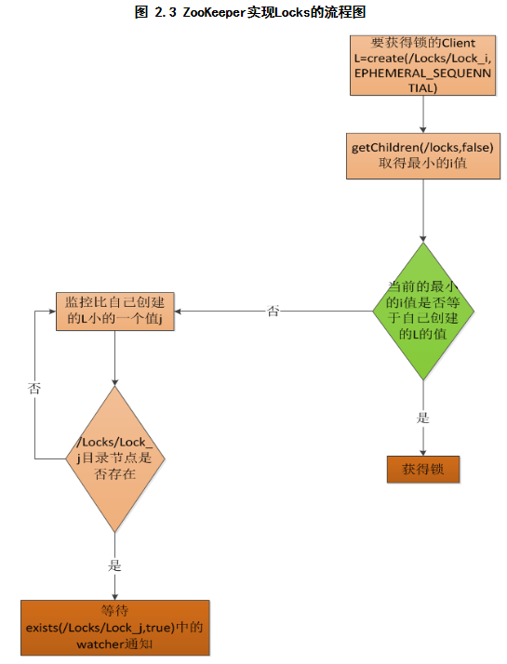

package org.zk.leader.election;

import org.apache.log4j.xml.DOMConfigurator;

import org.apache.zookeeper.WatchedEvent;

import org.apache.zookeeper.Watcher;

import org.apache.zookeeper.ZooKeeper;

import java.io.IOException;

/**

* TestMainClient

* <p/>

* Author By: sunddenly工作室

* Created Date: 2014-11-13

*/

public class TestMainClient implements Watcher {

protected static ZooKeeper zk = null;

protected static Integer mutex;

int sessionTimeout = 10000;

protected String root;

public TestMainClient(String connectString) {

if(zk == null){

try {

String configFile = this.getClass().getResource("/").getPath()+"org/zk/leader/election/log4j.xml";

DOMConfigurator.configure(configFile);

System.out.println("创建一个新的连接:");

zk = new ZooKeeper(connectString, sessionTimeout, this);

mutex = new Integer(-1);

} catch (IOException e) {

zk = null;

}

}

}

synchronized public void process(WatchedEvent event) {

synchronized (mutex) {

mutex.notify();

}

}

}

[](javascript:void(0);)

**清单 2 Locks 代码**

[](javascript:void(0);)

package org.zk.locks;

import org.apache.log4j.Logger;

import org.apache.zookeeper.CreateMode;

import org.apache.zookeeper.KeeperException;

import org.apache.zookeeper.WatchedEvent;

import org.apache.zookeeper.ZooDefs;

import org.apache.zookeeper.data.Stat;

import org.zk.leader.election.TestMainClient;

import java.util.Arrays;

import java.util.List;

/**

* locks

* Author By: sunddenly工作室

* Created Date: 2014-11-13 16:49:40

*/

public class Locks extends TestMainClient {

public static final Logger logger = Logger.getLogger(Locks.class);

String myZnode;

public Locks(String connectString, String root) {

super(connectString);

this.root = root;

if (zk != null) {

try {

Stat s = zk.exists(root, false);

if (s == null) {

zk.create(root, new byte[0], ZooDefs.Ids.OPEN_ACL_UNSAFE, CreateMode.PERSISTENT);

}

} catch (KeeperException e) {

logger.error(e);

} catch (InterruptedException e) {

logger.error(e);

}

}

}

void getLock() throws KeeperException, InterruptedException{

List<String> list = zk.getChildren(root, false);

String[] nodes = list.toArray(new String[list.size()]);

Arrays.sort(nodes);

if(myZnode.equals(root+"/"+nodes[0])){

doAction();

}

else{

waitForLock(nodes[0]);

}

}

void check() throws InterruptedException, KeeperException {

myZnode = zk.create(root + "/lock_" , new byte[0], ZooDefs.Ids.OPEN_ACL_UNSAFE,CreateMode.EPHEMERAL_SEQUENTIAL);

getLock();

}

void waitForLock(String lower) throws InterruptedException, KeeperException {

Stat stat = zk.exists(root + "/" + lower,true);

if(stat != null){

mutex.wait();

}

else{

getLock();

}

}

@Override

public void process(WatchedEvent event) {

if(event.getType() == Event.EventType.NodeDeleted){

System.out.println("得到通知");

super.process(event);

doAction();

}

}

private void doAction(){

System.out.println("同步队列已经得到同步，可以开始执行后面的任务了");

}

public static void main(String[] args) {

String connectString = "localhost:2181";

Locks lk = new Locks(connectString, "/locks");

try {

lk.check();

} catch (InterruptedException e) {

logger.error(e);

} catch (KeeperException e) {

logger.error(e);

}

}

}

##### 2.5 集群管理（Cluster Management）

**(1) 典型场景描述**

**集群机器监控**：

这通常用于那种对集群中机器状态，机器在线率有较高要求的场景，能够快速对集群中机器变化作出响应。这样的场景中，往往有一个监控系统，实时检测集 群机器是否存活。过去的做法通常是：监控系统通过某种手段（比如ping）定时检测每个机器，或者每个机器自己定时向监控系统汇报"我还活着"。 这种做法可行，但是存在两个比较明显的问题：

**①**集群中机器有变动的时候，牵连修改的东西比较多。

**②** 有一定的延时。

利用ZooKeeper中两个特性，就可以实施另一种集群机器存活性监控系统：

**①**客户端在节点 x 上注册一个Watcher，那么如果 x 的子节点变化了，会通知该客户端。

**②**创建EPHEMERAL类型的节点，一旦客户端和服务器的会话结束或过期，那么该节点就会消失。

**Master选举：**

Master选举则是zookeeper中最为经典的使用场景了，在分布式环境中，相同的业务应用分布在不同的机器上，有些业务逻辑，**例如**一些耗时的计算，网络I/O处，往往只需要让整个集群中的某一台机器进行执行，其余机器可以共享这个结果，这样可以大大减少重复劳动，提高性能，于是这个master选举便是这种场景下的碰到的主要问题。

利用ZooKeeper中两个特性，就可以实施另一种集群中Master选举：

**①**利用ZooKeeper的强一致性，能够保证在分布式高并发情况下节点创建的全局唯一性，即：同时有多个客户端请求创建 /Master 节点，最终一定只有一个客户端请求能够创建成功。利用这个特性，就能很轻易的在分布式环境中进行集群选举了。

**②**另外，这种场景演化一下，就是动态Master选举。这就要用到 EPHEMERAL_SEQUENTIAL类型节点的特性了，这样每个节点会自动被编号。允许所有请求都能够创建成功，但是得有个创建顺序，每次选取序列号最小的那个机器作为Master 。

**(2) 应用**

在搜索系统中，如果集群中每个机器都生成一份全量索引，不仅耗时，而且不能保证彼此间索引数据一致。因此让集群中的Master来迚行全量索引的生 成，然后同步到集群中其它机器。另外，Master选丼的容灾措施是，可以随时迚行手动挃定master，就是说应用在zk在无法获取master信息 时，可以通过比如http方式，向一个地方获取master。 λ 在Hbase中，也是使用ZooKeeper来实现动态HMaster的选举。在Hbase实现中，会在ZK上存储一些ROOT表的地址和HMaster 的地址，HRegionServer也会把自己以临时节点（Ephemeral）的方式注册到Zookeeper中，使得HMaster可以随时感知到各 个HRegionServer的存活状态，同时，一旦HMaster出现问题，会重新选丼出一个HMaster来运行，从而避免了HMaster的单点问 题的存活状态，同时，一旦HMaster出现问题，会重新选丼出一个HMaster来运行，从而避免了HMaster的单点问题。

**(3) 应用举例**

**集群监控：**

应用集群中，我们常常需要让每一个机器知道集群中或依赖的其他某一个集群中哪些机器是活着的，并且在集群机器因为宕机，网络断链等原因能够不在人工 介入的情况下迅速通知到每一个机器，Zookeeper 能够很容易的实现集群管理的功能，如有多台 Server 组成一个服务集群，那么必须要一个"总管"知道当前集群中每台机器的服务状态，一旦有机器不能提供服务，集群中其它集群必须知道，从而做出调整重新分配服 务策略。同样当增加集群的服务能力时，就会增加一台或多台 Server，同样也必须让"总管"知道，这就是ZooKeeper的集群监控功能。

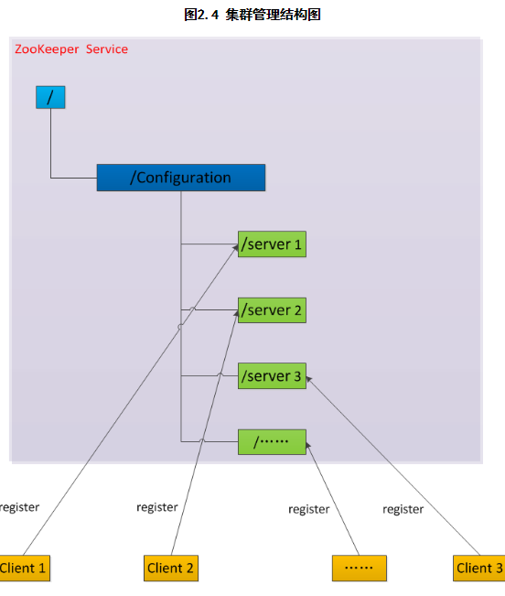

比如我在zookeeper服务器端有一个znode叫**/Configuration**，那么集群中每一个机器启动的时候都去这个节点下创建一个EPHEMERAL类型的节点，比如server1创建**/Configuration** /Server1，server2创建**/Configuration** /Server1，然后Server1和Server2都watch /Configuration 这个父节点，那么也就是这个父节点下数据或者子节点变化都会通知对该节点进行watch的客户端。因为EPHEMERAL类型节点有一个很重要的特性，就 是客户端和服务器端连接断掉或者session过期就会使节点消失，那么在某一个机器挂掉或者断链的时候，其对应的节点就会消 失，然后集群中所有对**/Configuration**进行watch的客户端都会收到通知，然后取得最新列表即可。

**Master选举：**

Zookeeper 不仅能够维护当前的集群中机器的服务状态，而且能够选出一个"总管"，让这个总管来管理集群，这就是 Zookeeper 的另一个功能 Leader Election。Zookeeper 如何实现 Leader Election，也就是选出一个 Master Server。和前面的一样每台 Server 创建一个 EPHEMERAL 目录节点，不同的是它还是一个 SEQUENTIAL 目录节点，所以它是个 EPHEMERAL_SEQUENTIAL 目录节点。之所以它是 EPHEMERAL_SEQUENTIAL 目录节点，是因为我们可以给每台 Server 编号，我们可以选择当前是最小编号的 Server 为 Master，假如这个最小编号的 Server 死去，由于是 EPHEMERAL 节点，死去的 Server 对应的节点也被删除，所以当前的节点列表中又出现一个最小编号的节点，我们就选择这个节点为当前 Master。这样就实现了动态选择 Master，避免了传统意义上单 Master 容易出现单点故障的问题**。**

package org.zk.leader.election;

import org.apache.log4j.Logger;

import org.apache.zookeeper.CreateMode;

import org.apache.zookeeper.KeeperException;

import org.apache.zookeeper.WatchedEvent;

import org.apache.zookeeper.ZooDefs;

import org.apache.zookeeper.data.Stat;

import java.net.InetAddress;

import java.net.UnknownHostException;

/**

* LeaderElection

* <p/>

* Author By: sunddenly工作室

* Created Date: 2014-11-13

*/

public class LeaderElection extends TestMainClient {

public static final Logger logger = Logger.getLogger(LeaderElection.class);

public LeaderElection(String connectString, String root) {

super(connectString);

this.root = root;

if (zk != null) {

try {

Stat s = zk.exists(root, false);

if (s == null) {

zk.create(root, new byte[0], ZooDefs.Ids.OPEN_ACL_UNSAFE, CreateMode.PERSISTENT);

}

} catch (KeeperException e) {

logger.error(e);

} catch (InterruptedException e) {

logger.error(e);

}

}

}

void findLeader() throws InterruptedException, UnknownHostException, KeeperException {

byte[] leader = null;

try {

leader = zk.getData(root + "/leader", true, null);

} catch (KeeperException e) {

if (e instanceof KeeperException.NoNodeException) {

logger.error(e);

} else {

throw e;

}

}

if (leader != null) {

following();

} else {

String newLeader = null;

byte[] localhost = InetAddress.getLocalHost().getAddress();

try {

newLeader = zk.create(root + "/leader", localhost, ZooDefs.Ids.OPEN_ACL_UNSAFE, CreateMode.EPHEMERAL);

} catch (KeeperException e) {

if (e instanceof KeeperException.NodeExistsException) {

logger.error(e);

} else {

throw e;

}

}

if (newLeader != null) {

leading();

} else {

mutex.wait();

}

}

}

@Override

public void process(WatchedEvent event) {

if (event.getPath().equals(root + "/leader") && event.getType() == Event.EventType.NodeCreated) {

System.out.println("得到通知");

super.process(event);

following();

}

}

void leading() {

System.out.println("成为领导者");

}

void following() {

System.out.println("成为组成员");

}

public static void main(String[] args) {

String connectString = "localhost:2181";

LeaderElection le = new LeaderElection(connectString, "/GroupMembers");

try {

le.findLeader();

} catch (Exception e) {

logger.error(e);

}

}

}

##### 2.6 队列管理

Zookeeper 可以处理两种类型的队列：

**①** 当一个队列的成员都聚齐时，这个队列才可用，否则一直等待所有成员到达，这种是同步队列。

**②**队列按照 FIFO 方式进行入队和出队操作，例如实现生产者和消费者模型。

**(1)**同步队列用 Zookeeper 实现的实现思路如下：

创建一个父目录 /synchronizing，每个成员都监控标志（Set Watch）位目录 /synchronizing/start 是否存在，然后每个成员都加入这个队列，加入队列的方式就是创建 /synchronizing/member_i 的临时目录节点，然后每个成员获取 / synchronizing 目录的所有目录节点，也就是 member_i。判断 i 的值是否已经是成员的个数，如果小于成员个数等待 /synchronizing/start 的出现，如果已经相等就创建 /synchronizing/start。

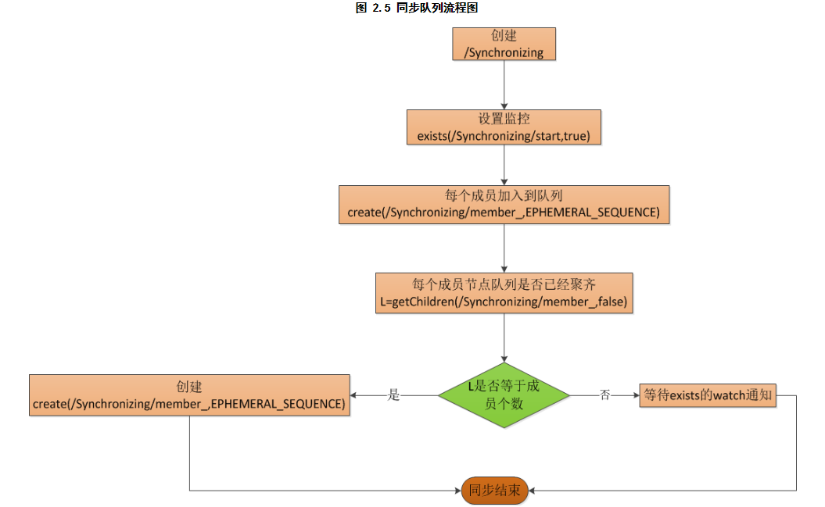

/**

* Synchronizing

* <p/>

* Author By: sunddenly工作室

* Created Date: 2014-11-13

*/

public class Synchronizing extends TestMainClient {

int size;

String name;

public static final Logger logger = Logger.getLogger(Synchronizing.class);

/**

* 构造函数

*

* @param connectString 服务器连接

* @param root 根目录

* @param size 队列大小

*/

Synchronizing(String connectString, String root, int size) {

super(connectString);

this.root = root;

this.size = size;

if (zk != null) {

try {

Stat s = zk.exists(root, false);

if (s == null) {

zk.create(root, new byte[0], Ids.OPEN_ACL_UNSAFE,CreateMode.PERSISTENT);

}

} catch (KeeperException e) {

logger.error(e);

} catch (InterruptedException e) {

logger.error(e);

}

}

try {

name = new String(InetAddress.getLocalHost().getCanonicalHostName().toString());

} catch (UnknownHostException e) {

logger.error(e);

}

}

/**

* 加入队列

*

* @return

* @throws KeeperException

* @throws InterruptedException

*/

void addQueue() throws KeeperException, InterruptedException{

zk.exists(root + "/start",true);

zk.create(root + "/" + name, new byte[0], Ids.OPEN_ACL_UNSAFE,CreateMode.EPHEMERAL_SEQUENTIAL);

synchronized (mutex) {

List<String> list = zk.getChildren(root, false);

if (list.size() < size) {

mutex.wait();

} else {

zk.create(root + "/start", new byte[0], Ids.OPEN_ACL_UNSAFE,CreateMode.PERSISTENT);

}

}

}

@Override

public void process(WatchedEvent event) {

if(event.getPath().equals(root + "/start") && event.getType() == Event.EventType.NodeCreated){

System.out.println("得到通知");

super.process(event);

doAction();

}

}

/**

* 执行其他任务

*/

private void doAction(){

System.out.println("同步队列已经得到同步，可以开始执行后面的任务了");

}

public static void main(String args[]) {

//启动Server

String connectString = "localhost:2181";

int size = 1;

Synchronizing b = new Synchronizing(connectString, "/synchronizing", size);

try{

b.addQueue();

} catch (KeeperException e){

logger.error(e);

} catch (InterruptedException e){

logger.error(e);

}

}

}

[](javascript:void(0);)

**(2)**FIFO 队列用 Zookeeper 实现思路如下：

实现的思路也非常简单，就是在特定的目录下创建 SEQUENTIAL 类型的子目录 /queue_i，这样就能保证所有成员加入队列时都是有编号的，出队列时通过 getChildren( ) 方法可以返回当前所有的队列中的元素，然后消费其中最小的一个，这样就能保证 FIFO。

下面是生产者和消费者这种队列形式的示例代码

**清单 5 FIFOQueue 代码**

[](javascript:void(0);)

import org.apache.log4j.Logger;

import org.apache.zookeeper.CreateMode;

import org.apache.zookeeper.KeeperException;

import org.apache.zookeeper.WatchedEvent;

import org.apache.zookeeper.ZooDefs;

import org.apache.zookeeper.data.Stat;

import java.nio.ByteBuffer;

import java.util.List;

/**

* FIFOQueue

* <p/>

* Author By: sunddenly工作室

* Created Date: 2014-11-13

*/

public class FIFOQueue extends TestMainClient{

public static final Logger logger = Logger.getLogger(FIFOQueue.class);

/**

* Constructor

*

* @param connectString

* @param root

*/

FIFOQueue(String connectString, String root) {

super(connectString);

this.root = root;

if (zk != null) {

try {

Stat s = zk.exists(root, false);

if (s == null) {

zk.create(root, new byte[0], ZooDefs.Ids.OPEN_ACL_UNSAFE,CreateMode.PERSISTENT);

}

} catch (KeeperException e) {

logger.error(e);

} catch (InterruptedException e) {

logger.error(e);

}

}

}

/**

* 生产者

*

* @param i

* @return

*/

boolean produce(int i) throws KeeperException, InterruptedException{

ByteBuffer b = ByteBuffer.allocate(4);

byte[] value;

b.putInt(i);

value = b.array();

zk.create(root + "/element", value, ZooDefs.Ids.OPEN_ACL_UNSAFE,

CreateMode.PERSISTENT_SEQUENTIAL);

return true;

}

/**

* 消费者

*

* @return

* @throws KeeperException

* @throws InterruptedException

*/

int consume() throws KeeperException, InterruptedException{

int retvalue = -1;

Stat stat = null;

while (true) {

synchronized (mutex) {

List<String> list = zk.getChildren(root, true);

if (list.size() == 0) {

mutex.wait();

} else {

Integer min = new Integer(list.get(0).substring(7));

for(String s : list){

Integer tempValue = new Integer(s.substring(7));

if(tempValue < min) min = tempValue;

}

byte[] b = zk.getData(root + "/element" + min,false, stat);

zk.delete(root + "/element" + min, 0);

ByteBuffer buffer = ByteBuffer.wrap(b);

retvalue = buffer.getInt();

return retvalue;

}

}

}

}

@Override

public void process(WatchedEvent event) {

super.process(event);

}

public static void main(String args[]) {

//启动Server

TestMainServer.start();

String connectString = "localhost:"+TestMainServer.CLIENT_PORT;

FIFOQueue q = new FIFOQueue(connectString, "/app1");

int i;

Integer max = new Integer(5);

System.out.println("Producer");

for (i = 0; i < max; i++)

try{

q.produce(10 + i);

} catch (KeeperException e){

logger.error(e);

} catch (InterruptedException e){

logger.error(e);

}

for (i = 0; i < max; i++) {

try{

int r = q.consume();

System.out.println("Item: " + r);

} catch (KeeperException e){

i--;

logger.error(e);

} catch (InterruptedException e){

logger.error(e);

}

}

}

}

#### 3、ZooKeeper实际应用

假设我们的集群有：

(1) **20个搜索引擎的服务器**：每个负责总索引中的一部分的搜索任务。

**①** 搜索引擎的服务器中的15个服务器现在提供搜索服务。

**②** 5个服务器正在生成索引。

这20个搜索引擎的服务器，经常要让正在提供搜索服务的服务器停止提供服务开始生成索引,或生成索引的服务器已经把索引生成完成可以搜索提供服务了。

(2) **一个总服务器**：负责向这20个搜索引擎的服务器发出搜索请求并合并结果集。

(3) **一个备用的总服务器**：负责当总服务器宕机时替换总服务器。

(4) **一个web的cgi**：向总服务器发出搜索请求。

使用Zookeeper可以保证：

(1) **总服务器：**自动感知有多少提供搜索引擎的服务器，并向这些服务器发出搜索请求。

(2) **备用的总服务器：**宕机时自动启用备用的总服务器。

(3) **web的cgi：**能够自动地获知总服务器的网络地址变化。

(4) 实现如下：

**① 提供搜索**引擎的服务器都在Zookeeper中创建znode，zk.**create(**"/search/nodes/node1"**,**"hostname".getBytes()**,**Ids.OPEN_ACL_UNSAFE**,** CreateFlags.EPHEMERAL**)**;

**② 总服务器**可以从Zookeeper中获取一个znode的子节点的列表，zk.getChildren("/search/nodes", true);

**③** **总服务器**遍历这些子节点，并获取子节点的数据生成提供搜索引擎的服务器列表；

**④** **当总服务器**接收到子节点改变的事件信息,重新返回第二步；

**⑤** **总服务器**在Zookeeper中创建节点，zk.**create**("/search/master", "hostname".getBytes(), Ids.OPEN_ACL_UNSAFE, CreateFlags.EPHEMERAL);

**⑥ 备用的总服务器**监控Zookeeper中的"/search/master"节点。当这个znode的节点数据改变时，把自己启动变成总服务器，并把自己的网络地址数据放进这个节点。

**⑦** **web的cgi**从Zookeeper中"/search/master"节点获取总服务器的网络地址数据，并向其发送搜索请求。

**⑧** **web的cgi**监控Zookeeper中的"/search/master"节点，当这个znode的节点数据改变时，从这个节点获取总服务器的网络地址数据,并改变当前的总服务器的网络地址。

### [ZooKeeper机制架构](https://www.cnblogs.com/wuxl360/p/5817550.html)

#### 1. ZooKeeper权限管理机制

##### 1.1 权限管理ACL(Access Control List)

ZooKeeper 的权限管理亦即ACL 控制功能，使用ACL来对Znode进行访问控制。ACL的实现和Unix文件访问许可非常相似：它使用许可位来对一个节点的不同操作进行允许或禁止的权 限控制。但是和标准的Unix许可不同的是，Zookeeper对于用户类别的区分，不止局限于所有者(owner)、组 (group)、所有人(world)三个级别。Zookeeper中，数据节点没有"所有者"的概念。访问者利用id标识自己的身份，并获得与之相应的 不同的访问权限。

ZooKeeper 的权限管理通过Server、Client 两端协调完成：

**(1) Server端**

一个ZooKeeper 的节点存储两部分内容：**数据**和**状态**，状态中包含ACL 信息。创建一个znode 会产生一个ACL 列表，列表中每个ACL 包括：

**①** 权限perms

**②** 验证模式scheme

**③** 具体内容expression：Ids

例如，当scheme="digest" 时， Ids 为用户名密码， 即"root ：J0sTy9BCUKubtK1y8pkbL7qoxSw"。ZooKeeper 提供了如下几种验证模式：

**① Digest**： Client 端由用户名和密码验证，譬如user:pwd

**② Host**： Client 端由主机名验证，譬如localhost

**③ Ip**：Client 端由IP 地址验证，譬如172.2.0.0/24

**④ World** ：固定用户为anyone，为所有Client 端开放权限

当会话建立的时候，客户端将会进行自我验证。

权限许可集合如下：

**① Create**允许对子节点Create 操作

**②** **Read**允许对本节点GetChildren 和GetData 操作

**③** **Write** 允许对本节点SetData 操作

**④** **Delete**允许对子节点Delete 操作

**⑤** **Admin** 允许对本节点setAcl 操作

另外，ZooKeeper Java API支持**三种标准的用户权限**，它们分别为：

**①** ZOO_PEN_ACL_UNSAFE：对于所有的ACL来说都是完全开放的，任何应用程序可以在节点上执行任何操作，比如创建、列出并删除子节点。  
**②** ZOO_READ_ACL_UNSAFE：对于任意的应用程序来说，仅仅具有读权限。  
**③** ZOO_CREATOR_ALL_ACL：授予节点创建者所有权限。需要注意的是，设置此权限之前，创建者必须已经通了服务器的认证。

Znode ACL 权限用一个int 型数字perms 表示，perms 的5 个二进制位分别表示set**a**cl、**d**elete、**c**reate、**w**rite、**r**ead。比如adcwr=0x1f，----r=0x1，a-c-r=0x15。

**注意的是，exists操作和getAcl操作并不受ACL许可控制，因此任何客户端可以查询节点的状态和节点的ACL。**

**(2) 客户端**

Client 通过调用addAuthInfo()函数设置当前会话的Author信息**（**针对Digest 验证模式**）**。Server 收到Client 发送的操作请求**（**除exists、getAcl 之外**）**，需要进行**ACL 验证**：对该请求携带的Author 明文信息加密，并与目标节点的ACL 信息进行比较，如果匹配则具有相应的权限，否则请求被Server 拒绝。

下面演示一个通过digest(用户名：密码的方式)为创建的节点设置ACL的例子，代码如下：

import org.apache.Zookeeper.*;

import org.apache.Zookeeper.server.auth.DigestAuthenticationProvider;

import org.apache.Zookeeper.data.*;

import java.util.*;

public class NewDigest {

public static void main(String[] args) throws Exception {//new一个acl

List<ACL> acls = new ArrayList<ACL>();

　　　　　//添加第一个id，采用用户名密码形式

Id id1 = new Id("digest",DigestAuthenticationProvider.generateDigest("admin:admin"));

ACL acl1 = new ACL(ZooDefs.Perms.ALL, id1);

acls.add(acl1);

　　　　 //添加第二个id，所有用户可读权限

Id id2 = new Id("world", "anyone");

ACL acl2 = new ACL(ZooDefs.Perms.READ, id2);

acls.add(acl2);

// Zk用admin认证，创建/test ZNode。

　　　　　ZooKeeper Zk = new ZooKeeper("host1:2181,host2:2181,host3:2181",2000, null);

　　　　　Zk.addAuthInfo("digest", "admin:admin".getBytes());

　　　　　Zk.create("/test", "data".getBytes(), acls, CreateMode.PERSISTENT);

}

}

##### 1.2 ZooKeeper SuperDigest

**(1)** 一次Client 对Znode 进行操作的验证ACL 的方式为：

**a) 遍历znode的所有ACL：**

**①** 对于每一个ACL，首先操作类型与权限（perms）匹配

**②**只有匹配权限成功才进行session 的auth 信息与ACL 的用户名、密码匹配

**b)**如果两次匹配都成功，则允许操作；否则，返回权限不够error（rc=-102）

**(2)**如果Znode ACL List 中任何一个ACL 都没有setAcl 权限，那么就算superDigest 也修改不了它的权限；再假如这个Znode 还不开放delete 权限，那么它的所有子节点都将不会被删除。唯一的办法是通过手动删除snapshot 和log 的方法，将ZK 回滚到一个以前的状态，然后重启，当然这会影响到该znode 以外其它节点的正常应用。

**(3)** superDigest 设置的步骤：

**①**启动ZK 的时候( zkServer.sh ) ， 加入参数： Java"-Dzookeeper .DigestAuthenticationProvider.superDigest=super:D/InIHSb7yEEbrWz8b9l71RjZJU=" （无空格）。

**②** 在客户端使用的时候， addAuthInfo("digest", "super:test", 10, 0, 0); " super:test" 为"super:D/InIHSb7yEEbrWz8b9l71RjZJU="的明文表示，加密算法同setAcl。

#### 2、 Watch机制

Zookeeper客户端在数据节点上设置监视，则当数据节点发生变化时，客户端会收到提醒。ZooKeeper中的各种读请求，如getDate()，getChildren()，和exists()，都可以选择加"监视点"(watch)。"监视点"指的是一种**一次性的触发器**(trigger)，当受监视的数据发生变化时，该触发器会通知客户端。

**(1) 监视机制有三个关键点：**

**①**"监视点"是一次性的，当触发过一次之后，除非重新设置，新的数据变化不会提醒客户端。

**②**"监视点"将数据改变的通知客户端。如果数据改变是**客户端A引起**的，不能保证"监视点"通知事件会在引发数据修改的函数返回前**到达客户端A**。

**③** 对于"监视点"，ZooKeeper有如下保证：客户端一定是在接收到"监视"事件（watch event）之后才接收到数据的改变信息。

**(2)** "**监视点**"保留在ZooKeeper服务器上，则当客户端连接到新的ZooKeeper服务器上时，所有需要被触发的相关"监视点"都会被触发。当客户端断线后重连，与它的相关的"监视点"都会自动重新注册，这对客户端来说是透明的。在以下情况，"监视点"会被错过：客户端B设置了关于节点A存在性的"监视点"，但B断线了，在B断线过程中节点A被创建又被删除。此时，B再连线后不知道A节点曾经被创建过。

**(3)** ZooKeeper的"监视"机制保证以下几点：

**①** "监视"事件的触发顺序和事件的分发顺序一致。

**②** 客户端将先接收到"监视"事件，然后才收到新的数据

**③** "监视"事件触发的顺序与ZooKeeper服务器上数据变化的顺序一致

**(4)**关于ZooKeeper"监视"机制的注意点：

**①** "监视点"是一次性的。

**②**由于"监视点"是一次性的，而且，从接收到"监视"事件到设置新"监视点"是有延时的，所以客户端可能监控不到数据的所有变化。

**③** 一个监控对象，只会被相关的通知触发一次。如果一个客户端设置了关于某个数据点exists和getData的监控，则当该数据被删除的时候，只会触发"文件被删除"的

通知。

**④**当客户端断开与服务器的连接时，客户端不再能收到"监视"事件，直到重新获得连接。所以关于Session的信息将被发送给所有ZooKeeper服务器。由于当连接断开时收不到"监视"，所以在这种情况下，模块行为需要容错方面的设计。

#### 3、Session机制

##### 3.1 会话概述

每个ZooKeeper客户端的配置中都包括集合体中服务器的列表。在启动时，客户端会尝试连接到列表中的一台服务器。如果连接失败，它会尝试连接另一台服务器，以此类推，直到成功与一台服务器建立连接或因为所有ZooKeeper服务器都不可用而失败。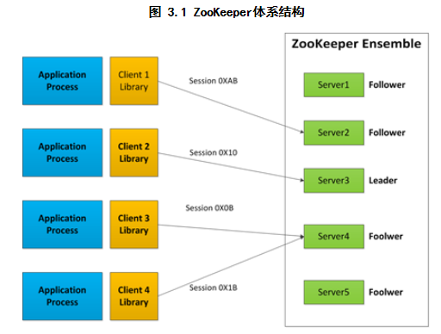

一旦客户端与一台ZooKeeper服务器建立连接，这台服务器就会为该客户端创建一个新的会话。每个会话都会有一个超时的时间设置，这个设置由创建会话的应用来设定。如果服务器在超时时间段内没有收到任何请求，则相应的会话会过期。一旦一个会话已经过期，就无法重新打开，并且任何与该会话相关联的短暂znode都会丢失。会话通常长期存在，而且会话过期是一种比较罕见的事件，但对应用来说，如何处理会话过期仍是非常重要的。

只要一个会话空闲超过一定时间，都可以通过客户端发送ping请求（也称为心跳）保持会话不过期。ping请求由ZooKeeper的客户端库自动发送，因此在我们的代码中不需要考虑如何维护会话。这个时间长度的设置应当足够低，以便能档检测出服务器故障（由读超时体现），并且能够在会话超时的时间段内重新莲接到另外一台服务器。

##### 3.2 故障切换

ZooKeeper客户端可以自动地进行故障切换，切换至另一台ZooKeeper服务器。**并且关键的一点是**，在另一台服务器接替故障服务器之后，所有的会话和相关的短暂Znode仍然是有效的。**在故障切换过程中**，应用程序将收到断开连接和连接至服务的通知。当**客户端断开连接时**，观察通知将无法发送；但是当客户端成功恢复连接后，这些延迟的通知会被发送。当然，在客户端重新连接至另一台服务器的过程中，如果应用程序试图执行一个操作，这个操作将会失败。这充分体现了在真实的ZooKeeper应用中处理连接丢失异常的重要性。

#### 4、ZooKeeper实例状态

**(1) ZooKeeper状态**

ZooKeeper对象在其生命周期中会经历几种不同的状态。你可以在任何时刻通过getState()方法来查询对象的状态：

public States getState()

States被定义成代表ZooKeeper对象不同状态的枚举类型值（不管是什么枚举值，一个ZooKeeper的实例在一个时刻只能处于一种状态）。在试图与ZooKeeper服务**建立连接的过程中**，一个新建的ZooKeeper实例处于CONNECTING状态。一旦**建立连接**，它就会进入CONNECTED状态。

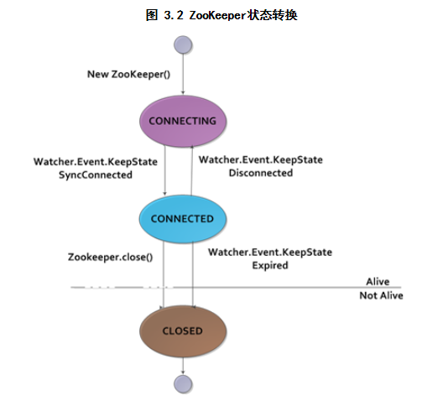

通过注册观察对象，使用了ZooKeeper对象的客户端可以收到状态转换通知。在进入CONNECTED状态时，观察对象会收到一个WatchedEvent通知，其中KeeperState的值是SyncConnected。

**(2) Watch与ZooKeeper状态**

ZooKeeper的观察对象肩负着双重责任：

**①** 可以用来获得ZooKeeper状态变化的相关通知；

**②** 可以用来获得Znode变化的相关通知。

监视**ZooKeeper状态变化**：可以使用ZooKeeper对象默认构造函数的观察。

监视**Znode变化：**可以使用一个专用的观察对象，将其传递给适当的读操作。也可以通过读操作中的布尔标识来设定是否共享使用默认的观察。

ZooKeeper实例可能失去或重新连接ZooKeeper服务，在CONNECTED和CONNECTING状态中切换。如果连接断 开，watcher得到一个Disconnected事件。学要注意的是，这些状态的迁移是由ZooKeeper实例自己发起的，如果连接断开他将自动尝 试自动连接。

如果任何一个close()方法被调用，或是会话由Expired类型的KeepState提示过期时，ZooKeeper可能会转变成第三种状态 CLOSED。一旦处于CLOSED状态，ZooKeeper对象将不再是活动的了(可以使用states的isActive()方法进行测试)，而且不 能被重用。客户端必须建立一个新的ZooKeeper实例才能重新连接到ZooKeeper服务。

### [ZooKeeper一致性原理](https://www.cnblogs.com/wuxl360/p/5817646.html)

#### 1、ZooKeeper 的实现

##### 1.1 ZooKeeper处理单点故障

我们知道可以通过ZooKeeper对分布式系统进行Master选举，来解决分布式系统的单点故障，如图所示。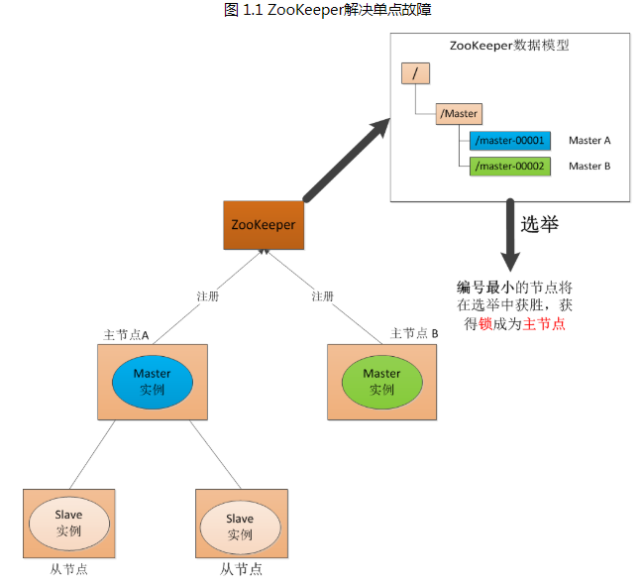

那么我们继续分析一下，ZooKeeper通过Master选举来帮助分布式系统解决**单点故障**， 保证该系统中每时每刻只有一个Master为分布式系统提供服务。也就是说分布式的单点问题交给了ZooKeeper来处理，不知道大家此时有没有发现一 个问题——"故障转移到了ZooKeeper身上"。大家看一下图就会发现，如果我们的ZooKeeper只用一台机器来提供服务，若这台机器挂了，那么 该分布式系统就直接变成双Master模式了，那么我们在分布式系统中引入ZooKeeper也就失去了意义。那么这也就意味着，ZooKeeper在其**实现的过程**中要做一些可用性和恢复性的保证。这样才能让我们放心的以ZooKeeper为起点来构建我们的分布式系统，来达到节省成本和减少bug的目的。

##### 1.2 ZooKeeper运行模式

ZooKeeper服务有两种不同的运行模式。一种是"**独立模式**"(standalone mode)，即只有一个ZooKeeper服务器。这种模式较为简单，比较适合于测试环境，甚至可以在单元测试中采用，但是不能保证高可用性和恢复性。在生产环境中的ZooKeeper通常以"**复制模式**"(replicated mode)运行于一个计算机集群上，这个计算机集群被称为一个"**集合体**"(ensemble)。

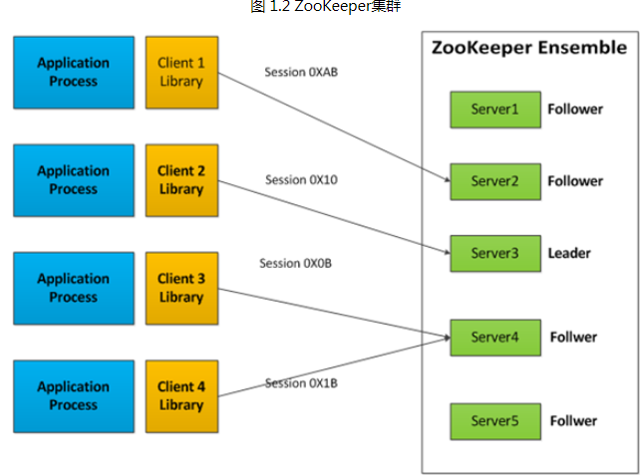

ZooKeeper通过**复制**来实现高可用性，只要集合体中**半数以上**的机器处于可用状态，它就能够提供服务。例如，在一个有5个节点的集合体中，每个Follower节点的数据都是Leader节点数据的副本，也就是说我们的每个节点的数据视图都是一样的，这样就可以有五个节点提供ZooKeeper服务。并且集合体中任意2台机器出现故障，都可以保证服务继续，因为剩下的3台机器超过了半数。

注意，6个节点的集合体也只能够容忍2台机器出现故障，因为如果3台机器出现故障，剩下的3台机器没有超过集合体的半数。出于这个原因，一个集合体通常包含奇数台机器。

从概念上来说，ZooKeeper它所做的就是确保对Znode树的每一个修改都会被复制到集合体中超过半数的 机器上。如果少于半数的机器出现故障，则最少有一台机器会保存最新的状态，那么这台机器就是我们的Leader。其余的副本最终也会更新到这个状态。如果 Leader挂了，由于其他机器保存了Leader的副本，那就可以从中选出一台机器作为新的Leader继续提供服务。

##### 1.3 ZooKeeper的读写机制

**(1) 概述**

**ZooKeeper**的**核心思想**是，提供一个非锁机制的Wait Free的用于分布式系统同步的核心服务。提供简单的文件创建、读写操作接口，其系统核心本身对**文件读写**并不提供加锁互斥的服务，但是提供基于版本比对的更新操作，客户端可以基于此自己实现加锁逻辑。如下图1.3所示。

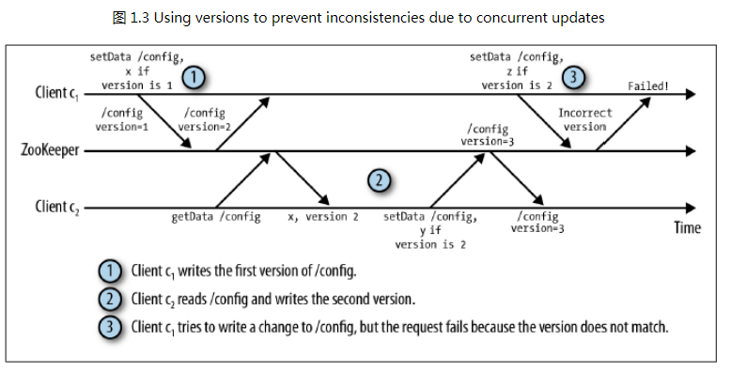

**(2) ZK集群服务**

 Zookeeper是一个由多个Server组成的集群，该集群有一个Leader，多个Follower。客户端可以连接任意ZooKeeper服务节点来读写数据，如下图1.4所示。

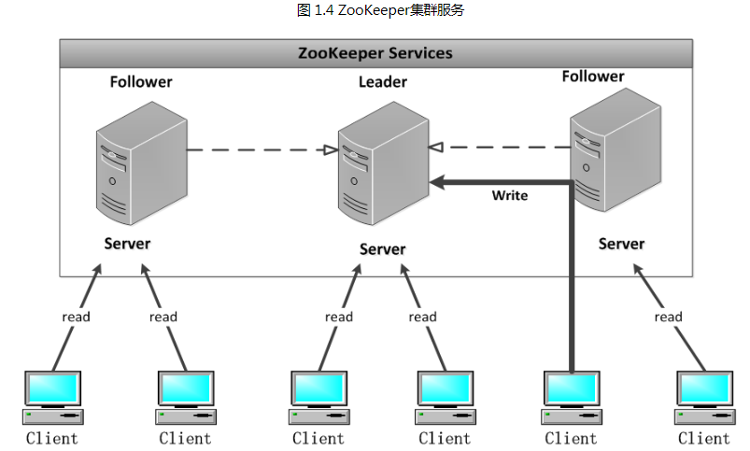

ZK集群中每个Server，都保存一份数据副本。Zookeeper使用简单的同步策略，通过以下两条基本保证来实现数据的一致性：

① 全局**串行化**所有的**写操作**

② 保证**同一客户**端的指令被FIFO执行（以及消息通知的FIFO）

所有的读请求由Zk Server 本地响应，所有的更新请求将转发给Leader，由Leader实施。

**(3) ZK组件**

ZK组件，如图1.5所示。ZK组件除了**请求处理器**（Request Processor）以外，组成ZK服务的每一个Server会复制这些组件的副本。

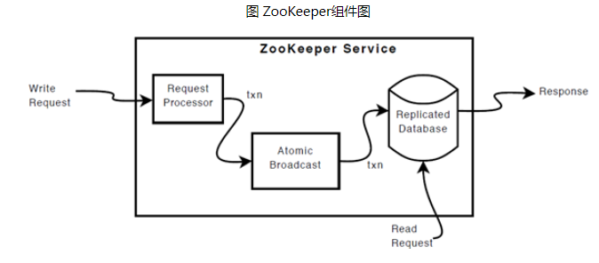

**ReplicatedDatabase**是一个内存数据库，它包含了整个Data Tree。为了恢复，更新会被记录到磁盘，并且写在被应用到内存数据库之前，先被序列化到磁盘。

每一个ZK Server，可服务于多个Client。Client可以连接到一台Server，来提交请求。**读请求**，由每台Server数据库的本地副本来进行服务。改变服务器的状态的写请求，需要通过一致性协议来处理。

作为一致性协议的一部分，来自Client的所有写请求，都要被转发到一个单独的Server，称作Leader。ZK集群中其他Server 称作Follower，负责接收Leader发来的提议消息，并且对消息转发达成一致。消息层处理leader失效，同步Followers和Leader。

ZooKeeper使用自定义的原子性消息协议。由于消息传送层是原子性的，ZooKeeper能够保证本地副本不产生分歧。当leader收到一个写请求，它会计算出当写操作完成后系统将会是什么状态，接着将之转变为一个捕获状态的事务。

**(4) ZK性能**

ZooKeeper被应用程序广泛使用，并有数以千计 的客户端同时的访问它，所以我们需要高吞吐量。我们为ZooKeeper 设计的工作负载的读写比例是 2：1以上。然而我们发现，ZooKeeper的高写入吞吐量，也允许它被用于一些写占主导的工作负载。ZooKeeper通过每台Server上的本地 ZK的状态副本，来提供高读取吞吐量。因此，**容错性**和**读吞吐量**是以添加到该服务的服务器数量为尺度。**写吞吐量**并不以添加到该服务的机器数量为尺度。

例如，在它的诞生地Yahoo公司，对于写占主导的工作负载来说，ZooKeeper的基准吞吐量已经超过每秒10000个操作；对于常规的以读为主导的工作负载来说，吞吐量更是高出了好几倍。

#### 2、ZooKeeper的保证

经过上面的分析，我们知道要保证ZooKeeper服务的高可用性就需要采用**分布式模式**，来冗余数据写多份，写多份带来一致性问题，一致性问题又会带来性能问题，那么就此陷入了无解的死循环。那么在这，就涉及到了我们分布式领域的著名的CAP理论，在这就简单的给大家介绍一下，关于CAP的详细内容大家可以网上查阅。

##### 2.1 CAP理论

**(1) 理论概述**

分布式领域中存在CAP理论：

**①** **C：Consistency**，一致性，数据一致更新，所有数据变动都是同步的。

**②** **A：Availability**，可用性，系统具有好的响应性能。

**③** **P：Partition tolerance**，分区容错性。以实际效果而言，分区相当于对通信的时限要求。系统如果不能在时限内达成数据一致性，就意味着发生了分区的情况，必须就当前操作在C和A之间做出选择，也就是说无论任何消息丢失，系统都可用。

该理论已被**证明**：任何分布式系统只可同时满足两点，无法三者兼顾。 因此，将精力浪费在思考如何设计能满足三者的完美系统上是愚钝的，应该根据应用场景进行适当取舍。

(2) **一致性分类**

一致性是指从系统外部读取系统内部的数据时，在一定约束条件下相同，即数据变动在系统内部各节点应该是同步的。根据一致性的强弱程度不同，可以将一致性级别分为如下几种：

**① 强一致性**（strong consistency）。任何时刻，任何用户都能读取到最近一次成功更新的数据。

**② 单调一致性**（monotonic consistency）。任何时刻，任何用户一旦读到某个数据在某次更新后的值，那么就不会再读到比这个值更旧的值。也就是说，可获取的数据顺序必是单调递增的。

**③ 会话一致性**（session consistency）。任何用户在某次会话中，一旦读到某个数据在某次更新后的值，那么在本次会话中就不会再读到比这个值更旧的值。会话一致性是在单调一致性的基础上进一步放松约束，只保证单个用户单个会话内的单调性，在不同用户或同一用户不同会话间则没有保障。

**④** **最终一致性**（eventual consistency）。用户只能读到某次更新后的值，但系统保证数据将最终达到完全一致的状态，只是所需时间不能保障。

**⑤ 弱一致性**（weak consistency）。用户无法在确定时间内读到最新更新的值。

##### 2.2 ZooKeeper与CAP理论

我们知道ZooKeeper也是一种分布式系统，它在一致性上有人认为它提供的是一种强一致性的服务（通过sync操作），也有人认为是单调一致性（更新时的大多说概念），还有人为是最终一致性（顺序一致性），反正各有各的道理这里就不在争辩了。然后它在分区容错性和可用性上做了一定折中，这和CAP理论是吻合的。ZooKeeper从以下几点保证了数据的一致性

* 1. **顺序一致性:** 来自任意特定客户端的更新都会按其发送顺序被提交。也就是说，如果一个客户端将Znode z的值更新为a，在之后的操作中，它又将z的值更新为b，有客户端不可能在看到z的值是b之后再看到值a（如果没有其他对z的更新）。
  2. **原子性：**每个更新要么成功，要么失败。这意味着如果一个更新失败，则不会有客户端会看到这个更新的结果。
  3. **单一系统映像：**一 个客户端无论连接到哪一台服务器，它看到的都是同样的系统视图。这意味着，如果一个客户端在同一个会话中连接到一台新的服务器，它所看到的系统状态不会比 在之前服务器上所看到的更老。当一台服务器出现故障，导致它的一个客户端需要尝试连接集合体中其他的服务器时，所有滞后于故障服务器的服务器都不会接受该 连接请求，除非这些服务器赶上故障服务器。
  4. **持久性：**个更新一旦成功，其结果就会持久存在并且不会被撤销。这表明更新不会受到服务器故障的影响。

#### 3、ZooKeeper原理

##### 3.1 原理概述

Zookeeper的核心是原子广播机制，这个机制保证了各个server之间的同步。实现这个机制的协议叫做Zab协议。Zab协议有两种模式，它们分别是**恢复模式**和**广播模式**。

**(1) 恢复模式**

当服务启动或者在领导者崩溃后，Zab就进入了恢复模式，当领导者被选举出来，且大多数server完成了和leader的状态同步以后，恢复模式就结束了。状态同步保证了leader和server具有相同的系统状态。

**(2) 广播模式**

一旦Leader已经和多数的Follower进行了状态同步后，他就可以开始广播消息了，即进入广播状态。这时候当一个Server加入ZooKeeper服务中，它会在恢复模式下启动，发现Leader，并和Leader进行状态同步。待到同步结束，它也参与消息广播。ZooKeeper服务一直维持在广播模式状态，直到Leader崩溃了或者Leader失去了大部分的Followers支持。

**广播模式**极其类似于分布式事务中的2pc（two-phrase commit **两阶段提交**）：即Leader提起一个决议，由Followers进行投票，Leader对投票结果进行计算决定是否通过该决议，如果通过执行该决议（事务），否则什么也不做。

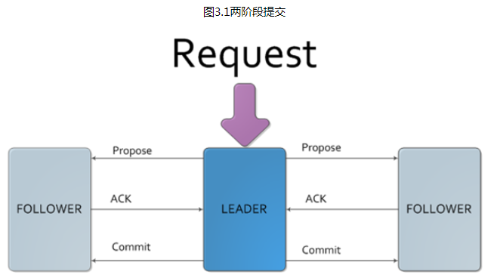

在**广播模式**ZooKeeper Server会接受Client请求，所有的写请求都被转发给**领导者**，再由领导者将更新广播给**跟随者**。当半数以上的跟随者已经将修改**持久化**之后，领导者才会提交这个更新，然后客户端才会收到一个更新成功的响应。这个用来达成共识的协议被设计成具有原子性，因此每个修改要么成功要么失败。

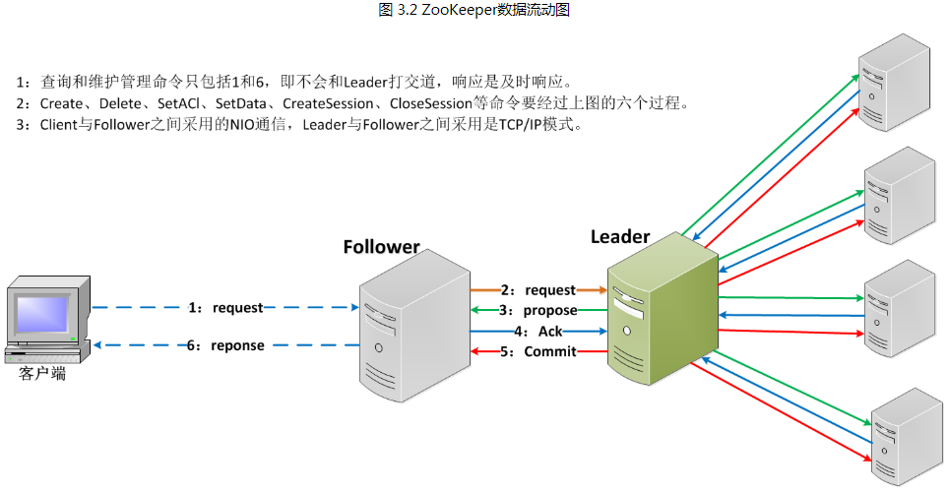

##### 3.2 Zab协议详解

**广播模式**类似一个简单的**两阶段提交**：Leader发起一个请求，收集选票，并且最终提交，图3.3演示了我们协议的消息流程。我们可以简化该两阶段提交协议，因为我们并没有"aborts"的情况。followers要么确认Leader的Propose，要么丢弃该Leader的Propose。没有"aborts"意味着，只要有指定数量的机器确认了该Propose，而不是等待所有机器的回应。

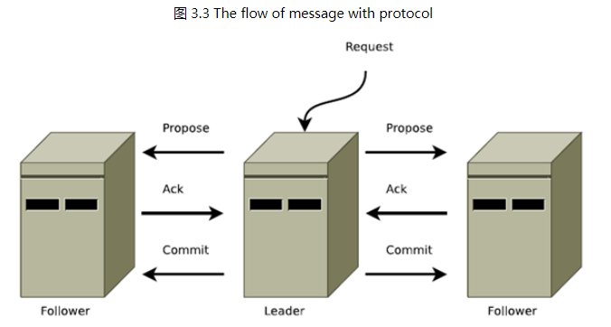

广播协议在所有的通讯过程中使用TCP的FIFO信道，通过使用该信道，使保持有序性变得非常的容易。通过FIFO信道，消息被有序的deliver。只要收到的消息一被处理，其顺序就会被保存下来。

Leader会广播已经被deliver的Proposal消息。在发出一个Proposal消息前，Leader会分配给Proposal一个单调递增的唯一id，称之为**zxid**。因为Zab保证了因果有序， 所以递交的消息也会按照zxid进行排序。广播是把Proposal封装到消息当中，并添加到指向Follower的输出队列中，通过FIFO信道发送到 Follower。当Follower收到一个Proposal时，会将其写入到磁盘，可以的话进行批量写入。一旦被写入到磁盘媒介当 中，Follower就会发送一个ACK给Leader。 当Leader收到了指定数量的ACK时，Leader将广播commit消息并在本地deliver该消息。当收到Leader发来commit消息 时，Follower也会递交该消息。

需要注意的是， 该简化的两阶段提交自身并不能解决Leader故障，所以我们 添加恢复模式来解决Leader故障。

**3.2.2 恢复模式**

**(1) 恢复阶段概述**

正常工作时Zab协议会一直处于广播模式，直到Leader故障或失去了指定数量的Followers。 为了保证进度，恢复过程中必须选举出一个新Leader，并且最终让所有的Server拥有一个正确的状态。对于Leader选举，需要一个能够成功高几 率的保证存活的算法。Leader选举协议，不仅能够让一个Leader得知它是leader，并且有指定数量的Follower同意该决定。如果 Leader选举阶段发生错误，那么Servers将不会取得进展。最终会发生超时，重新进行Leader选举。在我们的实现中，**Leader选举**有两种不同的实现方式。如果有指定数量的Server正常运行，快速选举的完成只需要几百毫秒。

**(2)恢复阶段的保证**

该恢复过程的复杂部分是在一个给定的时间内，提议冲突的绝对数量。最大数量冲突提议是一个可配置的选项，但是默认是1000。为了使该协议能够即使在Leader故障的情况下也能正常运作。我们需要做出两条具体的保证：

**①** 我们绝不能遗忘已经被deliver的消息，若一条消息在一台机器上被**deliver**，那么该消息必须将在每台机器上**deliver**。

**②** 我们必须丢弃已经被skip的消息。

**(3) 保证示例**

**第一条：**

**若一条消息在一台机器上被deliver，那么该消息必须将在每台机器上deliver，即使那台机器故障了**。例如，出现了这样**一种情况**：Leader发送了commit消息，但在该commit消息到达其他任何机器之前，Leader发生了故障。也就是说，只有Leader自己收到了**commit**消息。如图3.4中的**C2**。

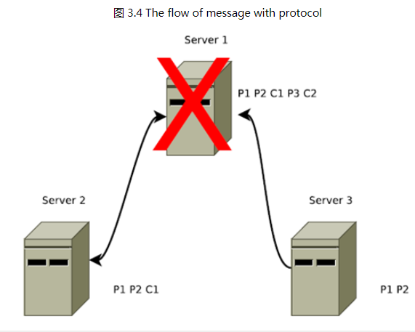

图3.4是"第一条保证"（deliver消息不能忘记）的一个示例。在该图中Server1是一个**Leader，**我们用**L1**表示，Server2和Server3为**Follower**。首先Leader发起了两个Proposal，P1和P2，并将P1、P2发送给了Server1和Server2。然后Leader对P1发起了Commit即C1，之后又发起了一个Proposal即P3，再后来又对P2发起了commit即C2，就在此时我们的Leader挂了。那么这时候，P3和C2这两个消息只有**Leader自己**收到了。

因为Leader已经deliver了该C2消息，client能够在消息中看到该事务的结果。所以该事务必须能够在其他所有的Server中deliver，最终使得client看到了一个一致性的服务视图。

**一个被skip的消息，必须仍然需要被skip。**例如，发生了这样**一种情况：**Leader发送了propose消息，但在该propose消息到达其他任何机器之前，Leader发生了故障。也就是说，只有Leader自己收到了propose消息。如图3.4中的P3所示。

在图3.4中没有任何一个server能够看到**3号提议**，所以在图3.5中当server 1恢复时他需要在系统恢复时丢弃三号提议P3。

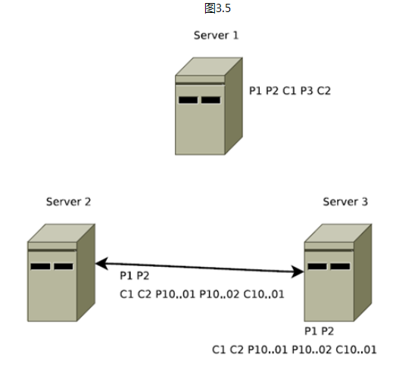

在图3.5是"第二条保证"（skip消息必须被丢弃）的一个示例。Server1挂掉以后，Server3被选举为Leader，我们用L2表示。L2中还有未被deliver的消息P1、P2，所以，L2在发出新提议P10000001、P10000002之前，L2先将P1、P2两个消息**deliver**。因此，L2先发出了两个**commit**消息C1、C2，之后L2才发出了新的提议P10000001和P10000002。

如果Server1 恢复之后**再次成为了Leader**，此时再次将**P3**在P10000001和P10000002之后**deliver**，那么将违背顺序性的保障。

**(4) 保证的实现**

如果Leader选举协议保证了**新Leader**在**Quorum Server**中具有最高的提议编号，即Zxid最高。那么新选举出来的leader将具有所有已deliver的消息。新选举出来的Leader，在提出一个新消息之前，首先要保证**事务日志**中的所有消息都由**Quorum Follower**已Propose并deliver。需要注意的是，我们可以让新Leader成为一个用最高zxid来处理事务的server，来作为一个优化。这样，作为新被选举出来的Leader，就不必去从一组Followers中找出包含最高zxid的Followers和获取丢失的事务。

**① 第一条**

所有的正确启动的Servers，将会成为Leader或者**跟随**一个**Leader**。Leader能够确保它的Followers看到所有的提议，并deliver所有已经deliver的消息。通过将新连接上的Follower所没有见过的所有PROPOSAL进行**排队，**并之后对该Proposals的COMMIT消息进行**排队**，直到最后一个COMMIT消息。在所有这样的消息已经排好队之后，Leader将会把Follower加入到广播列表，以便今后的提议和确认。**这一条是为了保证一致性**，因为如果一条**消息P**已经在**旧Leader**-Server1中deliver了，即使它刚刚将**消息P**deliver之后就挂了，但是当旧**Leader**-**Server1**重启恢复之后，我们的Client就可以从该Server中看到该**消息P** deliver的事务，所以为了保证每一个client都能看到一个一致性的视图，我们需要将该消息在每个Server上deliver。

**② 第二条**

skip已经Propose，但不能deliver的消息，处理起来也比较简单。在我们的实现中，**Zxid**是由**64位**数字组成的，**低32**位用作简单**计数器**。**高32位**是一个**epoch**。每当**新Leader接管它时**，将获取日志中Zxid最大的epoch，新Leader **Zxid**的**epoch位**设置为epoch+1，**counter位**设置0。用epoch来标记领导关系的改变,并要求**Quorum Servers** 通过epoch来识别该leader，避免了多个Leader用同一个**Zxid**发布不同的提议。

这 个方案的一个优点就是，我们可以skip一个失败的领导者的实例，从而加速并简化了恢复过程。如果一台宕机的Server重启，并带有未发布的 Proposal，那么先前的未发布的所有提议将永不会被deliver。并且它不能够成为一个新leader，因为任何一种可能的 Quorum Servers ，都会有一个Server其Proposal 来自与一个新epoch因此它具有一个较高的zxid。当Server以Follower的身份连接，领导者检查自身最后提交的提议，该提议的epoch 为Follower的最新提议的epoch（也就是图3.5中新Leader-Server2中deliver的C2提议），并告诉Follower截断 事务日志**直到**该epoch在新Leader中deliver的最后的Proposal即C2。在图3.5中，当**旧Leader**-Server1连接到了**新leader**-Server2，leader将告诉他从事务日志中清除3号提议P3，具体点就是清除P2之后的所有提议，因为P2之后的所有提议只有**旧Leader**-Server1知道，其他Server不知道。

**(5) Paxos与Zab**

**① Paxos一致性**

Paxos的一致性不能达到ZooKeeper的要 求，我们可以下面一个例子。我们假设ZK集群由三台机器组成，Server1、Server2、Server3。Server1为Leader，他生成了 三条Proposal，P1、P2、P3。但是在发送完P1之后，Server1就挂了。如下图3.6所示。

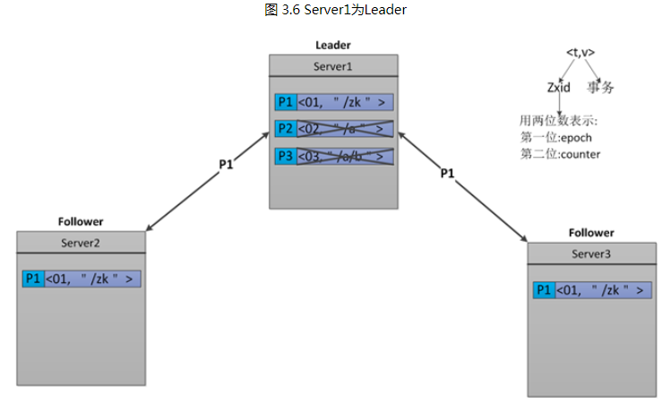

Server1挂掉之后，Server3被选举成为Leader，因为在Server3里只有一条Proposal—P1。所以，Server3在P1的基础之上又发出了一条新Proposal—P2＇，P2＇的Zxid为02。如下图3.7所示。

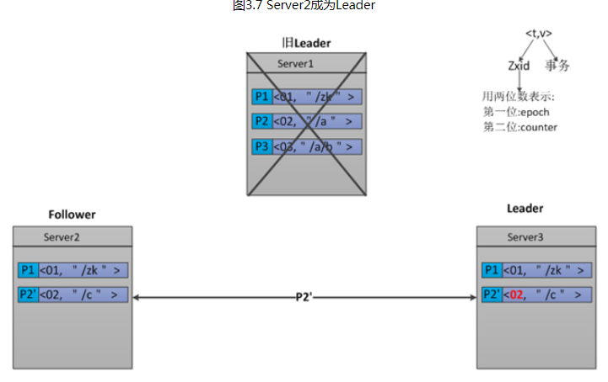

Server2发送完P2＇之后，它也挂了。此时Server1已经重启恢复，并再次成为了Leader。那么，Server1将发送还没有被deliver的Proposal—P2和P3。由于Follower-Server2中**P2＇**的Zxid为02和Leader-Server1中**P2**的Zxid相等，所以P2会被拒绝。而**P3**，将会被Server2接受。如图3.8所示。

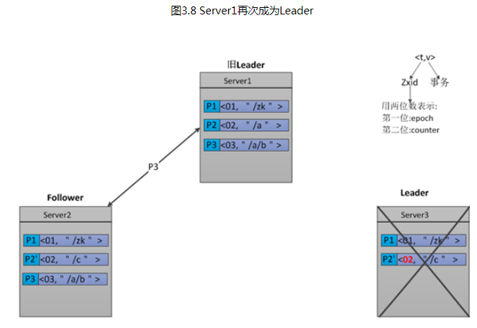

我们分析一下Follower-Server2中的Proposal，由于P2'将P2的内容覆盖了。所以导致，Server2中的Proposal-P3无法生效，因为他的父节点并不存在。

**② Zab一致性**

首先来分析一下，上面的示例中为什么不满足ZooKeeper需求。ZooKeeper是一个树形结构，很多操作都要先检查才能确定能不能执行，比如，在图3.8中Server2有三条Proposal。**P1**的事务是创建节点"/zk"，**P2'**是创建节点"/c"，而**P3**是创建节点 "/a/b",由于"/a"还没建，创建"a/b"就搞不定了。那么，我们就能从此看出Paxos的一致性达不到ZooKeeper一致性的要求。

为了达到ZooKeeper所需要的一致性，ZooKeeper采用了Zab协议。Zab做了如下几条保证，来达到ZooKeeper要求的一致性。

(a) Zab要保证同一个leader的发起的事务要按顺序被apply，同时还要保证只有先前的leader的所有事务都被apply之后，新选的leader才能在发起事务。

(b) 一些已经Skip的消息，需要仍然被Skip。

我想对于第一条保证大家都能理解，它主要是为了保证每 个Server的数据视图的一致性。我重点解释一下第二条，它是如何实现。为了能够实现，Skip已经被skip的消息。我们在Zxid中引入了 epoch，如下图所示。每当Leader发生变换时，epoch位就加1，counter位置0。

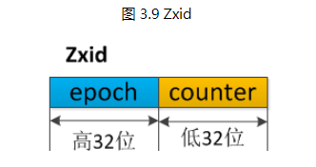

我们继续使用上面的例子，看一下他是如何实现Zab的 第二条保证的。我们假设ZK集群由三台机器组成，Server1、Server2、Server3。Server1为Leader，他生成了三条 Proposal，P1、P2、P3。但是在发送完P1之后，Server1就挂了。如下图3.10所示。

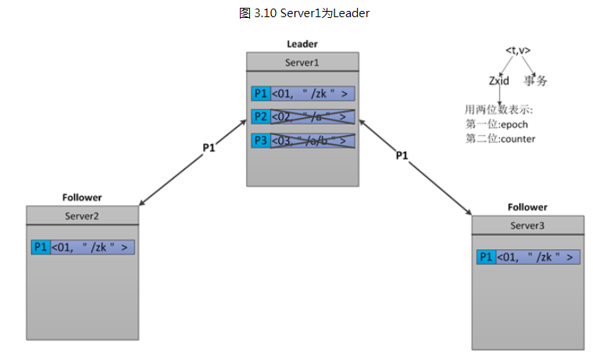

Server1挂掉之后，Server3被选举成为 Leader，因为在Server3里只有一条Proposal—P1。所以，Server3在P1的基础之上又发出了一条新Proposal—P2＇， 由于Leader发生了变换，epoch要加1，所以epoch由原来的0变成了1，而counter要置0。那么，P2＇的Zxid为**1**0。如下图3.11所示。

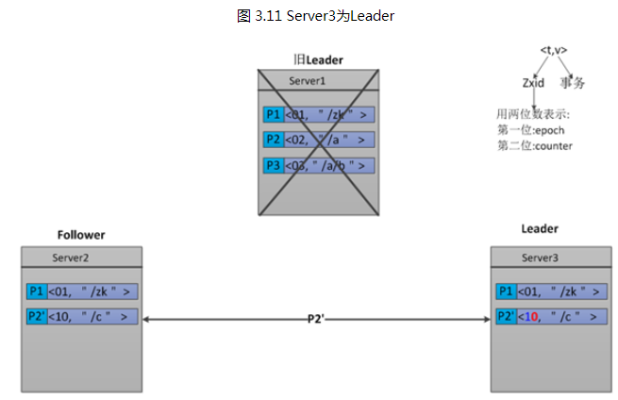

Server2发送完P2＇之后，它也挂了。此时Server1已经重启恢复，并再次成为了Leader。那么，Server1将发送还没有被deliver的Proposal—P2和P3。由于Server2中**P2＇**的Zxid为**10，**而Leader-Server1中**P2**和**P3**的Zxid分别为**02**和**03**，**P2＇**的epoch位高于P2和P3。所以此时Leader-Server1的P2和P3都会被拒绝,那么我们Zab的第二条保证也就实现了。如图3.12所示。

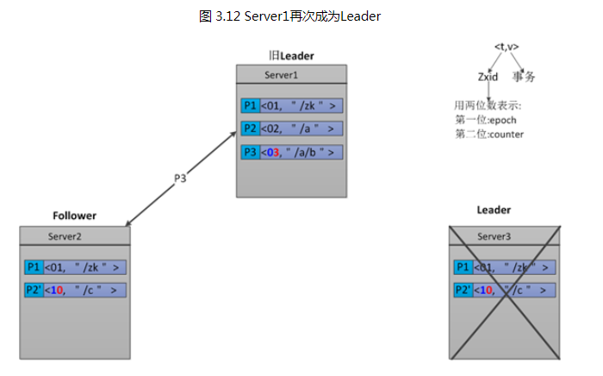

### 4. Zookeeper 高级

https://www.cnblogs.com/leesf456/default.html?page=3

### [Zookeeper的Leader选举](https://www.cnblogs.com/leesf456/p/6107600.html)

#### 选举概述

Leader选举是保证分布式数据一致性的关键所在。当Zookeeper集群中的一台服务器出现以下两种情况之一时，需要进入Leader选举。

　　(1) 服务器初始化启动。

(2) 服务器运行期间无法和Leader保持连接。

选举共分两种选择，分别是以下两种

1. 服务器启动时期的Leader选举
2. 服务器运行时期的Leader选举

下面来分别进行分析

#### 2. 服务器启动时期的Leader选举

若进行Leader选举，则至少需要两台机器，这里选取3台机器组成的服务器集群为例。在集群初始化阶段，当有一台服务器Server1启动时，其单独无法进行和完成Leader选举，当第二台服务器Server2启动时，此时两台机器可以相互通信，每台机器都试图找到Leader，于是进入Leader选举过程。选举过程如下

**(1) 每个Server发出一个投票**。由于是初始情况，Server1和Server2都会将自己作为Leader服务器来进行投票，每次投票会包含所推举的服务器的myid和ZXID，使用(myid, ZXID)来表示，此时Server1的投票为(1, 0)，Server2的投票为(2, 0)，然后各自将这个投票发给集群中其他机器。

**(2) 接受来自各个服务器的投票**。集群的每个服务器收到投票后，首先判断该投票的有效性，如检查是否是本轮投票、是否来自LOOKING状态的服务器

**(3) 处理投票**。针对每一个投票，服务器都需要将别人的投票和自己的投票进行PK，PK规则如下

**· 优先检查ZXID**。ZXID比较大的服务器优先作为Leader。

**· 如果ZXID相同，那么就比较myid**。myid较大的服务器作为Leader服务器。

对于Server1而言，它的投票是(1, 0)，接收Server2的投票为(2, 0)，首先会比较两者的ZXID，均为0，再比较myid，此时Server2的myid最大，于是更新自己的投票为(2, 0)，然后重新投票，对于Server2而言，其无须更新自己的投票，只是再次向集群中所有机器发出上一次投票信息即可。

**(4) 统计投票**。每次投票后，服务器都会统计投票信息，判断是否已经有过半机器接受到相同的投票信息，对于Server1、Server2而言，都统计出集群中已经有两台机器接受了(2, 0)的投票信息，此时便认为已经选出了Leader。

**(5) 改变服务器状态**。一旦确定了Leader，每个服务器就会更新自己的状态，如果是Follower，那么就变更为FOLLOWING，如果是Leader，就变更为LEADING。

#### 3. 服务器运行时期的Leader选举

在Zookeeper运行期间，Leader与非Leader服务器各司其职，即便当有非Leader服务器宕机或新加入，此时也不会影响Leader，但是一旦Leader服务器挂了，那么整个集群将暂停对外服务，进入新一轮Leader选举，其过程和启动时期的Leader选举过程基本一致。假设正在运行的有Server1、Server2、Server3三台服务器，当前Leader是Server2，若某一时刻Leader挂了，此时便开始Leader选举。选举过程如下

　　(1)**变更状态**。Leader挂后，余下的非Observer服务器都会讲自己的服务器状态变更为LOOKING，然后开始进入Leader选举过程。

　　(2)**每个Server会发出一个投票**。在运行期间，每个服务器上的ZXID可能不同，此时假定Server1的ZXID为123，Server3的ZXID为122；在第一轮投票中，Server1和Server3都会投自己，产生投票(1, 123)，(3, 122)，然后各自将投票发送给集群中所有机器。

　　(3)**接收来自各个服务器的投票**。与启动时过程相同。

　　(4)**处理投票**。与启动时过程相同，此时，Server1将会成为Leader。

　　(5)**统计投票**。与启动时过程相同。

　　(6)**改变服务器的状态**。与启动时过程相同。

#### 4. Leader选举算法分析

在3.4.0后的Zookeeper的版本只保留了TCP版本的**FastLeaderElection**选举算法。当一台机器进入Leader选举时，当前集群可能会处于以下两种状态

　　　　· 集群中已经存在Leader。

　　　　· 集群中不存在Leader。

　　对于集群中已经存在Leader而言，此种情况一般都是某台机器启动得较晚，在其启动之前，集群已经在正常工作，对这种情况，该机器试图去选举Leader时，会被告知当前服务器的Leader信息，对于该机器而言，仅仅需要和Leader机器建立起连接，并进行状态同步即可。而在集群中不存在Leader情况下则会相对复杂，其步骤如下

(1) **第一次投票**。无论哪种导致进行Leader选举，集群的所有机器都处于试图选举出一个Leader的状态，即LOOKING状态，LOOKING机器会向所有其他机器发送消息，该消息称为投票。投票中包含了SID（服务器的唯一标识）和ZXID（事务ID），(SID, ZXID)形式来标识一次投票信息。假定Zookeeper由5台机器组成，SID分别为1、2、3、4、5，ZXID分别为9、9、9、8、8，并且此时SID为2的机器是Leader机器，某一时刻，1、2所在机器出现故障，因此集群开始进行Leader选举。在第一次投票时，每台机器都会将自己作为投票对象，于是SID为3、4、5的机器投票情况分别为(3, 9)，(4, 8)(5, 8)

(2) **变更投票**。每台机器发出投票后，也会收到其他机器的投票，每台机器会根据一定规则来处理收到的其他机器的投票，并以此来决定是否需要变更自己的投票，这个规则也是整个Leader选举算法的核心所在，其中术语描述如下

**· vote_sid**：接收到的投票中所推举Leader服务器的SID。

**· vote_zxid**：接收到的投票中所推举Leader服务器的ZXID。

**· self_sid**：当前服务器自己的SID。

**· self_zxid**：当前服务器自己的ZXID。

每次对收到的投票的处理，都是对(vote_sid, vote_zxid)和(self_sid, self_zxid)对比的过程。

　　　　规则一：如果vote_zxid大于self_zxid，就认可当前收到的投票，并再次将该投票发送出去。

　　　　规则二：如果vote_zxid小于self_zxid，那么坚持自己的投票，不做任何变更。

　　　　规则三：如果vote_zxid等于self_zxid，那么就对比两者的SID，如果vote_sid大于self_sid，那么就认可当前收到的投票，并再次将该投票发送出去。

　　　　规则四：如果vote_zxid等于self_zxid，并且vote_sid小于self_sid，那么坚持自己的投票，不做任何变更。

　　结合上面规则，给出下面的集群变更过程。

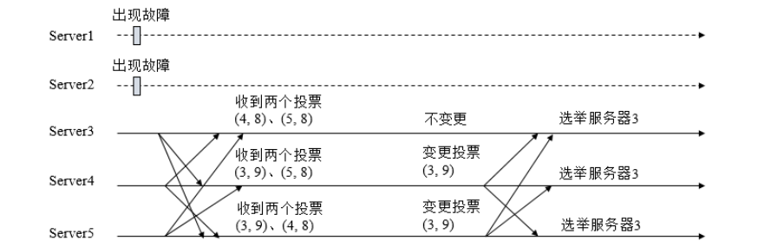

　　(3)**确定Leader**。经过第二轮投票后，集群中的每台机器都会再次接收到其他机器的投票，然后开始统计投票，如果一台机器收到了超过半数的相同投票，那么这个投票对应的SID机器即为Leader。此时Server3将成为Leader。

　　由上面规则可知，通常那台服务器上的数据越新（ZXID会越大），其成为Leader的可能性越大，也就越能够保证数据的恢复。如果ZXID相同，则SID越大机会越大。

#### Leader选举实现细节

###### 服务器状态

服务器具有四种状态，分别是LOOKING、FOLLOWING、LEADING、OBSERVING。

**LOOKING**：寻找Leader状态。当服务器处于该状态时，它会认为当前集群中没有Leader，因此需要进入Leader选举状态。

**FOLLOWING**：跟随者状态。表明当前服务器角色是Follower。

**LEADING**：领导者状态。表明当前服务器角色是Leader。

**OBSERVING**：观察者状态。表明当前服务器角色是Observer。

###### 投票数据结构

每个投票中包含了两个最基本的信息，所推举服务器的SID和ZXID，投票（Vote）在Zookeeper中包含字段如下

**id**：被推举的Leader的SID。

**zxid**：被推举的Leader事务ID。

**electionEpoch**：逻辑时钟，用来判断多个投票是否在同一轮选举周期中，该值在服务端是一个自增序列，每次进入新一轮的投票后，都会对该值进行加1操作。

**peerEpoch**：被推举的Leader的epoch。

**state**：当前服务器的状态。

###### QuorumCnxManager：网络I/O

每台服务器在启动的过程中，会启动一个QuorumPeerManager，负责各台服务器之间的底层Leader选举过程中的网络通信。

　(1) **消息队列**。QuorumCnxManager内部维护了一系列的队列，用来保存接收到的、待发送的消息以及消息的发送器，除接收队列以外，其他队列都按照SID分组形成队列集合，如一个集群中除了自身还有3台机器，那么就会为这3台机器分别创建一个发送队列，互不干扰。

**recvQueue**：消息接收队列，用于存放那些从其他服务器接收到的消息。

**queueSendMap**：消息发送队列，用于保存那些待发送的消息，按照SID进行分组。

**senderWorkerMap**：发送器集合，每个SenderWorker消息发送器，都对应一台远程Zookeeper服务器，负责消息的发送，也按照SID进行分组。

**lastMessageSent**：最近发送过的消息，为每个SID保留最近发送过的一个消息。

(2) **建立连接**。为了能够相互投票，Zookeeper集群中的所有机器都需要两两建立起网络连接。QuorumCnxManager在启动时会创建一个ServerSocket来监听Leader选举的通信端口(默认为3888)。开启监听后，Zookeeper能够不断地接收到来自其他服务器的创建连接请求，在接收到其他服务器的TCP连接请求时，会进行处理。为了避免两台机器之间重复地创建TCP连接，Zookeeper只允许SID大的服务器主动和其他机器建立连接，否则断开连接。在接收到创建连接请求后，服务器通过对比自己和远程服务器的SID值来判断是否接收连接请求，如果当前服务器发现自己的SID更大，那么会断开当前连接，然后自己主动和远程服务器建立连接。一旦连接建立，就会根据远程服务器的SID来创建相应的消息发送器SendWorker和消息接收器RecvWorker，并启动。

(3) **消息接收与发送**。**消息接收**：由消息接收器RecvWorker负责，由于Zookeeper为每个远程服务器都分配一个单独的RecvWorker，因此，每个RecvWorker只需要不断地从这个TCP连接中读取消息，并将其保存到recvQueue队列中。**消息发送**：由于Zookeeper为每个远程服务器都分配一个单独的SendWorker，因此，每个SendWorker只需要不断地从对应的消息发送队列中获取出一个消息发送即可，同时将这个消息放入lastMessageSent中。在SendWorker中，一旦Zookeeper发现针对当前服务器的消息发送队列为空，那么此时需要从lastMessageSent中取出一个最近发送过的消息来进行再次发送，这是为了解决接收方在消息接收前或者接收到消息后服务器挂了，导致消息尚未被正确处理。同时，Zookeeper能够保证接收方在处理消息时，会对重复消息进行正确的处理。

#### FastLeaderElection：选举算法核心

**· 外部投票**：特指其他服务器发来的投票。

**· 内部投票**：服务器自身当前的投票。

**· 选举轮次**：Zookeeper服务器Leader选举的轮次，即logicalclock。

**· PK**：对内部投票和外部投票进行对比来确定是否需要变更内部投票。

##### 选票管理

**· sendqueue**：选票发送队列，用于保存待发送的选票。

**· recvqueue**：选票接收队列，用于保存接收到的外部投票。

**· WorkerReceiver**：选票接收器。其会不断地从QuorumCnxManager中获取其他服务器发来的选举消息，并将其转换成一个选票，然后保存到recvqueue中，在选票接收过程中，如果发现该外部选票的选举轮次小于当前服务器的，那么忽略该外部投票，同时立即发送自己的内部投票。

**· WorkerSender**：选票发送器，不断地从sendqueue中获取待发送的选票，并将其传递到底层QuorumCnxManager中

##### 算法核心

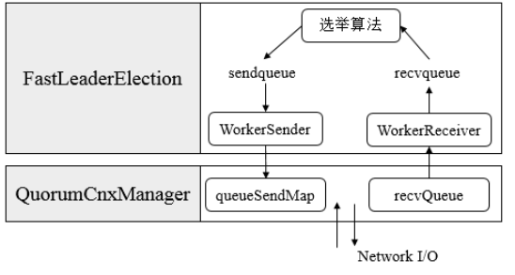

上图展示了FastLeaderElection模块是如何与底层网络I/O进行交互的。Leader选举的基本流程如下

1. **自增选举轮次**。Zookeeper规定所有有效的投票都必须在同一轮次中，在开始新一轮投票时，会首先对logicalclock进行自增操作。
2. **初始化选票**。在开始进行新一轮投票之前，每个服务器都会初始化自身的选票，并且在初始化阶段，每台服务器都会将自己推举为Leader。
3. **发送初始化选票**。完成选票的初始化后，服务器就会发起第一次投票。Zookeeper会将刚刚初始化好的选票放入sendqueue中，由发送器WorkerSender负责发送出去。
4. **接收外部投票**。每台服务器会不断地从recvqueue队列中获取外部选票。如果服务器发现无法获取到任何外部投票，那么就会立即确认自己是否和集群中其他服务器保持着有效的连接，如果没有连接，则马上建立连接，如果已经建立了连接，则再次发送自己当前的内部投票。
5. **判断选举轮次** 在发送完初始化选票之后，接着开始处理外部投票。在处理外部投票时，会根据选举轮次来进行不同的处理。

**· 外部投票的选举轮次大于内部投票**。若服务器自身的选举轮次落后于该外部投票对应服务器的选举轮次，那么就会立即更新自己的选举轮次(logicalclock)，并且清空所有已经收到的投票，然后使用初始化的投票来进行PK以确定是否变更内部投票。最终再将内部投票发送出去。

**· 外部投票的选举轮次小于内部投票**。若服务器接收的外选票的选举轮次落后于自身的选举轮次，那么Zookeeper就会直接忽略该外部投票，不做任何处理，并返回步骤4。

**· 外部投票的选举轮次等于内部投票**。此时可以开始进行选票PK。

1. **选票PK**

在进行选票PK时，符合以下任意一个条件就需要变更投票。

· 若外部投票中推举的Leader服务器的选举轮次大于内部投票，那么需要变更投票。

· 若选举轮次一致，那么就对比两者的ZXID，若外部投票的ZXID大，那么需要变更投票。

· 若两者的ZXID一致，那么就对比两者的SID，若外部投票的SID大，那么就需要变更投票。

1. **变更投票**。经过PK后，若确定了外部投票优于内部投票，那么就变更投票，即使用外部投票的选票信息来覆盖内部投票，变更完成后，再次将这个变更后的内部投票发送出去。

8. **选票归档**。无论是否变更了投票，都会将刚刚收到的那份外部投票放入选票集合recvset中进行归档。recvset用于记录当前服务器在本轮次的Leader选举中收到的所有外部投票（按照服务队的SID区别，如{(1, vote1), (2, vote2)...}）。

9. **统计投票**。完成选票归档后，就可以开始统计投票，统计投票是为了统计集群中是否已经有过半的服务器认可了当前的内部投票，如果确定已经有过半服务器认可了该投票，则终止投票。否则返回步骤4。

10.**更新服务器状态**。若已经确定可以终止投票，那么就开始更新服务器状态，服务器首选判断当前被过半服务器认可的投票所对应的Leader服务器是否是自己，若是自己，则将自己的服务器状态更新为LEADING，若不是，则根据具体情况来确定自己是FOLLOWING或是OBSERVING。

以上10个步骤就是FastLeaderElection的核心，其中步骤4-9会经过几轮循环，直到有Leader选举产生。

### Zookeeper的Watch机制

## 5.Spring boot

<https://blog.csdn.net/column/details/15397.html>

### ****一、****Spring Boot 入门

#### 1、Spring Boot 简介

简化Spring应用开发的一个框架；

整个Spring技术栈的一个大整合；

J2EE开发的一站式解决方案；

#### 2、微服务

2014，martin fowler

微服务：架构风格（服务微化）

一个应用应该是一组小型服务；可以通过HTTP的方式进行互通；

单体应用：ALL IN ONE

微服务：每一个功能元素最终都是一个可独立替换和独立升级的软件单元；

[详细参照微服务文档](https://martinfowler.com/articles/microservices.html#MicroservicesAndSoa)

#### 3、环境准备

<http://www.gulixueyuan.com/> 谷粒学院

环境约束

–jdk1.8：Spring Boot 推荐jdk1.7及以上；java version "1.8.0_112"

–maven3.x：maven 3.3以上版本；Apache Maven 3.3.9

–IntelliJIDEA2017：IntelliJ IDEA 2017.2.2 x64、STS

–SpringBoot 1.5.9.RELEASE：1.5.9；

统一环境；

##### 1、MAVEN设置；

给maven 的settings.xml配置文件的profiles标签添加

<profile>  
  <id>jdk-1.8</id>  
  <activation>  
    <activeByDefault>true</activeByDefault>  
    <jdk>1.8</jdk>  
  </activation>  
  <properties>  
    <maven.compiler.source>1.8</maven.compiler.source>  
    <maven.compiler.target>1.8</maven.compiler.target>  
    <maven.compiler.compilerVersion>1.8</maven.compiler.compilerVersion>  
  </properties>  
</profile>

##### 2、IDEA设置

整合maven进来；

#### 4、Spring Boot HelloWorld

一个功能：

浏览器发送hello请求，服务器接受请求并处理，响应Hello World字符串；

##### 1、创建一个maven工程；（jar）

##### 2、导入spring boot相关的依赖

   <parent>  
        <groupId>org.springframework.boot</groupId>  
        <artifactId>spring-boot-starter-parent</artifactId>  
        <version>1.5.9.RELEASE</version>  
    </parent>  
    <dependencies>  
        <dependency>  
            <groupId>org.springframework.boot</groupId>  
            <artifactId>spring-boot-starter-web</artifactId>  
        </dependency>  
    </dependencies>

##### 3、编写一个主程序；启动Spring Boot应用

​  
/**  
 * @SpringBootApplication 来标注一个主程序类，说明这是一个Spring Boot应用  
 */  
@SpringBootApplication  
public class HelloWorldMainApplication {  
​  
    public static void main(String[] args) {  
​  
        // Spring应用启动起来  
        SpringApplication.run(HelloWorldMainApplication.class,args);  
   }  
}

##### 4、编写相关的Controller、Service

@Controller  
public class HelloController {  
​  
    @ResponseBody  
    @RequestMapping("/hello")  
    public String hello(){  
        return "Hello World!";  
   }  
}  
​

##### 5、运行主程序测试

##### 6、简化部署

<!-- 这个插件，可以将应用打包成一个可执行的jar包；-->  
    <build>  
        <plugins>  
            <plugin>  
                <groupId>org.springframework.boot</groupId>  
                <artifactId>spring-boot-maven-plugin</artifactId>  
            </plugin>  
        </plugins>  
    </build>

将这个应用打成jar包，直接使用java -jar的命令进行执行；

#### 5、Hello World探究

##### 1、POM文件

###### 1、父项目

<parent>  
    <groupId>org.springframework.boot</groupId>  
    <artifactId>spring-boot-starter-parent</artifactId>  
    <version>1.5.9.RELEASE</version>  
</parent>  
​  
他的父项目是  
<parent>  
  <groupId>org.springframework.boot</groupId>  
  <artifactId>spring-boot-dependencies</artifactId>  
  <version>1.5.9.RELEASE</version>  
  <relativePath>../../spring-boot-dependencies</relativePath>  
</parent>  
他来真正管理Spring Boot应用里面的所有依赖版本；  
​

Spring Boot的版本仲裁中心；

以后我们导入依赖默认是不需要写版本；（没有在dependencies里面管理的依赖自然需要声明版本号）

###### 2、启动器

<dependency>  
    <groupId>org.springframework.boot</groupId>  
    <artifactId>spring-boot-starter-web</artifactId>  
</dependency>

**spring-boot-starter**-==web==：

​ spring-boot-starter：spring-boot场景启动器；帮我们导入了web模块正常运行所依赖的组件；

Spring Boot将所有的功能场景都抽取出来，做成一个个的starters（启动器），只需要在项目里面引入这些starter相关场景的所有依赖都会导入进来。要用什么功能就导入什么场景的启动器

###### 3、主程序类，主入口类

/**  
 * @SpringBootApplication 来标注一个主程序类，说明这是一个Spring Boot应用  
 */  
@SpringBootApplication  
public class HelloWorldMainApplication {  
​  
    public static void main(String[] args) {  
​  
        // Spring应用启动起来  
        SpringApplication.run(HelloWorldMainApplication.class,args);  
   }  
}  
​

@**SpringBootApplication**: Spring Boot应用标注在某个类上说明这个类是SpringBoot的主配置类，SpringBoot就应该运行这个类的main方法来启动SpringBoot应用；

@Target(ElementType.TYPE)  
@Retention(RetentionPolicy.RUNTIME)  
@Documented  
@Inherited  
@SpringBootConfiguration  
@EnableAutoConfiguration  
@ComponentScan(excludeFilters = {  
      @Filter(type = FilterType.CUSTOM, classes = TypeExcludeFilter.class),  
      @Filter(type = FilterType.CUSTOM, classes = AutoConfigurationExcludeFilter.class) })  
public @interface SpringBootApplication {

@**SpringBootConfiguration**:Spring Boot的配置类；

​ 标注在某个类上，表示这是一个Spring Boot的配置类；

​ @**Configuration**:配置类上来标注这个注解；

​ 配置类 ----- 配置文件；配置类也是容器中的一个组件；@Component

@**EnableAutoConfiguration**：开启自动配置功能；

​ 以前我们需要配置的东西，Spring Boot帮我们自动配置；@**EnableAutoConfiguration**告诉SpringBoot开启自动配置功能；这样自动配置才能生效；

@AutoConfigurationPackage  
@Import(EnableAutoConfigurationImportSelector.class)  
public @interface EnableAutoConfiguration {

​ @**AutoConfigurationPackage**：自动配置包

​ @**Import**(AutoConfigurationPackages.Registrar.class)：

​ Spring的底层注解@Import，给容器中导入一个组件；导入的组件由AutoConfigurationPackages.Registrar.class；

==将主配置类（@SpringBootApplication标注的类）的所在包及下面所有子包里面的所有组件扫描到Spring容器；==

​ @**Import**(EnableAutoConfigurationImportSelector.class)；

​ 给容器中导入组件？

​ **EnableAutoConfigurationImportSelector**：导入哪些组件的选择器；

​ 将所有需要导入的组件以全类名的方式返回；这些组件就会被添加到容器中；

​ 会给容器中导入非常多的自动配置类（xxxAutoConfiguration）；就是给容器中导入这个场景需要的所有组件，并配置好这些组件；

有了自动配置类，免去了我们手动编写配置注入功能组件等的工作；

​ SpringFactoriesLoader.loadFactoryNames(EnableAutoConfiguration.class,classLoader)；

==Spring Boot在启动的时候从类路径下的META-INF/spring.factories中获取EnableAutoConfiguration指定的值，将这些值作为自动配置类导入到容器中，自动配置类就生效，帮我们进行自动配置工作；==以前我们需要自己配置的东西，自动配置类都帮我们；

J2EE的整体整合解决方案和自动配置都在spring-boot-autoconfigure-1.5.9.RELEASE.jar；

​

==Spring注解版（谷粒学院）==

#### 6、使用Spring Initializer快速创建Spring Boot项目

##### 1、IDEA：使用 Spring Initializer快速创建项目

IDE都支持使用Spring的项目创建向导快速创建一个Spring Boot项目；

选择我们需要的模块；向导会联网创建Spring Boot项目；

默认生成的Spring Boot项目；

* 主程序已经生成好了，我们只需要我们自己的逻辑
* resources文件夹中目录结构
  + static：保存所有的静态资源； js css images；
  + templates：保存所有的模板页面；（Spring Boot默认jar包使用嵌入式的Tomcat，默认不支持JSP页面）；可以使用模板引擎（freemarker、thymeleaf）；
  + application.properties：Spring Boot应用的配置文件；可以修改一些默认设置；

##### 2、STS使用 Spring Starter Project快速创建项目

### 二、配置文件

#### 1、配置文件

SpringBoot使用一个全局的配置文件，配置文件名是固定的；

•application.properties

•application.yml

配置文件的作用：修改SpringBoot自动配置的默认值；SpringBoot在底层都给我们自动配置好；

YAML（YAML Ain't Markup Language）

​ YAML A Markup Language：是一个标记语言

​ YAML isn't Markup Language：不是一个标记语言；

标记语言：

​ 以前的配置文件；大多都使用的是 **xxxx.xml**文件；

​ YAML：**以数据为中心**，比json、xml等更适合做配置文件；

​ YAML：配置例子

server:  
 port: 8081

​ XML：

<server>  
 <port>8081</port>  
</server>

#### 2、YAML语法：

##### 1、基本语法

k:(空格)v：表示一对键值对（空格必须有）；

以**空格**的缩进来控制层级关系；只要是左对齐的一列数据，都是同一个层级的

server:  
   port: 8081  
   path: /hello

属性和值也是大小写敏感；

##### 2、值的写法

###### 字面量：普通的值（数字，字符串，布尔）

​ k: v：字面直接来写；

​ 字符串默认不用加上单引号或者双引号；

​ ""：双引号；不会转义字符串里面的特殊字符；特殊字符会作为本身想表示的意思

​ name: "zhangsan \n lisi"：输出；zhangsan 换行 lisi

​ ''：单引号；会转义特殊字符，特殊字符最终只是一个普通的字符串数据

​ name: ‘zhangsan \n lisi’：输出；zhangsan \n lisi

###### 对象、Map（属性和值）（键值对）：

​ k: v：在下一行来写对象的属性和值的关系；注意缩进

​ 对象还是k: v的方式

friends:  
 lastName: zhangsan  
 age: 20

行内写法：

friends: {lastName: zhangsan,age: 18}

###### 数组（List、Set）：

用- 值表示数组中的一个元素

pets:  
 - cat  
 - dog  
 - pig

行内写法

pets: [cat,dog,pig]

#### 3、配置文件值注入

配置文件

person:  
   lastName: hello  
   age: 18  
   boss: false  
   birth: 2017/12/12  
   maps: {k1: v1,k2: 12}  
   lists:  
     - lisi  
     - zhaoliu  
   dog:  
     name: 小狗  
     age: 12

javaBean：

/**  
 * 将配置文件中配置的每一个属性的值，映射到这个组件中  
 * @ConfigurationProperties：告诉SpringBoot将本类中的所有属性和配置文件中相关的配置进行绑定；  
 *     prefix = "person"：配置文件中哪个下面的所有属性进行一一映射  
 *  
 * 只有这个组件是容器中的组件，才能容器提供的@ConfigurationProperties功能；  
 *  
 */  
@Component  
@ConfigurationProperties(prefix = "person")  
public class Person {  
​  
    private String lastName;  
    private Integer age;  
    private Boolean boss;  
    private Date birth;  
​  
    private Map<String,Object> maps;  
    private List<Object> lists;  
    private Dog dog;  
​

我们可以导入配置文件处理器，以后编写配置就有提示了

<!--导入配置文件处理器，配置文件进行绑定就会有提示-->  
 <dependency>  
 <groupId>org.springframework.boot</groupId>  
 <artifactId>spring-boot-configuration-processor</artifactId>  
 <optional>true</optional>  
 </dependency>

###### 1、properties配置文件在idea中默认utf-8可能会乱码

调整

###### 2、@Value获取值和@ConfigurationProperties获取值比较

|  | **@ConfigurationProperties** | **@Value** |
| --- | --- | --- |
| 功能 | 批量注入配置文件中的属性 | 一个个指定 |
| 松散绑定（松散语法） | 支持 | 不支持 |
| SpEL | 不支持 | 支持 |
| JSR303数据校验 | 支持 | 不支持 |
| 复杂类型封装 | 支持 | 不支持 |

配置文件yml还是properties他们都能获取到值；

如果说，我们只是在某个业务逻辑中需要获取一下配置文件中的某项值，使用@Value；

如果说，我们专门编写了一个javaBean来和配置文件进行映射，我们就直接使用@ConfigurationProperties；

###### 3、配置文件注入值数据校验

@Component  
@ConfigurationProperties(prefix = "person")  
@Validated  
public class Person {  
​  
    /**  
     * <bean class="Person">  
     *     <property name="lastName" value="字面量/${key}从环境变量、配置文件中获取值/#{SpEL}"></property>  
     * <bean/>  
     */  
​  
   //lastName必须是邮箱格式  
    @Email  
    //@Value("${person.last-name}")  
    private String lastName;  
    //@Value("#{11*2}")  
    private Integer age;  
    //@Value("true")  
    private Boolean boss;  
​  
    private Date birth;  
    private Map<String,Object> maps;  
    private List<Object> lists;  
    private Dog dog;

###### 4、@PropertySource&@ImportResource&@Bean

@**PropertySource**：加载指定的配置文件；

/**  
 * 将配置文件中配置的每一个属性的值，映射到这个组件中  
 * @ConfigurationProperties：告诉SpringBoot将本类中的所有属性和配置文件中相关的配置进行绑定；  
 *     prefix = "person"：配置文件中哪个下面的所有属性进行一一映射  
 *  
 * 只有这个组件是容器中的组件，才能容器提供的@ConfigurationProperties功能；  
 * @ConfigurationProperties(prefix = "person")默认从全局配置文件中获取值；  
 *  
 */  
@PropertySource(value = {"classpath:person.properties"})  
@Component  
@ConfigurationProperties(prefix = "person")  
//@Validated  
public class Person {  
​  
    /**  
     * <bean class="Person">  
     *     <property name="lastName" value="字面量/${key}从环境变量、配置文件中获取值/#{SpEL}"></property>  
     * <bean/>  
     */  
​  
   //lastName必须是邮箱格式  
   // @Email  
    //@Value("${person.last-name}")  
    private String lastName;  
    //@Value("#{11*2}")  
    private Integer age;  
    //@Value("true")  
    private Boolean boss;  
​

@**ImportResource**：导入Spring的配置文件，让配置文件里面的内容生效；

Spring Boot里面没有Spring的配置文件，我们自己编写的配置文件，也不能自动识别；

想让Spring的配置文件生效，加载进来；@**ImportResource**标注在一个配置类上

@ImportResource(locations = {"classpath:beans.xml"})  
导入Spring的配置文件让其生效

不来编写Spring的配置文件

<?xml version="1.0" encoding="UTF-8"?>  
<beans xmlns="http://www.springframework.org/schema/beans"  
       xmlns:xsi="http://www.w3.org/2001/XMLSchema-instance"  
       xsi:schemaLocation="http://www.springframework.org/schema/beans http://www.springframework.org/schema/beans/spring-beans.xsd">  
​  
​  
    <bean id="helloService" class="com.atguigu.springboot.service.HelloService"></bean>  
</beans>

SpringBoot推荐给容器中添加组件的方式；推荐使用全注解的方式

1、配置类**@Configuration**------>Spring配置文件

2、使用**@Bean**给容器中添加组件

/**  
 * @Configuration：指明当前类是一个配置类；就是来替代之前的Spring配置文件  
 *  
 * 在配置文件中用<bean><bean/>标签添加组件  
 *  
 */  
@Configuration  
public class MyAppConfig {  
​  
    //将方法的返回值添加到容器中；容器中这个组件默认的id就是方法名  
    @Bean  
    public HelloService helloService02(){  
        System.out.println("配置类@Bean给容器中添加组件了...");  
        return new HelloService();  
   }  
}

#### 4、配置文件占位符

##### 1、随机数

${random.value}、${random.int}、${random.long}  
${random.int(10)}、${random.int[1024,65536]}  
​

##### 2、占位符获取之前配置的值，如果没有可以是用:指定默认值

person.last-name=张三${random.uuid}  
person.age=${random.int}  
person.birth=2017/12/15  
person.boss=false  
person.maps.k1=v1  
person.maps.k2=14  
person.lists=a,b,c  
person.dog.name=${person.hello:hello}_dog  
person.dog.age=15

#### 5、Profile

##### 1、多Profile文件

我们在主配置文件编写的时候，文件名可以是 application-{profile}.properties/yml

默认使用application.properties的配置；

##### 2、yml支持多文档块方式

​  
server:  
 port: 8081  
spring:  
 profiles:  
   active: prod  
​  
---  
server:  
 port: 8083  
spring:  
 profiles: dev  
​  
​  
---  
​  
server:  
 port: 8084  
spring:  
 profiles: prod #指定属于哪个环境

##### 3、激活指定profile

​ 1、在配置文件中指定 spring.profiles.active=dev

​ 2、命令行：

​ java -jar spring-boot-02-config-0.0.1-SNAPSHOT.jar --spring.profiles.active=dev；

​ 可以直接在测试的时候，配置传入命令行参数

​ 3、虚拟机参数；

​ -Dspring.profiles.active=dev

#### 6、配置文件加载位置

springboot 启动会扫描以下位置的application.properties或者application.yml文件作为Spring boot的默认配置文件

–file:./config/

–file:./

–classpath:/config/

–classpath:/

优先级由高到底，高优先级的配置会覆盖低优先级的配置；

SpringBoot会从这四个位置全部加载主配置文件；**互补配置**；

==我们还可以通过spring.config.location来改变默认的配置文件位置==

**项目打包好以后，我们可以使用命令行参数的形式，启动项目的时候来指定配置文件的新位置；指定配置文件和默认加载的这些配置文件共同起作用形成互补配置；**

java -jar spring-boot-02-config-02-0.0.1-SNAPSHOT.jar --spring.config.location=G:/application.properties

#### 7、外部配置加载顺序

**==SpringBoot也可以从以下位置加载配置； 优先级从高到低；高优先级的配置覆盖低优先级的配置，所有的配置会形成互补配置==**

**1.命令行参数**

所有的配置都可以在命令行上进行指定

java -jar spring-boot-02-config-02-0.0.1-SNAPSHOT.jar --server.port=8087 --server.context-path=/abc

多个配置用空格分开； --配置项=值

2.来自java:comp/env的JNDI属性

3.Java系统属性（System.getProperties()）

4.操作系统环境变量

5.RandomValuePropertySource配置的random.*属性值

==**由jar包外向jar包内进行寻找；**==

==**优先加载带profile**==

**6.jar包外部的application-{profile}.properties或application.yml(带spring.profile)配置文件**

**7.jar包内部的application-{profile}.properties或application.yml(带spring.profile)配置文件**

==**再来加载不带profile**==

**8.jar包外部的application.properties或application.yml(不带spring.profile)配置文件**

**9.jar包内部的application.properties或application.yml(不带spring.profile)配置文件**

10.@Configuration注解类上的@PropertySource

11.通过SpringApplication.setDefaultProperties指定的默认属性

所有支持的配置加载来源；

[参考官方文档](https://docs.spring.io/spring-boot/docs/1.5.9.RELEASE/reference/htmlsingle/#boot-features-external-config)

#### 8、自动配置原理

配置文件到底能写什么？怎么写？自动配置原理；

[配置文件能配置的属性参照](https://docs.spring.io/spring-boot/docs/1.5.9.RELEASE/reference/htmlsingle/#common-application-properties)

##### 1、****自动配置原理：****

1）、SpringBoot启动的时候加载主配置类，开启了自动配置功能 ==@EnableAutoConfiguration==

**2）、@EnableAutoConfiguration 作用：**

* 利用EnableAutoConfigurationImportSelector给容器中导入一些组件？
* 可以查看selectImports()方法的内容；
* List<String> configurations = getCandidateConfigurations(annotationMetadata, attributes);获取候选的配置
  + SpringFactoriesLoader.loadFactoryNames()  
    扫描所有jar包类路径下  META-INF/spring.factories  
    把扫描到的这些文件的内容包装成properties对象  
    从properties中获取到EnableAutoConfiguration.class类（类名）对应的值，然后把他们添加在容器中  
    ​

​

**==将 类路径下 META-INF/spring.factories 里面配置的所有EnableAutoConfiguration的值加入到了容器中；==**

# Auto Configure  
org.springframework.boot.autoconfigure.EnableAutoConfiguration=\  
org.springframework.boot.autoconfigure.admin.SpringApplicationAdminJmxAutoConfiguration,\  
org.springframework.boot.autoconfigure.aop.AopAutoConfiguration,\  
org.springframework.boot.autoconfigure.amqp.RabbitAutoConfiguration,\  
org.springframework.boot.autoconfigure.batch.BatchAutoConfiguration,\  
org.springframework.boot.autoconfigure.cache.CacheAutoConfiguration,\  
org.springframework.boot.autoconfigure.cassandra.CassandraAutoConfiguration,\  
org.springframework.boot.autoconfigure.cloud.CloudAutoConfiguration,\  
org.springframework.boot.autoconfigure.context.ConfigurationPropertiesAutoConfiguration,\  
org.springframework.boot.autoconfigure.context.MessageSourceAutoConfiguration,\  
org.springframework.boot.autoconfigure.context.PropertyPlaceholderAutoConfiguration,\  
org.springframework.boot.autoconfigure.couchbase.CouchbaseAutoConfiguration,\  
org.springframework.boot.autoconfigure.dao.PersistenceExceptionTranslationAutoConfiguration,\  
org.springframework.boot.autoconfigure.data.cassandra.CassandraDataAutoConfiguration,\  
org.springframework.boot.autoconfigure.data.cassandra.CassandraRepositoriesAutoConfiguration,\  
org.springframework.boot.autoconfigure.data.couchbase.CouchbaseDataAutoConfiguration,\  
org.springframework.boot.autoconfigure.data.couchbase.CouchbaseRepositoriesAutoConfiguration,\  
org.springframework.boot.autoconfigure.data.elasticsearch.ElasticsearchAutoConfiguration,\  
org.springframework.boot.autoconfigure.data.elasticsearch.ElasticsearchDataAutoConfiguration,\  
org.springframework.boot.autoconfigure.data.elasticsearch.ElasticsearchRepositoriesAutoConfiguration,\  
org.springframework.boot.autoconfigure.data.jpa.JpaRepositoriesAutoConfiguration,\  
org.springframework.boot.autoconfigure.data.ldap.LdapDataAutoConfiguration,\  
org.springframework.boot.autoconfigure.data.ldap.LdapRepositoriesAutoConfiguration,\  
org.springframework.boot.autoconfigure.data.mongo.MongoDataAutoConfiguration,\  
org.springframework.boot.autoconfigure.data.mongo.MongoRepositoriesAutoConfiguration,\  
org.springframework.boot.autoconfigure.data.neo4j.Neo4jDataAutoConfiguration,\  
org.springframework.boot.autoconfigure.data.neo4j.Neo4jRepositoriesAutoConfiguration,\  
org.springframework.boot.autoconfigure.data.solr.SolrRepositoriesAutoConfiguration,\  
org.springframework.boot.autoconfigure.data.redis.RedisAutoConfiguration,\  
org.springframework.boot.autoconfigure.data.redis.RedisRepositoriesAutoConfiguration,\  
org.springframework.boot.autoconfigure.data.rest.RepositoryRestMvcAutoConfiguration,\  
org.springframework.boot.autoconfigure.data.web.SpringDataWebAutoConfiguration,\  
org.springframework.boot.autoconfigure.elasticsearch.jest.JestAutoConfiguration,\  
org.springframework.boot.autoconfigure.freemarker.FreeMarkerAutoConfiguration,\  
org.springframework.boot.autoconfigure.gson.GsonAutoConfiguration,\  
org.springframework.boot.autoconfigure.h2.H2ConsoleAutoConfiguration,\  
org.springframework.boot.autoconfigure.hateoas.HypermediaAutoConfiguration,\  
org.springframework.boot.autoconfigure.hazelcast.HazelcastAutoConfiguration,\  
org.springframework.boot.autoconfigure.hazelcast.HazelcastJpaDependencyAutoConfiguration,\  
org.springframework.boot.autoconfigure.info.ProjectInfoAutoConfiguration,\  
org.springframework.boot.autoconfigure.integration.IntegrationAutoConfiguration,\  
org.springframework.boot.autoconfigure.jackson.JacksonAutoConfiguration,\  
org.springframework.boot.autoconfigure.jdbc.DataSourceAutoConfiguration,\  
org.springframework.boot.autoconfigure.jdbc.JdbcTemplateAutoConfiguration,\  
org.springframework.boot.autoconfigure.jdbc.JndiDataSourceAutoConfiguration,\  
org.springframework.boot.autoconfigure.jdbc.XADataSourceAutoConfiguration,\  
org.springframework.boot.autoconfigure.jdbc.DataSourceTransactionManagerAutoConfiguration,\  
org.springframework.boot.autoconfigure.jms.JmsAutoConfiguration,\  
org.springframework.boot.autoconfigure.jmx.JmxAutoConfiguration,\  
org.springframework.boot.autoconfigure.jms.JndiConnectionFactoryAutoConfiguration,\  
org.springframework.boot.autoconfigure.jms.activemq.ActiveMQAutoConfiguration,\  
org.springframework.boot.autoconfigure.jms.artemis.ArtemisAutoConfiguration,\  
org.springframework.boot.autoconfigure.flyway.FlywayAutoConfiguration,\  
org.springframework.boot.autoconfigure.groovy.template.GroovyTemplateAutoConfiguration,\  
org.springframework.boot.autoconfigure.jersey.JerseyAutoConfiguration,\  
org.springframework.boot.autoconfigure.jooq.JooqAutoConfiguration,\  
org.springframework.boot.autoconfigure.kafka.KafkaAutoConfiguration,\  
org.springframework.boot.autoconfigure.ldap.embedded.EmbeddedLdapAutoConfiguration,\  
org.springframework.boot.autoconfigure.ldap.LdapAutoConfiguration,\  
org.springframework.boot.autoconfigure.liquibase.LiquibaseAutoConfiguration,\  
org.springframework.boot.autoconfigure.mail.MailSenderAutoConfiguration,\  
org.springframework.boot.autoconfigure.mail.MailSenderValidatorAutoConfiguration,\  
org.springframework.boot.autoconfigure.mobile.DeviceResolverAutoConfiguration,\  
org.springframework.boot.autoconfigure.mobile.DeviceDelegatingViewResolverAutoConfiguration,\  
org.springframework.boot.autoconfigure.mobile.SitePreferenceAutoConfiguration,\  
org.springframework.boot.autoconfigure.mongo.embedded.EmbeddedMongoAutoConfiguration,\  
org.springframework.boot.autoconfigure.mongo.MongoAutoConfiguration,\  
org.springframework.boot.autoconfigure.mustache.MustacheAutoConfiguration,\  
org.springframework.boot.autoconfigure.orm.jpa.HibernateJpaAutoConfiguration,\  
org.springframework.boot.autoconfigure.reactor.ReactorAutoConfiguration,\  
org.springframework.boot.autoconfigure.security.SecurityAutoConfiguration,\  
org.springframework.boot.autoconfigure.security.SecurityFilterAutoConfiguration,\  
org.springframework.boot.autoconfigure.security.FallbackWebSecurityAutoConfiguration,\  
org.springframework.boot.autoconfigure.security.oauth2.OAuth2AutoConfiguration,\  
org.springframework.boot.autoconfigure.sendgrid.SendGridAutoConfiguration,\  
org.springframework.boot.autoconfigure.session.SessionAutoConfiguration,\  
org.springframework.boot.autoconfigure.social.SocialWebAutoConfiguration,\  
org.springframework.boot.autoconfigure.social.FacebookAutoConfiguration,\  
org.springframework.boot.autoconfigure.social.LinkedInAutoConfiguration,\  
org.springframework.boot.autoconfigure.social.TwitterAutoConfiguration,\  
org.springframework.boot.autoconfigure.solr.SolrAutoConfiguration,\  
org.springframework.boot.autoconfigure.thymeleaf.ThymeleafAutoConfiguration,\  
org.springframework.boot.autoconfigure.transaction.TransactionAutoConfiguration,\  
org.springframework.boot.autoconfigure.transaction.jta.JtaAutoConfiguration,\  
org.springframework.boot.autoconfigure.validation.ValidationAutoConfiguration,\  
org.springframework.boot.autoconfigure.web.DispatcherServletAutoConfiguration,\  
org.springframework.boot.autoconfigure.web.EmbeddedServletContainerAutoConfiguration,\  
org.springframework.boot.autoconfigure.web.ErrorMvcAutoConfiguration,\  
org.springframework.boot.autoconfigure.web.HttpEncodingAutoConfiguration,\  
org.springframework.boot.autoconfigure.web.HttpMessageConvertersAutoConfiguration,\  
org.springframework.boot.autoconfigure.web.MultipartAutoConfiguration,\  
org.springframework.boot.autoconfigure.web.ServerPropertiesAutoConfiguration,\  
org.springframework.boot.autoconfigure.web.WebClientAutoConfiguration,\  
org.springframework.boot.autoconfigure.web.WebMvcAutoConfiguration,\  
org.springframework.boot.autoconfigure.websocket.WebSocketAutoConfiguration,\  
org.springframework.boot.autoconfigure.websocket.WebSocketMessagingAutoConfiguration,\  
org.springframework.boot.autoconfigure.webservices.WebServicesAutoConfiguration

每一个这样的 xxxAutoConfiguration类都是容器中的一个组件，都加入到容器中；用他们来做自动配置；

3）、每一个自动配置类进行自动配置功能；

4）、以**HttpEncodingAutoConfiguration（Http编码自动配置）**为例解释自动配置原理；

@Configuration   //表示这是一个配置类，以前编写的配置文件一样，也可以给容器中添加组件  
@EnableConfigurationProperties(HttpEncodingProperties.class)  //启动指定类的ConfigurationProperties功能；将配置文件中对应的值和HttpEncodingProperties绑定起来；并把HttpEncodingProperties加入到ioc容器中  
​  
@ConditionalOnWebApplication //Spring底层@Conditional注解（Spring注解版），根据不同的条件，如果满足指定的条件，整个配置类里面的配置就会生效；   判断当前应用是否是web应用，如果是，当前配置类生效  
​  
@ConditionalOnClass(CharacterEncodingFilter.class)  //判断当前项目有没有这个类CharacterEncodingFilter；SpringMVC中进行乱码解决的过滤器；  
​  
@ConditionalOnProperty(prefix = "spring.http.encoding", value = "enabled", matchIfMissing = true)  //判断配置文件中是否存在某个配置 spring.http.encoding.enabled；如果不存在，判断也是成立的  
//即使我们配置文件中不配置pring.http.encoding.enabled=true，也是默认生效的；  
public class HttpEncodingAutoConfiguration {  
    
 //他已经和SpringBoot的配置文件映射了  
 private final HttpEncodingProperties properties;  
    
   //只有一个有参构造器的情况下，参数的值就会从容器中拿  
 public HttpEncodingAutoConfiguration(HttpEncodingProperties properties) {  
 this.properties = properties;  
 }  
    
    @Bean   //给容器中添加一个组件，这个组件的某些值需要从properties中获取  
 @ConditionalOnMissingBean(CharacterEncodingFilter.class) //判断容器没有这个组件？  
 public CharacterEncodingFilter characterEncodingFilter() {  
 CharacterEncodingFilter filter = new OrderedCharacterEncodingFilter();  
 filter.setEncoding(this.properties.getCharset().name());  
 filter.setForceRequestEncoding(this.properties.shouldForce(Type.REQUEST));  
 filter.setForceResponseEncoding(this.properties.shouldForce(Type.RESPONSE));  
 return filter;  
 }

根据当前不同的条件判断，决定这个配置类是否生效？

一但这个配置类生效；这个配置类就会给容器中添加各种组件；这些组件的属性是从对应的properties类中获取的，这些类里面的每一个属性又是和配置文件绑定的；

5）、所有在配置文件中能配置的属性都是在xxxxProperties类中封装者‘；配置文件能配置什么就可以参照某个功能对应的这个属性类

@ConfigurationProperties(prefix = "spring.http.encoding")  //从配置文件中获取指定的值和bean的属性进行绑定  
public class HttpEncodingProperties {  
​  
   public static final Charset DEFAULT_CHARSET = Charset.forName("UTF-8");

**精髓：**

​ **1）、SpringBoot启动会加载大量的自动配置类**

​ **2）、我们看我们需要的功能有没有SpringBoot默认写好的自动配置类；**

​ **3）、我们再来看这个自动配置类中到底配置了哪些组件；（只要我们要用的组件有，我们就不需要再来配置了）**

​ **4）、给容器中自动配置类添加组件的时候，会从properties类中获取某些属性。我们就可以在配置文件中指定这些属性的值；**

xxxxAutoConfigurartion：自动配置类；

给容器中添加组件

xxxxProperties:封装配置文件中相关属性；

##### 2、细节

###### 1、@Conditional派生注解（Spring注解版原生的@Conditional作用）

作用：必须是@Conditional指定的条件成立，才给容器中添加组件，配置配里面的所有内容才生效；

| **@Conditional扩展注解** | **作用（判断是否满足当前指定条件）** |
| --- | --- |
| @ConditionalOnJava | 系统的java版本是否符合要求 |
| @ConditionalOnBean | 容器中存在指定Bean； |
| @ConditionalOnMissingBean | 容器中不存在指定Bean； |
| @ConditionalOnExpression | 满足SpEL表达式指定 |
| @ConditionalOnClass | 系统中有指定的类 |
| @ConditionalOnMissingClass | 系统中没有指定的类 |
| @ConditionalOnSingleCandidate | 容器中只有一个指定的Bean，或者这个Bean是首选Bean |
| @ConditionalOnProperty | 系统中指定的属性是否有指定的值 |
| @ConditionalOnResource | 类路径下是否存在指定资源文件 |
| @ConditionalOnWebApplication | 当前是web环境 |
| @ConditionalOnNotWebApplication | 当前不是web环境 |
| @ConditionalOnJndi | JNDI存在指定项 |

**自动配置类必须在一定的条件下才能生效；**

我们怎么知道哪些自动配置类生效；

**==我们可以通过启用 debug=true属性；来让控制台打印自动配置报告==**，这样我们就可以很方便的知道哪些自动配置类生效；

=========================  
AUTO-CONFIGURATION REPORT  
=========================  
​  
​  
Positive matches:（自动配置类启用的）  
-----------------  
​  
   DispatcherServletAutoConfiguration matched:  
      - @ConditionalOnClass found required class 'org.springframework.web.servlet.DispatcherServlet'; @ConditionalOnMissingClass did not find unwanted class (OnClassCondition)  
      - @ConditionalOnWebApplication (required) found StandardServletEnvironment (OnWebApplicationCondition)  
          
      
Negative matches:（没有启动，没有匹配成功的自动配置类）  
-----------------  
​  
   ActiveMQAutoConfiguration:  
      Did not match:  
         - @ConditionalOnClass did not find required classes 'javax.jms.ConnectionFactory', 'org.apache.activemq.ActiveMQConnectionFactory' (OnClassCondition)  
​  
   AopAutoConfiguration:  
      Did not match:  
         - @ConditionalOnClass did not find required classes 'org.aspectj.lang.annotation.Aspect', 'org.aspectj.lang.reflect.Advice' (OnClassCondition)

### 三、日志

#### 1、日志框架

小张；开发一个大型系统；

​ 1、System.out.println("")；将关键数据打印在控制台；去掉？写在一个文件？

​ 2、框架来记录系统的一些运行时信息；日志框架 ； zhanglogging.jar；

​ 3、高大上的几个功能？异步模式？自动归档？xxxx？ zhanglogging-good.jar？

​ 4、将以前框架卸下来？换上新的框架，重新修改之前相关的API；zhanglogging-prefect.jar；

​ 5、JDBC---数据库驱动；

​ 写了一个统一的接口层；日志门面（日志的一个抽象层）；logging-abstract.jar；

​ 给项目中导入具体的日志实现就行了；我们之前的日志框架都是实现的抽象层；

**市面上的日志框架；**

JUL、JCL、Jboss-logging、logback、log4j、log4j2、slf4j....

| **日志门面 （日志的抽象层）** | **日志实现** |
| --- | --- |
| SLF4j（Simple Logging Facade for Java） | Log4j JUL（java.util.logging） Log4j2 **Logback** |

左边选一个门面（抽象层）、右边来选一个实现；

日志门面： SLF4J；

日志实现：Logback；

SpringBoot：底层是Spring框架，Spring框架默认是用JCL；‘

​ **==SpringBoot选用 SLF4j和logback；==**

#### 2、SLF4j使用

##### 1、如何在系统中使用SLF4j <https://www.slf4j.org>

以后开发的时候，日志记录方法的调用，不应该来直接调用日志的实现类，而是调用日志抽象层里面的方法；

给系统里面导入slf4j的jar和 logback的实现jar

import org.slf4j.Logger;  
import org.slf4j.LoggerFactory;  
​  
public class HelloWorld {  
  public static void main(String[] args) {  
    Logger logger = LoggerFactory.getLogger(HelloWorld.class);  
    logger.info("Hello World");  
 }  
}

图示；

每一个日志的实现框架都有自己的配置文件。使用slf4j以后，**配置文件还是做成日志实现框架自己本身的配置文件；**

##### 2、遗留问题

a（slf4j+logback）: Spring（commons-logging）、Hibernate（jboss-logging）、MyBatis、xxxx

统一日志记录，即使是别的框架和我一起统一使用slf4j进行输出？

**如何让系统中所有的日志都统一到slf4j；**

==1、将系统中其他日志框架先排除出去；==

==2、用中间包来替换原有的日志框架；==

==3、我们导入slf4j其他的实现==

#### 3、SpringBoot日志关系

<dependency>  
 <groupId>org.springframework.boot</groupId>  
 <artifactId>spring-boot-starter</artifactId>  
 </dependency>

SpringBoot使用它来做日志功能；

<dependency>  
 <groupId>org.springframework.boot</groupId>  
 <artifactId>spring-boot-starter-logging</artifactId>  
 </dependency>

底层依赖关系

总结：

​ 1）、SpringBoot底层也是使用slf4j+logback的方式进行日志记录

​ 2）、SpringBoot也把其他的日志都替换成了slf4j；

​ 3）、中间替换包？

@SuppressWarnings("rawtypes")  
public abstract class LogFactory {  
​  
    static String UNSUPPORTED_OPERATION_IN_JCL_OVER_SLF4J = "http://www.slf4j.org/codes.html#unsupported_operation_in_jcl_over_slf4j";  
​  
    static LogFactory logFactory = new SLF4JLogFactory();

​ 4）、如果我们要引入其他框架？一定要把这个框架的默认日志依赖移除掉？

​ Spring框架用的是commons-logging；

<dependency>  
 <groupId>org.springframework</groupId>  
 <artifactId>spring-core</artifactId>  
 <exclusions>  
 <exclusion>  
 <groupId>commons-logging</groupId>  
 <artifactId>commons-logging</artifactId>  
 </exclusion>  
 </exclusions>  
 </dependency>

**==SpringBoot能自动适配所有的日志，而且底层使用slf4j+logback的方式记录日志，引入其他框架的时候，只需要把这个框架依赖的日志框架排除掉即可；==**

#### 4、日志使用；

##### 1、默认配置

SpringBoot默认帮我们配置好了日志；

//记录器  
 Logger logger = LoggerFactory.getLogger(getClass());  
 @Test  
 public void contextLoads() {  
 //System.out.println();  
​  
 //日志的级别；  
 //由低到高   trace<debug<info<warn<error  
 //可以调整输出的日志级别；日志就只会在这个级别以以后的高级别生效  
 logger.trace("这是trace日志...");  
 logger.debug("这是debug日志...");  
 //SpringBoot默认给我们使用的是info级别的，没有指定级别的就用SpringBoot默认规定的级别；root级别  
 logger.info("这是info日志...");  
 logger.warn("这是warn日志...");  
 logger.error("这是error日志...");  
​  
​  
 }

日志输出格式：

%d表示日期时间，

%thread表示线程名，

%-5level：级别从左显示5个字符宽度

%logger{50} 表示logger名字最长50个字符，否则按照句点分割。

%msg：日志消息，

%n是换行符

-->

%d{yyyy-MM-dd HH:mm:ss.SSS} [%thread] %-5level %logger{50} - %msg%n

SpringBoot修改日志的默认配置

logging.level.com.atguigu=trace  
​  
​  
#logging.path=  
# 不指定路径在当前项目下生成springboot.log日志  
# 可以指定完整的路径；  
#logging.file=G:/springboot.log  
​  
# 在当前磁盘的根路径下创建spring文件夹和里面的log文件夹；使用 spring.log 作为默认文件  
logging.path=/spring/log  
​  
# 在控制台输出的日志的格式  
logging.pattern.console=%d{yyyy-MM-dd} [%thread] %-5level %logger{50} - %msg%n  
# 指定文件中日志输出的格式  
logging.pattern.file=%d{yyyy-MM-dd} === [%thread] === %-5level === %logger{50} ==== %msg%n

| **logging.file** | **logging.path** | **Example** | **Description** |
| --- | --- | --- | --- |
| (none) | (none) |  | 只在控制台输出 |
| 指定文件名 | (none) | my.log | 输出日志到my.log文件 |
| (none) | 指定目录 | /var/log | 输出到指定目录的 spring.log 文件中 |

##### 2、指定配置

给类路径下放上每个日志框架自己的配置文件即可；SpringBoot就不使用他默认配置的了

| **Logging System** | **Customization** |
| --- | --- |
| Logback | logback-spring.xml, logback-spring.groovy, logback.xml or logback.groovy |
| Log4j2 | log4j2-spring.xml or log4j2.xml |
| JDK (Java Util Logging) | logging.properties |

logback.xml：直接就被日志框架识别了；

**logback-spring.xml**：日志框架就不直接加载日志的配置项，由SpringBoot解析日志配置，可以使用SpringBoot的高级Profile功能

<springProfile name="staging">  
    <!-- configuration to be enabled when the "staging" profile is active -->  
 可以指定某段配置只在某个环境下生效  
</springProfile>  
​

如：

<appender name="stdout" class="ch.qos.logback.core.ConsoleAppender">  
        <!--  
        日志输出格式：  
 %d表示日期时间，  
 %thread表示线程名，  
 %-5level：级别从左显示5个字符宽度  
 %logger{50} 表示logger名字最长50个字符，否则按照句点分割。   
 %msg：日志消息，  
 %n是换行符  
        -->  
        <layout class="ch.qos.logback.classic.PatternLayout">  
            <springProfile name="dev">  
                <pattern>%d{yyyy-MM-dd HH:mm:ss.SSS} ----> [%thread] ---> %-5level %logger{50} - %msg%n</pattern>  
            </springProfile>  
            <springProfile name="!dev">  
                <pattern>%d{yyyy-MM-dd HH:mm:ss.SSS} ==== [%thread] ==== %-5level %logger{50} - %msg%n</pattern>  
            </springProfile>  
        </layout>  
    </appender>

如果使用logback.xml作为日志配置文件，还要使用profile功能，会有以下错误

no applicable action for [springProfile]

#### 5、切换日志框架

可以按照slf4j的日志适配图，进行相关的切换；

slf4j+log4j的方式；

<dependency>  
  <groupId>org.springframework.boot</groupId>  
  <artifactId>spring-boot-starter-web</artifactId>  
  <exclusions>  
    <exclusion>  
      <artifactId>logback-classic</artifactId>  
      <groupId>ch.qos.logback</groupId>  
    </exclusion>  
    <exclusion>  
      <artifactId>log4j-over-slf4j</artifactId>  
      <groupId>org.slf4j</groupId>  
    </exclusion>  
  </exclusions>  
</dependency>  
​  
<dependency>  
  <groupId>org.slf4j</groupId>  
  <artifactId>slf4j-log4j12</artifactId>  
</dependency>  
​

切换为log4j2

  <dependency>  
            <groupId>org.springframework.boot</groupId>  
            <artifactId>spring-boot-starter-web</artifactId>  
            <exclusions>  
                <exclusion>  
                    <artifactId>spring-boot-starter-logging</artifactId>  
                    <groupId>org.springframework.boot</groupId>  
                </exclusion>  
            </exclusions>  
        </dependency>  
​  
<dependency>  
  <groupId>org.springframework.boot</groupId>  
  <artifactId>spring-boot-starter-log4j2</artifactId>  
</dependency>

### 四、Web开发

#### 1、简介

使用SpringBoot；

**1）、创建SpringBoot应用，选中我们需要的模块；**

**2）、SpringBoot已经默认将这些场景配置好了，只需要在配置文件中指定少量配置就可以运行起来**

**3）、自己编写业务代码；**

**自动配置原理？**

这个场景SpringBoot帮我们配置了什么？能不能修改？能修改哪些配置？能不能扩展？xxx

xxxxAutoConfiguration：帮我们给容器中自动配置组件；

xxxxProperties:配置类来封装配置文件的内容；

#### 2、SpringBoot对静态资源的映射规则；

@ConfigurationProperties(prefix = "spring.resources", ignoreUnknownFields = false)  
public class ResourceProperties implements ResourceLoaderAware {  
  //可以设置和静态资源有关的参数，缓存时间等

WebMvcAuotConfiguration：  
 @Override  
 public void addResourceHandlers(ResourceHandlerRegistry registry) {  
 if (!this.resourceProperties.isAddMappings()) {  
 logger.debug("Default resource handling disabled");  
 return;  
 }  
 Integer cachePeriod = this.resourceProperties.getCachePeriod();  
 if (!registry.hasMappingForPattern("/webjars/**")) {  
 customizeResourceHandlerRegistration(  
 registry.addResourceHandler("/webjars/**")  
 .addResourceLocations(  
 "classpath:/META-INF/resources/webjars/")  
 .setCachePeriod(cachePeriod));  
 }  
 String staticPathPattern = this.mvcProperties.getStaticPathPattern();  
         //静态资源文件夹映射  
 if (!registry.hasMappingForPattern(staticPathPattern)) {  
 customizeResourceHandlerRegistration(  
 registry.addResourceHandler(staticPathPattern)  
 .addResourceLocations(  
 this.resourceProperties.getStaticLocations())  
 .setCachePeriod(cachePeriod));  
 }  
 }  
​  
        //配置欢迎页映射  
 @Bean  
 public WelcomePageHandlerMapping welcomePageHandlerMapping(  
 ResourceProperties resourceProperties) {  
 return new WelcomePageHandlerMapping(resourceProperties.getWelcomePage(),  
 this.mvcProperties.getStaticPathPattern());  
 }  
​  
       //配置喜欢的图标  
 @Configuration  
 @ConditionalOnProperty(value = "spring.mvc.favicon.enabled", matchIfMissing = true)  
 public static class FaviconConfiguration {  
​  
 private final ResourceProperties resourceProperties;  
​  
 public FaviconConfiguration(ResourceProperties resourceProperties) {  
 this.resourceProperties = resourceProperties;  
 }  
​  
 @Bean  
 public SimpleUrlHandlerMapping faviconHandlerMapping() {  
 SimpleUrlHandlerMapping mapping = new SimpleUrlHandlerMapping();  
 mapping.setOrder(Ordered.HIGHEST_PRECEDENCE + 1);  
             //所有 **/favicon.ico   
 mapping.setUrlMap(Collections.singletonMap("**/favicon.ico",  
 faviconRequestHandler()));  
 return mapping;  
 }  
​  
 @Bean  
 public ResourceHttpRequestHandler faviconRequestHandler() {  
 ResourceHttpRequestHandler requestHandler = new ResourceHttpRequestHandler();  
 requestHandler  
 .setLocations(this.resourceProperties.getFaviconLocations());  
 return requestHandler;  
 }  
​  
 }  
​

==1）、所有 /webjars/** ，都去 classpath:/META-INF/resources/webjars/ 找资源；==

​ webjars：以jar包的方式引入静态资源；

<http://www.webjars.org/>

localhost:8080/webjars/jquery/3.3.1/jquery.js

<!--引入jquery-webjar-->在访问的时候只需要写webjars下面资源的名称即可  
 <dependency>  
 <groupId>org.webjars</groupId>  
 <artifactId>jquery</artifactId>  
 <version>3.3.1</version>  
 </dependency>

==2）、"/**" 访问当前项目的任何资源，都去（静态资源的文件夹）找映射==

"classpath:/META-INF/resources/",

"classpath:/resources/",

"classpath:/static/",

"classpath:/public/"

"/"：当前项目的根路径

localhost:8080/abc === 去静态资源文件夹里面找abc

==3）、欢迎页； 静态资源文件夹下的所有index.html页面；被"/**"映射；==

​ localhost:8080/ 找index页面

==4）、所有的 **/favicon.ico 都是在静态资源文件下找；==

#### 3、模板引擎

JSP、Velocity、Freemarker、Thymeleaf

SpringBoot推荐的Thymeleaf；

语法更简单，功能更强大；

##### 1、引入thymeleaf；

<dependency>  
 <groupId>org.springframework.boot</groupId>  
 <artifactId>spring-boot-starter-thymeleaf</artifactId>  
         2.1.6  
 </dependency>  
切换thymeleaf版本  
<properties>  
 <thymeleaf.version>3.0.9.RELEASE</thymeleaf.version>  
 <!-- 布局功能的支持程序 thymeleaf3主程序 layout2以上版本 -->  
 <!-- thymeleaf2   layout1-->  
 <thymeleaf-layout-dialect.version>2.2.2</thymeleaf-layout-dialect.version>  
  </properties>

##### 2、Thymeleaf使用

@ConfigurationProperties(prefix = "spring.thymeleaf")  
public class ThymeleafProperties {  
​  
 private static final Charset DEFAULT_ENCODING = Charset.forName("UTF-8");  
​  
 private static final MimeType DEFAULT_CONTENT_TYPE = MimeType.valueOf("text/html");  
​  
 public static final String DEFAULT_PREFIX = "classpath:/templates/";  
​  
 public static final String DEFAULT_SUFFIX = ".html";  
 //

只要我们把HTML页面放在classpath:/templates/，thymeleaf就能自动渲染；

使用：

1、导入thymeleaf的名称空间

<html lang="en" xmlns:th="http://www.thymeleaf.org">

2、使用thymeleaf语法；

<!DOCTYPE html>  
<html lang="en" xmlns:th="http://www.thymeleaf.org">  
<head>  
    <meta charset="UTF-8">  
    <title>Title</title>  
</head>  
<body>  
    <h1>成功！</h1>  
    <!--th:text 将div里面的文本内容设置为 -->  
    <div th:text="${hello}">这是显示欢迎信息</div>  
</body>  
</html>

##### 3、语法规则

1）、th:text；改变当前元素里面的文本内容；

​ th：任意html属性；来替换原生属性的值

2）、表达式？

Simple expressions:（表达式语法）  
   Variable Expressions: ${...}：获取变量值；OGNL；  
   1）、获取对象的属性、调用方法  
   2）、使用内置的基本对象：  
   #ctx : the context object.  
   #vars: the context variables.  
               #locale : the context locale.  
               #request : (only in Web Contexts) the HttpServletRequest object.  
               #response : (only in Web Contexts) the HttpServletResponse object.  
               #session : (only in Web Contexts) the HttpSession object.  
               #servletContext : (only in Web Contexts) the ServletContext object.  
                  
               ${session.foo}  
           3）、内置的一些工具对象：  
#execInfo : information about the template being processed.  
#messages : methods for obtaining externalized messages inside variables expressions, in the same way as they would be obtained using #{…} syntax.  
#uris : methods for escaping parts of URLs/URIs  
#conversions : methods for executing the configured conversion service (if any).  
#dates : methods for java.util.Date objects: formatting, component extraction, etc.  
#calendars : analogous to #dates , but for java.util.Calendar objects.  
#numbers : methods for formatting numeric objects.  
#strings : methods for String objects: contains, startsWith, prepending/appending, etc.  
#objects : methods for objects in general.  
#bools : methods for boolean evaluation.  
#arrays : methods for arrays.  
#lists : methods for lists.  
#sets : methods for sets.  
#maps : methods for maps.  
#aggregates : methods for creating aggregates on arrays or collections.  
#ids : methods for dealing with id attributes that might be repeated (for example, as a result of an iteration).  
​  
   Selection Variable Expressions: *{...}：选择表达式：和${}在功能上是一样；  
   补充：配合 th:object="${session.user}：  
   <div th:object="${session.user}">  
   <p>Name: <span th:text="*{firstName}">Sebastian</span>.</p>  
   <p>Surname: <span th:text="*{lastName}">Pepper</span>.</p>  
   <p>Nationality: <span th:text="*{nationality}">Saturn</span>.</p>  
   </div>  
      
   Message Expressions: #{...}：获取国际化内容  
   Link URL Expressions: @{...}：定义URL；  
   @{/order/process(execId=${execId},execType='FAST')}  
   Fragment Expressions: ~{...}：片段引用表达式  
   <div th:insert="~{commons :: main}">...</div>  
     
Literals（字面量）  
     Text literals: 'one text' , 'Another one!' ,…  
     Number literals: 0 , 34 , 3.0 , 12.3 ,…  
     Boolean literals: true , false  
     Null literal: null  
     Literal tokens: one , sometext , main ,…  
Text operations:（文本操作）  
   String concatenation: +  
   Literal substitutions: |The name is ${name}|  
Arithmetic operations:（数学运算）  
   Binary operators: + , - , * , / , %  
   Minus sign (unary operator): -  
Boolean operations:（布尔运算）  
   Binary operators: and , or  
   Boolean negation (unary operator): ! , not  
Comparisons and equality:（比较运算）  
   Comparators: > , < , >= , <= ( gt , lt , ge , le )  
   Equality operators: == , != ( eq , ne )  
Conditional operators:条件运算（三元运算符）  
   If-then: (if) ? (then)  
   If-then-else: (if) ? (then) : (else)  
   Default: (value) ?: (defaultvalue)  
Special tokens:  
   No-Operation: _

#### 4、SpringMVC自动配置

<https://docs.spring.io/spring-boot/docs/1.5.10.RELEASE/reference/htmlsingle/#boot-features-developing-web-applications>

##### 1. Spring MVC auto-configuration

Spring Boot 自动配置好了SpringMVC

以下是SpringBoot对SpringMVC的默认配置:**==（WebMvcAutoConfiguration）==**

* Inclusion of ContentNegotiatingViewResolver and BeanNameViewResolver beans.
  + 自动配置了ViewResolver（视图解析器：根据方法的返回值得到视图对象（View），视图对象决定如何渲染（转发？重定向？））
  + ContentNegotiatingViewResolver：组合所有的视图解析器的；
  + ==如何定制：我们可以自己给容器中添加一个视图解析器；自动的将其组合进来；==
* Support for serving static resources, including support for WebJars (see below).静态资源文件夹路径,webjars
* Static index.html support. 静态首页访问
* Custom Favicon support (see below). favicon.ico

​

* 自动注册了 of Converter, GenericConverter, Formatter beans.
  + Converter：转换器； public String hello(User user)：类型转换使用Converter
  + Formatter 格式化器； 2017.12.17===Date；

@Bean  
 @ConditionalOnProperty(prefix = "spring.mvc", name = "date-format")//在文件中配置日期格式化的规则  
 public Formatter<Date> dateFormatter() {  
 return new DateFormatter(this.mvcProperties.getDateFormat());//日期格式化组件  
 }

​ ==自己添加的格式化器转换器，我们只需要放在容器中即可==

* Support for HttpMessageConverters (see below).
  + HttpMessageConverter：SpringMVC用来转换Http请求和响应的；User---Json；
  + HttpMessageConverters 是从容器中确定；获取所有的HttpMessageConverter；

==自己给容器中添加HttpMessageConverter，只需要将自己的组件注册容器中（@Bean,@Component）==

​

* Automatic registration of MessageCodesResolver (see below).定义错误代码生成规则
* Automatic use of a ConfigurableWebBindingInitializer bean (see below).

==我们可以配置一个ConfigurableWebBindingInitializer来替换默认的；（添加到容器）==

初始化WebDataBinder；

请求数据=====JavaBean；

**org.springframework.boot.autoconfigure.web：web的所有自动场景；**

If you want to keep Spring Boot MVC features, and you just want to add additional [MVC configuration](https://docs.spring.io/spring/docs/4.3.14.RELEASE/spring-framework-reference/htmlsingle#mvc) (interceptors, formatters, view controllers etc.) you can add your own @Configuration class of type WebMvcConfigurerAdapter, but **without** @EnableWebMvc. If you wish to provide custom instances of RequestMappingHandlerMapping, RequestMappingHandlerAdapter or ExceptionHandlerExceptionResolver you can declare a WebMvcRegistrationsAdapter instance providing such components.

If you want to take complete control of Spring MVC, you can add your own @Configuration annotated with @EnableWebMvc.

##### 2、扩展SpringMVC

   <mvc:view-controller path="/hello" view-name="success"/>  
    <mvc:interceptors>  
        <mvc:interceptor>  
            <mvc:mapping path="/hello"/>  
            <bean></bean>  
        </mvc:interceptor>  
    </mvc:interceptors>

**==编写一个配置类（@Configuration），是WebMvcConfigurerAdapter类型；不能标注@EnableWebMvc==**;

既保留了所有的自动配置，也能用我们扩展的配置；

//使用WebMvcConfigurerAdapter可以来扩展SpringMVC的功能  
@Configuration  
public class MyMvcConfig extends WebMvcConfigurerAdapter {  
​  
    @Override  
    public void addViewControllers(ViewControllerRegistry registry) {  
       // super.addViewControllers(registry);  
        //浏览器发送 /atguigu 请求来到 success  
        registry.addViewController("/atguigu").setViewName("success");  
   }  
}

原理：

​ 1）、WebMvcAutoConfiguration是SpringMVC的自动配置类

​ 2）、在做其他自动配置时会导入；@Import(**EnableWebMvcConfiguration**.class)

   @Configuration  
 public static class EnableWebMvcConfiguration extends DelegatingWebMvcConfiguration {  
      private final WebMvcConfigurerComposite configurers = new WebMvcConfigurerComposite();  
​  
 //从容器中获取所有的WebMvcConfigurer  
      @Autowired(required = false)  
      public void setConfigurers(List<WebMvcConfigurer> configurers) {  
          if (!CollectionUtils.isEmpty(configurers)) {  
              this.configurers.addWebMvcConfigurers(configurers);  
           //一个参考实现；将所有的WebMvcConfigurer相关配置都来一起调用；    
           @Override  
             // public void addViewControllers(ViewControllerRegistry registry) {  
              //   for (WebMvcConfigurer delegate : this.delegates) {  
               //       delegate.addViewControllers(registry);  
               //   }  
             }  
         }  
 }

​ 3）、容器中所有的WebMvcConfigurer都会一起起作用；

​ 4）、我们的配置类也会被调用；

​ 效果：SpringMVC的自动配置和我们的扩展配置都会起作用；

##### 3、全面接管SpringMVC；

SpringBoot对SpringMVC的自动配置不需要了，所有都是我们自己配置；所有的SpringMVC的自动配置都失效了

**我们需要在配置类中添加@EnableWebMvc即可；**

//使用WebMvcConfigurerAdapter可以来扩展SpringMVC的功能  
@EnableWebMvc  
@Configuration  
public class MyMvcConfig extends WebMvcConfigurerAdapter {  
​  
    @Override  
    public void addViewControllers(ViewControllerRegistry registry) {  
       // super.addViewControllers(registry);  
        //浏览器发送 /atguigu 请求来到 success  
        registry.addViewController("/atguigu").setViewName("success");  
   }  
}

原理：

为什么@EnableWebMvc自动配置就失效了；

1）@EnableWebMvc的核心

@Import(DelegatingWebMvcConfiguration.class)  
public @interface EnableWebMvc {

2）、

@Configuration  
public class DelegatingWebMvcConfiguration extends WebMvcConfigurationSupport {

3）、

@Configuration  
@ConditionalOnWebApplication  
@ConditionalOnClass({ Servlet.class, DispatcherServlet.class,  
 WebMvcConfigurerAdapter.class })  
//容器中没有这个组件的时候，这个自动配置类才生效  
@ConditionalOnMissingBean(WebMvcConfigurationSupport.class)  
@AutoConfigureOrder(Ordered.HIGHEST_PRECEDENCE + 10)  
@AutoConfigureAfter({ DispatcherServletAutoConfiguration.class,  
 ValidationAutoConfiguration.class })  
public class WebMvcAutoConfiguration {

4）、@EnableWebMvc将WebMvcConfigurationSupport组件导入进来；

5）、导入的WebMvcConfigurationSupport只是SpringMVC最基本的功能；

#### 5、如何修改SpringBoot的默认配置

模式：

​ 1）、SpringBoot在自动配置很多组件的时候，先看容器中有没有用户自己配置的（@Bean、@Component）如果有就用用户配置的，如果没有，才自动配置；如果有些组件可以有多个（ViewResolver）将用户配置的和自己默认的组合起来；

​ 2）、在SpringBoot中会有非常多的xxxConfigurer帮助我们进行扩展配置

​ 3）、在SpringBoot中会有很多的xxxCustomizer帮助我们进行定制配置

#### 6、RestfulCRUD

##### 1）、默认访问首页

​  
//使用WebMvcConfigurerAdapter可以来扩展SpringMVC的功能  
//@EnableWebMvc   不要接管SpringMVC  
@Configuration  
public class MyMvcConfig extends WebMvcConfigurerAdapter {  
​  
    @Override  
    public void addViewControllers(ViewControllerRegistry registry) {  
       // super.addViewControllers(registry);  
        //浏览器发送 /atguigu 请求来到 success  
        registry.addViewController("/atguigu").setViewName("success");  
   }  
​  
    //所有的WebMvcConfigurerAdapter组件都会一起起作用  
    @Bean //将组件注册在容器  
    public WebMvcConfigurerAdapter webMvcConfigurerAdapter(){  
        WebMvcConfigurerAdapter adapter = new WebMvcConfigurerAdapter() {  
            @Override  
            public void addViewControllers(ViewControllerRegistry registry) {  
                registry.addViewController("/").setViewName("login");  
                registry.addViewController("/index.html").setViewName("login");  
           }  
       };  
        return adapter;  
   }  
}  
​

##### 2）、国际化

**1）、编写国际化配置文件；**

2）、使用ResourceBundleMessageSource管理国际化资源文件

3）、在页面使用fmt:message取出国际化内容

步骤：

1）、编写国际化配置文件，抽取页面需要显示的国际化消息

2）、SpringBoot自动配置好了管理国际化资源文件的组件；

@ConfigurationProperties(prefix = "spring.messages")  
public class MessageSourceAutoConfiguration {  
      
    /**  
 * Comma-separated list of basenames (essentially a fully-qualified classpath  
 * location), each following the ResourceBundle convention with relaxed support for  
 * slash based locations. If it doesn't contain a package qualifier (such as  
 * "org.mypackage"), it will be resolved from the classpath root.  
 */  
 private String basename = "messages";    
    //我们的配置文件可以直接放在类路径下叫messages.properties；  
      
    @Bean  
 public MessageSource messageSource() {  
 ResourceBundleMessageSource messageSource = new ResourceBundleMessageSource();  
 if (StringUtils.hasText(this.basename)) {  
            //设置国际化资源文件的基础名（去掉语言国家代码的）  
 messageSource.setBasenames(StringUtils.commaDelimitedListToStringArray(  
 StringUtils.trimAllWhitespace(this.basename)));  
 }  
 if (this.encoding != null) {  
 messageSource.setDefaultEncoding(this.encoding.name());  
 }  
 messageSource.setFallbackToSystemLocale(this.fallbackToSystemLocale);  
 messageSource.setCacheSeconds(this.cacheSeconds);  
 messageSource.setAlwaysUseMessageFormat(this.alwaysUseMessageFormat);  
 return messageSource;  
 }

3）、去页面获取国际化的值；

<!DOCTYPE html>  
<html lang="en"  xmlns:th="http://www.thymeleaf.org">  
 <head>  
 <meta http-equiv="Content-Type" content="text/html; charset=UTF-8">  
 <meta name="viewport" content="width=device-width, initial-scale=1, shrink-to-fit=no">  
 <meta name="description" content="">  
 <meta name="author" content="">  
 <title>Signin Template for Bootstrap</title>  
 <!-- Bootstrap core CSS -->  
 <link href="asserts/css/bootstrap.min.css" th:href="@{/webjars/bootstrap/4.0.0/css/bootstrap.css}" rel="stylesheet">  
 <!-- Custom styles for this template -->  
 <link href="asserts/css/signin.css" th:href="@{/asserts/css/signin.css}" rel="stylesheet">  
 </head>  
​  
 <body class="text-center">  
 <form class="form-signin" action="dashboard.html">  
 <img class="mb-4" th:src="@{/asserts/img/bootstrap-solid.svg}" src="asserts/img/bootstrap-solid.svg" alt="" width="72" height="72">  
 <h1 class="h3 mb-3 font-weight-normal" th:text="#{login.tip}">Please sign in</h1>  
 <label class="sr-only" th:text="#{login.username}">Username</label>  
 <input type="text" class="form-control" placeholder="Username" th:placeholder="#{login.username}" required="" autofocus="">  
 <label class="sr-only" th:text="#{login.password}">Password</label>  
 <input type="password" class="form-control" placeholder="Password" th:placeholder="#{login.password}" required="">  
 <div class="checkbox mb-3">  
 <label>  
         <input type="checkbox" value="remember-me"/> [[#{login.remember}]]  
        </label>  
 </div>  
 <button class="btn btn-lg btn-primary btn-block" type="submit" th:text="#{login.btn}">Sign in</button>  
 <p class="mt-5 mb-3 text-muted">© 2017-2018</p>  
 <a class="btn btn-sm">中文</a>  
 <a class="btn btn-sm">English</a>  
 </form>  
​  
 </body>  
​  
</html>

效果：根据浏览器语言设置的信息切换了国际化；

原理：

​ 国际化Locale（区域信息对象）；LocaleResolver（获取区域信息对象）；

@Bean  
 @ConditionalOnMissingBean  
 @ConditionalOnProperty(prefix = "spring.mvc", name = "locale")  
 public LocaleResolver localeResolver() {  
 if (this.mvcProperties  
 .getLocaleResolver() == WebMvcProperties.LocaleResolver.FIXED) {  
 return new FixedLocaleResolver(this.mvcProperties.getLocale());  
 }  
 AcceptHeaderLocaleResolver localeResolver = new AcceptHeaderLocaleResolver();  
 localeResolver.setDefaultLocale(this.mvcProperties.getLocale());  
 return localeResolver;  
 }  
默认的就是根据请求头带来的区域信息获取Locale进行国际化

4）、点击链接切换国际化

/**  
 * 可以在连接上携带区域信息  
 */  
public class MyLocaleResolver implements LocaleResolver {  
      
    @Override  
    public Locale resolveLocale(HttpServletRequest request) {  
        String l = request.getParameter("l");  
        Locale locale = Locale.getDefault();  
        if(!StringUtils.isEmpty(l)){  
            String[] split = l.split("_");  
            locale = new Locale(split[0],split[1]);  
       }  
        return locale;  
   }  
​  
    @Override  
    public void setLocale(HttpServletRequest request, HttpServletResponse response, Locale locale) {  
​  
   }  
}  
​  
​  
 @Bean  
    public LocaleResolver localeResolver(){  
        return new MyLocaleResolver();  
   }  
}  
​  
​

##### 3）、登陆

开发期间模板引擎页面修改以后，要实时生效

1）、禁用模板引擎的缓存

# 禁用缓存

spring.thymeleaf.cache=false

2）、页面修改完成以后ctrl+f9：重新编译；

登陆错误消息的显示

<p style="color: red" th:text="${msg}" th:if="${not #strings.isEmpty(msg)}"></p>

##### 4）、拦截器进行登陆检查

拦截器

​  
/**  
 * 登陆检查，  
 */  
public class LoginHandlerInterceptor implements HandlerInterceptor {  
    //目标方法执行之前  
    @Override  
    public boolean preHandle(HttpServletRequest request, HttpServletResponse response, Object handler) throws Exception {  
        Object user = request.getSession().getAttribute("loginUser");  
        if(user == null){  
            //未登陆，返回登陆页面  
            request.setAttribute("msg","没有权限请先登陆");  
            request.getRequestDispatcher("/index.html").forward(request,response);  
            return false;  
       }else{  
            //已登陆，放行请求  
            return true;  
       }  
​  
   }  
​  
    @Override  
    public void postHandle(HttpServletRequest request, HttpServletResponse response, Object handler, ModelAndView modelAndView) throws Exception {  
​  
   }  
​  
    @Override  
    public void afterCompletion(HttpServletRequest request, HttpServletResponse response, Object handler, Exception ex) throws Exception {  
​  
   }  
}  
​

注册拦截器

 //所有的WebMvcConfigurerAdapter组件都会一起起作用  
    @Bean //将组件注册在容器  
    public WebMvcConfigurerAdapter webMvcConfigurerAdapter(){  
        WebMvcConfigurerAdapter adapter = new WebMvcConfigurerAdapter() {  
            @Override  
            public void addViewControllers(ViewControllerRegistry registry) {  
                registry.addViewController("/").setViewName("login");  
                registry.addViewController("/index.html").setViewName("login");  
                registry.addViewController("/main.html").setViewName("dashboard");  
           }  
​  
            //注册拦截器  
            @Override  
            public void addInterceptors(InterceptorRegistry registry) {  
                //super.addInterceptors(registry);  
                //静态资源； *.css , *.js  
                //SpringBoot已经做好了静态资源映射  
                registry.addInterceptor(new LoginHandlerInterceptor()).addPathPatterns("/**")  
                       .excludePathPatterns("/index.html","/","/user/login");  
           }  
       };  
        return adapter;  
   }

##### 5）、CRUD-员工列表

实验要求：

1）、RestfulCRUD：CRUD满足Rest风格；

URI： /资源名称/资源标识 HTTP请求方式区分对资源CRUD操作

|  | **普通CRUD（uri来区分操作）** | **RestfulCRUD** |
| --- | --- | --- |
| 查询 | getEmp | emp---GET |
| 添加 | addEmp?xxx | emp---POST |
| 修改 | updateEmp?id=xxx&xxx=xx | emp/{id}---PUT |
| 删除 | deleteEmp?id=1 | emp/{id}---DELETE |

2）、实验的请求架构;

| **实验功能** | **请求URI** | **请求方式** |
| --- | --- | --- |
| 查询所有员工 | emps | GET |
| 查询某个员工(来到修改页面) | emp/1 | GET |
| 来到添加页面 | emp | GET |
| 添加员工 | emp | POST |
| 来到修改页面（查出员工进行信息回显） | emp/1 | GET |
| 修改员工 | emp | PUT |
| 删除员工 | emp/1 | DELETE |

3）、员工列表：

###### thymeleaf公共页面元素抽取

1、抽取公共片段  
<div th:fragment="copy">  
&copy; 2011 The Good Thymes Virtual Grocery  
</div>  
​  
2、引入公共片段  
<div th:insert="~{footer :: copy}"></div>  
~{templatename::selector}：模板名::选择器  
~{templatename::fragmentname}:模板名::片段名  
​  
3、默认效果：  
insert的公共片段在div标签中  
如果使用th:insert等属性进行引入，可以不用写~{}：  
行内写法可以加上：[[~{}]];[(~{})]；

三种引入公共片段的th属性：

**th:insert**：将公共片段整个插入到声明引入的元素中

**th:replace**：将声明引入的元素替换为公共片段

**th:include**：将被引入的片段的内容包含进这个标签中

<footer th:fragment="copy">  
&copy; 2011 The Good Thymes Virtual Grocery  
</footer>  
​  
引入方式  
<div th:insert="footer :: copy"></div>  
<div th:replace="footer :: copy"></div>  
<div th:include="footer :: copy"></div>  
​  
效果  
<div>  
    <footer>  
    &copy; 2011 The Good Thymes Virtual Grocery  
    </footer>  
</div>  
​  
<footer>  
&copy; 2011 The Good Thymes Virtual Grocery  
</footer>  
​  
<div>  
&copy; 2011 The Good Thymes Virtual Grocery  
</div>

引入片段的时候传入参数：

​  
<nav class="col-md-2 d-none d-md-block bg-light sidebar" id="sidebar">  
    <div class="sidebar-sticky">  
        <ul class="nav flex-column">  
            <li class="nav-item">  
                <a class="nav-link active"  
                   th:class="${activeUri=='main.html'?'nav-link active':'nav-link'}"  
                   href="#" th:href="@{/main.html}">  
                    <svg xmlns="http://www.w3.org/2000/svg" width="24" height="24" viewBox="0 0 24 24" fill="none" stroke="currentColor" stroke-width="2" stroke-linecap="round" stroke-linejoin="round" class="feather feather-home">  
                        <path d="M3 9l9-7 9 7v11a2 2 0 0 1-2 2H5a2 2 0 0 1-2-2z"></path>  
                        <polyline points="9 22 9 12 15 12 15 22"></polyline>  
                    </svg>  
                   Dashboard <span class="sr-only">(current)</span>  
                </a>  
            </li>  
​  
<!--引入侧边栏;传入参数-->  
<div th:replace="commons/bar::#sidebar(activeUri='emps')"></div>

##### 6）、CRUD-员工添加

添加页面

<form>  
    <div class="form-group">  
        <label>LastName</label>  
        <input type="text" class="form-control" placeholder="zhangsan">  
    </div>  
    <div class="form-group">  
        <label>Email</label>  
        <input type="email" class="form-control" placeholder="zhangsan@atguigu.com">  
    </div>  
    <div class="form-group">  
        <label>Gender</label><br/>  
        <div class="form-check form-check-inline">  
            <input class="form-check-input" type="radio" name="gender"  value="1">  
            <label class="form-check-label">男</label>  
        </div>  
        <div class="form-check form-check-inline">  
            <input class="form-check-input" type="radio" name="gender"  value="0">  
            <label class="form-check-label">女</label>  
        </div>  
    </div>  
    <div class="form-group">  
        <label>department</label>  
        <select class="form-control">  
            <option>1</option>  
            <option>2</option>  
            <option>3</option>  
            <option>4</option>  
            <option>5</option>  
        </select>  
    </div>  
    <div class="form-group">  
        <label>Birth</label>  
        <input type="text" class="form-control" placeholder="zhangsan">  
    </div>  
    <button type="submit" class="btn btn-primary">添加</button>  
</form>

提交的数据格式不对：生日：日期；

2017-12-12；2017/12/12；2017.12.12；

日期的格式化；SpringMVC将页面提交的值需要转换为指定的类型;

2017-12-12---Date； 类型转换，格式化;

默认日期是按照/的方式；

##### 7）、CRUD-员工修改

修改添加二合一表单

<!--需要区分是员工修改还是添加；-->  
<form th:action="@{/emp}" method="post">  
    <!--发送put请求修改员工数据-->  
    <!--  
1、SpringMVC中配置HiddenHttpMethodFilter;（SpringBoot自动配置好的）  
2、页面创建一个post表单  
3、创建一个input项，name="_method";值就是我们指定的请求方式  
-->  
    <input type="hidden" name="_method" value="put" th:if="${emp!=null}"/>  
    <input type="hidden" name="id" th:if="${emp!=null}" th:value="${emp.id}">  
    <div class="form-group">  
        <label>LastName</label>  
        <input name="lastName" type="text" class="form-control" placeholder="zhangsan" th:value="${emp!=null}?${emp.lastName}">  
    </div>  
    <div class="form-group">  
        <label>Email</label>  
        <input name="email" type="email" class="form-control" placeholder="zhangsan@atguigu.com" th:value="${emp!=null}?${emp.email}">  
    </div>  
    <div class="form-group">  
        <label>Gender</label><br/>  
        <div class="form-check form-check-inline">  
            <input class="form-check-input" type="radio" name="gender" value="1" th:checked="${emp!=null}?${emp.gender==1}">  
            <label class="form-check-label">男</label>  
        </div>  
        <div class="form-check form-check-inline">  
            <input class="form-check-input" type="radio" name="gender" value="0" th:checked="${emp!=null}?${emp.gender==0}">  
            <label class="form-check-label">女</label>  
        </div>  
    </div>  
    <div class="form-group">  
        <label>department</label>  
        <!--提交的是部门的id-->  
        <select class="form-control" name="department.id">  
            <option th:selected="${emp!=null}?${dept.id == emp.department.id}" th:value="${dept.id}" th:each="dept:${depts}" th:text="${dept.departmentName}">1</option>  
        </select>  
    </div>  
    <div class="form-group">  
        <label>Birth</label>  
        <input name="birth" type="text" class="form-control" placeholder="zhangsan" th:value="${emp!=null}?${#dates.format(emp.birth, 'yyyy-MM-dd HH:mm')}">  
    </div>  
    <button type="submit" class="btn btn-primary" th:text="${emp!=null}?'修改':'添加'">添加</button>  
</form>

##### 8）、CRUD-员工删除

<tr th:each="emp:${emps}">  
    <td th:text="${emp.id}"></td>  
    <td>[[${emp.lastName}]]</td>  
    <td th:text="${emp.email}"></td>  
    <td th:text="${emp.gender}==0?'女':'男'"></td>  
    <td th:text="${emp.department.departmentName}"></td>  
    <td th:text="${#dates.format(emp.birth, 'yyyy-MM-dd HH:mm')}"></td>  
    <td>  
        <a class="btn btn-sm btn-primary" th:href="@{/emp/}+${emp.id}">编辑</a>  
        <button th:attr="del_uri=@{/emp/}+${emp.id}" class="btn btn-sm btn-danger deleteBtn">删除</button>  
    </td>  
</tr>  
​  
​  
<script>  
    $(".deleteBtn").click(function(){  
        //删除当前员工的  
        $("#deleteEmpForm").attr("action",$(this).attr("del_uri")).submit();  
        return false;  
   });  
</script>

#### 7、错误处理机制

##### 1）、SpringBoot默认的错误处理机制

默认效果：

​ 1）、浏览器，返回一个默认的错误页面

浏览器发送请求的请求头：

​ 2）、如果是其他客户端，默认响应一个json数据

​

原理：

​ 可以参照ErrorMvcAutoConfiguration；错误处理的自动配置；

给容器中添加了以下组件

​ 1、DefaultErrorAttributes：

帮我们在页面共享信息；  
@Override  
 public Map<String, Object> getErrorAttributes(RequestAttributes requestAttributes,  
 boolean includeStackTrace) {  
 Map<String, Object> errorAttributes = new LinkedHashMap<String, Object>();  
 errorAttributes.put("timestamp", new Date());  
 addStatus(errorAttributes, requestAttributes);  
 addErrorDetails(errorAttributes, requestAttributes, includeStackTrace);  
 addPath(errorAttributes, requestAttributes);  
 return errorAttributes;  
 }

​ 2、BasicErrorController：处理默认/error请求

@Controller  
@RequestMapping("${server.error.path:${error.path:/error}}")  
public class BasicErrorController extends AbstractErrorController {  
      
    @RequestMapping(produces = "text/html")//产生html类型的数据；浏览器发送的请求来到这个方法处理  
 public ModelAndView errorHtml(HttpServletRequest request,  
 HttpServletResponse response) {  
 HttpStatus status = getStatus(request);  
 Map<String, Object> model = Collections.unmodifiableMap(getErrorAttributes(  
 request, isIncludeStackTrace(request, MediaType.TEXT_HTML)));  
 response.setStatus(status.value());  
          
        //去哪个页面作为错误页面；包含页面地址和页面内容  
 ModelAndView modelAndView = resolveErrorView(request, response, status, model);  
 return (modelAndView == null ? new ModelAndView("error", model) : modelAndView);  
 }  
​  
 @RequestMapping  
 @ResponseBody    //产生json数据，其他客户端来到这个方法处理；  
 public ResponseEntity<Map<String, Object>> error(HttpServletRequest request) {  
 Map<String, Object> body = getErrorAttributes(request,  
 isIncludeStackTrace(request, MediaType.ALL));  
 HttpStatus status = getStatus(request);  
 return new ResponseEntity<Map<String, Object>>(body, status);  
 }

​ 3、ErrorPageCustomizer：

@Value("${error.path:/error}")  
 private String path = "/error";  系统出现错误以后来到error请求进行处理；（web.xml注册的错误页面规则）

​ 4、DefaultErrorViewResolver：

@Override  
 public ModelAndView resolveErrorView(HttpServletRequest request, HttpStatus status,  
 Map<String, Object> model) {  
 ModelAndView modelAndView = resolve(String.valueOf(status), model);  
 if (modelAndView == null && SERIES_VIEWS.containsKey(status.series())) {  
 modelAndView = resolve(SERIES_VIEWS.get(status.series()), model);  
 }  
 return modelAndView;  
 }  
​  
 private ModelAndView resolve(String viewName, Map<String, Object> model) {  
        //默认SpringBoot可以去找到一个页面？ error/404  
 String errorViewName = "error/" + viewName;  
          
        //模板引擎可以解析这个页面地址就用模板引擎解析  
 TemplateAvailabilityProvider provider = this.templateAvailabilityProviders  
 .getProvider(errorViewName, this.applicationContext);  
 if (provider != null) {  
            //模板引擎可用的情况下返回到errorViewName指定的视图地址  
 return new ModelAndView(errorViewName, model);  
 }  
        //模板引擎不可用，就在静态资源文件夹下找errorViewName对应的页面   error/404.html  
 return resolveResource(errorViewName, model);  
 }

​ 步骤：

​ 一但系统出现4xx或者5xx之类的错误；ErrorPageCustomizer就会生效（定制错误的响应规则）；就会来到/error请求；就会被**BasicErrorController**处理；

​ 1）响应页面；去哪个页面是由**DefaultErrorViewResolver**解析得到的；

protected ModelAndView resolveErrorView(HttpServletRequest request,  
      HttpServletResponse response, HttpStatus status, Map<String, Object> model) {  
    //所有的ErrorViewResolver得到ModelAndView  
   for (ErrorViewResolver resolver : this.errorViewResolvers) {  
      ModelAndView modelAndView = resolver.resolveErrorView(request, status, model);  
      if (modelAndView != null) {  
         return modelAndView;  
     }  
   }  
   return null;  
}

##### 2）、如果定制错误响应：

###### ****1）、如何定制错误的页面；****

​ **1）、有模板引擎的情况下；error/状态码;** 【将错误页面命名为 错误状态码.html 放在模板引擎文件夹里面的 error文件夹下】，发生此状态码的错误就会来到 对应的页面；

​ 我们可以使用4xx和5xx作为错误页面的文件名来匹配这种类型的所有错误，精确优先（优先寻找精确的状态码.html）；

​ 页面能获取的信息；

​ timestamp：时间戳

​ status：状态码

​ error：错误提示

​ exception：异常对象

​ message：异常消息

​ errors：JSR303数据校验的错误都在这里

​ 2）、没有模板引擎（模板引擎找不到这个错误页面），静态资源文件夹下找；

​ 3）、以上都没有错误页面，就是默认来到SpringBoot默认的错误提示页面；

###### 2）、如何定制错误的json数据；

​ 1）、自定义异常处理&返回定制json数据；

@ControllerAdvice  
public class MyExceptionHandler {  
​  
    @ResponseBody  
    @ExceptionHandler(UserNotExistException.class)  
    public Map<String,Object> handleException(Exception e){  
        Map<String,Object> map = new HashMap<>();  
        map.put("code","user.notexist");  
        map.put("message",e.getMessage());  
        return map;  
   }  
}  
//没有自适应效果...

​ 2）、转发到/error进行自适应响应效果处理

@ExceptionHandler(UserNotExistException.class)  
    public String handleException(Exception e, HttpServletRequest request){  
        Map<String,Object> map = new HashMap<>();  
        //传入我们自己的错误状态码 4xx 5xx，否则就不会进入定制错误页面的解析流程  
        /**  
         * Integer statusCode = (Integer) request  
         .getAttribute("javax.servlet.error.status_code");  
         */  
        request.setAttribute("javax.servlet.error.status_code",500);  
        map.put("code","user.notexist");  
        map.put("message",e.getMessage());  
        //转发到/error  
        return "forward:/error";  
   }

###### 3）、将我们的定制数据携带出去；

出现错误以后，会来到/error请求，会被BasicErrorController处理，响应出去可以获取的数据是由getErrorAttributes得到的（是AbstractErrorController（ErrorController）规定的方法）；

​ 1、完全来编写一个ErrorController的实现类【或者是编写AbstractErrorController的子类】，放在容器中；

​ 2、页面上能用的数据，或者是json返回能用的数据都是通过errorAttributes.getErrorAttributes得到；

​ 容器中DefaultErrorAttributes.getErrorAttributes()；默认进行数据处理的；

自定义ErrorAttributes

//给容器中加入我们自己定义的ErrorAttributes  
@Component  
public class MyErrorAttributes extends DefaultErrorAttributes {  
​  
    @Override  
    public Map<String, Object> getErrorAttributes(RequestAttributes requestAttributes, boolean includeStackTrace) {  
        Map<String, Object> map = super.getErrorAttributes(requestAttributes, includeStackTrace);  
        map.put("company","atguigu");  
        return map;  
   }  
}

最终的效果：响应是自适应的，可以通过定制ErrorAttributes改变需要返回的内容，

#### 8、配置嵌入式Servlet容器

SpringBoot默认使用Tomcat作为嵌入式的Servlet容器；

问题？

##### 1）、如何定制和修改Servlet容器的相关配置；

1、修改和server有关的配置（ServerProperties【也是EmbeddedServletContainerCustomizer】）；

server.port=8081  
server.context-path=/crud  
​  
server.tomcat.uri-encoding=UTF-8  
​  
//通用的Servlet容器设置  
server.xxx  
//Tomcat的设置  
server.tomcat.xxx

2、编写一个**EmbeddedServletContainerCustomizer**：嵌入式的Servlet容器的定制器；来修改Servlet容器的配置

@Bean  //一定要将这个定制器加入到容器中  
public EmbeddedServletContainerCustomizer embeddedServletContainerCustomizer(){  
    return new EmbeddedServletContainerCustomizer() {  
​  
        //定制嵌入式的Servlet容器相关的规则  
        @Override  
        public void customize(ConfigurableEmbeddedServletContainer container) {  
            container.setPort(8083);  
       }  
   };  
}

##### 2）、注册Servlet三大组件【Servlet、Filter、Listener】

由于SpringBoot默认是以jar包的方式启动嵌入式的Servlet容器来启动SpringBoot的web应用，没有web.xml文件。

注册三大组件用以下方式

ServletRegistrationBean

//注册三大组件  
@Bean  
public ServletRegistrationBean myServlet(){  
    ServletRegistrationBean registrationBean = new ServletRegistrationBean(new MyServlet(),"/myServlet");  
    return registrationBean;  
}  
​

FilterRegistrationBean

@Bean  
public FilterRegistrationBean myFilter(){  
    FilterRegistrationBean registrationBean = new FilterRegistrationBean();  
    registrationBean.setFilter(new MyFilter());  
    registrationBean.setUrlPatterns(Arrays.asList("/hello","/myServlet"));  
    return registrationBean;  
}

ServletListenerRegistrationBean

@Bean  
public ServletListenerRegistrationBean myListener(){  
    ServletListenerRegistrationBean<MyListener> registrationBean = new ServletListenerRegistrationBean<>(new MyListener());  
    return registrationBean;  
}

SpringBoot帮我们自动SpringMVC的时候，自动的注册SpringMVC的前端控制器；DIspatcherServlet；

DispatcherServletAutoConfiguration中：

@Bean(name = DEFAULT_DISPATCHER_SERVLET_REGISTRATION_BEAN_NAME)  
@ConditionalOnBean(value = DispatcherServlet.class, name = DEFAULT_DISPATCHER_SERVLET_BEAN_NAME)  
public ServletRegistrationBean dispatcherServletRegistration(  
      DispatcherServlet dispatcherServlet) {  
   ServletRegistrationBean registration = new ServletRegistrationBean(  
         dispatcherServlet, this.serverProperties.getServletMapping());  
    //默认拦截： / 所有请求；包静态资源，但是不拦截jsp请求；   /*会拦截jsp  
    //可以通过server.servletPath来修改SpringMVC前端控制器默认拦截的请求路径  
      
   registration.setName(DEFAULT_DISPATCHER_SERVLET_BEAN_NAME);  
   registration.setLoadOnStartup(  
         this.webMvcProperties.getServlet().getLoadOnStartup());  
   if (this.multipartConfig != null) {  
      registration.setMultipartConfig(this.multipartConfig);  
   }  
   return registration;  
}  
​

2）、SpringBoot能不能支持其他的Servlet容器；

##### 3）、替换为其他嵌入式Servlet容器

默认支持：

Tomcat（默认使用）

<dependency>  
   <groupId>org.springframework.boot</groupId>  
   <artifactId>spring-boot-starter-web</artifactId>  
   引入web模块默认就是使用嵌入式的Tomcat作为Servlet容器；  
</dependency>

Jetty

<!-- 引入web模块 -->  
<dependency>  
   <groupId>org.springframework.boot</groupId>  
   <artifactId>spring-boot-starter-web</artifactId>  
   <exclusions>  
      <exclusion>  
         <artifactId>spring-boot-starter-tomcat</artifactId>  
         <groupId>org.springframework.boot</groupId>  
      </exclusion>  
   </exclusions>  
</dependency>  
​  
<!--引入其他的Servlet容器-->  
<dependency>  
   <artifactId>spring-boot-starter-jetty</artifactId>  
   <groupId>org.springframework.boot</groupId>  
</dependency>

Undertow

<!-- 引入web模块 -->  
<dependency>  
   <groupId>org.springframework.boot</groupId>  
   <artifactId>spring-boot-starter-web</artifactId>  
   <exclusions>  
      <exclusion>  
         <artifactId>spring-boot-starter-tomcat</artifactId>  
         <groupId>org.springframework.boot</groupId>  
      </exclusion>  
   </exclusions>  
</dependency>  
​  
<!--引入其他的Servlet容器-->  
<dependency>  
   <artifactId>spring-boot-starter-undertow</artifactId>  
   <groupId>org.springframework.boot</groupId>  
</dependency>

##### 4）、嵌入式Servlet容器自动配置原理；

EmbeddedServletContainerAutoConfiguration：嵌入式的Servlet容器自动配置？

@AutoConfigureOrder(Ordered.HIGHEST_PRECEDENCE)  
@Configuration  
@ConditionalOnWebApplication  
@Import(BeanPostProcessorsRegistrar.class)  
//导入BeanPostProcessorsRegistrar：Spring注解版；给容器中导入一些组件  
//导入了EmbeddedServletContainerCustomizerBeanPostProcessor：  
//后置处理器：bean初始化前后（创建完对象，还没赋值赋值）执行初始化工作  
public class EmbeddedServletContainerAutoConfiguration {  
      
    @Configuration  
 @ConditionalOnClass({ Servlet.class, Tomcat.class })//判断当前是否引入了Tomcat依赖；  
 @ConditionalOnMissingBean(value = EmbeddedServletContainerFactory.class, search = SearchStrategy.CURRENT)//判断当前容器没有用户自己定义EmbeddedServletContainerFactory：嵌入式的Servlet容器工厂；作用：创建嵌入式的Servlet容器  
 public static class EmbeddedTomcat {  
​  
 @Bean  
 public TomcatEmbeddedServletContainerFactory tomcatEmbeddedServletContainerFactory() {  
 return new TomcatEmbeddedServletContainerFactory();  
 }  
​  
 }  
      
    /**  
 * Nested configuration if Jetty is being used.  
 */  
 @Configuration  
 @ConditionalOnClass({ Servlet.class, Server.class, Loader.class,  
 WebAppContext.class })  
 @ConditionalOnMissingBean(value = EmbeddedServletContainerFactory.class, search = SearchStrategy.CURRENT)  
 public static class EmbeddedJetty {  
​  
 @Bean  
 public JettyEmbeddedServletContainerFactory jettyEmbeddedServletContainerFactory() {  
 return new JettyEmbeddedServletContainerFactory();  
 }  
​  
 }  
​  
 /**  
 * Nested configuration if Undertow is being used.  
 */  
 @Configuration  
 @ConditionalOnClass({ Servlet.class, Undertow.class, SslClientAuthMode.class })  
 @ConditionalOnMissingBean(value = EmbeddedServletContainerFactory.class, search = SearchStrategy.CURRENT)  
 public static class EmbeddedUndertow {  
​  
 @Bean  
 public UndertowEmbeddedServletContainerFactory undertowEmbeddedServletContainerFactory() {  
 return new UndertowEmbeddedServletContainerFactory();  
 }  
​  
 }

1）、EmbeddedServletContainerFactory（嵌入式Servlet容器工厂）

public interface EmbeddedServletContainerFactory {  
​  
   //获取嵌入式的Servlet容器  
   EmbeddedServletContainer getEmbeddedServletContainer(  
         ServletContextInitializer... initializers);  
​  
}

2）、EmbeddedServletContainer：（嵌入式的Servlet容器）

3）、以**TomcatEmbeddedServletContainerFactory**为例

@Override  
public EmbeddedServletContainer getEmbeddedServletContainer(  
      ServletContextInitializer... initializers) {  
    //创建一个Tomcat  
   Tomcat tomcat = new Tomcat();  
      
    //配置Tomcat的基本环节  
   File baseDir = (this.baseDirectory != null ? this.baseDirectory  
         : createTempDir("tomcat"));  
   tomcat.setBaseDir(baseDir.getAbsolutePath());  
   Connector connector = new Connector(this.protocol);  
   tomcat.getService().addConnector(connector);  
   customizeConnector(connector);  
   tomcat.setConnector(connector);  
   tomcat.getHost().setAutoDeploy(false);  
   configureEngine(tomcat.getEngine());  
   for (Connector additionalConnector : this.additionalTomcatConnectors) {  
      tomcat.getService().addConnector(additionalConnector);  
   }  
   prepareContext(tomcat.getHost(), initializers);  
      
    //将配置好的Tomcat传入进去，返回一个EmbeddedServletContainer；并且启动Tomcat服务器  
   return getTomcatEmbeddedServletContainer(tomcat);  
}

4）、我们对嵌入式容器的配置修改是怎么生效？

ServerProperties、EmbeddedServletContainerCustomizer

**EmbeddedServletContainerCustomizer**：定制器帮我们修改了Servlet容器的配置？

怎么修改的原理？

5）、容器中导入了**EmbeddedServletContainerCustomizerBeanPostProcessor**

//初始化之前  
@Override  
public Object postProcessBeforeInitialization(Object bean, String beanName)  
      throws BeansException {  
    //如果当前初始化的是一个ConfigurableEmbeddedServletContainer类型的组件  
   if (bean instanceof ConfigurableEmbeddedServletContainer) {  
       //  
      postProcessBeforeInitialization((ConfigurableEmbeddedServletContainer) bean);  
   }  
   return bean;  
}  
​  
private void postProcessBeforeInitialization(  
 ConfigurableEmbeddedServletContainer bean) {  
    //获取所有的定制器，调用每一个定制器的customize方法来给Servlet容器进行属性赋值；  
    for (EmbeddedServletContainerCustomizer customizer : getCustomizers()) {  
        customizer.customize(bean);  
   }  
}  
​  
private Collection<EmbeddedServletContainerCustomizer> getCustomizers() {  
    if (this.customizers == null) {  
        // Look up does not include the parent context  
        this.customizers = new ArrayList<EmbeddedServletContainerCustomizer>(  
            this.beanFactory  
            //从容器中获取所有这葛类型的组件：EmbeddedServletContainerCustomizer  
            //定制Servlet容器，给容器中可以添加一个EmbeddedServletContainerCustomizer类型的组件  
           .getBeansOfType(EmbeddedServletContainerCustomizer.class,  
                            false, false)  
           .values());  
        Collections.sort(this.customizers, AnnotationAwareOrderComparator.INSTANCE);  
        this.customizers = Collections.unmodifiableList(this.customizers);  
   }  
    return this.customizers;  
}  
​  
ServerProperties也是定制器

步骤：

1）、SpringBoot根据导入的依赖情况，给容器中添加相应的EmbeddedServletContainerFactory【TomcatEmbeddedServletContainerFactory】

2）、容器中某个组件要创建对象就会惊动后置处理器；EmbeddedServletContainerCustomizerBeanPostProcessor；

只要是嵌入式的Servlet容器工厂，后置处理器就工作；

3）、后置处理器，从容器中获取所有的**EmbeddedServletContainerCustomizer**，调用定制器的定制方法

##### 5）、嵌入式Servlet容器启动原理；

什么时候创建嵌入式的Servlet容器工厂？什么时候获取嵌入式的Servlet容器并启动Tomcat；

获取嵌入式的Servlet容器工厂：

1）、SpringBoot应用启动运行run方法

2）、refreshContext(context);SpringBoot刷新IOC容器【创建IOC容器对象，并初始化容器，创建容器中的每一个组件】；如果是web应用创建**AnnotationConfigEmbeddedWebApplicationContext**，否则：**AnnotationConfigApplicationContext**

3）、refresh(context);**刷新刚才创建好的ioc容器；**

public void refresh() throws BeansException, IllegalStateException {  
   synchronized (this.startupShutdownMonitor) {  
      // Prepare this context for refreshing.  
      prepareRefresh();  
​  
      // Tell the subclass to refresh the internal bean factory.  
      ConfigurableListableBeanFactory beanFactory = obtainFreshBeanFactory();  
​  
      // Prepare the bean factory for use in this context.  
      prepareBeanFactory(beanFactory);  
​  
      try {  
         // Allows post-processing of the bean factory in context subclasses.  
         postProcessBeanFactory(beanFactory);  
​  
         // Invoke factory processors registered as beans in the context.  
         invokeBeanFactoryPostProcessors(beanFactory);  
​  
         // Register bean processors that intercept bean creation.  
         registerBeanPostProcessors(beanFactory);  
​  
         // Initialize message source for this context.  
         initMessageSource();  
​  
         // Initialize event multicaster for this context.  
         initApplicationEventMulticaster();  
​  
         // Initialize other special beans in specific context subclasses.  
         onRefresh();  
​  
         // Check for listener beans and register them.  
         registerListeners();  
​  
         // Instantiate all remaining (non-lazy-init) singletons.  
         finishBeanFactoryInitialization(beanFactory);  
​  
         // Last step: publish corresponding event.  
         finishRefresh();  
     }  
​  
      catch (BeansException ex) {  
         if (logger.isWarnEnabled()) {  
            logger.warn("Exception encountered during context initialization - " +  
                  "cancelling refresh attempt: " + ex);  
         }  
​  
         // Destroy already created singletons to avoid dangling resources.  
         destroyBeans();  
​  
         // Reset 'active' flag.  
         cancelRefresh(ex);  
​  
         // Propagate exception to caller.  
         throw ex;  
     }  
​  
      finally {  
         // Reset common introspection caches in Spring's core, since we  
         // might not ever need metadata for singleton beans anymore...  
         resetCommonCaches();  
     }  
   }  
}

4）、 onRefresh(); web的ioc容器重写了onRefresh方法

5）、webioc容器会创建嵌入式的Servlet容器；**createEmbeddedServletContainer**();

**6）、获取嵌入式的Servlet容器工厂：**

EmbeddedServletContainerFactory containerFactory = getEmbeddedServletContainerFactory();

​ 从ioc容器中获取EmbeddedServletContainerFactory 组件；**TomcatEmbeddedServletContainerFactory**创建对象，后置处理器一看是这个对象，就获取所有的定制器来先定制Servlet容器的相关配置；

7）、**使用容器工厂获取嵌入式的Servlet容器**：this.embeddedServletContainer = containerFactory .getEmbeddedServletContainer(getSelfInitializer());

8）、嵌入式的Servlet容器创建对象并启动Servlet容器；

**先启动嵌入式的Servlet容器，再将ioc容器中剩下没有创建出的对象获取出来；**

**==IOC容器启动创建嵌入式的Servlet容器==**

#### 9、使用外置的Servlet容器

嵌入式Servlet容器：应用打成可执行的jar

​ 优点：简单、便携；

​ 缺点：默认不支持JSP、优化定制比较复杂（使用定制器【ServerProperties、自定义EmbeddedServletContainerCustomizer】，自己编写嵌入式Servlet容器的创建工厂【EmbeddedServletContainerFactory】）；

外置的Servlet容器：外面安装Tomcat---应用war包的方式打包；

##### 步骤

1）、必须创建一个war项目；（利用idea创建好目录结构）

2）、将嵌入式的Tomcat指定为provided；

<dependency>  
   <groupId>org.springframework.boot</groupId>  
   <artifactId>spring-boot-starter-tomcat</artifactId>  
   <scope>provided</scope>  
</dependency>

3）、必须编写一个**SpringBootServletInitializer**的子类，并调用configure方法

public class ServletInitializer extends SpringBootServletInitializer {  
​  
   @Override  
   protected SpringApplicationBuilder configure(SpringApplicationBuilder application) {  
       //传入SpringBoot应用的主程序  
      return application.sources(SpringBoot04WebJspApplication.class);  
   }  
​  
}

4）、启动服务器就可以使用；

##### 原理

jar包：执行SpringBoot主类的main方法，启动ioc容器，创建嵌入式的Servlet容器；

war包：启动服务器，**服务器启动SpringBoot应用**【SpringBootServletInitializer】，启动ioc容器；

servlet3.0（Spring注解版）：

8.2.4 Shared libraries / runtimes pluggability：

规则：

​ 1）、服务器启动（web应用启动）会创建当前web应用里面每一个jar包里面ServletContainerInitializer实例：

​ 2）、ServletContainerInitializer的实现放在jar包的META-INF/services文件夹下，有一个名为javax.servlet.ServletContainerInitializer的文件，内容就是ServletContainerInitializer的实现类的全类名

​ 3）、还可以使用@HandlesTypes，在应用启动的时候加载我们感兴趣的类；

流程：

1）、启动Tomcat

2）、org\springframework\spring-web\4.3.14.RELEASE\spring-web-4.3.14.RELEASE.jar!\META-INF\services\javax.servlet.ServletContainerInitializer：

Spring的web模块里面有这个文件：**org.springframework.web.SpringServletContainerInitializer**

3）、SpringServletContainerInitializer将@HandlesTypes(WebApplicationInitializer.class)标注的所有这个类型的类都传入到onStartup方法的Set<Class<?>>；为这些WebApplicationInitializer类型的类创建实例；

4）、每一个WebApplicationInitializer都调用自己的onStartup；

5）、相当于我们的SpringBootServletInitializer的类会被创建对象，并执行onStartup方法

6）、SpringBootServletInitializer实例执行onStartup的时候会createRootApplicationContext；创建容器

protected WebApplicationContext createRootApplicationContext(  
      ServletContext servletContext) {  
    //1、创建SpringApplicationBuilder  
   SpringApplicationBuilder builder = createSpringApplicationBuilder();  
   StandardServletEnvironment environment = new StandardServletEnvironment();  
   environment.initPropertySources(servletContext, null);  
   builder.environment(environment);  
   builder.main(getClass());  
   ApplicationContext parent = getExistingRootWebApplicationContext(servletContext);  
   if (parent != null) {  
      this.logger.info("Root context already created (using as parent).");  
      servletContext.setAttribute(  
            WebApplicationContext.ROOT_WEB_APPLICATION_CONTEXT_ATTRIBUTE, null);  
      builder.initializers(new ParentContextApplicationContextInitializer(parent));  
   }  
   builder.initializers(  
         new ServletContextApplicationContextInitializer(servletContext));  
   builder.contextClass(AnnotationConfigEmbeddedWebApplicationContext.class);  
      
    //调用configure方法，子类重写了这个方法，将SpringBoot的主程序类传入了进来  
   builder = configure(builder);  
      
    //使用builder创建一个Spring应用  
   SpringApplication application = builder.build();  
   if (application.getSources().isEmpty() && AnnotationUtils  
         .findAnnotation(getClass(), Configuration.class) != null) {  
      application.getSources().add(getClass());  
   }  
   Assert.state(!application.getSources().isEmpty(),  
         "No SpringApplication sources have been defined. Either override the "  
               + "configure method or add an @Configuration annotation");  
   // Ensure error pages are registered  
   if (this.registerErrorPageFilter) {  
      application.getSources().add(ErrorPageFilterConfiguration.class);  
   }  
    //启动Spring应用  
   return run(application);  
}

7）、Spring的应用就启动并且创建IOC容器

public ConfigurableApplicationContext run(String... args) {  
   StopWatch stopWatch = new StopWatch();  
   stopWatch.start();  
   ConfigurableApplicationContext context = null;  
   FailureAnalyzers analyzers = null;  
   configureHeadlessProperty();  
   SpringApplicationRunListeners listeners = getRunListeners(args);  
   listeners.starting();  
   try {  
      ApplicationArguments applicationArguments = new DefaultApplicationArguments(  
            args);  
      ConfigurableEnvironment environment = prepareEnvironment(listeners,  
            applicationArguments);  
      Banner printedBanner = printBanner(environment);  
      context = createApplicationContext();  
      analyzers = new FailureAnalyzers(context);  
      prepareContext(context, environment, listeners, applicationArguments,  
            printedBanner);  
         
       //刷新IOC容器  
      refreshContext(context);  
      afterRefresh(context, applicationArguments);  
      listeners.finished(context, null);  
      stopWatch.stop();  
      if (this.logStartupInfo) {  
         new StartupInfoLogger(this.mainApplicationClass)  
               .logStarted(getApplicationLog(), stopWatch);  
     }  
      return context;  
   }  
   catch (Throwable ex) {  
      handleRunFailure(context, listeners, analyzers, ex);  
      throw new IllegalStateException(ex);  
   }  
}

**==启动Servlet容器，再启动SpringBoot应用==**

### 五、Docker

#### 1、简介

**Docker**是一个开源的应用容器引擎；是一个轻量级容器技术；

Docker支持将软件编译成一个镜像；然后在镜像中各种软件做好配置，将镜像发布出去，其他使用者可以直接使用这个镜像；

运行中的这个镜像称为容器，容器启动是非常快速的。

#### 2、核心概念

docker主机(Host)：安装了Docker程序的机器（Docker直接安装在操作系统之上）；

docker客户端(Client)：连接docker主机进行操作；

docker仓库(Registry)：用来保存各种打包好的软件镜像；

docker镜像(Images)：软件打包好的镜像；放在docker仓库中；

docker容器(Container)：镜像启动后的实例称为一个容器；容器是独立运行的一个或一组应用

使用Docker的步骤：

1）、安装Docker

2）、去Docker仓库找到这个软件对应的镜像；

3）、使用Docker运行这个镜像，这个镜像就会生成一个Docker容器；

4）、对容器的启动停止就是对软件的启动停止；

#### 3、安装Docker

##### 1）、安装linux虚拟机

​ 1）、VMWare、VirtualBox（安装）；

​ 2）、导入虚拟机文件centos7-atguigu.ova；

​ 3）、双击启动linux虚拟机;使用 root/ 123456登陆

​ 4）、使用客户端连接linux服务器进行命令操作；

​ 5）、设置虚拟机网络；

​ 桥接网络===选好网卡====接入网线；

​ 6）、设置好网络以后使用命令重启虚拟机的网络

service network restart

​ 7）、查看linux的ip地址

ip addr

​ 8）、使用客户端连接linux；

##### 2）、在linux虚拟机上安装docker

步骤：

1、检查内核版本，必须是3.10及以上  
uname -r  
2、安装docker  
yum install docker  
3、输入y确认安装  
4、启动docker  
[root@localhost ~]# systemctl start docker  
[root@localhost ~]# docker -v  
Docker version 1.12.6, build 3e8e77d/1.12.6  
5、开机启动docker  
[root@localhost ~]# systemctl enable docker  
Created symlink from /etc/systemd/system/multi-user.target.wants/docker.service to /usr/lib/systemd/system/docker.service.  
6、停止docker  
systemctl stop docker

#### 4、Docker常用命令&操作

##### 1）、镜像操作

| **操作** | **命令** | **说明** |
| --- | --- | --- |
| 检索 | docker search 关键字 eg：docker search redis | 我们经常去docker hub上检索镜像的详细信息，如镜像的TAG。 |
| 拉取 | docker pull 镜像名:tag | :tag是可选的，tag表示标签，多为软件的版本，默认是latest |
| 列表 | docker images | 查看所有本地镜像 |
| 删除 | docker rmi image-id | 删除指定的本地镜像 |

<https://hub.docker.com/>

##### 2）、容器操作

软件镜像（QQ安装程序）----运行镜像----产生一个容器（正在运行的软件，运行的QQ）；

步骤：

1、搜索镜像  
[root@localhost ~]# docker search tomcat  
2、拉取镜像  
[root@localhost ~]# docker pull tomcat  
3、根据镜像启动容器  
docker run --name mytomcat -d tomcat:latest  
4、docker ps    
查看运行中的容器  
5、 停止运行中的容器  
docker stop 容器的id  
6、查看所有的容器  
docker ps -a  
7、启动容器  
docker start 容器id  
8、删除一个容器  
 docker rm 容器id  
9、启动一个做了端口映射的tomcat  
[root@localhost ~]# docker run -d -p 8888:8080 tomcat  
-d：后台运行  
-p: 将主机的端口映射到容器的一个端口   主机端口:容器内部的端口  
​  
10、为了演示简单关闭了linux的防火墙  
service firewalld status ；查看防火墙状态  
service firewalld stop：关闭防火墙  
11、查看容器的日志  
docker logs container-name/container-id  
​  
更多命令参看  
https://docs.docker.com/engine/reference/commandline/docker/  
可以参考每一个镜像的文档  
​

##### 3）、安装MySQL示例

docker pull mysql

错误的启动

[root@localhost ~]# docker run --name mysql01 -d mysql  
42f09819908bb72dd99ae19e792e0a5d03c48638421fa64cce5f8ba0f40f5846  
​  
mysql退出了  
[root@localhost ~]# docker ps -a  
CONTAINER ID       IMAGE               COMMAND                 CREATED             STATUS                           PORTS               NAMES  
42f09819908b       mysql               "docker-entrypoint.sh"   34 seconds ago     Exited (1) 33 seconds ago                           mysql01  
538bde63e500       tomcat              "catalina.sh run"       About an hour ago   Exited (143) About an hour ago                       compassionate_  
goldstine  
c4f1ac60b3fc       tomcat              "catalina.sh run"       About an hour ago   Exited (143) About an hour ago                       lonely_fermi  
81ec743a5271       tomcat              "catalina.sh run"       About an hour ago   Exited (143) About an hour ago                       sick_ramanujan  
​  
​  
//错误日志  
[root@localhost ~]# docker logs 42f09819908b  
error: database is uninitialized and password option is not specified   
 You need to specify one of MYSQL_ROOT_PASSWORD, MYSQL_ALLOW_EMPTY_PASSWORD and MYSQL_RANDOM_ROOT_PASSWORD；这个三个参数必须指定一个

正确的启动

[root@localhost ~]# docker run --name mysql01 -e MYSQL_ROOT_PASSWORD=123456 -d mysql  
b874c56bec49fb43024b3805ab51e9097da779f2f572c22c695305dedd684c5f  
[root@localhost ~]# docker ps  
CONTAINER ID       IMAGE               COMMAND                 CREATED             STATUS             PORTS               NAMES  
b874c56bec49       mysql               "docker-entrypoint.sh"   4 seconds ago       Up 3 seconds        3306/tcp           mysql01

做了端口映射

[root@localhost ~]# docker run -p 3306:3306 --name mysql02 -e MYSQL_ROOT_PASSWORD=123456 -d mysql  
ad10e4bc5c6a0f61cbad43898de71d366117d120e39db651844c0e73863b9434  
[root@localhost ~]# docker ps  
CONTAINER ID       IMAGE               COMMAND                 CREATED             STATUS             PORTS                   NAMES  
ad10e4bc5c6a       mysql               "docker-entrypoint.sh"   4 seconds ago       Up 2 seconds        0.0.0.0:3306->3306/tcp   mysql02

几个其他的高级操作

docker run --name mysql03 -v /conf/mysql:/etc/mysql/conf.d -e MYSQL_ROOT_PASSWORD=my-secret-pw -d mysql:tag

把主机的/conf/mysql文件夹挂载到 mysqldocker容器的/etc/mysql/conf.d文件夹里面

改mysql的配置文件就只需要把mysql配置文件放在自定义的文件夹下（/conf/mysql）

docker run --name some-mysql -e MYSQL_ROOT_PASSWORD=my-secret-pw -d mysql:tag --character-set-server=utf8mb4 --collation-server=utf8mb4_unicode_ci

指定mysql的一些配置参数

### 六、SpringBoot与数据访问

#### 1、JDBC

<dependency>  
 <groupId>org.springframework.boot</groupId>  
 <artifactId>spring-boot-starter-jdbc</artifactId>  
 </dependency>  
 <dependency>  
 <groupId>mysql</groupId>  
 <artifactId>mysql-connector-java</artifactId>  
 <scope>runtime</scope>  
 </dependency>

spring:  
 datasource:  
   username: root  
   password: 123456  
   url: jdbc:mysql://192.168.15.22:3306/jdbc  
   driver-class-name: com.mysql.jdbc.Driver

效果：

​ 默认是用org.apache.tomcat.jdbc.pool.DataSource作为数据源；

​ 数据源的相关配置都在DataSourceProperties里面；

自动配置原理：

org.springframework.boot.autoconfigure.jdbc：

1、参考DataSourceConfiguration，根据配置创建数据源，默认使用Tomcat连接池；可以使用spring.datasource.type指定自定义的数据源类型；

2、SpringBoot默认可以支持；

org.apache.tomcat.jdbc.pool.DataSource、HikariDataSource、BasicDataSource、

3、自定义数据源类型

/**  
 * Generic DataSource configuration.  
 */  
@ConditionalOnMissingBean(DataSource.class)  
@ConditionalOnProperty(name = "spring.datasource.type")  
static class Generic {  
​  
   @Bean  
   public DataSource dataSource(DataSourceProperties properties) {  
       //使用DataSourceBuilder创建数据源，利用反射创建响应type的数据源，并且绑定相关属性  
      return properties.initializeDataSourceBuilder().build();  
   }  
​  
}

4、**DataSourceInitializer：ApplicationListener**；

​ 作用：

​ 1）、runSchemaScripts();运行建表语句；

​ 2）、runDataScripts();运行插入数据的sql语句；

默认只需要将文件命名为：

schema-*.sql、data-*.sql  
默认规则：schema.sql，schema-all.sql；  
可以使用     
 schema:  
     - classpath:department.sql  
     指定位置

5、操作数据库：自动配置了JdbcTemplate操作数据库

#### 2、整合Druid数据源

导入druid数据源  
@Configuration  
public class DruidConfig {  
​  
    @ConfigurationProperties(prefix = "spring.datasource")  
    @Bean  
    public DataSource druid(){  
       return  new DruidDataSource();  
   }  
​  
    //配置Druid的监控  
    //1、配置一个管理后台的Servlet  
    @Bean  
    public ServletRegistrationBean statViewServlet(){  
        ServletRegistrationBean bean = new ServletRegistrationBean(new StatViewServlet(), "/druid/*");  
        Map<String,String> initParams = new HashMap<>();  
​  
        initParams.put("loginUsername","admin");  
        initParams.put("loginPassword","123456");  
        initParams.put("allow","");//默认就是允许所有访问  
        initParams.put("deny","192.168.15.21");  
​  
        bean.setInitParameters(initParams);  
        return bean;  
   }  
​  
​  
    //2、配置一个web监控的filter  
    @Bean  
    public FilterRegistrationBean webStatFilter(){  
        FilterRegistrationBean bean = new FilterRegistrationBean();  
        bean.setFilter(new WebStatFilter());  
​  
        Map<String,String> initParams = new HashMap<>();  
        initParams.put("exclusions","*.js,*.css,/druid/*");  
​  
        bean.setInitParameters(initParams);  
​  
        bean.setUrlPatterns(Arrays.asList("/*"));  
​  
        return  bean;  
   }  
}  
​

#### 3、整合MyBatis

<dependency>  
 <groupId>org.mybatis.spring.boot</groupId>  
 <artifactId>mybatis-spring-boot-starter</artifactId>  
 <version>1.3.1</version>  
 </dependency>

步骤：

​ 1）、配置数据源相关属性（见上一节Druid）

​ 2）、给数据库建表

​ 3）、创建JavaBean

##### 4）、注解版

//指定这是一个操作数据库的mapper  
@Mapper  
public interface DepartmentMapper {  
​  
    @Select("select * from department where id=#{id}")  
    public Department getDeptById(Integer id);  
​  
    @Delete("delete from department where id=#{id}")  
    public int deleteDeptById(Integer id);  
​  
    @Options(useGeneratedKeys = true,keyProperty = "id")  
    @Insert("insert into department(departmentName) values(#{departmentName})")  
    public int insertDept(Department department);  
​  
    @Update("update department set departmentName=#{departmentName} where id=#{id}")  
    public int updateDept(Department department);  
}

问题：

自定义MyBatis的配置规则；给容器中添加一个ConfigurationCustomizer；

@org.springframework.context.annotation.Configuration  
public class MyBatisConfig {  
​  
    @Bean  
    public ConfigurationCustomizer configurationCustomizer(){  
        return new ConfigurationCustomizer(){  
​  
            @Override  
            public void customize(Configuration configuration) {  
                configuration.setMapUnderscoreToCamelCase(true);  
           }  
       };  
   }  
}

使用MapperScan批量扫描所有的Mapper接口；  
@MapperScan(value = "com.atguigu.springboot.mapper")  
@SpringBootApplication  
public class SpringBoot06DataMybatisApplication {  
​  
 public static void main(String[] args) {  
 SpringApplication.run(SpringBoot06DataMybatisApplication.class, args);  
 }  
}

##### 5）、配置文件版

mybatis:  
 config-location: classpath:mybatis/mybatis-config.xml 指定全局配置文件的位置  
 mapper-locations: classpath:mybatis/mapper/*.xml 指定sql映射文件的位置

更多使用参照

<http://www.mybatis.org/spring-boot-starter/mybatis-spring-boot-autoconfigure/>

#### 4、整合SpringData JPA

##### 1）、SpringData简介

##### 2）、整合SpringData JPA

JPA:ORM（Object Relational Mapping）；

1）、编写一个实体类（bean）和数据表进行映射，并且配置好映射关系；

//使用JPA注解配置映射关系  
@Entity //告诉JPA这是一个实体类（和数据表映射的类）  
@Table(name = "tbl_user") //@Table来指定和哪个数据表对应;如果省略默认表名就是user；  
public class User {  
​  
    @Id //这是一个主键  
    @GeneratedValue(strategy = GenerationType.IDENTITY)//自增主键  
    private Integer id;  
​  
    @Column(name = "last_name",length = 50) //这是和数据表对应的一个列  
    private String lastName;  
    @Column //省略默认列名就是属性名  
    private String email;

2）、编写一个Dao接口来操作实体类对应的数据表（Repository）

//继承JpaRepository来完成对数据库的操作  
public interface UserRepository extends JpaRepository<User,Integer> {  
}  
​

3）、基本的配置JpaProperties

spring:    
 jpa:  
   hibernate:  
#     更新或者创建数据表结构  
     ddl-auto: update  
#   控制台显示SQL  
   show-sql: true

### 七、启动配置原理

几个重要的事件回调机制

配置在META-INF/spring.factories

**ApplicationContextInitializer**

**SpringApplicationRunListener**

只需要放在ioc容器中

**ApplicationRunner**

**CommandLineRunner**

启动流程：

#### ****1、创建SpringApplication对象****

initialize(sources);  
private void initialize(Object[] sources) {  
    //保存主配置类  
    if (sources != null && sources.length > 0) {  
        this.sources.addAll(Arrays.asList(sources));  
   }  
    //判断当前是否一个web应用  
    this.webEnvironment = deduceWebEnvironment();  
    //从类路径下找到META-INF/spring.factories配置的所有ApplicationContextInitializer；然后保存起来  
    setInitializers((Collection) getSpringFactoriesInstances(  
        ApplicationContextInitializer.class));  
    //从类路径下找到ETA-INF/spring.factories配置的所有ApplicationListener  
    setListeners((Collection) getSpringFactoriesInstances(ApplicationListener.class));  
    //从多个配置类中找到有main方法的主配置类  
    this.mainApplicationClass = deduceMainApplicationClass();  
}

#### 2、运行run方法

public ConfigurableApplicationContext run(String... args) {  
   StopWatch stopWatch = new StopWatch();  
   stopWatch.start();  
   ConfigurableApplicationContext context = null;  
   FailureAnalyzers analyzers = null;  
   configureHeadlessProperty();  
      
   //获取SpringApplicationRunListeners；从类路径下META-INF/spring.factories  
   SpringApplicationRunListeners listeners = getRunListeners(args);  
    //回调所有的获取SpringApplicationRunListener.starting()方法  
   listeners.starting();  
   try {  
       //封装命令行参数  
      ApplicationArguments applicationArguments = new DefaultApplicationArguments(  
            args);  
      //准备环境  
      ConfigurableEnvironment environment = prepareEnvironment(listeners,  
            applicationArguments);  
       //创建环境完成后回调SpringApplicationRunListener.environmentPrepared()；表示环境准备完成  
         
      Banner printedBanner = printBanner(environment);  
         
       //创建ApplicationContext；决定创建web的ioc还是普通的ioc  
      context = createApplicationContext();  
         
      analyzers = new FailureAnalyzers(context);  
       //准备上下文环境;将environment保存到ioc中；而且applyInitializers()；  
       //applyInitializers()：回调之前保存的所有的ApplicationContextInitializer的initialize方法  
       //回调所有的SpringApplicationRunListener的contextPrepared()；  
       //  
      prepareContext(context, environment, listeners, applicationArguments,  
            printedBanner);  
       //prepareContext运行完成以后回调所有的SpringApplicationRunListener的contextLoaded（）；  
         
       //s刷新容器；ioc容器初始化（如果是web应用还会创建嵌入式的Tomcat）；Spring注解版  
       //扫描，创建，加载所有组件的地方；（配置类，组件，自动配置）  
      refreshContext(context);  
       //从ioc容器中获取所有的ApplicationRunner和CommandLineRunner进行回调  
       //ApplicationRunner先回调，CommandLineRunner再回调  
      afterRefresh(context, applicationArguments);  
       //所有的SpringApplicationRunListener回调finished方法  
      listeners.finished(context, null);  
      stopWatch.stop();  
      if (this.logStartupInfo) {  
         new StartupInfoLogger(this.mainApplicationClass)  
               .logStarted(getApplicationLog(), stopWatch);  
     }  
       //整个SpringBoot应用启动完成以后返回启动的ioc容器；  
      return context;  
   }  
   catch (Throwable ex) {  
      handleRunFailure(context, listeners, analyzers, ex);  
      throw new IllegalStateException(ex);  
   }  
}

#### 3、事件监听机制

配置在META-INF/spring.factories

**ApplicationContextInitializer**

public class HelloApplicationContextInitializer implements ApplicationContextInitializer<ConfigurableApplicationContext> {  
    @Override  
    public void initialize(ConfigurableApplicationContext applicationContext) {  
        System.out.println("ApplicationContextInitializer...initialize..."+applicationContext);  
   }  
}  
​

**SpringApplicationRunListener**

public class HelloSpringApplicationRunListener implements SpringApplicationRunListener {  
​  
    //必须有的构造器  
    public HelloSpringApplicationRunListener(SpringApplication application, String[] args){  
​  
   }  
​  
    @Override  
    public void starting() {  
        System.out.println("SpringApplicationRunListener...starting...");  
   }  
​  
    @Override  
    public void environmentPrepared(ConfigurableEnvironment environment) {  
        Object o = environment.getSystemProperties().get("os.name");  
        System.out.println("SpringApplicationRunListener...environmentPrepared.."+o);  
   }  
​  
    @Override  
    public void contextPrepared(ConfigurableApplicationContext context) {  
        System.out.println("SpringApplicationRunListener...contextPrepared...");  
   }  
​  
    @Override  
    public void contextLoaded(ConfigurableApplicationContext context) {  
        System.out.println("SpringApplicationRunListener...contextLoaded...");  
   }  
​  
    @Override  
    public void finished(ConfigurableApplicationContext context, Throwable exception) {  
        System.out.println("SpringApplicationRunListener...finished...");  
   }  
}  
​

配置（META-INF/spring.factories）

org.springframework.context.ApplicationContextInitializer=\  
com.atguigu.springboot.listener.HelloApplicationContextInitializer  
​  
org.springframework.boot.SpringApplicationRunListener=\  
com.atguigu.springboot.listener.HelloSpringApplicationRunListener

只需要放在ioc容器中

**ApplicationRunner**

@Component  
public class HelloApplicationRunner implements ApplicationRunner {  
    @Override  
    public void run(ApplicationArguments args) throws Exception {  
        System.out.println("ApplicationRunner...run....");  
   }  
}

**CommandLineRunner**

@Component  
public class HelloCommandLineRunner implements CommandLineRunner {  
    @Override  
    public void run(String... args) throws Exception {  
        System.out.println("CommandLineRunner...run..."+ Arrays.asList(args));  
   }  
}

### 八、自定义starter

starter：

​ 1、这个场景需要使用到的依赖是什么？

​ 2、如何编写自动配置

@Configuration  //指定这个类是一个配置类  
@ConditionalOnXXX  //在指定条件成立的情况下自动配置类生效  
@AutoConfigureAfter  //指定自动配置类的顺序  
@Bean  //给容器中添加组件  
​  
@ConfigurationPropertie结合相关xxxProperties类来绑定相关的配置  
@EnableConfigurationProperties //让xxxProperties生效加入到容器中  
​  
自动配置类要能加载  
将需要启动就加载的自动配置类，配置在META-INF/spring.factories  
org.springframework.boot.autoconfigure.EnableAutoConfiguration=\  
org.springframework.boot.autoconfigure.admin.SpringApplicationAdminJmxAutoConfiguration,\  
org.springframework.boot.autoconfigure.aop.AopAutoConfiguration,\

​ 3、模式：

启动器只用来做依赖导入；

专门来写一个自动配置模块；

启动器依赖自动配置；别人只需要引入启动器（starter）

mybatis-spring-boot-starter；自定义启动器名-spring-boot-starter

步骤：

1）、启动器模块

<?xml version="1.0" encoding="UTF-8"?>  
<project xmlns="http://maven.apache.org/POM/4.0.0"  
         xmlns:xsi="http://www.w3.org/2001/XMLSchema-instance"  
         xsi:schemaLocation="http://maven.apache.org/POM/4.0.0 http://maven.apache.org/xsd/maven-4.0.0.xsd">  
    <modelVersion>4.0.0</modelVersion>  
​  
    <groupId>com.atguigu.starter</groupId>  
    <artifactId>atguigu-spring-boot-starter</artifactId>  
    <version>1.0-SNAPSHOT</version>  
​  
    <!--启动器-->  
    <dependencies>  
​  
        <!--引入自动配置模块-->  
        <dependency>  
            <groupId>com.atguigu.starter</groupId>  
            <artifactId>atguigu-spring-boot-starter-autoconfigurer</artifactId>  
            <version>0.0.1-SNAPSHOT</version>  
        </dependency>  
    </dependencies>  
​  
</project>

2）、自动配置模块

<?xml version="1.0" encoding="UTF-8"?>  
<project xmlns="http://maven.apache.org/POM/4.0.0" xmlns:xsi="http://www.w3.org/2001/XMLSchema-instance"  
   xsi:schemaLocation="http://maven.apache.org/POM/4.0.0 http://maven.apache.org/xsd/maven-4.0.0.xsd">  
   <modelVersion>4.0.0</modelVersion>  
​  
   <groupId>com.atguigu.starter</groupId>  
   <artifactId>atguigu-spring-boot-starter-autoconfigurer</artifactId>  
   <version>0.0.1-SNAPSHOT</version>  
   <packaging>jar</packaging>  
​  
   <name>atguigu-spring-boot-starter-autoconfigurer</name>  
   <description>Demo project for Spring Boot</description>  
​  
   <parent>  
      <groupId>org.springframework.boot</groupId>  
      <artifactId>spring-boot-starter-parent</artifactId>  
      <version>1.5.10.RELEASE</version>  
      <relativePath/> <!-- lookup parent from repository -->  
   </parent>  
​  
   <properties>  
      <project.build.sourceEncoding>UTF-8</project.build.sourceEncoding>  
      <project.reporting.outputEncoding>UTF-8</project.reporting.outputEncoding>  
      <java.version>1.8</java.version>  
   </properties>  
​  
   <dependencies>  
​  
      <!--引入spring-boot-starter；所有starter的基本配置-->  
      <dependency>  
         <groupId>org.springframework.boot</groupId>  
         <artifactId>spring-boot-starter</artifactId>  
      </dependency>  
​  
   </dependencies>  
​  
​  
​  
</project>  
​

package com.atguigu.starter;  
​  
import org.springframework.boot.context.properties.ConfigurationProperties;  
​  
@ConfigurationProperties(prefix = "atguigu.hello")  
public class HelloProperties {  
​  
    private String prefix;  
    private String suffix;  
​  
    public String getPrefix() {  
        return prefix;  
   }  
​  
    public void setPrefix(String prefix) {  
        this.prefix = prefix;  
   }  
​  
    public String getSuffix() {  
        return suffix;  
   }  
​  
    public void setSuffix(String suffix) {  
        this.suffix = suffix;  
   }  
}  
​

package com.atguigu.starter;  
​  
public class HelloService {  
​  
    HelloProperties helloProperties;  
​  
    public HelloProperties getHelloProperties() {  
        return helloProperties;  
   }  
​  
    public void setHelloProperties(HelloProperties helloProperties) {  
        this.helloProperties = helloProperties;  
   }  
​  
    public String sayHellAtguigu(String name){  
        return helloProperties.getPrefix()+"-" +name + helloProperties.getSuffix();  
   }  
}  
​

package com.atguigu.starter;  
​  
import org.springframework.beans.factory.annotation.Autowired;  
import org.springframework.boot.autoconfigure.condition.ConditionalOnWebApplication;  
import org.springframework.boot.context.properties.EnableConfigurationProperties;  
import org.springframework.context.annotation.Bean;  
import org.springframework.context.annotation.Configuration;  
​  
@Configuration  
@ConditionalOnWebApplication //web应用才生效  
@EnableConfigurationProperties(HelloProperties.class)  
public class HelloServiceAutoConfiguration {  
​  
    @Autowired  
    HelloProperties helloProperties;  
    @Bean  
    public HelloService helloService(){  
        HelloService service = new HelloService();  
        service.setHelloProperties(helloProperties);  
        return service;  
   }  
}  
​

### 更多SpringBoot整合示例

<https://github.com/spring-projects/spring-boot/tree/master/spring-boot-samples>

## 6. Spring could

<https://springcloud.cc/spring-cloud-dalston.html#_using_the_zookeeper_dependencies>

<https://blog.csdn.net/column/details/15197.html>

https://springcloud.cc/spring-cloud-dalston.html#_the_bootstrap_application_context

# JDK1.8/1.9新特性

# http://www.importnew.com/?s=Java+8新特性探究

# 架构设计

<https://blog.csdn.net/column/details/load-balancing.html>

# 良心网站

## 数据库/缓存

<http://www.ywnds.com/>

## JDK 1.8数据结构

<http://www.cnblogs.com/skywang12345/p/3561803.html>

## 数据结构和算法

<https://www.cnblogs.com/skywang12345/p/3603935.html>

## 多线程

<https://www.cnblogs.com/skywang12345/p/java_threads_category.html>

## java Io

<https://www.cnblogs.com/skywang12345/p/io_01.html>

## openJDK 源码

<http://hg.openjdk.java.net/>

## java 技术栈

<http://cmsblogs.com/>

# 面试题

## Java 基础面试宝典(自己总结)

# 一、多线程

## 说明下线程的状态

java中的线程一共有 5 种状态。

1. **NEW**：这种情况指的是，通过 New 关键字创建了 Thread 类（或其子类）的对象
2. **RUNNABLE**：这种情况指的是 Thread 类的对象调用了 start() 方法，这时的线程就等待时间片轮转到自己这，以便获得 CPU；第二种情况是线程在处于 RUNNING 状态时并没有运行完自己的 run 方法，时间片用完之后回到 RUNNABLE 状态；还有种情况就是处于 BLOCKED 状态的线程结束了当前的 BLOCKED 状态之后重新回到 RUNNABLE 状态。
3. **RUNNING**：这时的线程正在被 CPU 执行任务。
4. **BLOCKED**：阻塞状态是线程因为某种原因放弃 CPU 使用权，暂时停止运行。直到线程进入就绪状态，才有机会转到运行状态。阻塞的情况分三种：
   * 等待阻塞：运行的线程执行 wait() 方法，JVM 会把该线程放入等待池中。
   * 同步阻塞：运行的线程在获取对象的同步锁时，若该同步锁被别的线程占用，则 JVM 会把该线程放入锁池中。
   * 其他阻塞：运行的线程执行 sleep() 或 join() 方法，或者发出了 I/O 请求时，JVM 会把该线程置为阻塞状态。当 sleep() 状态超时、join() 等待线程终止或者超时、或者 I/O 处理完毕时，线程重新转入就绪状态。
5. **DEAD**：线程执行完了或者因异常退出了 run() 方法，该线程结束生命周期。

## sleep 和 wait 的区别

**区别一**：

==sleep 是 Thread 类的方法，是线程用来控制自身流程的==，比如有一个要报时的线程，每一秒中打印出一个时间，那么我就需要在print方法前面加上一个sleep让自己每隔一秒执行一次。就像个闹钟一样。

==wait 是 Object 类的方法，用来线程间的通信==，这个方法会使当前拥有该对象锁的进程等待直到其他线程调用 notify 方法时再醒来，不过你也可以给他指定一个时间，自动醒来。这个方法主要是用走不同线程之间的调度的。

**区别二**：

调用 sleep 方法不会释放锁，调用 wait 方法会释放当前线程的锁。

**区别三**：

在使用域上， wait 必须在同步方法内使用，即必须在获取锁之后调用，否则会报出 IllegalMonitorStateException 异常。而 sleep 可以在任意地方使用。

## synchronized 的实现原理

synchronized 代码块是通过 monitorenter 和 monitorexit 指令实现的。synchronized 方法虽然在 vm 字节码层面并没有任何特别的指令来实现被 synchronized 修饰的方法，而是在 Class 文件的方法表中将该方法的 access_flags 字段中的 synchronized 标志位置1，表示该方法是同步方法。锁的实现有偏向锁、轻量级锁和重量级锁，其中偏向锁和轻量级锁是 JDK 针对锁的优化措施。在多线程的竞争下锁会升级，依次从偏向锁 -> 轻量级锁 -> 重量级锁，这里的锁只能升级但不能降级。在 Java 对象头中的 Mark Word 中存储了关于锁的标志位，其中：无锁和偏向锁为 00， 轻量级锁为 01，重量级锁为 10。

* **引入偏向锁主要目的是**：为了在无多线程竞争的情况下尽量减少不必要的轻量级锁执行路径(在无竞争的情况下把整个同步都消除掉，连 CAS 操作都不做了)。
* **引入轻量级锁的主要目的是**：在没有多线程竞争的前提下，减少传统的重量级锁使用操作系统互斥量产生的性能消耗(在无竞争的情况下使用 CAS 操作去消除同步使用的互斥量)。
* **重量级锁**通过对象内部的监视器（monitor）实现，其中 monitor 的本质是依赖于底层操作系统的 Mutex Lock 实现，操作系统实现线程之间的切换需要从用户态到内核态的切换，切换成本非常高。

**锁的优缺点对比如下**

| **锁** | **优点** | **缺点** | **适用场景** |
| --- | --- | --- | --- |
| 偏向锁 | 加锁和解锁不需要额外的消耗，和执行非同步方法比仅存在纳秒级的差距。 | 如果线程间存在锁竞争，会带来额外的锁撤销的消耗。 | 适用于只有一个线程访问同步块场景。 |
| 轻量级锁 | 竞争的线程不会阻塞，提高了程序的响应速度。 | 如果始终得不到锁竞争的线程使用自旋会消耗CPU。 | 追求响应时间。同步块执行速度非常快。 |
| 重量级锁 | 线程竞争不使用自旋，不会消耗CPU。 | 线程阻塞，响应时间缓慢。 | 追求吞吐量。同步块执行速度较长。 |

此外，jdk 1.6 对锁的实现引入了大量的优化，如自旋锁、适应性自旋锁、锁消除、锁粗化等技术来减少锁操作的开销。

**自旋锁**

所谓自旋锁，就是让该线程等待一段时间，不会被立即挂起，看持有锁的线程是否会很快释放锁。

**适应自旋锁**

自适应就意味着自旋的次数不再是固定的，它是由前一次在同一个锁上的自旋时间及锁的拥有者的状态来决定。==对于同一个锁，上一个线程如果自旋成功了，那么下次自旋的次数会更加多==，因为虚拟机认为既然上次成功了，那么此次自旋也很有可能会再次成功，那么它就会允许自旋等待持续的次数更多。==反之，如果对于某个锁，很少有自旋能够成功的，那么在以后要获得这个锁的时候自旋的次数会减少甚至省略掉自旋过程，以免浪费处理器资源==。

**锁消除**

在有些情况下，JVM 检测到不可能存在共享数据竞争，这时 JVM 会对这些同步锁进行锁消除。锁消除的依据是逃逸分析的数据支持。

**锁粗化**

将多个连续的加锁、解锁操作连接在一起，扩展成一个范围更大的锁，来减少频繁的加锁和释放锁带来的性能损耗。

## volatile 关键字

volatile 关键字，具有两个特性：1. 内存的可见性，2. 禁止指令重排序优化。

**内存可见性是指**：被 volatile 关键字修饰的变量，当线程要对这个变量执行的写操作，都不会写入本地缓存，而是直接刷入主内存中。当线程读取被 volatile 关键字修饰的变量时，也是直接从主内存中读取。（简单的说，一个线程修改的状态对另一个线程是可见的）。**注意**：volatile 不能保证原子性。

**禁止指令重排序优化**：有volatile修饰的变量，赋值后多执行了一个 “load addl $0x0, (%esp)” 操作，这个操作相当于一个内存屏障，保证指令重排序时不会把后面的指令重排序到内存屏障之前的位置。

## 详细说明指令重排序和内存屏障

说到指令重排序，那么就要说到 as-if-serial 语义和 happens-before 规则了。

**as-if-serial 的语义是指**：不管怎么重排序，单线程程序的执行结果不能被改变。编译器、runtime和处理器都必须遵守“as-if-serial”语义。为了遵守as-if-serial语义，编译器和处理器不会对存在数据依赖关系的操作做重排序，因为这种重排序会改变执行结果。但是，如果操作之间不存在数据依赖关系，这些操作就可能被编译器和处理器重排序。

**happens-before 规则主要有一下 8 个**：

★1. 程序次序规则(Program Order Rule)：在一个线程内，按照代码顺序，书写在前面的操作先行发生于书写在后面的操作。准确地说应该是控制流顺序而不是代码顺序，因为要考虑分支、循环等结构。

★2. 监视器锁定规则(Monitor Lock Rule)：一个 unlock 操作先行发生于后面对同一个对象锁的lock操作。这里强调的是同一个锁，而“后面”指的是时间上的先后顺序，如发生在其他线程中的 lock 操作。

★3. volatile变量规则(Volatile Variable Rule):对一个 volatile 变量的写操作发生于后面对这个变量的读操作，这里的“后面”也指的是时间上的先后顺序。

1. 线程启动规则(Thread Start Rule)：Thread 独享的 start() 方法先行于此线程的每一个动作。
2. 线程终止规则(Thread Termination Rule)：线程中的每个操作都先行发生于对此线程的终止检测，我们可以通过 Thread.join() 方法结束、Thread.isAlive() 的返回值检测到线程已经终止执行。
3. 线程中断规则(Thread Interruption Rule)：对线程 interrupte() 方法的调用优先于被中断线程的代码检测到中断事件的发生，可以通过 Thread.interrupted() 方法检测线程是否已中断。
4. 对象终结原则(Finalizer Rule)：一个对象的初始化完成(构造函数执行结束)先行发生于它的 finalize() 方法的开始。

★8. 传递性(Transitivity)：如果操作A先行发生于操作B，操作B先行发生于操作C，那就可以得出操作A先行发生于操作C的结论。

我认为比较重要的规则是：程序次序规则、监视器锁定规则、volatile 变量规则和传递性。

除此之外，Java 内存模型对 volatile 和 final 的语义做了扩展。对 volatile 语义的扩展保证了 volatile 变量在一些情况下不会重排序，volatile 的 64 位变量 double 和 long 的读取和赋值操作都是原子的。

**对于基本类型 final 域，编译器和处理器要遵守两个重排序规则：**

1. 在构造函数内对一个final域的写入，与随后把这个被构造对象的引用赋值给一个引用变量，这两个操作之间不能重排序。（StoreStore屏障）
2. 初次读一个包含final域的对象的引用，与随后初次读这个final域，这两个操作之间不能重排序。（LoadLoad屏障）

**对于引用类型**，写final域的重排序规则对编译器和处理器增加了如下约束：

1. 在构造函数内对一个final引用的对象的成员域的写入，与随后在构造函数外把这个被构造对象的引用赋值给一个引用变量，这两个操作之间不能重排序。

**关于内存屏障**

内存屏障，是一种CPU指令，用于控制特定条件下的重排序和内存可见性问题。Java编译器也会根据内存屏障的规则禁止重排序。

内存屏障可以被分为以下几种类型

1. **LoadLoad屏障**：对于这样的语句Load1; LoadLoad; Load2，在Load2及后续读取操作要读取的数据被访问前，保证Load1要读取的数据被读取完毕。
2. **StoreStore屏障**：对于这样的语句Store1; StoreStore; Store2，在Store2及后续写入操作执行前，保证Store1的写入操作对其它处理器可见。
3. **LoadStore屏障**：对于这样的语句Load1; LoadStore; Store2，在Store2及后续写入操作被刷出前，保证Load1要读取的数据被读取完毕。
4. **StoreLoad屏障**：对于这样的语句Store1; StoreLoad; Load2，在Load2及后续所有读取操作执行前，保证Store1的写入对所有处理器可见。**它的开销是四种屏障中最大的。 在大多数处理器的实现中，这个屏障是个万能屏障，兼具其它三种内存屏障的功能。**

## 什么是 CAS?

CAS,compare and swap的缩写，中文翻译成比较并交换。CAS指令在Intel CPU上称为CMPXCHG指令，它的作用是将指定内存地址的内容与所给的某个值相比，如果相等，则将其内容替换为指令中提供的新值，如果不相等，则更新失败。

从内存领域来说这是乐观锁，因为它在对共享变量更新之前会先比较当前值是否与更新前的值一致，如果是，则更新，如果不是，则无限循环执行(称为自旋)，直到当前值与更新前的值一致为止，才执行更新。

CAS 有 3 个操作数，内存值 V，旧的预期值 A，要修改的新值 B。当且仅当预期值 A 和内存值 V 相同时，将内存值 V 修改为 B，否则什么都不做。

CAS虽然很高效的解决原子操作，但是CAS仍然存在三大问题。ABA问题，循环时间长开销大和只能保证一个共享变量的原子操作

1. **ABA问题**。因为CAS需要在操作值的时候检查下值有没有发生变化，如果没有发生变化则更新，但是如果一个值原来是A，变成了B，又变成了A，  
   那么使用CAS进行检查时会发现它的值没有发生变化，但是实际上却变化了。ABA问题的解决思路就是使用版本号。  
   在变量前面追加上版本号，每次变量更新的时候把版本号加一，那么A－B－A 就会变成1A-2B－3A。

从Java1.5开始JDK的atomic包里提供了一个类 **AtomicStampedReference** 来解决ABA问题。  
这个类的compareAndSet方法作用是首先检查当前引用是否等于预期引用，并且当前标志是否等于预期标志，如果全部相等，  
则以原子方式将该引用和该标志的值设置为给定的更新值。

1. **循环时间长开销大**。自旋CAS如果长时间不成功，会给CPU带来非常大的执行开销。
2. **只能保证一个共享变量的原子操作**。当对一个共享变量执行操作时，我们可以使用循环CAS的方式来保证原子操作，  
   但是对多个共享变量操作时，循环CAS就无法保证操作的原子性，可以把多个共享变量合并成一个共享变量来操作。从Java1.5开始JDK提供了AtomicReference类来保证引用对象之间的原子性，可以把多个变量放在一个对象里来进行CAS操作。

## AQS 的实现原理（JUC 的并发包中的很多类都是基于这个模板方法的，很重要）

AbstractQueuedSynchronizer(简称AQS)，队列同步器，是用来构建锁或者其他同步组建的基础框架。AQS的核心思想是基于volatile int state这样的volatile变量，配合Unsafe工具对其原子性的操作来实现对当前锁状态进行修改。同步器内部依赖一个FIFO的双向队列来完成资源获取线程的排队工作。

AQS 的锁在内部实现上分为独占模式和共享模式两种。

**独占锁**： 锁在一个时间点只能被一个线程占有。ReentrantLock 和 ReentrantReadWriteLock.Writelock 是独占锁。

**共享锁**：同一个时候能够被多个线程获取的锁，能被共享的锁。JUC包中ReentrantReadWriteLock.ReadLock，CyclicBarrier，CountDownLatch和Semaphore都是共享锁。

**AQS 独占模式获取锁的过程**：

1. 调用自定义同步器的tryAcquire()尝试直接去获取资源，如果成功则直接返回
2. 没成功，则addWaiter()将该线程封装成 Node 对象并加入等待队列的尾部，并标记为独占模式
3. acquireQueued()使线程在等待队列中休息，有机会时（轮到自己，会被unpark()）会去尝试获取资源。获取到资源后才返回。如果在整个等待过程中被中断过，则返回true，否则返回false
4. 如果线程在等待过程中被中断过，它是不响应的。只是获取资源后才再进行自我中断selfInterrupt()，将中断补上

**AQS 独占模式释放锁的过程**：

1. release() 根据 tryRelease() 的返回值来判断该线程是否已经完成释放掉资源了，如果已经彻底释放资源(state=0)，要返回true，否则返回false。
2. 如果已经彻底释放资源，则调用 unparkSuccessor 方法，唤醒等待队列里的下一个线程。

**AQS 共享模式获取锁的过程**：

1. 调用子类实现的 tryAcquireShared() 方法尝试获取资源，当前线程获取资源成功后，如果还有剩余资源，那么还会唤醒后面的线程来尝试获取资源。
2. 失败则通过doAcquireShared()进入等待队列park()，直到被unpark()/interrupt()并成功获取到资源才返回。整个等待过程也是忽略中断的。

**AQS 共享模式释放锁的过程**：

1. 调用子类实现的 tryReleaseShared() 方法释放资源，如果成功释放资源，那么就调用 doReleaseShared() 方法唤醒后面的线程。

## ReentrantLock 实现原理

ReentrantLock 是基于 AQS 实现的独占锁。内部分为公平锁和非公平锁，默认使用的是非公平锁。

**公平锁是指**：线程获取锁的顺序和调用lock的顺序一样，FIFO。

**非公平锁是指**：线程获取锁的顺序和调用lock的顺序无关，全凭运气。 ReentrantLock 默认使用非公平锁是基于性能考虑，公平锁为了保证线程规规矩矩地排队，需要增加阻塞和唤醒的时间开销。如果直接插队获取非公平锁，跳过了对队列的处理，速度会更快。

公平锁和非公平锁在释放锁的步骤上没有区别，只是在加锁的时候有区别，区别如下：

**非公平锁加锁的步骤**：

忽视队列前面的等待线程，上来直接基于CAS尝试将state（锁数量）从0设置为1

A、如果设置成功，设置当前线程为独占锁的线程；

B、如果设置失败，还会再获取一次锁数量，

B1、如果锁数量为0，再基于CAS尝试将state（锁数量）从0设置为1一次，如果设置成功，设置当前线程为独占锁的线程；

B2、如果锁数量不为0或者上边的尝试又失败了，查看当前线程是不是已经是独占锁的线程了，如果是，则将当前的锁数量+1；如果不是，则将该线程封装在一个Node内，并加入到等待队列中去。等待被其前一个线程节点唤醒。

**公平锁加锁的步骤**：

A1、获取一次锁数量

B1、如果锁数量为0，如果当前线程是等待队列中的头节点，基于CAS尝试将state（锁数量）从0设置为1一次，如果设置成功，设置当前线程为独占锁的线程；

B2、如果锁数量不为0或者当前线程不是等待队列中的头节点或者上边的尝试又失败了，查看当前线程是不是已经是独占锁的线程了，如果是，则将当前的锁数量+1；如果不是，则将该线程封装在一个Node内，并加入到等待队列中去。等待被其前一个线程节点唤醒。

## 线程池的实现原理

在 Java 中一共有 5 种线程池，他们分别是：CachedThreadPool，FixedThreadPool，SingleThreadExecutor，ScheduleThreadPool，ScheduledThreadPoolExecutor。它们分别是通过 Executors 的静态方法创建出来的。而他们底层是通过 ThreadPoolExecutor 类创建出来的。创建线程池时会传入以下参数，他们分别是：

1. corePoolSize：核心线程池的大小，在线程池被创建之后，其实里面是没有线程的。（当然，调用 prestartAllCoreThreads() 或者 prestartCoreThread() 方法会预创建线程，而不用等着任务的到来）。当有任务进来的时候，才会创建线程。当线程池中的线程数量达到corePoolSize之后，就把任务放到缓存队列当中。（就是 workQueue ）。
2. maximumPoolSize：最大线程数量是多少。它标志着这个线程池的最大线程数量。如果没有最大数量，当创建的线程数量达到了 某个极限值，到最后内存肯定就爆掉了。
3. keepAliveTime：当线程没有任务时，最多保持的时间，超过这个时间就被终止了,默认值 60 秒。默认情况下，只有线程池中线程数量大于 corePoolSize 时，keepAliveTime 值才会起作用。也就说，只有在线程池线程数量超出 corePoolSize 了。我们才会把超时的空闲线程给停止掉。否则就保持线程池中有 corePoolSize 个线程就可以了。
4. Unit：参数keepAliveTime的时间单位，就是 TimeUnit类当中的几个属性。
5. workQueue：用来存储待执行任务的队列，不同的线程池它的队列实现方式不同（因为这关系到排队策略的问题）比如有以下几种:
   * ArrayBlockingQueue：基于数组的队列，创建时需要指定大小。
   * LinkedBlockingQueue：基于链表的队列，如果没有指定大小，则默认值是 Integer.MAX_VALUE。（newFixedThreadPool和newSingleThreadExecutor使用的就是这种队列），吞吐量通常要高于ArrayBlockingQuene。
   * SynchronousQueue：一个不存储元素的阻塞队列，每个插入操作必须等到另一个线程调用移除操作，否则插入操作一直处于阻塞状态，吞吐量通常要高于LinkedBlockingQuene（newCachedThreadPool使用的就是这种队列）。
6. threadFactory:线程工厂，用来创建线程。通过自定义的线程工厂可以给每个新建的线程设置一个具有识别度的线程名。
7. Handler：拒绝执行任务时的策略，一般来讲有以下四种策略：
   * ThreadPoolExecutor.AbortPolicy 丢弃任务，并抛出 RejectedExecutionException 异常。
   * ThreadPoolExecutor.CallerRunsPolicy：该任务被线程池拒绝，由调用 execute 方法的线程执行该任务。
   * ThreadPoolExecutor.DiscardOldestPolicy ： 抛弃队列最前面的任务，然后重新尝试执行任务。
   * ThreadPoolExecutor.DiscardPolicy，丢弃任务，不过也不抛出异常。

## 几种线程池的比较

## 2.1 CachedThreadPool

**优点**：

工作线程的创建数量几乎没有限制(其实也有限制的,数目为Interger. MAX_VALUE), 这样可灵活的往线程池中添加线程。

如果长时间没有往线程池中提交任务，即如果工作线程空闲了指定的时间(默认为1分钟)，则该工作线程将自动终止。终止后，如果你又提交了新的任务，则线程池重新创建一个工作线程。

**缺点**：

在使用CachedThreadPool时，一定要注意控制任务的数量，否则，由于大量线程同时运行，很有会造成系统瘫痪。

## 2.2 FixedThreadPool

创建一个指定工作线程数量的线程池。每当提交一个任务就创建一个工作线程，如果工作线程数量达到线程池初始的最大数，则将提交的任务存入到池队列中。定长线程池的大小最好根据系统资源进行设置如Runtime.getRuntime().availableProcessors()

**优点**：

FixedThreadPool是一个典型且优秀的线程池，它具有线程池提高程序效率和节省创建线程时所耗的开销的优点。

**缺点**：

但是，在线程池空闲时，即线程池中没有可运行任务时，它不会释放工作线程，还会占用一定的系统资源。

## 2.3 SingleThreadExecutor

创建一个单线程化的Executor，即只创建唯一的工作者线程来执行任务，它只会用唯一的工作线程来执行任务，保证所有任务按照指定顺序(FIFO, LIFO, 优先级)执行。如果这个线程异常结束，会有另一个取代它，保证顺序执行。单工作线程最大的特点是可保证顺序地执行各个任务，并且在任意给定的时间不会有多个线程是活动的。

## 2.4 ScheduleThreadPool

创建一个定长的线程池，而且支持定时的以及周期性的任务执行，支持定时及周期性任务执行。

## 线程池任务的提交流程

1. 如果当前线程池线程数目小于 corePoolSize（核心池还没满呢），那么就创建一个新线程去处理任务。
2. 如果核心池已经满了，来了一个新的任务后，会尝试将其添加到任务队列中，如果成功，则等待空闲线程将其从队列中取出并且执行，如果队列已经满了，则继续下一步。
3. 此时，如果线程池线程数量 小于 maximumPoolSize，则创建一个新线程执行任务，否则，那就说明线程池到了最大饱和能力了，没办法再处理了，此时就按照拒绝策略来处理。（就是构造函数当中的 Handler 对象）。
4. 如果线程池的线程数量大于 corePoolSize，则当某个线程的空闲时间超过了 keepAliveTime，那么这个线程就要被销毁了，直到线程池中线程数量不大于 corePoolSize 为止。

## 线程池的 shutdown 和 shutdownNow 方法的区别是什么

1. shutdown 设置状态为 SHUTDOWN，而 shutdownNow 设置状态为 STOP
2. shutdown 只中断空闲的线程，已提交的任务可以继续被执行，而 shutdownNow 中断所有线程
3. shutdown 无返回值，shutdownNow 返回任务队列中还未执行的任务

## 线程池的参数要如何配置？（待整理给出）

[http://www.cnblogs.com/waytobestcoder/p/5323130.html](https://link.jianshu.com?t=http:/www.cnblogs.com/waytobestcoder/p/5323130.html)

## 单利模式DCL(双重检查)失效问题，如何写出一个高效的单利模式?

单例模式，针对延迟加载法的同步实现所产生的性能低的问题，我们可以采用DCL，即双重检查加锁（Double Check Lock）的方法来避免每次调用getInstance（）方法时都同步。实现方式如下：

public class LazySingleton {

private int someField;

private static LazySingleton instance;

private LazySingleton() {

this.someField = new Random().nextInt(200)+1; // (1)

}

public static LazySingleton getInstance() {

if (instance == null) { // (2)

synchronized(LazySingleton.class) { // (3)

if (instance == null) { // (4)

instance = new LazySingleton(); // (5)

}

}

}

return instance; // (6)

}

public int getSomeField() {

return this.someField; // (7)

}

}

但是这种双重检查模式会在多线程的情况下出现线程不安全的情况，即调用 getInstance().getSomeField() 方法得到的值可能是其默认值，并非是初始化后的值。

**详细的原因参考笔记，篇幅的问题不展开**

**针对这种情况的解决方案**：

1. 最简单而且安全的解决方法是使用static内部类的思想，它利用的思想是：一个类直到被使用时才被初始化，而类初始化的过程是非并行的，这些都有JLS保证。

public class Singleton {

private Singleton() {}

private static class InstanceHolder {

private static final Singleton instance = new Singleton();

}

public static Singleton getSingleton() {

return InstanceHolder.instance;

}

}

1. 另外，可以将 instance 声明为 volatile。即  
   private volatile static LazySingleton instance;  
   这样我们便可以得到，线程Ⅰ的语句(5) -> 语线程Ⅱ的句(2)，根据单线程规则，线程Ⅰ的语句(1) -> 线程Ⅰ的语句(5)和语线程Ⅱ的句(2) -> 语线程Ⅱ的句(7)，再根据传递规则就有线程Ⅰ的语句(1) -> 语线程Ⅱ的句(7)，这表示线程Ⅱ能够观察到线程Ⅰ在语句(1)时对someFiled的写入值，程序能够得到正确的行为。
2. 利用 java5 的 final 语义，final 变量一旦在构造函数中设置完成（前提是在构造函数中没有泄露this引用)，其它线程必定会看到在构造函数中设置的值。可以将 LazySingleton 的 someField 变量设置成 final，这样在 java5 中就能够正确运行了。

## 线程同步与阻塞的关系?同步一定阻塞吗?阻塞一定同步吗?

1. **同步和异步的关系**

同步和异步关注的是消息通信机制 (synchronous communication/ asynchronous communication)所谓同步，就是在发出一个**调用**时，在没有得到结果之前，该**调用**就不返回。但是一旦调用返回，就得到返回值了。换句话说，就是由**调用者**主动等待这个**调用**的结果。而异步则是相反，**调用**在发出之后，这个调用就直接返回了，所以没有返回结果。换句话说，当一个异步过程调用发出后，调用者不会立刻得到结果。而是在**调用**发出后，**被调用者**通过状态、通知来通知调用者，或通过回调函数处理这个调用。

1. **阻塞与非阻塞的关系**

阻塞和非阻塞关注的是程序在**等待调用结果（消息，返回值）时的状态。**

**阻塞调用**是指调用结果返回之前，当前线程会被挂起。调用线程只有在得到结果之后才会返回。**非阻塞调用**指在不能立刻得到结果之前，该调用不会阻塞当前线程。

1. **总结**

同步是个过程，阻塞是线程的一种状态。多个线程操作共享变量时可能会出现竞争。这时需要同步来防止两个以上的线程同时进入临界区，在这个过程中，后进入临界区的线程将阻塞，等待先进入的线程走出临界区。

**同步不一定发生阻塞**，线程同步的时候，需要协调推进速度，相互等待和相互唤醒，因此会发生阻塞，等待另一个事件发生。线程阻塞原因很多，等待输入输出或者其他事件发生，不一定是因为同步产生的。**阻塞也不一定同步**，可能是线程等待着某个输入或者输出导致的阻塞。

## 同步和异步有什么区别?

同步和异步关注的是消息通信机制 (synchronous communication/ asynchronous communication)所谓同步，就是在发出一个**调用**时，在没有得到结果之前，该**调用**就不返回。但是一旦调用返回，就得到返回值了。换句话说，就是由**调用者**主动等待这个**调用**的结果。而异步则是相反，**调用**在发出之后，这个调用就直接返回了，所以没有返回结果。换句话说，当一个异步过程调用发出后，调用者不会立刻得到结果。而是在**调用**发出后，**被调用者**通过状态、通知来通知调用者，或通过回调函数处理这个调用。

## Thread类中的yield方法有什么作用?

yield 方法可以暂停当前正在执行的线程对象，让其它有相同优先级的线程执行。它是一个静态方法而且只保证当前线程放弃 CPU 占用而不能保证使其它线程一定能占用 CPU，执行 yield() 的线程有可能在进入到暂停状态后马上又被执行。

## 产生死锁的四个必要条件，如何避免死锁

1. 互斥条件：一个资源每次只能被一个进程使用。
2. 请求与保持条件：一个进程因请求资源而阻塞时，对已获得的资源保持不放。
3. 不剥夺条件：进程已获得的资源，在末使用完之前，不能强行剥夺。
4. 循环等待条件：若干进程之间形成一种头尾相接的循环等待资源关系。

避免死锁只要破坏其中的一个条件就可以了，其中最简单的方法就是阻止循环等待条件。

## 一个线程运行时发生异常会怎样？

如果异常没有被捕获该线程将会停止执行。Thread.UncaughtExceptionHandler 是用于处理未捕获异常造成线程突然中断情况的一个内嵌接口。当一个未捕获异常将造成线程中断的时候 JVM 会使用 Thread.getUncaughtExceptionHandler() 来查询线程的 UncaughtExceptionHandler 并将线程和异常作为参数传递给 handler 的 uncaughtException() 方法进行处理。在开发中如果想要处理这种未捕获的异常，可以实现这个接口，并在 ThreadFactory 中设置异常处理的 handler。

## ThreadLocal 的原理

[http://www.cnblogs.com/lqminn/p/3751206.html](https://link.jianshu.com?t=http:/www.cnblogs.com/lqminn/p/3751206.html)

简单说 ThreadLocal 就是一种以空间换时间的做法，在每个Thread里面维护了一个 ThreadLocal.ThreadLocalMap，它以ThreadLocal为键，以属于该线程的资源副本为值。==我们可以这样看待ThreadLocal：ThreadLocal是为一组线程维护资源副本的对象，通过它，可以为每一个线程创建资源副本，也可以正确获得属于某一线程的资源副本。==

**应用场景**：当很多线程需要多次使用同一个对象，并且需要该对象具有相同初始化值的时候最适合使用ThreadLocal。

**ThreadLocal 是否会造成内存泄漏?** 答案是不会：每一个线程对资源副本都有一个隐式引用，当一个线程运行结束销毁时，所有的资源副本都是可以被垃圾回收的。也就是说当线程被回收的时候，那么 ThreadLocal 变量也会被回收。

## 你如何在Java中获取线程堆栈?如何分析线程堆栈?（要精确到命令，重写）

1. **如何获取**

不同的操作系统有不同的方式，在Windows你可以使用 Ctrl + Break 组合键来获取线程堆栈，Linux 下用 kill -3 命令。你也可以用 jstack 这个工具来获取，它对线程 id 进行操作，你可以用 jps 这个工具找到 id。

1. **如何分析**

## Java中synchronized 和 ReentrantLock 有什么不同？

synchronized 是关键字， ReentrantLock 是类，这是它们本质的不同。 和synchronized相比，ReentrantLock用起来会复杂一些。在基本的加锁和解锁上，两者是一样的，所以无特殊情况下，推荐使用synchronized。ReentrantLock的优势在于它更灵活、更强大，增加了轮训、超时、中断等高级功能。

## 怎么检测一个线程是否持有对象监视器

Thread 类提供了一个 holdsLock(Object obj) 方法，当且仅当对象 obj 的监视器被某条线程持有的时候才会返回 true，注意这是一个 **static 方法**，这意味着"某条线程"指的是当前线程。

## CyclicBarrier 和 CountDownLatch 的区别

**CyclicBarrier 主要用于一组线程之间的相互等待，而 CountDownLatch 一般用于一组线程等待另一组些线程。**

1. **CountDownLatch**

一个同步辅助类，在完成一组正在其他线程中执行的操作之前，它允许一个或多个线程一直等待。

用给定的计数初始化 CountDownLatch。由于调用了 countDown() 方法，所以在当前计数到达 0 之前，await 方法会一直受阻塞。

之后，会释放所有等待的线程，await 的所有后续调用都将立即返回。这种现象只出现一次——计数无法被重置。

1. **CyclicBarrier**
   * CyclicBarrier初始化时规定一个数目，然后计算调用了CyclicBarrier.await()进入等待的线程数。当线程数达到了这个数目时，所有进入等待状态的线程被唤醒并继续。
   * CyclicBarrier就象它名字的意思一样，可看成是个障碍， 所有的线程必须到齐后才能一起通过这个障碍。
   * CyclicBarrier初始时还可带一个Runnable的参数， 此Runnable任务在CyclicBarrier的数目达到后，所有其它线程被唤醒前被执行

## CyclicBarrier 的实现原理

CyclicBarrier 的字面意思是可循环（Cyclic）使用的屏障（Barrier）。它要做的事情是，让一组线程到达一个屏障（也可以叫同步点）时被阻塞，直到最后一个线程到达屏障时，屏障才会开门，所有被屏障拦截的线程才会继续干活。线程进入屏障通过CyclicBarrier的await()方法。

CyclicBarrier 默认的构造方法是 CyclicBarrier(int parties)，其参数表示屏障拦截的线程数量，每个线程调用 await 方法告诉 CyclicBarrier 我已经到达了屏障，然后当前线程被阻塞。

CyclicBarrier 还提供一个更高级的构造函数 CyclicBarrier(int parties, Runnable barrierAction)，用于在线程到达屏障时，优先执行 barrierAction 这个 Runnable 对象，方便处理更复杂的业务场景。

**实现原理**：在 CyclicBarrier 的内部定义了一个 Lock 对象，每当一个线程调用 CyclicBarrier 的 await() 方法时，将剩余拦截的线程数减 1，然后判断剩余拦截数是否为 0，如果不是，进入 Lock 对象的条件队列等待。如果是，执行 barrierAction 对象的 Runnable 方法，然后将锁的条件队列中的所有线程放入锁等待队列中，这些线程会依次的获取锁、释放锁，接着先从 await() 方法返回，再从 CyclicBarrier 的 await 方法中返回。当最后一个线程到达屏障点，也就是执行 dowait 方法时，会在 return 0 返回之前调用 finally 块中的 breakBarrier 方法。

==CycliBarrier 对象可以重复使用，重用之前应当调用 CyclicBarrier 对象的 reset 方法。==

## CountDownLatch 实现原理

## java 中的阻塞队列详细说明

[http://ifeve.com/java-blocking-queue/](https://link.jianshu.com?t=http:/ifeve.com/java-blocking-queue/)

**什么是阻塞队列**

阻塞队列（BlockingQueue）是一个支持两个附加操作的队列。这两个附加的操作是：在队列为空时，获取元素的线程会等待队列变为非空。当队列满时，存储元素的线程会等待队列可用。阻塞队列常用于生产者和消费者的场景，生产者是往队列里添加元素的线程，消费者是从队列里拿元素的线程。阻塞队列就是生产者存放元素的容器，而消费者也只从容器里拿元素。

BlockingQueue 具有 4 组不同的方法用于插入、移除以及对队列中的元素进行检查。如果请求的操作不能得到立即执行的话，每个方法的表现也不同。这些方法如下：

image

**四组不同的行为方式解释**：

* 抛异常：如果试图的操作无法立即执行，抛一个异常。
* 特定值：如果试图的操作无法立即执行，返回一个特定的值(常常是 true / false)。
* 阻塞：如果试图的操作无法立即执行，该方法调用将会发生阻塞，直到能够执行。
* 超时：如果试图的操作无法立即执行，该方法调用将会发生阻塞，直到能够执行，但等待时间不会超过给定值。返回一个特定值以告知该操作是否成功(典型的是true / false)。

无法向一个 BlockingQueue 中插入 null。如果你试图插入 null，BlockingQueue 将会抛出一个 NullPointerException。

**JDK7提供了7个阻塞队列，分别是**：

* ArrayBlockingQueue ：一个由数组结构组成的有界阻塞队列。
* LinkedBlockingQueue ：一个由链表结构组成的有界阻塞队列。
* PriorityBlockingQueue ：一个支持优先级排序的无界阻塞队列。
* DelayQueue：一个使用优先级队列实现的无界阻塞队列。
* SynchronousQueue：一个不存储元素的阻塞队列。
* LinkedTransferQueue：一个由链表结构组成的无界阻塞队列。
* LinkedBlockingDeque：一个由链表结构组成的双向阻塞队列。

BlockingQueue 是个接口，你需要使用它的实现之一来使用 BlockingQueue，java.util.concurrent 包下具有以下 BlockingQueue 接口的实现类：

* **ArrayBlockingQueue**：ArrayBlockingQueue 是一个有界的阻塞队列，其内部实现是将对象放到一个数组里。有界也就意味着，它不能够存储无限多数量的元素。它有一个同一时间能够存储元素数量的上限。你可以在对其初始化的时候设定这个上限，但之后就无法对这个上限进行修改了(译者注：因为它是基于数组实现的，也就具有数组的特性：一旦初始化，大小就无法修改)。
* **DelayQueue**：DelayQueue 对元素进行持有直到一个特定的延迟到期。注入其中的元素必须实现 java.util.concurrent.Delayed 接口。
* **LinkedBlockingQueue**：LinkedBlockingQueue 内部以一个链式结构(链接节点)对其元素进行存储。如果需要的话，这一链式结构可以选择一个上限。如果没有定义上限，将使用 Integer.MAX_VALUE 作为上限。
* **PriorityBlockingQueue**：PriorityBlockingQueue 是一个无界的并发队列。它使用了和类 java.util.PriorityQueue 一样的排序规则。你无法向这个队列中插入 null 值。所有插入到 PriorityBlockingQueue 的元素必须实现 java.lang.Comparable 接口。因此该队列中元素的排序就取决于你自己的 Comparable 实现。
* **SynchronousQueue**：SynchronousQueue 是一个特殊的队列，它的内部同时只能够容纳单个元素。如果该队列已有一元素的话，试图向队列中插入一个新元素的线程将会阻塞，直到另一个线程将该元素从队列中抽走。同样，如果该队列为空，试图向队列中抽取一个元素的线程将会阻塞，直到另一个线程向队列中插入了一条新的元素。据此，把这个类称作一个队列显然是夸大其词了。它更多像是一个汇合点。

**阻塞队列原理**：其实阻塞队列实现阻塞同步的方式很简单，使用的就是是lock锁的多条件（condition）阻塞控制。使用BlockingQueue封装了根据条件阻塞线程的过程，而我们就不用关心繁琐的await/signal操作了。

## ReadWriteLock 是什么

ReadWriteLock 是一个读写锁接口，ReentrantReadWriteLock 是 ReadWriteLock 接口的一个具体实现，实现了读写的分离，读锁是共享的，写锁是独占的，读和读之间不会互斥，读和写、写和读、写和写之间才会互斥，提升了读写的性能。

## Linux 环境下如何查找哪个线程使用 CPU 最长

1. 获取项目的pid，jps或者ps -ef | grep java
2. top -H -p pid，顺序不能改变

这样就可以打印出当前的项目，每条线程占用CPU时间的百分比。注意这里打出的是LWP，也就是操作系统原生线程的线程号。打出来的LWP是十进制的，"jps pid"打出来的本地线程号是十六进制的，转换一下，就能定位到占用CPU高的线程的当前线程堆栈了。

使用"top -H -p pid"+"jps pid"可以很容易地找到某条占用CPU高的线程的线程堆栈，从而定位占用CPU高的原因，一般是因为不当的代码操作导致了死循环。

## Thread.sleep(0) 的作用是什么（要弄懂）

由于Java采用抢占式的线程调度算法，因此可能会出现某条线程常常获取到CPU控制权的情况，为了让某些优先级比较低的线程也能获取到CPU控制权，可以使用Thread.sleep(0)手动触发一次操作系统分配时间片的操作，这也是平衡CPU控制权的一种操作。

## Java 内存模型

**概括总结**：

JMM 是 Java 程序对线程如何交互的统一的约定协议。Java 内存模型是围绕着并发编程中**原子性、可见性、有序性**这三个特征来建立的。**原子性**：一个操作是最小单元，不可分割。**可见性**：一个线程的修改对另一个线程可见。

在 JMM 中规定了 Happens-Before 顺序: 保证了一个线程的操作结果能够对另一个线程可见。

synchronized 关键字提供互斥区和内存可见性, 防止重排序。

volatile 提供内存可见性,防止重排序，保证 64 位元素(double、long)的原子性读写。

对 final 语义的增强，使得被 final 修饰的变量或者引用在特定的情况下不能被重排序。

[https://liuzhengyang.github.io/2017/05/12/javamemorymodel/](https://link.jianshu.com?t=https:/liuzhengyang.github.io/2017/05/12/javamemorymodel/)

Java Memory Model 简称 JMM, 是一系列的 Java 虚拟机平台对开发者提供的多线程环境下的内存可见性、是否可以重排序等问题的无关具体平台的统一的保证。Java 内存模型是围绕着并发编程中原子性、可见性、有序性这三个特征来建立的。

**插入内存屏障**

单处理器上由于会保证透明的顺序一致性，所以并不需要明确的插入内存屏障。

在多处理器情况下，基于上面的规则，可以在 volatile 字段、synchronized 关键字的处理上增加屏障来满足内存模型的规则。

最保守的策略是在volatile的前后都加上所有的屏障，但是这样在大多数情况都是不必要且重复的，所以再以volatile字段通常读多写少的假设，可以得出以下一种策略供编译器开发者参考:

1. volatile store前插入LoadStore;StoreStore屏障
2. 所有final字段写入后但在构造器返回前插入StoreStore
3. volatile store后插入StoreLoad屏障
4. 在volatile load后插入LoadLoad和LoadStore屏障
5. monitor enter和volatile load规则一致，monitor exit 和volatile store规则一致。

**内存屏障的规则**

| **需要的屏障** | **第二个操作** | **第二个操作** | **第二个操作** | **第二个操作** |
| --- | --- | --- | --- | --- |
| 第一个操作 | 普通读 | 普通写 | volatile读/monitor enter | volatile写/monitor exit |
| 普通读 |  |  |  | LoadStore |
| 普通读 |  |  |  | StoreStore |
| voaltile读/monitor enter | LoadLoad | LoadStore | LoadLoad | LoadStore |
| volatile写/monitor exit |  |  | StoreLoad | StoreStore |

## 什么是 Java 内存模型(重新写)

[http://www.infoq.com/cn/articles/java-memory-model-1](https://link.jianshu.com?t=http:/www.infoq.com/cn/articles/java-memory-model-1)

[http://www.cnblogs.com/skywang12345/p/3447546.html](https://link.jianshu.com?t=http:/www.cnblogs.com/skywang12345/p/3447546.html)

[http://ifeve.com/java-memory-model-6/](https://link.jianshu.com?t=http:/ifeve.com/java-memory-model-6/)

## 什么是乐观锁和悲观锁

**乐观锁**：就像它的名字一样，对于并发间操作产生的线程安全问题持乐观状态，乐观锁认为竞争不总是会发生，因此它不需要持有锁，将比较-替换这两个动作作为一个原子操作尝试去修改内存中的变量，如果失败则表示发生冲突，那么就应该有相应的重试逻辑。

**悲观锁**：还是像它的名字一样，对于并发间操作产生的线程安全问题持悲观状态，悲观锁认为竞争总是会发生，因此每次对某资源进行操作时，都会持有一个独占的锁，就像 synchronized，不管三七二十一，直接上了锁就操作资源了。

## Semaphore 有什么作用

Semaphore 就是一个信号量，它的作用是限制某段代码块的并发数。Semaphore 有一个构造函数，可以传入一个 int 型整数 n，表示某段代码最多只有 n 个线程可以访问，如果超出了 n，那么请等待，等到某个线程执行完毕这段代码块，下一个线程再进入。由此可以看出如果 Semaphore 构造函数中传入的 int 型整数 n = 1，相当于变成了一个 synchronized 了。

**使用场景**：Semaphore可以用于做流量控制，特别公用资源有限的应用场景，比如数据库连接。

## 高并发、任务执行时间短的业务怎样使用线程池？并发不高、任务执行时间长的业务怎样使用线程池？并发高、业务执行时间长的业务怎样使用线程池？

1. 高并发、任务执行时间短的业务，线程池线程数可以设置为 CPU 核数 +1，减少线程上下文的切换
2. 并发不高、任务执行时间长的业务要区分开看：
   * 假如是业务时间长集中在 IO 操作上，也就是 IO 密集型的任务，因为 IO 操作并不占用 CPU，所以不要让所有的 CPU 闲下来，可以加大线程池中的线程数目，让 CPU 处理更多的业务
   * 假如是业务时间长集中在计算操作上，也就是计算密集型任务，只能把线程池中的线程数设置得少一些，减少线程上下文的切换
3. 并发高、业务执行时间长，解决这种类型任务的关键不在于线程池而在于整体架构的设计，看看这些业务里面某些数据是否能做缓存是第一步，增加服务器是第二步，至于线程池的设置，设置参考（2）。最后，业务执行时间长的问题，也可能需要分析一下，看看能不能使用中间件对任务进行拆分和解耦。

## Fork/Join 框架的理解

[http://www.infoq.com/cn/articles/fork-join-introduction](https://link.jianshu.com?t=http:/www.infoq.com/cn/articles/fork-join-introduction)

Fork/Join 框架是 Java7 提供了的一个用于并行执行任务的框架， 是一个把大任务分割成若干个小任务，最终汇总每个小任务结果后得到大任务结果的框架。Fork 就是把一个大任务切分为若干子任务并行的执行，Join 就是合并这些子任务的执行结果，最后得到这个大任务的结果。Fork/Join 的核心是 work-stealing 算法。

Fork/Join 使用两个类来完成以上两件事情：

* **ForkJoinTask**：我们要使用 ForkJoin 框架，必须首先创建一个 ForkJoin 任务。它提供在任务中执行 fork() 和 join() 操作的机制，通常情况下我们不需要直接继承 ForkJoinTask 类，而只需要继承它的子类，Fork/Join 框架提供了以下两个子类：
  + RecursiveAction：用于没有返回结果的任务。
  + RecursiveTask ：用于有返回结果的任务。
* **ForkJoinPool** ：ForkJoinTask 需要通过 ForkJoinPool 来执行，任务分割出的子任务会添加到当前工作线程所维护的双端队列中，进入队列的头部。当一个工作线程的队列里暂时没有任务时，它会随机从其他工作线程的队列的尾部获取一个任务。

**ForkJoinTask 与一般的任务的主要区别在于**它需要实现 compute 方法，在这个方法里，首先需要判断任务是否足够小，如果足够小就直接执行任务。如果不足够小，就必须分割成两个子任务，每个子任务在调用 fork 方法时，又会进入 compute 方法，看看当前子任务是否需要继续分割成孙任务，如果不需要继续分割，则执行当前子任务并返回结果。使用 join 方法会等待子任务执行完并得到其结果。

ForkJoinTask 在执行的时候可能会抛出异常，但是我们没办法在主线程里直接捕获异常，所以 ForkJoinTask 提供了 isCompletedAbnormally() 方法来检查任务是否已经抛出异常或已经被取消了，并且可以通过 ForkJoinTask 的 getException 方法获取异常。

**work-stealing 工作窃取算法**

所谓 Work-Stealing，在 ForkJoinPool 中的实现为：线程池中每个线程都有一个互不影响的任务队列（双端队列），线程每次都从自己的任务队列的队头中取出一个任务来运行；如果某个线程对应的队列已空并且处于空闲状态，而其他线程的队列中还有任务需要处理但是该线程处于工作状态，那么空闲的线程可以从其他线程的队列的队尾取一个任务来帮忙运行 —— 感觉就像是空闲的线程去偷人家的任务来运行一样，所以叫 “工作窃取”。

Work-Stealing 的适用场景是不同的任务的耗时相差比较大，即某些任务需要运行较长时间，而某些任务会很快的运行完成，这种情况下用 Work-Stealing 很合适；但是如果任务的耗时很平均，则此时 Work-Stealing 并不适合，因为窃取任务时不同线程需要抢占锁，这可能会造成额外的时间消耗，而且每个线程维护双端队列也会造成更大的内存消耗。所以 ForkJoinPool 并不是 ThreadPoolExecutor 的替代品，而是作为对 ThreadPoolExecutor 的补充。

## ForkJoinPool 和 ThreadPoolExecutor 的区别

ForkJoinPool 和 ThreadPoolExecutor 都是 ExecutorService（线程池），但ForkJoinPool 的独特点在于：

1. ThreadPoolExecutor 只能执行 Runnable 和 Callable 任务，而 ForkJoinPool 不仅可以执行 Runnable 和 Callable 任务，还可以执行 Fork/Join 型任务 —— ForkJoinTask —— 从而满足并行地实现分治算法的需要。
2. ThreadPoolExecutor 中任务的执行顺序是按照其在共享队列中的顺序来执行的，所以后面的任务需要等待前面任务执行完毕后才能执行，而 ForkJoinPool 每个线程有自己的任务队列，并在此基础上实现了 Work-Stealing 的功能，使得在某些情况下 ForkJoinPool 能更大程度的提高并发效率。

## forkjoin 框架和 mapreduce 框架有什么区别?

MapReduce 是把大数据集切分成小数据集，并行分布计算后再合并。

ForkJoin 是将一个问题递归分解成子问题，再将子问题并行运算后合并结果。

**二者共同点**：都是用于执行并行任务的。基本思想都是把问题分解为一个个子问题分别计算，再合并结果。应该说并行计算都是这种思想，彼此独立的或可分解的。从名字上看 Fork 和 Map 都有切分的意思，Join 和 Reduce 都有合并的意思，比较类似。

**区别**：

1. 环境差异，分布式 vs 单机多核：ForkJoin 设计初衷针对单机多核（处理器数量很多的情况）。MapReduce 一开始就明确是针对很多机器组成的集群环境的。也就是说一个是想充分利用多处理器，而另一个是想充分利用很多机器做分布式计算。这是两种不同的的应用场景，有很多差异，因此在细的编程模式方面有很多不同。
2. 编程差异：MapReduce 一般是：做较大粒度的切分，一开始就先切分好任务然后再执行，并且彼此间在最后合并之前不需要通信。这样可伸缩性更好，适合解决巨大的问题，但限制也更多。ForkJoin 可以是较小粒度的切分，任务自己知道该如何切分自己，递归地切分到一组合适大小的子任务来执行，因为是一个 JVM 内，所以彼此间通信是很容易的，更像是传统编程方式。

# 二、集合

## ConcurrentHashMap JDK 1.7 的实现原理

ConcurrentHashMap 在 1.7 中采用了相同的数据结构，即分段锁的技术来实现的。ConcurrentHashMap 内部有一个叫 Segment 的数组，里面存放的都是 Segment 对象。Segment 对象继承了 ReentrantLock，这样就使得每个段都有一把锁。 Segment 里面有一个被 volatile 修饰的 HashEntry 的数组。（在 ConcurrentHashMap 初始化的时候，创建了 Segment 数组，并初始化第一个元素。）

**put 方法**

1. 判断 value 是否为 null， 如果 value 为 null 则抛出异常。
2. 当用户调用 put 方法的时候，首先根据 key 的 hash 值找到具体的 Segment 在 table 中的位置。
3. 如果这个位置上的 Segment 没有初始化，则进行初始化的操作。
4. 最后委托给 Segment 的 put 方法。此方法中会根据计算出的 (tab.length - 1) & hash 的 index 定位到 HashEntry， 如果这个位置上的节点为null，则新建一个 HashEntry并返回 。如果不为 null，则遍历 HashEntry 的每一个节点，如果有相同的 key 存在则更新 value， 如果没有则新建一个 HashEntry 放入**链表头部**的位置。
5. 如果 ConcurrentHashMap 内存放的元素个数超过了阈值，那么需要对其进行扩容。整个操作都是加锁的。

**get 操作**

==get 操作的时候没有对 ConcurrentHashMap 进行上锁==

1. 根据 key 的 hash 值计算出在哪个 Segment 上，再根据 hash 值计算出在哪个 HashEntry 上
2. 然后遍历 HashEntry 的所有节点，如果找到 key，那么就返回对应的 value，如果 key 没有找到，就返回 null。

**扩容**

ConcurrentHashMap不会增加Segment的数量，而只会增加Segment中链表数组的容量大小，这样的好处是扩容过程不需要对整个ConcurrentHashMap做rehash，而只需要对Segment里面的元素做一次 resize 就可以了。

## ConcurrentHashMap JDK 1.8 的实现原理

ConcurrentHashMap 在 JDK 1.8 中进行了大幅度的改进。取消了 Segment 分段锁的概念。采用了数组 + 链表 + 红黑树的数据结构实现。内部存放了一个 Node<K,V>[] table 的 table。 ConcurrentHashMap 在初始化的时候只是设置了一些变量值，并没有对整个 table 进行初始化，初始化的动作被放入到了第一次 put 元素的时候。当链表长度大于 8 并且数组的长度大于 64 的时候会将链表转成红黑树结构。

**put 操作**

1. 首先判断 key 和 value 是否为 null， 如果为 null 则抛出异常。
2. 然后在判断 table 是否初始化，如果没有初始化则通过 CAS 操作将 sizeCtl 的值设置为 -1，并执行 table 的初始化操作。
3. 根据 key 的 hash 定位到 key 所在 table 的位置，如果这个位置上没有元素，则直接插入元素后返回。
4. 如果当前节点的 hash 值为 -1，说明当前的节点是 forwardingNode 节点，表示 table 正在扩容，当前线程需要帮助一起扩容。（上面的过程走完之后，说明当前的节点上有元素，需要对当前节点加锁然后操作）。
5. 如果当前节点的 hash 值大于等于 0，说明是一个链表结构，则遍历链表，如果存在当前 key 节点则替换 value，否则插入到链表尾部。
6. 如果 f 是 TreeBin 类型节点，则按照红黑树的方法更新或者增加节点。
7. 若链表长度 > TREEIFY_THRESHOLD(默认是8)，则将链表转换为红黑树结构（并不是直接转的，还需要进一步判断，具体的在treeifyBin()方法中）。
8. 最后调用 addCount 方法，将 ConcurrentHashMap 的 size + 1，并判断是否需要执行扩容操作，整个 put 过程结束。

**get 操作**

get 操作的时候没有上锁，如果整个table 为空，则返回null，否则根据 key 的 hash 值找到 table 的 index 位置，然后根据链表或者树形方式找到相对应的节点，返回其 value 值。

**红黑树转换**

链表的元素个数达到了阈值 8 ，则会调用 treeifyBin 方法把链表转换成红黑树，不过在结构转换之前，会对数组长度进行判断。如果数组长度 n 小于阈值 MIN_TREEIFY_CAPACITY，默认是 64，则会调用 tryPresize 方法把数组长度扩大到原来的两倍，并触发 transfer 方法，重新调整节点的位置。

**扩容操作**

整个扩容操作分为两步：

1. 构建一个nextTable，其大小为原来大小的两倍，这个步骤是在单线程环境下完成的。
2. 将原来table里面的内容复制到nextTable中，这个步骤是允许多线程操作的，所以性能得到提升，减少了扩容的时间消耗。

并发扩容的具体步骤如下：

1. 为每个内核分任务，并保证其不小于16
2. 检查nextTable是否为null，如果是，则初始化 nextTable，使其容量为 table 的两倍。然后死循环遍历节点，直到finished。节点从 table 复制到 nextTable 中，支持并发，思路如下：
3. 如果节点 f 为 null，则插入 ForwardingNode（采用 Unsafe.compareAndSwapObject 方法实现），这个是触发并发扩容的关键
4. 如果 f 为链表的头节点（fh >= 0）,则先构造一个**反序链表**，然后把他们分别放在nextTable的 i 和 i + n位置，并将 ForwardingNode 插入原节点位置，代表已经处理过了
5. 如果 f 为 TreeBin 节点，同样也是构造一个**反序链表** ，==同时需要判断是否需要进行 unTreeify() 操作==，并把处理的结果分别插入到 nextTable 的 i 和 i+n 位置，并插入 ForwardingNode 节点
6. 所有节点复制完成后，则将 table 指向 nextTable，同时更新 sizeCtl = nextTable 的 0.75 倍，完成扩容过程。

在多线程环境下，ConcurrentHashMap 用两点来保证正确性：ForwardingNode 和 synchronized。当一个线程遍历到的节点如果是 ForwardingNode，则继续往后遍历，如果不是，则将该节点加锁，防止其他线程进入，完成后设置 ForwardingNode 节点，以便要其他线程可以看到该节点已经处理过了，如此交叉进行，高效而又安全。

## HashMap JDK 1.7 实现原理

HashMap 在 JDK 7 中的数据结构是数组 + 链表的实现。 HashMap 中存储了一个 Entry[] 类型的数组，里面存储了 Entry 对象。

**put**

1. 当调用 put 方法的时候，会根据 key 的 hash 值定位到 key 要存到 table 的哪个 index 上
2. 如果 key 为 null，那么就 put 到链表的头结点上。
3. 如果 key 不为 null，那么遍历 index 上的链表，如果存在相同的 key，那么就更新 value。
4. 如果不存在相同的 key，那么将 key 存到链表的头结点中。

**get**

1. 根据 key 的 hash 值计算出 key 在 table 的哪个 index 上。遍历 index 上的链表，找到相同的 key，并返回 value。
2. 如果 key 不存在则返回 null。

**扩容**

**什么时候扩容?**

当 HashMap 内的容量数超过了阈值（默认 12 个）的时候会触发扩容。整个扩容过程如下：

1. 新建一个比原来数组两倍大的新数组。
2. 重算 key 的 hash 值来得到在新数组的位置，并将 key 放入新数组中。

**死循环问题**

主要是多线程同时put时，如果同时触发了rehash操作，会导致HashMap中的链表中出现循环节点，进而使得后面get的时候，会死循环。而且还会丢失元素。

## HashMap JDK 1.8 实现原理

在 JDK 1.8 中， HashMap 重新设计了实现。放弃 1.7 中的数组 + 链表的存储结构，改为了数组 + 链表 + 红黑树的实现。

**put**

1. 根据 key 的 hash 值，计算出 table 中的 index。
2. 如果 index 上没有元素，那么直接插入元素。
3. 如果 index 上有元素的话，并且是链表结构的话，就遍历链表，判断是否有相同的 key 存在，如果存在则替换 value，如果不存在则新建 Node **==放入链表尾部==**。同时判断当前链表是否过长，如果超过 TREEIFY_THRESHOLD（默认 8 个） 的话，则需要将链表转换成红黑树。
4. 如果 index 上的节点是 TreeNode 类型的话，则用红黑树的方式添加元素。
5. 最后判断 HashMap 中的元素是否超过了阈值，如果超过了需要进行 resize 扩容。

**get**

1. 根据 key 的 hash 值定位到 table 中的 index。
2. 如果 index 上没有元素，则返回 null。
3. 如果 index 上有元素，那么根据节点类型的不同，调用链表或红黑树的方式获取 value。

**扩容**

在 JDK 1.8 的实现中，优化了高位运算的算法，通过 hashCode() 的高 16 位异或低 16 位实现的：(h = k.hashCode()) ^ (h >>> 16)，主要是从速度、功效、质量来考虑的，这么做可以在数组table的length比较小的时候，也能保证考虑到高低Bit都参与到Hash的计算中，同时不会有太大的开销。

## ArrayList 和 LinkedList 的区别

1．对ArrayList和LinkedList而言，在列表末尾增加一个元素所花的开销都是固定的。对ArrayList而言，主要是在内部数组中增加一项，指向所添加的元素，偶尔可能会导致对数组重新进行分配；而对LinkedList而言，这个开销是统一的，分配一个内部Entry对象。

2．在ArrayList的中间插入或删除一个元素意味着这个列表中剩余的元素都会被移动；而在LinkedList的中间插入或删除一个元素的开销是固定的。

3．LinkedList不支持高效的随机元素访问。

4．ArrayList的空间浪费主要体现在在list列表的结尾预留一定的容量空间，而LinkedList的空间花费则体现在它的每一个元素都需要消耗相当的空间

可以这样说：当操作是在一列数据的后面添加数据而不是在前面或中间,并且需要随机地访问其中的元素时,使用ArrayList会提供比较好的性能；当你的操作是在一列数据的前面或中间添加或删除数据,并且按照顺序访问其中的元素时,就应该使用LinkedList了。

# 三、IO/NIO

## TCP协议与UDP协议的区别

1. TCP 是面向连接的，而 UDP 是面向无连接的
2. 对系统资源的要求（TCP 较多，UDP 少）
3. UDP 程序结构较简单
4. TCP 采用流模式，而 UDP 采用数据报文模式
5. TCP 保证数据正确性，UDP 可能丢包，TCP 保证数据顺序，UDP 不保证。

## 三次握手和四次挥手的过程

**三次握手**

所谓三次握手(Three-way Handshake)，是指建立一个 TCP 连接时，需要客户端和服务器总共发送 3 个包。

三次握手的目的是连接服务器指定端口，建立 TCP 连接,并同步连接双方的序列号和确认号并交换 TCP 窗口大小信息.在 socket 编程中，客户端执行 connect() 时。将触发三次握手。

**第一次握手**: 客户端发送一个 TCP 的 SYN 标志位置1的包指明客户打算连接的服务器的端口，以及初始序号 X,保存在包头的序列号(Sequence Number)字段里。

**第二次握手**：服务器发回确认包(ACK)应答。即 SYN 标志位和 ACK 标志位均为 1 同时，将确认序号(Acknowledgement Number)设置为客户的 ISN 加 1 以.即 X + 1。

**第三次握手**：客户端再次发送确认包(ACK) SYN 标志位为 0,ACK 标志位为1。并且把服务器发来 ACK 的序号字段 +1，放在确定字段中发送给对方。并且在数据段放写 ISN 的 +1。

**四次挥手**

客户端或服务器均可主动发起挥手动作，在socket编程中，任何一方执行close()操作即可产生挥手操作。

**第一次分手**：主机1（可以使客户端，也可以是服务器端），设置Sequence Number和Acknowledgment Number，向主机2发送一个FIN报文段；此时，主机1进入FIN_WAIT_1状态；这表示主机1没有数据要发送给主机2了；

**第二次分手**：主机 2 收到了主机 1 发送的 FIN 报文段，向主机 1 回一个 ACK 报文段，Acknowledgment Number 为 Sequence Number 加 1；主机 1 进入 FIN_WAIT_2 状态；主机 2 告诉主机 1，我“同意”你的关闭请求；

**第三次分手**：主机 2 向主机 1 发送 FIN 报文段，请求关闭连接，同时主机 2 进入 LAST_ACK 状态；

**第四次分手**：主机 1 收到主机 2 发送的 FIN 报文段，向主机 2 发送 ACK 报文段，然后主机 1 进入 TIME_WAIT 状态；主机 2 收到主机 1 的 ACK 报文段以后，就关闭连接；此时，主机 1 等待 2MS 后依然没有收到回复，则证明 Server 端已正常关闭，那好，主机 1 也可以关闭连接了。

## java 中的字节顺序

**字节顺序是指**：占用内存多于一个字节类型的数据在内存中的存放顺序，有小端、大端两种顺序。**小端字节序**（little endian）：低字节数据存放在内存低地址处，高字节数据存放在内存高地址处；**大端字节序**（bigendian）：高字节数据存放在低地址处，低字节数据存放在高地址处。

至于计算机到底是 BIG-ENDIAN、LITTLE-ENDIAN、跟 CPU 有关的，一种 CPU 不是 BIG-ENDIAN 就是 LITTLE-ENDIAN。IA 架构(Intel、AMD)的 CPU 中是 Little-Endian，而 PowerPC 、SPARC 和 Motorola 处理器是 Big-Endian。这其实就是所谓的主机字节序。而网络字节序是指数据在网络上传输时是大头还是小头的，在 Internet 的网络字节序是 BIG-ENDIAN。所谓的 JAVA 字节序指的是在 JAVA 虚拟机中多字节类型数据的存放顺序，JAVA 字节序也是 BIG-ENDIAN。

JDK为我们提供一个类ByteOrder，通过以下代码就可以知道机器的字节序

System.out.println(ByteOrder.nativeOrder());

在java.nio包下提供了ByteOrder、ByteBuffer等于字节序相关的类，我们也可以改变JVM中默认的字节序。代码如下：

public class JVMEndianTest {

public static void main(String[] args) {

int x = 0x01020304;

ByteBuffer bb = ByteBuffer.wrap(new byte[4]);

bb.asIntBuffer().put(x);

String ss_before = Arrays.toString(bb.array());

System.out.println("默认字节序 " + bb.order().toString() + "," + " 内存数据 " + ss_before);

bb.order(ByteOrder.LITTLE_ENDIAN);

bb.asIntBuffer().put(x);

String ss_after = Arrays.toString(bb.array());

System.out.println("修改字节序 " + bb.order().toString() + "," + " 内存数据 " + ss_after);

}

}

执行结果如下：

默认字节序 BIG_ENDIAN, 内存数据 [1, 2, 3, 4]

修改字节序 LITTLE_ENDIAN, 内存数据 [4, 3, 2, 1]

## socket 的一些重要参数

[http://www.cnblogs.com/ggjucheng/archive/2012/01/06/2314679.html](https://link.jianshu.com?t=http:/www.cnblogs.com/ggjucheng/archive/2012/01/06/2314679.html)

1. **backlog**

连接请求的最大队列长度被设置为 backlog 参数。如果队列满时则拒绝该连接。

* + backlog 这个参数设置为 -1 表示无限制，默认是 50 个最大等待队列
  + 经过测试这个队列是按照 FIFO（先进先出）的原则。
  + 如果将 accept 这个函数放在一个循环体中时，backlog 参数也不会有什么作用。

1. **TcpNoDelay**

禁用纳格算法，将数据立即发送出去。纳格算法是以减少封包传送量来增进TCP/IP网络的效能。

1. **SoLinger**

当我们调用 socket.close() 返回时，socket 已经 write 的数据未必已经发送到对方了，那么我们设置了 socket.setSoLinger(true, 100) 时，那么 close 会等到发送的数据已经确认了才返回。但是如果对方宕机，超时，那么会根据 linger 设定的时间返回。

1. **SoTimeout**

设置 socket 调用 InputStream 读数据的超时时间，以毫秒为单位，如果超过这个时候，会抛出 java.net.SocketTimeoutException。

1. **KeepAlive**

keepalive 不是说 TCP 的常连接，当我们作为服务端，一个客户端连接上来，如果设置了 keeplive 为 true，当对方没有发送任何数据过来，超过一个时间(看系统内核参数配置)，那么我们这边会发送一个 ack 探测包发到对方，探测双方的 TCP/IP 连接是否有效(对方可能断点，断网)，在 Linux 好像这个时间是 75 秒。如果不设置，那么客户端宕机时，服务器永远也不知道客户端宕机了，仍然保存这个失效的连接。

1. **SendBufferSize和ReceiveBufferSize**

TCP 发送缓存区和接收缓存区,默认是 8192，一般情况下足够了，而且就算你增加了发送缓存区，对方没有增加它对应的接收缓冲，那么在 TCP 三握手时，最后确定的最大发送窗口还是双方最小的那个缓冲区，就算你无视，发了更多的数据，那么多出来的数据也会被丢弃。除非双方都协商好。

## ByteBuffer 如何创建，如何读写?

作者：Java旅行者  
链接：https://www.jianshu.com/p/ac6b889e73c5  
來源：简书  
简书著作权归作者所有，任何形式的转载都请联系作者获得授权并注明出处。